吉7井区梧桐沟组油藏2026年更新补钻产能建设项目
环 境 影 响 报 告 书
（报批版）

建设单位：中国石油天然气股份有限公司新疆油田分公司（中国石油新疆油田分公司吉庆油田作业区）
编制单位：中勘冶金勘察设计研究院有限责任公司
编制时间：二〇二六年六月

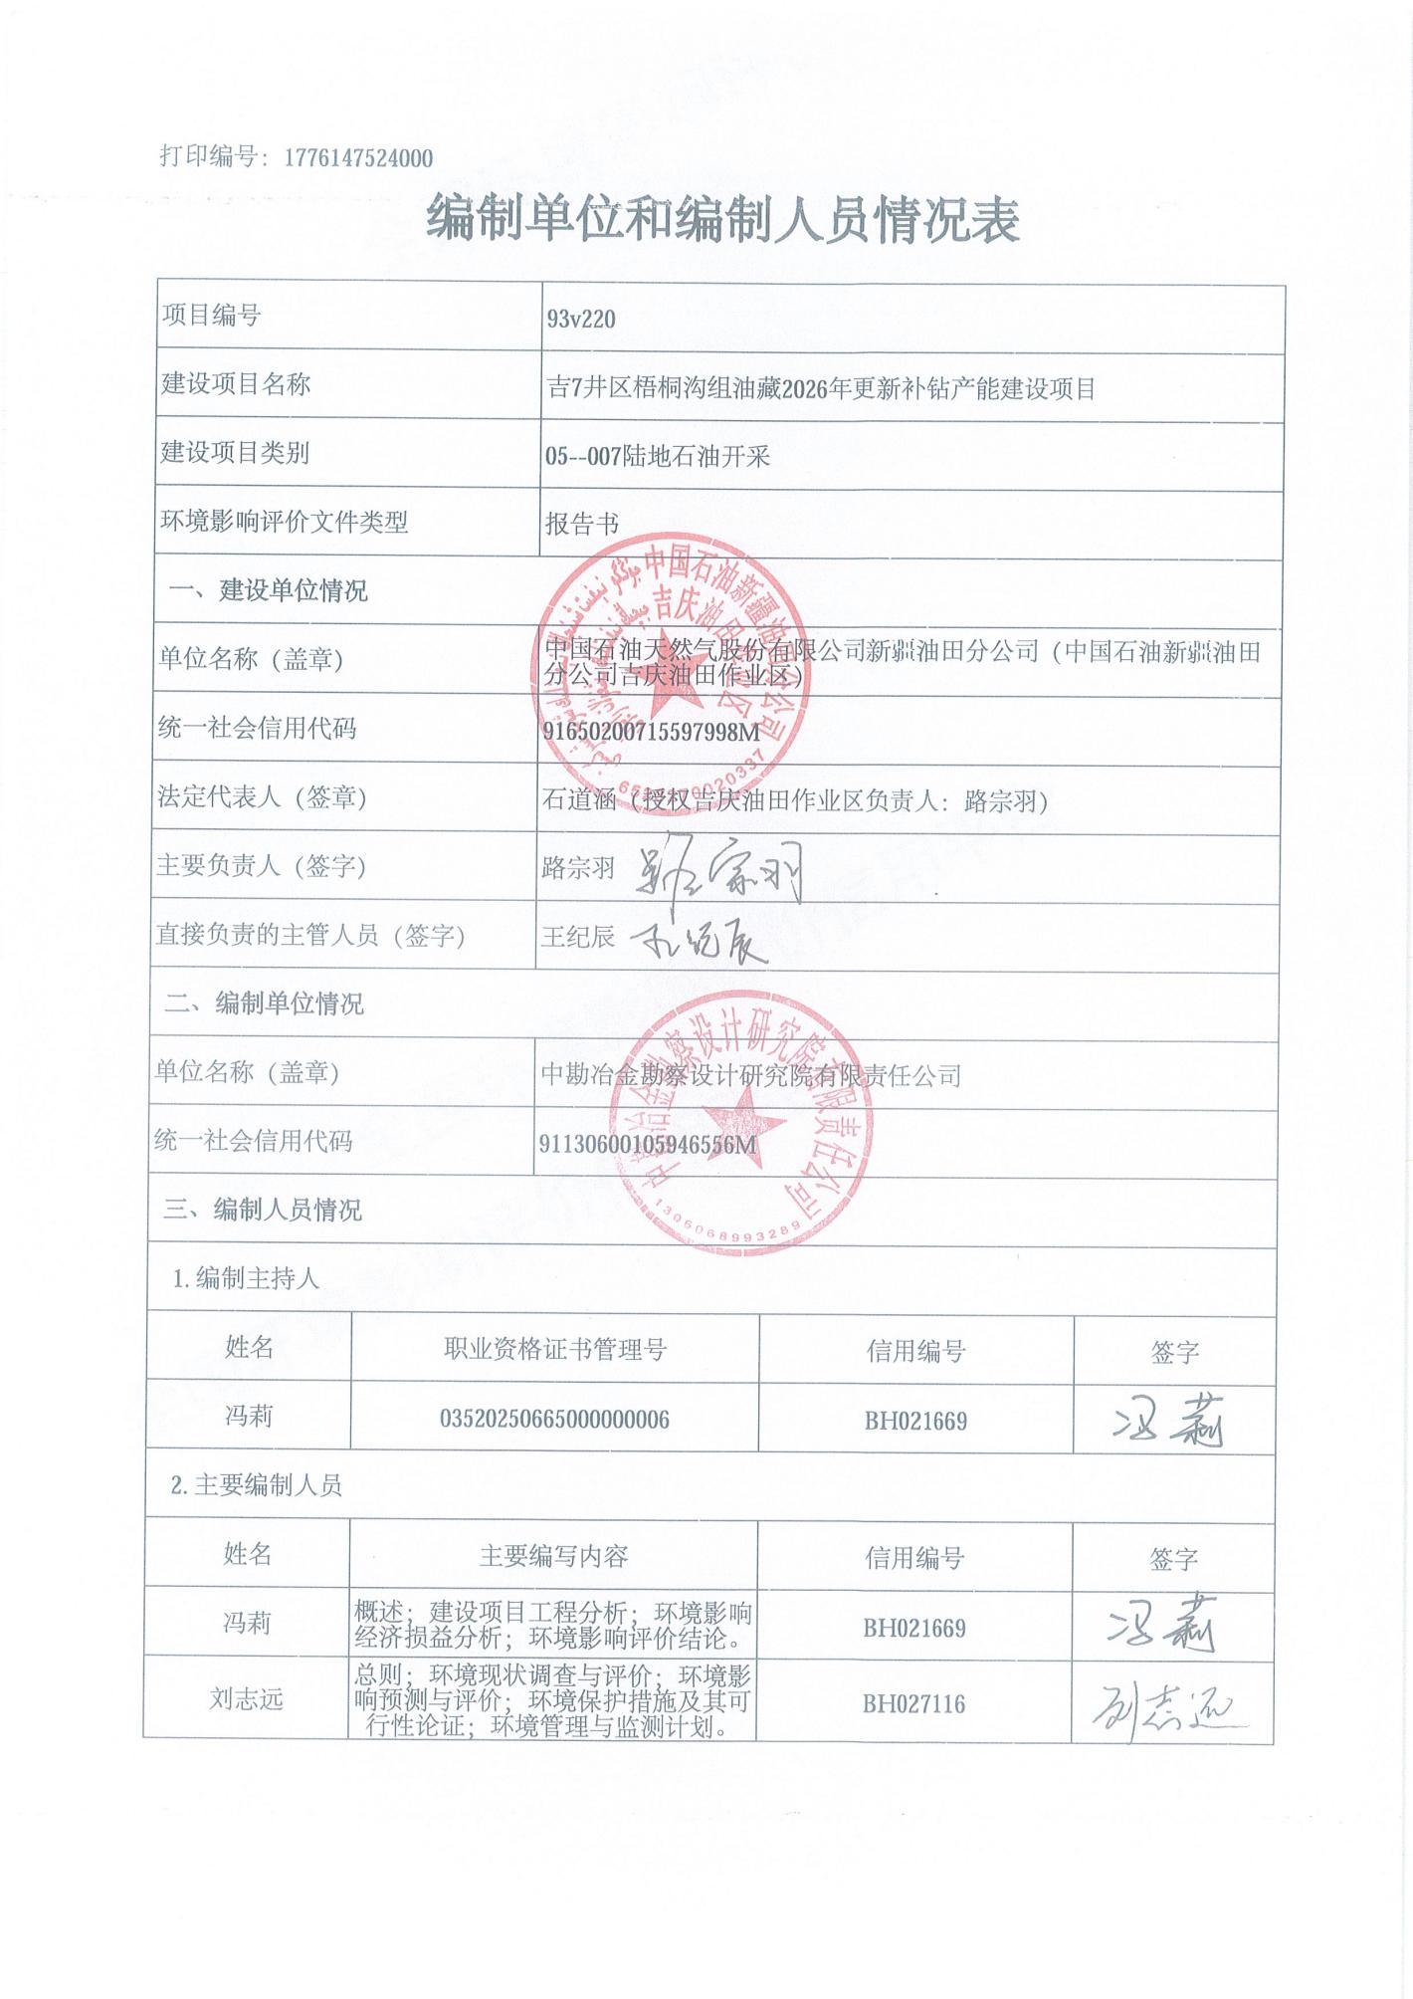


J9100A井位处 J9100A井旁边永久基本农田
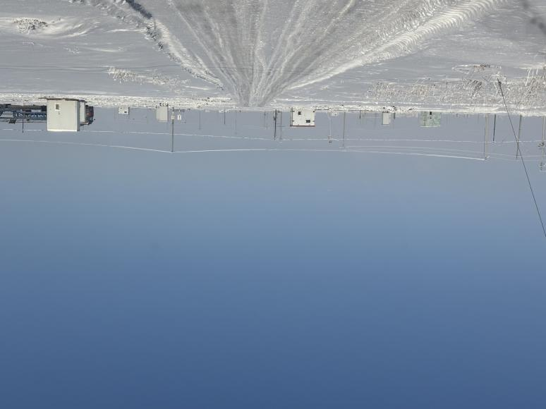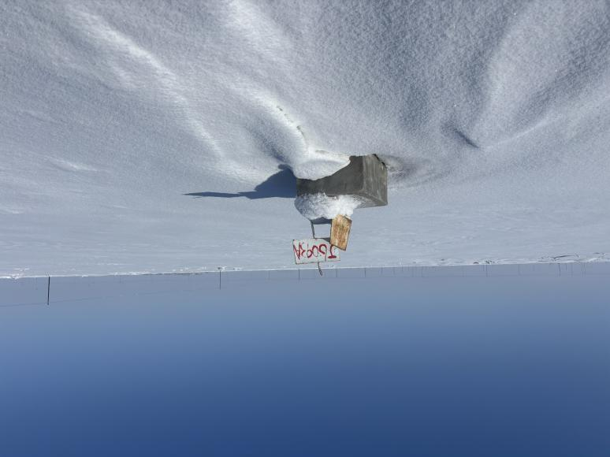
项目区已有巡检道路 J6093A井位处
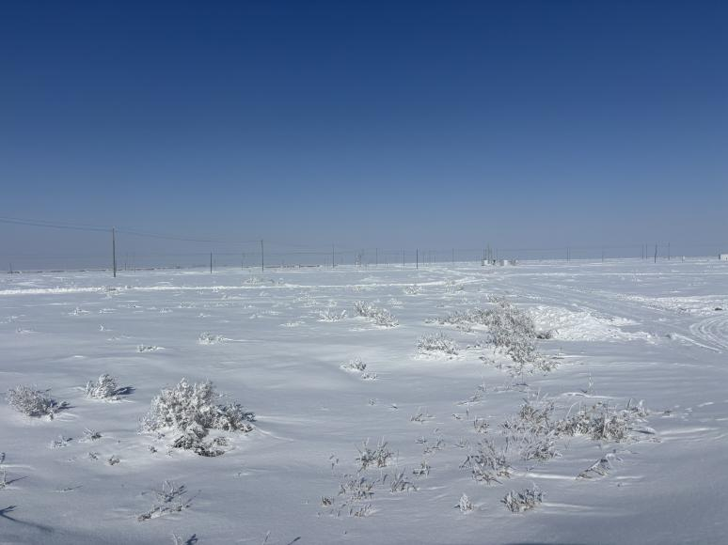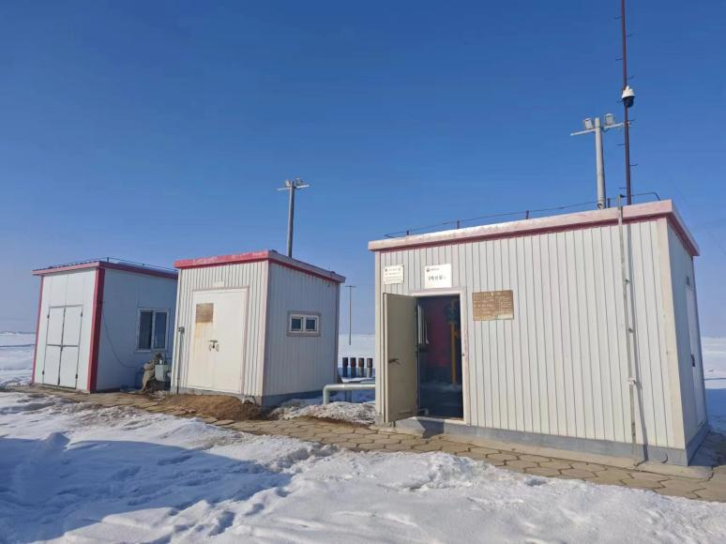
项目区植被分布情况 已建2号计量站
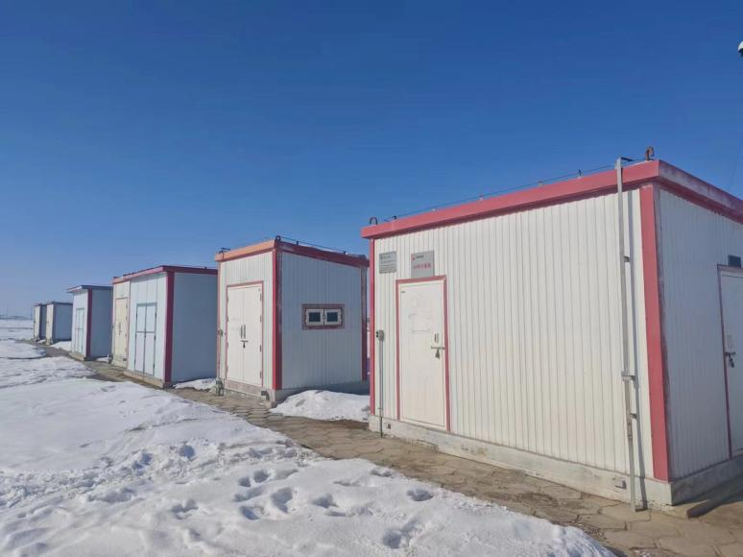
已建14号计量站 JD8664A井所在的其他园地
现场踏勘照片

目 录
1 概述 1
1.1 项目背景 1
1.2 建设项目主要特点 1
1.3 环境影响评价的工作过程 2
1.4 关注的主要环境问题及环境影响 2
1.5 分析判定相关情况 3
1.6 环境影响评价的主要结论 5
2 总则 6
2.1 编制依据 6
2.2 评价目的与原则 13
2.3 评价时段 14
2.4 环境影响因素识别与评价因子确定 14
2.5 环境功能区划与评价标准 17
2.6 评价等级与评价范围 21
2.7 环境保护目标 28
2.8 评价内容和评价重点 6
2.9 相关规划及政策符合性分析 7
3 建设项目工程分析 41
3.1 现有工程概况及环境影响回顾 41
3.2 改扩建项目工程概况 60
3.3 污染源源强核算 101
3.4 总量控制指标 117
3.5 清洁生产分析 118
4 环境质量现状调查与评价 124
4.1 自然环境现状调查与评价 124
4.2 环境保护目标调查 130
4.3 环境质量现状调查与评价 130
5 环境影响预测与评价 166
5.1 施工期环境影响预测与评价 166
5.2 运营期环境影响预测与评价 176
5.3 退役期影响分析 200
5.4 环境风险分析 200
6 环境保护措施及其可行性论证 211
6.1 施工期环境保护措施及其可行性论证 211
6.2 运营期环境保护措施 224
6.3 温室气体管控措施 235
6.4 环境风险事故防范措施 236
6.5 退役期环境保护措施 245
6.6 环境保护措施可行性分析 248
6.7 环保投资分析 248
7 环境管理与监测计划 250
7.1 环境管理机构 250
7.2 生产区环境管理 250
7.3 污染物排放的管理要求 253
7.4 企业环境信息公开 253
7.5 环境监测与监控 255
8 环境影响经济损益分析 260
8.1 环境社会效益分析 260
8.2 环境经济损益分析结论 260
9 环境影响评价结论 261
9.1 建设项目概况 261
9.2 环境质量现状 261
9.3 主要环境影响及环保措施 262
9.4 经济损益性分析结论 266
9.5 环境管理与监测计划结论 266
9.6 公众参与 266
9.7 总结论 266
附件1 环评委托书 268
附件2 现有工程环保手续 269
附件3 排污许可登记回执及应急预案备案意见 280
附件4 环境质量现状监测报告 282
附件5 大气环境影响自查表 335
附件6 声环境影响自查表 336
附件7 土壤环境影响自查表 337
附件8 生态环境影响自查表 338
附件9 环境风险影响自查表 339
附件10 突发环境事件应急预案备案表 340
附件11 伴生气组分分析报告 342
附件12 危险废物处置协议（节选） 346
附件13 水基钻井岩屑处置协议（节选） 350

概述

项目背景
吉庆油田吉7井区位于准噶尔盆地东部吉木萨尔凹陷东斜坡，行政隶属新疆维吾尔自治区吉木萨尔县，在吉木萨尔县城北约14km，距北三台油田北16井区53.4km，该区地表为草原耕地，地面平坦，地面海拔650m～680m。油区有多条公路穿过，交通较为便利。
吉7井区梧桐沟组油藏于2012年上报探明石油地质储量7205.86×10⁴t，2018年复算石油地质储量7068.83×10⁴t，其中吉101井断块地质储量1255.18×10⁴t；吉7井区八道湾组油藏于2021年申报石油地质储量632.54×10⁴t，同年复算地质储量603.11×10⁴t。
为探索吉7井区梧桐沟组油藏整体效益开发的技术路线，中国石油新疆油田分公司吉庆油田作业区拟在吉庆油田吉7井区实施吉7井区梧桐沟组油藏2026年更新补钻产能建设项目。
在吉7井区拟部署采油井6口，2口注水井，钻井总进尺14411m，新建单井采油井场1座，2井式平台井场3座（其中2井式采油平台井场2座，注水井、采油井合建2井式平台井场1座），注水井场1座，新建单井采油管线1.82km，单井掺热水管道1.82km，单井注水管线1.92km。配套建设给排水，供电、防腐、消防、油区道路等工程，井口采出液就近接入已建计量站。本次新建产能0.64×10⁴t/a。

建设项目主要特点
本项目具有如下特点：
（1）项目采用平台井和单井相结合的方式布设，采用注水开发；油气集输采用管线密闭集输工艺，减少了油气集输过程中的废气产生；伴生气中含有硫化氢，伴生气处理依托吉祥联合站伴生气处理系统处理，井口不设脱硫装置。
（2）项目是典型的生态影响型和污染影响型兼有型项目。
（3）项目不占用永久基本农田，但土壤评价范围涉及永久基本农田；大气评价范围内有居民。
（4）为降低井口采出液黏度，便于管输，本项目在新部署采油井井口采出物中混掺吉祥联合站采出水处理系统处理达标的加热后的净化水，单井掺热水管线掺水量1.57×10⁴m³/a。

环境影响评价的工作过程
拟部署井所在区块已确定产能规模，为已确定产能的老区块，但土壤评价范围涉及永久基本农田，大气评价范围内有居民点，涉及环境敏感区，属于《建设项目环境影响评价分类管理名录（2021年版）》“五、石油和天然气开采业—7、陆地石油开采—石油开采新区块、页岩油开采、涉及环境敏感区的（含内部集输管线建设）”类别，应编制环境影响报告书。
环境影响评价工作分为三个阶段，第一阶段包括资料收集、工程分析和影响识别等工作，第二阶段包括生态环境现状监测、现状调查与评价、环境影响预测与评价等工作，第三阶段包括提出预防或减缓不利影响的环境保护措施、制定环境监测计划、从生态环境影响的角度给出工程建设项目是否可行的结论等工作，具体流程见图1.3-1。中国石油新疆油田分公司吉庆油田作业区于2026年1月委托中勘冶金勘察设计研究院有限责任公司承担本项目的环境影响评价工作（附件1）。环评单位接受委托后进行了现场踏勘并收集了有关资料，在此基础上严格按照环境影响评价相关技术导则、规范要求编制完成了《吉7井区梧桐沟组油藏2026年更新补钻产能建设项目环境影响报告书》。

关注的主要环境问题及环境影响
本次评价针对施工期和运营期产生的废气、废水、噪声的达标排放情况，固体废物的妥善处置情况以及提出的生态减缓措施是否将生态影响降至最低进行分析和论述，并针对以上环境影响所采取的污染防治措施、环境保护措施及风险防范措施的可行性进行分析。
（1）施工期产生的废气、废水、噪声、固体废物以及工程占地带来的生态影响，尤其是对周边永久基本农田、天然牧草地和其他园地的影响；运营期产生的无组织挥发性有机物、硫化氢、噪声、井下作业废液、废润滑油、废润滑油桶和沾油废防渗材料等环境影响及事故状态对环境的影响分析。
（2）运营期无组织排放的非甲烷总烃和硫化氢对居民点的影响。
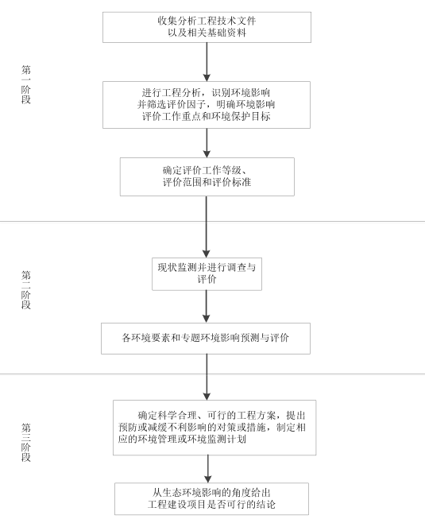
图1.3-1 环境影响评价工作程序图

分析判定相关情况

产业政策相符性分析
本项目属于《产业结构调整指导目录（2024年）》鼓励类中的“七、石油、天然气——1.石油天然气开采：常规石油、天然气勘探与开采，页岩气、页岩油、致密油（气）、油砂、天然气水合物等非常规资源勘探开发”，符合国家产业政策。

选址选线合理性分析
本项目评价范围内除涉及永久基本农田和居民点外，不涉及其他环境敏感区，井场选址、管线选线均不占用永久基本农田且尽可能远离居民点布设；施工期及运营期各项环保措施，对生态环境恢复可以起到积极作用；项目周围植被稀疏，野生动物较少，且各井场选址、各类管线沿线均位于植被比较稀疏区域，野生动物较少，对周围生态环境影响较小；管线力求线路顺直，缩短线路长度，减少管线占地；采油井井口处为空地，与高压线及其他永久性设施的距离大于75m，周边200m内无铁路、高速公路、学校、医院和大型油库等人口密集性、高危性场所，选址符合《钻前工程及井场布置技术要求》（SY/T 5466-2013）的相关要求。尽量减少单井采油管线/单井掺热水管线和单井注水管线的长度，各类管线尽量趋直，尽量避开植被茂密区域。新建2井式平台井场、单井采油井场、注水井场、各类集输管线、架空线路和巡检道路均避绕农田区域，不占用农田，新建巡检道路临时占地位于永久占地范围内，同时严格控制各类管线的施工作业带宽度，减少施工作业占地，减少对周围生态环境影响；项目区周边分布有张家庄子村、张家庄子中村、张家庄子上村，项目区距村庄的最近距离为1.9km，无组织废气和噪声均可实现达标排放，废水和固体废物均可得到妥善处置，加上区域大气扩散条件好，项目实施对附近居民的影响不大；项目区周围无自然保护区、风景名胜区、医院、学校等其他环境保护目标，不涉及生态保护红线。综上所述，项目选址选线合理。

相关规划及政策符合性分析
项目建设符合《新疆维吾尔自治区国民经济和社会发展第十五个五年规划纲要》《昌吉回族自治州国民经济和社会发展第十五个五年规划纲要》《新疆维吾尔自治区主体功能区规划》《新疆维吾尔自治区矿产资源总体规划（2021—2025年）》《新疆维吾尔自治区矿产资源总体规划（2021—2025年）环境影响报告书》《新疆生态环境保护“十四五”规划》《昌吉回族自治州生态环境保护与建设“十四五”规划》《新疆维吾尔自治区生态环境分区管控动态更新成果》《昌吉回族自治州生态环境分区管控动态更新成果》《石油天然气开采业污染防治技术政策》《陆上石油天然气开采业绿色矿山建设规范》《关于进一步加强石油天然气行业环境影响评价管理的通知》《新疆维吾尔自治区重点行业生态环境准入条件（2024年）》《石油天然气项目土地复垦与生态修复技术规范》（GB/T43936-2024）等规划及政策中的相关要求。

环境影响评价的主要结论
项目符合国家相关规划、环保政策及“三线一单”的要求，项目选址选线合理。运营期废气、噪声能实现达标排放，废水和固体废物均可实现妥善处置，建成后区域环境质量仍可以满足相应功能区要求；开发活动对生态环境的影响较小，不会对区域生态系统或生物多样性产生较大影响；运行过程中存在一定的环境风险，但采取相应的环境风险防范措施后，其影响是可防可控的；项目进行了三次网上公示、1次张贴公告、2次报纸公示，公示期间均未收到公众反馈意见。从生态环境保护角度论证建设可行。

总则

编制依据

国家环保法律
（1）《中华人民共和国环境保护法》，2015年01月01日；
（2）《中华人民共和国环境影响评价法》，2018年12月29日；
（3）《中华人民共和国大气污染防治法》，2018年10月26日；
（4）《中华人民共和国水污染防治法》，2018年01月01日；
（5）《中华人民共和国土壤污染防治法》，2019年01月01日；
（6）《中华人民共和国噪声污染防治法》，2022年06月05日；
（7）《中华人民共和国固体废物污染环境防治法》，2020年09月01日；
（8）《中华人民共和国环境保护税法》，2018年01月01日；
（9）《中华人民共和国野生动物保护法》（2022年修正），2023年05月01日；
（10）《中华人民共和国防沙治沙法》，2018年10月26日；
（11）《中华人民共和国水土保持法》（2010年修订），2011年03月01日；
（12）《中华人民共和国清洁生产促进法（2012年修订）》，2012年07月01日；
（13）《中华人民共和国矿产资源法（2024年修订），2025年07月01日；
（14）《中华人民共和国突发事件应对法》（2024年06月28日修订），2024年11月01日；
（15）《中华人民共和国生态环境法典》，2026年8月15日。

环境保护规章
（1）《建设项目环境保护管理条例》，国务院令第682号，2017年10月01日；
（2）《排污许可管理办法》，生态环境部 部令第32号，2024年07月01日；
（3）《建设项目环境影响评价分类管理名录（2021年版）》，生态环境部令第16号，2021年01月01日；
（4）《环境影响评价公众参与办法》，生态环境部令第4号，2019年01月01日；
（5）《国家危险废物名录（2025年版）》，生态环境部、国家发展和改革委员会、公安部、交通运输部和国家卫生健康委员会部令第36号，2025年01月01日；
（6）《产业结构调整指导目录（2024年本）》，中华人民共和国国家发展和改革委员会令第7号，2024年02月01日；
（7）《石油天然气开采业污染防治技术政策》，2012年第18号，2012年03月07日；
（8）《关于进一步加强石油天然气行业环境影响评价管理的通知》，环办环评函〔2019〕910号，2019年12月13日；
（9）《国家重点保护野生植物名录》，国家林业和草原局 农业农村部公告2021年第15号，2021年09月07日；
（10）《国家重点保护野生动物名录》，国家林业和草原局 农业农村部公告2021年第3号，2021年02月01日；
（11）《中华人民共和国野生植物保护条例》，国务院令第204号，2017年10月07日；
（12）《排污许可管理条例》，国务院令第736号，2021年03月01日；
（13）《关于做好环境影响评价制度与排污许可制衔接相关工作的通知》（环办环评〔2017〕84号），2017年11月14日；
（14）《建设项目危险废物环境影响评价指南》（原环境保护部公告2017第43号），2017年10月01日；
（15）《关于以改善环境质量为核心加强环境影响评价管理的通知》（环环评〔2016〕150号），2016年10月26日；
（16）《危险废物转移管理办法》（生态环境部、公安部、交通运输部 部令第23号），2021年11月30日；
（17）《关于印发〈企业环境信息依法披露格式准则〉的通知》（环办综合〔2021〕32号），2021年12月31日；
（18）《企业环境信息依法披露管理办法》（生态环境部 部令第24号），2021年12月21日；
（19）《关于印发〈“十四五”噪声污染防治行动计划〉的通知》，（环大气〔2023〕1号），2023年01月03日；
（20）《地下水管理条例》（国务院令第748号），2021年10月21日；
（21）《甲烷排放控制行动方案》（环气候〔2023〕67号），2023年11月07日；
（22）《关于印发〈空气质量持续改善行动计划〉的通知》（国发〔2023〕24号），2023年12月07日；
（23）《生态保护补偿条例》，国务院令第779号，2024年06月01日；
（24）《突发事件应急预案管理办法》，国办发〔2024〕5号，2024年01月31日；
（25）《关于发布〈固体废物分类与代码目录〉的公告》，生态环境部公告2024年第4号，2024年01月22日；
（26）《关于印发〈固体废物污染环境防治信息发布指南〉的通知》（环办固体函〔2024〕37号），2024年02月04日；
（27）《关于发布〈一般工业固体废物管理台账制定指南（试行）〉的公告》，生态环境部公告2021年第82号，2021年12月31日；
（28）《危险废物环境管理指南 陆上石油天然气开采》，生态环境部公告，2021年第74号，2021年12月22日；
（29）《中国石油天然气生产企业温室气体排放核算方法与报告指南（试行）》，发改办气候〔2014〕2920号，2014年12月03日；
（30）《石油天然气开采企业二氧化碳排放计算方法》，2017年05月01日；
（31）《自然资源部关于规范临时用地管理的通知》（自然资规〔2021〕2号），2021年11月04日；
（32）《关于加快解决当前挥发性有机物治理突出问题的通知》（环大气〔2021〕65号），2021年08月04日；
（33）《陆上石油天然气开采业绿色矿山建设规范》，2018年10月01日；
（34）《关于印发〈固体废物综合治理行动计划〉的通知》（国发〔2025〕14号），2025年12月27日。

地方有关环保法规
（1）《新疆维吾尔自治区环境保护条例》（修订），2018年09月21日；
（2）《新疆维吾尔自治区大气污染防治条例》，2019年01月01日；
（3）《新疆生态环境保护“十四五”规划》，2021年12月24日；
（4）《新疆生态功能区划》，2005年07月14日；
（5）《新疆维吾尔自治区水环境功能区划》，2002年12月；
（6）《转发〈关于进一步加强石油天然气行业环境影响评价的通知〉的通知》（新环环评发〔2020〕142号），2020年07月30日；
（7）《新疆维吾尔自治区水土保持规划（2018—2030年）》，2018年08月；
（8）《新疆维吾尔自治区国民经济和社会发展第十五个五年规划纲要》，2026年03月25日；
（10）《新疆国家重点保护野生动物名录》，2021年07月28日；
（11）《新疆维吾尔自治区昌吉回族自治州水土保持规划（2021—2030年）》，2021年07月；
（12）《昌吉回族自治州生态环境保护与建设“十四五”规划》（2021年11月）；
（13）《昌吉回族自治州国民经济和社会发展第十五个五年规划纲要》，2026年05月13日。
（14）《关于印发自治区级水土流失重点预防区和重点治理区复核划分成果的通知》（新水〔2019〕4号）；
（15）《新疆油田公司“十四五”发展规划》，2022年08月；
（16）《新疆油田公司“十四五”发展规划环境影响报告书》，2022年08月；
（17）《新疆维吾尔自治区矿产资源总体规划（2021—2025年）》，2022年08月；
（18）《新疆维吾尔自治区矿产资源总体规划（2021—2025年）环境影响报告书》，2022年05月；
（19）《关于印发〈新疆维吾尔自治区七大片区“三线一单”生态环境分区管控要求〉（2021年版）的通知》，（新环环评发〔2021〕162号），2021年07月26日；
（20）《新疆维吾尔自治区重点保护野生动物名录》（新政发〔2022〕75号），2022年09月18日；
（21）《新疆维吾尔自治区重点保护野生植物名录》（新政发〔2023〕63号），2023年12月29日；
（22）《新疆国家重点保护野生植物名录》，2022年03月09日；
（23）《新疆维吾尔自治区重点保护野生植物名录》，2024年01月18日；
（24）《新疆维吾尔自治区野生植物保护条例（2018年修正）》，2018年9月21日；
（25）《新疆维吾尔自治区实施〈中华人民共和国防沙治沙法〉办法》，2020年09月19日；
（26）《关于加强沙区建设项目环境影响评价工作的通知》（新环环评发〔2020〕138号），2020年09月04日；
（27）《关于印发〈新疆维吾尔自治区重点行业生态环境准入条件（2024年）〉的通知》（新环环评发〔2024〕93号），2024年06月09日；
（28）《关于印发新疆维吾尔自治区大气污染防治行动计划实施方案的通知》 （新政发〔2014〕35号）；
（29）《关于印发新疆维吾尔自治区水污染防治工作方案的通知》（新政发〔2016〕21号），2016年02月04日；
（30）《关于印发新疆维吾尔自治区土壤污染防治工作方案的通知》（新政发〔2017〕25号），2017年03月01日；
（31）《新疆维吾尔自治区主体功能区划》，2012年12月27日；
（32）《关于工业固体废物环境管理有关要求的公告》，公告〔2023〕53号，2023年12月05日；
（33）《关于自治区加快解决当前挥发性有机物治理突出问题的通知》（新环大气发〔2021〕211号）；
（34）《新疆维吾尔自治区生态环境分区管控动态更新成果》（新环环评发〔2024〕157号），2024年11月15日；
（35）《昌吉回族自治州生态环境分区管控动态更新成果》，2025年01月10日。

相关导则及指南
（1）《建设项目环境影响评价技术导则 总纲》（HJ2.1-2016），2017年01月01日；
（2）《环境影响评价技术导则 大气环境》（HJ2.2-2018），2018年12月01日；
（3）《环境影响评价技术导则 声环境》（HJ2.4-2021），2022年07月01日；
（4）《环境影响评价技术导则 土壤环境（试行）》（HJ964-2018），2019年07月01日；
（5）《环境影响评价技术导则 生态影响》（HJ19-2022），2022年07月01日；
（6）《环境影响评价技术导则 地表水环境》（HJ2.3-2018），2019年03月01日；
（7）《环境影响评价技术导则 地下水环境》（HJ610-2016），2016年01月07日；
（8）《建设项目环境风险评价技术导则》（HJ169-2018），2019年03月01日；
（9）《环境影响评价技术导则 陆地石油天然气开发建设项目》（HJ349-2023），2024年01月01日；
（10）《危险废物管理计划和管理台账制定技术导则》（HJ1259-2022），2022年10月01日。
（11）《排污单位自行监测技术指南 总则》（HJ819-2017），2017年06月01日；
（12）《污染源源强核算技术指南 石油炼制工业》（HJ982-2018），2019年01月01日；
（13）《石油和天然气开采行业清洁生产评价指标体系（试行）》，2009年02月；
（14）《危险废物环境管理指南 陆上石油天然气开采》，2021年12月21日；
（15）《排污单位自行监测技术指南 陆上石油天然气开采工业》（HJ1248-2022），2022年07月01日。
（16）《危险废物收集 贮存 运输技术规范》（HJ2025-2012），2013年03月01日；
（17）《排放源统计调查产排污核算方法和系数手册》（公告2021年第24号），2021年6月11日；
（18）《危险废物识别标志设置技术规范》（HJ1276-2022），2023年07月01日；
（19）《陆上石油天然气开采业绿色矿山建设规范》（DZ/T 0317-2018），2018年10月01日；
（20）《石油天然气项目土地复垦与生态修复技术规范》（GBT/43936-2024），2024年08月01日；
（21）《石油天然气开采业固体废物污染控制技术规范（试行）》（HJ 1461-2026），2026年07月01日。

相关文件和技术资料
（1）《吉7井区梧桐沟组油藏2026年更新补钻产能建设项目环评委托书》，2026年01月；
（2）《吉7井区梧桐沟组油藏2026年补钻、更新井实施意见-0版》，2025年07月。
（3）《吉7井区梧桐沟组油藏2026年更新补钻产能建设项目环境质量现状检验检测报告》，2026年03月。

评价目的与原则

评价目的
（1）通过现场调查和环境质量现状监测，了解建设项目所在地的自然环境、大气环境、水环境、声环境、土壤环境及生态环境情况，掌握区域的环境质量现状。
（2）通过工程分析，明确施工期、运营期和退役期主要污染源、污染物种类、源强、排放强度、排放方式及排放去向，分析环境污染的影响特征，预测和评价施工期、运营期及退役期对环境的影响程度，并对污染物达标排放进行分析。
（3）提出预防或者减轻不良环境影响的对策和措施，并论述拟采取的环境保护措施的可行性和合理性。
（4）分析可能存在的环境风险事故隐患，分析环境风险事故可能产生的环境影响程度，提出环境风险防范措施。
（5）通过上述评价，论证项目在环境方面的可行性，给出环境影响评价结论，为生态环境主管部门提供决策依据。

评价原则
突出环境影响评价的源头预防作用，坚持保护和改善环境质量。
（1）依法评价
贯彻执行国家和地方环境保护相关法律法规、标准、政策和规划等，优化项目建设、服务环境管理。
（2）科学评价
采用规范的环境影响评价方法，科学分析项目建设对环境质量的影响。
（3）突出重点
根据建设项目的工程内容及其特点，明确与环境要素间的作用效应关系，充分利用符合时效的数据资料及成果，对主要环境影响予以重点分析和评价。

评价时段
根据项目特点，确定评价时段为施工期、运营期和退役期，其中以施工期和运营期为主。

环境影响因素识别与评价因子确定
环境影响因素包括：施工期——对环境的影响主要为施工废气主要为柴油机、发电机燃料燃烧烟气、施工机械及施工车辆尾气、施工扬尘、柴油储存卸车无组织废气、水基钻井岩屑暂存扬尘、焊接烟尘和储层改造过程中的无组织废气、管道试压废水、混凝土养护废水、压裂返排液、噪声、废弃钻井液、钻井岩屑、废润滑油、废润滑油桶、沾油废防渗材料、建筑垃圾、焊接废渣、废危化品包装材料及工程占地对生态环境的影响；
运营期——对环境的影响主要为无组织挥发性有机物、洗井废水、井下作业废液、危险废物（废润滑油、废润滑油桶、废含油抹布、劳保用品、沾油废防渗材料）等。
退役期——对环境的影响主要为地面管线及设备设施拆除、井筒用水泥灌注封井、设水泥标桩、井场清理、埋地管线封堵等产生的施工扬尘、施工机械及施工车辆尾气、噪声、建筑垃圾、废润滑油、废润滑油桶、沾油废防渗材料和废弃的含油抹布、劳保用品、管线吹扫废水等。
各要素的影响程度见表2.4-1。

表2.4-1 环境影响因素识别一览表
时段 | 影响因素 |  | 环境要素
时段 |  |  | 环境空气 | 地下水 | 声环境 | 土壤环境 | 植被 | 动物
施工期 | 生态 | 地表扰动面积及类型、植被覆盖度、生物量损失、物种多样性、生态系统完整性、土壤肥力等 | O | O | O | ++ | + | +
施工期 | 废气 | 施工废气主要为柴油机、发电机燃料燃烧烟气、施工机械及施工车辆尾气、施工扬尘、柴油储存卸车无组织废气、水基钻井岩屑暂存扬尘、焊接烟尘和储层改造过程中的无组织废气 | + | O | O | O | + | +
施工期 | 废水 | 管道试压废水、混凝土养护废水、压裂返排液 | 0 | 0 | 0 | 0 | 0 | 0
施工期 | 固体废物 | 废弃钻井液、钻井岩屑、废润滑油、废润滑油桶、沾油废防渗材料、建筑垃圾、焊接废渣、废危化品包装材料 | O | O | O | + | + | +
施工期 | 噪声 | 施工车辆、施工设备 | O | O | + | O | O | +
运营期 | 废气 | 无组织挥发烃类 | ++ | O | O | O | + | +
运营期 | 废水 | 洗井废水、井下作业废液 | O | ++ | O | + | + | +
运营期 | 固体废物 | 危险废物（废润滑油、废润滑油桶、废含油抹布、劳保用品、废防渗材料） | O | + | O | ++ | + | +
运营期 | 噪声 | 各类机泵 | O | 0 | + | 0 | 0 | O
运营期 | 环境风险 | 管线泄漏、套管破损、井喷 | + | + | O | + | + | +
退役期 | 废气 | 施工扬尘、汽车尾气 | + | 0 | 0 | + | + | +
退役期 | 噪声 | 施工车辆及机械 | 0 | 0 | + | 0 | 0 | +
退役期 | 废水 | 管道吹扫废水 | O | ++ | O | + | + | +
退役期 | 固体废物 | 拆卸后的建筑垃圾、废弃管线、废润滑油、废润滑油桶、沾油废防渗材料和废弃的含油抹布、劳保用品 | 0 | 0 | 0 | + | + | +
注：O：无影响；+：短期不利影响；++：长期不利影响。
根据《环境影响评价技术导则 陆地石油天然气开发建设项目》（HJ349-2023）中的相关规定并结合项目特点、环境影响因素识别确定本次环境影响评价因子，详见表2.4-2，环境质量现状调查因子见表2.4-3。
表2.4-2 环境影响评价因子筛选一览表
环境要素  单项工程 | 时期 | 大气 | 地下水 | 土壤 | 生态 | 噪声
钻前工程 | 施工期 | 颗粒物 | 耗氧量、氨氮、石油类等 | / | 地表扰动面积及类型、生态系统完整性 | /
钻井工程 | 施工期 | SO₂、NO_{X}、非甲烷总烃 | pH值、挥发酚、耗氧量、氨氮、硫化物、氯化物、石油类、总硬度、溶解性总固体、钡、汞、砷、六价铬等 | pH值、石油类、石油烃（C₆～C₉）、石油烃（C₁₀～C₄₀）、汞、砷、六价铬、土壤盐分含量等 | / | 昼间、夜间等效连续A声级（L_{d}、L_{n}）
储层改造工程 | 施工期 | SO₂、NO_{X}、非甲烷总烃、硫化氢 | pH值、挥发酚、耗氧量、氨氮、硫化物、氯化物、石油类、总硬度、溶解性总固体、钡、汞、砷、六价铬等 | pH值、石油类、石油烃（C₆～C₉）、石油烃（C₁₀～C₄₀）、汞、砷、六价铬、土壤盐分含量等 | / | 昼间、夜间等效连续A声级（L_{d}、L_{n}）
油气集输工程 | 施工期 | 颗粒物 | 耗氧量、氨氮、石油类等 | / | 地表扰动面积及类型、植被覆盖度、生物量损失、物种多样性、生态系统完整性等 | /
油气集输工程 | 运营期 | SO₂、NO_{X}、硫化氢、非甲烷总烃 | 耗氧量、氨氮、石油类等 | 石油烃和含盐量 | 土壤肥力、生物多样性、生态系统完整性等 | 昼间、夜间等效连续A声级（L_{d}、L_{n}）
退役期 |  | 颗粒物 | 耗氧量、氨氮、石油类等 | / | 地表扰动面积及类型、植被覆盖度、生物量损失、物种多样性、生态系统完整性等 | 昼间等效声级（L_{d}）、夜间等效声级（L_{n}）

表2.4-3 环境质量现状调查因子一览表
环境要素 | 评价因子
地下水 | K⁺、Na⁺、Ca²⁺、Mg²⁺、CO₃²⁻、HCO₃⁻、Cl⁻、SO₄²⁻的浓度，水位、pH、总硬度、溶解性总固体、氨氮、硝酸盐、亚硝酸盐、耗氧量、氯化物、硫酸盐、氟化物、氰化物、挥发酚、六价铬、铁、汞、砷、铅、镉、镍、苯、石油类和总大肠菌群、水位
环境空气 | PM_{2.5}、PM₁₀、SO₂、NO₂、CO、O₃、NMHC、H₂S
声环境 | 等效连续A声级
土壤环境 | 《土壤环境质量 建设用地土壤污染风险管控标准（试行）》（GB36600-2018）表1中45项基本因子、表2中石油烃、pH、土壤盐分含量；《土壤环境质量 农用地土壤污染风险管控标准（试行）》（GB15618—2018）表1基本项目
生态影响 | 调查土地利用类型、植被类型、野生动物组成及分布特征；生态系统的类型、面积及空间分布、植被覆盖度、生物量、土地利用类型、水土流失、土地沙化现状  群落结构、生境类型、质量等

环境功能区划与评价标准

环境功能区划
环境功能区划情况详见表2.5-1。
表2.5-1 区域环境功能区划一览表
环境要素 | 环境功能区划 | 划分依据
环境空气 | 《环境空气质量标准》（GB3095-2026）二类功能区 | 项目区不属于自然保护区、风景名胜区和其他需要特殊保护的区域
地下水环境 | 《地下水质量标准》（GB/T14848-2017）Ⅲ类区 | 主要用于工业用水
声环境 | 《声环境质量标准》（GB3096-2008）2类功能区 | 位于2类功能区
土壤环境 | 《土壤环境质量 建设用地土壤污染风险管控标准（试行）》（GB36600-2018）第二类用地筛选值 | 占地属于第二类建设项目用地
土壤环境 | 《土壤环境质量 农用地土壤污染风险管控标准（试行）》（GB15618—2018）表1 | 评价范围内存在耕地
生态环境 | Ⅱ准噶尔盆地温带干旱荒漠与绿洲生态功能区—Ⅱ₅准噶尔盆地南部荒漠绿洲农业生态亚区—28阜康—木垒绿洲农业、荒漠草地保护生态功能区

评价标准
（1）环境质量标准
①环境空气
SO₂、NO₂、PM₁₀、PM_{2.5}、CO、O₃六项基本项目执行《环境空气质量标准》（GB3095-2026）中过渡阶段二级浓度限值；非甲烷总烃参照《〈大气污染物综合排放标准〉详解》中推荐值2.0mg/m³执行，H₂S执行《环境影响评价技术导则大气环境》（HJ2.2-2018）附录D中推荐值，各标准取值见表2.5-2。
表2.5-2 环境空气质量标准一览表
序号 | 污染物名称 | 取值时间 | 浓度限值 | 单位 | 标准来源
1 | SO₂ | 年平均 | 60 | μg/m³ | GB3095-2026过渡阶段二级
1 | SO₂ | 24小时平均 | 150 | μg/m³ | GB3095-2026过渡阶段二级
1 | SO₂ | 1小时平均 | 500 | μg/m³ | GB3095-2026过渡阶段二级
2 | NO₂ | 年平均 | 40 | μg/m³ | GB3095-2026过渡阶段二级
2 | NO₂ | 24小时平均 | 80 | μg/m³ | GB3095-2026过渡阶段二级
2 | NO₂ | 1小时平均 | 200 | μg/m³ | GB3095-2026过渡阶段二级
3 | PM₁₀ | 年平均 | 60 | μg/m³ | GB3095-2026过渡阶段二级
3 | PM₁₀ | 24小时平均 | 120 | μg/m³ | GB3095-2026过渡阶段二级
4 | PM_{2.5} | 年平均 | 30 | μg/m³ | GB3095-2026过渡阶段二级
4 | PM_{2.5} | 24小时平均 | 60 | μg/m³ | GB3095-2026过渡阶段二级
5 | O₃ | 日最大8小时平均 | 160 | μg/m³ | GB3095-2026过渡阶段二级
5 | O₃ | 1小时平均 | 200 | μg/m³ | GB3095-2026过渡阶段二级
6 | CO | 24小时平均 | 4 | mg/m³ | GB3095-2026过渡阶段二级
6 | CO | 1小时平均 | 10 | mg/m³ | GB3095-2026过渡阶段二级
7 | NMHC | 一次浓度限值 | 2.0 | mg/m³ | 《大气污染物综合排放标准》详解
8 | H₂S | 1小时平均 | 10 | μg/m³ | HJ2.2-2018附录D中的1h平均浓度限值
②地下水
地下水环境质量执行《地下水质量标准》（GB/T14843-2017）Ⅲ类标准，石油类参照《地表水环境质量标准》（GB3838-2002）Ⅲ类标准，具体标准值见表2.5-3。
表2.5-3 地下水质量标准值 [单位mg/L，pH无量纲]
序号 | 监测项目 | 标准值（Ⅲ类） | 序号 | 监测项目 | 标准值（Ⅲ类）
1 | pH值 | 6.5～8.5 | 14 | 六价铬 | ≤0.05
2 | 总硬度 | ≤450 | 15 | 汞 | ≤0.001
3 | 溶解性总固体 | ≤1000 | 16 | 铁 | ≤0.3
4 | 挥发性酚类 | ≤0.002 | 17 | 砷 | ≤0.01
5 | 氨氮 | ≤0.5 | 18 | 耗氧量 | ≤3
6 | 氰化物 | ≤0.05 | 19 | 铅 | ≤0.20
7 | 石油类 | ≤0.05 | 20 | 镉 | ≤0.005
8 | 氟化物 | ≤1.0 | 21 | 镍 | ≤0.02
9 | 氯化物 | ≤250 | 22 | 苯，μg/L | ≤10.0
10 | 硫酸盐 | ≤250 | 23 | K⁺ | /
11 | 硝酸盐 | ≤20 | 24 | Na⁺ | ≤200
12 | 亚硝酸盐 | ≤1 | 25 | Ca²⁺ | /
13 | 总大肠菌群，N/100mL | ≤3.0 | 26 | Mg²⁺ | /
③声环境
声环境质量执行《声环境质量标准》（GB3096-2008）2类区限值，见表2.5-4。
表2.5-4 声环境质量评价标准一览表
评价因子 | 标准值[dB（A）] |  | 标准来源
评价因子 | 昼间 | 夜间 | 标准来源
等效连续A声级 | 60 | 50 | GB3096-2008 2类
④土壤环境
占地范围内全部监测因子及占地范围外的石油烃执行《土壤环境质量 建设用地土壤污染风险管控标准（试行）》（GB36600-2018）中第二类用地筛选值，占地范围外的土壤环境质量执行《土壤环境质量 农用地土壤污染风险管控标准（试行）》（GB15618—2018）表1限值要求。标准限值见表2.5-5和表2.5-6。
表2.5-5 土壤环境质量评价标准一览表
序号 | 污染物项目 | 第二类用地筛选值（mg/kg） | 序号 | 污染物项目 | 第二类用地筛选值（mg/kg）
基本项目（重金属和无机物）
1 | 砷 | 60 | 5 | 铅 | 800
2 | 镉 | 65 | 6 | 汞 | 38
3 | 铬（六价） | 5.7 | 7 | 镍 | 900
4 | 铜 | 18000
基本项目（挥发性有机物）
8 | 四氯化碳 | 2.8 | 22 | 1,1,2-三氯乙烷 | 2.8
9 | 氯仿 | 0.9 | 23 | 三氯乙烯 | 2.8
10 | 氯甲烷 | 37 | 24 | 1,2,3-三氯丙烷 | 0.5
11 | 1,1-二氯乙烷 | 9 | 25 | 氯乙烯 | 0.43
12 | 1,2-二氯乙烷 | 5 | 26 | 苯 | 4
13 | 1,1-二氯乙烯 | 66 | 27 | 氯苯 | 270
14 | 顺-1,2-二氯乙烯 | 596 | 28 | 1,2-二氯苯 | 560
15 | 反-1,2-二氯乙烯 | 54 | 29 | 1,4-二氯苯 | 20
16 | 二氯甲烷 | 616 | 30 | 乙苯 | 28
17 | 1,2-二氯丙烷 | 5 | 31 | 苯乙烯 | 1290
18 | 1,1,1,2-四氯乙烷 | 10 | 32 | 甲苯 | 1200
19 | 1,1,2,2-四氯乙烷 | 6.8 | 33 | 间二甲苯+对二甲苯 | 570
20 | 四氯乙烯 | 53 | 34 | 邻二甲苯 | 640
21 | 1,1,1-三氯乙烷 | 840
基本项目（半挥发性有机物）
35 | 硝基苯 | 76 | 41 | 苯并〔k〕荧蒽 | 151
36 | 苯胺 | 260 | 42 | 䓛 | 1293
37 | 2-氯酚 | 2256 | 43 | 二苯并〔a，h〕蒽 | 1.5
38 | 苯并〔a〕蒽 | 15 | 44 | 茚并〔1,2,3-cd〕 芘 | 15
39 | 苯并〔a〕芘 | 1.5 | 45 | 萘 | 70
40 | 苯并〔b〕荧蒽 | 15
其他项目（特征污染因子）
46 | 石油烃（C₁₀～C_{40）} | 4500
表2.5-6 农用地土壤污染风险筛选值
序号 | 项目 | 单位 | 标准限值（mg/kg）pH＞7.5
1 | pH | 无量纲 | /
2 | 砷 | mg/kg | 25
3 | 镉 | mg/kg | 0.6
4 | 铜 | mg/kg | 100
5 | 铅 | mg/kg | 170
6 | 汞 | mg/kg | 3.4
7 | 镍 | mg/kg | 190
8 | 铬 | mg/kg | 200
9 | 锌 | mg/kg | 300
10 | 石油烃（mg/kg） | mg/kg | 4500
*石油烃参照《土壤环境质量 建设用地土壤污染风险管控标准（试行）》（GB36600-2018）第二类用地风险筛选值。
（2）污染物排放标准
①废气
施工期钻井井场柴油机、发电机废气执行《非道路移动机械用柴油机排气污染物排放限值及测量方法（中国第三、四阶段）》（GB20891-2014）修改单、《非道路柴油移动机械污染物排放控制技术要求》（HJ1014-2020）。
运营期井场厂界无组织非甲烷总烃排放执行《陆上石油天然气开采工业大气污染物排放标准》（GB39728-2020）的厂界标准限值（4mg/m³）要求，硫化氢排放浓度满足《恶臭污染物排放标准》（GB14554-93）表1二级新改扩建浓度（0.06mg/m³）。
②噪声
施工场界环境噪声执行《建筑施工噪声排放标准》（GB12523-2025）相关标准；运营期厂界噪声执行《工业企业厂界环境噪声排放标准》（GB12348-2008）中2类限值，具体见表2.5-7。
表2.5-7 噪声排放标准一览表
执行地点 | 昼间[dB（A）] | 夜间[dB（A）] | 标准来源
建筑施工场界 | 70 | 55 | GB12523-2025
场站厂界 | 60 | 50 | GB12348-2008 2类
（3）污染物控制标准
①一般工业固体废物
非磺化水基钻井岩屑中各监测因子须满足《油气田钻井固体废物综合利用污染控制要求》（DB65/T3997-2017）中限值要求，石油烃满足《土壤环境质量 建设用地土壤污染风险管控标准（试行）》（GB36600-2018）中表2第二类用地筛选值，满足上述要求后可用于铺垫油区内的井场、道路等。
一般工业固体废物贮存、运输及处置须符合《一般工业固体废物贮存和填埋污染控制标准》（GB 18599-2020）。
②危险废物
危险废物收集、贮存和运输过程的污染控制执行《危险废物贮存污染控制标准》（GB18597-2023）、《危险废物收集贮存运输技术规范》（HJ2025-2012）、《危险废物转移联单管理办法》《危险废物管理计划和管理台账制定技术导则》（HJ1259-2022）和《危险废物环境管理指南 陆上石油天然气开采》等相关要求中的相关要求。项目产生的危险废物应按照《石油天然气开采业固体废物污染控制技术规范（试行）》（HJ 1461-2026）进行控制。

评价等级与评价范围

评价等级
（1）环境空气评价等级
根据工程特点和污染特征，本次评价选取NMHC、H₂S为预测因子，采用《环境影响评价技术导则 大气环境》（HJ2.2-2018）中推荐的AERSCREEN估算模式来计算污染物的最大地面空气质量浓度占标率（P_{i}），P_{i}定义如下：
其中：P_{i}——第i种污染物的最大地面空气质量浓度占标率，%；
C_{i}——采用估算模型计算出的第i个污染物的最大1h地面空气质量
浓度，μg/m³；
C_{0i}——第i个污染物的环境空气质量浓度标准，μg/m³。
源强参数见5.2.1章节，预测结果见表2.6-1。
表2.6-1 大气污染物最大落地浓度及占标率估算结果一览表
平台号 | 污染因子 | 最大落地浓度  (μg/m³) | 最大浓度占标率（%） | 最大落地浓度  对应距离（m）
平台-1（JD6110、JD6089） | NMHC | 80.493 | 4.02 | 67
平台-1（JD6110、JD6089） | H₂S | 0.000013 | 0.00013 | 67
平台-2（JD6167、JD6186） | NMHC | 80.493 | 4.02 | 67
平台-2（JD6167、JD6186） | H₂S | 0.000013 | 0.00013 | 67
平台-3（仅J9100A参与核算，JD8399A为注水井，无废气产生） | NMHC | 40.018 | 2 | 67
平台-3（仅J9100A参与核算，JD8399A为注水井，无废气产生） | H₂S | 0.000008 | 0.00008 | 67
单井采油井（J6093A） | NMHC | 63.834 | 3.19 | 48
单井采油井（J6093A） | H₂S | 0.000009 | 0.00009 | 48
由表2.6-1可知：各污染物最大落地浓度占标率最高为4.02%，根据《环境影响评价技术导则 大气环境》（HJ2.2-2018）分级判据（表2.6-2），评价等级判定为二级。
表2.6-2 评价工作等级判定依据表
评价工作等级 | 评价工作分级判据
一级 | P_{max}≥10%
二级 | 1%≤P_{max}＜10%
三级 | P_{max}＜1%
（2）地表水评价等级
本项目周边无地表水，且与地表水无水力联系，洗井废水和井下作业废液送至吉祥联合站采出水处理系统处理达标后回注地层；根据《环境影响评价技术导则 陆地石油天然气开发建设项目》（HJ349-2023）规定：“废水处理后进行回注且无废水直接排入地表水体的建设项目，评价等级按照三级B开展评价”，本项目地表水环境影响评价等级为三级B。
（3）地下水评价等级
根据《环境影响评价技术导则 地下水环境》（HJ610-2016）中的评价工作等级划分，建设项目的地下水环境敏感程度可分为敏感、较敏感，不敏感三级，分级原则见表2.6-3，评价工作等级分级表见表2.6-4。
表2.6-3 地下水环境敏感程度分级表
敏感程度 | 地下水环境敏感特征
敏感 | 集中式饮用水水源（包括已建成的在用、备用、应急水源，在建和规划的饮用水水源）准保护区；除集中式饮用水水源以外的国家或地方政府设定的与地下水环境相关的其它保护区，如热水、矿泉水、温泉等特殊地下水资源保护区。
较敏感 | 集中式饮用水源（包括已建成的在用、备用、应急水源，在建和规划的饮用水水源）准保护区以外的补给径流区；未划定准保护区的集中水式饮用水水源，其它保护区以外的补给径流区；分散式饮用水水源地；特殊地下水资源（如矿泉水、温泉等）保护区以外的分布区等其它未列入上述敏感分级的环境敏感区ª。
不敏感 | 上述地区之外的其它地区
注：a“环境敏感区”是指《建设项目环境影响分类管理名录》中所界定的涉及地下水的环境敏感区
表2.6-4 建设项目评价工作等级分级表
项目类别  环境敏感程度 | Ⅰ类项目 | Ⅱ类项目 | Ⅲ类项目
敏感 | 一 | 一 | 二
较敏感 | 一 | 二 | 三
不敏感 | 二 | 三 | 三
项目周边无“集中式水源区的准保护区、除集中水源地的国家或地方政府设定的地下水环境相关的保护区”，也无“集中式水源区的准保护区以外的补给径流区、分散式饮用水水源地、特殊地下水资源保护区”，敏感程度为“不敏感”。
本项目属于陆地石油开采行业，根据《环境影响评价技术导则 陆地石油天然气开发建设项目》（HJ349-2023）规定采油井场和注水井场为Ⅰ类建设项目，单井采油管线、单井注水管线和单井掺热水管线为Ⅱ类建设项目，根据表2.6-4判定采油井场和注水井场地下水评价等级为二级，单井采油管线、单井注水管线和单井掺热水管线地下水评价等级为三级。
本项目拟部署2口注水井，根据《环境影响评价技术导则 陆地石油天然气开发建设项目》（HJ349-2023）7.2新建回注井（含开采井转回注井）的场地，地下水评价等级不低于二级，故本项目地下水评价等级为二级。
（4）声环境评价等级
项目区属于《声环境质量标准》（GB3096-2008）中的2类功能区，评价范围内无声环境敏感目标，受影响人口数量变化不大。根据《环境影响评价技术导则 声环境》（HJ2.4-2021）的有关要求，确定声环境评价等级为二级。
（5）生态环境评价等级
《环境影响评价技术导则 生态影响》（HJ19-2022）依据建设项目影响区域的生态敏感性和影响程度，评价等级划分为一级、二级和三级，具体判定情况见表2.6-5。
表2.6-5 生态环境影响评级等级判定一览表
判定原则 | 判定结果
a）涉及国家公园、自然保护区、世界自然遗产、重要生境时，评价等级为一级 | 评价范围内不涉及
b）涉及自然公园时，评价等级为二级 | 评价范围内不涉及
c）涉及生态保护红线时，评价等级不低于二级 | 评价范围内不涉及
d）根据HJ2.3判断属于水文要素影响型且地表水评价等级不低于二级的建设项目，生态影响评价等级不低于二级 | 不属于水文要素影响型建设项目
e）根据HJ610、HJ964判断地下水水位或土壤影响范围内分布有天然林、公益林、湿地等生态保护目标的建设项目，生态影响评价等级不低于二级 | 占地范围内不涉及天然林、公益林和湿地
f）当工程占地规模大于20km²时（包括永久和临时占用陆域和水域），评价等级不低于二级；改扩建项目的占地范围以新增占地（包括陆域和水域）确定 | 新增占地约0.09km²，小于20km²
g）除本条a）、b）、c）、d）、e）、f）以外的情况，评价等级为三级 | 属于《环境影响评价技术导则 生态影响》（HJ19-2022）6.1.2评价等级确定原则a）、b）、c）、d）、e）、f）以外的情况，评价等级为三级
h）当评价等级判定同时符合上述多种情况时，应采用其中最高的评价等级 | 仅符合上述g条，评价等级为三级
建设项目涉及经论证对保护生物多样性具有重要意义的区域时，可适当上调评价等级。 | 评价范围内不涉及对保护生物多样性具有重要意义的区域，无需上调评价等级
由表2.6-5可知，生态影响评价等级为三级。
（6）土壤环境评价等级
项目所在区域为盐化地区，根据《环境影响评价技术导则 陆地石油天然气开发建设项目》（HJ349-2023）中规定，项目应按照土壤污染影响型和生态影响型，按相应等级分别开展评价工作。
①土壤污染影响型
土壤污染影响型项目根据评价类别、占地规模与敏感程度划分评价等级，见表2.6-6。
表2.6-6 污染影响型评价工作等级划分表
占地规模  敏感程度  评价等级 | Ⅰ类 |  |  | Ⅱ类 |  |  | Ⅲ类
占地规模  敏感程度  评价等级 | 大 | 中 | 小 | 大 | 中 | 小 | 大 | 中 | 小
敏感 | 一级 | 一级 | 一级 | 二级 | 二级 | 二级 | 三级 | 三级 | 三级
较敏感 | 一级 | 一级 | 二级 | 二级 | 二级 | 三级 | 三级 | 三级 | -
不敏感 | 一级 | 二级 | 二级 | 二级 | 三级 | 三级 | 三级 | - | -
※占地规模
永久占地面积约1.25hm²，占地规模为小型。
※土壤环境敏感程度
建设项目所在地周边的环境影响敏感程度分为敏感、较敏感、不敏感，判别依据详见表2.6-7。
表2.6-7 污染影响型敏感程度分级表
敏感程度 | 判别依据
敏感 | 建设项目周边存在耕地、园地、牧草地、饮用水水源地或居民区、学校、医院、疗养院、养老院等土壤环境敏感目标的
较敏感 | 建设项目周边存在其他土壤环境敏感目标的
不敏感 | 其他情况
项目评价范围内存在一般耕地、永久基本农田、天然牧草地和居民点等环境敏感目标，环境敏感程度为敏感。
本项目属于陆地石油开采行业，根据《环境影响评价技术导则 陆地石油天然气开发建设项目》（HJ349-2023）规定采油井场、2井式平台井场和注水井场为Ⅰ类建设项目，单井采油管线、单井注水管线和单井掺热水管线为Ⅱ类建设项目，根据表2.6-7可知，采油井场、2井式平台井场和注水井场土壤污染影响型评价等级为一级，单井采油管线、单井注水管线和单井掺热水管线土壤污染影响型评价等级为二级。
②生态影响型
土壤生态影响型项目根据建设项目类别、生态影响型敏感程度分级结果划分评价工作等级，生态影响型敏感程度分级见表2.6-8，评价工作等级划分见表2.6-9。
表2.6-8 生态影响型敏感程度分级表
敏感程度 | 判别依据
敏感程度 | 盐化 | 酸化 | 碱化
敏感 | 建设项目所在地干燥度a＞2.5且常年地下水位平均埋深＜1.5m的地势平坦区域；或土壤含盐量＞4g/kg的区域 | pH≤4.5 | pH≥9.0
较敏感 | 建设项目所在地干燥度＞2.5且常年地下水位平均埋深≥1.5m的，或1.8＜干燥度≤2.5且常年地下水位平均埋深＜1.8m的地势平坦区域；建设项目所在地干燥度＞2.5或常年地下水位平均埋深＜1.5m的平原区；或2g/kg＜土壤含盐量≤4g/kg的区域 | 4.5＜pH≤5.5 | 8.5≤pH＜9.0
不敏感 | 其他 | 5.5＜pH＜8.5
ª是指采用E601观测的多年平均水面蒸发量与降水量的比值，即蒸降比值。
表2.6-9 生态影响型评价工作等级划分表
项目类别  评价工作等级  敏感程度 | Ⅰ类 | Ⅱ类 | Ⅲ类
敏感 | 一级 | 二级 | 三级
较敏感 | 二级 | 二级 | 三级
不敏感 | 二级 | 三级 | /
项目区土壤盐分含量＞4g/kg，生态影响型敏感程度为敏感；本项目属于陆地石油开采行业，根据《环境影响评价技术导则 陆地石油天然气开发建设项目》（HJ349-2023）规定采油井场、2井式平台井场和注水井场为Ⅰ类建设项目，单井采油管线、单井注水管线和单井掺热水管线为Ⅱ类建设项目。根据表2.6-9可知，采油井场、2井式平台井场和注水井场土壤生态影响型评价等级为一级，单井采油管线、单井注水管线和单井掺热水管线土壤生态影响型评价等级为二级。
（7）环境风险评价等级
依据《建设项目环境风险评价技术导则》（HJT169-2018），环境风险评价工作级别按表2.6-10进行划分。

表2.6-10 环境风险评价工作级别划分表
环境风险潜势 | Ⅳ、Ⅳ⁺ | Ⅲ | Ⅱ | Ⅰ
评价工作等级 | 一 | 二 | 三 | 简单分析ª
ª是相对于详细评价工作内容而言，在描述危险物质、环境影响途径、环境危害后果、风险防范措施等方面给出定性说明。
本项目施工期危险物质为柴油、危险废物（废润滑油、废润滑油桶、沾油废防渗材料和废危化品包装材料）。
施工期钻井以及井场施工过程中产生的废润滑油、废润滑油桶、沾油废防渗材料和废化学品包装在井场危险废物暂存点暂存，最终交由具有相应危险废物处置资质的单位处置。
运营期单井采油井场、2井式平台井场和注水井场产生的废润滑油、废润滑油桶、沾油废防渗材料、废含油抹布和劳保用品不在项目区暂存，直接转运至吉祥联合站危险废物临时贮存点，最终交由有相应危险废物处置资质的单位处置。
本项目涉及的环境风险单元为单井采油井场、2井式平台井场、注水井场和单井采油管线，危险物质与临界量的比值（Q值）计算结果详见表2.6-11。
表2.6-11 风险单元Q值一览表
风险单元 |  | 规格 | 风险物质在线量（t） |  | 风险物质临界量（t） | Q值 | 风险潜势  等级
施工期 | 井场 | 柴油 | 20 |  | 2500 | 0.008 | Ⅰ
施工期 | 井场 | 废润滑油、废润滑油桶、沾油废防渗材料和废化学品包装 | 1 |  | 50 | 0.02 | Ⅰ
小计 |  | / | / |  | / | 0.028 | Ⅰ
运营期 | 单井采油管线 | 长度1.82km、DN50 2.5MPa | 原油 | 3.36 | 2500 | 0.0013 | Ⅰ
运营期 | 单井采油管线 | 长度1.82km、DN50 2.5MPa | 伴生气 | 0.0032 | 10 | 0.0003 | Ⅰ
小计 |  | / | / | / | / | 0.0016 | Ⅰ
根据上表计算结果可知，其中施工期Q=0.028，运营期Q=0.0016，均小于1，判断风险潜势为Ⅰ。根据《建设项目环境风险评价技术导则》（HJ169-2018）相关要求，根据表2.6-11判定本次风险评价仅进行简单分析。

评价范围
根据各环境要素导则要求，结合周边环境，确定本项目各环境要素的评价范围见表2.6-12和图2.6-1、图2.6-2、图2.6-3和图2.6-4。
表2.6-12 各环境要素评价范围一览表
环境要素 |  | 范围
大 气 |  | 以新建采油井为中心，边长为5km矩形先形成包络线，包络线最外侧四个边形成的矩形区域。注水井不设置大气评价范围。
地 下 水 |  | 以地下水流向为长轴，各井场中心上游1km、下游2km，水流垂直方向分别外扩1km；各类管线边界两侧向外延伸200m范围。
声 环 境 |  | 新部署井场厂界向外延伸200m范围。
土壤环境 | 污染影响型 | 各井场占地范围内及厂界向外延伸1000m形成的包络线。
土壤环境 | 生态影响型 | 各井场占地范围内及厂界向外延伸5km形成的包络线。
土壤环境 | 管线 | 单井采油管线/单井掺热水管线和注水管线边界两侧向外延伸200m范围。
生态影响 |  | 各井场厂界周围50m范围内，单井采油管线/单井掺热水管线和注水管线两侧外延300m。
环境风险 |  | 不设评价范围

环境保护目标
根据现场调查，评价范围内无自然保护区、风景名胜区、世界文化和自然遗产、海洋特别保护区、饮用水水源保护区，无基本草原、自然公园、重要湿地、天然林，重点保护野生动物栖息地，重点保护野生植物生长繁殖地。土壤的环境保护目标为永久基本农田（距离永久基本农田的最近距离约为83m）、一般耕地，生态环境保护目标主要为国家二级保护动物鹅喉羚、雀鹰、红隼和评价范围内的野生动植物，大气环境保护目标为评价范围内村庄内的居民，项目与大气环境敏感点的相对位置见图2.7-1。各环境要素保护级别见表2.7-1
表2.7-1 环境保护目标一览表
保护要素 | 环境保护目标 | 与项目区的位置  关系 | 各要素保护级别及  要求
环境空气 | 评价范围内的环境空气质量 | / | GB3095-2026过渡阶段二级
环境空气 | 张家庄子村居民 | 项目（JD6186井）西北距张家庄子村的最近距离约2.5km | GB3095-2026过渡阶段二级
环境空气 | 张家庄子中村居民 | 项目（JD6186井）西距张家庄子中村的最近距离约2.0km | GB3095-2026过渡阶段二级
环境空气 | 张家庄子上村居民 | 项目（JD6186井）西南距张家庄子上村的最近距离约1.9km | GB3095-2026过渡阶段二级
土壤环境 | 占地范围内的土壤 | / | GB36600-2018 第二类用地筛选值标准
土壤环境 | 评价范围内农田（一般耕地、永久基本农田）中的土壤 | 项目区周边，距离永久基本农田的最近距离约为83m | GB15618-2018 表1，不得占用永久基本农田，不得影响耕种及污染基本农田土壤。
土壤环境 | 评价范围内天然牧草地、耕地的土壤 | 占地范围内及土壤评价范围内 | GB15618-2018 表1
地下水环境 | 评价范围内的浅层地下水 | / | GB/T14848-2017 Ⅲ类
声环境 | 评价范围内的声环境 | / | GB3096-2008 2类
生态影响 | 评价范围内的野生动植物 | / | 保护野生动植物生境不被破坏
生态影响 | 评价范围内的生态 | / | 项目区水土流失程度不因本项目的实施而加剧；土壤沙化程度不因本项目实施而加剧。保护项目区生态系统完整性和稳定性，使项目区现有生态环境不因本项目的建设受到破坏
生态影响 | 评价范围内的野生动植物和国家二级保护动物鹅喉羚、雀鹰和红隼 | / | 保护野生动植物生境不被破坏，不捕杀鹅喉羚、雀鹰和红隼

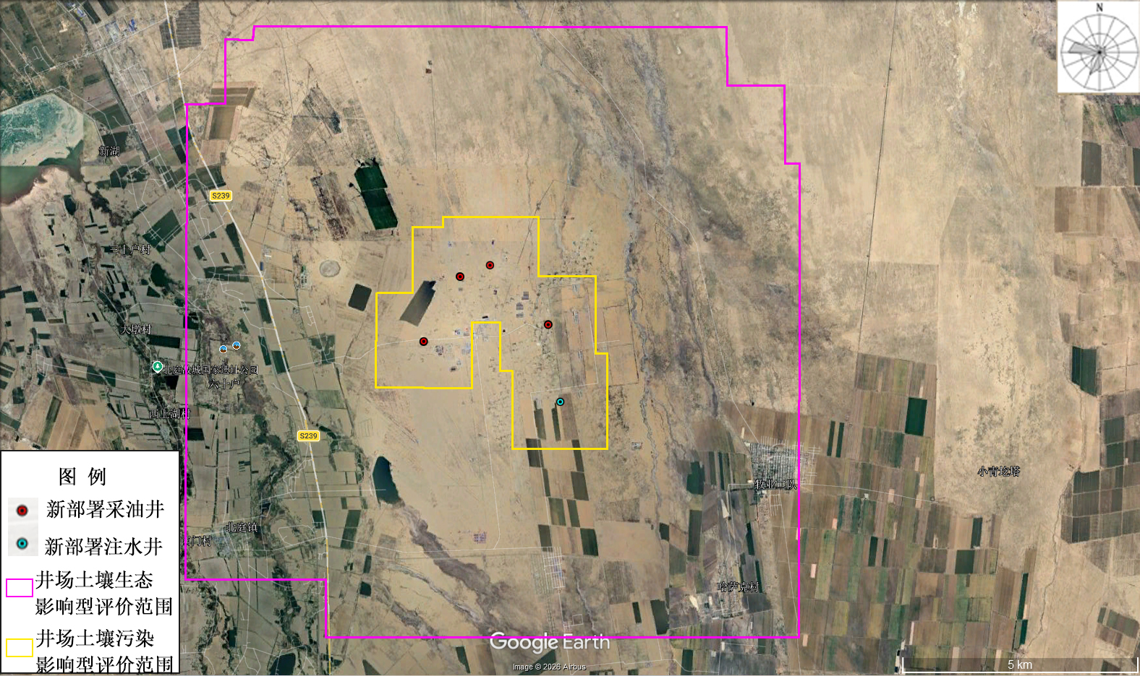
图2.6-1 本项目井场土壤评价范围示意图
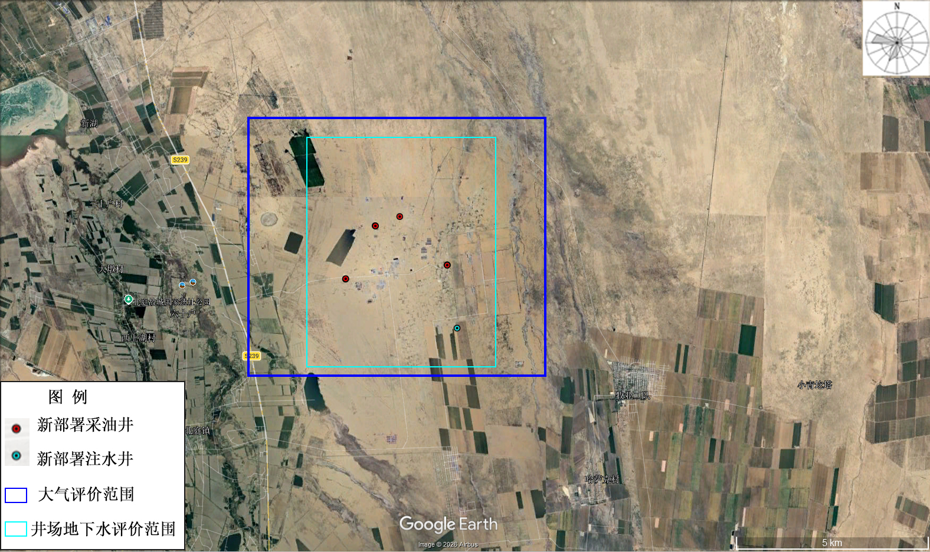
图2.6-2 本项目大气、井场地下水环境评价范围
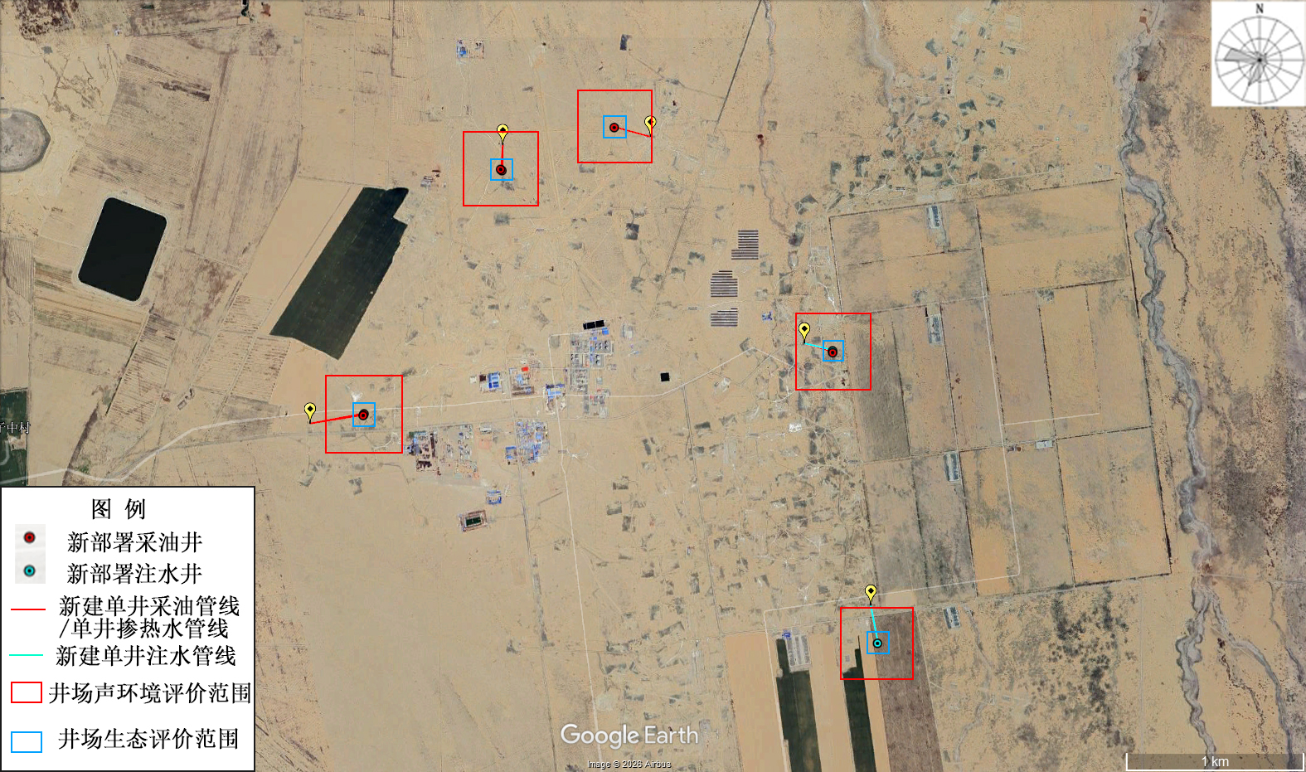
图2.6-3 本项目声环境、井场生态影响评价范围示意图
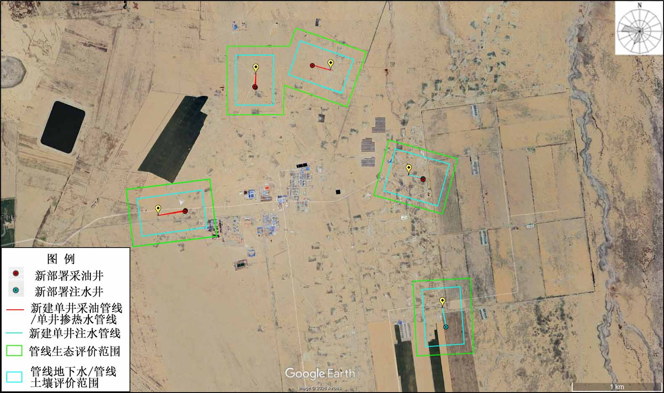图2.6-4 本项目管线生态影响、地下水、土壤环境评价范围示意图
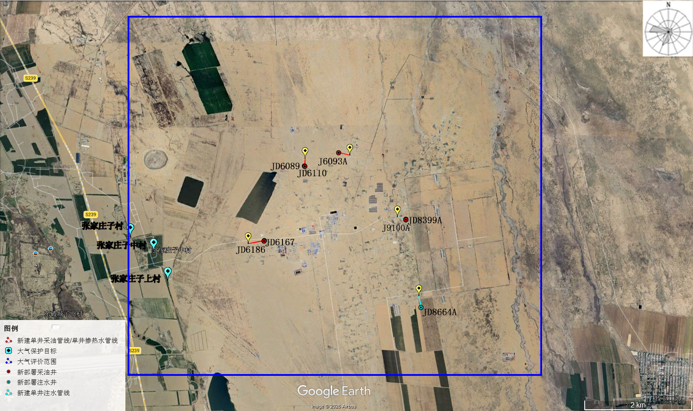
图2.7-1 本项目大气评价范围内的大气环境保护目标分布示意图

评价内容和评价重点

评价内容
根据《建设项目环境影响评价技术导则 总纲》（HJ2.1-2016）要求，结合项目特点、周围区域环境现状、环境功能区划，确定本次评价内容包括建设项目工程分析、环境现状调查与评价、环境影响预测与评价、环境保护措施及其可行性论证、环境影响经济损益分析、环境管理与监测计划、环境影响评价结论，具体见表2.8-1。
表2.8-1 评价内容一览表
序号 | 评价专题 | 评价内容
1 | 工程分析 | 项目基本情况、主体工程、公辅工程、环保工程、依托工程，根据污染物产生环节、方式及治理措施，核算污染物产生和排放强度，给出污染因子及其产生和排放的方式及数量等。
2 | 环境现状  调查与评价 | 自然环境、环境保护目标调查、环境质量现状调查（包括环境空气、地下水、声环境、土壤环境和生态环境）。
3 | 环境影响  预测与评价 | 分为施工期、运营期和退役期。对施工期和退役期扬尘、废水、噪声、固废、生态环境和土壤环境等进行分析。运营期对废气、废水、噪声、固体废物、土壤进行了影响预测和分析，并开展了环境风险评价。
4 | 环保措施及其可行性论证 | 针对废气、废水、噪声、固体废物、土壤污染防治措施、生态环境保护措施和环境风险防范措施进行论证。
5 | 环境影响经济损益分析 | 从社会效益、经济效益和环境效益等方面叙述。
6 | 环境管理与环境监测计划 | 根据国家环境管理与监测要求，给出环境管理制度和日常监测计划，给出污染物排放清单、制定环保三同时验收一览表。
7 | 结论 | 根据上述各章节的相关分析结果，从环保角度给出建设可行性结论。

评价重点
根据工程特点及评价因子筛选的结果，结合区域环境状况，确定本次环境影响评价工作的重点为：
（1）建设项目工程分析；
（2）大气、地下水、土壤、生态环境影响评价及环境风险分析；
（3）环境保护措施及其可行性论证。

相关规划及政策符合性分析

相关规划符合性分析
（1）区域发展规划符合性分析
本项目行政隶属于新疆维吾尔自治区昌吉回族自治州吉木萨尔县。区域发展规划符合性分析具体如下：
①与《新疆维吾尔自治区国民经济和社会发展第十五个五年规划纲要》的符合性分析
《新疆维吾尔自治区国民经济和社会发展第十五个五年规划纲要》中规定：“加快油气资源勘查开发和增储上产，加大深地和煤层气、页岩油（气）等非常规油气资源勘查开发力度，提高油气采收率。提高油气开发水平。深挖老区开采潜力，加快新区产能建设，持续推进塔里木盆地富满、博孜一大北、顺北和准噶尔盆地南缘、玛湖等大型油气田开发”。
本项目属于陆地石油开采项目，属于老区块加密部署，采用注水开发的方式，项目实施后有助于提高区域原油产能和区块油气开发水平，符合规划纲要的相关要求。
②与《昌吉回族自治州国民经济和社会发展第十五个五年规划纲要》的符合性分析
根据《昌吉回族自治州国民经济和社会发展第十五个五年规划纲要》第五篇 推动准东能级跃升，建设全国能源资源战略保障基地的重要支点——第四章 培育壮大油气生产加工产业集群：“加快油气资源勘探开发和增储上产，提升全产业链发展水平。提高油气资源开发水平。全面推进准东、漠北、永进等油田产能建设。持续加大天然气勘探开发，推动新疆油田、吐哈油田扩能增产。加大阜康、吉木萨尔区域煤层气开发力度，同步推进昌吉市、呼图壁县、玛纳斯县等区域开发，建设压缩、液化完整产业链”。
本项目属于陆地石油开采建设项目，项目建成后将新建原油产0.64×10⁴t/a，项目实施后有助于提高区域原油产能增储上产，符合规划纲要的相关要求。
（2）主体功能区规划相符性分析
①与《新疆维吾尔自治区主体功能区规划》的符合性分析
本项目位于《新疆维吾尔自治区主体功能区规划》中的限制开发区域（国家级农产品主产区），为天山北坡主产区。该区要求位于农产品主产区的点状能源和矿产资源基地建设，必须进行生态环境影响评估，并尽可能减少对生态空间与农业空间的占用，同步修复生态环境。其中，在水资源严重短缺、环境容量很小、生态十分脆弱、地震和地质灾害频发的地区，要严格控制能源和矿产资源开发。
本项目不在主体功能区划中确定的国家和自治区层面的禁止开发区域内，所进行的石油天然气勘探活动符合“全国重要的能源基地”定位。项目所在区域不在生态红线区内，所占土地类型为天然牧草地、园地和采矿用地，不占用林地、水库水域、河流水面、湖泊水面等。为了实现区域的生态功能，项目对开发活动严格控制，尽可能减少对生态系统的干扰；在项目实施过程中需要积极采取生态补偿措施，加强对荒漠生态功能区保护和恢复，高度注意保护荒漠植被，保护野生动物，保护地貌，维护自然生态环境，积极落实本次环评提出的各项生态环境保护措施。本项目的建设符合《新疆维吾尔自治区主体功能区规划》对项目区块的开发管制原则，与区域生态功能的保护是协调的。
（3）行业发展规划及规划环评相符性分析
《新疆维吾尔自治区矿产资源总体规划（2021－2025年）》指出，将石油、天然气列为重点勘查开采矿种，并指出要加快玛湖、吉木萨尔、准噶尔盆地南缘等大型油气田建设，促进增储上产，支撑克拉玛依、吉木萨尔油气能源资源基地建设。本项目属于陆地石油开发项目，地理上位于新疆维吾尔自治区昌吉回族自治州吉木萨尔县，项目位于《新疆维吾尔自治区矿产资源总体规划（2020—2025年）》中的环准噶尔能源资源勘查开发区。建设符合规划及规划环评的相关要求。
《新疆油田公司“十四五”发展规划》指出，地面系统总体能力满足“十四五”期间新区玛湖500万吨上产、吉木萨尔页岩油建产、南缘建产，老区千万吨稳产、天然气稳产的需要，非常规油气藏地面配套关键技术取得重大突破，数字化、标准化等指标达到股份公司先进水平，生产运行、能耗等指标超越股份公司一般水平。全面建成保障坚强、结构合理、安全可靠、运行灵活、节能环保、经济高效的水、电、路、讯保障系统。本项目属于陆地石油开采项目，地理上位于新疆维吾尔自治区昌吉回族自治州吉木萨尔县，位于准噶尔盆地东部，项目实施后有助于提高区域原油产能，符合规划及规划环评的相关要求。
《新疆油田公司“十四五”发展规划环境影响报告书》于2022年12月1日通过了新疆维吾尔自治区生态环境厅的审查，批复文号为：新环审〔2022〕252号，项目建设符合《新疆油田公司“十四五”发展规划环境影响报告书》污染防治措施、结论及审查意见中的相关要求，具体见表2.9-1、表2.9-2、表2.9-3。
表2.9-1 项目与《新疆油田公司“十四五”发展规划环境影响报告书》符合性分析
序号 | 规划环评规定 | 拟采取的相关措施 | 相符性分析
1 | 井下作业带罐作业，产生的井下作业废水采用专用收集罐集中收集后送至就近已有或配套新建的联合站污水处理系统处理。井下作业过程中所使用的各种化学药剂严格控制落地，落地残液要彻底清理干净，不得向环境排放 | 本次环评要求井下作业带罐作业，洗井废水和井下作业废液集中收集后送至吉祥联合站采出水处理系统处理，处理达标后回注油藏，不外排。 | 符合
2 | 根据《环境影响评价技术导则地下水环境》（HJ610-2016）表7和《石油化工防渗工程技术规范》（GB/T50934-2013）对项目区进行防渗分区，防渗应满足相应防渗等级的防渗要求，并布设一定数量的长期监测井 | 本项目对井场进行了分区防渗，并提出了利用现有水井作为地下水监测井。 | 符合
3 | 含油污泥、废分子筛等危险废物交由有相应处置资质的单位进行无害化处置。危险废物贮存设施必须满足《危险废物贮存污染控制标准》（GB 18597-2023）的相关要求，并按照《环境保护图形标志—固体废物贮存（处置）场》《危险废物标志牌式样》设置明显标志。工作人员的垃圾设置垃圾桶集中收集后交由当地的环卫部门及时清运 | 固体废物主要为沾油废防渗膜、废润滑油；沾油废防渗膜、废润滑油集中收集后最终交由有相应危险废物处置资质的单位进行回收处置。 | 符合
4 | 井场清理等工作还会产生部分废弃管线、废弃建筑残渣等固体废物，对这些废弃管线、残渣等进行集中清理收集，管线外运经清洗后可回收再利用，废弃建筑残渣外运至指定处理场填埋处理。运输过程中，运输车辆均加盖篷布，以防止行驶过程中固体废物的散落。 | 退役期地面设施拆除、井场清理等工作中会产生废弃管线、废弃建筑残渣，应集中清理收集。管线外运清洗后可回收利用，废弃建筑残渣收集后交由环卫部门统一处置，不得遗留在场地内影响土壤环境质量。运输过程中，运输车辆均加盖篷布，以防止行驶过程中固体废物的散落。 | 符合
5 | 采用技术质量可靠的设备、仪表控制、阀门等，烃类机泵采用无泄漏；在油气集输过程中，为减轻烃类的排放，油田开发采用管道密闭集输流程，一旦发生泄漏事故，紧急切断油、气源，实施关井，从而最大限度地减少油气集输过程中烃类及油的排放量。对各井场的设备、阀门等进行定期的检查、检修，以减少跑、冒、滴、漏的发生；设备或管线组件发生了泄漏，应开展修复工作 | 本次环评提出的大气污染防治措施为：选用质量可靠的设备、仪表、阀门等；定期对井场的设备、阀门等检查、检修；井口采出物汇集、输送及处理的全过程均采用密闭工艺流程。 | 符合
6 | 尽量选用低噪声设备，对噪声强度较大的设备进行减噪处理；定期给机泵等设备加润滑油和减振垫，对各种机械设备定期保养 | 尽量选用低噪声设备，对噪声强度较大的设备进行减噪处理。定期给机泵等设备加润滑油和减振垫，对各种机械设备定期保养；加强噪声防范，做好个人防护工作 | 符合
7 | 合理规划占地，严格控制占地面积，尽量选择在植被稀少或荒漠的区域布设，避让梭梭、白梭梭等保护植物；严格控制管线施工作业带宽度，管沟分层开挖、分层堆放、分层回填；施工过程中严格规定车辆和各类工作人员的活动范围，使之限于在施工区范围内活动，最大限度减少对荒漠植物生存环境的踩踏破坏，避免破坏荒漠植物；开展环境监理；永久占地进行砾石铺垫，定期检查管线、井场等 | 对油田区域内的临时占地和永久占地合理规划，严格控制临时占地面积；施工结束后，对井场进行地面硬化处理；在设计选线选址过程中，尽量避开植被密集的区域，避免破坏荒漠植物；管线敷设时，严格控制施工作业带宽度，管沟应分层开挖、分层堆放、分层回填；施工过程中严格规定车辆和各类工作人员的活动范围，使之限于在施工区范围内活动，不随意踩踏砍伐野生植被，尽量不侵扰野生动物的栖息地；施工结束后，及时对施工场地进行平整，以便后期自然恢复。并按相关规定对植被损失进行生态经济补偿；加强施工期环境监理。 | 符合
表2.9-2 项目与《新疆油田公司“十四五”发展规划环境影响报告书》结论符合性分析
序号 | 规划环评结论 | 拟采取的相关措施 | 相符性分析
1 | 规划生产运营期废气主要是各燃气设备产生的燃烧尾气，油气集输及各类储罐暂存过程中无组织逸散的烃类等，主要大气污染物为烟尘、SO₂和NO₂、非甲烷总烃。规划所用各燃气设备（燃气加热炉、相变加热炉、锅炉等）燃料均为天然气，为清洁能源。燃烧后污染物排放量少，对环境影响较小。燃气设备排放的SO₂、NO_{x}均可符合《锅炉大气污染物排放标准》标准限值，对周围环境造成的影响较小。油气集输过程及各类储罐暂存过程中产生的烃类挥发是影响规划区域环境空气的主要污染源。油气集输及处理采用全密闭流程，井口密封并设紧急截断阀，可有效减少烃类气体的挥发。严格按照GB39728 标准要求，对部分不符合标准的储罐、装载系统等进行改造。通过采取相应的污染防治措施，能够有效控制无组织烃类的污染，在运行过程中严格管理，确保废气控制措施正常运转，各站场场界浓度和最大落地浓度可满足《陆上石油天然气开采工业大气污染物排放标准》（GB39728-2020）的场界标准限值（4mg/m³） | 油气集输采用密闭集输，原油采用电加热，单井采油井场、2井式平台井场厂界无组织废气可满足《陆上石油天然气开采工业大气污染物排放标准》（GB39728-2020）的场界标准限值（4mg/m³）；厂界无组织硫化氢均满足《恶臭污染物排放标准》（GB14554-93）中的表1限值要求。 | 符合
2 | 生产运营期产生的废水主要包括井场产生的井下作业废水、站场产生少量含油废水。井下作业严禁废水外排，井下作业废水采用专用废液收集罐收集后拉运至各自区块污水处理系统处理达到《碎屑岩油藏注水水质指标及分析方法》标准后，由各联合站统一调配，不外排进入环境，不会对地表水环境产生环境影响。生产运营期产生的采出水和井下作业废水拉运至各自区块污水处理系统处理，处理达标后回注地层 | 井下作业废液和洗井废水送至由罐车拉运至吉祥联合站采出水处理系统处理，处理达到《碎屑岩油藏注水水质指标技术要求及分析方法》（SY/T5329-2022）等相关标准要求后回注油藏，不外排。 | 符合
表2.9-3 项目与《新疆油田公司“十四五”发展规划环境影响报告书》审查意见符合性分析
序号 | 规划环评审查意见 | 拟采取的相关措施 | 相符性分析
1 | （一）严守生态保护红线，加强空间管控。坚持以习近平生态文明思想为指导，严守生态保护红线，严格维护区域主导生态功能，积极推动绿色发展，促进人与自然和谐共生。主动对接国土空间规划，进一步做好与“三线一单”生态环境分区管控方案、主体功能区划、生态功能区划等有关要求的有序衔接和细化分解，严格落实各项生态环境保护要求，协同推进石油天然气开发和生态环境保护相协调，切实维护区域生态系统的完整性和稳定性。加强规划区内环境敏感区和重要环境保护目标的生态环境保护工作，开展项目环评时应将油气开发对环境敏感区影响作为重点评价内容，并采取合理、有效的保护措施，确保规划涉及环境敏感区和重要环境保护目标不因油气开发而造成环境污染和生态破坏。 | 本项目建设符合“三线一单”《新疆维吾尔自治区主体功能区规划》要求；采取相关措施后，单井采油井场、2井式平台井场厂界无组织废气可满足《陆上石油天然气开采工业大气污染物排放标准》（GB39728-2020）的场界标准限值（4mg/m³）；厂界无组织硫化氢均满足《恶臭污染物排放标准》（GB14554-93）中的表1限值要求，不会对区域环境空气产生明显不利影响。 | 符合
2 | （二）合理确定开发方案，优化开发布局。根据区域主体功能定位，结合区域资源环境特征、生态保护红线等相关管控要求，依据生态环境影响评价结果，从穿越位置、穿越方式、施工场地设置、管线工艺设计、环境风险防范等方面对规划建设油气长输管道工程及油气田内部集输管道工程选址选线提出要求，进一步优化石油天然气开采规模、开发布局和建设时序，优先避让环境敏感区，远离沿线居民。总结石油天然气开发过程对生态环境影响和保护经验，及时进行优化调整。 | 各井场选址、各类管线选线过程中尽量选取植被稀疏区域。 | 符合
3 | （三）严格生态环境保护，强化各类污染物防治。针对规划实施可能出现的累积性、长期性生态环境问题，采取积极有效的生态复垦和生态恢复措施，确保实现《报告书》提出的各项生态恢复治理要求，有效减缓规划区生态环境退化趋势。根据油气开采产业政策和生态环境保护政策要求，严格落实资源环境指标要求，进一步控制污染物排放以及能源消耗水平，对油气开采产生的废弃油基泥浆、含油钻屑及其他固体废物，提出减量化的源头控制措施、资源化的利用路径、无害化的处理要求，按照国家和地方有关固体废物的管理规定进行处置，提高废弃油基泥浆和含油钻屑及其处理产物的综合利用率。根据油气开采产业政策和生态环境保护政策要求，严格落实资源环境指标要求，进一步控制污染物排放以及能源消耗水平。油气开采、输送、储存、净化等过程及非正常工况应加强挥发性有机物等污染物排放控制，确保满足区域环境空气质量要求。加强开采废水污染控制，涉及回注的应经处理满足《碎屑岩油藏注水水质指标技术要求及分析方法》（ SY/T5329）等相关标准要求，采取切实可行的地下水污染防治和监控措施，防止造成地下水污染。油气开采过程中产生的固体废物，应当遵循减量化、资源化、无害化原则，合规处置。加强伴生气、落地油、采出水等回收利用，提高综合利用水平。 | 采取的生态恢复措施符合规划环评报告书的要求，建筑垃圾收集后交由环卫部门统一处置；废润滑油、沾油废防渗膜、废含油抹布和劳保用品以及事故状态含油污泥均委托有资质的单位处置，产生的各类固体废物均得到合规处置；选用质量可靠的设备、仪表、阀门等；定期对井场的设备、阀门等检查、检修；井口采出物汇集、输送及处理的全过程均采用密闭工艺流程；吉祥联合站采出水处理系统出水水质满足《碎屑岩油藏注水水质指标技术要求及分析方法》（SY/T5329-2022）等相关标准要求后，回注油藏；井场均采取了相应的防渗措施。 | 符合
4 | （四）加强生态环境系统治理，维护生态安全。坚持节约优先、保护优先、自然恢复为主，统筹推进山水林田湖草沙一体化保护和系统治理，守住自然生态安全边界。严格控制油气田开发扰动范围，加大生态治理力度，结合油气开采绿色矿山建设等相关要求，落实各项生态环境保护措施，保障区域生态功能不退化。油气开发应同步制定并落实生态保护和修复方案，综合考虑防沙治沙等相关要求，因地制宜开展生态恢复治理工作。 | 报告中提出了相应的生态环境保护措施，并制定了生态恢复治理方案。 | 符合
5 | （六）加强油气开发事中事后环境管理。油气企业应切实落实生态环境保护主体责任，进一步健全生态环境管理和应急管理体系，确保各项生态环境保护和应急防控措施落实到位。建立环境空气、水环境、土壤环境、生态等监测体系，开展长期跟踪监测。根据监测结果，及时优化开发方案，并采取有效的生态环境保护措施。 | 报告中提出了运营期监测计划和环境影响后评价的要求。 | 符合
（4）与《新疆生态环境保护“十四五”规划》的符合性分析
项目建设符合《新疆生态环境保护“十四五”规划》中的相关要求，详见表2.9-4。
表2.9-4 项目与《新疆生态环境保护“十四五”规划》的相符性分析
序号 | 规划中相关要求 | 本项目拟采取措施 | 符合性分析
1 | 支持企业实施智能化改造升级，推动石油开采、石油化工、煤化工、有色金属、钢铁、焦化、建材、农副产品加工等传统产业的重点企业改进工艺、节能降耗、提质增效，促进传统产业绿色化、智能化、高端化发展 | 井口采出物采用密闭集输工艺；生产过程中自动化程度较高，井口建设有自动化系统，可实现生产数据全过程自动化管理。 | 符合
2 | 加强重点行业VOCs治理。实施VOCs排放总量控制，重点推进石油天然气开采、石化、化工、包装印刷、工业涂装、油品储运销等重点行业排放源以及机动车等移动源VOCs污染防治，加强重点行业、重点企业的精细化管控 | 油气开采过程中的无组织废气通过选用质量可靠的设备和加强泄漏检测与修复工作进行防治；项目建成后交由吉庆油田作业区管辖。 | 符合
3 | 加快发展现代煤化工、新材料、有色金属、煤炭、煤电、矿产开采及加工等优势产业，培育壮大先进装备制造、页岩油气加工、节能环保、新型建材、新能源等新兴产业和生产性服务业 | 本工程为陆地石油开采项目，属于区域优势矿产资源。 | 符合
4 | 实施最严格的生态保护制度。坚决遏制“两高”项目盲目发展，严格执行能源、矿产资源开发自治区人民政府“一支笔”审批制度、环境保护“一票否决”制度，落实“三线一单”生态环境分区管控要求，守住生态保护红线、环境质量底线和资源利用上线，实施生态环境准入清单管控。 | 本项目不属于“高污染、高环境风险产品”项目；位于一般管控单元，不涉及生态红线；废气、噪声均可实现达标排放，废水和固体废物均得到妥善处置，不会突破区域环境质量底线；施工期和运营期会消耗少量的电能和水，工程资源消耗量相对区域资料利用总量较少，符合资源上线要求；符合“三线一单”的要求。 | 符合
5 | 积极引导重点产废企业自建危险废物利用设施，支持大型企业集团内部共享危险废物利用处置设施，推进工业废盐、废催化剂、煤焦油、电解铝大修渣等利用处置设施建设，适度发展水泥窑协同处置危险废物，引导推进有害废物处理处置能力建设，引导推进含油污泥处置、废矿物油回收利用能力过剩问题化解和布局优化。坚持兵地统筹、区域协同规划和建设危险废物利用处置设施，实现疆内危险废物处置能力与产废情况总体匹配。深入推进油气田开采历史遗留含油污泥、磺化泥浆、黄金选矿行业氰化尾渣、铜冶炼行业砷渣以及石棉矿选矿废渣等调查和污染治理 | 运营期危险废物为废润滑油、废润滑油桶、沾油废防渗材料和废含油抹布、劳保用品，分类收集，集中收集后交由有相应资质的单位处置。 | 符合
6 | 强化危险废物全过程环境监管。督促各类危险废物产生单位和经营单位依法申报危险废物产生处置情况，报备管理计划，做好信息公开工作，规范运行危险废物转移联单。 | 吉庆油田作业区已定期申报危险废物产生处置情况，并制定有危险废物管理计划，危险废物转移时执行危险废物转移联单制度 | 符合
7 | 严格落实排污许可制度，健全事前事中事后监管体系。加强企业环境治理责任制度建设，指导帮扶企业建立自我检查、自我纠正、自我完善的环境保护工作机制。督促企业严格执行法律法规，严格执行建设项目环境影响评价、环境保护“三同时”、排污许可证申领、自行监测、清洁生产与资源综合利用等环境保护管理制度，履行污染治理与排放控制、水资源节约和保护、生态保护与修复、突发环境事件应急管理等法定义务和社会责任，并主动接受社会监督 | 根据《固定源排污许可分类管理名录》，本工程不涉及通用工序。环境管理依托其已建立的、完善的环境管理体系，本报告提出了严格落实环境保护“三同时”、运营期监测计划的要求，并依法公开 | 符合
8 | 加强应急监测装备配置，定期开展应急演练，增强实战能力。 | 吉庆油田作业区已编制突发环境事件应急预案并进行备案工作，并定期进行应急演练工作 | 符合
（5）与《昌吉回族自治州生态环境保护与建设“十四五”规划》符合性分析
项目建设符合《昌吉回族自治州生态环境保护与建设“十四五”规划》中的相关要求，具体分析见表2.9-5。
表2.9-5 项目与《昌吉回族自治州生态环境保护与建设“十四五”规划》的相符性分析

序号 | 规划中相关要求 | 拟采取措施 | 符合性  分析
1 | 加快发展现代煤化工、新材料、有色金属、煤炭、煤电、矿产开采及加工等优势产业，培育壮大先进装备制造、页岩油气加工、节能环保、新型建材、新能源等新兴产业和生产性服务业。 | 本项目为陆地石油开采项目，产品主要为原油 | 符合
2 | 推进石化、化工、工业涂装、家具制造、塑料、橡胶、包装印刷、汽修等重点行业领域VOCs整治，加强VOCs源头、过程、末端全流程控制，重点加强对光化学反应活性强的VOCs物质控制，开展企业深度治理和精细化管控。 | 本项目集输采用密闭工艺，定期对站场设备、阀门、法兰等检查、维修。 | 符合
3 | 健全政府、企业和跨区域流域等突发环境事件应急预案体系，加强应急演练。 | 吉庆油田作业区编制了《中国石油新疆油田分公司吉庆油田作业区突发环境污染事件应急预案》，并在昌吉回族自治州生态环境局吉木萨尔县分局进行了备案（备案编号：652327-2023-016-L）。 | 符合
（6）与《昌吉回族自治州矿产资源总体规划（2021—2025年）》的符合性分析
《昌吉回族自治州矿产资源总体规划（2021—2025年）》取得新疆维吾尔自治区自然资源厅批复，审批文号（新自然资函〔2022〕467号），该规划明确指出：鼓励勘查开采的矿种：石油、天然气、煤层气、页岩气、煤、地热、金、铜、饰面用花岗岩、石灰岩、天然石英砂、石墨等矿产和自治区紧缺及市场需求量较大的矿产。
本项目属于陆地石油开采项目，实施后新建原油产能规模为0.64×l0⁴t/a，开发建设符合该矿产资源总体规划。
（7）与《新疆维吾尔自治区国土空间规划（2021—2035年）》的符合性分析
表2.9-6 项目与《新疆维吾尔自治区国土空间规划（2021—2035年）》符合性分析
序号 | 规划中相关要求 | 本项目拟采取措施 | 符合性分析
1 | 将耕地和永久基本农田、生态保护红线、城镇开发边界三条控制线作为构建国土空间开发保护总体格局的基础，按照耕地和永久基本农田、生态保护红线、城镇开发边界优先序，统筹划定三条控制线，制定分类管控机制，统筹优化国土空间的布局结构。 | 项目占地为草地（天然牧草地）、其他园地和采矿用地，不占用耕地，不占用永久基本农田、生态保护红线。 | 符合
2 | 加强林地资源保护利用。以天然林保护为重点，着力构建阿尔泰山、天山、昆仑山－阿尔金山生态屏障。以荒漠植被保护、防沙治沙、绿洲内部修复为重点，着力构建塔里木和准噶尔两大盆地边缘绿洲区生态屏障。 | 本项目不占用林地 | 符合
3 | 加强草地资源保护利用。推进和完善基本草原划定工作，实行严格保护，认真落实以草定畜、禁休牧等政策要求，严防超载过牧。禁止在生态脆弱草原采挖植物和从事破坏草原植被的其他活动。 | 本项目占用的草地为天然牧草地，严格控制施工作业带宽度，管线施工作业带宽度不超过12m；管沟应分层开挖、分层堆放、分层回填，表层土壤单独堆放，妥善保存，用于后期植被的恢复；土石方不得随意堆放，应集中堆置于管沟一侧，且不影响施工安全的距离内，施工完毕后全部用于回填并分层压实。施工过程中严格规定车辆和各类工作人员的活动范围，使之限于在施工区范围内活动，不随意踩踏砍伐野生植被，尽量不侵扰野生动物的栖息地。 | 符合
4 | 推进水土流失治理。加强水土流失的预防保护，针对重点防治地区实施治理工程。到2035年，新疆水土流失面积和侵蚀强度有明显下降，人为水土流失得到全面防治。 | 针对本项目施工期可能产生的水土流失影响，提出相应的防治措施：严格控制各项工程作业面积，井场范围采取彩条旗限界措施；单井采油井场、2井式平台井场、注水井场处采用砾石铺垫，管线管沟开挖时产生的临时土方临时堆放在管沟旁，采用防尘布（或网）进行苫盖；严格控制和管理运输车辆的运行范围；建设单位自行或委托有资质的单位编制水土保持方案，并报相关部门审批；并根据相关技术规范进行水土保持监测，并将监测情况定期上报当地水行政主管部门；管沟开挖土方全部回填，管沟回填应分层回填；施工区域设置水土保持宣传警示牌；优化施工组织，避免大风、雨天气下施工；合理安排施工进度与时序；管线施工作业结束后，对现场进行回填平整，并尽可能覆土压实。 | 符合
5 | 加强荒漠生态保护。强化沙化土地封禁保护区管控，减少沙区人类活动影响。继续推行禁止滥樵采、禁止滥放牧、禁止滥开垦的“三禁”制度。依法加强沙化土地封禁保护区的管控，规范沙区各类开发建设活动，促进荒漠植被自然修复，减少人为破坏影响。 | 项目占地为非沙化土地，对防止土地沙化提出了相应的防治措施，具体如下：大力宣传《中华人民共和国防沙治沙法》。施工结束后对占地进行平整，清运现场遗留的污染物，按照正式征地文件的规定对占地进行经济补偿；严格控制各项工程作业面积，井场永久占地范围内用砾石铺垫，道路采用砂石路面结构，所有车辆尽量走统一车辙，避免开辟新路，以减少风沙活动。加强对野生植物的保护，严禁破坏梭梭、柽柳等优良固沙植被；加强运营期管理，严禁随意开设巡检道路，防止因人为扰动而加剧项目区沙化程度；优化施工组织，避免在大风天气进行土方作业。缩短施工时间，管线施工作业时应分段作业，开挖的土方应分层开挖、分层堆放、分层回填，挖方全部回填，管廊上方土方平整压实；管线施工产生的临时堆土采用防尘网苫盖；项目新建2井式平台井场、单井采油井场、注水井场、各类集输管线、架空线路及巡检道路在选址选线阶段尽可能避开植物分布密集区域；工程施工结束后采取自然恢复的方式对区域植被进行恢复；加强对工作人员的培训和教育，不随意采挖沿线植被；施工结束后对井场等临时占地进行清理、平整。 | 符合

环保政策符合性分析
（1）与《石油天然气开采业污染防治技术政策》的符合性分析
本项目采取的各项环保措施符合《石油天然气开采业污染防治技术政策》中相关要求，详见表2.9-7。
表2.9-7 项目与《石油天然气开采业污染防治技术政策》的相符性分析
序号 | 《政策》中相关规定 | 本项目采取的相关措施 | 相符性分析
1 | 在勘探开发过程中，应防止产生落地原油。其中井下作业过程中应配备泄油器、刮油器等。落地原油应及时回收，落地原油回收率应达到100% | 本项目为陆地石油开采项目，井下作业时产生的洗井废水和井下作业废液送至吉祥联合站采出水处理系统处理，井下作业时下部铺设防渗膜，落地油100%回收。 | 符合
2 | 在井下作业过程中，酸化液和压裂液宜集中配制，酸化残液、压裂残液和返排液应回收利用或进行无害化处置，压裂放喷返排入罐率应达到100%。酸化、压裂作业和试油（气）过程应采取防喷、地面管线防刺、防漏、防溢等措施。 | 井下作业时，洗井液和压裂返排液配制好，由罐车拉运至井场，井下作业时带罐作业，产生的压裂返排液和废洗井液由罐车拉运至吉祥联合站采出水处理系统处理 | 符合
3 | 在开发过程中，适宜注水开采的油气田，应将采出水处理满足标准后回注 | 本项目采用天然能量开采，不采用注水开发。 | 符合
4 | 在油气集输过程中，应采用密闭流程，减少烃类气体排放。新建3000m³及以上原油储罐应采用浮顶型式，新、改、扩建油气储罐应安装泄漏报警系统。新、改、扩建油气田油气集输损耗率不高于0.5%。 | 油气采用密闭集输工艺，本项目不涉及新建储罐，油气损耗率在0.5%以下。 | 符合
5 | 在开发过程中，伴生气应回收利用，减少温室气体排放，不具备回收利用条件的，应充分燃烧，伴生气回收利用率应达到80%以上；站场放空天然气应充分燃烧。燃烧放空设施应避开鸟类迁徙通道 | 伴生气同采出液通过管线密闭集输至吉祥联合站，经三相分离器分离出的伴生气经站内伴生气处理装置处理，回收利用率达到99.5%以上。 | 符合
6 | 在油气开发过程中，应采取措施减轻生态影响并及时用适地植物进行植被恢复。井场周围应设置围堤或井界沟。应设立地下水水质监测井，加强对油气田地下水水质的监控，防止回注过程对地下水造成污染。 | 报告中提出了生态环境保护措施，占地范围内的植被主要靠自然恢复，运营期监测计划章节提出了地下水的监测计划 | 符合
7 | 油气田退役前应进行环境影响后评价，油气田企业应按照后评价要求进行生态恢复。 | 建设单位应在项目完成竣工环保验收并稳定运行3至5年后、退役前开展后评价工作
8 | 在钻井和井下作业过程中，鼓励污油、污水进入生产流程循环利用，未进入生产流程的污油、污水应采用固液分离、废水处理一体化装置等处理后达标外排 | 项目不涉及钻井工程，井下作业时产生的洗井废水和井下作业废液送至吉祥联合站采出水处理系统处理，出水水质《碎屑岩油藏注水水质指标技术要求及分析方法》（SY/T5329-2022）相关标准要求后，回注油藏。 | 符合
9 | 应回收落地原油，以及原油处理、废水处理产生的油泥（砂）等中的油类物质，含油污泥资源化利用率应达到90%以上，残余固体废物应按照《国家危险废物名录》和危险废物鉴别标准识别 | 危险废物主要为废润滑油、废润滑油桶、沾油废防渗材料和废含油抹布、劳保用品，分类收集，集中收集后交由有相应资质的单位处置。 | 符合
10 | 1）油气田企业应制定环境保护管理规定，建立并运行健康、安全与环境管理体系；2）加强油气田建设、勘探开发过程的环境监督管理。油气田建设过程应开展工程环境监理；3）在开发过程中，企业应加强油气井套管的检测和维护，防止油气泄漏污染地下水；4）建立环境保护人员培训制度；5）油气田企业应对勘探开发过程进行环境风险因素识别，制定突发环境事件应急预案并定期进行演练。开展特征污染物监测工作，采取环境风险防范和应急措施，防止发生由突发性油气泄漏产生的环境事故 | 运营后建设单位应将本项目纳入吉庆油田作业区已有的HSE管理体系、突发环境污染事件应急预案及污染源日常监控计划。 | 符合
（2）与《陆上石油天然气开采业绿色矿山建设规范》要求的相符性分析
本项目采取的各项环保措施符合《陆上石油天然气开采业绿色矿山建设规范》中相关要求，相符性分析详见表2.9-8。
表2.9-8 本项目与《陆上石油天然气开采业绿色矿山建设规范》的相符性分析
序号 | 《规范》中相关规定 | 拟采取的相关措施 | 相符性分析
1 | 资源开发应与环境保护、资源保护、城乡建设相协调，最大限度减少对自然环境的扰动和破坏，选择资源节约型、环境友好型开发方式；因矿制宜选择开采工艺和装备，符合清洁生产要求；应贯彻“边开采、边治理、边恢复”的原则，及时治理恢复矿区地质环境，复垦矿区压占和损毁土地；应遵循矿区油气资源赋存状况、生态环境特征等条件，科学合理确定开发方案，选择与油气藏类型相适应的先进开采技术和工艺，推广使用成熟、先进的技术装备，严禁使用国家明文规定的限制和淘汰的技术工艺及装备；集约节约利用土地资源，土地利用符合用地指标政策。合理确定站址、场址、管网、路网建设占地规模 | 项目建设符合相关规划，符合区域“三线一单”中空间布局约束、污染物排放管控、环境风险防控、资源利用效率相关要求；  针对井型、油藏类型选用专用井控设备、开采设备，从采油及井下作业均符合清洁生产要求；  吉庆作业区建有完善的HSE管理体系；采用注水开发开采工艺，油气集输密闭集输工艺；严格控制管线施工作业带宽度；按照规定对占地进行补偿，施工结束后临时占地要及时恢复，退役期要及时释放永久占地；植被主要靠自然恢复。 | 符合
2 | 应实施绿色钻井技术体系，科学选择钻井方式、环境友好型钻井液及井控措施，配备完善的固控系统，及时妥善处置钻井泥浆 | 本项目一开和二开均采用非磺化水基钻井液体系，设有防喷器，钻井岩屑和钻井液进入不落地系统进行处理，分离出的液相回用，分离出的水基钻井岩屑交由岩屑处置单位拉运处置。 | 符合
3 | 对伴生有CO₂气体的油气藏，CO₂气体含量未达到工业综合利用要求的，应采取有效处置方案，未制定CO₂气体处置方案的油气藏不得开发。 | 拟开发油气藏不属于伴生有CO₂气体的油气藏，伴生气中含量最大约为1%，含量较少 | 符合
4 | 对伴生有H₂S气体的油气藏，H₂S气体含量未达到工业综合利用要求的，应采取有效处置方案，未制定H₂S气体处置方案的油气藏不得开发。 | 本项目伴生气中硫化氢含量较低，送至吉祥联合站伴生气处理系统处理 | 符合
5 | 油气开发全过程应采取措施防止地下水污染，建立动态监测评估、处理及报告机制 | 运营期利用油区已有地下水源井落实地下水监测计划。 | 符合
6 | 防止油气生产、储存、转运过程中发生渗漏、泄漏，防止对矿区生态环境造成污染和破坏；应制定突发环境事件应急预案，配备相应的应急物资 | 吉庆油田作业区具备完善的应急管理体系，可依托其应急预案及应急物资。 | 符合
7 | 按照减量化、资源化、再利用的原则，综合开发利用油气藏共伴生资源，综合利用固体废弃物、废水等，发展循环经济；气田伴生资源综合利用：与甲烷气伴生的凝析油综合利用率不低于90%；油气生产过程中产生的废液、废气、固体废物应建档分类管理，并清洁化、无害化处置，处置率应达到100%；油气生产过程中的采出水应清洁处理后循环利用；不能循环利用的，应达标排放、回注或采取其它有效利用方式；油气开采过程中产生的落地原油，应及时全部回收 | 井下作业时产生的洗井废水和井下作业废液送至压裂液返排装置处理，出水水质达标后回注油藏。危险废物主要为废润滑油、废润滑油桶、沾油废防渗材料和废含油抹布、劳保用品，分类收集，集中收集后交由有相应资质的单位处置。 | 符合
8 | 建立油气田生产全过程能耗核算体系，通过采取节能减排措施，控制并减少单位产品能耗、物耗、水耗，减少“三废”排放；生产主要环节应选用高效节能的新技术、新工艺、新设备和新材料，及时淘汰高能耗、高污染、低效率的工艺和装备 | 吉庆油田作业区按要求开展了清洁生产审核与验收工作，针对节能降耗、新工艺、新设备等的环保效果进行严格把控，确保清洁生产水平保持先进 | 符合
（3）与《关于进一步加强石油天然气行业环境影响评价管理的通知》的相符性分析
本项目的建设符合《关于进一步加强石油天然气行业环境影响评价管理的通知》中的相关要求，具体见表2.9-9。
表2.9-9 与《关于进一步加强石油天然气行业环境影响评价管理的通知》的符合性分析
序号 | 《关于进一步加强石油天然气行业环境影响评价管理的通知》中相关规定 | 本项目采取的相关措施 | 相符性  分析
1 | 油气企业在编制内部相关油气开发专项规划时，鼓励同步编制规划环境影响报告书，重点就规划实施的累积性、长期性环境影响进行分析，提出预防和减轻不良环境影响的对策措施，自行组织专家论证，相关成果向省级生态环境主管部门通报 | 中国石油新疆油田分公司编制了《新疆油田公司“十四五”发展规划》和《新疆油田公司“十四五”发展规划环境影响报告书》，规划环境影响报告书已取得自治区生态环境厅审查意见（新环审〔2022〕252号）。 | 符合
2 | 油气开采项目（含新开发和滚动开发项目）原则上应以区块为单位开展环评，一般包括区块内拟建的新井、加密井、调整井、站场、设备、管道和电缆及其更换工程、弃置工程及配套工程等。项目环评应深入评价项目建设、运营带来的环境影响和环境风险，提出有效的生态环境保护和环境风险防范措施。滚动开发区块产能建设项目，还应对现有工程环境影响进行回顾性评价，对相关生态环境问题提出有效防治措施。依托其他防治设施的或者委托第三方处置的，应在环评中论证其可行性和有效性。 | 本项目为陆地石油开采，以区块为单位开展环评，在报告中对施工期、运营期环境影响和环境风险进行了分析，并提出了有效的环境保护措施、污染防治措施和环境风险防范措施，并分析了依托工程可行性和有效性；同时对拟转产井也进行了回顾性评价，对相关生态环境问题提出有效防治措施。 | 符合
3 | 未确定产能建设规模的陆地油气开采新区块，建设勘探井应当依法编制环境影响报告表。海洋油气勘探工程应当填报环境影响登记表并进行备案。确定产能建设规模后，原则上不得以勘探名义继续开展单井环评。勘探井转为生产井的，可以纳入区块环评。自2021年1月1日起，原则上不以单井形式开展环评。过渡期间，项目建设单位可以根据实际情况，报批区块环评或单井环评。 | 本项目所在区块属于已确定产能规模的老区块，本项目纳入吉庆油田吉7井区区块环评 | 符合
4 | 涉及向地表水体排放污染物的陆地油气开采项目，应当符合国家和地方污染物排放标准，满足重点污染物排放总量控制要求。涉及废水回注的，应当论证回注的环境可行性，采取切实可行的地下水污染防治和监控措施，不得回注与油气开采无关的废水，严禁造成地下水污染。在相关行业污染控制标准发布前，回注的开采废水应当经处理并符合《碎屑岩油藏注水水质指标技术要求及分析方法》（SY/T5329）等相关标准要求后回注，同步采取切实可行措施防治污染。回注目的层应当为地质构造封闭地层，一般应当回注到现役油气藏或枯竭废弃油气藏。相关部门及油气企业应当加强采出水等污水回注的研究，重点关注回注井井位合理性、过程控制有效性、风险防控系统性等，提出从源头到末端的全过程生态环境保护及风险防控措施、监控要求。建设项目环评文件中应当包含钻井液、压裂液中重金属等有毒有害物质的相关信息，涉及商业秘密、技术秘密等情形的除外 | 本项目采用注水开发，注水井注水水源为吉祥联合站采出水处理系统处理后的采出水，水质满足《碎屑岩油藏注水水质指标技术要求及分析方法》（SY/T5329-2022）相关标准要求；  报告中从回注井井筒完整性、回注层可注性和回注层封闭性等方面评价对地下水的影响，论证了采出水回注的环境可行性并提出了相应的污染防治措施；回注目的层为正在开发的油藏；  运营期井下作业时产生的洗井废水和井下作业废液送至吉祥联合站采出水处理系统处理，出水水质《碎屑岩油藏注水水质指标技术要求及分析方法》（SY/T5329-2022）相关标准要求后，回注油藏。 | 符合
5 | 油气开采产生的废弃油基泥浆、含油钻屑及其他固体废物，应遵循减量化、资源化、无害化原则，按照国家和地方有关固体废物的管理规定进行处置。鼓励企业自建含油污泥集中式综合处理和利用设施，提高废弃油基泥浆和含油钻屑及其处理产物的综合利用率。油气开采项目产生的危险废物，应按照《建设项目危险废物环境影响评价指南》要求评价。相关部门及油气企业应加强固体废物处置的研究，重点关注固体废物产生类型、主要污染因子及潜在环境影响，分别提出减量化源头控制措施、资源化利用路径、无害化处理要求，促进固体废物合理利用和妥善处置 | 危险废物主要为废润滑油、废润滑油桶、沾油废防渗材料和废含油抹布、劳保用品，分类收集，集中收集后交由有相应资质的单位处置；固体废物均得到妥善处置，不会对区域环境造成不利影响。 | 符合
6 | 陆地油气开采项目的建设单位应当对挥发性有机物液体储存和装载损失、废水液面逸散、设备与管线组件泄漏、非正常工况等挥发性有机物无组织排放源进行有效管控，通过采取设备密闭、废气有效收集及配套高效末端处理设施等措施，有效控制挥发性有机物和恶臭气体无组织排放。涉及高含硫天然气开采的，应当强化钻井、输送、净化等环节环境风险防范措施。含硫气田回注采出水，应当采取有效措施减少废水处理站和回注井场硫化氢的无组织排放。高含硫天然气净化厂应当采用先进高效硫磺回收工艺，减少二氧化硫排放。井场加热炉、锅炉、压缩机等排放大气污染物的设备，应当优先使用清洁燃料，废气排放应当满足国家和地方大气污染物排放标准要求 | 油气通过密闭集输工艺，油气开采过程中的无组织废气通过选用质量可靠的设备和加强检修进行防治。 | 符合
7 | 施工期应当尽量减少施工占地、缩短施工时间、选择合理施工方式落实环境敏感区管控要求以及其他生态环境保护措施，降低生态环境影响。钻井和压裂设备应当优先使用网电、高标准清洁燃油，减少废气排放。选用低噪声设备，避免噪声扰民。施工结束后，应当及时落实环评提出的生态保护措施 | 施工期严格按照既定方案施工，合理制定施工方案，加强施工管理，严禁施工人员和机械在施工范围外作业；优先选用低噪声设备，对高噪声设备采取基础减振措施，评价范围内无声环境敏感目标，不会造成扰民现象；施工结束后应及时对施工区进行平整、清理，恢复临时占地。 | 符合
8 | 油气企业应当加强风险防控，按规定编制突发环境事件应急预案，报所在地生态环境主管部门备案 | 吉庆油田作业区具备完善的应急管理体系，可依托其应急预案及应急物资。 | 符合
9 | 建设单位或生产经营单位按规定开展建设项目竣工环境保护验收，并录入全国建设项目竣工环境保护验收信息平台。分期建设、分期投入生产或者使用的建设项目，其相应的环境保护设施应当分期验收。 | 报告中提出了建设单位应开展建设项目竣工环境保护验收，并录入全国建设项目竣工环境保护验收信息平台 | 符合
10 | （一）油气田开发建设项目的建设运营单位（即项目业主单位）为油气田勘探开发活动环保责任单位，对在其作业区域内生产运营活动负有监督和管理的责任。业主单位责任人为该油气田开发区域内环保第一责任人，要切实履行好监督管理的责任。 | 运行期由吉庆油田作业区运营管理。新疆油田分公司已经建立了环境保护指标体系，对各二级单位的环保指标完成情况按《新疆油田分公司环境保护管理规定》的各项指标进行考核。推行环境保护目标责任制，明确了各单位企业行政一把手为本单位环保第一责任人，并规定了应负的法律责任和行政责任。吉庆油田作业区属于新疆油田分公司的二级单位，其单位行政一把手是该单位的环保第一责任人，本次环评要求吉庆油田作业区行政一把手应按照《新疆油田分公司环境保护管理规定》及其他规定在本项目生产运营过程中负起相应法律责任和行政责任 | 符合
11 | （二）严格落实油气田开发项目环评等级及权限。各油气田开发业主单位认真梳理区域内油气开发现状，明确环境影响已评价和开发范围（即老区块）、未评价和开发范围（即新区块）的范围坐标，整理形成油气田开发情况“一张图”报我厅环境影响评价处，凡属于环境影响评价文件批复区域内新增油气田开发建设行为，其增层开采、加密建井等均按照老区块开发建设编制环评文件，报地州市环保局审批；凡属于环境影响评价文件批复未涉及区域内的开发建设行为均按照新区块编报环评文件。未提交“一张图”的单位我厅暂不予受理其新申请项目环境影响评价审批文件。 | 新疆油田分公司已明确了区域内油气开发现状，明确了环境影响已评价和开发范围、未评价和开发范围的范围坐标，整理形成油气田开发情况“一张图”。通过对比“一张图”，本项目属于环境影响评价文件批复区域内新增油气田开发建设行为，本次按照老区块开发建设编制了环评文件，拟报项目所在新疆维吾尔自治区昌吉回族自治州生态环境局进行审批 | 符合
12 | 陆地区块产能建设项目实施后，建设单位或生产经营单位应对地下水、生态、土壤等开展长期跟踪监测，发现问题应及时整改。项目正式投入生产或运营后，每3—5年开展一次环境影响后评价，依法报生态环境主管部门备案。按要求开展环评的现有滚动开发区块，可以不单独开展环境影响后评价，法律法规另有规定的除外。海洋油气开发项目环境影响后评价的具体要求另行规定。 | 报告中提出了建设单位应对地下水、土壤环境和生态环境进行跟踪监测，在项目投入运营后每3到5年开展一次环境影响后评价 | 符合
13 | 工程设施退役，建设单位或生产经营单位应当按照相关要求，采取有效生态环境保护措施。同时，按照《中华人民共和国土壤污染防治法》《土壤环境质量 建设用地土壤污染风险管控标准（试行）》（GB36600）的要求，对永久停用、拆除或弃置的各类井、管道等工程设施落实封堵、土壤及地下水修复、生态修复等措施。 | 报告中对退役期提出了生态恢复措施，对永久停用、拆除或弃置的各类井、管道等工程设施落实封堵。 | 符合
（5）与《新疆维吾尔自治区重点行业生态环境准入条件（2024年）》符合性分析
项目建设符合《新疆维吾尔自治区重点行业生态环境准入条件（2024年）》中的相关要求，详见表2.9-10。

表2.9-10 项目与《新疆维吾尔自治区重点行业生态环境准入条件（2024年）》符合性分析
序号 | 条件规定 |  | 拟采取的相关措施 | 符合性分析
1 | 选址与空间布局 | 1.石油、天然气开发项目的选址与布局应符合自治区或油气企业相关油气开发专项规划及规划环评要求，原则上应当以区块为单位开展环境影响评价工作。 | 项目建设符合《新疆油田公司“十四五”发展规划》和《新疆油田公司“十四五”发展规划环境影响报告书》的要求。 | 符合
2 | 污染防治与环境影响 | 施工期应当尽量减少施工占地、严格控制施工作业面积、缩短施工时间、选择合理施工方式、落实环境敏感区管控要求以及其他生态环境保护措施，有效降低生态环境影响。 | 施工期严格控制施工作业面积，尽量减少施工占地、缩短施工时间，项目区周围无环境敏感区。 | 符合
3 | 污染防治与环境影响 | 陆地油气开发项目应当对挥发性有机物液体储存和装载损失、废水集输和处理系统、设备与管线组件泄漏、非正常工况等挥发性有机物无组织排放源进行有效管控，通过采取设备密闭、废气有效收集及配套高效末端处理设施等措施，有效控制挥发性有机物和恶臭气体无组织排放，油气集输损耗率不得高于0.5%；工艺过程控制措施、废气收集处理措施以及站场边界非甲烷总烃排放浓度应满足《陆上石油天然气开采工业大气污染物排放标准》（GB39728）要求。炉、加热炉、压缩机等装置应优先使用清洁燃料或能源，燃煤燃气锅炉、加热炉废气排放应达到《锅炉大气污染物排放标准》（GB13271）要求，有地方标准的按地方标准执行。涉及高含硫天然气开采的，应当强化钻井、输送、净化等环节环境风险防范措施。高含硫气田回注采出水，应当采取有效措施减少废水处理站和回注井场硫化氢的无组织排放。高含硫天然气净化厂应采用先进高效的硫磺回收工艺，减少二氧化硫排放。 | 井口采出物通过管线管输至吉祥联合站处理。选用质量可靠的设备、仪表、阀门等；定期对采油井场、阀门和管线等检查、检修；项目不涉及燃煤、燃气锅炉、加热炉；采取以上措施后井场厂界非甲烷总烃满足《陆上石油天然气开采工业大气污染物排放标准》（GB39728-2020）的场界标准限值（4mg/m³）要求，硫化氢排放浓度满足《恶臭污染物排放标准》（GB14554-93）表1二级新改扩建浓度中的相关要求。
4 | 污染防治与环境影响 | 油气开发产生的伴生气应优先回收利用，减少温室气体排放，开发区块伴生气整体回收利用率应达到80%以上；边远井、零散井等产生的伴生气不能回收或难以回收的，应经燃烧后放空。鼓励油气企业将碳捕集、利用与封存（CCUS）技术用于油气开采，提高采收率、减少温室气体排放。 | 井口采出物通过管线管输至吉祥联合站处理。采出物中的伴生气送至吉祥联合站伴生气处理系统处理，伴生气可实现100%回收。本项目不涉及碳捕集、利用与封存（CCUS）技术。 | 符合
5 | 污染防治与环境影响 | 陆地油气开发项目产生的废水应经处理后优先回用，无法回用的应满足国家和地方相关污染物排放标准后排放，工业废水回用率应达到90%以上。钻井及储层改造应采用环境友好的油田化学助剂、酸化液、压裂液、钻井液，配备完善的固控设备，钻井液循环率应达到95%以上，压裂废液、酸化废液等井下作业废水应100%返排入罐。 | 井下作业废液和采出水均送至吉祥联合站采出水处理系统处理；钻井采用非磺化水基钻井液；储层改造使用环境友好的酸化液和压裂液。 | 符合
6 | 污染防治与环境影响 | 涉及废水回注的，应采取切实可行的地下水污染防治和监控措施，不得回注与油气开采无关的废水，严禁造成地下水污染；在相关行业污染控制标准发布前，回注水应满足《碎屑岩油藏注水水质指标技术要求及分析方法》（SY/T5329）《气田水注入技  术要求》（SY/T6596）等相关标准要求。对于页岩油、稠油注汽开采，鼓励废水处理后回用于注汽锅炉。 | 本项目新部署2口注水井，本次环评要求，注水井运行过程中，应持续对注水井井口压力、套管压力、环空压力、回注流体的流量、水质等指标进行监测，注水水质满足《碎屑岩油藏注水水质指标技术要求及分析方法》（SY/T5329-2022）相关标准要求；定期开展套管腐蚀和水泥环状况检测，检测周期不超过3年。新启用或检维修后初次启用的注水井运行前，应进行井筒完整性测试；本项目2口注水井平均注水量约为30m³/d，小于300m³/d，注水井应至少每2年进行1次井筒完整性检测，检测发现井筒完整性失效，应立即停止回注。井下作业废液和采出水均送至吉祥联合站采出水处理系统处理。 | 符合
7 | 污染防治与环境影响 | 废弃钻井泥浆及岩屑应采取“泥浆不落地”工艺，勘探、开发过程产生的落地原油回收率应达到100%。废弃水基钻井泥浆及岩屑经“泥浆不落地”设备处理后，固相优先综合利用，暂时不利用或者不能利用的，应按照《一般工业固体废物贮存和填埋污染控制标准》（GB18599）处置；废弃油基钻井泥浆及岩屑、落地油、清罐底泥、含油污泥、含油清管废渣、油气处理厂过滤吸附介质、废脱汞剂等危险废物，应按照国家有关规定制定危险废物管理计划，建立危险废物管理台账，依法依规自行处置或委托有相应资质的单位无害化处置。固体废物无害化处置率应达到100%。 | 钻井采用非磺化水基钻井液，钻井液和岩屑经不落地系统处理后，水基钻井岩屑交由岩屑单位拉运处置；废润滑油、废润滑油桶、沾油废防渗材料和废含油抹布和劳保用品均交由有相应危险废物处置资质的单位回收处理；吉庆油田作业区已制定有危险废物管理计划，建立了危险废物管理台账，固体无害化处置率达到100%。 | 符合
8 | 污染防治与环境影响 | 噪声排放应达到《工业企业厂界环境噪声排放标准》（GB12348）要求。 | 尽量选用低噪声设备，对噪声强度较大的设备进行基础减振等减噪处理；定期给机泵等设备加润滑油和减振垫，对各种机械设备定期保养；合理布局使螺杆泵尽可能位于井场中心；采取以上措施后井场厂界能够满足《工业企业厂界环境噪声排放标准》（GB12348-2008）2类声功能区环境噪声限值要求。 | 符合
9 | 污染防治与环境影响 | 对拟退役的废弃井（站）场、管道、道路等工程设施应进行生态修复，生态修复前应对废弃油（气）井、管道进行封堵或设施拆除，确保无土壤及地下水环境污染遗留问题、废弃物得到妥善处置。生态修复应满足《矿山生态环境保护与恢复治理技术规范（试行）》（HJ651）、《废弃井封井回填技术指南（试行）》《废弃井及长停井处置指南》（SY/T6646）、《陆上石油天然气开采业绿色矿山建设规范》（DZ/T0317）等相关要求。 | 报告对拟退役的废弃井进行封井，拆除井场各类设备设施及管线的拆除、井区废弃管线的封堵等施工活动；根据《矿山生态环境保护与恢复治理技术规范（试行）》（HJ651-2013）、《废弃井封井回填技术指南（试行）》的相关要求，提出了生态修复方案。 | 符合
（6）与《关于加快解决当前挥发性有机物治理突出问题的通知》（环大气〔2021〕65号）的符合性分析
本次采取的各项环保措施均符合《关于加快解决当前挥发性有机物治理突出问题的通知》（环大气〔2021〕65号）的相关要求，相符性分析详见表2.9-11。
表2.9-11 与《关于加快解决当前挥发性有机物治理突出问题的通知》的相符性分析
序号 | 《通知》中相关规定 | 采取的相关措施 | 相符性分析
1 | 挥发性有机液体储罐：  企业应按照标准要求，根据储存挥发性有机液体的真实蒸气压、储罐容积等进行储罐和浮盘边缘密封方式选型。重点区域存储汽油、航空煤油、石脑油以及苯、甲苯、二甲苯的内浮顶罐罐顶气未收集治理的，宜配备新型高效浮盘与配件，选用“全接液高效浮盘+二次密封”结构。鼓励使用低泄漏的储罐呼吸阀、紧急泄压阀；固定顶罐或建设有机废气治理设施的内浮顶罐宜配备压力监测设备，罐内压力低于50%设计开启压力时，呼吸阀、紧急泄压阀泄漏检测值不宜超过2000umol/mo1。充分考虑罐体变形或浮盘损坏、储罐附件破损等异常排放情况，鼓励对废气收集引气装置、处理装置设置冗余负荷；储罐排气回收处理后无法稳定达标排放的，应进一步优化治理设施或实施深度治理；鼓励企业对内浮顶罐排气进行收集处理。储罐罐体应保持完好，不应有孔洞、缝隙（除内浮顶罐边缘通气孔外）；除采样、计量、例行检查、维护和其他正常活动外，储罐附件的开口（孔）应保持密闭。 | 本项目为密闭集输工艺，不新建挥发性有机液体储罐。 | 符合
2 | 挥发性有机液体装卸：  汽车罐车按照标准采用适宜的装载方式，推广采用密封式快速接头等；铁路罐车推广使用锁紧式接头等。废气处理设施吸附剂应及时再生或更换，冷凝温度以及系统压力、气体流量装载量等相关参数应满足设计要求；装载作业排气经过回收处理后不能稳定达标的，应进一步优化治理设施或实施深度治理。万吨级以上具备发油功能的码头加快建设油气回收设施，8000总吨及以上油船加快建设密闭油气收集系统和惰性气体系统。开展铁路罐车扫仓过程VOCs收集治理，鼓励开展铁路罐车、汽车罐车及船舶油舱的清洗、压舱过程废气收集治理、 | 本项目为密闭集输工艺，不涉及挥发性有机液体装卸。 | 符合
3 | 泄漏检测与修复指出：石油炼制、石油化工、合成树脂行业所有企业都应开展LDAR工作；其他行业企业中载有气态、液态V0Cs物料的设备与管线组件密封点大于等于2000个的，应开展LDAR工作。要将V0Cs收集管道、治理设施和与储罐连接的密封点纳入检测范围。按照相关技术规范要求，开展泄漏检测、修复、质量控制、记录管理等工作。 | 本项目新增设备与管线组件密封点小于2000个，本次环评要求建设单位对阀门、设备、密闭管线及密封点的巡检，一旦发生泄漏立即切断控制阀，并在5日内完成修复。建设单位应建立台账，记录VOCs原辅材料及含VOCs产品的名称、使用量、回收量、去向及VOCs含量等信息，台账保存期限不少于3年；载有VOCs物料的设备及其管道在开停工、检维修和清洗时，应在退料阶段将残存物料退净，并用密闭容器盛装。 | 符合
4 | 非正常工况：  石化、化工企业提前向当地生态环境部门报告检维修计划，制定非正常工况V0Cs管控规程，严格按照规程进行操作。企业开停工、检维修期间，退料、清洗、吹扫等作业产生的V0Cs废气应及时收集处理，确保满足标准要求。停工退料时应密闭吹扫，最大化回收物料；产生的不凝气应分类进入管网，通过加热炉、火炬系统、治理设施或带有恶臭和V0Cs废气治理装置的污油罐、污水处理设施、酸性水罐等进行收集处置。在难以建立蒸罐、清洗、吹扫产物密闭排放管网的情况下，可采用移动式设备处理检维修过程排放的废气。蒸罐、清洗、吹扫产物全部处置完毕后，方可停运配套治理设施、气柜、火炬等。加强放空气体V0Cs浓度监测，一般低于200umo1/mo1或0.2%爆炸下限浓度后再进行放空作业，减少设备拆解过程中V0Cs排放。在停工检维修阶段，环保装置、气柜、火炬等应在生产装置开车前完成检维修；在开机进料时，应将置换出的废气排入火炬系统或采用其他有效方法进行处理；开工初始阶段产生的不合格产品应妥善处理，不得直排。企业检维修期间，当地生态环境部门可利用走航、网格化监测等方式加强监管，必要时可实施驻厂监管。石化、化工企业应加强可燃性气体的回收，火炬燃烧装置一般只用于应急处置，不作为日常大气污染处理设施；企业应按标准要求在火炬系统安装温度监控、废气流量计、助燃气体流量计等，鼓励安装热值检测仪；火炬排放废气热值达不到要求时应及时补充助燃气体。 | 非正常工况，吉祥联合站各装置的安全阀及事故紧急放空气体均采用密闭集输至火炬系统燃烧后排放，严禁直接排放。 | 符合
（7）与《空气质量持续改善行动计划》符合性分析
项目建设符合《空气质量持续改善行动计划》中的相关要求，具体分析见表2.9-12。
表2.9-12 本项目与《空气质量持续改善行动计划》的相符性分析
计划相关要求 |  | 本工程情况 | 符合性
优化产业结构，促进产业产品绿色升级 | 新改扩建项目严格落实国家产业规划、产业政策、生态环境分区管控方案、规划环评、项目环评、节能审查、产能置换、重点污染物总量控制、污染物排放区域削减、碳排放达峰目标等相关要求，原则上采用清洁运输方式。 | 项目建设符合国家产业政策、《昌吉回族自治州“三线一单”生态环境分区管控方案及生态环境准入清单》（2023版）和《新疆油田公司“十四五”发展规划环境影响报告书》等的相关要求，本项目不设总量控制指标。 | 符合
优化产业结构，促进产业产品绿色升级 | 优化含VOCs原辅材料和产品结构。严格控制生产和使用高VOCs含量涂料、油墨、胶粘剂、清洗剂等建设项目，提高低（无）VOCs含量产品比重。实施源头替代工程，加大工业涂装、包装印刷和电子行业低（无）VOCs含量原辅材料替代力度。室外构筑物防护和城市道路交通标志推广使用低（无）VOCs含量涂料。在生产、销售、进口、使用等环节严格执行VOCs含量限值标准。 | 本项目为陆地石油开发项目，采出物通过管线密闭集输至吉祥联合站进行处理，运营期加强巡检、设备阀门等巡检，厂界非甲烷总烃排放浓度满足后井场厂界非甲烷总烃满足《陆上石油天然气开采工业大气污染物排放标准》（GB39728-2020）的场界标准限值（4mg/m³）要求。 | 符合
优化能源结构，加速能源清洁低碳高效发展 | 大力发展新能源和清洁能源。到2025年，非化石能源消费比重达20%左右，电能占终端能源消费比重达30%左右。持续增加天然气生产供应，新增天然气优先保障居民生活和清洁取暖需求。 | 井口采用电加热，不使用煤炭、石油、天然气等能源；本项目产生的伴生气经吉祥联合站伴生气处理装置处理后，一部分用于站内燃气设施及供暖。 | 符合
强化面源污染治理，提升精细化管理水平 | 鼓励经济发达地区5000平方米及以上建筑工地安装视频监控并接入当地监管平台；重点区域道路、水务等长距离线性工程实行分段施工。将防治扬尘污染费用纳入工程造价。到2025年，装配式建筑占新建建筑面积比例达30%；地级及以上城市建成区道路机械化清扫率达80%左右，县城达70%左右。对城市公共裸地进行排查建档并采取防尘措施。城市大型煤炭、矿石等干散货码头物料堆场基本完成抑尘设施建设和物料输送系统封闭改造。 | 项目行政隶属于昌吉回族自治州吉木萨尔县，不属于重点区域，项目为陆地石油开采项目，不属于城市大型煤炭、矿石等干散货码头物料堆场项目。同时项目施工期也采取了相应的防治扬尘的措施，具体如下：合理规划运输道路线路，尽量利用油田现有的公路网，施工车辆严格按照规定线路行驶，严禁乱碾乱压。运输车辆应加盖篷布，不能超载过量；严禁车辆在行驶中沿途振漏建筑材料及建筑废料。粉状材料及临时土方等在施工区堆放应采取覆盖防尘布，逸散性材料运输采用苫布遮盖。优化施工组织，严禁在大风天气进行土方作业。 | 符合
强化面源污染治理，提升精细化管理水平 | 新建矿山原则上要同步建设铁路专用线或采用其他清洁运输方式。到2025年，京津冀及周边地区原则上不再新建露天矿山（省级矿产资源规划确定的重点开采区或经安全论证不宜采用地下开采方式的除外）。对限期整改仍不达标的矿山，根据安全生产、水土保持、生态环境等要求依法关闭。 | 井口采出物通过管线密闭集输至吉祥联合站进行处理，报告对生态环境保护、水土保持等提出了相应的保护措施。 | 符合
强化多污染物减排，切实降低排放强度 | 强化VOCs全流程、全环节综合治理。鼓励储罐使用低泄漏的呼吸阀、紧急泄压阀，定期开展密封性检测。汽车罐车推广使用密封式快速接头。污水处理场所高浓度有机废气要单独收集处理；含VOCs有机废水储罐、装置区集水井（池）有机废气要密闭收集处理。重点区域石化、化工行业集中的城市和重点工业园区，2024年年底前建立统一的泄漏检测与修复信息管理平台。企业开停工、检维修期间，及时收集处理退料、清洗、吹扫等作业产生的VOCs废气。企业不得将火炬燃烧装置作为日常大气污染处理设施。 | 井口采出物通过管线密闭集输至吉祥联合站进行处理，项目不涉及新建储罐、污水处理装置、汽车罐车等；项目行政隶属于昌吉回族自治州吉木萨尔县，不属于重点区域。 | 符合
（8）与《关于“十四五”大宗固体废弃物综合利用的指导意见》符合性分析
项目建设符合《关于“十四五”大宗固体废弃物综合利用的指导意见》中的相关要求，具体分析见表2.9-13。

表2.9-13 本项目与《关于“十四五”大宗固体废弃物综合利用的指导意见》的相符性分析
指导意见相关要求 |  | 本工程情况 | 符合性
提高大宗固废资源利用效率 | 加强建筑垃圾分类处理和回收利用，规范建筑垃圾堆存、中转和资源化利用场所建设和运营，推动建筑垃圾综合利用产品应用。鼓励建筑垃圾再生骨料及制品在建筑工程和道路工程中的应用，以及将建筑垃圾用于土方平衡、林业用土、环境治理、烧结制品及回填等，不断提高利用质量、扩大资源化利用规模。 | 本项目施工过程产生的施工建筑垃圾中的一部分如建筑废模块、建筑材料下脚料、废管材、断残钢筋头等可以回收利用的优先回收利用；另一部分无法回收利用的，由施工单位集中收集后交由环卫部门统一处置。 | 符合
推进大宗固废综合利用绿色发展 | 加强大宗固废贮存及处置管理，强化主体责任，推动建设符合有关国家标准的贮存设施，实现安全分类存放，杜绝混排混堆。统筹兼顾大宗固废增量消纳和存量治理，加大重点流域和重点区域大宗固废的综合整治力度，健全环保长效监督管理制度。 | 项目行政上隶属于昌吉回族自治州吉木萨尔县，不属于重点区域和重点流域。  施工期水基钻井岩屑属于一般工业固体废物，委托岩屑处置单位直接拉运处置；施工期产生的废润滑油、废润滑油桶和沾油废防渗材料集中收集后交由有相应危险废物处置资质的单位进行回收处置。施工建筑垃圾中的一部分如建筑废模块、建筑材料下脚料、废管材、断残钢筋头等可以回收利用的优先回收利用；另一部分无法回收利用的，由施工单位集中收集后交由环卫部门统一处置。  运营期废润滑油、废润滑油桶、沾油废防渗膜属于《国家危险废物名录（2025年版）》HW08废矿物油与含矿物油废物，废含油抹布和劳保用品属于《国家危险废物名录（2025年版）》HW49其他废物，危险废物均分类临时贮存在吉祥联合站危险废物临时贮存点，最终交由有相应危险废物处置资质的单位处置。  同时本次环评要求建设单位应与有相应危险废物处置资质的单位签订处置协议，在委托协议中应明确双方的义务和责任，协议中要约定处置方应依法合规处置危险废物，处置完毕后报告委托方。按照《危险废物转移管理办法》（生态环境部、公安部、交通运输部令第23号）的有关规定填写、运行危险废物转移联单。根据《一般工业固体废物管理台账制定指南（试行）》相关规定建立一般工业固体废物管理台账等要求。 | 符合
（9）与《陆上油气田采出水地下注入环境保护技术规范》（SY/T7784-2024）符合性分析
项目建设符合《陆上油气田采出水地下注入环境保护技术规范》（SY/T7784-2024）中的相关要求，详见表2.9-14。

表2.9-14 与《陆上油气田采出水地下注入环境保护技术规范》（SY/T7784-2024）符合性分析
条件规定 |  | 拟采取的相关措施 | 符合性分析
一般要求 | 注入层应与地下水饮用水层隔离性好。注水井井身应结构合理，井筒结构完整，套管封隔性好，固井质量合格。采出水地下注入过程应安全可控，无泄漏。 | JD8399A和JD8664A 2口注水井注入层与地下水饮用水层隔离性好，井身结构合理、井筒完整，套管封隔性好，固井质量合格 | 符合
油气井转注 | 选择现役或退役油气井作为注水井，应依据9.2对油气井进行完整性检测，检测满足要求后方可转为注水井进行注入，如不能满足要求，修井合格后才能转为注水井注入。 | 本项目不涉及采油井转注水井 | 符合
注入层 | 注入层应为地质构造封闭地层，优先回注到现役油气藏、枯竭废弃油气藏或不具备工业开采价值的油气藏。注入层应在注入水波及范围内无地表露头或出露点的区域。注入层应在注入水波及范围内无延伸至饮用水层或地表的断层。 | 注入层为地质构造封闭地层，本项目注水井回注目的层为正在开发的现役油藏；注水波及范围内无地表露头或出露点区域、饮用水层和地表断层。 | 符合
注入前注入层隔离性测试 | 新建注水井正常注入前应开展试注作业，试注作业中通过测试注水井压力分析注入层隔离性，测试要求如下：a）试注作业过程，注水井井底流压应大于日常注入注水井井底流压且小于注入层地层破裂压力，且压力保持时间应大于或等于30min；b）油管压力损失应小于或等于10%。日常注入过程，注水井井底压力应不高于注入层地层破裂压力90%，当高于注入层地层破裂压力90%时，应立即停注，在采取合适的降压措施、满足注水压力要求后，可重新注入。 | 注水井正常注入前开展试注作业，试注作业中通过测试注水井压力分析注入层隔离性。 | 符合
采出水地下注入水质 | 水质应对注水设备和井下油套管腐蚀性小，不发生井筒和地层严重结垢、堵塞。水质主要控制要求为平均腐蚀速率应小于或等于0.076mm/a。 | 注水水质须满足《碎屑岩油藏注水水质指标技术要求及分析方法》（SY/T5329-2022）Ⅲ级标准要求，要求注水水质平均腐蚀速率小于或等于0.076mm/a。 | 符合
运行监测 | 应每日监测和录取注水井日注水量、累计注水量、油管压力、套管压力等资料并建立台账。套管腐蚀、水泥环状况检测、井筒完整性检测依据HJ349执行。 | 运营期应每日监测和录取注水井日注水量、累计注水量、油管压力、套管压力等资料并建立台账。套管腐蚀、水泥环状况检测、井筒完整性检测依据《环境影响评价技术导则 陆地石油天然气开发建设项目》（HJ349-2023）执行。 | 符合
异常处置 | 当注水井油管压力、套管压力和注水量发生突变时，应立即停注，分析突变原因，采取处置措施，满足注入要求后方可重新注入。注水井套管泄漏或固井水泥环损坏井，应立即停注，并采取处置措施，修复合格后方可重新注入。并进行井筒完整性检测，检测合格后可重新注入。 | 当注水井油管压力、套管压力和注水量发生突变时，应立即停注，分析突变原因，采取处置措施，满足注入要求后方可重新注入。注水井套管泄漏或固井水泥环损坏井，应立即停注，并采取处置措施，修复合格后方可重新注入。并进行井筒完整性检测，检测合格后可重新注入。 | 符合
弃置与长停 | 套管和固井水泥环损坏无法修复，以及隔离性失效的注水井应立即封井、弃置。弃置与长停作业执行SY/T6646。 | 套管和固井水泥环损坏无法修复，以及隔离性失效的注水井应立即封井、弃置，退役期按照《废弃井及长停井处置指南》（SY/T6646）执行 | 符合
（10）与《国务院办公厅关于坚决制止耕地“非农化”行为的通知》（国办发明电〔2020〕24号）相符性分析
《国务院办公厅关于坚决制止耕地“非农化”行为的通知》（国办发明电〔2020〕24号）中规定：“五、严禁违规占用耕地从事非农建设。加强农村地区建设用地审批和乡村建设规划许可管理，坚持农地农用。不得违反规划搞非农建设、乱占耕地建房等。巩固‘大棚房’问题清理整治成果，强化农业设施用地监管。加强耕地利用情况监测，对乱占耕地从事非农建设及时预警，构建早发现、早制止、严查处的常态化监管机制”。
本项目不占用耕地，占地类型为天然牧草地、其他园地和采矿用地，项目建设符合《国务院办公厅关于坚决制止耕地“非农化”行为的通知》（国办发明电〔2020〕24号）的要求。
（11）与《关于印发昌吉州坚决遏制耕地“非农化”专项行动工作方案的通知》（昌州政办发〔2021〕46号）的符合性分析
《关于印发昌吉州坚决遏制耕地“非农化”专项行动工作方案的通知》（昌州政办发〔2021〕46号）中规定：“坚决遏制耕地‘非农化’，切实落实最严格的耕地保护制度，严防死守耕地保护红线”。
本项目不占用耕地，占地类型为天然牧草地、其他园地和采矿用地，项目建设符合《关于印发昌吉州坚决遏制耕地“非农化”专项行动工作方案的通知》（昌州政办发〔2021〕46号）的要求。

与生态环境分区管控方案符合性分析
（1）生态保护红线
项目区位于昌吉回族自治州吉木萨尔县境内，评价范围内无国家公园、自然保护区、风景名胜区、世界文化和自然遗产地和饮用水水源保护区，也无基本草原、森林公园、地质公园、重要湿地、天然林，重点野生保护动物栖息地，也无重点保护野生植物生长繁殖地，不涉及生态保护红线和生态环境敏感区。
根据《昌吉回族自治州生态环境分区管控动态更新成果（2025版）》可知，项目位于吉木萨尔县重点管控单元——吉木萨尔县限采区（环境管控单元编码：ZH65232720005）。
（2）环境质量底线
运营期废气主要为无组织挥发有机废气和硫化氢，在落实各项环保措施的前提下，非甲烷总烃可满足《陆上石油天然气开采工业大气污染物排放标准》（GB39728-2020）的场界标准限值（4mg/m³）要求，硫化氢排放浓度满足《恶臭污染物排放标准》（GB14554-93）表1二级新改扩建浓度。洗井废水和井下作业废液（压裂返排液和废洗井液）由罐车拉运至吉祥联合站采出水处理系统处理后回注油藏。噪声源主要为各类机泵，采取相应措施后站场边界昼夜噪声满足《工业企业厂界环境噪声排放标准》（GB12348-2008）中的2类区标准要求；固体废物主要为废润滑油、废润滑油桶、沾油废防渗材料、废含油抹布和劳保用品。废润滑油、废润滑油桶、沾油废防渗材料属于《国家危险废物名录（2025年版）》HW08废矿物油与含矿物油废物，废含油抹布和劳保用品属于《国家危险废物名录（2025年版）》HW49其他废物，收集后交由有相应危险废物处置资质的单位处置。综上所述，废气、噪声均可实现达标排放，废水和固体废物均得到妥善处置，符合环境质量底线的要求。
（3）资源利用上线
运营期消耗少量的电能和水，用量较少，不会突破区域总量控制指标，符合资源上线要求。
（4）生态环境准入清单
①《新疆维吾尔自治区生态环境分区管控动态更新成果》（新环环评发〔2024〕157号）符合性分析
根据《新疆维吾尔自治区生态环境分区管控动态更新成果》（新环环评发〔2024〕157号），本项目吉木萨尔县部分涉及“乌昌石片区”，项目建设符合《新疆维吾尔自治区生态环境分区管控动态更新成果》的管控要求，具体见表2.9-15。

表2.9-15 本项目与《新疆维吾尔自治区生态环境分区管控动态更新成果》的符合性分析一览表
名称 | 管控要求 |  |  | 拟建工程 | 符合性
新疆维吾尔自治区总体管控要求 | A1空间布局约束 | A1.1禁止开发建设的活动 | 〔A1.1-1〕禁止新建、扩建《产业结构调整指导目录（2024年本）》中淘汰类项目。禁止引入《市场准入负面清单（2022年版）》禁止准入类事项。 | 对照《产业结构调整指导目录（2024年本）》，项目属于鼓励类——七、石油、天然气——1.石油天然气开采：常规石油、天然气勘探与开采，页岩气、页岩油、致密油（气）、油砂、天然气水合物等非常规资源勘探开发；对照《市场准入负面清单（2025年版）》，本项目不属于其规定的禁止类，项目实施符合国家产业政策。 | 符合
新疆维吾尔自治区总体管控要求 | A1空间布局约束 | A1.1禁止开发建设的活动 | 〔A1.1-2〕禁止建设不符合国家和自治区环境保护标准的项目。 | 建设项目符合国家和自治区环境保护标准。 | 符合
新疆维吾尔自治区总体管控要求 | A1空间布局约束 | A1.1禁止开发建设的活动 | 〔A1.1-3〕禁止在饮用水水源保护区、风景名胜区、自然保护区的核心区和缓冲区、城镇居民区、文化教育科学研究区等人口集中区域以及法律、法规规定的其他禁止养殖区域建设畜禽养殖场、养殖小区。 | 本项目不涉及畜禽养殖。 | 符合
新疆维吾尔自治区总体管控要求 | A1空间布局约束 | A1.1禁止开发建设的活动 | 〔A1.1-4〕禁止在水源涵养区、地下水源、饮用水源、自然保护区、风景名胜区、森林公园、重要湿地及人群密集区等生态敏感区域内进行煤炭、石油、天然气开发。 | 项目评价范围内不涉及水源涵养区、地下水源、饮用水源、自然保护区、森林公园、重要湿地及人群密集区。 | 符合
新疆维吾尔自治区总体管控要求 | A1空间布局约束 | A1.1禁止开发建设的活动 | 〔A1.1-5〕禁止下列破坏湿地及其生态功能的行为：（一）开（围）垦、排干自然湿地，永久性截断自然湿地水源；  （二）擅自填埋自然湿地，擅自采砂、采矿、取土；  （三）排放不符合水污染物排放标准的工业废水、生活污水及其他污染湿地的废水、污水，倾倒、堆放、丢弃、遗撒固体废物；  （四）过度放牧或者滥采野生植物，过度捕捞或者灭绝式捕捞，过度施肥、投药、投放饵料等污染湿地的种植养殖行为；  （五）其他破坏湿地及其生态功能的行为。 | 项目不涉及湿地及其他生态功能。 | 符合
新疆维吾尔自治区总体管控要求 | A1空间布局约束 | A1.1禁止开发建设的活动 | 〔A1.1-6〕禁止在自治区行政区域内引进能（水）耗不符合相关国家标准中准入值要求且污染物排放和环境风险防控不符合国家（地方）标准及有关产业准入条件的高污染（排放）、高能（水）耗、高环境风险的工业项目。 | 项目不属于不符合国家（地方）标准及有关产业准入条件的高污染（排放）、高能（水）耗、高环境风险的工业项目。 | 符合
新疆维吾尔自治区总体管控要求 | A1空间布局约束 | A1.1禁止开发建设的活动 | 〔A1.1-7〕①坚决遏制高耗能高排放低水平项目盲目发展。严把高耗能高排放低水平项目准入关口，严格落实污染物排放区域削减要求，对不符合规定的项目坚决停批停建。依法依规淘汰落后产能和化解过剩产能。②重点行业企业纳入重污染天气绩效分级，制定“一厂一策”应急减排清单，实现应纳尽纳；引导重点企业在秋冬季安排停产检修计划，减少冬季和采暖期排放。推进重点行业深度治理实施全工况脱硫脱硝提标改造，加大无组织排放治理力度，深度开展工业炉窑综合整治，全面提升电解铝、活性炭、硅冶炼、纯碱、电石、聚氯乙烯、石化等行业污染治理水平。 | 项目不属于高耗能高排放低水平项目，不属于电解铝、活性炭、硅冶炼、纯碱、电石、聚氯乙烯、石化等行业项目，不涉及脱硫脱硝提标改造。施工期产生的废气随施工期的结束而消失，定期对各井场的设备、阀门、法兰和管线等检查、检修。除单井注水井场外的其他各井场厂界非甲烷总烃可满足《陆上石油天然气开采工业大气污染物排放标准》（GB39728-2020）的场界标准限值（4mg/m³）要求，硫化氢排放浓度满足《恶臭污染物排放标准》（GB14554-93）表1二级新改扩建浓度。 | 符合
新疆维吾尔自治区总体管控要求 | A1空间布局约束 | A1.1禁止开发建设的活动 | 〔A1.1-8〕严格执行危险化学品“禁限控”目录，新建危险化学品生产项目必须进入一般或较低安全风险的化工园区（与其他行业生产装置配套建设的项目除外），引导其他石化化工项目在化工园区发展。 | 项目不属于危险化学品化工项目 | 符合
新疆维吾尔自治区总体管控要求 | A1空间布局约束 | A1.1禁止开发建设的活动 | 〔A1.1-9〕严禁新建自治区《禁止、控制和限制危险化学品目录》中淘汰类、禁止类危险化学品化工项目。严格执行生态保护红线、永久基本农田管控要求，禁止新（改、扩）建化工项目违规占用生态保护红线和永久基本农田。在塔里木河、伊犁河、额尔齐斯河干流及主要支流岸线1公里范围内，除提升安全、环保、节能、智能化、产品质量水平的技术改造项目外，严格禁止新建、扩建化工项目，不得布局新的化工园区（含化工集中区）。 | 项目不属于危险化学品化工项目和化工项目，项目不涉及生态保护红线，不占用永久基本农田。 | 符合
新疆维吾尔自治区总体管控要求 | A1空间布局约束 | A1.1禁止开发建设的活动 | 〔A1.1-10〕推动涉重金属产业集中优化发展，禁止新建用汞的电石法（聚）氯乙烯生产工艺，新建、扩建的重有色金属冶炼、电镀、制革企业优先选择布设在依法合规设立并依法开展规划环境影响评价的产业园区。 | 本项目不涉及重金属，不属于重有色金属冶炼、电镀、制革项目 | 符合
新疆维吾尔自治区总体管控要求 | A1空间布局约束 | A1.1禁止开发建设的活动 | 〔A1.1-11〕国务院有关部门和青藏高原县级以上地方人民政府应当建立健全青藏高原雪山冰川冻土保护制度，加强对雪山冰川冻土的监测预警和系统保护。青藏高原省级人民政府应当将大型冰帽冰川、小规模冰川群等划入生态保护红线，对重要雪山冰川实施封禁保护，采取有效措施，严格控制人为扰动。青藏高原省级人民政府应当划定冻土区保护范围，加强对多年冻土区和中深季节冻土区的保护，严格控制多年冻土区资源开发，严格审批多年冻土区城镇规划和交通、管线、输变电等重大工程项目。青藏高原省级人民政府应当开展雪山冰川冻土与周边生态系统的协同保护，维持有利于雪山冰川冻土保护的自然生态环境。 | 本项目不涉及青藏高原雪山冰川冻土 | 符合
新疆维吾尔自治区总体管控要求 | A1空间布局约束 | A1.2限制开发建设的活动 | 〔A1.2-1〕在自治区行政区域内严格控制引进高排放、高污染、高耗能项目。严格控制缺水地区、水污染严重区域和敏感区域高耗水、高污染行业发展。 | 本项目不属于高耗水、高污染行业。 | 符合
新疆维吾尔自治区总体管控要求 | A1空间布局约束 | A1.2限制开发建设的活动 | 〔A1.2-2〕建设项目用地原则上不得占用永久基本农田，确需占用永久基本农田的建设项目须符合《中华人民共和国基本农田保护条例》中相关要求，占用耕地、林地或草地的建设项目须按照国家、自治区相关补偿要求进行补偿。 | 项目建设不占用耕地、永久基本农田，占地类型为天然牧草地、其他园地和采矿用地，工程施工前应办理征地手续，根据工程建设实际用地面积办理征地手续，并在施工结束后对占用的临时用地全部进行恢复。永久占地进行砾石铺垫等硬化，防止水土流失和土壤沙化。 | 符合
新疆维吾尔自治区总体管控要求 | A1空间布局约束 | A1.2限制开发建设的活动 | 〔A1.2-3〕以用途变更为住宅、公共管理与公共服务用地的地块为重点，严格建设用地准入管理和风险管控，未依法完成土壤污染状况调查或风险评估的地块，不得开工建设与风险管控和修复无关的项目。 | 本项目不涉及。 | 符合
新疆维吾尔自治区总体管控要求 | A1空间布局约束 | A1.2限制开发建设的活动 | 〔A1.2-4〕严格控制建设项目占用湿地。因国家和自治区重点建设工程、基础设施建设，以及重点公益性项目建设，确需占用湿地的，应当按照有关法律、法规规定的权限和程序办理批准手续。 | 本项目不占用湿地。 | 符合
新疆维吾尔自治区总体管控要求 | A1空间布局约束 | A1.2限制开发建设的活动 | 〔A1.2-5〕严格管控自然保护地范围内非生态活动，稳妥推进核心区内居民、耕地有序退出，矿权依法依规退出。 | 项目不占用自然保护地。 | 符合
新疆维吾尔自治区总体管控要求 | A1空间布局约束 | A1.3不符合空间布局要求活动的退出要求 | 〔A1.3-1〕任何单位和个人不得在水源涵养区、饮用水水源保护区内和河流、湖泊、水库周围建设重化工、涉重金属等工业污染项目；对已建成的工业污染项目，当地人民政府应当组织限期搬迁。 | 项目不属于在水源涵养区、饮用水水源保护区内和河流、湖泊、水库周围建设重化工、涉重金属等工业污染项目。 | 符合
新疆维吾尔自治区总体管控要求 | A1空间布局约束 | A1.3不符合空间布局要求活动的退出要求 | 〔A1.3-2〕对不符合国家产业政策、严重污染水环境的生产项目全部予以取缔。 | 本项目符合国家产业政策，不属于严重污染水环境的生产项目 | 符合
新疆维吾尔自治区总体管控要求 | A1空间布局约束 | A1.3不符合空间布局要求活动的退出要求 | 〔A1.3-3〕根据《产业结构调整指导目录》《限期淘汰产生严重污染环境的工业固体废物的落后生产工艺设备名录》等要求，配合有关部门依法淘汰烧结－鼓风炉5炼铅工艺炼铅等涉重金属落后产能和化解过剩产能。严格执行生态环境保护等相关法规标准，推动经整改仍达不到要求的产能依法依规关闭退出。 | 对照《产业结构调整指导目录（2024年本）》，项目属于鼓励类——七、石油、天然气——1.石油天然气开采：常规石油、天然气勘探与开采，页岩气、页岩油、致密油（气）、油砂、天然气水合物等非常规资源勘探开发；对照《市场准入负面清单（2025年版）》，本项目不属于其规定的禁止类，项目实施符合国家产业政策。 | 符合
新疆维吾尔自治区总体管控要求 | A1空间布局约束 | A1.3不符合空间布局要求活动的退出要求 | 〔A1.3-4〕城市建成区、重点流域内已建成投产化工企业和危险化学品生产企业应加快退城入园，搬入化工园区前企业不应实施改扩建工程扩大生产规模。 | 建设单位不属于危险化学品生产企业，项目不属于化工项目。 | 符合
新疆维吾尔自治区总体管控要求 | A1空间布局约束 | A1.4其它布局要求 | 〔A1.4-1〕一切开发建设活动应符合国家、自治区主体功能区规划、自治区和各地颁布实施的生态环境功能区划、国民经济发展规划、产业发展规划、国土空间规划等相关规划及重点生态功能区负面清单要求，符合区域或产业规划环评要求。 | 本项目建设符合《新疆维吾尔自治区国民经济和社会发展第十五个五年规划纲要》《昌吉回族自治州国民经济和社会发展第十五个五年规划纲要》《新疆维吾尔自治区主体功能区规划》《新疆维吾尔自治区矿产资源总体规划（2021—2025年）》《新疆生态环境保护“十四五”规划》《昌吉回族自治州生态环境保护与建设“十四五”规划》等相关规划的要求。 | 符合
新疆维吾尔自治区总体管控要求 | A1空间布局约束 | A1.4其它布局要求 | 〔A1.4-2〕新建、扩建石化、化工、焦化、有色金属冶炼、平板玻璃项目应布设在依法合规设立并经规划环评的产业园区。 | 本项目不属于石化、化工、焦化、有色金属冶炼、平板玻璃项目。 | 符合
新疆维吾尔自治区总体管控要求 | A1空间布局约束 | A1.4其它布局要求 | 〔A1.4-3〕危险化学品生产企业搬迁改造及新建化工项目必须进入国家及自治区各级人民政府正式批准设立，规划环评通过审查，规划通过审批且环保基础设施完善的工业园区，并符合国土空间规划、产业发展规划和生态红线管控要求。 | 建设单位不属于危险化学品生产企业，项目不属于化工项目。 | 符合
新疆维吾尔自治区总体管控要求 | A2污染物排放管控 | A2.1污染物削减/替代要求 | 〔A2.1-1〕新、改、扩建重点行业建设项目应符合“三线一单”、产业政策、区域环评、规划环评和行业环境准入管控要求。重点区域的新、改、扩建重点行业建设项目应遵循重点重金属污染物排放“减量替代”原则。 | 项目符合生态环境分区管控动态更新成果、产业政策和行业环境准入管控要求。不涉及重点重金属污染物排放。 | 符合
新疆维吾尔自治区总体管控要求 | A2污染物排放管控 | A2.1污染物削减/替代要求 | 〔A2.1-3〕促进大气污染物与温室气体协同控制。实施污染物和温室气体协同控制，实现减污降碳协同效应。开展工业、农业温室气体和污染减排协同控制研究，减少温室气体和污染物排放。强化污水、垃圾等集中处置设施环境管理，协同控制氢氟碳化物、甲烷、氧化亚氮等温室气体。加强节约能源与大气污染防治协同有效衔接，促进大气污染防治协同增效。 | 项目运营期在工艺技术、节能设备及碳排放管理等方面均采取了较完善的减污降碳措施，有利于减少二氧化碳排放，对比同类企业碳排放水平，本项目CO₂排放强度相对较低，温室气体排放对环境的影响不大。 | 符合
新疆维吾尔自治区总体管控要求 | A2污染物排放管控 | A2.1污染物削减/替代要求 | 〔A2.1-4〕严控建材、铸造、冶炼等行业无组织排放，推进石化、化工、涂装、医药、包装印刷、油品储运销等行业项目挥发性有机物（VOCs）防治。严格有色金属冶炼、石油加工、化工、焦化等行业项目的土壤、地下水污染防治措施要求。推进工业园区和企业集群建设涉VOCs“绿岛”项目，统筹规划建设一批集中涂装中心、活性炭集中处理中心、溶剂回收中心等，实现VOCs集中高效处理。 | 本项目不属于建材、铸造、冶炼、石化、化工、涂装、医药、包装印刷、油品储运销、有色金属冶炼、石油加工、化工、焦化等行业项目。
新疆维吾尔自治区总体管控要求 | A2污染物排放管控 | A2.2污染控制措施要求 | 〔A2.2-1〕推动能源、钢铁、建材、有色、电力、化工等重点领域技术升级，控制工业过程温室气体排放，推动工业领域绿色低碳发展。积极鼓励发展二氧化碳捕集利用与封存等低碳技术。促进大气污染物与温室气体协同控制。实施污染物和温室气体协同控制，实现减污降碳协同效应。强化污水、垃圾等集中处置设施环境管理，协同控制氢氟碳化物、甲烷、氧化亚氮等温室气体。加强节约能源与大气污染防治协同有效衔接，促进大气污染防治协同增效。 | 本项目不属于“能源、钢铁、建材、有色、电力、化工”等重点领域项目，施工期和运营期产生的“三废”、噪声及生态影响均提出了相应的治理或减缓措施。 | 符合
新疆维吾尔自治区总体管控要求 | A3环境风险防控 | A3.2联防联控要求 | 〔A3.2-3〕加强新污染物多环境介质协同治理。排放重点管控新污染物的企事业单位应采取污染控制措施，达到相关污染物排放标准及环境质量目标要求；按照排污许可管理有关要求，依法申领排污许可证或填写排污登记表，并在其中载明执行的污染控制标准要求及采取的污染控制措施。排放重点管控新污染物的企事业单位和其他生产经营者应按照相关法律法规要求，对排放（污）口及其周边环境定期开展环境监测，评估环境风险，排查整治环境安全隐患，依法公开新污染物信息，采取措施防范环境风险。土壤污染重点监管单位应严格控制有毒有害物质排放，建立土壤污染隐患排查制度防止有毒有害物质渗漏、流失、扬散。 | 本项目不涉及新污染物排放；不涉及排污许可证申领或排污登记表填写；中国石油新疆油田分公司吉庆油田作业区不属于土壤污染重点监管单位。 | 符合
新疆维吾尔自治区总体管控要求 | A3环境风险防控 | A3.2联防联控要求 | 〔A3.2-5〕强化生态环境应急管理。实施企业突发生态环境应急预案电子化备案，完成县级以上政府突发环境事件应急预案修编。完善区域和企业应急处置物资储备系统，结合新疆各地特征污染物的特性，加强应急物资储备及应急物资信息化建设，掌握社会应急物资储备动态信息，妥善应对各类突发生态环境事件。加强应急监测装备配置，定期开展应急演练，增强实战能力。 | 项目将按要求落实各项风险防控措施，项目投产后，新建井场、单井采油管线、单井注水管线等工程内容均应纳入《中国石油新疆油田分公司吉庆油田作业区突发环境事件应急预案》，从而对环境风险进行有效防治。 | 符合
新疆维吾尔自治区总体管控要求 | A4资源利用要求 | A4.1水资源 | 〔A4.1-1〕自治区用水总量2025年、2030年控制在国家下达的指标内。 | 运营期消耗少量的水，用量较少，从吉木萨尔县县城拉运至项目区，不会突破区域总量控制指标。 | 符合
新疆维吾尔自治区总体管控要求 | A4资源利用要求 | A4.3能源利用 | 〔A4.3-4〕鼓励使用清洁能源或电厂热力、工业余热等替代锅炉、炉窑燃料用煤。 | 运营期消耗少量的电能，不使用燃煤，不会突破区域总量控制指标。 | 符合
新疆维吾尔自治区总体管控要求 | A4资源利用要求 | A4.4禁燃区要求 | 〔A4.4-1〕在禁燃区内，禁止销售、燃用高污染燃料；禁止新建、扩建燃用高污染燃料的设施。已建成的，应当在规定期限内改用清洁能源。 | 项目不使用燃煤。 | 符合
新疆维吾尔自治区总体管控要求 | A4资源利用要求 | A4.5资源综合利用 | 〔A4.5-1〕加强固体废物源头减量、资源化利用和无害化处置，最大限度减少填埋量。推进工业固体废物精细化、名录化环境管理，促进大宗工业固废综合利用、主要农业废弃物全量利用。加快构建废旧物资回收和循环利用体系，健全强制报废制度和废旧家电、消费电子等耐用消费品回收处理体系，推行生产企业“逆向回收”等模式。以尾矿和共伴生矿、煤矸石、炉渣、粉煤灰、脱硫石膏、冶炼渣、建筑垃圾等为重点，持续推进固体废物综合利用和环境整治，不断提高大宗固体废物资源化利用水平。推行生活垃圾分类，加快建设县（市）生活垃圾处理设施，到2025年，全疆城市生活垃圾无害化处理率达到99%以上。 | 运营期固体废物主要为废润滑油、废润滑油桶、沾油废防渗材料和废含油抹布、劳保用品，均为危险废物，各类危险废物分类收集，集中收集后交由有相应资质的单位处置。 | 符合
②与《昌吉回族自治州生态环境分区管控动态更新成果》符合性分析
根据《昌吉回族自治州生态环境分区管控动态更新成果》可知，项目位于重点管控单元——吉木萨尔县限采区，环境管控单元编码：ZH65232720005，详见图2.9-1，建设符合吉木萨尔县生态环境准入清单的要求，符合性分析详见表2.9-16。
表2.9-16 本项目与《昌吉回族自治州生态环境分区管控动态更新成果》的符合性分析一览表
环境管控单元名称及编码 | 生态环境分区管控动态更新成果要求 | 本项目采取的相关措施 | 符合性分析
重点管控单元（ZH65232720005） | 1、县级以上人民政府水行政主管部门应当合理配置地表水、地下水，从严控制地下水取水总量。  2、严守水资源开发利用控制、用水效率控制和水功能区限制纳污“三条红线”，严格实行区域用水总量和强度控制，强化用水定额管理。推进地下水超采综合治理。 | 本项目用水由罐车从附近村庄拉运至用水场地，不涉及地表水和地下水开采 | 符合

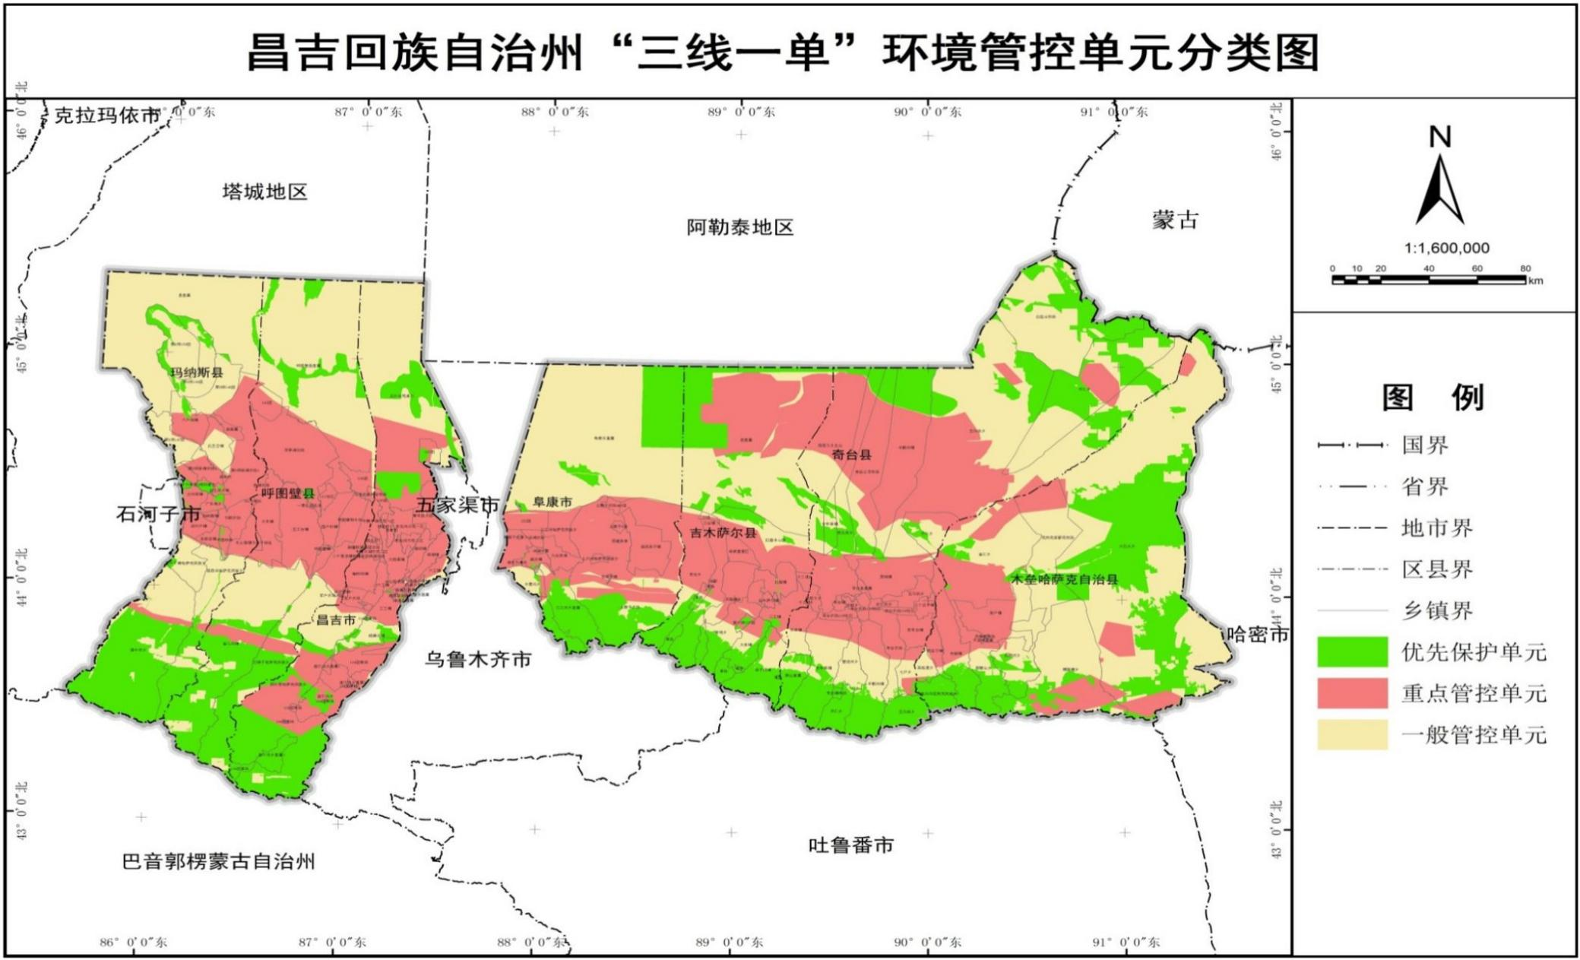
项目区

图2.9-1 项目区在昌吉回族自治州环境管控单元分布图中的位置

建设项目工程分析

现有工程概况及环境影响回顾

区域位置
吉庆油田吉7井区位于准噶尔盆地东部吉木萨尔凹陷东斜坡，行政隶属新疆维吾尔自治区吉木萨尔县。油区有多条公路穿过，交通较为便利。

现有工程概况
（1）工程组成
截至2025年底，吉7井区共有采油井592口，开井510口，注水井268口，开井234口，计量配水站35座，联合处理站1座（吉祥联合站），站内有原油处理、天然气预处理、采出水处理、污泥处理及卸油、回注、掺水系统；井区建设有单井出油管线257.232km、集输支线24.546km、集输干线36.983km、注水管线87.413km，简易道路2.3km，支线道路13.4km。吉祥联合站北侧为吉祥联合站压裂返排液暂存池、1座含油污泥标准化贮存场，西侧100m处为吉7井区老生活区，目前外租给吉庆作业区工程承包单位用作员工宿舍，东侧为5000m³生活污水蒸发池。吉7井区工作人员食宿在位于吉木萨尔县北新城区的吉7井区生活公寓，距离吉祥联合站西南直线距离约12km，每日由专车接送。现有工程组成具体见表3.1-1。
表3.1-1 吉7井区项目组成一览表
建设内容 |  |  | 单位 | 数量 | 名称/规格/主要建设内容等
主体工程 | 各类井口 | 采油井/开井 | 口 | 592/510 | /
主体工程 | 各类井口 | 注水井/开井 | 口 | 268/234 | /
主体工程 | 各类井口 | 水源井/开井 | 口 | 3/3 | /
主体工程 | 各类管线 | 单井出油管线 | km | 257.232 | /
主体工程 | 各类管线 | 集输支线 | km | 24.546 | /
主体工程 | 各类管线 | 集输干线 | km | 36.983 | /
主体工程 | 各类管线 | 注水管线 | km | 87.413 | /
主体工程 | 吉祥联合站 | 原油处理系统 | 套 | 1 | 45×104t/a稠油两段热化学沉降工艺
主体工程 | 吉祥联合站 | 天然气预处理系统 | 套 | 1 | 2.5×104m3/d
主体工程 | 吉祥联合站 | 注水系统 | 套 | 1 | 3619m3/d
主体工程 | 吉祥联合站 | 掺水系统 | 套 | 1 | 3600m3/d
主体工程 | 吉祥联合站 | 采出水处理系统 | 套 | 1 | 1800m3/d
主体工程 | 吉祥联合站 | 污泥处理系统 | 套 | 1 | /
主体工程 | 吉祥联合站 | 卸油系统 | 套 | 1 | 在用：4车位卸油台、2座60m³卸油方罐、1座500m³、1座1000m³储油罐停用：2车位卸油台、2座60m³卸油方罐
主体工程 | 吉祥联合站 | 预脱水处理系统 | 套 | 1 | 35×104t/a，停用
主体工程 | 吉祥联合站 | 返排液处理 | 套 | 1 | 1700m3/d，停用
主体工程 | 吉祥联合站 | 压裂返排液暂存池 | 座 | 1 | 10000m3
主体工程 | 计量配水站 |  | 座 | 35 | 计量、配水橇合建
公用工程 | 供配电 | 变电站 | 座 | 1 | 35KV吉祥简易变电站
公用工程 | 供配电 | 输电线路 | km | 80.8 | 吉7井区35kV线路2条，总长29km；10kV线路3条，总长51.8km
公用工程 | 各类  道路 | 简易道路 | km | 2.3 | /
公用工程 | 各类  道路 | 支线道路（四级公路） | km | 13.4 | /
辅助工程 | 集中生活区 |  | 处 | 1 | 吉7老区生活区，容纳60人
环保工程 | 吉庆油田作业区含油污泥标准化贮存场 |  | 座 | 1 | 24m×12m×2m
环保工程 | 污水池 |  | 座 | 2 | 400m³
环保工程 | 生活垃圾收集船 |  | 座 | 1 | /
环保工程 | 生活污水处理设施 |  | 套 | 1 | 1座生活污水化粪池、1座沉淀池及1座5000m³蒸发池
（2）工艺流程
吉7井区已建计量（配水）站共33座。吉7井区地面集输系统采用二级布站工艺，集输工艺采用掺热水双管集输流程，主要流程：单井来液采用多通阀自动选井工艺，不需计量的单井气液直接进入集输管道，需计量的单井进入计量橇，计量后进入集油管道与其他单井来气液汇合后输至吉祥联合站进行脱水处理，处理合格后直接罐车拉运至北三台油库。脱出的污水通过掺热水管线输送至掺水橇，再由分水器回掺至采油井口，橇内各单井掺热水管线设调节装置，对热水流量进行在线计量调节，每座橇的来水总线设温度检测。
2016年吉7井区已建集中拉油注水站扩建为吉祥联合站，主要负责吉7井区、致密油试验区采出液的处理、井口回掺、井口注水任务，扩建后吉祥联合站原油处理采用“两段大罐热化学沉降脱水”工艺。2018年对吉祥联合站原油处理、掺水系统进行二次改造，改造后原油处理系统设计能力55×10⁴t/a，目前处理量为36×10⁴t/a；掺水系统设计能力为3600m³/d，目前掺水量为2943m³/d。
吉7井区本次部署井区域内已建集油、掺水、注水干线一线和三线，集油干线均采用D168×5/20无缝钢管，掺水干线均采用D89×4/20无缝钢管，注水干线均采用DN100 25MPa玻璃钢管。
（3）注水系统现状
吉祥联站目前采用清污混注的方式，清水来自井区内已建3口水源井，污水来自吉祥联合站内采出水处理系统和站外返排液处理系统（第三方负责）。站内已建2座注水泵房，其中1号注水泵房（内设3台Q=15m³/h，P=25MPa注水泵，2台Q=39m³/h，P=25MPa 注水泵），2号注水泵房（内设3台Q=39m³/h P=25MPa注水泵），注水系统设计注水能力为3740m³/d。
目前，站内实际注水量为3170m³/d，其中吉祥联合站内采出水处理系统净化水量为1795m³/d，站外返排液处理系统来净化水量为600m³/d，清水量为775m³/d；注水系统设计压力为25MPa，实际注水出站压力为18.5MPa。
（4）供配电现状
吉祥油田35kV变电站位于吉七井区中心，负责整个井区的供电。该变电站电压等级为35/10kV，规划为双进线、双主变，已建成35kV进线2条，分别为团油一线和团油二线，电源引自110kV团场变电站；吉祥油田35kV变电站已建成35kV/10kV主变2台，主变容量分别为5MVA和6.3MVA，最大供电能力10.2MW。变电站设9面10kV出线柜，其中2回为油区供电（吉一线、吉二线），1回为防止35kV 团油一线被盗反向空载送电，2回为吉祥联合站供电，4回备用出线。
目前吉祥最大运行负荷约为3500kW。吉一线目前最大运行负荷500kW，吉二线目前最大运行负荷1700kW，2条线路之间已设联络开关，导线均采用3×LGJ-95/20。
（5）自动化现状
1）生产监控系统现状
吉庆油田作业区已建1套生产监控系统（北京三维力控），吉7井区井、间、站数据已接入生产监控平台统一监控。生产监控系统通过PHD实时数据服务器与油田公司A11生产管理子系统数据映射。
2）油区无线网络现状
吉7井区采油井采用光缆+“LoRa+”或5.8G无线网桥+“LoRa+”的异构组网技术将井口数据传输至吉庆油田作业区生产监控系统集中监控。
已建计量站已建“LoRa”无线网关，实现周边采油井数据信号采集。
吉7井区现有采油井、注水井、站场及管线分布示意图详见图3.1-1。
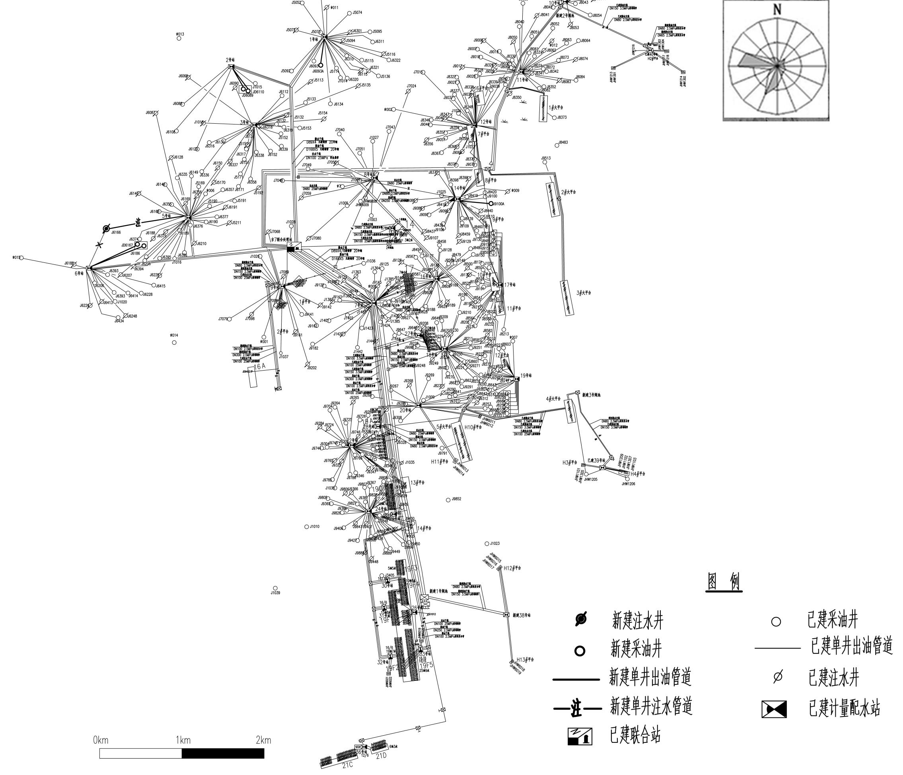
图3.1-1 吉7井区现有工程分布示意图

环境影响回顾
（1）环保手续履行情况
吉7井区和吉祥联合站的环保手续履行情况见表3.1-2。
表3.1-2 环保手续履行情况表
项目名称 | 环评审批  时间 | 审批部门 | 竣工验收时间 | 验收部门
吉7井区吉006井断块梧桐沟组油藏建设工程环境影响报告书 | 2014年01月29日 | 原新疆维吾尔自治区环境保护厅  新环函〔2014〕134号 | 2018年06月30日 | 企业自主验收
中国石油新疆油田分公司昌吉油田吉7井区梧桐沟组中深层稠油油藏常规水驱开发建设项目环境影响报告书 | 2014年07月31日 | 原新疆维吾尔自治区环境保护厅  新环函〔2014〕918号 | 2018年08月19日 | 分批验收，第一批通过企业自主验收
吉7井区梧桐沟组油藏65口井加密开发工程及吉7井区集中拉油注水站改造项目环境影响报告表 | 2018年12月24日 | 昌吉回族自治州生态环境局  昌州环评〔2018〕76号 | 2019年11月14日 | 企业自主验收
吉7井区吉006井断块补钻工程环境影响报告表 | 2020年06月19日 | 昌吉回族自治州生态环境局  昌州环评〔2020〕68号 | 2022年10月20日 | 企业自主验收
吉7井区梧桐沟组、八道湾组油藏水平井开发工程环境影响报告表 | 2021年02月18日 | 昌吉回族自治州生态环境局昌州环评〔2021〕19号 | 2022年10月20日 | 企业自主验收
吉7井区梧桐沟组、八道湾组油藏滚动开发区块工程环境影响报告表 | 2021年04月14日 | 昌吉回族自治州生态环境局昌州环评〔2021〕33号 | 2022年10月20日 | 企业自主验收
（2）现有工程环境影响回顾
①废气
油区废气主要为油气集输过程中产生的无组织废气，吉祥联合站的废气主要为燃气设施（主要为热媒炉、相变加热炉、采暖橇）燃烧烟气。
1）无组织废气
井区内油气集输过程中大部分采用管线密闭集输工艺，吉祥联合站均采用密闭流程，井区和站场所用阀门、法兰等连接件均为质量合格的产品，日常加强设备检维修。根据《吉木萨尔凹陷芦草沟组油藏吉305－吉17－吉37井区开发地面工程（第一批）竣工环境保护验收调查报告》（2021年10月）和吉庆油田作业区对吉祥联合站厂界无组织非甲烷总烃和硫化氢的例行监测数据（2025年10月21日）可知（具体见表3.1-3），采油井场和吉祥联合站厂界非甲烷总烃满足《陆上石油天然气开采工业大气污染物排放标准》（GB39728-2020）中企业边界污染控制要求，硫化氢满足《恶臭污染物排放标准》（GB14554-93）表1二级新改扩建浓度限值要求。
表3.1-3 厂界无组织非甲烷总烃监测结果一览表（单位：mg/m³）
站场  名称 | 监测时间 | 监测  点位 | 污染物名称 | 监测值范围 | 周界外最大浓度 | 标准限值 | 达标情况
吉祥联合站 | 2025年10月21日 | 上风向 | 非甲烷总烃 | 0.44～0.48 | 0.48 | 4 | 达标
吉祥联合站 | 2025年10月21日 | 下风向 | 非甲烷总烃 | 0.56～0.67 | 0.67 | 4 | 达标
吉祥联合站 | 2025年10月21日 | 下风向 | 非甲烷总烃 | 0.60～0.72 | 0.72 | 4 | 达标
吉祥联合站 | 2025年10月21日 | 下风向 | 非甲烷总烃 | 0.62～0.77 | 0.77 | 4 | 达标
吉祥联合站 | 2025年10月21日 | 上风向 | 硫化氢 | ＜0.2×10⁻³ | / | 0.06 | 达标
吉祥联合站 | 2025年10月21日 | 下风向 | 硫化氢 | ＜0.2×10⁻³ | / | 0.06 | 达标
吉祥联合站 | 2025年10月21日 | 下风向 | 硫化氢 | ＜0.2×10⁻³ | / | 0.06 | 达标
吉祥联合站 | 2025年10月21日 | 下风向 | 硫化氢 | ＜0.2×10⁻³ | / | 0.06 | 达标
2）燃气设施燃烧烟气
吉祥联合站现有4台相变加热炉、2台热媒炉和4台采暖炉。各燃气设施具体情况见表3.1-4。
表3.1-4 吉7井区废气排放源一览表
序号 | 区域 | 大气污染源 | 排放源高（m） | 功率
1 | 吉祥联合站 | 1#相变加热炉 | 8 | 2000kW
2 | 吉祥联合站 | 2#相变加热炉 | 8 | 2000kW
3 | 吉祥联合站 | 3#相变加热炉 | 8 | 2000kW
4 | 吉祥联合站 | 5#相变加热炉 | 8 | 2000kW
5 | 吉祥联合站 | 1#热媒炉 | 8 | 1000kW
6 | 吉祥联合站 | 2#热媒炉 | 8 | 1000kW
7 | 吉祥联合站 | 1#采暖炉 | 10 | 350kW
8 | 吉祥联合站 | 2#采暖橇 | 10 | 350kW
9 | 吉祥联合站 | 3#采暖橇 | 10 | 350kW
10 | 吉祥联合站 | 4#采暖橇 | 10 | 350kW
各相变加热炉、热媒炉和采暖橇均以天然气为燃料，燃烧烟气中污染物主要为氮氧化物、二氧化硫和颗粒物，燃烧烟气经排气筒排放。根据吉庆油田作业区对吉祥联合站的燃气设施例行监测数据（具体见表3.1-5）可知，燃气设施燃烧烟气中二氧化硫、颗粒物和氮氧化物排放浓度满足《锅炉大气污染物排放标准》表2大气污染物排放限值要求。
此外杀菌注水站还有少量Cl₂、HCl产生，以无组织形式排放。
表3.1-5 吉祥联合站有组织废气监测数据一览表
点位 | 监测因子 | 排放浓度（mg/m³） | 排放速率（kg/h） | 烟气标干流量（m³/h） | 标准限值（mg/m³） | 达标  情况
吉祥联合站1#采暖炉（2025.12.3） | 氮氧化物 | 22 | 6.78×10⁻³ | 295 | 200 | 达标
吉祥联合站1#采暖炉（2025.12.3） | 氮氧化物 | 27 | 6.94×10⁻³ | 289 | 200 | 达标
吉祥联合站1#采暖炉（2025.12.3） | 氮氧化物 | 31 | 8.54×10⁻³ | 356 | 200 | 达标
吉祥联合站1#采暖炉（2025.1.6） | 氮氧化物 | 28～31 | 0.007～0.008 | 231～255 | 200 | 达标
吉祥联合站1#采暖炉（2025.1.6） | 二氧化硫 | ﹤2 | / | 231～255 | 50 | 达标
吉祥联合站1#采暖炉（2025.1.6） | 颗粒物 | 2.5～3.4 | 6.5×10⁻⁴～8.6×10⁻⁴ | 231～255 | 20 | 达标
吉祥联合站1#热媒炉（2025.12.2） | 氮氧化物 | 22 | 0.0153 | 767 | 200 | 达标
吉祥联合站1#热媒炉（2025.12.2） | 氮氧化物 | 20 | 0.0151 | 840 | 200 | 达标
吉祥联合站1#热媒炉（2025.12.2） | 氮氧化物 | 22 | 0.0183 | 917 | 200 | 达标
吉祥联合站2#热媒炉（2025.1.4） | 氮氧化物 | 16～19 | 0.012～0.014 | 807～854 | 200 | 达标
吉祥联合站2#热媒炉（2025.1.4） | 二氧化硫 | ﹤2 | / | 807～854 | 50 | 达标
吉祥联合站2#热媒炉（2025.1.4） | 颗粒物 | 2.2～3.0 | 1.66×10⁻³～2.31×10⁻³ | 807～854 | 20 | 达标
吉祥联合站1#相变炉（2025.1.3） | 氮氧化物 | 28～30 | 0.029～0.031 | 1614～1674 | 200 | 达标
吉祥联合站1#相变炉（2025.1.3） | 二氧化硫 | ﹤2 | / | 1614～1674 | 50 | 达标
吉祥联合站1#相变炉（2025.1.3） | 颗粒物 | 3.3～5.2 | 3.52×10⁻³～5.49×10⁻³ | 1614～1674 | 20 | 达标
吉祥联合站1#相变炉（2025.12.2） | 氮氧化物 | 39 | 0.0671 | 1766 | 200 | 达标
吉祥联合站1#相变炉（2025.12.2） | 氮氧化物 | 39 | 0.0632 | 1663 | 200 | 达标
吉祥联合站1#相变炉（2025.12.2） | 氮氧化物 | 36 | 0.0622 | 1778 | 200 | 达标
3）吉祥联合站泄漏检测与修复（LDAR）
吉庆油田作业区于2025年6月和10月对吉祥联合站开展了第一轮和第二轮LDAR检测，检测主要是针对全年运行易产生VOCs泄漏的法兰、取样连接系统、开口阀或开口管线、泄压设备、压缩机、搅拌器、阀门及泵等密封点。两次监测对吉祥联合站内的1157个动密封点、1492个静密封点进行泄漏检测，未发现泄漏点，不存在修复情况。
现有工程拉油罐车装卸采用的是密封式快速接头，现有储罐罐体均保持完好，无孔洞、缝隙（除内浮顶罐边缘通气孔外）；除采样、计量、例行检查、维护和其他正常活动外，储罐附件的开口（孔）均保持密闭。
②废水
井区废水主要为洗井废水、井下作业废液（压裂返排液和废洗井液），集中收集后拉运至吉祥联合站采出水处理系统处理；吉祥联合站废水主要为采出水和生活污水，采出水管输至吉祥联合站采出水处理系统处理，出水水质《碎屑岩油藏注水水质指标技术要求及分析方法》（SY/T 5329-2022）中Ⅲ级标准要求后，回注油藏（水质监测数据见表3.1-6）。生活污水经站内排水管网收集后，排入化粪池，最终排至吉7井区老生活区东侧的5000m³生活污水蒸发池处理，化粪池及蒸发池底部少量污泥定期委托第三方清掏处理。
表3.1-6 吉祥联合站采出水处理系统出水水质监测结果一览表
监测时间 | 污染物名称 | 监测值范围 | 标准限值 | 达标情况
2026.2.3 | 悬浮固体含量（mg/L） | 1.33～3.33 | ≤20 | 达标
2026.2.3 | 含油量（mg/L） | 2.02～3.10 | ≤15 | 达标
吉7井区吉祥联合站西侧100m处为吉7井区老生活区，目前外租给吉庆作业区工程承包单位用作员工宿舍，东南侧为5000m³生活污水蒸发池。
经查阅相关资料，现有5000m³生活污水蒸发池包含在《吉木萨尔县吉祥作业区生活污水处理设施建设项目》中，该项目2023年9月1日开工建设，2013年11月1日建设完成，蒸发池规格50m×50m×3.5m，容量5000m³。蒸发池施工过程中进行了底层压实、充填、推平、布筋和混凝土现浇、坑底放坡等操作。池内表面设有硬化及防渗工程等防护措施。2014年8月5日，原吉木萨尔县环境保护局出具了该项目环境影响登记表的审批意见，同意该项目建设，2014年8月28日，原吉木萨尔县环境保护局出具了建设项目验收合格的登记意见。
吉7井区老生活区生活污水依次进入一级化粪沉降池，二级污水池，三级蒸发池，具体为：生活污水排放→化粪沉降池→（化粪沉降池）污水自流至污水池→污水泵抽出至蒸发池，目前该蒸发池正常运行，根据吉庆油田作业区2025年10月29日的监测数据（见表3.1-7）可知，蒸发池水质满足《污水综合排放标准》（GB8978-1996）及修改单三级标准限值要求，不存在环境问题。
表3.1-7 吉祥联合站污水蒸发池水质指标监测数据
名称 | 监测项目 | 单位（mg/L） | 标准限值（mg/L） | 达标情况
监测单位：国检测试控股集团新疆有限公司。监测时间：2025年10月29日； | 化学需氧量 | 42 | 500 | 达标
监测单位：国检测试控股集团新疆有限公司。监测时间：2025年10月29日； | 五日生化需氧量 | 4.80 | 300 | 达标
监测单位：国检测试控股集团新疆有限公司。监测时间：2025年10月29日； | 氨氮 | 4.70 | / | 达标
监测单位：国检测试控股集团新疆有限公司。监测时间：2025年10月29日； | 总磷 | 4.30 | / | 达标
监测单位：国检测试控股集团新疆有限公司。监测时间：2025年10月29日； | 总氮 | 26.0 | / | 达标
监测单位：国检测试控股集团新疆有限公司。监测时间：2025年10月29日； | 石油类 | ＜0.06 | 20 | 达标
③噪声
井区噪声源主要为各类机泵和巡检车辆；吉祥联合站内噪声源主要为机泵、风机、空压机、压缩机等。通过采用低噪声设备、基础减振、定期对各设备检维修、保养，将机泵布置在室内等措施进行防治。吉祥联合站内现状噪声源强详见下表。
表3.1-8 吉祥联合站现有噪声源基本情况
名称 | 数量（台） | 类型 | 源强[dB（A）]
各类机泵 | 8 | 点声源 | 80～85
阀门及调压设备等 | 6 | 点声源 | 70～85
加热炉 | 5 | 点声源 | 70～85
压缩机 | 2 | 点声源 | 80～85
分离器、阀门、调压装置 | 7 | 点声源 | 70～85
系统超压、火炬放空 | 2 | 点声源 | 110～120
根据2025年吉庆油田作业区例行监测数据可知，采油井场和吉祥联合站及采油井场厂界昼夜噪声值均满足《工业企业厂界环境噪声排放标准》（GB12348-2008）中2类限值要求，监测数据详见下表。
表3.1-9 厂界昼夜噪声监测结果一览表
站场名称 | 监测时间 | 监测点 | 昼间[dB（A）] |  |  | 夜间[dB（A）]
站场名称 | 监测时间 | 监测点 | 监测值 | 标准值 | 达标情况 | 监测值 | 标准值 | 达标情况
吉祥联合站 | 2025.10.21～10.22 | 东厂界 | 51 | 60 | 达标 | 49 | 50 | 达标
吉祥联合站 | 2025.10.21～10.22 | 南厂界 | 52 | 60 | 达标 | 49 | 50 | 达标
吉祥联合站 | 2025.10.21～10.22 | 西厂界 | 52 | 60 | 达标 | 48 | 50 | 达标
吉祥联合站 | 2025.10.21～10.22 | 北厂界 | 52 | 60 | 达标 | 49 | 50 | 达标
采油井场 | 2021.1.23 | 东厂界 | 48 | 60 | 达标 | 46 | 50 | 达标
采油井场 | 2021.1.23 | 南厂界 | 47 | 60 | 达标 | 46 | 50 | 达标
采油井场 | 2021.1.23 | 西厂界 | 46 | 60 | 达标 | 46 | 50 | 达标
采油井场 | 2021.1.23 | 北厂界 | 49 | 60 | 达标 | 46 | 50 | 达标
④固体废物
井区固体废物主要为设备检维修时产生的废机油、废含油抹布、劳保用品和沾油防渗材料；吉祥联合站内固体废物主要为含油污泥、废机油、废含油抹布、劳保用品和生活垃圾；含油污泥、废机油属于《国家危险废物名录》HW08类危险废物，废含油抹布、劳保用品和废滤料属于《国家危险废物名录》HW49类危险废物，集中收集后依托吉祥联合站危险废物贮存点分类暂存，最终统一交由克拉玛依博达生态环保科技有限责任公司。生活垃圾定期清运至吉木萨尔县生活垃圾填埋场。
⑤土壤和地下水
井区和站场产生的废水、固体废物均得到妥善处置，吉庆油田作业区采取的土壤和地下水保护措施主要为：井场、吉祥联合站均进行了分区防渗，站外压裂液返排防渗池和化粪池均进行了防渗处理，加强对各类储罐、管线、各类池体的日常维护和巡检，装车区及吉祥联合站卸油区的罐中均设有液位计，装车时出料口处设有残余液体收集装置，并定期清空；作业区定期对管线进行渗漏监测；各类传输泵进料端均安装了关闭控制阀门，加强对各类传输泵的维护。《中国石油新疆油田分公司吉庆油田作业区土壤污染隐患排查报告》中对吉7井区、吉祥联合站站内土壤进行了监测，根据监测结果可知，土壤中的各监测因子均满足《土壤环境质量 建设用地土壤污染风险管控标准（试行）》（GB36600-2018）第二类用地风险筛选值要求。根据吉庆油田作业区对附近现有地下水井例行监测数据可知，区域地下水中石油类满足《地表水环境质量标准》（GB3838-2002）中的Ⅲ类标准要求。
⑥生态环境
油田区域内钻井工程结束后，基本对临时占地范围内及周边的场地进行了清理及平整，恢复了原貌。对井场永久占地范围内地表结合井区荒漠的特点，油田道路铺设了砂石，站场周围做了平整和压实，减少了侵蚀量。根据现场踏勘情况，区域内井场至计量站的集输管线均采用了地下敷设方式，施工结束后恢复了地表原状。已建计量站完成了地面硬化，现有井场均已平整，由砾石铺垫，井场周边也形成了较稳定的生态结构，根据完井时间不同，各井场恢复程度不同。
（3）环境管理回顾
①现有工程环境影响后评价实施情况
吉庆作业区油气规模化开发始于2012年，2021年吉庆油田作业区组织开展了第一轮环境影响后评价，编制了吉庆油田作业区吉7井区2012—2020年环境影响后评价报告书，2021年10月29日该环境影响后评价报告书在新疆维吾尔自治区生态环境厅进行了备案，备案文号：新环环评函﹝2021﹞988号。
目前正在组织开展第二轮环境影响后评价工作。
②现有工程排污许可证执行情况
根据《固定污染源排污许可分类管理名录（2019年版）》，吉祥联合站站内的热媒炉等固定污染源实行排污许可登记管理，吉庆油田作业区于2020年4月23日在全国排污许可证管理信息平台进行了首次登记，后面进行了9次变更，作业区最新取得的固定污染源排污登记回执（登记编号：91650200715597998M025X）具体如下：
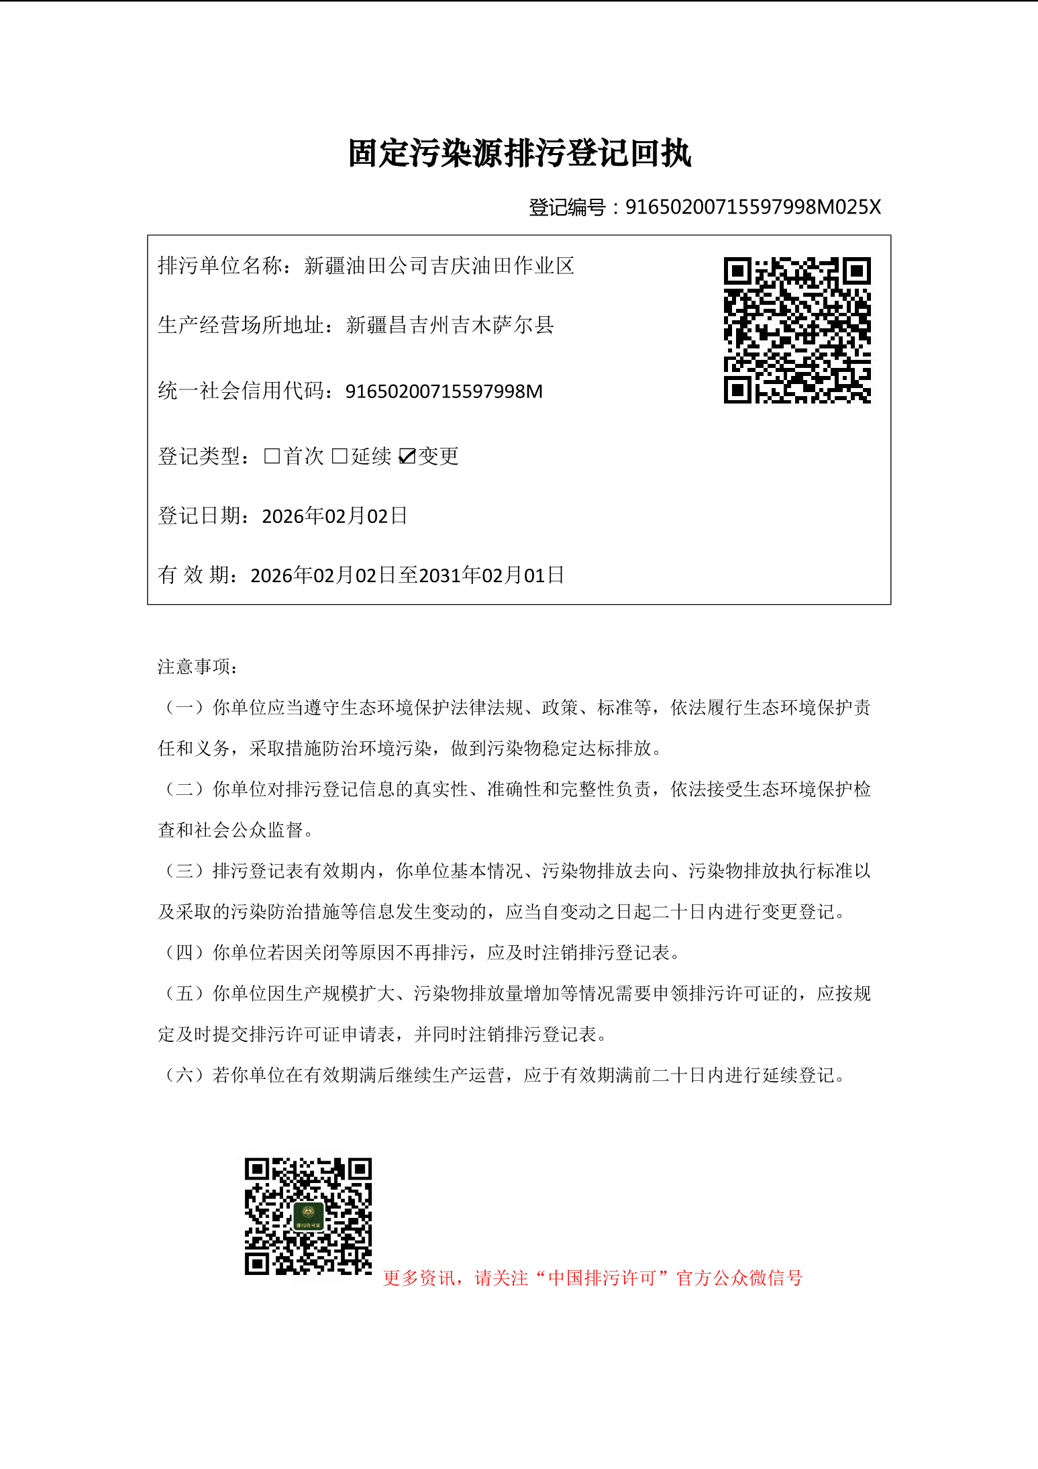
③突发环境事件环境应急预案及应急演练情况
2026年03月25日吉庆油田作业区编制了《中国石油新疆油田分公司吉庆油田作业区突发环境事件应急预案》，已在昌吉回族自治州生态环境局吉木萨尔县分局进行了备案（备案编号：652327-2026-016-L）。同时作业区制定有“突发环境事件应急演练计划”，每年进行1次突发环境事件应急演练，演练完成后对应急演练进行了记录，对应急演练过程进行了评估，填写了应急演练组织及实施过程评估表，编制了《吉庆油田作业区环境污染突发事件应急演练方案应急演练总结》。
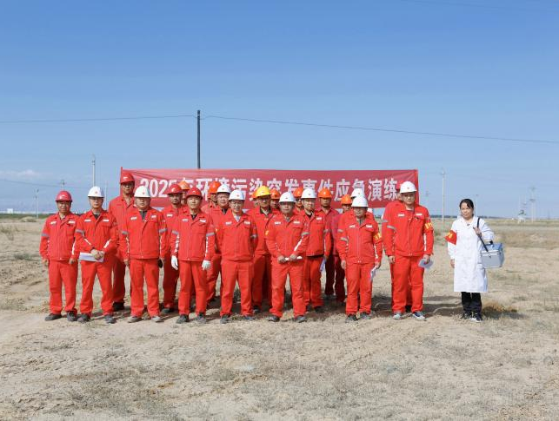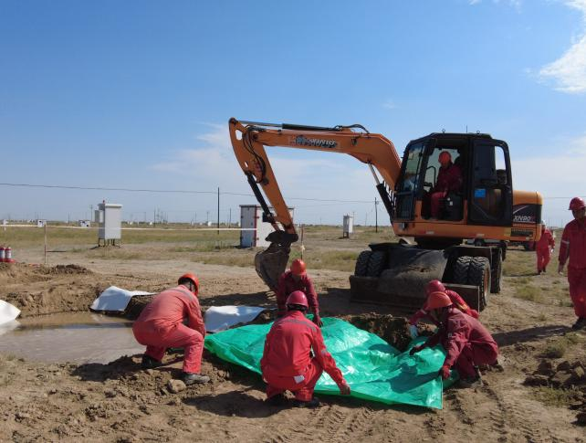
突发环境事件应急演练照片
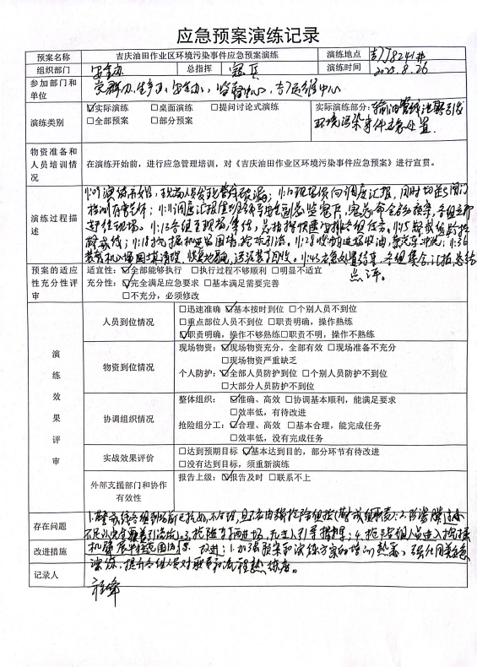
突发环境事件应急演练
④自行监测情况
吉庆油田作业区已制定了《新疆油田公司吉庆油田作业区2026年自行监测方案》，为履行排污单位自行监测的职责，自行监测手段为手动监测。
《新疆油田公司吉庆油田作业区2026年自行监测方案》包括污染源（废气、噪声）和环境监测（土壤和地下水）两部分，主要是对吉祥联合站站内相变炉、有机热载体炉和采暖撬有组织废气（颗粒物、二氧化硫、氮氧化物、林格曼黑度）、吉祥联合站的厂界无组织废气（非甲烷总烃和硫化氢）和噪声、吉祥联合站站内土壤、吉7井区地下水制定了例行监测计划，例行监测计划主要包括排污单位概况、各要素监测点位、监测频次、监测因子、监测分析方法、执行标准、质量保证与质量控制、信息记录和报告以及信息公开等，由于吉祥联合站和吉7井区不涉及废水外排，无废水监测计划；吉庆油田作业区严格按照2026年度自行监测方案执行，委托第三方具有相应资质的监测机构对吉祥联合站的废气（有组织废气和无组织废气）、厂界噪声进行了监测，根据前文表3.1-3、表3.1-5和表3.1-9吉祥联合站例行监测数据可知，吉祥联合站的废气和噪声均可实现达标排放。吉庆油田作业区同时建立有例行监测台账，对现有污染源和各污染物排放量、达标情况等进行了统计汇总。
⑤环境管理台账记录情况
吉庆油田作业区已经根据排污许可证中载明的台账记录要求，建立台账记录制度，并指定专人负责台账记录工作。记录形式包括电子和纸质台账两种。台账记录内容包括基本信息、监测记录信息、生产设施运行管理信息、污染治理措施运行管理信息和其他环境管理信息等。
⑥清洁生产审核情况
吉庆油田作业区2023年11月开展了第一轮清洁生产审核工作，并于2023年12月13日取得了昌吉回族自治州生态环境局出具的《关于中国石油天然气股份有限公司新疆油田分公司吉庆油田作业区清洁生产审核评估意见的函》，目前正在组织清洁生产审核验收。
⑦危险废物管理计划
吉庆油田作业区建立了完善的危险废物管理计划，按年度制定了危险废物管理计划，并定期向生态环境主管部门上报备案。2026年5月20日吉庆油田作业区已按照要求申报了2026年度的危险废物管理计划，并在昌吉州生态环境局吉木萨尔县分局进行了备案，备案编号：65232720260052，危险废物管理计划期限为2026年01月01日至2026年12月31日，该管理计划从单位基本信息、设施信息表、危险废物产生情况信息表、危险废物贮存情况信息表、危险废物自行利用/处置情况信息表、危险废物减量化计划和措施、危险废物转移情况信息表共七部分组成。主要包括了危险废物产生的基本情况、产生节点、产生概况、减量计划和措施、转移情况（包括危险废物台账的建立和转移联单制度的落实）以及危险废物委托处置情况等方面进行全方位管理，符合《危险废物管理计划和管理台账制定技术导则》（HJ1259-2022）中相关要求。吉庆油田作业区2026年危险废物管理计划备案登记表具体如下：
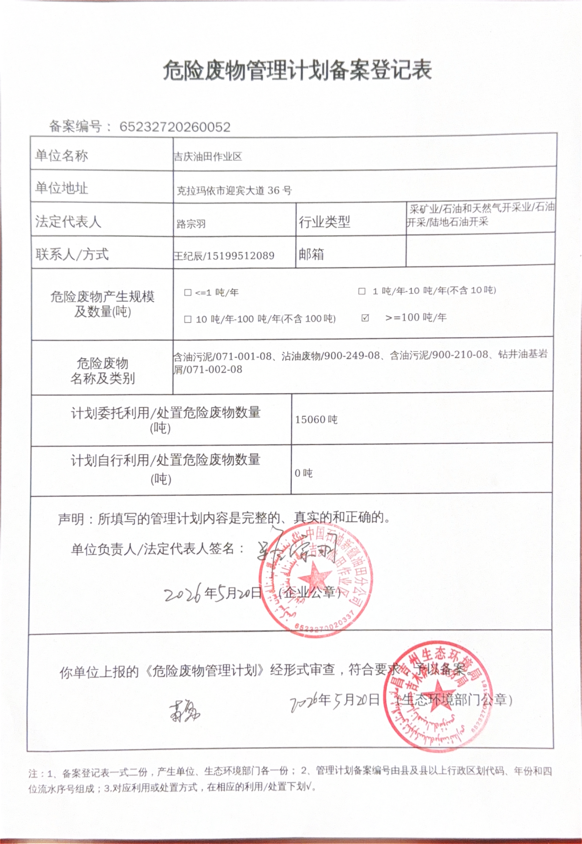
吉庆油田作业区2026年危险废物管理计划备案登记表
（4）现有工程污染物排放量汇总
现有工程污染物排放量见表3.1-10。

表3.1-10 现有工程污染物产生及排放情况一览表
类别 | 污染源 | 污染物名称 | 现有工程产生量 | 现有工程排放量
废气 | 无组织排放 | 非甲烷总烃 | 34.57t/a | 34.57t/a
废气 | 无组织排放 | 硫化氢 | / | /
废气 | 热媒炉、燃气设备等烟气 | NO_{x} | 24.06t/a | 24.06t/a
废气 | 热媒炉、燃气设备等烟气 | S0₂ | 6.01t/a | 6.01t/a
废气 | 热媒炉、燃气设备等烟气 | 颗粒物 | 2.41t/a | 2.41t/a
废水 | 洗井废水 | 化学需氧量、石油类 | 56544t/a | 0
废水 | 压裂返排液 | 石油类、COD | 89235.36m³/a | 0
废水 | 废洗井液 | 石油类、COD | 18815.76t/a | 0
废水 | 生活污水 | COD、SS、NH₃-N | 87.6m³/a
固体  废物 | 含油污泥 | 石油类 | 3267.36t/a | 0
固体  废物 | 废润滑油 | 石油类 | 37.2t/a | 0
固体  废物 | 废润滑油桶 | 石油类 | 3.7t/a | 0
固体  废物 | 沾油废防渗材料 | 石油类 | 52.1t/a | 0
固体  废物 | 废含油抹布、劳保用品 | 石油类 | 37.2t/a | 0
固体  废物 | 生活垃圾 | / | 2.7t/a | 0
⑨退役设施
吉7井区油气开发始于2011年，2014年开始规模开发，井区目前尚未产生退役设施，考虑到未来老井利用的可能性，井区现有未生产井按照关井管理，未采取封井的措施，井场已平整，井场植被逐步自然恢复。
现场踏勘和调查过程中未发现在建工程建设过程中存在环境问题。

存在的环境问题及“以新带老”整改措施
（1）现有工程存在的环境问题
①临时占地
根据现场调查结果可知，项目所在区域没有出现过套外返水、漏油、井喷等情况，区块内现有钻井工程井场及其他附属设施严格按照环评批复进行了占地和平面布置，未发生违规占地行为。现有井场已进行平整，由砾石铺垫，井场岩屑池已经覆土，井场及周边均没有污油出现。已完钻井的水基/油基岩屑已按照环评要求清理处置，现场踏勘时岩屑已全部清运完毕，井场未见遗留。但目前临时占地内植被尚未完全恢复。井区内现有井场已进行平整，由砾石铺垫，井场岩屑池已经覆土，井场及周边均没有污油出现。已完钻井的水基/油基岩屑已按照环评要求清理处置，现场踏勘时岩屑已全部清运完毕，井场未见遗留。
目前现有工程存在的环境问题为：临时占地内植被尚未完全恢复，井区部分地段有车辆乱碾乱轧的痕迹。
②吉祥联合站采出水处理系统
吉祥联合站采出水处理系统处理出水水质监测因子中只监测了含油率和悬浮固体含量，未监测悬浮颗粒粒径中值和腐蚀率、
（2）整改措施
①临时占地
针对已开发区域遗留的环境问题，在本次开发建设过程中，要重点采取以下措施：拟建项目建设中应严格规定施工车辆、施工机械及施工人员的活动范围，不 得乱碾乱轧，随意开设便道。
②吉祥联合站采出水处理系统
吉祥联合站采出水处理系统出水水质监测因子应该严格按照《碎屑岩油藏注水水质指标技术要求及分析方法》（SY/T 5329-2022）中Ⅲ级标准对应的监测因子，修改完善现有自行监测计划，并在后续的吉祥联合站采出水处理系统出水例行监测中补充悬浮颗粒粒径中值和腐蚀率。

改扩建项目工程概况

建设项目基本情况
（1）项目名称
吉7井区梧桐沟组油藏2026年更新补钻产能建设项目。
（2）建设单位
中国石油新疆油田分公司吉庆油田作业区。
（3）项目性质
《关于进一步加强和规范油气田开发项目环境保护管理工作的通知》（新环发〔2018〕133号）中规定：“各油气田开发业主单位认真梳理区域内油气开发现状，明确环境影响已评价和开发范围（即老区块）、未评价和开发范围（即新区块）的范围坐标；凡属于环境影响评价文件批复区域新增油气田开发建设行为，其增层开采、加密建井等均按照老区块开发建设编制环评文件；凡属于环境影响评价文件批复未涉及区域内的开发建设行为均按照新区块编报环评文件”。本项目位于已确定产能的老区块，项目建设性质为改扩建。
（4）建设地点
本项目行政隶属于新疆维吾尔自治区昌吉回族自治州吉木萨尔县，项目西南距昌吉回族自治州吉木萨尔县县城的距离约为12.9km，西北距新疆生产建设兵团第六师红旗农场约18.8km，西南距S239约3.2km。中心点坐标：E 89°16′12.097”，N 44°06′52.061”。详见图3.2-1。
（5）建设内容
拟部署采油井6口，2口注水井，钻井总进尺14411m，新建单井采油井场1座，2井式平台井场3座（其中2井式采油平台井场2座，注水井、采油井合建2井式平台井场1座），注水井场1座，新建单井采油管线1.82km，单井掺热水管道1.82km，单井注水管线1.92km。配套建设给排水，供电、防腐、消防、油区道路等工程。新建产能0.64×l0⁴t/a。
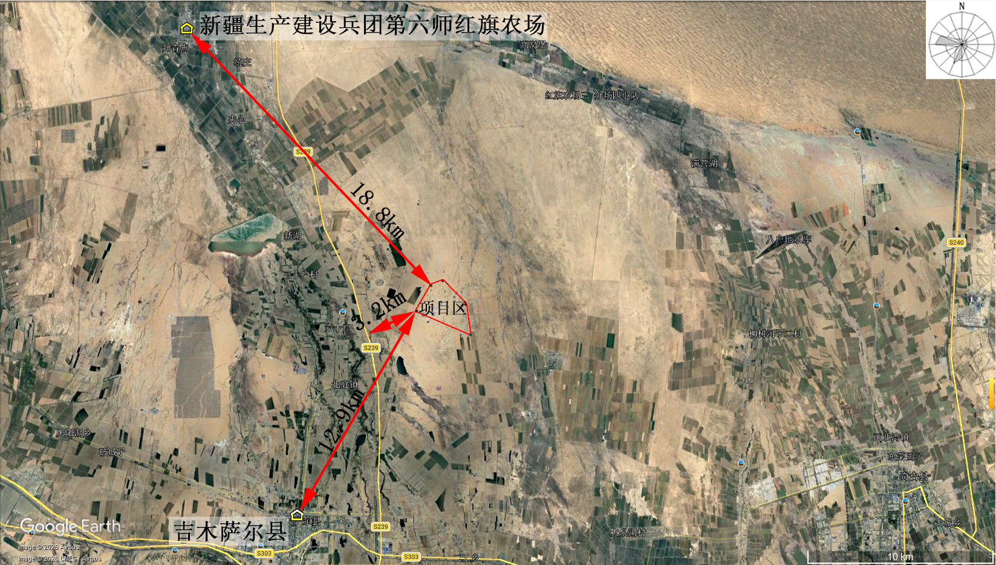
图3.2-1 区域位置及本次开发范围示意图

（6）产能规模
拟部署6口采油井，2口注水井，采用注水开发。本项目6口井合计新增产能规模为0.64×10⁴t/a。
其中在吉006井断块P₃wt₂²油藏边部有效厚度10m～15m区域部署4口采油井（JD6110、JD6089、JD6167、JD6186），单井设计产能3.5t/d，新建产能0.43×10⁴t。在吉006井断块P₃wt₁²层油藏中部部署1口采油井（J6093A），J6093A井初期产能取3.5t/d，新建产能0.12×10⁴t；在吉8井断块P₃wt₂²⁻³层油藏中部部署1口（J9100A），单井设计产能3.0t/d，新建产能0.09×10⁴t。
产能预测表见表3.2-1至表3.2-3。
表3.2-1 吉006井断块P₃wt₂²⁻³4口采油井产能指标预测表
年数 | 开井数（口） | 年产油（10⁴t） | 年产液（10⁴t） | 年产气  （10⁴m³） | 累产油（10⁴t） | 累产液  (10⁴t) | 累产气  （10⁴m³） | 采出程度  （%）
2026 | 4 | 0.06 | 0.12 | 2.04 | 0.06 | 0.12 | 2.04 | 0.39
2027 | 4 | 0.43 | 0.91 | 14.62 | 0.49 | 1.03 | 16.66 | 3.21
2028 | 4 | 0.34 | 0.77 | 11.56 | 0.83 | 1.80 | 28.22 | 5.47
2029 | 4 | 0.28 | 0.68 | 9.52 | 1.11 | 2.48 | 37.74 | 7.29
2030 | 4 | 0.22 | 0.57 | 7.48 | 1.33 | 3.05 | 45.22 | 8.75
2031 | 4 | 0.18 | 0.50 | 6.12 | 1.51 | 3.55 | 51.34 | 9.92
2032 | 4 | 0.14 | 0.43 | 4.76 | 1.65 | 3.98 | 56.10 | 10.86
2033 | 4 | 0.11 | 0.37 | 3.74 | 1.77 | 4.34 | 59.84 | 11.61
2034 | 4 | 0.09 | 0.33 | 3.06 | 1.86 | 4.67 | 62.90 | 12.22
2035 | 4 | 0.07 | 0.29 | 2.38 | 1.93 | 4.96 | 65.28 | 12.71
2036 | 4 | 0.06 | 0.28 | 2.04 | 1.99 | 5.24 | 67.32 | 13.10
2037 | 4 | 0.05 | 0.27 | 1.70 | 2.04 | 5.51 | 69.02 | 13.41
2038 | 4 | 0.04 | 0.25 | 1.36 | 2.08 | 5.77 | 70.38 | 13.67
2039 | 4 | 0.03 | 0.23 | 1.02 | 2.11 | 6.00 | 71.40 | 13.87
2040 | 4 | 0.02 | 0.20 | 0.68 | 2.13 | 6.20 | 72.08 | 14.03

表3.2-2 J6093A井指标预测表
年数 | 年产油（10⁴t） | 年产液（10⁴t） | 年产气  （10⁴m³） | 累产油（10⁴t） | 累产液  (10⁴t) | 累产气  （10⁴m³） | 采出程度  （%）
2026 | 0.02 | 0.04 | 0.68 | 0.06 | 0.04 | 0.68 | 0.56
2027 | 0.12 | 0.25 | 4.08 | 0.49 | 0.29 | 4.76 | 3.69
2028 | 0.10 | 0.23 | 3.40 | 0.83 | 0.52 | 8.16 | 6.19
2029 | 0.08 | 0.19 | 2.72 | 1.11 | 0.71 | 10.88 | 8.19
2030 | 0.06 | 0.16 | 2.04 | 1.33 | 0.87 | 12.92 | 9.79
2031 | 0.05 | 0.14 | 1.70 | 1.51 | 1.01 | 14.62 | 11.07
2032 | 0.04 | 0.12 | 1.36 | 1.65 | 1.13 | 15.98 | 12.09
2033 | 0.03 | 0.10 | 1.02 | 1.77 | 1.23 | 17.00 | 12.91
2034 | 0.03 | 0.11 | 1.02 | 1.86 | 1.34 | 18.02 | 13.57
2035 | 0.02 | 0.08 | 0.68 | 1.93 | 1.42 | 18.70 | 14.09
2036 | 0.02 | 0.09 | 0.68 | 1.99 | 1.52 | 19.38 | 14.51
2037 | 0.01 | 0.05 | 0.34 | 2.04 | 1.57 | 19.72 | 14.85
2038 | 0.01 | 0.06 | 0.34 | 2.08 | 1.63 | 20.06 | 15.12
2039 | 0.01 | 0.08 | 0.34 | 2.11 | 1.71 | 20.40 | 15.33
2040 | 0.01 | 0.10 | 0.34 | 2.13 | 1.81 | 20.74 | 15.50
表3.2-3 J9100A单井指标预测表
年数 | 年产油（10⁴t） | 年产液（10⁴t） | 年产气  （10⁴m³） | 累产油（104t） | 累产液  (10⁴t) | 累产气  （10⁴m³） | 采出程度  （%）
2026 | 0.02 | 0.06 | 0.68 | 0.02 | 0.06 | 0.68 | 0.72
2027 | 0.09 | 0.41 | 3.06 | 0.11 | 0.46 | 3.74 | 3.51
2028 | 0.08 | 0.68 | 2.72 | 0.19 | 1.14 | 6.46 | 5.88
2029 | 0.07 | 0.65 | 2.38 | 0.25 | 1.79 | 8.84 | 7.89
2030 | 0.06 | 0.62 | 2.04 | 0.31 | 2.41 | 10.88 | 9.60
2031 | 0.05 | 0.64 | 1.70 | 0.36 | 3.05 | 12.58 | 11.06
2032 | 0.04 | 0.62 | 1.36 | 0.40 | 3.67 | 13.94 | 12.29
2033 | 0.03 | 0.63 | 1.02 | 0.43 | 4.31 | 14.96 | 13.35
2034 | 0.03 | 0.67 | 1.02 | 0.46 | 4.98 | 15.98 | 14.24
2035 | 0.02 | 0.72 | 0.68 | 0.48 | 5.70 | 16.66 | 15.00
2036 | 0.02 | 0.80 | 0.68 | 0.51 | 6.50 | 17.34 | 15.64
2037 | 0.02 | 0.85 | 0.68 | 0.52 | 7.35 | 18.02 | 16.19
2038 | 0.02 | 0.92 | 0.68 | 0.54 | 8.27 | 18.70 | 16.66
2039 | 0.01 | 0.94 | 0.34 | 0.55 | 9.21 | 19.04 | 17.05
2040 | 0.01 | 1.04 | 0.34 | 0.56 | 10.26 | 19.38 | 17.39
（7）注水井设计注水量
2口注水井设计注水量为每口井15m³/d（9900m³/a）。注水水源为吉祥联合站采出水处理系统处理达标后净化水。
（8）井口掺热水量
6口采油井井口掺热水量为1.57×10⁴t/a。掺热水水源为吉祥联合站采出水处理系统处理达标后加热的净化水。
（9）产品方案
产品主要为原油和伴生气，产量分别为0.64×10⁴t/a、21.76×10⁴m³/a，原油管输至吉祥联合站原油处理系统处理，伴生气管输至吉祥联合站伴生气处理系统处理。
（10）建设周期
①施工组织
施工期建设周期约12个月，施工人员约20人。钻井井场不设生活营地，钻井期施工人员住宿租赁吉木萨尔县金宗石油工程技术服务有限责任公司的员工宿舍。单井钻井周期约18天，施工人数为35人。地面工程建设阶段不设生活营地，施工人员食宿在吉木萨尔县。
②施工方式
单井采油管线、单井掺热水管线和单井注水管线均采用埋地敷设。
③施工时序
建设单位根据实际情况，可同步建设单井采油管线、单井掺热水管线和单井注水管线及其他公用工程。施工组织方式主要为平行施工和流水施工相结合的组织方式。
④施工布局
地面工程平面布置包括单井采油井场、注水井场、2井式平台井场、单井采油管线/单井掺热水管线、单井注水管线和巡检道路等。
施工现场布置主要为单井采油井场、注水井场、2井式平台井场及集输管网的布置，井场在施工现场在项目区内点状分布；井口装置等设施均位于井场内，井场的各设施均在占地范围内堆放、施工，占地范围外均不设材料堆放场地，各井场均按照相应的平面布置图布置。各类管线严格控制施工作业宽度，施工现场施工材料放置在管沟一侧，另一侧堆放管沟开挖产生的土方；新建巡检道路（连接井场至油区已建道路），道路建设过程中临时占地位于永久占地范围内。
（11）劳动定员和工作制度
项目实施后由吉庆油田作业区现有工作人员负责运营管理，不新增劳动定员。
（12）工程投资
项目总投资925.37万元，环保投资约123万元，占总投资的13.29%。

勘探开发现状及油气水性质
（1）勘探开发概况
区块开发简况
吉木萨尔凹陷勘探始于五六十年代，在凹陷的东斜坡相继钻探了吉1、吉2、吉3、吉10、吉13等井，共钻探进尺12416m，1982年—1989年以地震勘探为主，完成地震测线总长1030km，测网密度达1.0km×1.5km，共完钻探井3口（北15、吉5、吉6井），总进尺10015m。进入90年代，随着准东地区油气勘探的发展，先后钻探了吉7、吉8、吉9井。基于当时的研究和认识程度，油质偏稠、难以采出，该区的勘探进展缓慢。
2004年实施吉17井区三维，随着工艺技术进步与地质认识的不断深化，2007年先后对吉7、吉8、吉9井梧桐沟组开展老井恢复试油工作。其中吉7井压裂后，日产油5.02t；吉8井压裂后，日产油3.7t；吉9井老井恢复试油，压裂后日产油0.2t，水15.3m³。
2008年针对该区油质较稠，产量低的情况，进行试油工艺技术攻关，开展防砂压裂试验、电加热和螺杆泵井筒举升工艺技术试验，增产效果显著且经济可行，为油藏开采工艺技术积累了经验，为油藏整体探明、开发奠定了基础。同年吉7井区梧桐沟组油藏上报石油控制储量2161.0×10⁴t，含油面积13.1km²，技术可采储量367.4×10⁴t。
2010年吉7井区二叠系梧桐沟组油藏按照整体部署、分步实施的原则，先后实施评价井7口（吉002井～吉008井），均在梧桐沟组获工业油流。
2011年吉7井区外围（东部和南部）开展滚动评价工作，发现了吉101井和吉103井断块圈闭，9月在吉008井附近采用150m井距反七点井网部署注水试验井组，总井数19口，其中采油井12口（利用老井1口），注水井7口，建产能2.85×104t。生产层位是P3wt22-3砂层，油水井投产均未采取压裂措施，初期单井日产油1.8t～9.4t，平均日产油4.4t。证明吉7井区梧桐沟组油藏在地面50℃原油粘度小于2000mPa·s的区域采取注水开发是可行的。
2012年吉7井区外围梧桐沟组进一步评价，共实施评价井12口，其中8口评价井在梧桐沟组均获工业油流。2012年12月，吉7井区梧桐沟组油藏上报探明石油地质储量7205.86×10⁴t，叠合含油面积25.36km²，技术可采储量1080.89×10⁴t。同年选择原油粘度最低的吉006井断块进行常规注水开发。采用210m井距反七点注采井网全直井部署，全区共部署开发井124口（采油井82口，注水井42口），计划建产能12.30×10⁴t。经过跟踪优化，共实施开发井101口（采油井60口，注水井41口），建产能8.51×10⁴t。
2013年12月编制了《昌吉油田吉7井区梧桐沟组中深层稠油油藏常规水驱开发方案》，在地面原油粘度小于2000mPa·s的区域共部署开发井609口，其中采油井411口（利用老井13口），注水井198口（利用老井2口），计划建产能52.83×10⁴t。经过跟踪优化，2014年—2016年实钻采油井343口，利用老井25口；实钻注水井160口，利用老井1口，建产能41.37×10⁴t。
为加快吉7井区剩余探明储量的动用，根据室内实验和试油试采取得的认识， 2017年在地面50℃原油粘度3000mPa·s-7000mPa·s的吉003井断块实施了3注7采注水试验区，其中，注水井利用老井3口（J3405、J3466、J1012），新钻采油井7口，建产能0.70×10⁴t，当年投产采油井2口（J3426、JD3407），取得了较高产能（5.9t/d、4.7t/d）。
截至2025年4月，吉006井断块P₃wt₂²⁻³层有油水井49口，其中采油井30口，开井30口，日产液79t，日产油32t，综合含水59.2%，采液速度1.12%，采油速度0.46%，累产油22.0×10⁴t，采出程度10.5%，注水井19口，开井数10口，日注水77m³，月度注采比0.93，累注水51.12×10⁴m³，累注采比0.82。
吉006井断块P₃wt₁²层有油水井21口，其中采油井13口，开井13口，日产液37t，日产油12t，综合含水66.4%，采液速度1.16%，采油速度0.39%，累产油9.35×10⁴t，采出程度10.2%，注水井8口，开井数1口，日注水5m³，月度注采比0.13，累注水23.22×10⁴m³，累注采比0.77。
吉8井断块P₃wt₂²⁻³层有油水井209口，其中采油井139口，开井134口，日产液431t，日产油133t，综合含水69.2%，采液速度2.59%，采油速度0.80%，累产油88.9×10⁴t，采出程度14.6%，注水井70口，开井数59口，日注水680m³，月度注采比1.50，累注水223.2×10⁴m³，累注采比1.15。
（2）地质构造、层系、储层特征
地质构造、层系、储层特征、油藏类型及开发进程见表3.2-4。
表3.2-4 勘探开发概况地质构造、层系、储层特征、油藏类型及开发进程一览表
类别 | 内容
地质  构造 | 吉7井区吉006井断块P₃wt₂²⁻³层油藏顶面构造为向东南抬升的单斜，倾角约10º，东南方向受吉7井断裂控制，东北、西南方向受吉006井北断裂和吉006井南断裂切割。吉006井断块P₃wt₂²层油藏类型为局部受岩性控制的构造油藏，其中P₃wt₂²⁻²层受岩性控制，P₃wt₂²⁻¹、P₃wt₂²⁻³层受构造控制。  吉006井断块二叠系梧桐沟组（P₃wt）油藏顶面构造为向东南抬升的单斜，倾角约10º，东南方向受吉7井断裂控制，东北、西南方向受吉006井北断裂和吉18井东断裂切割。吉006井断块P₃wt₁层油藏类型为构造油藏，油层厚度0.6—25.1m，平均13.5m。  吉7井区吉8井断块二叠系梧桐沟组（P₃wt）油藏顶面构造为向东南抬升的单斜，倾角约4º～7º，西北、西南方向受吉7井断裂、吉004井北断裂控制，东南、东北方向受吉003井北断裂和吉007井东断裂切割。主要岩性为砂砾岩、含砾砂岩、中砂岩。沉积体系属辫状河入湖形成的辫状河三角洲－湖泊沉积，物源来自东南方向。吉8井断块P₃wt₁¹层油藏类型为构造油藏，油层厚度5.0～17.5m平均14.8m。
层系 | 吉7井区吉006井断块P₃wt₂²⁻³层、吉7井区吉006井断块P₃wt₁²层、吉7井区吉8井断块P₃wt₂²⁻³层
储层特征 | 储层岩性、物性特征：  吉7井区梧桐沟组油藏具有中孔、中渗特征，P₃wt₂²储层孔隙度7.00%～26.30 %，平均19.53%，渗透率0.08mD～1254.18mD，平均25.69mD。油层孔隙度14.54%～26.30%，平均21.08%，渗透率7.07mD～1254.18mD，平均89.40mD。  吉7井区P₃wt¹储层孔隙度6.30%～29.80%，平均18.29%，渗透率0.14mD～2749.00mD，平均6.98mD。油层孔隙度14.17%～29.80%，平均21.90%，渗透率5.07mD～2749.00mD，平均80.80mD
油藏  类型 | 吉7井区断块梧桐沟组油藏属正常压力、温度系统的未饱和油藏
油藏  储量 | 吉庆油田吉006井断块P₃wt₂²⁻³层探明含油面积3.53km²，石油地质储量299.49×10⁴t，标定采收率17.2%，可采储量为51.51×10⁴t。  吉庆油田吉006井断块P₃wt₁²层探明含油面积1.42km²，石油地质储量117.1×10⁴t，定采收率22.0%，可采储量为25.8×10⁴t。  吉庆油田吉8井断块P₃wt₂²⁻³层探明含油面积5.78km²，石油地质储量607.33×10⁴t，标定采收率19.2%，可采储量为116.61×10⁴t。
（3）流体性质
根据地质资料，原油性质见表3.2-5，伴生气性质见表3.2-6，伴生气中含有硫化氢，硫化氢的浓度3mg/m³；采出水性质见表3.2-7。
3.2-5 吉庆油田原油性质一览表
断块 | 密度（t/m³） | 50℃粘度（mPa•s） | 含蜡量（%） | 凝固点（°C）
吉006井断块P₃wt₂²⁻³ | 0.927 | 447.5 | 2.2 | 2.0
吉006 井断块P₃wt₁² | 0.939 | 100 | 1.9 | -4.0
吉8 井断块P₃wt₂²⁻³ | 0.941 | 2050.5 | 2.4 | -0.7
表3.2-6 伴生气性质一览表
相对密度 | 烃组分（%） |  |  |  |  |  |  |  | 二氧化碳  （%） | 氮气（%）
相对密度 | 甲烷 | 乙烷 | 丙烷 | 异丁烷 | 正丁烷 | 异戊烷 | 正戊烷 | 己烷 | 二氧化碳  （%） | 氮气（%）
0.5778 | 97.14 | 0.75 | 0.46 | 0.03 | 0.08 | 0.01 | 0.01 | 0.03 | 1.10 | 0.39
备注：伴生气中含有少量的硫化氢，伴生气检测报告详见附件11。
表3.2-7 采出水性质一览表
层位 | 水型 | 总矿化度（mg/L） | 氯离子（mg/L）
吉006井断块P₃wt₂²⁻³ | NaHCO₃型 | 9581 | 4618
吉006井断块P₃wt² | NaHCO₃型 | 7923 | 5324
吉8井断块P₃wt₂²⁻³ | NaHCO₃型 | 9581 | 4618

建设内容
建设内容包括主体工程、公用工程、辅助工程、储运工程、环保工程和依托工程六个部分，工程组成汇总见表3.2-8。
表3.2-8 工程组成一览表
工程类型 |  | 工程名称 | 工程量 | 具体工程内容
主体工程 | 钻前工程 | 井场平整、基础建设 | 6座 | 钻前工程包括井场平整、铺垫、钻机基础、探临道路等建设，以及设备进场；8口井中，JD6110和JD6089、JD6167和JD6186、JD8399A和J9100A分别位于2井式平台井场内，其余2口井为单井井场，本次新建3座2井式平台井场、2座单井井场、  新建236m探临道路，连接井场至油区已建道路。钻前工程的材料均堆放在井场中的材料房内，不单独设材料堆放场。本项目不新建生活营地，钻井期施工人员住宿租赁吉木萨尔县金宗石油工程技术服务有限责任公司的员工宿舍。
主体工程 | 钻井  工程 | 采油井 | 6口 | 新钻8口井，其中6口采油井，2口注水井，合计钻井进尺为14411m；每口井均采用二开井身结构，一开和二开均采用非磺化水基钻井液体系（钾钙基有机盐钻井液体系）。
主体工程 | 钻井  工程 | 注水井 | 2口
主体工程 | 储层改造工程 | 完井方式 | / | 8口新钻井均采用套管射孔完井方式
主体工程 | 储层改造工程 | 压裂 | 8口 | 采用免配变黏压裂液，单井压裂液量平均为36000m³,8口井压裂液使用量为237.6×10⁴m³；压裂液主体采用胍胶压裂液体系，配方添加2%KCl和防水锁剂，具体成分涉及商业秘密，不宜公开。储层改造使用环境友好的压裂液。
主体工程 | 采油/注气工程 | 采油井 | 6口 | 新建采油井6口，采用DN50 25MPa 采油井口。采用投捞式电潜螺杆泵生产，电机功率22kW，井口采用保温衣保温，缠绕200W电加热带，同时设置热洗清蜡接口及安全标识牌。
主体工程 | 采油/注气工程 | 注水井 | 2口 | 注水井口装置采用25MPa DN50 注水井口
主体工程 | 采油/注气工程 | 2井式平台井场 | 3座 | 2井式平台井场3座，其中2井式平台井场2座，注水井、采油井合建2井式平台井场1座。采油井井口安装DN50 25MPa 采油树，注水井安装DN50 25MPa 注水井口。井场永久占地采用砾石铺垫，铺垫用砾石从附近料场购买，不自行设置取料（土）场。
主体工程 | 采油/注气工程 | 单井采油井场 | 1座 | 新建单井采油井场1座，DN50 25MPa 采油树；井场永久占地采用砾石铺垫，铺垫用砾石从附近料场购买，不自行设置取料（土）场。
主体工程 | 采油/注气工程 | 注水井场 | 1座 | 新建25MPa注水井场1座，井口设井口保温盒，压力表装于保温盒内，DN50 25MPa 注水井口。井场永久占地采用砾石铺垫，铺垫用砾石从附近料场购买，不自行设置取料（土）场。
主体工程 | 油气集输工程 | 单井采油管线 | 1.82km | 新建采油井井口至依托已建计量站的单井采油管线1.82km，DN50 2.5MPa 柔性复合管（Ⅱ型），埋地保温敷设，管底标高-1.8m。
主体工程 | 油气集输工程 | 单井掺热水管线 | 1.82km | 新建采油井井口至依托已建计量站的单井掺热水管线1.82km，DN25 2.5MPa 柔性复合管，埋地保温敷设，管底标高-1.8m。与单井采油管线同沟敷设，埋地保温敷设。
主体工程 | 油气集输工程 | 单井注水管线 | 1.92km | 新建依托计量站至新建注水井单井注水管线1.92km，DN50 25MPa玻璃钢管（耐温70℃），埋地敷设，埋深-1.8m。
辅助工程 | 放喷设施 |  |  | 每座钻井井场左右两侧各设置1条放喷管线，在井场一侧预留应急放喷池位置。应急放喷池仅在事故状态下开挖。井场旁有一辆挖机随时待命，一旦发生井喷，挖机可立即开挖放喷池，快速开挖至规定尺寸后，进行人工防渗层，防渗材料为HDPE防渗膜，渗透系数≤10⁻⁷cm/s。
储运工程 | 施工期 |  |  | 施工期水基钻井液、水基钻井岩屑、柴油等均为罐装，储罐区底部铺设有防渗膜；其他施工材料在井场专门区域（材料房、材料爬犁、化工爬犁）堆放。钻井井场设置柴油储罐区（1座30m³柴油储罐），1座20m³的储水罐，设置钻井液储罐区（4座50m³的钻井液储罐，容积不小于200m³），4座25m³的水基钻井岩屑储罐，1座20m³的压裂返排液储罐。
储运工程 | 运营期 |  |  | 井下作业过程中带罐作业，设置1辆30m³的罐车，用来暂存洗井废水和井下作业废液；
公用工程 | 道路 | 巡检道路 | 236m | 新建巡检道路均利用勘探期建设的单井探临道路路面，不进行重新选线，将原来的探临道路路面结构和路肩等进行重新建设。新建井场至已建道路网巡检道路236m，道路路基宽4.5m，路面宽3.5m，设计速度20km/h，路面采用天然砂砾加固路面。路面用砂砾从附近料场购买拉运至项目区，不自行设置取料场。
公用工程 | 仪表自动化 | 新增采油井和注水井井口仪表采用“Lora+”无线仪表，井口监控数据通过“Lora+”无线网络就近传输至1号、2号、6号以及14号计量配水站已建的“Lora+”基站，“Lora+”基站数据再通过已建链路（5.8G 网桥或光缆）上传至吉庆油田作业区已建生产监控系统，实现新增数据的共享显示、记录及远程监控功能。
公用工程 | 给排水 | 给水 | 施工期给水主要为管道试压用水、混凝土养护用水和钻井用水；运营期用水主要为井下作业用水，井区位于荒漠地区，周围无成熟的供水管网，用水由罐车从吉木萨尔县县城拉运至项目区。退役期管道清洗用水采用吉祥联合站采出水处理系统处理达标水以及清水，由罐车拉运。
公用工程 | 给排水 | 排水 | 施工期排水主要为混凝土养护废水、管道试压废水、钻井废水和压裂返排液。管道试压废水和混凝土养护废水的污染物主要为悬浮物，管道试压废水用于项目区的洒水抑尘，混凝土养护废水主要靠自然蒸发处理；钻井废水通过不落地系统处理后，回用于钻井液配制、循环利用，不外排；储层改造过程产生的压裂返排液由罐车拉运至吉祥联合站采出水处理系统处理达标后回注油藏，不外排。运营期排水主要为洗井废水、井下作业废液，洗井废水和井下作业废液由罐车拉运至吉祥联合站采出水处理系统处理，经处理达标后回注油藏，不外排。退役期管道清洗废水由罐车拉运至吉祥联合站采出水处理系统处理，经处理达标后回注油藏。
公用工程 | 供配电 | ①钻井用电：钻井用电采用柴油发电机；  ②生产用电：电量消耗量为59.46×10⁴kW▪h，本工程采油井场等用电负荷等级为二级，其余为三级负荷，电压等级为0.38/0.22kV，电源引自就近新建10kV线路，新建10kV架空线路约5km，导线采用3×JKLGYJ-120/25。10kV线路电杆主导杆型采用梢径190mm、长12m的锥形非预应力砼电杆，跨越杆采用梢径190mm、长15m的锥形非预应力砼电杆。每座平台井采用1座63kVA杆架式变电站负责为该站用电负荷供电，共3座63kVA杆架式变电站。新建单井采油井场采用1座30kVA杆架式变电站负责为新增用电负荷供电。
公用工程 | 供热 | 运营期6口采油井口采用电加热：井口采用保温衣保温，缠绕200W电加热带；采油井气液混合物在井口掺入热水，保证原油含水率75%左右，掺热后的气液混合物经单井管道混输至已建计量站。
环保工程 | 废气 | 施工期：  ①施工期材料及临时土方采用防尘布覆盖，逸散性材料运输采用苫布遮盖；②加强施工管理，尽可能缩短施工周期，采用符合标准要求的燃油；③选用低毒焊条，规范操作等
环保工程 | 废气 | 运营期：选用质量可靠的设备、仪表、阀门等；定期对井场的设备、阀门等检查、检修；井口采出物汇集、输送及处理的全过程均采用密闭工艺流程。
环保工程 | 废水 | 施工期：  ①钻井废水采用“不落地”工艺处理后，回用于钻井液配制、循环利用，不外排；  ②管道试压废水沉淀后用于施工场地洒水、降尘，不外排。  ③混凝土养护废水自然蒸发处理。  ④压裂返排液：罐车收集拉运。
环保工程 | 废水 | 运营期：井下作业时带罐作业。
环保工程 | 噪声 | 合理布置，选用低噪声设备，采取减振措施，加强维修保养
环保工程 | 地下水 | 井下作业时带罐作业；井场及站场内的防渗措施以及井下作业过程中铺设的防渗材料。
环保工程 | 风险 | 安装防喷器和井控装置；配备应急物资；建立健全环境风险应急预案；定期开展应急演练；委托监测等
环保工程 | 生态 | 按照正式征地文件，缴纳生态补偿费，对永久占地进行硬化，防止水土流失和风蚀，对临时占地进行及时的平整和植被恢复。
环保工程 | 固体  废物 | 施工期：每座钻井井场设置1套钻井液不落地设备，钻井过程中分离出的水基钻井岩屑和废弃钻井液暂存于岩屑储罐区的岩屑储罐中，最终委托岩屑处置单位进行处置。单座钻井井场设置1座临时危险废物贮存点（钻井工程结束后，临时危险废物贮存点拆除），分区暂存各类危险废物；施工过程中产生的沾油废防渗材料、废弃含油抹布及劳保用品、设备检修与维护过程中产生的废润滑油及废润滑油桶均属于危险废物，沾油废防渗材料、废弃含油抹布及劳保用品、废润滑油和废润滑油桶分区暂存在井场设置的危险废物贮存点，定期由具有相应危险废物处置资质的单位进行接收、转运和处置。
环保工程 | 固体  废物 | 运营期：事故状态下的落地油不在项目区暂存，直接由具有相应危险废物处置资质的单位进行接收、转运和处置；沾油废防渗材料、废润滑油和废弃的含油抹布、劳保用品集中收集后分类暂存在吉祥联合站危险废物贮存点，最终委托有危废处置资质的单位进行无害化处置。
依托工程 | 采出物处理 | 原油：依托吉祥联合站原油处理系统处理。  伴生气：依托吉祥联合站内的伴生气处理装置处理。
依托工程 | 废水 | 施工期：  ①钻井废水采用“不落地”工艺处理后，回用于钻井液配制、循环利用，不外排；  ②管道试压废水沉淀后用于施工场地洒水、降尘，不外排；  ③混凝土养护废水自然蒸发处理。  ④压裂返排液由罐车拉运至依托吉祥联合站采出水处理系统处理达标回注油藏，不外排。
依托工程 | 废水 | 运营期：  洗井废水、采出水和井下作业废液：依托吉祥联合站采出水处理系统处理达标回注油藏，不外排。
依托工程 | 固体  废物 | 施工期：  ①采用“不落地工艺”，一开和二开均采用非磺化水基钻井岩屑（一般工业固废）暂存于非磺化水基钻井岩屑方罐中，并及时清运，最终由岩屑处置单位处置。  ②施工期产生的废润滑油、废润滑油桶、沾油废防渗材料、废危化品包装材料均属于危险废物，最终交由有相应危险废物处置资质的单位进行回收处置；  ③建筑垃圾集中收集后交由环卫部门统一处置；
依托工程 | 固体  废物 | 运营期：  事故状态下的落地油不在项目区暂存，直接由具有相应危险废物处置资质的单位进行接收、转运和处置；沾油废防渗材料、废润滑油和废弃的含油抹布、劳保用品分类暂存在吉祥联合站危险废物贮存点，最终委托有危废处置资质的单位进行无害化处置。
（1）主体工程
①钻前工程
钻前工程包括井场平整、铺垫、钻机基础、探临道路等建设，以及设备进场；8口井中，JD6110和JD6089、JD6167和JD6186、JD8399A和J9100A分别位于2井式平台井场内，其余2口井为单井井场，本次新建3座2井式平台井场、2座单井井场。本项目不新建生活营地，钻井期施工人员住宿租赁吉木萨尔县金宗石油工程技术服务有限责任公司的员工宿舍。
新建236m探临道路，连接井场至油区已建道路。钻前工程的材料均堆放在井场中的材料房内，不单独设材料堆放场。
②钻井工程
1）井号及井位坐标
本次新钻8口井，其中6口采油井，2口注水井，合计钻井进尺14411m；每口井均采用二开水平井井身结构，井号、井位坐标表3.2-9。
表3.2-9 部署井井号、井位坐标、钻井进尺等参数一览表
序号 | 井号 | X坐标 | Y坐标 | E | N | 设计井深（m）
1 | J6093A | 30442204.760 | 4887030.430 | 89°16′40.807” | 44°06′59.719” | 1896
2 | J9100A | 30443425.850 | 4885761.099 | 89°17′36.209” | 44°06′18.941” | 1560
3 | JD6089 | 30441564.270 | 4886799.674 | 89°16′12.097” | 44°06′52.061” | 1953
4 | JD6110 | 30441571.540 | 4886792.577 | 89°16′12.427” | 44°06′51.833” | 1901
5 | JD6167 | 30440787.420 | 4885433.892 | 89°15′37.716” | 44°06′07.590” | 1975
6 | JD6186 | 30440782.910 | 4885424.724 | 89°15′37.517” | 44°06′07.291” | 1926
7 | JD8399A | 30443425.650 | 4885771.099 | 89°17′36.196” | 44°06′19.265” | 1645
8 | JD8664A | 30443668.460 | 4884130.206 | 89°17′47.743” | 44°05′26.173” | 1555
备注：大地坐标为国家2000坐标系。
表3.2-10 部署井井型和井身结构参数一览表
序号 | 井号 | 设计井型 | 井类型
1 | J6093A | 直井 | 采油井
2 | J9100A | 直井 | 采油井
3 | JD6089 | 定向井 | 采油井
4 | JD6110 | 定向井 | 采油井
5 | JD6167 | 定向井 | 采油井
6 | JD6186 | 定向井 | 采油井
7 | JD8399A | 定向井 | 注水井
8 | JD8664A | 定向井 | 注水井
2）井身结构
新钻井均为二开井身结构，井身结构设计见表3.2-11和图3.2-2。
表3.2-11 井身结构设计说明
开钻次数 | 钻头尺寸（mm） | 套管尺寸（mm） | 设计说明
一开 | Φ381 | Φ273.1 | 一开采用Φ381mm钻头钻至稳定泥岩地层（井深约400m），下入Φ273.1mm表层套管，封隔上部易塌地层地表水层，水泥浆返至地面。
二开 | Φ241.3 | Φ177.8 | 二开采用Φ241.3mm钻头钻至设计完钻井深，下入Φ177.8mm油层套管，水泥浆返至地面。
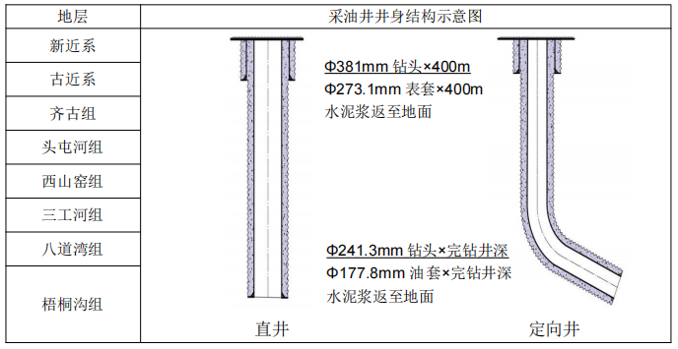
图3.2-2 井身结构示意图
3）钻井设备
钻井设备主要为钻机、钻井泵、发电机、储罐等设备，主要设备见表3.2-12。
表3.2-12 主要钻井设备一览表（单井）
序号 | 名 称 |  | 型 号 | 载荷（kN） | 功率（kW） | 备 注 | 数量
1 | 钻 机 |  | ZJ30 | 1700 | / | / | 1台
2 | 井 架 |  | JJ170/32-KS | 1700 | / | / | 1座
3 | 提升  系统 | 绞 车 | JC30 | / | 400-600 | / | 1套
3 | 提升  系统 | 天 车 | TC-170 | 1700 | / | / | 1套
3 | 提升  系统 | 游动滑车 | YC-170 | 1700 | / | / | 1套
3 | 提升  系统 | 大 钩 | DG-170 | 1700 | / | / | 1套
3 | 提升  系统 | 水龙头 | XSL-170 | 1700 | / | / | 1套
4 | 转 盘 |  | ZP225 | 2250 | / | / | 1套
5 | 循环  系统  配置 | 钻井泵1# | F-1300 | / | 969 | / | 1台
5 | 循环  系统  配置 | 钻井泵2# | F-1300 | / | 969 | / | 1台
5 | 循环  系统  配置 | 钻井液罐 | 13000×3000×2500 | / | / | 总容量：196m³ | 1套
5 | 循环  系统  配置 | 搅拌器 | NJ-7.5 | / | / | / | 6个
6 | 钻机  动力  系统 | 柴油机1# | / | / | 343 | / | 1台
6 | 钻机  动力  系统 | 柴油机2# | / | / | 343 | / | 1台
7 | 发电  机组 | 发电机1# | / | / | 400 | / | 1台
7 | 发电  机组 | 发电机2# | / | / | 400 | / | 1台
8 | 钻机  控制  系统 | 自动压风机 | / | / | 55 | / | 1台
8 | 钻机  控制  系统 | 电动压风机 | / | / | 55 | / | 1台
9 | 固控  系统 | 振动筛1# | /  / | / | 2.2 | / | 1套
9 | 固控  系统 | 振动筛2#
9 | 固控  系统 | 除砂除泥器 | / | / |  | / | 1套
9 | 固控  系统 | 离 心 机 | / | / | 24 | 40m³/h
10 | 加重  装置 | 加重漏斗 | / | / |  |  | 1套
10 | 加重  装置 | 电动加重泵 | / | / | / | / | 1套
10 | 加重  装置 | 气动下灰装置 | / | / | / | /
11 | 井  控  系  统 | 双闸板防喷器 | 2FZ35-21 | / | / | / | 1套
11 | 井  控  系  统 | 节流管汇 | JG-21 | / | / | / | 1套
11 | 井  控  系  统 | 压井管汇 | YG-21 | / | / | / | 1套
11 | 井  控  系  统 | 控制装置 | FKQ3204 | / | / | / | 1套
12 | 仪器  仪表 | 钻井参数仪表 | 无线随钻仪器 | / | / | / | 1套
12 | 仪器  仪表 | 测斜仪 | 自浮单点 | / | / | / | 1套
13 | 防硫设备 | 防爆排风扇 |  | / | / | / | 4台
13 | 防硫设备 | 硫化氢监测仪 | 便携式 | / | / | / | ≥1套
14 | 液压大钳 |  | / | / | / | / | 1套
15 | 钻井液不落地设备 |  | / | / | / | / | 1套
16 | 柴油储罐 |  | / | / | / | 最大储量20t | 1座
4）钻井液体系
本项目一开和二开钻井均使用水基钻井液体系，其中一开使用坂土-CMC钻井液体系（主要成分为坂土+Na₂CO₃+CMC+重晶石），二开使用钾钙基有机盐钻井液体系（主要成分为坂土、Na₂CO₃、重晶石、复配铵盐等），用量共计2170m³；各井钻井液体系及用量见表3.2-13。
表3.2-13 各井钻井液用量表
井号 | 钻井液性质 | 开钻次序 | 钻井液体系 | 钻井液用量（m³） | 合计（m³）
J6093A井 | 水基钻井液 | 一开 | 坂土-CMC | 108 | 282
J6093A井 | 水基钻井液 | 二开 | 钾钙基有机盐钻井液 | 174 | 282
J9100A井 | 水基钻井液 | 一开 | 坂土-CMC | 108 | 243
J9100A井 | 水基钻井液 | 二开 | 钾钙基有机盐钻井液 | 135 | 243
JD6110 | 水基钻井液 | 一开 | 坂土-CMC | 108 | 289
JD6110 | 水基钻井液 | 二开 | 钾钙基有机盐钻井液 | 181 | 289
JD6089 | 水基钻井液 | 一开 | 坂土-CMC | 108 | 283
JD6089 | 水基钻井液 | 二开 | 钾钙基有机盐钻井液 | 175 | 283
JD6167 | 水基钻井液 | 一开 | 坂土-CMC | 108 | 292
JD6167 | 水基钻井液 | 二开 | 钾钙基有机盐钻井液 | 184 | 292
JD6167 | 水基钻井液 | 一开 | 坂土-CMC | 108 | 286
JD6167 | 水基钻井液 | 二开 | 钾钙基有机盐钻井液 | 178 | 286
JD8399A | 水基钻井液 | 一开 | 坂土-CMC | 108 | 253
JD8399A | 水基钻井液 | 二开 | 钾钙基有机盐钻井液 | 145 | 253
JD8664A | 水基钻井液 | 一开 | 坂土-CMC | 108 | 242
JD8664A | 水基钻井液 | 二开 | 钾钙基有机盐钻井液 | 134 | 242
5）钻井周期
单井钻井期18天，施工人数35人。
6）钻井井场平面布置
钻井期井场布置有值班房、钳工房、录井房、发电房、钻井液不落地系统、放喷管线和应急放喷池（在井场一侧预留应急放喷池位置，应急放喷池仅在事故状态下开挖。井场旁有一辆挖机随时待命，一旦发生井喷，挖机可立即开挖放喷池,快速开挖至规定尺寸后，进行人工防渗层，防渗材料为HDPE防渗膜，渗透系数≤10⁻⁷cm/s），探临道路主要为井场至已建道路网，施工期不设生活营地，钻井期施工人员住宿租赁吉木萨尔县金宗石油工程技术服务有限责任公司的员工宿舍。地面工程建设阶段施工人员食宿在吉木萨尔县。钻井期施工材料均在井场内暂存，井场外不设材料堆放场地，钻井期井场平面布置见图3.2-3。
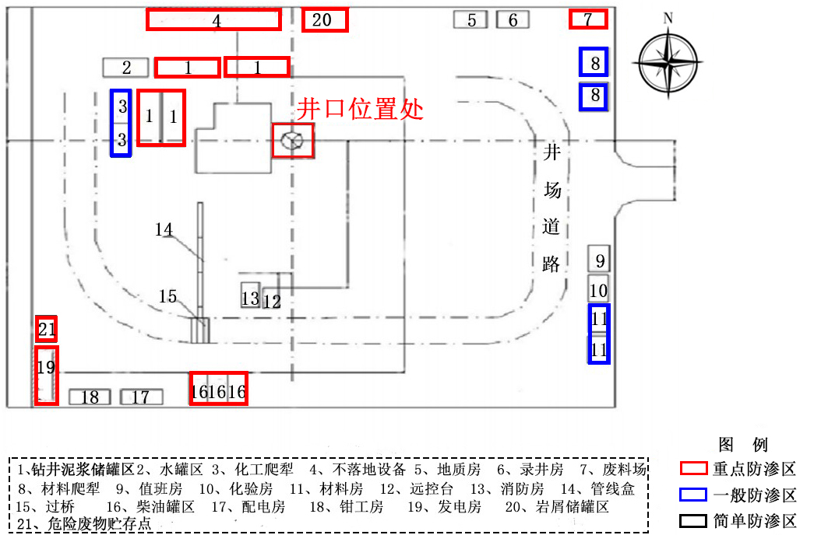
图3.2-3 钻井期井场平面布置示意图
③储层改造工程
储层改造是为了提高油气井产量而对储层采取的一系列工程技术措施的总称；主要包括射孔、压裂。本项目单井压裂液（包括压裂液和酸化压裂液）用量为36000m³，8口井合计用量237.6×10⁴m³。射孔、压裂的主要设备见表3.2-14。
表3.2-14 射孔、压裂工艺主要设备一览表

阶段 | 设备名称 | 主要型号 | 数量（台/座）
储层改造 | 压裂车 | 2500 型 | 20
储层改造 | 混砂车 | / | 2
储层改造 | 仪表车 | / | 1
储层改造 | 砂罐车 | / | 4
储层改造 | 连续输砂橇 | / | 1
储层改造 | 柔性储水罐 | 200m³ | 8
储层改造 | 地面储水池 | 800m³ | 1
射孔 | 射孔车 | / | 1
射孔 | 射孔工具车 | / | 1
射孔 | BOP井口防喷器 | 105Mpa | 1
射孔 | 防喷管 | 105Mpa | 1
④井场
新部署8口产能井，其中6口采油井，2口注水井，8口井中，JD6110和JD6089、JD6167和JD6186、JD8399A和J9100A分别位于2井式平台井场内，其余2口井为单井井场，本次新建3座2井式平台井场、2座单井井场。
1）2井式平台井场
新建2井式平台井场3座，其中2井式采油平台井场2座，注水井、采油井合建2井式平台井场1座。每座2井式平台井场包含井号及井数见表3.2-15。
表3.2-15 每座平台井场包含井号及井数一览表
平台号 | 井号 | 井数（口）
平台-1 | JD6110（采油井）、JD6089（采油井） | 2
平台-2 | JD6167（（采油井））、JD6186（（采油井）） | 2
平台-3 | J9100A（（采油井））、JD8399A（（注水井）） | 2
2）单井采油井场
新建1座单井采油井场（J6093A）。
3）注水井场
新建1座25MPa注水井场（JD8664A井）。
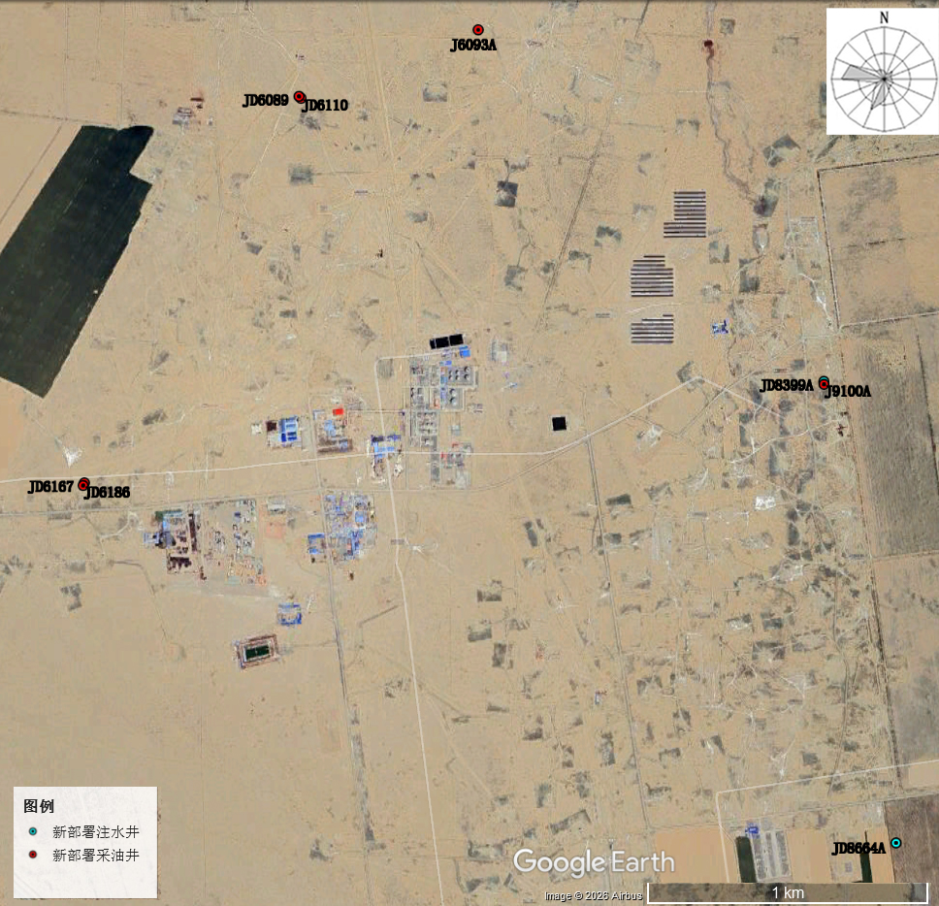
图3.2-4 拟部署采油井和注水井分布示意图

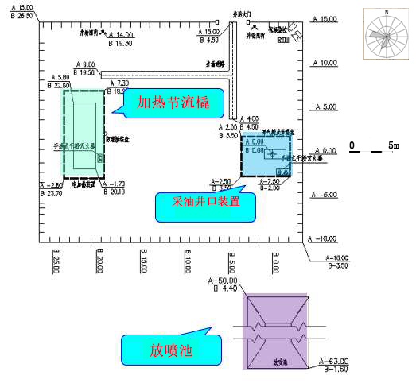
图3.2-5 拟部署单井采油井场平面布置示意图
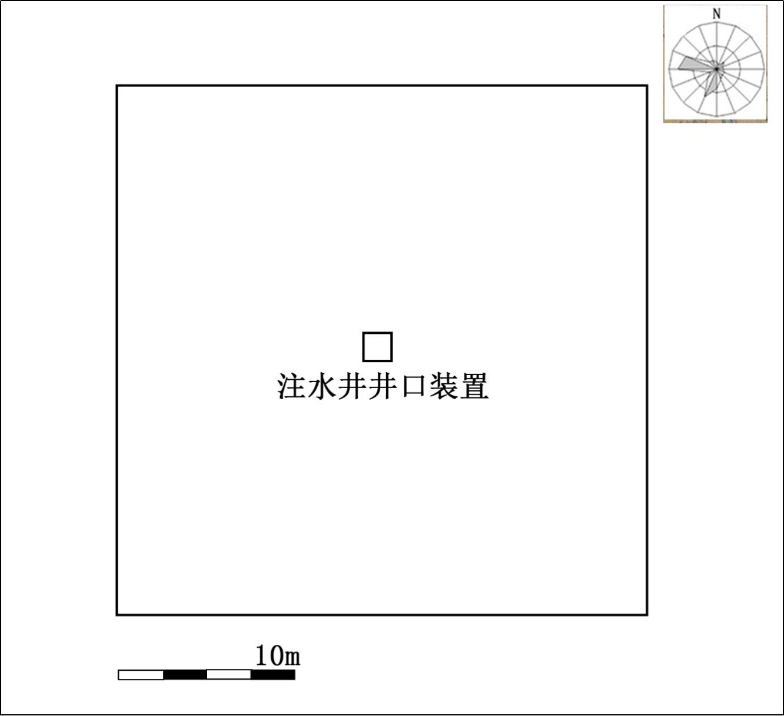
图3.2-6 拟部署单井注水井井场平面布置示意图

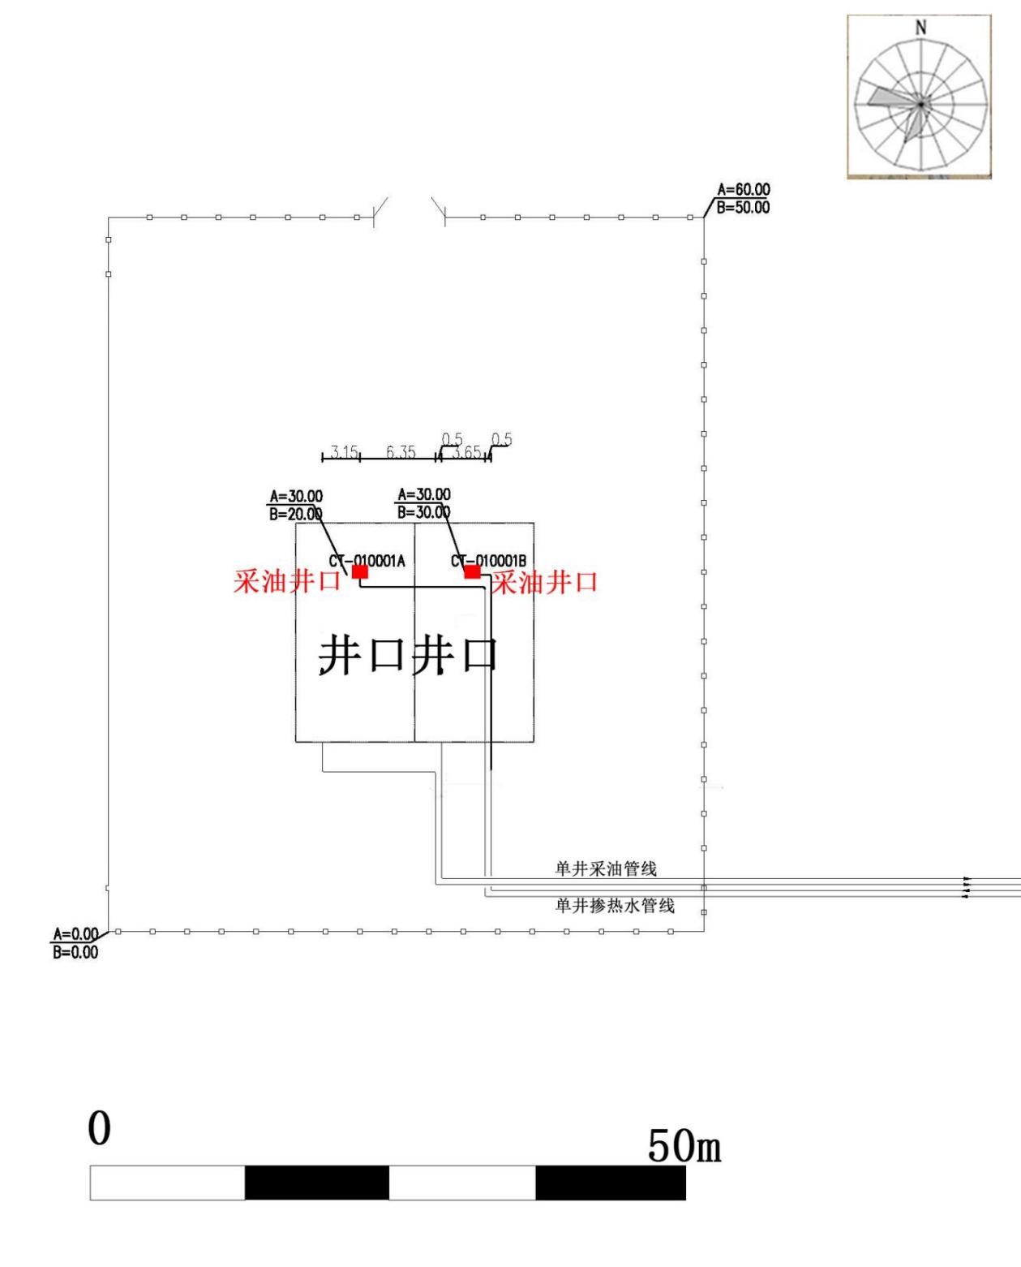
图3.2-7 拟部署2井式采油平台井场平面布置示意图

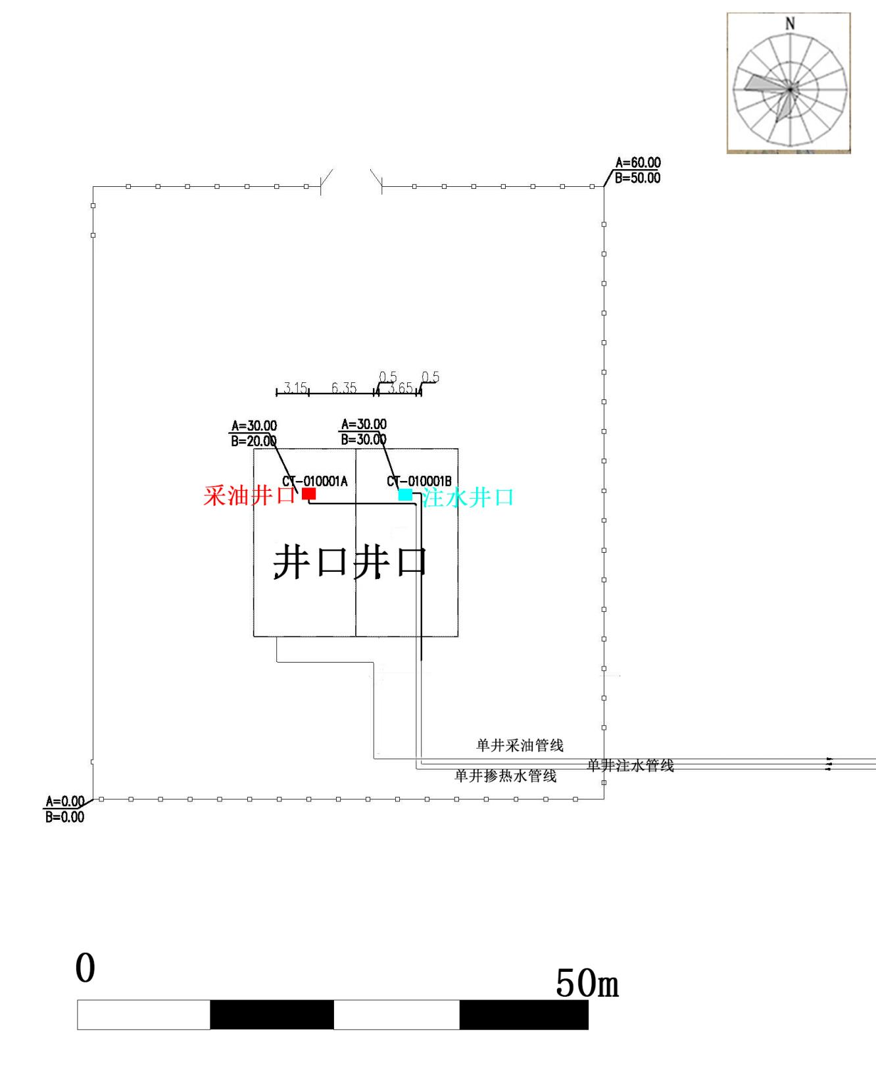
图3.2-8 拟部署2井式平台井场（采油井和注水井）平面布置示意图
4）井口装置
新建采油井6口，采用投捞式电潜螺杆泵生产，电机功率22kW，井口采用保温衣保温，缠绕200W电加热带（主要用于井口防冻保温），同时设置热洗清蜡接口及安全标识牌。
新建2口注水井配套DN50 25MPa 注水井口，设井口保温盒，压力表装于保温盒内。
⑤集输管线
新建单井采油管线采用DN50 2.5MPa柔性复合管（Ⅱ型），单井掺热水管道采用DN252.5MPa 柔性复合管（Ⅱ型），要求热洗温度≤90℃，热洗时间＜5小时，管道自带保温层，埋地敷设，管底埋深-1.7m。DN50 2.5MPa单井采油管线与DN25 2.5MPa单井掺热水管道同沟保温埋地敷设。
本次新建单井注水管道选用DN50 25MPa 玻璃钢管（耐温70℃），不保温埋地敷设，管底埋深-1.80m。
新建管线具体情况如下：
表3.2-16 各类管线建设情况一览表
管线  名称 | 输送  介质 | 管道  材质 | 管线长度（km） | 管线埋深（m） | 管道规格（mm） | 管线保温材料类型 | 管线保温层厚度（mm） | 管线设计压力（MPa） | 管线设计温度（℃） | 管道  类型
单井采油管道 | 油气水 | 柔性复合管（Ⅱ型） | 1.82 | -1.7 | DN50 | 聚氨酯泡沫塑料 | 30 | 2.5 | 70 | Ⅱ
单井掺水管道 | 加热后的吉祥联合站采出水处理系统处理达标净化水 | 柔性复合管（Ⅱ型） | 1.82 | -1.7 | DN25 | 聚氨酯泡沫塑料 | 30 | 2.5 | 70 | Ⅱ
单井注水管道 | 吉祥联合站采出水处理系统处理达标的净化水 | 玻璃钢管（耐温70℃） | 1.92 | -1.8 | DN50 | / | / | 25 | 70 | Ⅲ
拟部署井位置及各类管线走向见图3.2-9。

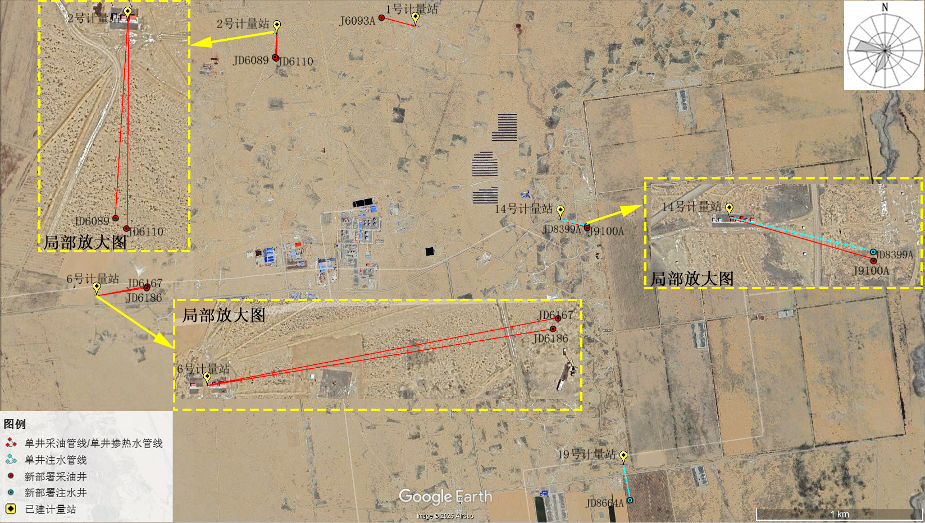
图3.2-9 拟部署井位置和各类管线走向示意图
⑥各井进站情况
各井进站情况见表3.2-17。
表3.2-17 各井进站情况一览表
站号 | 空头数 |  | 拟接入井
站号 | 油井空头（个） | 掺水空头（个） | 拟接入井
2号计量站 | 9 | 9 | JD6110、JD6089
6号计量站 | 2 | 2 | JD6167、JD6186
1号计量站 | 5 | 5 | J6093A
14号计量站 | 3 | 3 | J9100A、JD8399A
19号计量站 | 3 | 3 | JD8664A
备注：本次拟建的8口产能井均接入井区已建计量站，其中6口采油井通过新建单井采油管线分别就近接入计量站油井空头，与单井采油管线同沟敷设的单井掺热水管线分别就近接入计量站掺水空头；吉祥联合站采出水处理系统处理的达标净化水一部分在吉祥联合站内加热后，通过已建掺水管线管输至计量站，再通过新建单井掺热水管线将加热后的净化水管输至采油井口，在采油井口通过设置的阀门和管线与井口采出液进行混掺，混掺后的采出液与净化水一并通过单井采油管线输送至计量站，在计量站进行计量后，通过计量站和吉祥联合站之间已建集输管线，将井口采出物管输至吉祥联合站进行处理。吉祥联合站采出水处理系统处理的达标净化水（未加热）通过已建注水管线管输至计量站配水装置，再通过本次新建的单井注水管线将达标净化水管输至注水井口，最终回注油藏。由于计量站在建设时，与之配套的油气集输管线和掺水管线均按照计量站满负荷运行设计，目前本项目拟接入计量站油井和掺水均有空头，本项目实施后，计量站仍有空头，未达到满负荷运行，故已建油气集输管线和掺水管线输送规模可以满足本项目需求。
（2）储运工程
施工期水基钻井液、水基钻井岩屑和柴油等均为罐装，储罐区底部铺设有防渗膜；其他施工材料在井场专门区域（材料房、材料爬犁、化工爬犁）堆放。钻井井场设置柴油储罐区（1座30m³柴油储罐）、1座20m³的储水罐，设置钻井液储罐区（4座50m³的钻井液储罐，容积不小于200m³）、4座25m³的水基钻井岩屑储罐和1座20m³的压裂返排液储罐。
运营期井下作业过程中带罐作业，设置1座30m³的罐车，用来暂存洗井废水和井下作业废液。
（3）公用工程
①供配电
采油井场用电负荷等级为二级，其余为三级负荷，电压等级为0.38/0.22kV，电源引自就近新建10kV线路，新建10kV架空线路约5km，导线采用3×JKLGYJ-120/25。10kV线路电杆主导杆型采用梢径190mm、长12m的锥形非预应力砼电杆，跨越杆采用梢径190mm、长15m的锥形非预应力砼电杆。电力消耗59.46×10⁴kW▪h。
根据油井布置形式，采用单变压器带单井、单变压器带多井的形式，变压器电源引自油区10kV架空线路。每座平台井采用1座63kVA杆架式变电站负责为该站用电负荷供电，共3座63kVA杆架式变电站。
新建单口采油井采用1座30kVA杆架式变电站负责为新增用电负荷供电。
②给排水
施工期给水主要为管道试压用水、混凝土养护用水和钻井用水。井区位于荒漠地区，周围无成熟的供水管网，用水由罐车从吉木萨尔县县城拉运至用水场地。运营期用水主要为井下作业用水，井区位于荒漠地区，周围无成熟的供水管网，用水由罐车从吉木萨尔县县城拉运至项目区。退役期管道清洗用水采用吉祥联合站采出水处理系统处理达标水以及清水，由罐车拉运。
施工期排水主要为混凝土养护废水、管道试压废水、钻井废水和压裂返排液。管道试压废水和混凝土养护废水的污染物主要为悬浮物，管道试压废水用于项目区的洒水抑尘，混凝土养护废水主要靠自然蒸发处理；钻井废水通过不落地系统处理后，回用于钻井液配制、循环利用，不外排；储层改造过程产生的压裂返排液由罐车拉运至吉祥联合站采出水处理系统处理达标后回注油藏，不外排。
运营期排水主要为洗井废水、井下作业废液，洗井废水和井下作业废液由罐车拉运至吉祥联合站采出水处理系统处理，经处理达标后回注油藏，不外排。退役期管道清洗废水由罐车拉运至吉祥联合站采出水处理系统处理，经处理达标后回注油藏。
③仪表自动化
新增采油井和注水井井口仪表采用“Lora+”无线仪表，井口监控数据通过“Lora+”无线网络就近传输至1号、2号、6号、14号以及19号计量站已建的“Lora+”基站，“Lora+”基站数据再通过已建链路（5.8G 网桥或光缆）上传至吉庆油田作业区已建生产监控系统，实现新增数据的共享显示、记录及远程监控功能。
④道路
新建约236m巡检道路，新建巡检道路均利用勘探期建设的单井探临道路路面，不进行重新选线，将原来的探临道路路面结构和路肩等进行重新建设。采用四级公路单车道标准，路宽4.5m，设计速度20km/h，采用天然砂砾加固路面。路面用砂砾从附近料场购买拉运至项目区，不自行设置取料（土）场。
（4）环保工程
环保工程主要为施工期材料及临时土方采用防尘布覆盖，逸散性材料运输采用苫布遮盖；运营期井口设置除硫加药装置；井场内投捞式电潜螺杆泵设置的基础减振，井下作业时各机泵设置的基础减振。井下作业时带罐作业；井场内的防渗措施以及井下作业过程中铺设的防渗材料；安装防喷器和井控装置，配备的消防器材。
（5）依托工程
原油依托吉祥联合站原油处理系统处理，原油处理系统分离出的采出水、洗井废水和井下作业废液依托吉祥联合站采出水处理系统处理，伴生气依托吉祥联合站内的伴生气处理装置处理，废润滑油、废润滑油油桶、含油废抹布劳保用品和沾油废防渗材料交由有相应危险废物处置资质的单位回收处置。各依托工程环保手续见表3.2-18，各依托工程与本项目的相对位置关系见图3.2-10和图3.2-11。依托可行性分析如下：
表3.2-18 项目依托工程环保手续履行情况一览表
类别 | 环评文件名称 | 环评批复机关、文号及时间 | 验收批复机关、文号及时间
原油、伴生气、采出水、洗井废水和井下作业废液 | 吉7井区梧桐沟组油藏65口井加密开发工程及吉7井区集中拉油注水站改造项目 | 昌吉回族自治州生态环境局  昌州环评〔2018〕76号  2018年12月24日 | 2019年11月14日通过了企业自主验收
吉祥联合站危险废物临时贮存点 | 沙南、探井作业区含油污泥标准化贮存设施（场所）建设 | 登记管理；2012年9月19日原昌吉回族自治州环境保护局出具了审批意见 | 2012年9月19日原昌吉回族自治州环境保护局出具了竣工环保验收合格的登记意见
吉祥联合站危险废物临时贮存点 | 中国石油新疆油田分公司昌吉油田吉7井区梧桐沟组中深层稠油油藏常规水驱开发建设项目 | 原新疆维吾尔自治区环境保护厅  新环函〔2014〕918号  2014年07月31日 | 2018年08月19日第一批工程通过了企业自主竣工环境保护验收
①原油
吉祥联合站位于吉7井区的中间位置，主要负责吉7井区、致密油试验区采出液的处理、井口回掺、井口注水任务，吉祥联合站原油处理采用“两段大罐热化学沉降脱水”工艺。原油处理系统设计能力55×10⁴t/a、掺水系统设计能力为3600m³/d。
吉祥联合站原油处理工艺流程为：油区密闭来气液与净化油罐底水混合后进入三相分离器，分离出的含水原油进入一段相变加热炉的油-汽换热器与蒸汽换热，加热后原油进入2座2000m³一段沉降罐内沉降12h，沉降脱水罐出含水原油自压进入1座1000m³缓冲罐，再经提升泵提升进入二段相变加热炉加热至75℃后与预脱水站来净化原油一并进入2座1000m³罐与2座4000m³净化油罐，最终净化油通过转输泵输送至页岩油联合站，与页岩油联合站的净化原油一起输送至北三台油库。
三相分离器分出的伴生气经除油后一部分作为燃料气供站内自用，剩余部分去第三方天然气处理装置。三相分离器分出的采出水自压去往采出水处理系统，一段沉降脱水罐和二段沉降脱水罐出采出水去往回掺水罐。吉祥联合站原油处理系统现稳定运行，设计处理能力55×10⁴t/a，现状处理量为36×10⁴t/a，富余19×10⁴t/a。由于吉祥联合站在建设时，与之设计原油处理规模配套的油气集输管线、净化油罐、转输泵和净化油外输管线均按照吉祥联合站原油处理系统满负荷运行设计的，本项目实施后，新增原油产能0.64×10⁴t/a，相较吉祥联合站富余的处理量占比较小，吉祥联合站未达到满负荷运行，故已建油气集输管线、净化油罐、转输泵和净化油外输管线的规模可以满足本项目需求。
原油处理及掺水系统流程框图见图3.2-12。
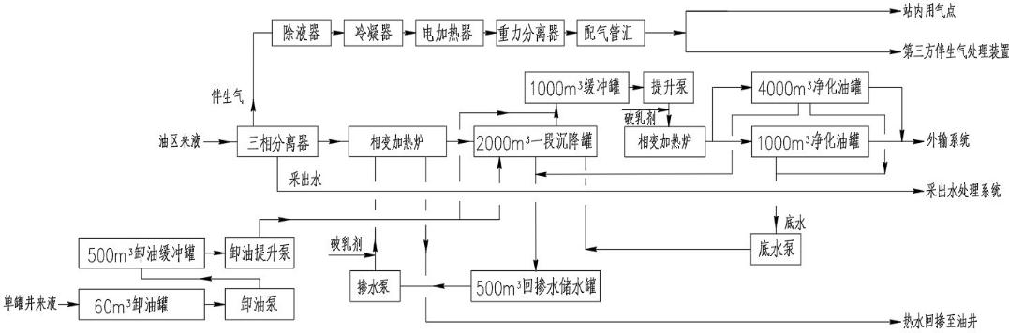
图3.2-12 原油处理系统流程框图
②采出水处理系统
吉祥联合站采出水处理系统采用“重力除油+压力式混凝沉降+过滤”工艺流程，即：原油处理系统来水（含油≤1000mg/L，悬浮物≤300mg/L）进入2座500m³调储罐，串联运行，实现对采出水处理系统来水的水质水量调节和初步除油功能，经重力沉降除油物理过程，500m³调储罐出水（含油≤200mg/L、悬浮物≤120mg/L）经污水反应提升泵提升进入2座卧式污水聚结除油装置，通过加药反应沉降后，装置出水（含油≤20mg/L、悬浮物≤20mg/L）进一级双滤料和二级纤维束过滤器，过滤器出水含油≤5mg/L、悬浮物≤2mg/L。采出水处理系统投加3种药剂，在卧式污水聚结除油装置进水管线上加入净水剂、在卧式污水聚结除油装置内加入助凝剂，在污水反应提升泵进口加入催化剂，采出水由处理系统处理达标后回注油藏。吉祥联合站采出水处理系统目前稳定运行，处理规模为3600m³/d，实际处理量为2100m³/d。
③伴生气处理系统
吉祥联合站原油处理系统天然气除液器来气首先经冷凝器进行冷却，然后进电加热器加热后去配气管汇分配至各燃气设施，剩余部分去第三方天然气处理装置，天然气处理装置现稳定运行，处理规模为2×10⁴Nm³/d，实际处理量为1.33×10⁴Nm³/d。本项目不铺设天然气返输管线，伴生天然气量约为659.4Nm³/d，吉祥联合站天然气处理系统可满足本项目天然气处理需求。
吉祥联合站内燃气设施燃烧烟气、厂界无组织非甲烷总烃、硫化氢和噪声均可实现达标排放（具体分析详见3.1.3环境影响回顾章节）。综上所述，吉祥联合站内原油处理系统、采出水处理系统、伴生气处理系统可满足本项目需求，依托可行。
④净化油外输系统依托可行性分析
本项目原油经吉祥联合站原油处理系统处理合格后，依托现有净化油外输管线管输至北三台油库，净化油外输系统设计规模为260×10⁴t/a，实际外输规模为107×10⁴t/a，富余外输能力为153×10⁴t/a，本项目新增产能为29.34×10⁴t/a，现有外输系统可满足输送需求，依托可行。
北三台油库最大设计周转量为359.04×10⁴t/a，本项目新增产能为29.34×10⁴t/a，项目新增产能占北三台油库最大设计周转量比例相对较小，北三台油库现有设施可满足本项目需求，依托可行。
⑤危险废物贮存依托可行性分析
现有工程危险废物暂存需要依托吉祥联合站危险废物暂存点（又称“吉庆油田作业区含油污泥标准化贮存场”）。废润滑油、废润滑油油桶、含油废抹布劳保用品和沾油废防渗材料贮存依托吉祥联合站危险废物临时贮存点，危险废物按照不同的类别分类分区暂存。危险废物临时贮存点占地尺寸为24m×12m，设有固定的边界，可与其他区域隔离开，储存场所设有顶棚和围墙，具有防风、防雨、防晒和防止危险废物流失、扬散的措施，暂存区进行了基础防渗，地面铺有防渗膜，防渗膜完好无损，防渗系数满足《危险废物污染控制标准》（GB18597-2023）的防渗要求，采取了防渗、防漏等措施。暂存点用来暂存吉7井区运营过程中产生的废机油、废机油桶、含油废抹布劳保用品、沾油废防渗材料等危险废物，分区暂存在危废暂存点，通过查阅清运记录，贮存点实时贮存量均未超过3吨。
吉祥联合站已建危废暂存场所库房设置双人双锁，采用防爆电器，设置了火焰探测器、火灾自动监测报警系统，预防并及时控制火灾。
通过对已建的危险废物暂存点建设现状与《危险废物污染控制标准》（GB18597-2023）相关要求进行对比可知，吉祥联合站已建的危险废物临时贮存点符合《危险废物污染控制标准》（GB18597-2023）的相关要求。
本项目危险废物产生量相对较少，现有危险废物临时贮存点可满足贮存需求。
⑥危险废物处置
2026年吉庆油田作业区与克拉玛依博达生态环保科技有限责任公司签订了危废处置协议。
项目区西北距克拉玛依博达生态环保科技有限责任公司约360.1km，（危险废物经营许可证编号：6502040117，有效期2022年2月11日—2027年2月10日）经营危险废物类别包括HW08废矿物油与含矿物油废物、HW13有机树脂类废物和HW49其他废物，具体类别包括本工程产生的900-214-08、071-001-08、900-249-08、900-041-49。总经营规模138.5万吨/年（其中，含油污泥30万吨/年，含油泥废液34万吨/年，干化油泥及废矿物油40.5万吨/年、含油钻井废弃物10.5万吨/年、废防渗膜和废树脂3.5万吨/年，废油基泥浆20万吨/年）。
本工程HW08类危废产生总量约1t/a，HW49类危险废物约0.04t/a，相较于克拉玛依博达生态环保科技有限责任公司总体处理能力占比很小。此外，克拉玛依市附近多家具有相应处置资质及处理能力的危废处理单位，吉庆油田作业区可根据需求及各危废处置单位接纳能力选择满足本工程及各项依托设施的危险废物处理需要。综上所述，项目危废处置依托可行。
⑦洗井废水、井下作业废液拉运处理可行性分析
洗井废水、井下作业废液采用专用储罐收集后由专用罐车负责拉运。采用质量合格的储罐；液体装车时检查罐体情况，确保罐体完好再装车；储罐设有液位装置，装车时及时观察液位装置，以免溢出；罐车司机驾驶技术娴熟，发生交通事故的概率较低；日常加强管理和维护，发生泄漏事故的概率很小。一旦发生泄漏事故，及时采取相应的措施，不会对周围环境产生明显影响。综上，洗井废水、井下作业废液拉运处理可行。运营单位应在拉运过程中建立转运台账。
（6）辅助工程
每座钻井井场左右两侧各设置1条放喷管线，在井场一侧预留应急放喷池位置。应急放喷池仅在事故状态下开挖。井场旁有一辆挖机随时待命，一旦发生井喷，挖机可立即开挖放喷池，快速开挖至规定尺寸后，进行人工防渗层，防渗材料为HDPE防渗膜，渗透系数≤10⁻⁷cm/s。

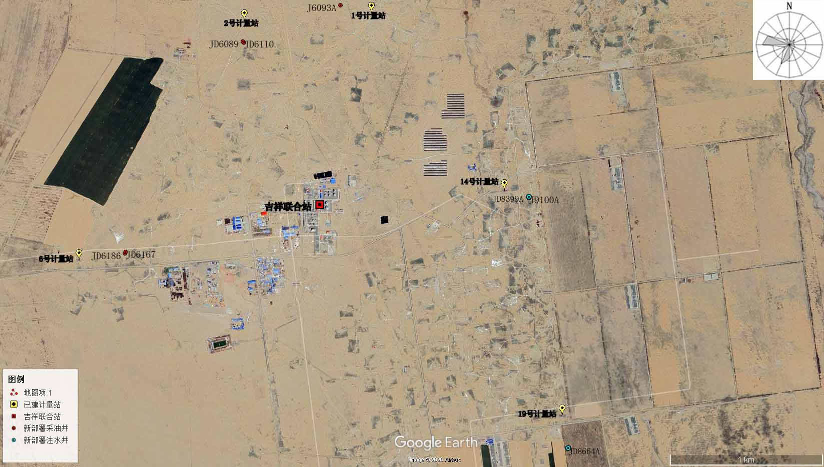
图3.2-10 依托工程与本项目空间布局示意图（a）
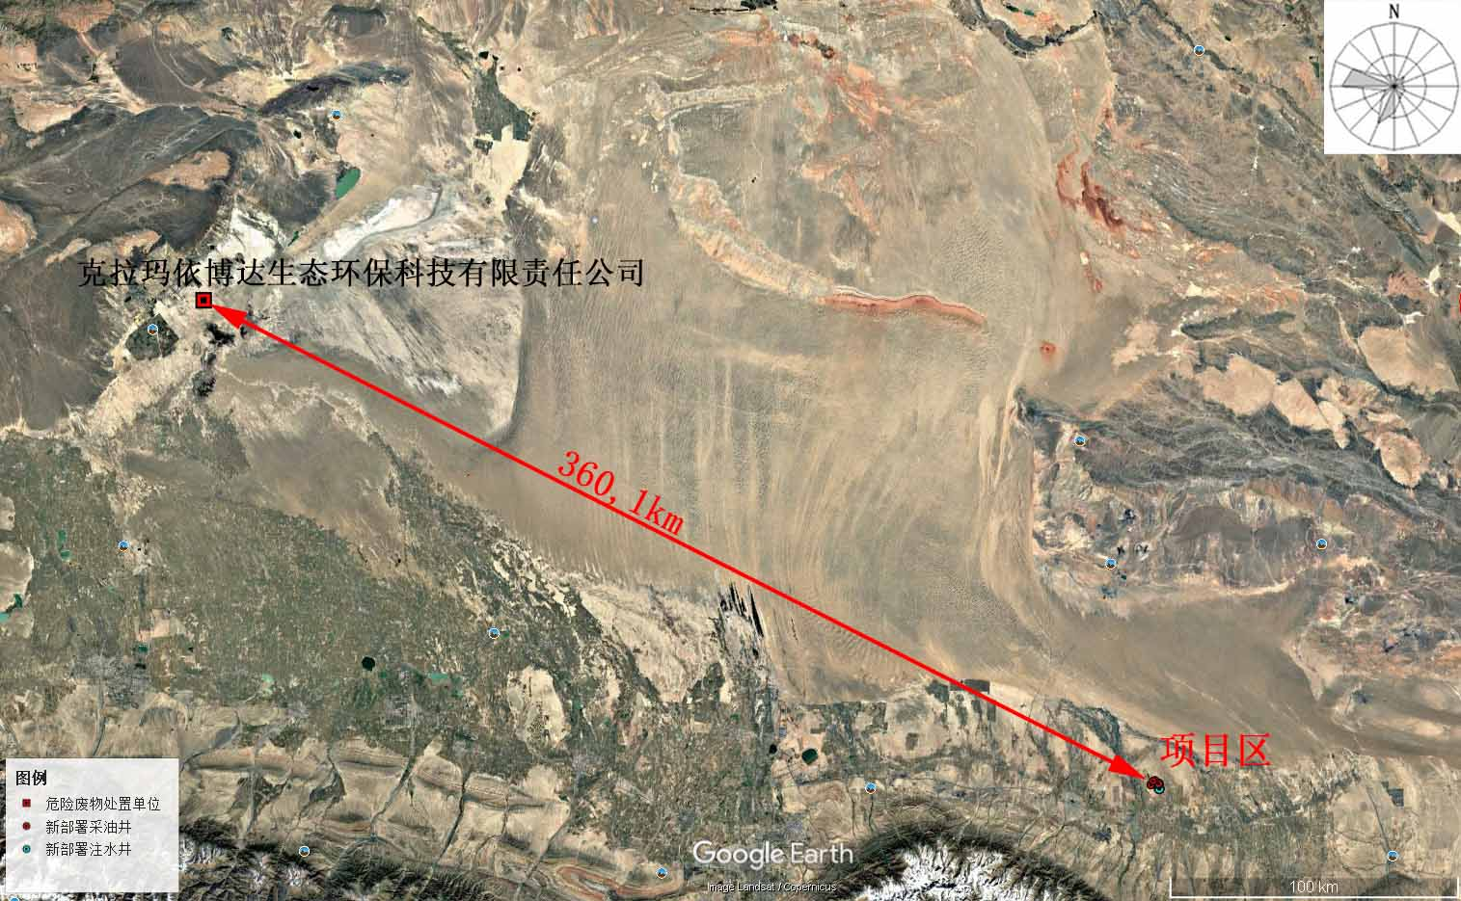
图3.2-11 依托工程与本项目空间布局示意图（b）

主要技术经济指标
主要技术经济指标见表3.2-19。
表3.2-19 主要技术经济指标一览表
类别 | 数量 | 类别 | 数量
设计动用资源储量 | 0.64×10⁴t/a | 临时占地面积 | 78055m²
设计井数 | 8口 | 永久占地面积 | 12462m²
不同规模站场数 | 0座 | 电能消耗量 | 59.46×10⁴kW▪h
管道长度 | 5.56km | 总投资 | 925.37万元
劳动定员 | 依托现有劳动定员，不新增 | 环保投资 | 123万元
工作制度 | 年运行330天

生产工艺及环境影响因素分析
（1）施工期施工工艺及环境影响因素分析
本项目新钻8口井钻井部分施工工艺依次为钻前工程、钻井工程、储层改造三个阶段。施工期不设置生活营地，无生活污水和生活垃圾产生。
①钻前工程
钻前工程主要包括井场平整、钻机基础及进场道路建设等，产生的环境影响主要为施工扬尘、施工机械及车辆尾气、噪声、建筑垃圾以及对周围环境产生的生态影响等。钻前工程作业工艺流程及产排污节点见图3.2-13。
图3.2-13 钻前工程工艺流程和产污环节示意图
②钻井工艺流程及产污环节
钻井是采用旋转的钻头给所钻的地层一定的压力，使钻头的牙齿嵌入地层，然后旋转钻头，利用旋转钻头的扭矩来切削地层，并用循环的钻井液将钻屑带出井眼，以保证持续钻进。钻井工程作业流程见图3.2-14。
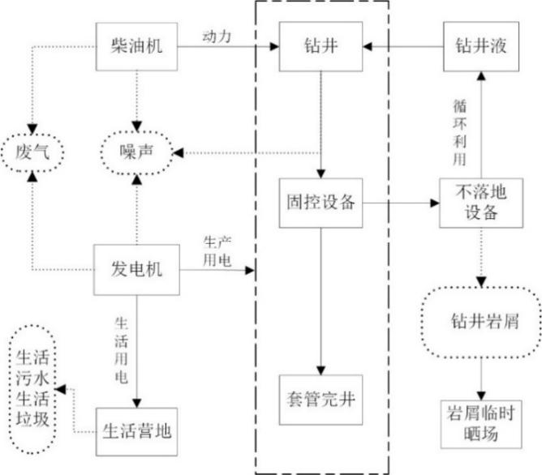

废弃钻井液
钻井岩屑及

钻井岩
屑储罐

钻井岩屑和废弃钻井液、废润滑油、废润滑油桶、沾油废防渗材料、废危化品包装材料

图3.2-14 钻井工艺流程及产污节点示意图
钻井工程废气主要为柴油机、发电机燃烧烟气、施工扬尘和施工机械、车辆尾气；废水主要为钻井废水；噪声源主要为施工机械、车辆；固体废物主要为钻井岩屑、废弃钻井液、废润滑油、废润滑油桶、沾油废防渗材料、废危化品包装材料、建筑垃圾和焊接废渣。
③储层改造
在钻井施工完毕后对目的层进行改造。
储层改造包括射孔和压裂两个工序。射孔时利用专用设备和射孔枪，对套管和井壁进行射孔，建立地层与井筒之间的通道；压裂时用泵车将压裂液挤入油层，当把油层压出许多裂缝后加入支撑剂（如石英砂或者陶粒等），本次储层改造过程中使用的支撑剂为陶粒，支撑剂充填进裂缝，可有效提高油气层的渗透能力等操作。
射孔工艺：投产井基本采用电缆传输射孔，射孔设备为DP-89射孔枪；射孔参数为：孔密16～20孔/m；射孔前用泡沫或清水替出井筒内泥浆。
压裂工艺：采用套管压裂方式，根据分层需求，套管桥塞分层压裂。要求桥塞承压不小于70MPa、满足油藏耐温需要和耐矿化度需要，同时桥塞应具有良好的可钻性。压裂液：主体采用胍胶压裂液体系，配方添加2%KCl（或防膨性能达到要求的其他防膨剂）和防水锁剂。
支撑剂：段塞选用承压不低于52MPa的70/140目陶粒，主支撑剂选用承压不低于52MPa的30/50目陶粒。
采用控高压裂工艺，加砂强度1.0～1.5m³/m。
储层改造工序无固体废物产生，废气为储层改造过程中无组织排放的非甲烷总烃和硫化氢，废水主要为压裂返排液，噪声源主要为各类机泵。本项目6口采油井储层改造结束后不进行试油，井口安装采油树。2口注水井井口安装注水井口装置。
储层改造作业工艺流程及产排污节点见图3.2-15。
图3.2-15 储层改造工艺流程及产污节点示意图
由于该区块为老区块加密部署，目前已基本取得了目的层的产能、压力、温度和流体性质等资料。
经与建设单位核实，拟部署的6口采油井在压裂工序结束后，直接接入地面设施进行生产，不进行试油和测试放喷。
④管线、井场及公用工程施工工艺及产污环节
施工期主要包括井场建构筑物建设、管线建设及公用工程建设，其施工工艺及产污节点见图3.2-16。
图3.2-16 地面工程施工工艺及产污节点示意图
管线保温后埋地敷设，单井采油管线和单井掺热水管线埋深-1.7m，单井注水管线埋深-1.8m，保温层均采用30mm厚聚氨酯泡沫塑料，防护层采用高密度聚乙烯塑料；穿越沥青路面采用顶管穿越，穿越简易道路采用大开挖方式，穿越道路时加套管；施工作业带宽度控制在12m范围内。
地面工程施工废气主要为施工扬尘、施工机械及车辆尾气和焊接废气，废水主要为管道试压废水和混凝土养护废水，固体废物主要为建筑垃圾，噪声源主要为施工机械及车辆。
（2）运营期工艺流程及环境影响因素分析
①油气集输
6口采油井均采用集中计量、二级布站方式密闭集输工艺，具体工艺流程为：单井采出液在井口与单井掺热水管线来加热净化水进行混合，与净化水混合后的采出液及井口伴生气通过新建单井采油管线管输至已建计量站进行计量，计量后通过已建管线管输至吉祥联合站处理。
单井掺热水管线加热净化水来自于吉祥联合站，吉祥联合站采出水处理系统处理达标的净化水在站内进行加热到设计的温度后，通过已建掺水管线管输至计量站，再通过新建单井掺热水管线将加热后的净化水管输至采油井口，单井采油管线与单井掺热水管线同沟敷设，单井掺热水管线来加热净化水从井口通过配套的阀门和管线混掺进采出液，混掺后的采出液与净化水一并通过单井采油管线输送至计量站，在计量站进行计量后，通过计量站和吉祥联合站之间已建集输管线，将井口采出物管输至吉祥联合站进行处理。井口采出液中加入加热净化水的主要目的是提高各采油井井口采出液的含水率，将采出液中的含水率从50%提升至75%，降低采出液的黏度，同时加热采出液，便于管输。
本项目井口采出物热源主要来源于吉祥联合站来的加热净化水，井口不再额外设置加热节流橇等加热装置。
②注水工艺流程
吉祥联合站采出水处理系统处理达标的净化水通过已建注水管线管输至已计量站配水装置，再通过本次新建的单井注水管线管输至新部署注水井口，最终回注油藏，用于区块注水开发。
运营期工艺流程框图及产污环节见图3.2-17。
图3.2-17 运营期工艺流程及产污环节示意图
运营期废气主要为采油井井场阀门、法兰等处无组织挥发的产生的非甲烷总烃和硫化氢，废水主要为洗井废水和井下作业废液，固体废物主要为废润滑油、废润滑油桶、沾油废防渗膜、废弃的含油抹布、劳保用品，噪声源主要为井场螺杆泵、井场井下作业各设备及巡检车辆。
（3）退役期工艺流程及环境影响因素分析
随着石油开采的不断进行，其储量逐渐下降，最终井区将进入退役期。
首先采用清水清洗注水通道，然后将固化堵剂和水泥浆从井口平推挤入地层并充满井筒、后凝固化，完成封层和封井。由于清洗后井筒中仍存在被油污、垢体和泥沙堵塞的区域，使固化堵剂和水泥浆无法进入这些区域，但是由于固化堵剂具有优良的胶结性能，且在凝固的过程中存在膨胀性，使该区域的堵塞物被挤压得更结实且能与固化堵剂胶合在一起，完成井筒的封固，使得地层的水在此井筒中无法形成窜流，达到了封井的目的。
退役期环境影响因素主要表现在井场各类设备设施及管线的拆除、封井、井场的清理、井区废弃管线的封堵等施工活动，退役期废气污染源主要为施工扬尘，采取洒水抑尘的措施；噪声污染源主要为车辆噪声，要求合理安排作业时间，控制车辆速度等措施；固体废物主要为封井过程中产生的废弃管道、建筑垃圾等，建筑垃圾收集后交由环卫部门统一处置。废弃管线维持现状，避免因开挖管线对区域生态环境造成二次破坏，管线内物质应清空干净，并按要求进行吹扫，确保管线内无残留采出液，管线两端使用盲板封堵。产生的污染物主要为扬尘、噪声、废弃管线、建筑垃圾等。退役期工艺及产污节点分析见图3.2-18。
图3.2-18 退役期工艺流程及产污环节示意图
退役期废气主要为施工扬尘、施工机械及车辆尾气、吹扫废水、噪声、建筑垃圾等。
（4）原辅材料消耗情况
施工期采用免配变黏压裂液，单井压裂液量平均为36000m³,8口井压裂液使用量为237.6×10⁴m³，非磺化水基钻井液使用量为2170m³。
运营期物料消耗主要为压裂液和洗井液，消耗量分别为959.52m³/a、202.32t/a。

污染源源强核算

施工期污染源源强核算
（1）废气
施工废气主要为柴油机、发电机燃料燃烧烟气、施工机械及施工车辆尾气、施工扬尘、柴油储存卸车无组织废气、水基钻井岩屑暂存扬尘、焊接烟尘和储层改造过程中的无组织废气。
①柴油机、发电机组燃烧烟气
钻井期单井井场动力系统共设3台柴油机和2台柴油发电机，为钻机及井场提供动力、电力和照明，柴油机、发电机工作时消耗的燃料主要为柴油。根据设计资料，单井钻井期柴油消耗量为57t，8口井柴油消耗总量为456t。柴油燃烧烟气中各污染物的产生量参考国家环境工程评估中心编制的《社会区域类环境影响评价》一书中提供的柴油燃烧产污系数进行核算（SO₂ 2.24kg/t，NO_{x} 2.92kg/t，总烃2.13kg/t），则污染物排放总量为：SO₂ 1.02t、NO_{x} 1.33t、总烃0.97t。
②施工扬尘
扬尘主要来自施工场地的清理、平整，施工建筑材料、设备及管线的装卸、运输、堆放以及施工车辆运输，污染物主要为TSP。
③施工机械及施工车辆尾气
施工期各类机械及运输车辆较多，车辆排放的尾气会对大气环境造成一定污染。
④柴油卸车及储存无组织废气
单井井场设1座柴油罐，为固定顶罐，外购柴油由罐车拉运至井场后暂存于储罐内，最大贮存量约20t。柴油卸车及临时贮存时会产生一定的无组织挥发性废气，由于柴油周转量较小，真实蒸气压较低，挥发性低，由柴油卸车及储罐临时储存产生的挥发性废气量较小。
⑤水基钻井岩屑暂存扬尘
水基钻井岩屑暂存于岩屑罐中，暂存过程中会产生少量的扬尘。
⑥管线焊接废气
无缝钢管管道组对连接过程中将产生一定量的焊接烟尘，对周围大气环境产生一定的影响。但由于施工期短暂，区域大气环境扩散条件好，管线焊接废气对环境空气质量影响不大。
⑦储层改造过程中的无组织废气
储层改造过程中射孔作业对套管和井壁进行射孔，建立地层与井筒之间的通道，射孔作业完成后油藏中油气通过井筒返至地面，以无组织形式逸散至大气环境中，对周围大气环境产生一定的影响。
（2）废水
废水主要为管道试压废水、混凝土养护废水和储层改造产生的压裂返排液。
①管道试压废水和混凝土养护废水
管道试压采用清水试压，从附近村庄拉运至施工区，用水量约为17m³；试压完毕后产生少量的试压废水，主要污染物为悬浮物，浓度在40～60mg/L，产生的废水用于施工区域内的洒水降尘。混凝土养护过程中会产生少量的混凝土养护废水，自然蒸发处理。
②压裂返排液
储层改造过程中会产生一定的压裂返排液，中渗透油井单井加砂压裂过程压裂返排液产生量为36000m³/井，本项目单井采油前实施压裂一次，压裂液全部返回地面，则压裂返排液产生量为237.6×10⁴m³。压裂返排液排至收集罐中，集中收集后送至吉祥联合站采出水处理系统处理后回注油藏，不外排。
③生活污水
本项目不新建生活营地，钻井期施工人员住宿租赁吉木萨尔县金宗石油工程技术服务有限责任公司的员工宿舍。施工区不产生生活污水。
（3）噪声
噪声源主要为施工机械及施工车辆噪声，噪声级在60dB（A）～105dB（A）之间。各噪声源噪声排放情况见表3.3-1。
表3.3-1 施工期噪声排放情况一览表
序号 | 项目 | 设备名称 | 声压级[dB（A）] | 排放规律 | 噪声特性 | 降噪措施
1 | 钻井 | 钻机 | 95 | 间歇 | 机械 | 设备选型上要求采用低噪声的设备，施工设备要经常检查维修，对噪声较大的设备采取基础减振措施
1 | 钻井 | 柴油发电机 | 100 | 间歇 | 机械 | 设备选型上要求采用低噪声的设备，施工设备要经常检查维修，对噪声较大的设备采取基础减振措施
1 | 钻井 | 钻井液泵 | 85 | 间歇 | 机械 | 设备选型上要求采用低噪声的设备，施工设备要经常检查维修，对噪声较大的设备采取基础减振措施
1 | 钻井 | 振动筛 | 80 | 间歇 | 机械 | 设备选型上要求采用低噪声的设备，施工设备要经常检查维修，对噪声较大的设备采取基础减振措施
1 | 钻井 | 除砂器 | 80 | 间歇 | 机械 | 设备选型上要求采用低噪声的设备，施工设备要经常检查维修，对噪声较大的设备采取基础减振措施
1 | 钻井 | 除泥器 | 80 | 间歇 | 机械 | 设备选型上要求采用低噪声的设备，施工设备要经常检查维修，对噪声较大的设备采取基础减振措施
2 | 压裂 | 压裂泵车 | 100 | 间歇 | 机械 | 加强保养维修
2 | 压裂 | 混砂车 | 85 | 间歇 | 机械 | 加强保养维修
2 | 压裂 | 仪表车 | 80 | 间歇 | 机械 | 加强保养维修
2 | 压裂 | 管汇车 | 80 | 间歇 | 机械 | 加强保养维修
2 | 压裂 | 提液泵 | 80 | 间歇 | 机械 | 加强保养维修
3 | 地面工程建设 | 挖掘机 | 92 | 间歇 | 机械 | 加强保养维修
3 | 地面工程建设 | 推土机 | 95 | 间歇 | 机械 | 加强保养维修
3 | 地面工程建设 | 顶管机 | 90 | 间歇 | 机械 | 加强保养维修
（4）固体废物
施工产生的土石方全部回填，无弃方产生；固体废物主要为废弃钻井液（水基废弃钻井液）、非磺化水基钻井岩屑、建筑垃圾、废润滑油、废润滑油桶、沾油废防渗材料、焊接废渣和废危化品包装材料。
①钻井岩屑
钻井过程中，岩石经钻头和钻井液的研磨而破碎成岩屑，随钻井液排出井口，进入钻井液不落地系统进行处理，分离出的液相回用于钻井液配置，钻井结束后由钻井队带至下一个井场继续使用，不外排。分离出固相即为钻井岩屑，进井场岩屑储罐，交由岩屑处置单位处理。岩屑产生量与井身结构有关，可按下式计算：
W=1/4×π×D²×h×d
式中：W——产生的岩屑量，m³；
D——井眼平均井径，m；
h——裸眼长度，m；
d——岩屑膨胀系数，使用水基钻井液体系时取P=2.2；油基钻井液体系取P=4，岩屑密度2.5g/cm³。
本项目钻井总进尺为14411m，平均井深为1801.375m，根据井身结构计算钻井期岩屑产生量见表3.3-2。
表3.3-2 钻井岩屑产生情况表
井段 | 钻井液体系 | 钻头尺寸（mm） | 井段（m） | 单井岩屑产生量（m³） | 8口井岩屑量（m³）合计
一开 | 水基钻井液 | 381 | 0～400 | 46 | 368
二开 | 水基钻井液 | 241.3 | 400～平均井深 | 64 | 512
一开、二开采用非磺化水基钻井液，由膨润土、氯化钙、重晶石粉、天然高分子材料合成的聚合物润滑封堵钻井液及防塌降滤失剂、封堵剂等主要成分配制而成，不含重金属等难降解物质、不涉及磺化钻井液、不涉及合成基钻井液。根据《关于发布＜危险废物排除管理清单（2021年版）＞的公告》（生态环境部公告 2021年第66号），非磺化水基钻井岩屑不属于危险废物，属于一般工业固体废物，根据《固体废物分类与代码目录》可知水基岩屑废物代码为071-001-S12，由表3.3-2可知，8口井钻井期间产生的水基钻井岩屑共计约为880m³，施工结束后委托专业单位处置。
钻井时产生的钻井液和岩屑一起经不落地系统进行处理，分离出的液相即为钻井液，回用于钻井液配置，根据新疆油田分公司作业区同类钻井资料可知，钻井液的循环利用率约为95%，剩余未利用的约为5%沾到钻井岩屑上未完全分离，作为废弃钻井液同钻井岩屑一同处置，钻井岩屑量计算时已考虑到未完全分离的钻井液。钻井过程中废弃非磺化水基钻井液约113.5m³。
根据《固体废物鉴别标准 通则》（GB34330-2017）中规定：“任何不需要修复和加工即可用于其原始用途的物质，可不作为固体废物管理”，分离出的钻井液，回用于钻井液配置，故钻井液不按固体废物管理。
②生活垃圾
本项目不新建生活营地，钻井期施工人员住宿租赁吉木萨尔县金宗石油工程技术服务有限责任公司的员工宿舍。施工区不产生生活垃圾。
③建筑垃圾
建筑垃圾主要为废边角料、废包装物等，产生量较少，收集后交由环卫部门统一处置。
④废润滑油
钻井井场中的发电机、钻机和钻井液循环泵及其他动力设备，需要定期保养维护，保养维修过程中会产生一定量的废润滑油，参照新疆油田其他使用相同动力设备的井在钻井过程中产生废润滑油的数量可知，单井井场钻井期产生的废润滑油为0.05t，则8口井废润滑油产生量0.4t。废润滑油属于《国家危险废物名录（2025年版）》HW08废矿物油与含矿物油类危险废物，废物代码为900-214-08，危险特性为T，I，交由有相应危险废物处置资质的单位进行回收处置。
⑤废润滑油桶
使用润滑油时会产生一定的废润滑油桶，根据润滑油的使用量计算出废润滑油桶的产生量为0.16t，废润滑油桶属于《国家危险废物名录（2025年版）》HW08废矿物油与含矿物油废物，废物代码为900-249-08，危险特性为T、I，交由有相应危险废物处置资质的单位处置。
⑥废防渗材料
场地清理时拆除的未破损且未沾油的防渗材料由施工单位集中回收利用，沾油废防渗材料属于危险废物（HW08类危险废物，废物代码：900-249-08），危险特性为毒性和易燃性，施工结束后交由具有相关危险废物处置资质的单位接收、转运以及处置。参照新疆油田其他使用相同动力设备的井在钻井过程中产生废润滑油的数量可知，单井井场钻井期产生的废防渗材料为0.07t，则8口井废润滑油产生量0.56t。
⑦焊接废渣
管线施工过程中会产生少量的焊接废渣，根据《固体废物分类与代码目录》可知焊接废渣废物代码为900-099-S59，在每个焊接作业点配备铁桶或纸箱，焊接废渣直接放入容器中，施工结束后集中回收处置。
⑧废危化品包装材料
拟建项目钻井液配置辅料涉及氢氧化钠，属于危险化学品，氢氧化钠用量约18t。拟建项目氢氧化钠外购成品吨包包装，采购量约为18个吨包，单个废弃吨包重量约3kg，则废危化品包装材料产生量为0.054t，属于危险废物（HW49其他废物 900-041-49含有或沾染毒性、感染性危险废物的废弃包装物、容器、过滤吸附介质），最终委托危险废物处置资质的单位处置。
（5）生态影响分析
①工程占地
工程占地主要为单井采油井场、2井平台井场、注水井场、单井采油管线/单井掺热水管线、单井注水管线和巡检道路等，总占地面积为90517m²，其中永久占地12462m²，临时占地78055m²，详见表3.3-3。
表3.3-3 占地概况一览表
序号 | 建设内容 |  |  | 数量 | 占地面积（m²） |  |  | 备注 | 占地类型
序号 |  |  |  | 数量 | 永久征地 | 临时占地 | 合计 | 备注 | 占地类型
1 | 井场 | 单井井场 | J6093A | 1座 | 750 | 4775 | 5525 | 钻井井场：单座尺寸85×65m  永久占地：单座尺寸25×30m | 天然牧草地、采矿用地
1 | 井场 | 单井井场 | JD8664A井 | 1座 | 750 | 4775 | 5525 | 钻井井场：单座尺寸85×65m  永久占地：单座尺寸25×30m | 其他园地
2 | 井场 | 2井平台井场 | 平台-1 | 1座 | 3000 | 3175 | 6175 | 钻井井场：单座尺寸95×65m  永久占地：单座尺寸50×60m | 天然牧草地、采矿用地
2 | 井场 | 2井平台井场 | 平台-2 | 1座 | 3000 | 3175 | 6175 | 钻井井场：单座尺寸95×65m  永久占地：单座尺寸50×60m
2 | 井场 | 2井平台井场 | 平台-3 | 1座 | 3000 | 3175 | 6175 | 钻井井场：单座尺寸95×65m  永久占地：单座尺寸50×60m
3 | 单井采油  管线/单井掺热水管线 |  |  | 1.82km | 0 | 21840 | 21840 | 施工作业带宽度12m，单井采油  管线/单井掺热水管线同沟敷设 | 天然牧草地、采矿用地
4 | 单井注水管线 |  |  | 1.92km | 0 | 23040 | 23040 | 施工作业带宽度12m | 天然牧草地、采矿用地、其他园地
5 | 架空线路 |  |  | 5km | 900 | 14100 | 15000 | 施工作业带宽度3m | 天然牧草地、采矿用地
6 | 巡检道路 |  |  | 236m | 1062 | 0 | 1062 | 路宽4.5m | 天然牧草地、采矿用地
7 | 合计 |  |  | / | 12462 | 78055 | 90517 | / | /
备注：由于巡检道路建设过程中临时占地位于永久占地范围内，本次新建巡检道路仅计算永久占地面积，不计算临时占地面积。
②土石方平衡
土石方主要产生于单井采油管线/单井掺热水管线、单井注水管线建设过程中，单井采油管线/单井掺热水管线埋深1.7m，单井注水管线埋深1.8m，边坡比为1:0.33，挖方量约8915m³，填方量为8915m³，土石方在管沟旁堆放时应覆盖防尘布，土石方全部回填，无弃方产生。项目不设弃土场。

运营期污染源源强核算
（1）废气
废气主要为油气集输过程中阀门、法兰等部位产生的无组织挥发性有机物（以非甲烷总烃计）和无组织硫化氢。
①无组织挥发性有机物
无组织挥发性有机物目前无相应的源强核算技术指南，本次参考《污染源源强核算技术指南 石油炼制工业》（HJ982-2018）中设备动静密封点泄漏平均排放系数法进行核算，计算公式具体如下：
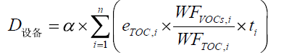
式中：D_{设备}：—核算时段内设备与管线组件密封点泄漏的挥发性有机物的量，kg；
α—设备与管线组件密封点的泄漏比例，本次取0.003；
WF_{VOCs,i}—流经密封点i的物料中挥发性有机物平均质量分数；
WF_{TOC,i}—流经密封点i的物料中总有机碳（TOC）平均质量分数；
e_{TOC,i}一密封点i的总有机碳（TOC）排放速率（泄漏浓度大于10000umol/mol），kg/h；
n—挥发性有机物流经的设备与管线组件密封点数。
t_{i}—核算时段内密封点i的运行时间，h，本次取7920h。
本项目共部署6口采油井，每座采油井井口装置中阀门数量为5个、法兰数量为10个、连接件数量为60个，根据上述公式计算油气集输过程中的无组织挥发性废气产生量见表3.3-4。
表3.3-4 排放系数、设备类型数量及污染物排放量
平台号 | 设备类型 |  | 排放速率（kg/h/排放源） | 设备数量  （个/台） | 污染物排放量（t/a）
平台-1（JD6110、JD6089） | 2口井 | 阀门 | 0.064 | 10 | 0.0152
平台-1（JD6110、JD6089） | 2口井 | 法兰 | 0.085 | 20 | 0.0404
平台-1（JD6110、JD6089） | 2口井 | 连接件 | 0.028 | 120 | 0.0798
平台-1（JD6110、JD6089） | 2口井 | 小计 | / | / | 0.1354
平台-2（JD6167、JD6186） | 2口井 | 阀门 | 0.064 | 10 | 0.0152
平台-2（JD6167、JD6186） | 2口井 | 法兰 | 0.085 | 20 | 0.0404
平台-2（JD6167、JD6186） | 2口井 | 连接件 | 0.028 | 120 | 0.0798
平台-2（JD6167、JD6186） | 2口井 | 小计 | / | / | 0.1354
平台-3（仅J9100A参与核算，JD8399A为注水井，无废气产生） | 1口井 | 阀门 | 0.064 | 5 | 0.0076
平台-3（仅J9100A参与核算，JD8399A为注水井，无废气产生） | 1口井 | 法兰 | 0.085 | 10 | 0.0202
平台-3（仅J9100A参与核算，JD8399A为注水井，无废气产生） | 1口井 | 连接件 | 0.028 | 60 | 0.0399
平台-3（仅J9100A参与核算，JD8399A为注水井，无废气产生） | 1口井 | 小计 | / | / | 0.0677
单井采油井（J6093A） | 1口井 | 阀门 | 0.064 | 5 | 0.0076
单井采油井（J6093A） | 1口井 | 法兰 | 0.085 | 10 | 0.0202
单井采油井（J6093A） | 1口井 | 连接件 | 0.028 | 60 | 0.0399
单井采油井（J6093A） | 1口井 | 小计 | / | / | 0.0677
合计 | / | / | / | / | 0.4062
备注：本次新部署的6口采油井分别接入吉7井区已建的5座计量站剩余的空头，在计量站进行单井来油气的计量，依托的6座已建计量站无组织挥发排放的非甲烷总烃主要来源于计量站阀门、法兰和连接件等动静密封点逸散排放的非甲烷总烃，这部分排放量已在计量站环评阶段按照计量站阀门、法兰和连接件等动静密封点最大个数进行了核算，本项目不对吉7井区已建计量站进行改造，不新增已建计量站阀门、法兰和连接件等动静密封点的个数，计量的介质为区块开采的伴生气和采出液，与原环评阶段计量介质相似，故依托的6座计量站不新增非甲烷总烃的排放。
②硫化氢
根据伴生气性质可知，伴生气中硫化氢的浓度为3mg/m³。根据前文产能预测表可知，本项目伴生气最大产量约为21.76×10⁴m³/a，据此核算出本项目伴生气中硫化氢最大排放量为652.8g/a。根据油田现有资料及污染源调查数据分析，油气集输损失按照伴生气最大产能的0.1‰损失计算，则本项目硫化氢无组织排放量约为0.0653g/a，每个井场硫化氢无组织排放量具体如下：
表3.3-5 硫化氢产生情况一览表
名称 | 硫化氢含量（mg/m³） | 硫化氢产生量（g/a）
平台-1（JD6110、JD6089） | 3 | 0.0219
平台-2（JD6167、JD6186） | 3 | 0.0219
平台-3（仅J9100A参与核算，JD8399A为注水井） | 3 | 0.0123
单井采油井（J6093A） | 3 | 0.0092
合计 | / | 0.0653
项目实施后无组织废气排放量核算表见表3.3-6。
表3.3-6 大气污染物无组织排放量核算表
序号 | 排放口编号 | 产污环节 | 污染物 | 主要污染  防治措施 | 国家污染物排放标准 |  | 年排  放量
 |  |  |  |  | 标准名称 | 浓度限值（mg/m³） | 年排  放量
1 | M1 | 采油井场阀门、法兰及连接件等 | NMHC | 选用质量可靠的设备、仪表、阀门等；定期对站场的设备、阀门等检查 | GB16297-1996无组织排放监控浓度限值 | 4 | 0.4062t/a
1 | M1 | 采油井场阀门、法兰及连接件等 | 硫化氢 | 选用质量可靠的设备、仪表、阀门等；定期对站场的设备、阀门等检查 | GB14554-93表1 | 0.06 | 0.0653g/a
（2）废水
废水主要为洗井废水和井下作业废液（压裂返排液和废洗井液）。
- 洗井废水
洗井废水产生量无相应的源强核算技术指南，本次评价参照《排放源统计调查产排污核算方法和系数手册》（2021年第24号）中的《工业源产排污核算方法和系数手册》-1120石油和天然气开采专业及辅助性活动行业系数手册中的产排污系数（见表3.3-7）进行核算。
表3.3-7 与石油和天然气开采有关的服务活动产排污系数一览表
工艺名称 | 规模  等级 | 污染物指标 | 单位 | 产污系数 | 末端治理技术名称 | 排污系数
非低渗透油井洗井作业 | 所有  规模 | 工业废水量 | t/井次-产品 | 76.0 | 回收回注 | 0
非低渗透油井洗井作业 | 所有  规模 | 化学需氧量 | g/井次-产品 | 104525 | 回收回注 | 0
非低渗透油井洗井作业 | 所有  规模 | 石油类 | g/井次-产品 | 17645 | 回收回注 | 0
低渗透油井洗井作业 | 所有  规模 | 工业废水量 | t/井次-产品 | 27.13 | 回收回注 | 0
低渗透油井洗井作业 | 所有  规模 | 化学需氧量 | g/井次-产品 | 34679 | 回收回注 | 0
低渗透油井洗井作业 | 所有  规模 | 石油类 | g/井次-产品 | 6122 | 回收回注 | 0
根据吉7井区地质资料，吉7井区梧桐沟组油藏具有中孔、中渗特征，项目区为中渗透油井，采用表3.3-7非低渗透油井洗井作业产污系数计算洗井废水及废水中各污染物的产生量，计算结果详见表3.3-8。
表3.3-8 洗井废水产生量一览表
污染物指标 | 产污系数 | 8口井合计产生量（t/a）
工业废水量 | 76.0t/井次－产品 | 608
化学需氧量 | 104525g/井次-产品 | 0.8362
石油类 | 17645g/井次-产品 | 0.1412
- 井下作业废液
井下作业进行压裂工序时，会产生一定的压裂返排液，修井时会产生一定的废洗井液，井下作业废液主要包括压裂返排液和废洗井液。其产生量无相应的源强核算指南，本次评价采用《排放源统计调查产排污核算方法和系数手册》中的《工业源产排污核算方法和系数手册》-1120石油和天然气开采专业及辅助性活动行业系数手册中的产排污系数进行核算，产污系数见表3.3-9。
表3.3-9 压裂返排液及废洗井液产生量一览表
污染物名称 |  | 产污系数 | 8口井合计产生量
非低渗透油井加砂压裂 | 压裂返排液 | 119.94m³/井·次 | 959.52m³/a
非低渗透油井加砂压裂 | 废洗井液 | 25.29t/井 | 202.32t/a
压裂返排液及废洗井液收集至专用储罐中，由罐车拉运至吉祥联合站采出水处理系统处理，出水水质《碎屑岩油藏注水水质指标技术要求及分析方法》（SY/T5329-2022）相关标准要求后，回注油藏。
（3）噪声
噪声源主要为井场内的机泵、巡检车辆等，噪声排放情况见表3.3-10。

表3.3-10 运营期噪声排放情况一览表（室外声源）
序号 | 噪声源所在场站 | 井号 | 噪声源名称 | 型号 | 空间相对位置 |  |  | 数量（台） | 源强dB（A） | 声源控制措施 | 运行时段
 |  |  |  |  | X | Y | Z
1 | 平台-1（JD6110、JD6089） | JD6110 | 投捞式电潜螺杆泵 | / | 84 | -4 | 0.5 | 1 | 85～90 | 优化站场总图布置，采用低噪声设备、基础减振 | 昼夜连续运行
2 | 平台-1（JD6110、JD6089） | JD608 | 投捞式电潜螺杆泵 | / | 77 | 4 | 0.5 | 1 | 85～90 | 优化站场总图布置，采用低噪声设备、基础减振 | 昼夜连续运行
3 | 平台-2（JD6167、JD6186） | JD6167 | 投捞式电潜螺杆泵 | / | 81 | -7 | 0.5 | 1 | 85～90 | 优化站场总图布置，采用低噪声设备、基础减振 | 昼夜连续运行
4 | 平台-2（JD6167、JD6186） | JD6186 | 投捞式电潜螺杆泵 | / | 77 | -16 | 0.5 | 1 | 85～90 | 优化站场总图布置，采用低噪声设备、基础减振 | 昼夜连续运行
5 | 平台-3（仅J9100A参与核算，JD8399A为注水井，无噪声） | J9100A | 投捞式电潜螺杆泵 | / | 54 | 55 | 0.5 | 1 | 85～90 | 优化站场总图布置，采用低噪声设备、基础减振 | 昼夜连续运行
6 | 单井采油井（J6093A） | J6093A | 投捞式电潜螺杆泵 | / | 30 | 25 | 0.5 | 1 | 85～90 | 优化站场总图布置，采用低噪声设备、基础减振 | 昼夜连续运行
备注：所有2井式平台井场及单井采油井场均以井场的西南角作为（0.0）点

（4）固体废物
固体废物主要为危险废物——废润滑油、废润滑油桶、沾油废防渗材料、废弃含油抹布和劳保用品。
①废润滑油
设备维修会产生废润滑油，单井产生量约为0.05t/a，则8口井合计产生量为0.4t/a，废润滑油属于《国家危险废物名录（2025年版）》HW08废矿物油与含矿物油废物，废物代码为900-214-08，危险特性为T、I，临时贮存在吉祥联合站危险废物临时贮存点，最终交由有相应危险废物处置资质的单位处置。
②废润滑油桶
设备检维修过程中使用润滑油时会产生一定的废润滑油桶，根据润滑油的使用量计算出废润滑油桶的产生量为0.04t/a，废润滑油桶属于《国家危险废物名录（2025年版）》HW08废矿物油与含矿物油废物，废物代码为900-249-08，危险特性为T、I，临时贮存在吉祥联合站危险废物临时贮存点，最终交由有相应危险废物处置资质的单位处置。
③沾油废防渗材料
采油井场日常巡检、检修过程中会产生一定的沾油废防渗膜，沾油废防渗膜属于《国家危险废物名录（2025年版）》HW08废矿物油与含矿物油废物，废物代码：900-249-08，危险特性为T、I，根据现有采油井场实际产生情况估算，其单井产生量约0.07t/a，则6口采油井沾油废防渗膜产生量约为0.42t/a，临时贮存在吉祥联合站危险废物临时贮存点，最终交由有相应危险废物处置资质的单位处置。
④废弃含油抹布和劳保用品
设备检维修过程中会产生一定的废含油抹布、劳保用品，产生量约为0.04t/a。废弃含油抹布和劳保用品属于《国家危险废物名录（2025年版）》HW49其他废物，废物代码为900-041-49，危险特性为T/In，临时贮存在吉祥联合站危险废物临时贮存点，最终交由有相应危险废物处置资质的单位处置。
各类危险废物汇总情况见表3.3-11。

表3.3-11 危险废物汇总情况一览表
序号 | 危险废物名称 | 危险废物类别 | 危险废物代码 | 产生量（t/a） | 产生工序及装置 | 形态 | 主要成分 | 有害成分 | 危险  特性 | 污染防治措施
1 | 废润滑油 | HW08 | 900-214-08 | 0.4t/a | 设备检维修 | 液态 | 油类 | 油类 | T，I | 交由有相应危险废物处置资质的单位处置
2 | 废润滑油桶 | HW08 | 900-249-08 | 0.04t/a | 设备检维修 | 液态 | 油类 | 油类 | T，I | 交由有相应危险废物处置资质的单位处置
3 | 沾油废防渗材料 | HW08 | 900-249-08 | 0.42t/a | 井下作业 | 固态 | 油类 | 油类 | T，I | 交由有相应危险废物处置资质的单位处置
4 | 废含油抹布、劳保用品 | HW49 | 900-041-49 | 0.04t/a | 设备检维修 | 固态 | 油类 | 油类 | T/In | 交由有相应危险废物处置资质的单位处置
（5）生态影响
运营期不新增占地，临时占地植被进行自然恢复，人类活动及巡检车辆可能对项目区及周边野生动物产生一定的影响。
（6）污染物排放量汇总
运营期污染物排放情况见表3.3-12。
表3.3-12 运营期污染物产生及排放一览表
类别 | 污染源 | 污染物名称 | 污染因子 | 产生量 | 排放量 | 处理措施及排放去向
废气 | 采油井场油气集输过程中的阀门、法兰等 | 无组织挥发性有机物 | 非甲烷总烃 | 0.4062t/a | 0.4062t/a | 选用质量可靠的设备、仪表、阀门等；定期对井场的设备、阀门等检查排放至大气环境
废气 | 采油井场油气集输过程中的阀门、法兰等 | 硫化氢 | 硫化氢 | 0.0653g/a | 0.0653g/a | 选用质量可靠的设备、仪表、阀门等；定期对井场的设备、阀门等检查排放至大气环境
废水 | 井下作业 | 压裂返排液 | 石油类、悬浮物 | 959.52m³/a | 0 | 送至吉祥联合站采出水处理系统处理，出水水质《碎屑岩油藏注水水质指标技术要求及分析方法》（SY/T5329-2022）相关标准要求后，回注油藏。
废水 | 井下作业 | 废洗井液 | 石油类、悬浮物 | 202.32t/a | 0
废水 | 井下作业 | 洗井废水 | 化学需氧量、石油类 | 608m³/a | 0
噪声 | 各类机泵及巡检  车辆 | 噪声 | 连续等效A声级 | 85～90dB(A) | 85～90dB(A) | 优化站场总图布置，采用低噪声设备、基础减振
固体废物 | 设备  检维修 | 废润滑油 | 废润滑油 | 0.4t/a | 0 | 集中收集后交由有相应危险废物处置资质的单位回收处置
固体废物 | 设备  检维修 | 废润滑油桶 | 废润滑油桶 | 0.04t/a | 0 | 集中收集后交由有相应危险废物处置资质的单位回收处置
固体废物 | 设备  检维修 | 废含油抹布、劳保用品 | 废含油抹布、劳保用品 | 0.42t/a | 0 | 集中收集后交由有相应危险废物处置资质的单位回收处置
固体废物 | 井下作业 | 沾油废防渗材料 | 沾油废防渗材料 | 0.04t/a | 0 | 集中收集后交由有相应危险废物处置资质的单位回收处置
由于本项目废气仅为无组织排放的非甲烷总烃和硫化氢，不涉及有组织废气；废水经吉祥联合站采出水处理系统处理达标后，回注地层，不外排；固体废物均得到妥善处置，故本次“三本账”仅统计本工程及现有工程无组织废气污染物排放量，详见表3.3-13。
表3.3-13 本工程及现有工程排放量“三本账”一览表
类别 | 污染源 | 污染物名称 | 现有工程排放量 | 拟建工程排放量 | 以新带老削减量 | 总排放量
废气 | 无组织排放 | 非甲烷总烃 | 34.57t/a | 0.4062t/a | 0 | 34.9762t/a
废气 | 无组织排放 | 硫化氢 | / | 0.0653g/a | 0 | 0.0653g/a

退役期污染源分析
退役期施工过程中会产生少量的扬尘、废弃管线、建筑垃圾等。

非正常工况环境影响分析
可能出现的事故主要有井喷、井漏和管线泄漏事故。
①井喷事故
井喷主要是在油田钻井和井下作业过程中发生的事故。在钻井及井下作业过程中由于地层压力不稳、封井不严或者井控设备失灵，均可能发生井喷事故。发生井喷事故时，伴生气、采出水、原油和钻井液一同冲出井口，很容易发生爆炸和火灾事故。
②井漏事故
井漏事故一般发生在井下作业修井过程中，通常是由于套管破损或者固井质量不好，导致修井液漏入地层。漏层的类型、井漏的严重程度，因漏失层位各不相同，变化很大，一旦发生井漏，使大量修井液漏失，除造成经济损失外，还可能对地下含水层造成一定的污染和危害。
③管线泄漏
由于腐蚀、误操作等原因，单井采油管线/单井掺热水管线、单井注水管线发生破裂导致原油、伴生气、净化后的采出水泄漏，泄漏的原油、净化后采出水可能污染土壤和地下水。伴生气可能污染大气环境。

温室气体排放
根据《中国石油天然气生产企业温室气体排放核算方法与报告指南（试行）》，石油天然气开采企业碳排放源主要包括：燃料燃烧CO₂排放、火炬燃烧CO₂和CH₄排放、工艺放空CO₂和CH₄排放、设备泄漏CH₄逃逸排放、CH₄回收利用量、CO₂回收利用量、净购入电力和热力隐含的CO₂排放，公式如下：
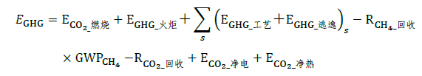
就本工程而言，涉及温室气体排放的环节为原油开采过程中CH₄排放和净购入电力隐含的CO₂排放。
（1）原油开采过程中CH₄逃逸排放量
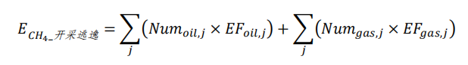
原油开采过程中CH₄逃逸排放量按照下式计算：

式中：E_{CH4－开采逃逸}为原油开采或天然气开采中所有设施类型产生的CH₄逃逸排放，单位为吨CH₄；
j为不同的设施类型；
Num_{oil,j}为原油开采业务所涉及的泄漏设施类型数量，单位为个；本次取值为6。
EF_{oil,j}为原油开采业务中涉及的每种设施类型j的CH₄逃逸排放因子，单位为吨CH₄/（年·个）；采油井井口装置为0.23。
Num_{gas,j}为天然气开采业务所涉及的泄漏设施类型数量，单位为个；本次取值为0。
EF_{gas,j}为天然气开采业务中涉及的每种设施类型j的CH₄逃逸排放因子，单位为吨CH₄/（年·个）。井口装置为2.5。
本项目为陆上石油开采，涉及CH₄排放的设施主要为6个采油井井口装置，相关参数取值及计算结果见表3.3-14。
表3.3-14 原油开采过程甲烷逃逸排放排放量计算参数及结果一览表
场所 | 逃逸设施 | 设施逃逸 | 工艺放空 | 个数 | 甲烷排放量（t/a）
采油井 | 井口装置 | 0.23吨/年·个 | / | 6 | 1.38
合计 | / | / | / | / | 1.38
根据表中参数，结合公式计算可知，CH₄逃逸排放量为1.38t/a。折算成CO2 （GWP_{CH4}等于21）为28.98t/a。
（2）净购入电力隐含的CO₂排放量
购入电力生产的二氧化碳排放量按如下公式计算：
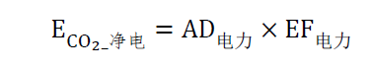
式中：E_{C02-净电}为报告主体净购入电力隐含的C0₂排放量，单位为吨C0₂；
AD_{电力}为企业净购入的电力消费量，单位为兆瓦时（MWh）；
EF_{电力}为电力供应的C0₂排放因子，单位为吨C0₂/MWh。
本项目电力消耗约594.6MW·h，据此计算购入电力所产生的二氧化碳，详见表3.3-15。
表3.3-15 年净购入电力所产生的二氧化碳排放情况
净购入电量（MW·h） | 排放因子（tCO2/MW·h） | 排放量（tCO2）
594.6 | 0.6021 | 358
备注：排放因子来源于中华人民共和国生态环境部2025年12月31日发布的《关于发布2023年电力二氧化碳排放因子的公告》中规定的新疆电力平均二氧化碳排放因子
根据上述计算可知，本项目CO₂排放量为386.98t/a。

总量控制指标
根据《“十五五”污染减排综合工作方案编制技术指南》，大气污染物减排因子为NO_{x}、VOCs，水污染物减排因子为COD和总磷。洗井废水、压裂返排液和废洗井液集中收集后由罐车拉运至吉祥联合站采出水处理系统处理，出水水质《碎屑岩油藏注水水质指标技术要求及分析方法》（SY/T5329-2022）相关标准要求后，回注油藏，不外排；本项目无氮氧化物排放，非甲烷总烃为无组织排放，故本次不进行总量控制指标申请。

清洁生产分析
所谓清洁生产是指不断采取改进设计、使用清洁的能源和原料、采用先进的工艺技术与设备、改善管理、综合利用等措施，从源头削减污染，提高资源利用效率，减少或者避免生产、服务和产品使用过程中污染物的产生和排放，以减轻或者消除对人类健康和环境的危害。清洁生产是一种新的、创造性的思维方式，它以节能、降耗、减污、增效为目标，以技术和管理为手段，通过对生产全过程的排污审核、筛选并实施污染防治措施，以消除和减少工业生产对人类健康与生态环境的影响，达到防治污染、提高经济效益的双重目的。
（1）指标分析
①指标
根据《石油天然气开采行业清洁生产评价指标体系（试行）》进行清洁生产水平评价。井下作业、采油作业定量和定性评价指标项目、权重及基准值见表3.5-1、表3.5-2和表3.5-3。
②综合评价指数考核评分计算
综合评价指数考核总分值的计算公式为：
P=0.6P₁+0.4P₂
式中：P—清洁生产综合评价指数
P₁—定量评价考核总分值；
P₂—定性评价二级指标考核总分值。
根据目前我国石油和天然气开采行业的实际情况，不同等级的清洁生产企业的综合评价指标表3.5-4。
表3.5-4 石油和天然气开采行业不同等级清洁生产企业综合评价指数
清洁生产企业等级 | 清洁生产综合评价指数
清洁生产先进企业 | P≥90
清洁生产企业 | 75≤P＜90
——钻井作业：定量指标100分，定性指标100分，综合评价100分。
——井下作业：定量指标90分，定性指标100分，综合评价94分。
——采油和集输：定量指标100分，定性指标100分，综合评价100分。
根据综合评价指数得分判定，本项目清洁生产企业等级为：清洁生产先进企业。
本工程采用的清洁生产技术遵循“减量化、再利用、资源化”的原则。针对施工期、运营期和退役期均采取了避免和减缓不利环境影响的措施，高效利用并节约使用各类能源、资源（水、土地等）；制定合理有效的废物管理方案，采用源削减技术，减少井下作业、油气开采过程中固体废物、废水、废气等污染物的产生量，从源头上减少了污染物的排放。

表3.5-1 钻井作业定量和定性评价指标项目、权重及基准值
定量指标 |  |  |  |  |  |  |  |  |  | 本项目
一级指标 | 权重值 | 二级指标 |  |  | 单位 |  | 权重分值 | 评价基准值 |  | 估算值 |  | 评分
（1）资源和能源消耗指标 | 30 | 占地面积 |  |  | m² |  | 15 | 符合行业标准要求 |  | 符合 |  | 15
（1）资源和能源消耗指标 | 30 | 新鲜水消耗 |  |  | t/100m标准进尺 |  | 15 | ≤25 |  | 符合 |  | 15
（2）生产技术特征指标 | 5 | 固井质量合格率 |  |  | % |  | 5 | ≥95% |  | 100 |  | 5
（3）资源综合利用指标 | 30 | 钻井液循环率 |  |  | 井深：2000m以下；2000m～3000m；3000m以上 |  | 10 | ≥40%；≥50%；≥60% |  | 95 |  | 10
（3）资源综合利用指标 | 30 | 柴油机效率 |  |  | % |  | 10 | ≥80 |  | ＞85 |  | 10
（3）资源综合利用指标 | 30 | 污油回收率 |  |  | % |  | 10 | ≥90 |  | 100 |  | 10
（4）污染物产生指标 | 35 | 钻井废水 |  |  | t/100m标准进尺 |  | 10 | 甲类区：≤30；乙类区：≤35 |  | ＜35 |  | 10
（4）污染物产生指标 | 35 | 废弃钻井液 |  |  | m³/100m标准进尺 |  | 10 | ≤10 |  | ＜10 |  | 10
（4）污染物产生指标 | 35 | 采油机烟气 |  |  | - |  | 5 | 符合排放标准要求 |  | 符合 |  | 5
（4）污染物产生指标 | 35 | 石油类 |  |  | mg/L |  | 5 | ≤10 |  | ＜10 |  | 5
（4）污染物产生指标 | 35 | COD |  |  | mgL |  | 5 | 甲类区：≤100；乙类区：≤150 |  | ＜150 |  | 5
定性指标
一级指标 |  |  | 指标分值 | 二级指标 |  |  |  |  | 指标分值 |  | 本项目评分
（1）原辅材料 |  |  | 15 | 钻井液毒性 |  | 可生物降解或无毒钻井液 |  |  | 10 |  | 10
 |  |  | 15 | 柴油消耗 |  | 具有节油措施 |  |  | 5 |  | 5
（2）生产工艺及设备要求 |  |  | 30 | 钻井设备 |  | 国内领先 |  |  | 5 |  | 5
 |  |  | 30 | 压力平衡技术 |  | 具备欠平衡技术 |  |  | 5 |  | 5
 |  |  | 30 | 钻井液收集设施 |  | 配有收集设施，且使钻井液不落地 |  |  | 5 |  | 5
 |  |  | 30 | 固井设备 |  | 配备振动筛、除气器、除泥器、除砂器、离心机等固控设备 |  |  | 5 |  | 5
 |  |  | 30 | 井控措施 |  | 具备 |  |  | 5 |  | 5
 |  |  | 30 | 有无防噪措施 |  | 有 |  |  | 5 |  | 5
（3）管理体系建设及清洁生产审核 |  |  | 35 | 建立HSE管理体系并通过认证 |  |  |  |  | 10 |  | 10
 |  |  | 35 | 开展清洁生产审核，并通过验收 |  |  |  |  | 20 |  | 20
 |  |  | 35 | 制定节能减排工作计划 |  |  |  |  | 5 |  | 5
（4）贯彻执行环境保护法规的符合性 |  |  | 20 | 废弃钻井液处置措施满足法规要求 |  |  |  |  | 10 |  | 10
 |  |  | 20 | 污染物排放总量控制与减排措施情况 |  |  |  |  | 5 |  | 5
 |  |  | 20 | 满足其他法律法规要求 |  |  |  |  | 5 |  | 5
表3.5-2 井下作业定量和定性评价指标项目、权重及基准值
定量指标 |  |  |  |  |  |  |  |  |  | 本项目
一级指标 | 权重值 | 二级指标 |  |  | 单位 | 权重分值 |  | 评价基准值 |  | 估算值 |  | 评分
（1）资源和能源消耗指标 | 30 | 作业液消耗 |  |  | m³/井次 | 10 |  | ≤5.0 |  | ＜5 |  | 10
（1）资源和能源消耗指标 | 30 | 新鲜水消耗 |  |  | m³/井次 | 10 |  | ≤5.0 |  | 0 |  | 10
（1）资源和能源消耗指标 | 30 | 单位能耗 |  |  | - | 10 |  | 行业基本水平 |  | 基本水平 |  | 10
（2）生产技术特征指标 | 20 | 压裂放喷返排入罐率 |  |  | % | 20 |  | 100 |  | 100 |  | 20
（3）资源综合利用指标 | 20 | 落地原油回收利用率 |  |  | % | 10 |  | 100 |  | 100 |  | 10
（3）资源综合利用指标 | 20 | 生产过程中排出物利用率 |  |  | % | 10 |  | 100 |  | 100 |  | 10
（4）污染物产生指标 | 30 | 作业废液量 |  |  | m³/井次 | 10 |  | ≤3.0 |  | ＜3 |  | 10
（4）污染物产生指标 | 30 | 石油类 |  |  | mg/L | 5 |  | 甲类区：≤10；乙类区：≤50 |  | 226 |  | 0
（4）污染物产生指标 | 30 | COD |  |  | mg/L | 5 |  | 甲类区：≤100；乙类区：≤150 |  | 1278 |  | 0
（4）污染物产生指标 | 30 | 含油污泥 |  |  | kg/井次 | 5 |  | 甲类区：≤50；乙类区：≤70 |  | 0 |  | 5
（4）污染物产生指标 | 30 | 一般固体废物（生活垃圾） |  |  | kg/井次 | 5 |  | 符合环保要求 |  | 0 |  | 5
定性指标
一级指标 |  |  | 指标分值 | 二级指标 |  |  |  |  | 指标分值 |  | 本项目评分
（1）生产工艺及设备要求 |  |  | 40 | 防喷措施 |  |  | 具备 |  | 5 |  | 5
 |  |  | 40 | 地面管线防刺防漏措施 |  |  | 按标准试压 |  | 5 |  | 5
 |  |  | 40 | 防溢设备（防溢池设置） |  |  | 具备 |  | 5 |  | 5
 |  |  | 40 | 防渗范围 |  |  | 废水、使用液、原油等可能落地处 |  | 5 |  | 5
 |  |  | 40 | 作业废液污染控制措施 |  |  | 集中回收处理 |  | 10 |  | 10
 |  |  | 40 | 防止落地原油产生措施 |  |  | 具备原油回收设施 |  | 10 |  | 10
（2）管理体系建设及清洁生产审核 |  |  | 40 | 建立HSE管理体系并通过验证 |  |  |  |  | 15 |  | 15
 |  |  | 40 | 开展清洁生产审核 |  |  |  |  | 20 |  | 20
 |  |  | 40 | 制定节能减排工作计划 |  |  |  |  | 5 |  | 5
（3）贯彻执行环境保护法规的符合性 |  |  | 20 | 满足其他法律法规要求 |  |  |  |  | 20 |  | 20
表3.5-3 采油定量和定性评价指标项目、权重及基准值
定量指标 |  |  |  |  |  |  |  |  |  | 本项目
一级指标 | 权重值 | 二级指标 |  |  | 单位 | 权重分值 |  | 评价基准值 |  | 估算值 |  | 评分
（1）资源和能源消耗指标 | 30 | 综合能耗 |  |  | kg标煤/t采出液 | 30 |  | 稀油：≤65 稠油：≤160  天然气：≤50 |  | ＜65 |  | 30
（2）资源综合利用指标 | 30 | 余热利用率 |  |  | % | 10 |  | ≥60 |  | 100 |  | 10
（2）资源综合利用指标 | 30 | 油井伴生气回收利用率 |  |  | % | 10 |  | ≥80 |  | 100 |  | 10
（2）资源综合利用指标 | 30 | 含油污泥资源化利用率 |  |  | % | 10 |  | ≥90 |  | 100 |  | 10
（3）污染物产生指标 | 40 | 石油类 |  |  | % | 5 |  | ≤10 |  | 0 |  | 5
（3）污染物产生指标 | 40 | COD |  |  | % | 5 |  | 甲类区：≤100；乙类区：≤150 |  | 0 |  | 5
（3）污染物产生指标 | 40 | 落地原油回收利用率 |  |  | % | 10 |  | 100 |  | 100 |  | 10
（3）污染物产生指标 | 40 | 采油废水回用率 |  |  | % | 10 |  | ≥60 |  | 100 |  | 10
（3）污染物产生指标 | 40 | 油井伴生气外排率 |  |  | % | 10 |  | ≤20 |  | 0 |  | 10
定性指标
一级指标 | 指标分值 |  | 二级指标 |  |  |  |  |  | 指标分值 |  | 本项目评分
（1）生产工艺及设备要求 | 45 |  | 井筒质量 |  |  |  |  | 井筒设施完好 | 5 |  | 5
（1）生产工艺及设备要求 |  |  | 采气 | / |  | 10 | 采油 | 套管气回收装置 | 10 |  | 10
（1）生产工艺及设备要求 |  |  | 采气 | / |  | 20 | 采油 | 防止落地原油产生措施 | 20 |  | 20
（1）生产工艺及设备要求 |  |  | 采油方式 |  |  |  |  | 采油方式经过综合评价确定 | 10 |  | 10
（1）生产工艺及设备要求 |  |  | 集输流程 |  |  |  |  | 全密闭流程 | 10 |  | 10
（2）管理体系建设及  清洁生产审核 | 35 |  | 建立HSE管理体系并通过验证 |  |  |  |  |  | 10 |  | 10
（2）管理体系建设及  清洁生产审核 |  |  | 开展清洁生产审核 |  |  |  |  |  | 20 |  | 20
（2）管理体系建设及  清洁生产审核 |  |  | 制定节能减排工作计划 |  |  |  |  |  | 5 |  | 5
（3）环保政策法规执行情况 | 20 |  | 建设项目“三同时”执行情况 |  |  |  |  |  | 5 |  | 5
（3）环保政策法规执行情况 |  |  | 建设项目环境影响评价制度执行情况 |  |  |  |  |  | 5 |  | 5
（3）环保政策法规执行情况 |  |  | 污染物排放总量控制与减排措施情况 |  |  |  |  |  | 5 |  | 5
（3）环保政策法规执行情况 |  |  | 老污染源限期治理项目完成情况 |  |  |  |  |  | 5 |  | 5

环境质量现状调查与评价

自然环境现状调查与评价

地理位置
本项目行政隶上隶属于新疆维吾尔自治区昌吉回族自治州吉木萨尔县。地理位置见图4.1-1。
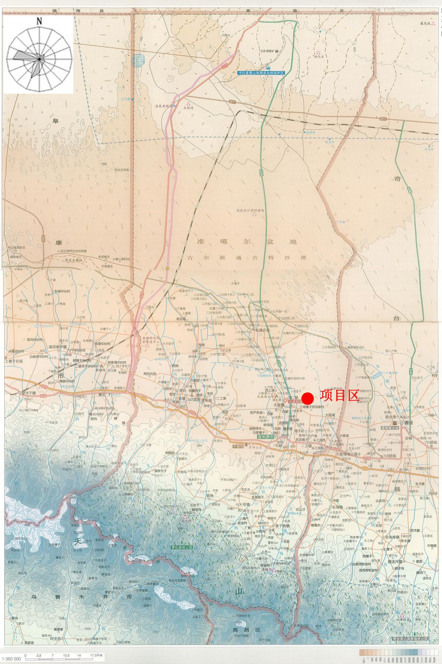
图4.1-1 地理位置示意图

地形地貌
吉木萨尔县地势南北高、中间低，地貌可分为南部山区、中部平原、北部沙漠三种类型。南部山区为高山雪岭，北部为卡拉麦里山岭的低山残丘，两山之间是山前倾斜平原和低缓起伏的沙丘，最高点是二工河源头的雪峰，海拔500m。
准噶尔盆地东部海拔为1000m左右，中部海拔在600m左右，西部艾比湖最低，海拔为189m。中部是面积近5×10⁴km²的古尔班通古特沙漠，占盆地面积的16.3%，是我国第二大沙漠。沙漠区海拔360-400m，地表形态多表现为蜂窝状固定或半固定沙丘，其次为活动性链丘和新月形沙丘，沙丘链长度一般有百米至数公里不等，延伸方向随风向而异。地势由东南向西北倾斜，地形平坦宽阔，地质构造条件较好，自然坡度约为3-8‰。
项目区地貌上属卡拉麦里山南坡前山丘陵地冲洪积平原，主要为荒漠戈壁地貌类型。准东地区地处天山纬向构造体系凸弧形构造带的东翼，南部中低山区属天山地槽区北天山褶皱带，总地势南高北低。北有卡拉麦里山，南部靠近天山山脉，中部地势由东南向西北倾斜，东西高差较大。东部、西部和南部均为沙漠区。

水文地质
（1）地表水
吉木萨尔县境内主要有河流10条及一个后堡子泉水系，河流由西而东依次是二工河、西大龙口河、大东沟河、新地沟河、渭户沟河、东大龙口河、牛圈子沟、吾塘沟、小东沟、白杨河。河流均发源于天山北坡，流域独立。
河流流向由南向北与山脉走向大体垂直，源头高程一般在3000m以上，出山口高程在1100m以下，河流长一般不超过50km，各河最终汇入平原绿洲为人类所利用。河流源头多接冰川，以山区降水量为主要补给源，河流径流具有明显的季节性变化。区域地表水系图见图4.1-2。

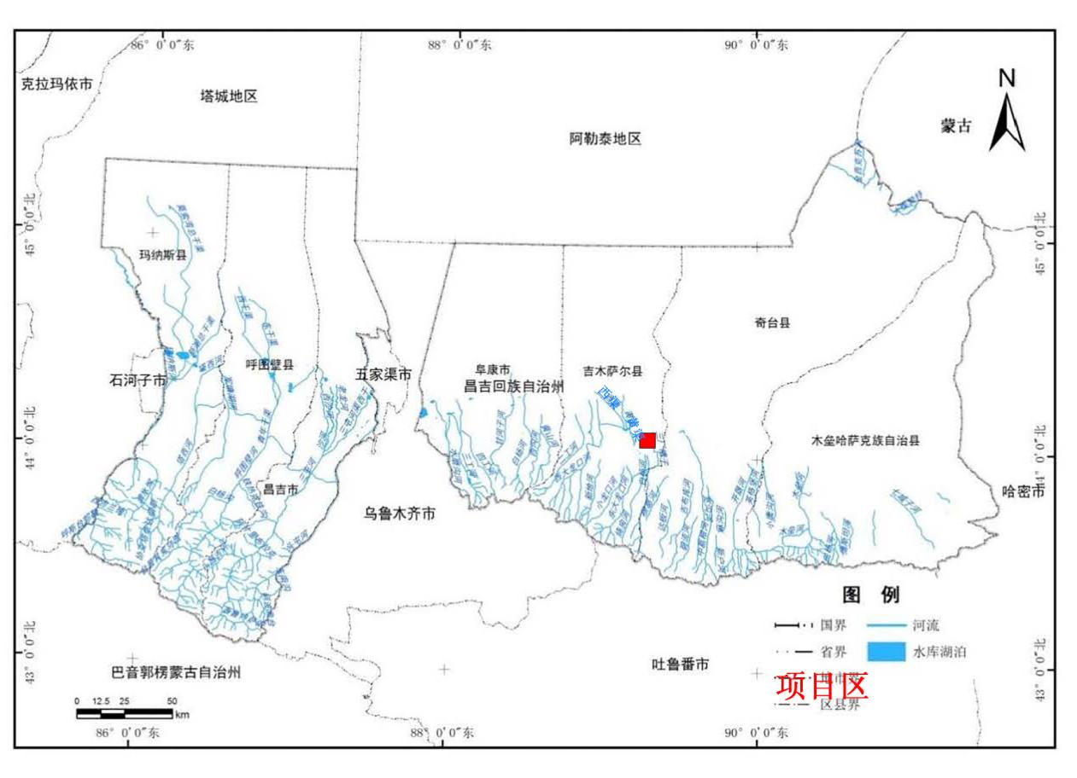
图4.1-2 区域地表水系图
（2）地下水
吉木萨尔县东大龙口河流域，从南部山区—中部平原—北部沙漠，构成一个完整的流域体系。
①南部山区
南部山区主要由全新世至上新世的砂、页岩、泥岩、灰色变质碎屑岩及火成岩组成，岩相变化大，厚度从几十米到几千米不等；由于强烈的构造运动，使山区基岩裂隙发育，大气降水入渗后，以裂隙水形式大量出露补给河流和平原区的地下水。在低山带分布有较厚的第三系地层，由于第三系一般比较松软，易遭受暴雨的冲刷，从而增大了河流的含沙量。
②中部平原
在山前坳陷区，由于受山前深大断裂的影响，坳陷带内沉积了较厚的第四系松散沉积物，给地下水的赋存创造了巨大的空间，也是河水散失的主要去向。坳陷带内第四系沉积物厚度，一般为400～600m。按水文地质分带，由南向北依次为山前冲洪积扇-扇缘潜水溢出带－细土平原，含水层颗粒也依次由卵砾石-砂砾石-中粗砂－中细砂－粉细砂-亚砂土、亚粘土，平原区地下水主要以潜水和承压水形式广泛分布。
本项目区域位于中部平原区。
1）地下水赋存条件及分布规律
该项目分析范围内地层岩性为第四系更新世－全新世的冲洪积相砾石、砂砾石、砂层和冲洪积-湖相和沼泽相粘质砂土、粘性土层。区内第四纪松散堆积物厚度超过400m，为地下水的赋存、运移提供了良好空间，由于第四纪成因类型的多样性，使得含水层的岩性、粒度和组成结构复杂化。
※单一结构潜水含水层
主要分布在河流出山口至老台－三台－吉木萨尔县城一线，该带第四纪堆积物巨厚，含水层岩性以卵砾石、砂砾石为主，并由南向北颗粒逐渐变细，潜水位埋深由南向北逐渐变浅。南部潜水位埋深＞150m，乌奇公路沿线潜水位埋深在90m左右，单井涌水量2000～3000m³/d，饱水带厚度＞100m，属地下水强富水带。
※多层结构潜水－承压含水层
主要分布在老台－三台－吉木萨县城一线以北的广大平原区。上部为潜水含水层，岩性为砂砾石、中粗砂、中细砂，并由南向北颗粒逐渐变细，富水性逐渐变弱，南部富水带单井涌水量500～1000m³/d；北部贫水带单井涌水量100～500m³/d。潜水含水层底板埋深50～100m，渗透系数2～5m/d。下部为承压含水层，岩性主要为砂砾石、砾石、中细砂，单井涌水量1000～3000m³/d，渗透系数5～13m/d。在300m以内分布有三个承压含水层组：第一承压含水层组顶板埋深50～100m，第二承压含水层组顶板埋深70～140m，第三承压含水层组顶板埋深110～220m。
项目区含水层类型为多层结构潜水－承压含水层，含水层岩性为砂砾石、中粗砂、中细砂，属地下水强富水带。
2）地下水的补给、径流及排泄条件
※地下水的补给
分析范围内地下水的补给来源主要有南部山区冰雪融水、降水一部分形成地表径流，一部分沿基岩裂隙、断裂破碎带及冰水沉积物孔隙垂直入渗，以潜流形式补给山前平原潜水和深层承压水。河流在出山口后，有相当一部分水渗漏于山前砾石带，补给平原区潜水和深层承压水。平原灌区渠系入渗，库（塘）入渗，雨、洪入渗等直接补给平原区潜水。
※地下水的径流
项目区冲洪积松散层厚度大、粒径粗、坡度大、孔隙大、径流条件好，潜水埋藏深、开采难度大。大部分地下水通过径流区流入下游细土平原区。
※地下水的排泄
项目区域内地下水的排泄途径主要有人为开采，在细土平原水位浅埋地区，潜水可通过蒸发垂直排泄，沿径流方向以潜流方式排出区外，入北部沙漠。

气候气象
吉木萨尔地处欧亚大陆的腹地，远离海洋属典型的温带大陆性干旱气候。其特点为：日照充足，热量丰富，气温变化大，降水少，蒸发大，气候干燥；春季增温快，此时多风，多冷空气入侵；夏季干热；秋季凉爽；冬季寒冷漫长。
春季通常在3月下旬开春。升温迅速而不稳，天气多变，平均每月有一到两次强冷空气入侵，使气温变化幅度较大，降水增多。夏季炎热干燥，空气湿度小，无闷热感，多阵性风雨天气，降水较多。秋季秋高气爽，晴天日数最多。平均每月有一到两次强冷空气入侵，使得气温下降迅速。冬季严寒而漫长，有稳定积雪，空气湿度明显加大。冬季上空多有逆温形成，平均风速为四季最小。
表4.1-1 吉木萨尔气象站常规气象项目统计
统计项目 |  | 统计值
多年平均气温（℃） |  | 8.1
累年极端最高气温（℃） |  | 38.9
累年极端最低气温（℃） |  | -26.0
多年平均气压（hPa） |  | 933.8
多年平均水汽压（hPa） |  | 6.3
多年平均相对湿度（%） |  | 55.4
多年平均降雨量（mm） |  | 193.5
灾害天气统计 | 多年平均沙暴日数（d） | 1.0
灾害天气统计 | 多年平均雷暴日数（d） | 5.4
灾害天气统计 | 多年平均冰雹日数（d） | 0.0
灾害天气统计 | 多年平均大风日数（d） | 10.7
多年实测极大风速（m/s）、相应风向 |  | 24.4 WNW
多年平均风速 |  | 1.8
多年主导风向、风向频率（%） |  | WNW 12.6%
多年静风频率（风速≤0.2m/s）（%） |  | 10.5

环境保护目标调查
评价范围内无自然保护区、风景名胜区、饮用水水源保护区、自然公园等环境敏感区、医院、学校等环境敏感目标。生态环境保护目标为永久基本农田、一般耕地、天然牧草地。评价范围内的永久基本农田和一般耕地种植农作物主要为玉米和棉花，目前均已采收完毕。大气环境保护目标为张家庄子村、张家庄子中村、张家庄子上村的居民，约297人。
各大气保护目标与项目区的相对位置关系详见前文表2.7-1和图2.7-1。

环境质量现状调查与评价

大气环境质量现状调查与评价
（1）区域大气环境质量达标判定
项目区位于吉木萨尔县，根据《2024年新疆维吾尔自治区生态环境状况公报》可知，项目所在区域吉木萨尔县属于环境空气质量不达标区。评价范围内无环境空气质量监测网数据或公开发布的环境空气质量现状数据。本次评价选用环境空气质量模型技术支持服务系统（http://data.lem.org.cn/eamds/apply/tostepone.html）发布的2024年昌吉回族自治州环境空气质量数据，其数据来源于生态环境部环境工程评估中心（国家环境保护环境影响评价数值模拟重点实验室）实时发布网站，具体数据见表4.3-1。
根据表4.3-1可知，六项基本污染物中SO₂、NO₂、CO、O₃的现状浓度均满足《环境空气质量标准》（GB3095-2026）过渡阶段二级浓度限值要求，PM₁₀、PM_{2.5}的现状浓度超标，属于环境空气质量不达标区，超标原因主要与当地风沙季有一定的原因。

表4.3-1 大气环境质量现状监测及评价结果一览表
监测  因子 | 评价指标 | 现状浓度  (μg/m³) | 标准值  (μg/m³) | 占标率  （%） | 达标  情况
SO₂ | 年平均值 | 7 | 60 | 11.67 | 达标
NO₂ | 年平均值 | 30 | 40 | 75.00 | 达标
PM₁₀ | 年平均值 | 70 | 60 | 116.67 | 超标
PM_{2.5} | 年平均值 | 40 | 30 | 133.33 | 超标
CO | 24小时平均第95百分位数 | 1.8(mg/m³) | 4(mg/m³) | 45.00 | 达标
O₃ | 最大8小时平均第90百分位数 | 134 | 160 | 83.75 | 达标
（2）特征污染因子环境质量现状评价
①监测因子及监测点位
监测因子：非甲烷总烃、硫化氢。
监测点位：本次在评价范围内布设2个大气环境监测点，监测点坐标见表4.3-2和图4.3-1。
表4.3-2 大气监测点坐标一览表
序号 | 监测点描述 | 井位坐标
序号 | 监测点描述 | N | E
G1 | JD6089井主导风向下风向约1000m处 | 44°6'32.640" | 89°16'48.110"
G2 | JD6186井主导风向下风向约1000m处 | 44°5'48.530" | 89°16'14.220"
②监测频次
非甲烷总烃和硫化氢均连续监测7天，其中非甲烷总烃每天测4次，每次取4次样；硫化氢每天测4次。
③监测时间及监测单位
监测时间：2026年02月06日～02月12日。
监测单位：新疆壹诺环保科技有限公司。
④评价标准
NMHC参照《〈大气污染物综合排放标准〉详解》中的推荐值2.0mg/m³执行，H₂S执行《环境影响评价技术导则大气环境》（HJ2.2-2018）附录D中推荐值。
⑤评价方法
采用最大占标率法来评价大气污染物在评价区域内的环境质量现状，计算公式如下：
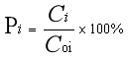
P_{i}—第i种污染物的最大地面质量浓度占标率，%；
C_{i}—污染物i的实测浓度，μg/m³；
C_{oi}—污染物i的环境空气标准浓度，μg/m³。
⑥评价结果
监测数据及评价结果详见表4.3-3。
表4.3-3 大气环境质量现状监测及评价结果一览表
监测点位 | 监测因子 | 评价指标 | 标准值  (μg/m³) | 现状浓度  (μg/m³) | 最大占标率（%） | 达标  情况
G1 | NMHC | 一次值 | 2000 | 940～1240 | 62 | 达标
G1 | H₂S | 一次值 | 10 | ≤1 | 10 | 达标
G2 | NMHC | 一次值 | 2000 | 900～1280 | 64 | 达标
G2 | H₂S | 一次值 | 10 | ≤1 | 10 | 达标
由表4.3-3可知，NMHC监测浓度满足《〈大气污染物综合排放标准〉详解》中推荐值2.0mg/m³要求，H₂S监测浓度满足《环境影响评价技术导则大气环境》（HJ2.2-2018）附录D中推荐值要求。
（3）区域内特征污染物环境质量变化趋势
本次收集了2021年、2022年、2024年三年的区域特征污染物非甲烷总烃、硫化氢的监测数据，详见表4.3-4。
表4.3-4 2019年—2023年区域基本污染物和特征污染物非甲烷总烃、硫化氢的监测数据
监测点位 | 监测因子 | 评价指标 | 标准值  (μg/m³) | 现状浓度  (μg/m³) | 最大占标率（%） | 达标  情况
2021 | NMHC | 一次值 | 2000 | 950～1160 | 58 | 达标
2021 | H₂S | 一次值 | 10 | ND | / | 达标
2022 | NMHC | 一次值 | 2000 | 480～760 | 38 | 达标
2022 | H₂S | 一次值 | 10 | ND～7 | 70 | 达标
2024 | NMHC | 一次值 | 2000 | 820～1240 | 62 | 达标
2024 | H₂S | 一次值 | 10 | ND | / | 达标
由表4.3-4可知，区域硫化氢浓度变化不大，非甲烷总烃浓度稍有增加。

水环境质量现状调查与评价
运营期废水全部送至吉祥联合站采出水处理系统处理，出水水质《碎屑岩油藏注水水质指标技术要求及分析方法》（SY/T5329-2022）相关标准要求后，回注油藏，与下新湖水库不发生水力联系，根据《环境影响评价技术导则 地表水环境》（HJ2.3-2018）中的相关要求，地表水评价等级为三级B，不需对地表水环境质量现状调查，本次仅对地下水环境质量现状进行调查和评价。
（1）数据来源
本次评价采用实测的方法来说明区域地下水环境质量现状。监测单位：新疆壹诺环保科技有限公司；监测时间：2026年02月06日。监测点位见表4.3-5和图4.3-2。
表4.3-5 地下水监测坐标一览表
监测点 | 坐标 |  | 水位（m） | 水井功能 | 层位 | 与项目区的相对位置关系
监测点 | N | E
W1 | 44°5'53.270" | 89°16'20.510" | 28 | 农田灌溉 | 潜水层 | JD6186井东南约1.1km处
W2 | 44°6'29.920" | 89°17'29.360" | 26 | 农田灌溉 | 潜水层 | JD8399A井东北侧约0.4km处
W3 | 44°5'50.260" | 89°17'24.150" | 24 | 农田灌溉 | 潜水层 | JD8664A井西北侧约0.9km处
W4 | 44°6'25.230" | 89°13'49.400" | 21 | 农田灌溉 | 潜水层 | JD6186井西北约2.5km处
W5 | 44°3'32.450" | 89°17'30.600" | 20 | 农田灌溉 | 潜水层 | JD8664A井西南侧约3.5km处
W6 | 44°8'48.900" | 89°6'53.140" | 19 | 农田灌溉 | 潜水层 | JD6089井西北约12.9km处
W7 | 44°8'35.850" | 89°7'50.020" | 23 | 农田灌溉 | 潜水层 | JD6089井西北约11.6km处
W8 | 44°7'38.130" | 89°6'19.500" | 22 | 农田灌溉 | 潜水层 | JD6089井西北约13.3km处
W9 | 44°9'17.060" | 89°9'48.720" | 15 | 农田灌溉 | 潜水层 | JD6089井西北约9.6km处
W10 | 44°8'31.630" | 89°10'34.930" | 17 | 农田灌溉 | 潜水层 | JD6089井西北约8.1km处
（2）监测因子
W1～W5监测因子：K⁺、Na⁺、Ca²⁺、Mg²⁺、CO₃²⁻、HCO₃⁻、Cl⁻、SO₄²⁻的浓度，pH、氨氮、硝酸盐氮、亚硝酸盐氮、挥发性酚类、氰化物、砷、汞、铬（六价）、总硬度、铅、氟化物、镉、铁、锰、溶解性总固体、耗氧量、硫酸盐、氯化物、石油类、总大肠菌群、细菌总数、钠、硫化物、钡，水位、水温。W6～W10监测因子为水位。
（3）评价标准
执行《地下水质量标准》（GB/T14848-2017）Ⅲ类标准，石油类参照《地表水环境质量标准》（GB3838-2002）中的Ⅲ类标准。
（4）评价方法
采用单项标准指数法对地下水进行评价。
P_{i}=C_{i}/C_{si}
式中：P_{i}——水质单项标准指数；
C_{i,j}——水质评价因子i在第j取样点的浓度，mg/L；
C_{si} ——i因子的评价标准，mg/L；
pH的单项标准指数表达式为：
pH_{j}≤7.0时；
pH_{j}＞7.0时；
式中：S_{pH,j}—pH标准指数；
pH_{j} —j点实测pH值；
pH_{sd}—标准中的pH值的下限值；
pH_{SU}—标准中的pH值的上限值。
（5）评价结果
水质监测及评价结果见表4.3-6。

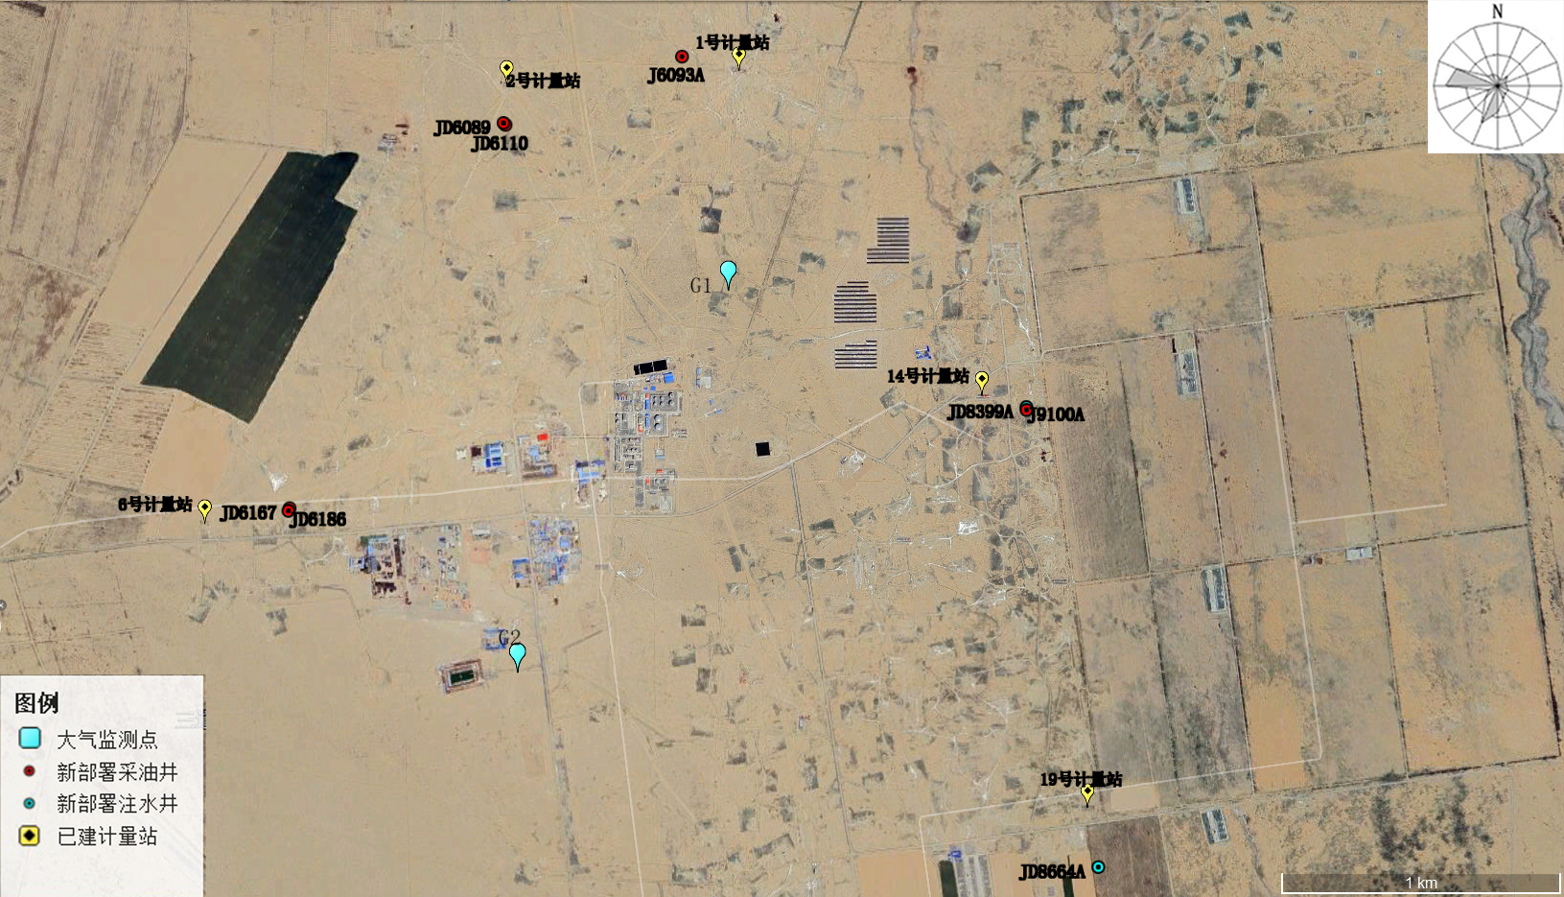
图4.3-1 环境空气质量监测布点示意图
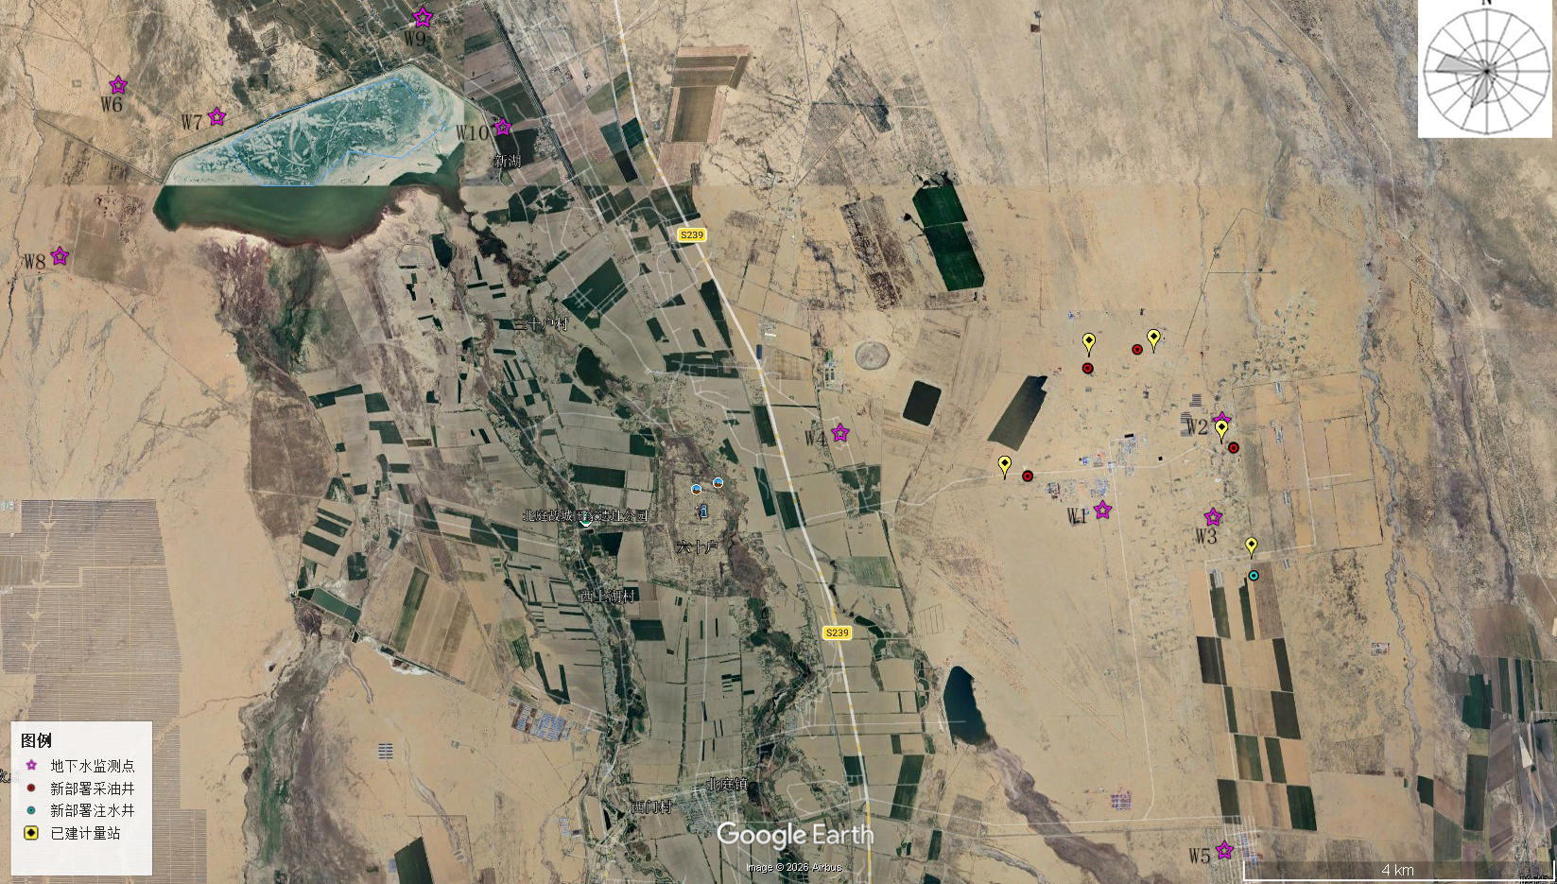
图4.3-2 地下水监测布点示意图
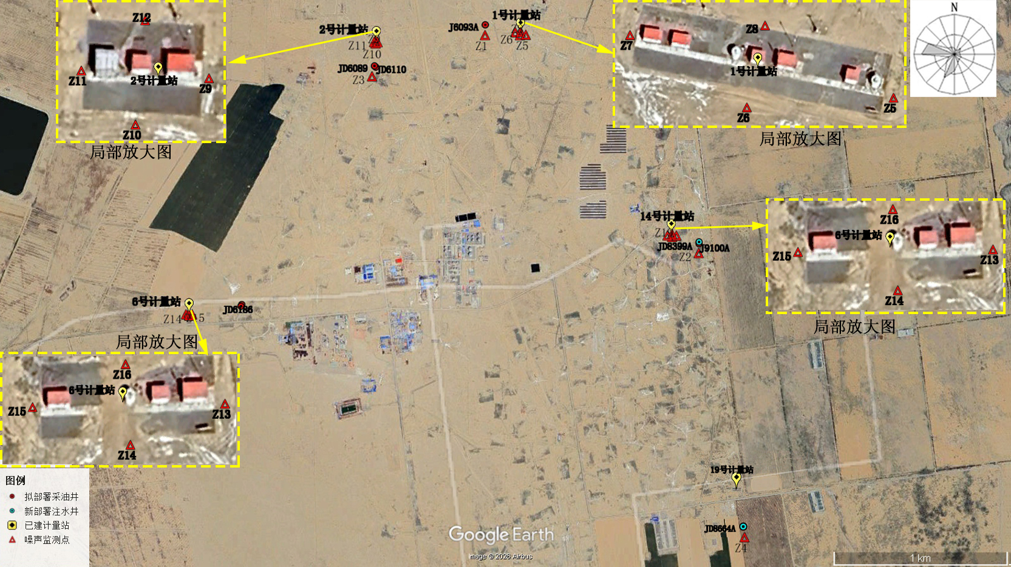
图4.3-3 声环境质量监测布点示意图
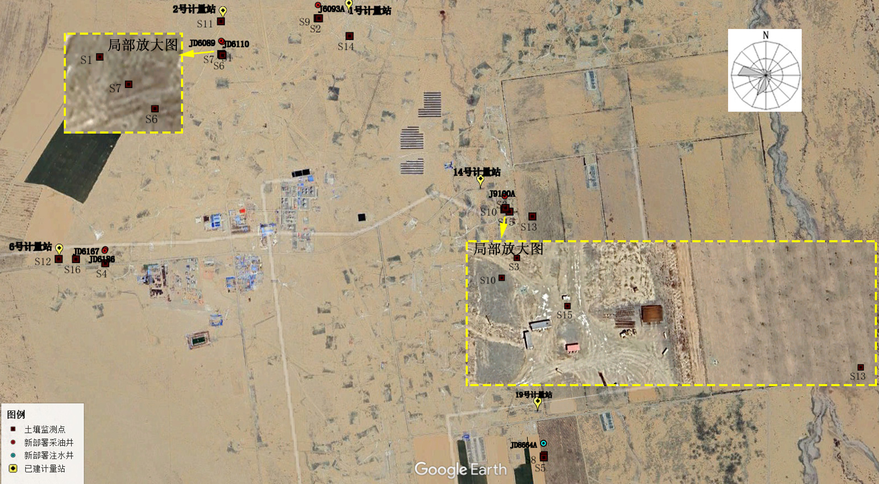
图4.3-4 土壤监测布点示意图

表4.3-6 地下水现状监测数据一览表 （单位：mg/L，pH无量纲）
序号 | 监测项目 | 标准值 | W1 |  |  | W2 |  |  | W3 |  |  | W7 |  |  | W9
序号 | 监测项目 | 标准值 | 监测值 | 标准指数 | 达标情况 | 监测值 | 标准指数 | 达标情况 | 监测值 | 标准指数 | 达标情况 | 监测值 | 标准指数 | 达标情况 | 监测值 | 标准指数 | 达标情况
1 | pH值 | 6.5-8.5 | 7.4 | 0.267 | 达标 | 7.7 | 0.467 | 达标 | 7.4 | 0.267 | 达标 | 7.2 | 0.133 | 达标 | 6.9 | 0.200 | 达标
2 | 水温/℃ | / | 5.4 | / | / | 5.2 | / | / | 4.9 | / | / | 5.8 | / | / | 4.6 | / | /
3 | 溶解性总固体 | ≤1000 | 194 | 0.194 | 达标 | 209 | 0.209 | 达标 | 215 | 0.215 | 达标 | 394 | 0.394 | 达标 | 412 | 0.412 | 达标
4 | 耗氧量 | ≤3 | 1.5 | 0.500 | 达标 | 1.5 | 0.500 | 达标 | 1.7 | 0.567 | 达标 | 1.8 | 0.600 | 达标 | 1.5 | 0.500 | 达标
5 | 氨氮 | ≤0.5 | 0.082 | 0.164 | 达标 | 0.243 | 0.486 | 达标 | 0.122 | 0.244 | 达标 | 0.179 | 0.358 | 达标 | 0.269 | 0.538 | 达标
6 | 氟化物 | ≤1 | 0.142 | 0.142 | 达标 | 0.135 | 0.135 | 达标 | 0.115 | 0.115 | 达标 | 0.126 | 0.126 | 达标 | 0.136 | 0.136 | 达标
7 | 氯化物 | ≤250 | 27.3 | 0.109 | 达标 | 26.8 | 0.107 | 达标 | 26.3 | 0.105 | 达标 | 33 | 0.132 | 达标 | 32 | 0.128 | 达标
8 | 硝酸盐氮 | ≤20 | 0.906 | 0.045 | 达标 | 1.15 | 0.058 | 达标 | 0.796 | 0.040 | 达标 | 2.35 | 0.118 | 达标 | 2.36 | 0.118 | 达标
9 | 硫酸盐 | ≤250 | 42.7 | 0.171 | 达标 | 42.1 | 0.168 | 达标 | 41.5 | 0.166 | 达标 | 141 | 0.564 | 达标 | 137 | 0.548 | 达标
10 | 亚硝酸盐氮 | ≤1 | 0.003L | / | 达标 | 0.003L | / | 达标 | 0.003L | / | 达标 | 0.003L | / | 达标 | 0.003L | / | 达标
11 | 挥发酚类 | ≤0.002 | 0.0003L | / | 达标 | 0.0003L | / | 达标 | 0.0003L | / | 达标 | 0.0003L | / | 达标 | 0.0003L | / | 达标
12 | 六价铬 | ≤0.05 | 0.03L | / | 达标 | 0.03L | / | 达标 | 0.03L | / | 达标 | 0.03L | / | 达标 | 0.03L | / | 达标
13 | 氰化物 | ≤0.05 | 0.002L | / | 达标 | 0.002L | / | 达标 | 0.002L | / | 达标 | 0.002L | / | 达标 | 0.002L | / | 达标
14 | 总大肠菌群（MPN/100mL） | ≤3.0 | 10L | / | 达标 | 10L | / | 达标 | 10L | / | 达标 | 10L | / | 达标 | 10L | / | 达标
15 | 总硬度 | ≤450 | 152 | 0.338 | 达标 | 143 | 0.318 | 达标 | 119 | 0.264 | 达标 | 250 | 0.556 | 达标 | 242 | 0.538 | 达标
16 | 铁 | ≤0.3 | 0.12 | 0.400 | 达标 | 0.15 | 0.500 | 达标 | 0.22 | 0.733 | 达标 | 0.22 | 0.733 | 达标 | 0.03 | 0.100 | 达标
17 | 锰 | ≤0.1 | 0.01L | / | 达标 | 0.01L | / | 达标 | 0.01L | / | 达标 | 0.01L | / | 达标 | 0.01L | / | 达标
18 | 钡 | ≤0.7 | 0.02 | 0.029 | 达标 | 0.03 | 0.043 | 达标 | 0.03 | 0.043 | 达标 | 0.02 | 0.029 | 达标 | 0.02 | 0.029 | 达标
19 | 汞 | ≤0.001 | 0.00004L | / | 达标 | 0.00004L | / | 达标 | 0.00004L | / | 达标 | 0.00004L | / | 达标 | 0.00004L | / | 达标
20 | 砷 | ≤0.01 | 0.0003L | / | 达标 | 0.0003L | / | 达标 | 0.0003L | / | 达标 | 0.0003L | / | 达标 | 0.0003L | / | 达标
21 | 石油类 | ≤0.05 | 0.01L | / | 达标 | 0.01L | / | 达标 | 0.01L | / | 达标 | 0.01L | / | 达标 | 0.01L | / | 达标
22 | 细菌总数（CFU/mL） | ≤100 | 44 | 0.440 | 达标 | 49 | 0.490 | 达标 | 53 | 0.530 | 达标 | 49 | 0.490 | 达标 | 48 | 0.480 | 达标
23 | 硫化物 | ≤0.002 | 0.003L | / | 达标 | 0.003L | / | 达标 | 0.003L | / | 达标 | 0.003L | / | 达标 | 0.003L | / | 达标
24 | 铅 | ≤0.01 | 0.00009L | / | 达标 | 0.00009L | / | 达标 | 0.00009L | / | 达标 | 0.00009L | / | 达标 | 0.00009L | / | 达标
25 | 镉 | ≤0.005 | 0.00005L | / | 达标 | 0.00005L | / | 达标 | 0.00005L | / | 达标 | 0.00005L | / | 达标 | 0.00005L | / | 达标
26 | 钠 | ≤200 | 42.7 | 0.214 | 达标 | 43.7 | 0.219 | 达标 | 44.7 | 0.224 | 达标 | 44.7 | 0.224 | 达标 | 44.4 | 0.222 | 达标
27 | Cl⁻ | / | 27.3 | / | / | 26.8 | / | / | 26.3 | / | / | 33 | / | / | 32 | / | /
28 | SO₄²⁻ | / | 42.7 | / | / | 42.1 | / | / | 41.5 | / | / | 141 | / | / | 137 | / | /
29 | CO₃²⁻ | / | 0 | / | / | 0 | / | / | 0 | / | / | 0 | / | / | 0 | / | /
30 | HCO₃⁻ | / | 161 | / | / | 96.4 | / | / | 123 | / | / | 105 | / | / | 126 | / | /
31 | Ca²⁺ | / | 34.2 | / | / | 32.3 | / | / | 36.3 | / | / | 50.1 | / | / | 52.2 | / | /
32 | Na⁺ | / | 42.7 | / | / | 43.7 | / | / | 44.7 | / | / | 44.7 | / | / | 44.4 | / | /
33 | K⁺ | / | 0.8 | / | / | 0.77 | / | / | 0.79 | / | / | 0.95 | / | / | 0.74 | / | /
34 | Mg²⁺ | / | 4.92 | / | / | 4.79 | / | / | 5.13 | / | / | 11.2 | / | / | 11.4 | / | /

由表4.3-6可知，石油类满足《地表水环境质量标准》（GB3838-2002）中的Ⅲ类标准限值，其余各点、各监测因子均可满足《地下水质量标准》（GB/T14848-2017）Ⅲ类标准。
（5）包气带质量现状监测
根据现场踏勘及问询结果，井区运行至今，未发生包气带污染情况，综合考虑，本次在可能发生漏油事件的井区现有井场和计量站分别布设1个包气带监测点，对样品进行浸溶实验，采样时间：2026年3月15日。监测单位：新疆壹诺环保科技有限公司。包气带质量现状监测结果见表4.3-7。根据监测结果，参照《地下水质量标准》（GB/T14848-2017）中Ⅲ类标准，各项因子均达标，表明项目区包气带未受到现有工程油气开采活动的污染。
表4.3-7 包气带质量现状监测结果一览表
监测点名称 | 采样点坐标 | 采样深度 | 监测因子 | 执行标准  （Ⅲ类） | 监测值 | 标准指数 | 评价结果
井区现有井场 | E 89°16'12.040"  N 44°6'56.260" | 0.2m | 石油类 | ≤0.05 | ≤0.01L | / | 达标
井区现有井场 | E 89°16'12.040"  N 44°6'56.260" | 0.2m | pH | 6.5～8.5 | 8.5 | 1 | 达标
井区现有井场 | E 89°16'12.040"  N 44°6'56.260" | 0.2m | 汞 | ≤0.001 | 0.00005 | / | 达标
井区现有井场 | E 89°16'12.040"  N 44°6'56.260" | 0.2m | 砷 | ≤0.01 | ≤0.0003L | / | 达标
井区现有井场 | E 89°16'12.040"  N 44°6'56.260" | 0.2m | 六价铬 | ≤0.05 | 0.004L | / | 达标
井区现有计量站 | E 89°15'29.050"  N 44° 6'5.510" | 0.2m | 石油类 | ≤0.05 | ≤0.01L | / | 达标
井区现有计量站 | E 89°15'29.050"  N 44° 6'5.510" | 0.2m | pH | 6.5～8.5 | 8.4 | 0.93 | 达标
井区现有计量站 | E 89°15'29.050"  N 44° 6'5.510" | 0.2m | 汞 | ≤0.001 | 0.00004 | / | 达标
井区现有计量站 | E 89°15'29.050"  N 44° 6'5.510" | 0.2m | 砷 | ≤0.01 | ≤0.0003L | / | 达标
井区现有计量站 | E 89°15'29.050"  N 44° 6'5.510" | 0.2m | 六价铬 | ≤0.05 | 0.004L | / | 达标

声环境质量现状调查与评价
（1）监测点位
在每座井场（含平台井）布设1个监测点，共布设4个监测点，4座已建计量站厂界四周各设置1个监测点，共20个噪声监测点，监测点坐标见表4.3-8和图4.3-3。
表4.3-8 噪声监测点坐标一览表
编号 | 井号 |  | E | N
Z1 | J6093A |  | 89°16'40.950" | 44°6'56.900"
Z2 | J9100A |  | 89°17'36.250" | 44°6'16.360"
Z3 | JD6089/JD6110 |  | 89°16'12.380" | 44°6'49.130"
Z4 | JD8664A |  | 89°17'47.970" | 44°5'23.360"
Z5 | 1号计量站 | 东厂界 | 89°16'51.210" | 44°6'57.750"
Z6 | 1号计量站 | 南厂界 | 89°16'49.690" | 44°6'57.680"
Z7 | 1号计量站 | 西厂界 | 89°16'48.480" | 44°6'58.220"
Z8 | 1号计量站 | 北厂界 | 89°16'49.880" | 44°6'58.290"
Z9 | 2号计量站 | 东厂界 | 89°16'12.820" | 44°6'56.380"
Z10 | 2号计量站 | 南厂界 | 89°16'12.290" | 44°6'56.140"
Z11 | 2号计量站 | 西厂界 | 89°16'11.900" | 44°6'56.420"
Z12 | 2号计量站 | 北厂界 | 89°16'12.360" | 44°6'56.680"
Z13 | 6号计量站 | 东厂界 | 89°15'24.760" | 44°6'5.670"
Z14 | 6号计量站 | 南厂界 | 89°15'23.990" | 44°6'5.360"
Z15 | 6号计量站 | 西厂界 | 89°15'23.160" | 44°6'5.660"
Z16 | 6号计量站 | 北厂界 | 89°15'23.940" | 44°6'5.910"
Z17 | 14号计量站 | 东厂界 | 89°17'30.240" | 44°6'20.340"
Z18 | 14号计量站 | 南厂界 | 89°17'29.120" | 44°6'20.110"
Z19 | 14号计量站 | 西厂界 | 89°17'27.930" | 44°6'20.370"
Z20 | 14号计量站 | 北厂界 | 89°17'29.100" | 44°6'20.640"
（2）监测单位及监测时间
监测时间：2026年02月06日～2026年02月08日。
监测单位：新疆壹诺环保科技有限公司。
（3）评价标准
执行《声环境质量标准》（GB3096-2008）2类区标准限值。
（4）评价方法
监测值与标准值直接比对，说明噪声源及是否超标。
（5）评价结果
声环境现状监测结果见表4.3-9。
表4.3-9 声环境现状监测结果
监测点 | 昼间[dB（A）] |  |  | 夜间[dB（A）]
监测点 | 监测值 | 标准值 | 达标情况 | 监测值 | 标准值 | 达标情况
Z1 | 52 | 60 | 达标 | 48 | 50 | 达标
Z2 | 52 | 60 | 达标 | 47 | 50 | 达标
Z3 | 52 | 60 | 达标 | 46 | 50 | 达标
Z4 | 54 | 60 | 达标 | 46 | 50 | 达标
Z5 | 53 | 60 | 达标 | 48 | 50 | 达标
Z6 | 52 | 60 | 达标 | 46 | 50 | 达标
Z7 | 51 | 60 | 达标 | 48 | 50 | 达标
Z8 | 52 | 60 | 达标 | 46 | 50 | 达标
Z9 | 51 | 60 | 达标 | 46 | 50 | 达标
Z10 | 50 | 60 | 达标 | 46 | 50 | 达标
Z11 | 52 | 60 | 达标 | 47 | 50 | 达标
Z12 | 53 | 60 | 达标 | 48 | 50 | 达标
Z13 | 51 | 60 | 达标 | 47 | 50 | 达标
Z14 | 53 | 60 | 达标 | 48 | 50 | 达标
Z15 | 51 | 60 | 达标 | 46 | 50 | 达标
Z16 | 52 | 60 | 达标 | 47 | 50 | 达标
Z17 | 51 | 60 | 达标 | 46 | 50 | 达标
Z18 | 50 | 60 | 达标 | 47 | 50 | 达标
Z19 | 52 | 60 | 达标 | 46 | 50 | 达标
Z20 | 52 | 60 | 达标 | 47 | 50 | 达标
由表4.3-9可知，各监测点昼、夜噪声值均满足《声环境质量标准》（GB3096-2008）2类标准要求。

土壤环境质量现状调查与评价
根据国家土壤信息服务平台数据，项目区土壤类型为草甸土和盐土，土壤类型见图4.3-5。本次采用现场实测的方法来评价项目区的土壤环境质量现状。
（1）监测点位
根据《环境影响评价技术导则 土壤环境（试行）》（HJ964-02018）和《环境影响评价技术导则 陆地石油天然气开发建设项目》（HJ349-2023）判定，土壤污染影响型评价等级为一级评价，土壤生态影响型评价等级为一级评价，根据导则要求，土壤污染影响型应在占地范围内布设5个柱状样、2个表层样，占地范围外布设4个表层样；土壤生态影响型应在占地范围内布设5个表层样，占地范围外布设6个；综合考虑，占地范围内布设5个柱状样、5个表层样，占地范围外布设6个表层样，共计16个监测点，监测点坐标见表4.3-10和图4.3-4。
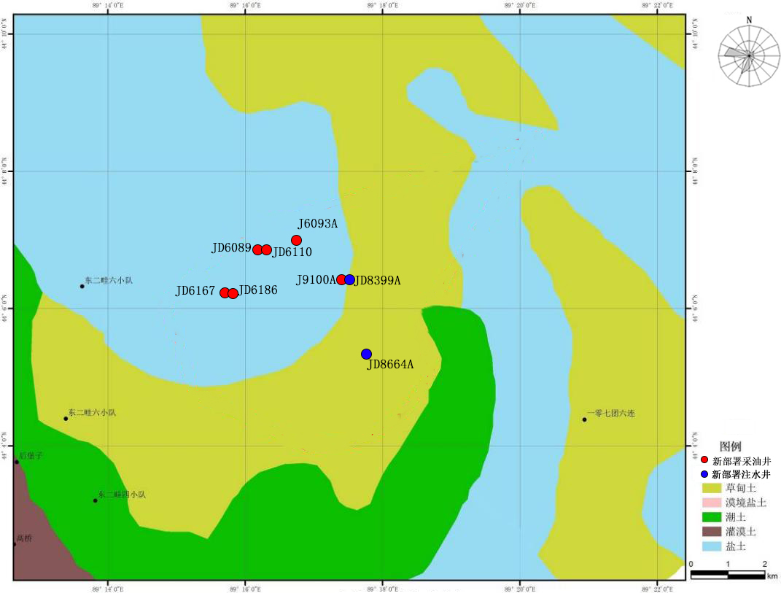
图4.3-5 土壤类型示意图
表4.3-10 实测土壤监测点位
编号 |  | 坐标 |  | 性质 | 采样要求
 |  | N | E | 性质 | 采样要求
占地范围内 | S1 | 44° 6'49.270" | 89°16'12.130" | 柱状样 | 0～0.5m，0.5～1.5m、1.5～3m分别取样
占地范围内 | S2 | 44° 6'56.910" | 89°16'41.130" | 柱状样 | 0～0.5m，0.5～1.5m、1.5～3m分别取样
占地范围内 | S3 | 44° 6'16.450" | 89°17'36.470" | 柱状样 | 0～0.5m，0.5～1.5m、1.5～3m分别取样
占地范围内 | S4 | 44° 6'4.640" | 89°15'37.740" | 柱状样 | 0～0.5m，0.5～1.5m、1.5～3m分别取样
占地范围内 | S5 | 44° 5'23.210" | 89°17'47.820" | 柱状样 | 0～0.5m，0.5～1.5m、1.5～3m分别取样
占地范围内 | S6 | 44° 6'49.010" | 89°16'12.510" | 表层样 | 0～0.2m处取样
占地范围内 | S7 | 44° 6'49.130" | 89°16'12.330" | 表层样 | 0～0.2m处取样
占地范围内 | S8 | 44° 5'23.700" | 89°17'47.790" | 表层样 | 0～0.2m处取样
占地范围内 | S9 | 44° 6'56.920" | 89°16'40.730" | 表层样 | 0～0.2m处取样
占地范围内 | S10 | 44° 6'16.120" | 89°17'36.120" | 表层样 | 0～0.2m处取样
占地范围外 | S11 | 44° 6'56.260" | 89°16'12.040" | 表层样 | 0～0.2m处取样
占地范围外 | S12 | 44° 6'5.540" | 89°15'23.920" | 表层样 | 0～0.2m处取样
占地范围外 | S13 | 44° 6'14.630" | 89°17'44.420" | 表层样 | 0～0.2m处取样
占地范围外 | S14 | 44° 6'53.120" | 89°16'50.200" | 表层样 | 0～0.2m处取样
占地范围外 | S15 | 44° 6'15.650" | 89°17'37.640" | 表层样 | 0～0.2m处取样
占地范围外 | S16 | 44° 6'5.510" | 89°15'29.050" | 表层样 | 0～0.2m处取样
（2）监测因子
S7、S10监测因子为：pH、砷、镉、六价铬、铜、铅、汞、镍、四氯化碳、氯仿、氯甲烷、1，1-二氯乙烷、1，2-二氯乙烷、1，1-二氯乙烯、顺-1，2-二氯乙烯、反-1，2-二氯乙烯、二氯甲烷、1，2-二氯丙烷、1，1，1，2-四氯乙烷、1，1，2，2-四氯乙烷、四氯乙烯、1，1，1-三氯乙烷、1，1，2-三氯乙烷、三氯乙烯、1，2，3-三氯丙烷、氯乙烯、苯、氯苯、1，2-二氯苯、1，4-二氯苯、乙苯、苯乙烯、甲苯、间二甲苯+对二甲苯、邻二甲苯、硝基苯、苯胺、2-氯酚、苯并〔a〕蒽、苯并〔a〕芘、苯并〔b〕荧蒽、苯并〔k〕荧蒽、䓛、二苯并〔a，h〕蒽、茚并〔1，2，3-cd〕芘、萘、石油烃、土壤盐分含量，共计48项。
S11、S12、S13、S14、S15和S16监测因子：pH、镉、汞、砷、铅、总铬、铜、镍、锌、石油烃、六价铬和土壤盐分含量。
其余监测因子：pH、砷、镉、六价铬、铜、铅、汞、镍、石油烃和土壤盐分含量。
（3）理化性质调查
S7和S10理化性质调查包括土壤颜色、土壤结构、土壤质地、砂砾含量、阳离子交换量、氧化还原电位、饱和导水率、土壤容重、孔隙度。
（4）监测单位及监测时间
采样时间：2026年02月07日～2026年02月08日。
监测单位：新疆壹诺环保科技有限公司。
（5）评价标准
占地范围内土壤各监测因子和占地范围外石油烃执行《土壤环境质量 建设用地土壤污染风险管控标准（试行）》（GB36600-2018）中第二类用地筛选值要求，占地范围外其余监测因子执行《土壤环境质量 农用地土壤污染风险管控标准（试行）》（GB15618-2018）。
⑥评价方法
采用单因子标准指数法，计算公式为：
式中：—单项土壤参数i在j点的标准指数；
—土壤参数i在j点的监测浓度，mg/L；
—土壤参数i的土壤环境质量标准，mg/L。
⑦评价结果
土壤监测及评价结果见表4.3-11、表4.3-12和表4.3-13，理化性质调查见表4.3-14。
表4.3-11 挥发性半挥发性监测因子监测结果及评价结果一览表
序号 | 名称 | 标准限值（mg/kg） | S7 |  |  | S10
序号 | 名称 | 标准限值（mg/kg） | 监测值（mg/kg） | 标准指数 | 达标情况 | 监测值（mg/kg） | 标准指数 | 达标情况
1 | 四氯化碳 | 2.8 | 1.3L | / | 达标 | 1.3L | / | 达标
2 | 氯仿 | 0.9 | 1.1L | / | 达标 | 1.1L | / | 达标
3 | 氯甲烷 | 37 | 1.0L | / | 达标 | 1.0L | / | 达标
4 | 1,1-二氯乙烷 | 9 | 1.2L | / | 达标 | 1.2L | / | 达标
5 | 1,2-二氯乙烷 | 5 | 1.3L | / | 达标 | 1.3L | / | 达标
6 | 1,1-二氯乙烯 | 66 | 1.0L | / | 达标 | 1.0L | / | 达标
7 | 顺-1,2-二氯乙烯 | 596 | 1.3L | / | 达标 | 1.3L | / | 达标
8 | 反-1,2-二氯乙烯 | 54 | 1.4L | / | 达标 | 1.4L | / | 达标
9 | 二氯甲烷 | 616 | 1.5L | / | 达标 | 1.5L | / | 达标
10 | 1,2-二氯丙烷 | 5 | 1.1L | / | 达标 | 1.1L | / | 达标
11 | 1,1,1,2-四氯乙烷 | 10 | 1.2L | / | 达标 | 1.2L | / | 达标
12 | 1,1,2,2-四氯乙烷 | 6.8 | 1.2L | / | 达标 | 1.2L | / | 达标
13 | 四氯乙烯 | 53 | 1.4L | / | 达标 | 1.4L | / | 达标
14 | 1,1,1-三氯乙烷 | 840 | 1.3L | / | 达标 | 1.3L | / | 达标
15 | 1,1,2-三氯乙烷 | 2.8 | 1.2L | / | 达标 | 1.2L | / | 达标
16 | 三氯乙烯 | 2.8 | 1.2L | / | 达标 | 1.2L | / | 达标
17 | 1,2,3-三氯丙烷 | 0.5 | 1.2L | / | 达标 | 1.2L | / | 达标
18 | 氯乙烯 | 0.43 | 1.0L | / | 达标 | 1.0L | / | 达标
19 | 苯 | 4 | 1.9L | / | 达标 | 1.9L | / | 达标
20 | 氯苯 | 270 | 1.2L | / | 达标 | 1.2L | / | 达标
21 | 1,2-二氯苯 | 560 | 1.5L | / | 达标 | 1.5L | / | 达标
22 | 1,4二氯苯 | 20 | 1.5L | / | 达标 | 1.5L | / | 达标
23 | 乙苯 | 28 | 1.2L | / | 达标 | 1.2L | / | 达标
24 | 苯乙烯 | 1290 | 1.1L | / | 达标 | 1.1L | / | 达标
25 | 甲苯 | 1200 | 1.3L | / | 达标 | 1.3L | / | 达标
26 | 间二甲苯+对二甲苯 | 570 | 1.2L | / | 达标 | 1.2L | / | 达标
27 | 邻二甲苯 | 640 | 1.2L | / | 达标 | 1.2L | / | 达标
28 | 硝基苯 | 76 | 0.09L | / | 达标 | 0.09L | / | 达标
29 | 苯胺 | 260 | 0.1L | / | 达标 | 0.1L | / | 达标
30 | 2-氯酚 | 2256 | 0.06L | / | 达标 | 0.06L | / | 达标
31 | 苯并[a]蒽 | 15 | 0.1L | / | 达标 | 0.1L | / | 达标
32 | 苯并[a]芘 | 1.5 | 0.1L | / | 达标 | 0.1L | / | 达标
33 | 苯并[b]荧蒽 | 15 | 0.2L | / | 达标 | 0.2L | / | 达标
34 | 苯并[k]荧蒽 | 151 | 0.1L | / | 达标 | 0.1L | / | 达标
35 | 䓛 | 1293 | 0.1L | / | 达标 | 0.1L | / | 达标
36 | 二苯并[a,h]蒽 | 1.5 | 0.1L | / | 达标 | 0.1L | / | 达标
37 | 茚并[1,2,3-cd]芘 | 15 | 0.1L | / | 达标 | 0.1L | / | 达标
38 | 萘 | 70 | 0.09L | / | 达标 | 0.09L | / | 达标

表4.3-12 监测结果及评价结果一览表
序号 | 名称 | 标准限值（mg/kg） | 监测值单位 | 0m～0.5m |  |  | 0.5m～1.5m |  |  | 1.5m～3m
 |  |  |  | 监测值 | 标准指数 | 达标情况 | 监测值 | 标准指数 | 达标  情况 | 监测值 | 标准指数 | 达标情况
S1
1 | pH | / | / | 8.12 | / | / | 8.21 | / | / | 8.13 | / | /
2 | 砷 | 60 | mg/kg | 7.68 | 0.1280 | 达标 | 7.76 | 0.1293 | 达标 | 6.77 | 0.1128 | 达标
3 | 汞 | 38 | mg/kg | 0.037 | 0.0010 | 达标 | 0.037 | 0.0010 | 达标 | 0.053 | 0.0014 | 达标
4 | 铅 | 800 | mg/kg | 27 | 0.0338 | 达标 | 26 | 0.0325 | 达标 | 30 | 0.0375 | 达标
5 | 镉 | 65 | mg/kg | 0.3 | 0.0046 | 达标 | 0.29 | 0.0045 | 达标 | 0.34 | 0.0052 | 达标
6 | 六价铬 | 5.7 | mg/kg | 0.5L | / | 达标 | 0.5L | / | 达标 | 0.5L | / | 达标
7 | 铜 | 18000 | mg/kg | 28 | 0.0016 | 达标 | 27 | 0.0015 | 达标 | 28 | 0.0016 | 达标
8 | 镍 | 900 | mg/kg | 42 | 0.0467 | 达标 | 42 | 0.0467 | 达标 | 44 | 0.0489 | 达标
9 | 石油烃 | 4500 | mg/kg | 22 | 0.0049 | 达标 | 17 | 0.0038 | 达标 | 26 | 0.0058 | 达标
10 | 土壤盐分含量 | / | g/kg | 20.8 | / | / | 28.2 | / | / | 15.6 | / | /
S2
1 | pH | / | / | 8.28 | / | / | 8.13 | / | / | 8.08 | / | /
2 | 砷 | 60 | mg/kg | 7.37 | 0.1228 | 达标 | 5.37 | 0.0895 | 达标 | 11.7 | 0.1950 | 达标
3 | 汞 | 38 | mg/kg | 0.055 | 0.0014 | 达标 | 0.044 | 0.0012 | 达标 | 0.025 | 0.0007 | 达标
4 | 铅 | 800 | mg/kg | 26 | 0.0325 | 达标 | 29 | 0.0363 | 达标 | 19 | 0.0238 | 达标
5 | 镉 | 65 | mg/kg | 0.29 | 0.0045 | 达标 | 0.3 | 0.0046 | 达标 | 0.19 | 0.0029 | 达标
6 | 六价铬 | 5.7 | mg/kg | 0.5L | / | 达标 | 0.5L | / | 达标 | 0.5L | / | 达标
7 | 铜 | 18000 | mg/kg | 28 | 0.0016 | 达标 | 28 | 0.0016 | 达标 | 27 | 0.0015 | 达标
8 | 镍 | 900 | mg/kg | 44 | 0.0489 | 达标 | 44 | 0.0489 | 达标 | 43 | 0.0478 | 达标
9 | 石油烃 | 4500 | mg/kg | 22 | 0.0049 | 达标 | 23 | 0.0051 | 达标 | 15 | 0.0033 | 达标
10 | 土壤盐分含量 | / | g/kg | 19.8 | / | / | 24.7 | / | / | 8.9 | / | /
S3
1 | pH | / | / | 8.44 | / | / | 7.98 | / | / | 8.02 | / | /
2 | 砷 | 60 | mg/kg | 7.54 | 0.1257 | 达标 | 8.52 | 0.1420 | 达标 | 8.32 | 0.1387 | 达标
3 | 汞 | 38 | mg/kg | 0.038 | 0.0010 | 达标 | 0.044 | 0.0012 | 达标 | 0.041 | 0.0011 | 达标
4 | 铅 | 800 | mg/kg | 23 | 0.0288 | 达标 | 24 | 0.0300 | 达标 | 22 | 0.0275 | 达标
5 | 镉 | 65 | mg/kg | 0.19 | 0.0029 | 达标 | 0.22 | 0.0034 | 达标 | 0.18 | 0.0028 | 达标
6 | 六价铬 | 5.7 | mg/kg | 0.5L | / | 达标 | 0.5L | / | 达标 | 0.5L | / | 达标
7 | 铜 | 18000 | mg/kg | 28 | 0.0016 | 达标 | 29 | 0.0016 | 达标 | 27 | 0.0015 | 达标
8 | 镍 | 900 | mg/kg | 43 | 0.0478 | 达标 | 43 | 0.0478 | 达标 | 42 | 0.0467 | 达标
9 | 石油烃 | 4500 | mg/kg | 23 | 0.0051 | 达标 | 23 | 0.0051 | 达标 | 24 | 0.0053 | 达标
10 | 土壤盐分含量 | / | g/kg | 22.4 | / | / | 17.6 | / | / | 25.6 | / | /
S4
1 | pH | / | / | 7.93 | / | / | 8.06 | / | / | 8.1 | / | /
2 | 砷 | 60 | mg/kg | 8.28 | 0.1380 | 达标 | 8.28 | 0.1380 | 达标 | 8.38 | 0.1397 | 达标
3 | 汞 | 38 | mg/kg | 0.071 | 0.0019 | 达标 | 0.05 | 0.0013 | 达标 | 0.034 | 0.0009 | 达标
4 | 铅 | 800 | mg/kg | 21 | 0.0263 | 达标 | 26 | 0.0325 | 达标 | 24 | 0.0300 | 达标
5 | 镉 | 65 | mg/kg | 0.2 | 0.0031 | 达标 | 0.23 | 0.0035 | 达标 | 0.21 | 0.0032 | 达标
6 | 六价铬 | 5.7 | mg/kg | 0.5L | / | 达标 | 0.5L | / | 达标 | 0.5L | / | 达标
7 | 铜 | 18000 | mg/kg | 27 | 0.0015 | 达标 | 28 | 0.0016 | 达标 | 30 | 0.0017 | 达标
8 | 镍 | 900 | mg/kg | 41 | 0.0456 | 达标 | 45 | 0.0500 | 达标 | 44 | 0.0489 | 达标
9 | 石油烃 | 4500 | mg/kg | 25 | 0.0056 | 达标 | 26 | 0.0058 | 达标 | 20 | 0.0044 | 达标
10 | 土壤盐分含量 | / | g/kg | 22.1 | / | / | 14.2 | / | / | 12.9 | / | /
S5
1 | pH | / | / | 8.05 | / | / | 7.88 | / | / | 7.98 | / | /
2 | 砷 | 60 | mg/kg | 7.89 | 0.1315 | 达标 | 8.65 | 0.1442 | 达标 | 8.41 | 0.1402 | 达标
3 | 汞 | 38 | mg/kg | 0.037 | 0.0010 | 达标 | 0.038 | 0.0010 | 达标 | 0.029 | 0.0008 | 达标
4 | 铅 | 800 | mg/kg | 24 | 0.0300 | 达标 | 25 | 0.0313 | 达标 | 26 | 0.0325 | 达标
5 | 镉 | 65 | mg/kg | 0.23 | 0.0035 | 达标 | 0.25 | 0.0038 | 达标 | 0.26 | 0.0040 | 达标
6 | 六价铬 | 5.7 | mg/kg | 0.5L | / | 达标 | 0.5L | / | 达标 | 0.5L | / | 达标
7 | 铜 | 18000 | mg/kg | 28 | 0.0016 | 达标 | 27 | 0.0015 | 达标 | 26 | 0.0014 | 达标
8 | 镍 | 900 | mg/kg | 42 | 0.0467 | 达标 | 43 | 0.0478 | 达标 | 42 | 0.0467 | 达标
9 | 石油烃 | 4500 | mg/kg | 26 | 0.0058 | 达标 | 19 | 0.0042 | 达标 | 25 | 0.0056 | 达标
10 | 土壤盐分含量 | / | g/kg | 19.9 | / | / | 17.4 | / | / | 11.2 | / | /
/ | / | / | / | S6(0m～0.2m) |  |  | S7(0m～0.2m) |  |  | S8(0m～0.2m)
1 | pH | / | / | 8.09 | / | / | 8.57 | / | / | 7.81 | / | /
2 | 砷 | 60 | mg/kg | 9.24 | 0.1540 | 达标 | 9.98 | 0.1663 | 达标 | 7.08 | 0.1180 | 达标
3 | 汞 | 38 | mg/kg | 0.04 | 0.0011 | 达标 | 0.055 | 0.0014 | 达标 | 0.027 | 0.0007 | 达标
4 | 铅 | 800 | mg/kg | 16 | 0.0200 | 达标 | 27 | 0.0338 | 达标 | 24 | 0.0300 | 达标
5 | 镉 | 65 | mg/kg | 0.26 | 0.0040 | 达标 | 0.32 | 0.0049 | 达标 | 0.36 | 0.0055 | 达标
6 | 六价铬 | 5.7 | mg/kg | 0.5L | / | 达标 | 0.5L | / | 达标 | 0.5L | / | 达标
7 | 铜 | 18000 | mg/kg | 25 | 0.0014 | 达标 | 33 | 0.0018 | 达标 | 34 | 0.0019 | 达标
8 | 镍 | 900 | mg/kg | 38 | 0.0422 | 达标 | 43 | 0.0478 | 达标 | 43 | 0.0478 | 达标
9 | 石油烃 | 4500 | mg/kg | 29 | 0.0064 | 达标 | 22 | 0.0049 | 达标 | 17 | 0.0038 | 达标
10 | 土壤盐分含量 | / | g/kg | 28.8 | / | / | 3.4 | / | / | 14.5 | / | /
/ | / | / | / | S9(0m～0.2m) |  |  | S10(0m～0.2m)
1 | pH | / | / | 8.54 | / | / | 8.72 | / | /
2 | 砷 | 60 | mg/kg | 8.63 | 0.1438 | 达标 | 8.25 | 0.1375 | 达标
3 | 汞 | 38 | mg/kg | 0.059 | 0.0016 | 达标 | 0.077 | 0.0020 | 达标
4 | 铅 | 800 | mg/kg | 26 | 0.0325 | 达标 | 27 | 0.0338 | 达标
5 | 镉 | 65 | mg/kg | 0.38 | 0.0058 | 达标 | 0.36 | 0.0055 | 达标
6 | 六价铬 | 5.7 | mg/kg | 0.5L | / | 达标 | 0.5L | / | 达标
7 | 铜 | 18000 | mg/kg | 27 | 0.0015 | 达标 | 34 | 0.0019 | 达标
8 | 镍 | 900 | mg/kg | 39 | 0.0433 | 达标 | 43 | 0.0478 | 达标
9 | 石油烃 | 4500 | mg/kg | 23 | 0.0051 | 达标 | 23 | 0.0051 | 达标
10 | 土壤盐分含量 | / | g/kg | 22.7 | / | / | 6.6 | / | /
表4.3-13 占地范围外土壤监测及评价结果一览表
序号 | 名称 | 标准限值（mg/kg） | 监测值单位 | S11(0m～0.2m) |  |  | S12(0m～0.2m) |  |  |  | S13(0m～0.2m)
 |  |  |  | 监测值 | 标准指数 | 达标情况 | 监测值 | 标准指数 | 达标情况 | 监测值 |  | 标准指数 | 达标情况
1 | pH | / | / | 8.3 | / | / | 8.29 | / | / | 8.43 |  | / | /
2 | 砷 | 25 | mg/kg | 9.51 |  | 达标 | 10.4 |  | 达标 | 8.82 |  |  | 达标
3 | 汞 | 3.4 | mg/kg | 0.076 |  | 达标 | 0.071 |  | 达标 | 0.07 |  |  | 达标
4 | 铅 | 170 | mg/kg | 26 |  | 达标 | 16 |  | 达标 | 21 |  |  | 达标
5 | 镉 | 0.6 | mg/kg | 0.36 |  | 达标 | 0.4 |  | 达标 | 0.37 |  |  | 达标
6 | 总铬 | 250 | mg/kg | 64 |  | 达标 | 58 |  | 达标 | 62 |  |  | 达标
7 | 铜 | 100 | mg/kg | 34 |  | 达标 | 32 |  | 达标 | 35 |  |  | 达标
8 | 镍 | 190 | mg/kg | 50 |  | 达标 | 46 |  | 达标 | 46 |  |  | 达标
9 | 锌 | 300 | mg/kg | 68 |  | 达标 | 64 |  | 达标 | 70 |  |  | 达标
10 | 石油烃 | 4500 | mg/kg |  |  | 达标 |  |  | 达标 |  |  |  | 达标
11 | 土壤盐分含量 | / | g/kg |  | / | / |  | / | / |  |  | / | /
序号 | 名称 | 标准限值（mg/kg） | 监测值单位 | S14(0m～0.2m) |  |  | S15(0m～0.2m) |  |  |  | S16(0m～0.2m)
 |  |  |  | 监测值 | 标准指数 | 达标情况 | 监测值 | 标准指数 | 达标情况 | 监测值 |  | 标准指数 | 达标情况
1 | pH | / | / | 8.26 | / | / | 8.29 | / | / | 8.39 |  | / | /
2 | 砷 | 25 | mg/kg | 7.15 |  | 达标 | 10.7 |  | 达标 | 9.13 |  |  | 达标
3 | 汞 | 3.4 | mg/kg | 0.05 |  | 达标 | 0.059 |  | 达标 | 0.063 |  |  | 达标
4 | 铅 | 170 | mg/kg | 24 |  | 达标 | 25 |  | 达标 | 22 |  |  | 达标
5 | 镉 | 0.6 | mg/kg | 0.31 |  | 达标 | 0.22 |  | 达标 | 0.24 |  |  | 达标
6 | 总铬 | 250 | mg/kg | 64 |  | 达标 | 74 |  | 达标 | 56 |  |  | 达标
7 | 铜 | 100 | mg/kg | 31 |  | 达标 | 27 |  | 达标 | 30 |  |  | 达标
8 | 镍 | 190 | mg/kg | 44 |  | 达标 | 43 |  | 达标 | 43 |  |  | 达标
9 | 锌 | 300 | mg/kg | 61 |  | 达标 | 55 |  | 达标 | 56 |  |  | 达标
10 | 石油烃 | 4500 | mg/kg |  |  | 达标 |  |  | 达标 |  |  |  | 达标
11 | 土壤盐分含量 | / | g/kg |  | / | / |  | / | / |  |  | / | /

表4.3-14 土壤理化性质一览表
点号 |  |  | S5
层次 |  |  | 0～0.5m | 0.5～1.5m | 1.5～3m
现场记录 | 颜色 |  | 黄色 | 黄色 | 黄色
现场记录 | 结构 |  | 块状 | 块状 | 块状
现场记录 | 质地 |  | 壤土 | 壤土 | 壤土
现场记录 | 砂砾含量（%） |  | 40 | 35 | 40
现场记录 | 其他异物 |  | 无 | 无 | 无
实验室测点 | pH值 |  | 8.32 | 8.22 | 8.20
实验室测点 | 阳离子交换量（cmol/kg） |  | 12.7 | 11.6 | 10.5
实验室测点 | 氧化还原电位（mV） |  | 250 | 340 | 375
实验室测点 | 饱和导水率（mm/min） |  | 8.28 | 8.34 | 8.73
实验室测点 | 土壤容重（g/cm³） |  | 1.20 | 1.11 | 1.04
实验室测点 | 孔隙度（%） |  | 33.8 | 31.5 | 26.2
点号 |  |  |  | S10
层次 |  |  |  | 0～0.2m
现场记录 |  | 颜色 |  | 黄色
 |  | 结构 |  | 块状
 |  | 质地 |  | 壤土
 |  | 砂砾含量（%） |  | 40
 |  | 其他异物 |  | 无
实验室测点 |  | pH值 |  | 8.27
 |  | 阳离子交换量（cmol/kg） |  | 12.6
 |  | 氧化还原电位（mV） |  | 250
 |  | 饱和导水率（mm/min） |  | 8.28
 |  | 土壤容重（g/cm³） |  | 1.08
 |  | 孔隙度（%） |  | 30.9

表4.3-15 土壤剖面图
点号 | 土壤剖面照片
S5 | 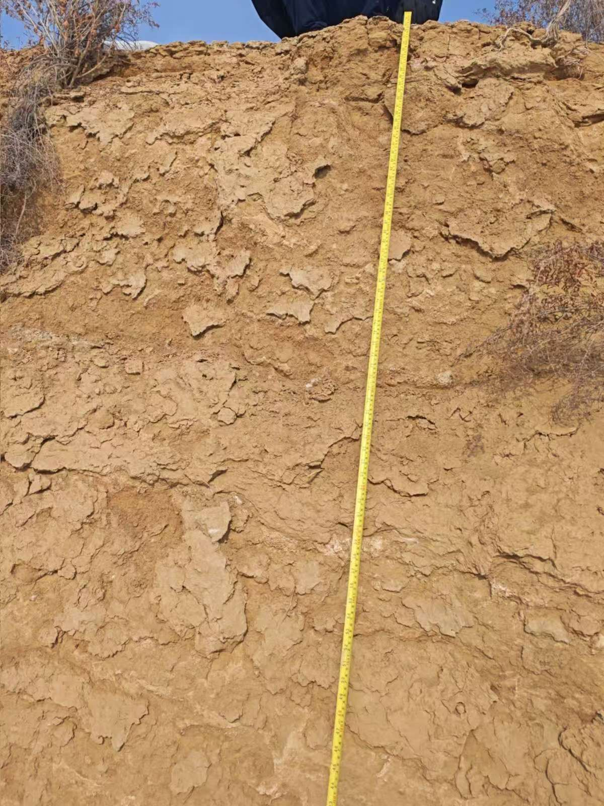
由表4.3-11、表4.3-12和表4.3-13可知：占地范围内土壤各监测因子和占地范围外石油烃监测浓度均满足《土壤环境质量 建设用地土壤污染风险管控标准（试行）》（GB36600-2018）中第二类用地筛选值要求，占地范围外其余监测因子监测浓度满足《土壤环境质量 农用地土壤污染风险管控标准（试行）》（GB15618-2018）。

生态环境现状调查与评价
（1）生态功能区划
根据《新疆生态功能区划》，项目所在区生态功能区的主要生态服务功能、生态敏感因子、主要生态环境问题和主要保护目标等具体的生态功能见表4.3-16。详见图4.3-6。
表4.3-16 区域生态功能区划
生态功能分区单元 | 生态区 | Ⅱ 准噶尔盆地温性荒漠与绿洲农业生态区
生态功能分区单元 | 生态亚区 | Ⅱ₅ 准噶尔盆地南部荒漠绿洲农业生态亚区
生态功能分区单元 | 生态功能区 | 28．阜康—木垒绿洲农业、荒漠草地保护生态功能区
主要生态服务功能 |  | 农牧业产品生产、人居环境、荒漠化控制
主要生态环境问题 |  | 地下水超采、荒漠植被退化、沙漠化威胁、局部土壤盐渍化、河流萎缩、滥开荒地
主要生态敏感因子、敏感程度 |  | 生物多样性及其生境中度敏感，土壤侵蚀轻度敏感，土地沙漠化中度敏感，土壤盐渍化轻度敏感
主要保护目标 |  | 保护基本农田、保护荒漠植被、保护土壤环境质量
主要保护措施 |  | 节水灌溉、草场休牧、对坡耕地和沙化土地实施退耕还林（草），在水源无保障、植被稀少、生态脆弱地带禁止开荒、加强农田投入品的使用管理
适宜发展方向 |  | 农牧结合，发展优质、高效特色农业和畜牧业
（2）土地利用现状与评价
参照全国土地利用现状调查技术规程、全国土地利用现状分类系统，通过现场踏勘及收集资料绘制土地利用类型示意图，土地利用类型为天然牧草地、其他园地和采矿用地，其中占用天然牧草地草场等级为四等六级草场，详见图4.3-7。
（3）植物现状调查与评价
①植被类型
项目区所在地生态环境为荒漠生态系统与农田生态系统项目镶嵌的生态系统，荒漠生态系统主要植被类型为荒漠植被，按中国植被自然地理区划划分，项目所在区域属新疆荒漠区、北疆荒漠亚区、准噶尔荒漠省、准噶尔荒漠亚省、乌苏—奇台州。区域内植被类型分布有芨芨草、盐爪爪和盐节木。根据现场调查，本项目所在区域天然牧草地和采矿用地范围内主要野生植被为芨芨草、盐节木及盐爪爪，野生植被覆盖度在5%～20%之间。农田生态系统的植被主要为人工种植的玉米、棉花等农作物。现场踏勘过程中，其他园地未种植任何经济作物。
根据《新疆国家重点保护野生植物名录（2022年）》和《新疆维吾尔自治区重点保护野生植物名录（2024年）》，占地范围及评价范围内无受保护的野生植物分布。
项目生态评价区域内主要植物名录见表4.3-17，植被类型图见图4.3-8。
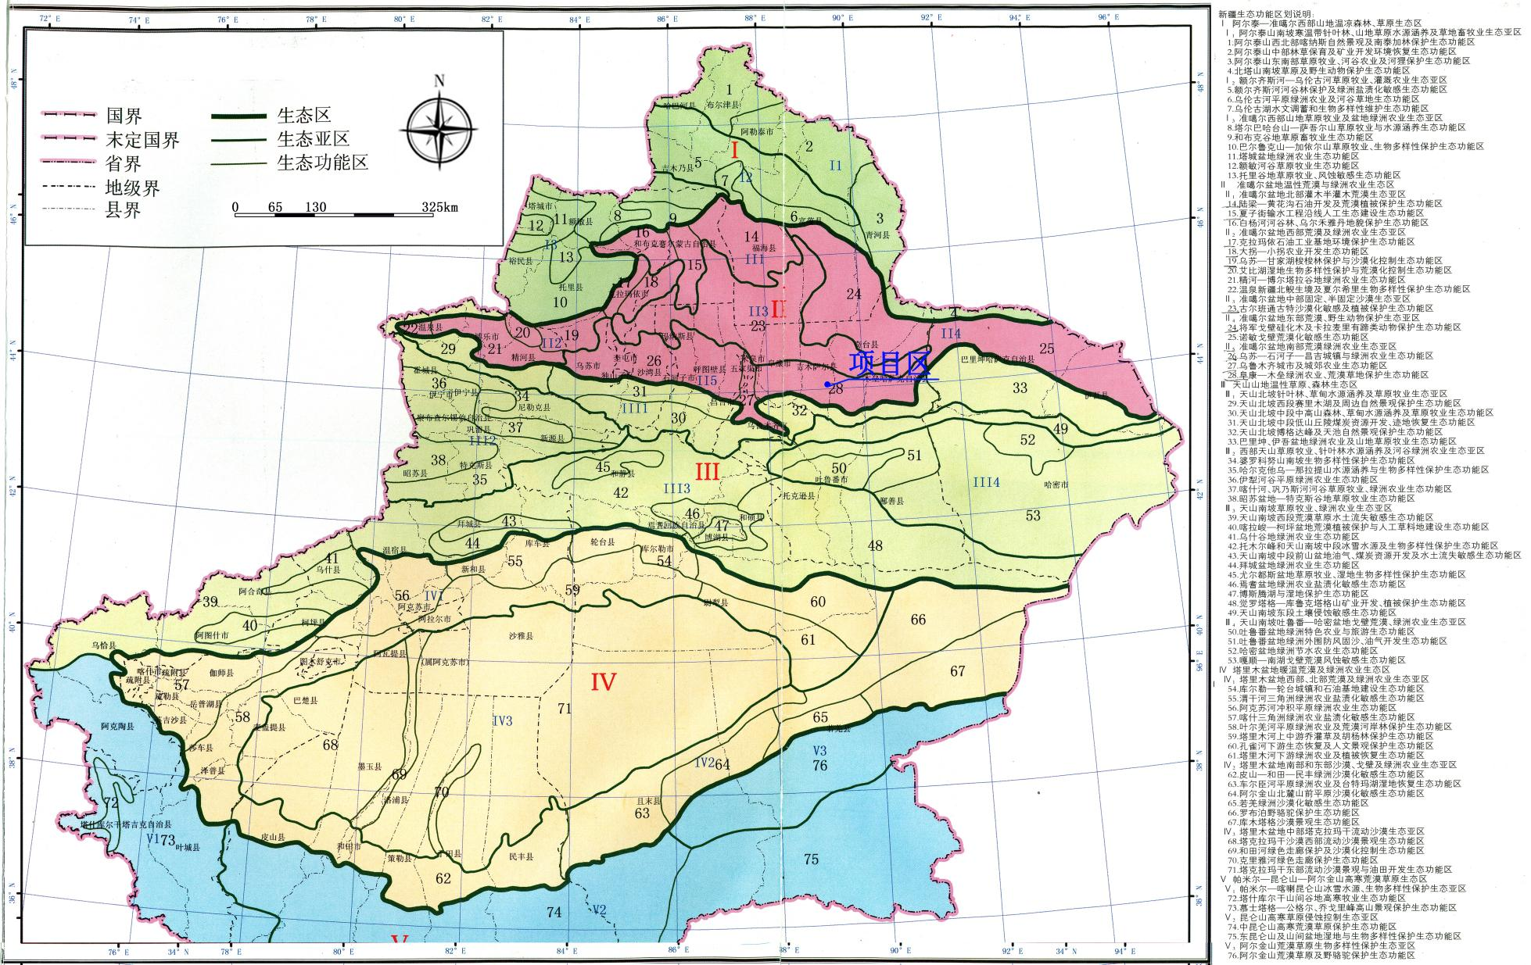
图4.3-6 项目在新疆生态功能区中的位置
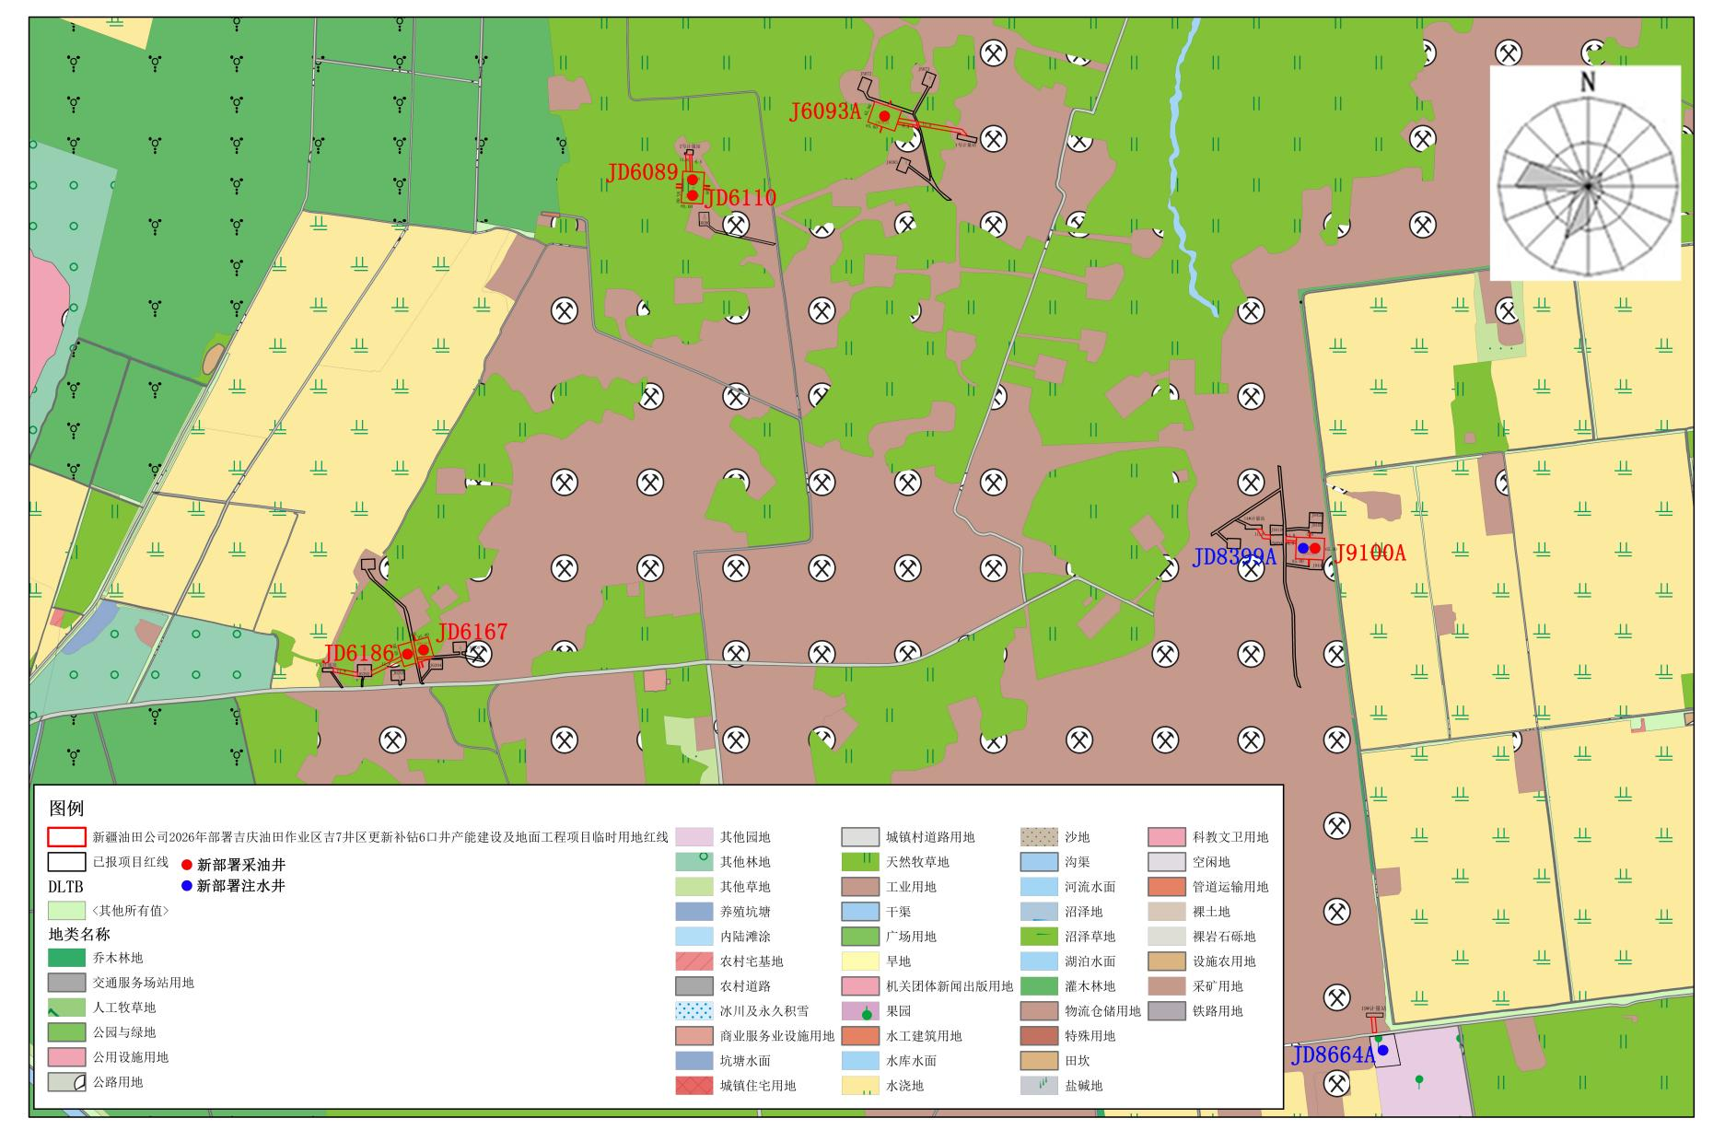
图4.3-7 土地利用现状示意图
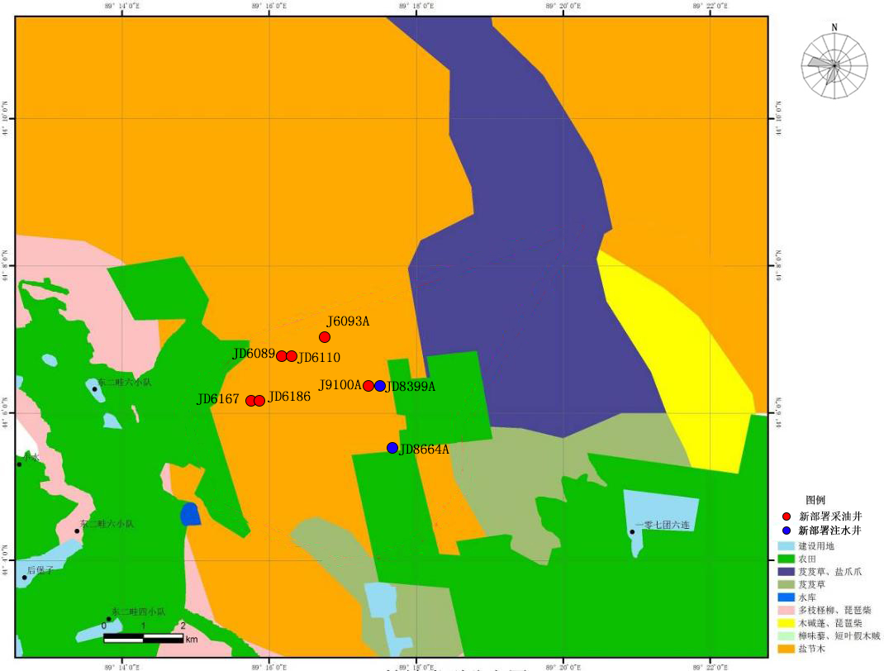
图4.3-8 植被类型示意图

表4.3-17 主要植物名录
中文名 | 学名 | 分布
一、禾本科 | Gramineae
羽状三芒草 | Aristida pennata | +
二、杨柳科 | Salicaceae
白柳 | Salix alba | +
三、藜科 | Chenopodiaceae
盐节木 | Halocnemum strobilaceum | ++
盐穗木 | Halostachys caspica | -
猪毛菜 | Salsola collina | ++
盐爪爪 | Kalidium cuspidatum | -
角果碱蓬 | Suaeda corniculate | -
驼绒藜 | Ceratoides ewersmanniana | ++
盐生草 | Halogeton glomeratus | ++
叉毛蓬 | Petrosimonia sibirica | ++
盐生假木贼 | Anabasis salsa | ++
短叶假木贼 | Anabasis brevifolia | ++
小蓬 | Nanophyton erinaceum | ++
梭梭 | Haloxylon ammodendron | +
白梭梭 | Haloxylon persicum | +
四、十字花科 | Cruciferae
荒漠庭荠 | Alyssum desertorum | ++
五、蒺藜科
西伯利亚白刺 | Nitraria sibirica | +
六、大戟科 | Euphorbiacea
沙生大戟 | Euphorbia turazaninovii | +
七、菊科 | Compsitae
苦艾蒿 | Artemisia santolina | +
地白蒿 | Areemisia terrae-ablae | +
沙地千里光 | Senecio subdentatus | ++
八、莎草科
囊果苔草 | Carex physodes | +
九、柽柳科 | Tamaricacene
琵琶柴 | Reaumuria soongorica | ++
多枝柽柳 | Tamarix ramosissima | +
注：++多见，+少见，-偶见。
（4）动物资源
①野生动物种类调查
项目区动物区系类型属古北界、中亚亚界、蒙新区、西部荒漠亚区、准噶尔盆地小区。主要分布有适于荒漠及荒漠草原和人工绿洲生活的动物。爬行动物的蜥脚类种数较多，如快步麻蜥、变色沙蜥等。鸟类中麻雀、斑鸠等较为常见。哺乳类大沙鼠、小家鼠等啮齿动物在该区分布很广，数量较大。
由于项目区所在准噶尔盆地边缘严酷的气候条件，野生动物分布种类少，栖息生境极为单一。根据《国家重点保护野生动物名录（2021年版）》《新疆国家重点保护野生动物名录》（2021年07月28日发布）、《新疆维吾尔自治区重点保护野生动物名录》及调查分析可知，项目区及周围区域内有国家二级保护动物鹅喉羚、雀鹰、红隼活动。野生动物种类见表4.3-18。
表4.3-18 评价区及周围主要脊椎动物的种类
中文名 |  | 学名 | 分布
 |  | 学名 | 草地及林地 | 农田
爬行类
1 | 变色沙蜥 | Phrynocephalus Versicolor | ++
2 | 快步麻蜥 | Eryx tataricus | + | +
3 | 黄脊游蛇 | Coluber spinalis | + | -
鸟类
4 | 家燕 | Hirundo rustica | + | ++
5 | 麻雀 | Passer domesticus | ++ | ++
6 | 斑鸠 | Streptopelia decaocta |  | ++
7 | 乌鸦 | Corvus Spp. | + | ++
8 | 黑尾地鸦 | Podoces hendersoni | +
9 | 雀鹰 | Accipiter nisus | B | +
10 | 红隼 | Falco tinnunculus | B | +
哺乳类
11 | 小五趾跳鼠 | Allactage elater | + | +
12 | 小家鼠 | Mus musculus | + | ++
13 | 毛脚跳鼠 | Dipus sagitta | + | -
14 | 大沙鼠 | Rhombomys opimus | + | -
15 | 子午沙鼠 | Meriones meridianus | + | -
16 | 鹅喉羚 | Gozella subgutturosa | + | -
注：“＋”常见种；“－”偶见种。
②野生动物现状评价
由于油田开发及周围农田的开垦大量人员、机械的进入，周围生态环境中人类活动频率大幅度增加，使得大型脊椎动物早已离开，因此，项目所在区域内野生动物种类和种群数量的减少是多年来开发所导致的必然趋势。
目前，油田开发力度和范围将逐步加大以及农田开垦范围的增大，会继续导致该区域野生动物种类和种群数量的减少，同时，由于人群的活动，该区域可能会增加一些特殊的伴人型动物物种，使局部地区动物组成发生一定变化，部分啮齿动物和伴人型鸟类如麻雀、田鼠等将成为该区域的优势种动物。在现场踏勘过程中，评价范围内未发现《国家重点保护野生动物名录》《新疆国家重点保护野生动物名录》中规定的国家及地方保护动物及其生境，可见野生动物主要是鼠类及鸟类。

区域沙化土地现状
根据《新疆第六次沙化土地监测报告》可知，昌吉回族自治州吉木萨尔县范围沙化土地类型有半固定沙地、固定沙地和非沙化土地三种。项目区为非沙化土地，详见图4.3-9。
    - 水土流失
根据《新疆维吾尔自治区昌吉回族自治州水土保持规划（2021—2030年）》可知，本项目不涉及自治区级水土流失重点治理区和重点预防区，见图4.3-10。
根据《新疆维吾尔自治区2024年水土保持公报》中的水土流失动态监测数据，项目所在区域昌吉回族自治州水土流失类型主要是风力侵蚀，其中轻度侵蚀面积24587.2km²，占昌吉回族自治州风力侵蚀面积的59.10%，根据2024年自治区土壤侵蚀现状图，本项目位于轻度风力侵蚀范围内。

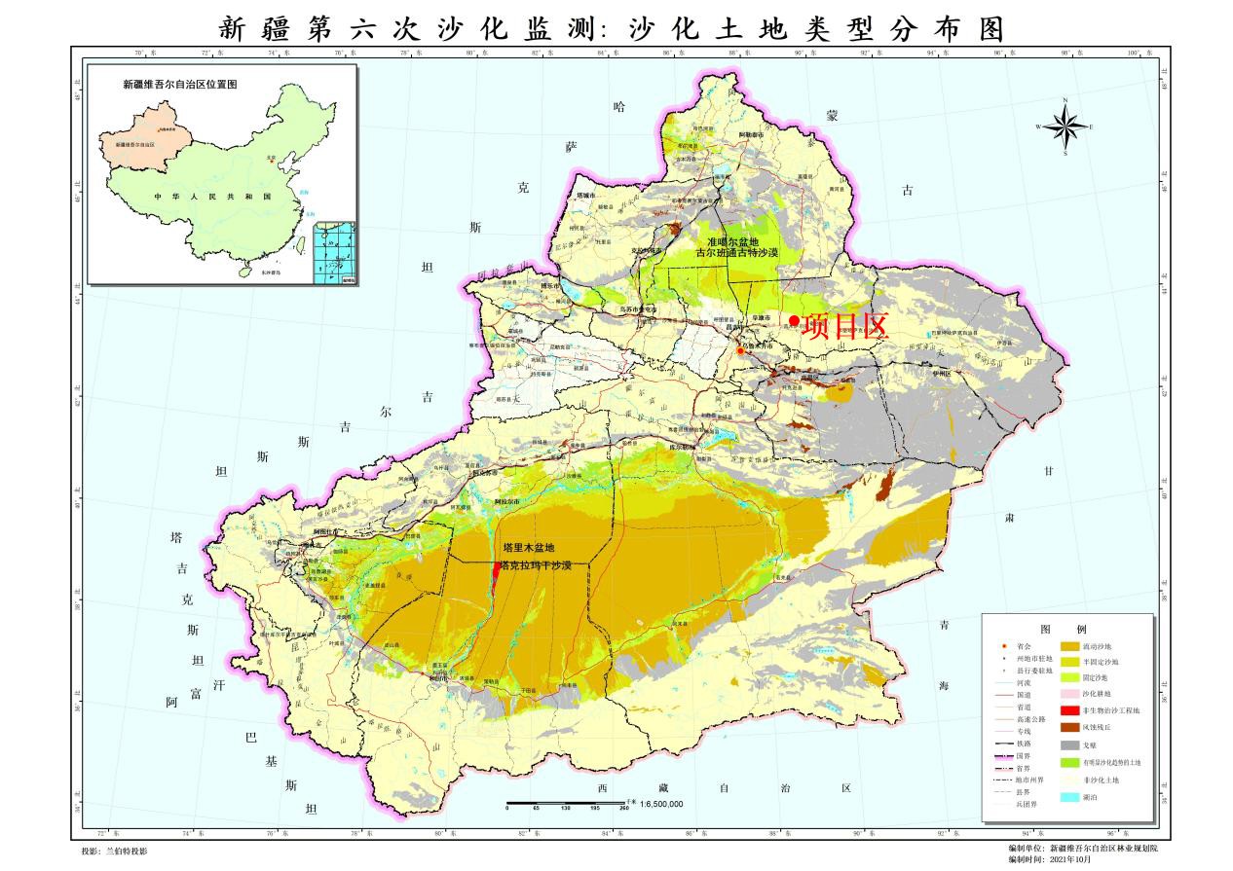
图4.3-9 区域沙化现状示意图
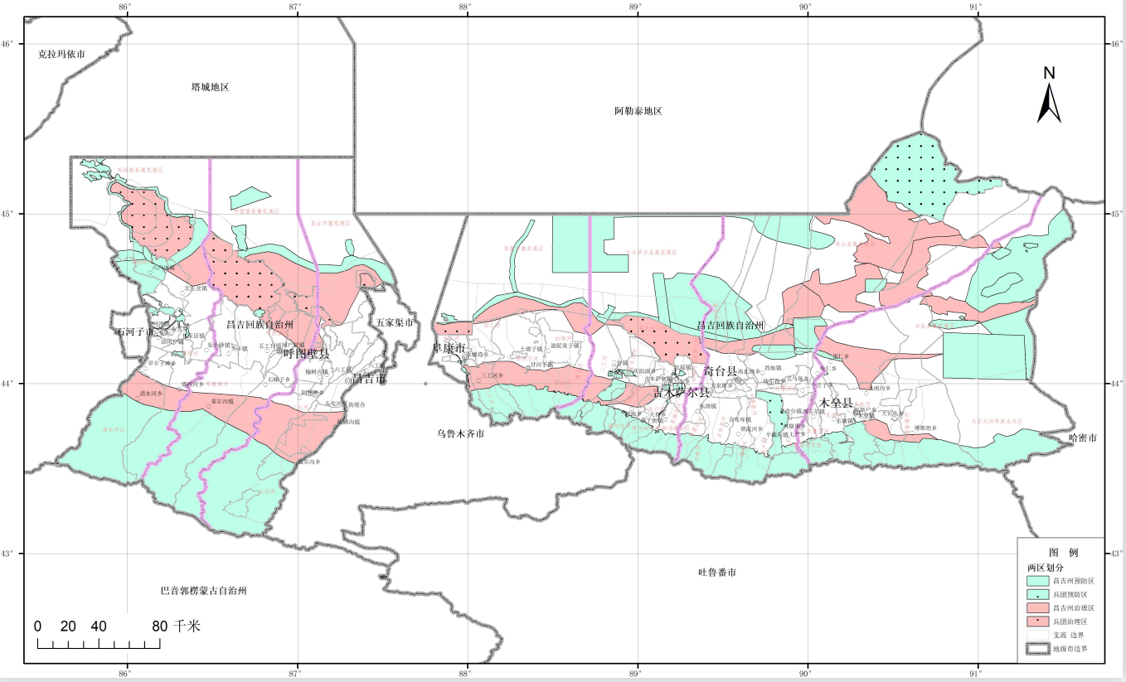
项目区

图4.3-10 本项目水土保持两区划分图

既有工程实际生态影响及采取的生态保护措施
（1）既有工程实际生态影响
本项目为改扩建项目，既有工程对生态的影响主要表现在占地对土壤结构破坏、植被损失、对景观格局的影响以及各种机械产生的噪声和人员活动对野生动物的影响。
既有工程对土壤的影响主要是工程建设时对土壤的扰动、流失，对植被的影响主要表现为工程建设过程中，占地范围内的植被灭失，以及永久占地范围内植被生产力的减小。对景观生态格局的影响主要表现在油田道路、管线及各类场站的建设，对生态景观的切割，增大了区域景观生态格局的破碎化程度。对野生动物的影响主要为占地范围内植被的灭失和减少对野生动物生境和食源的影响。既有工程已开发区域内植被状况恢复较好的地段，动物活动的痕迹较多，而在井场和站场附近则很少有活动的迹象，这主要是由于现有工程各类生产井数量多，开发活动使得区域内自然植被的覆盖度降低，影响了爬行类及鼠类动物生存及栖息的基本环境条件。
（2）既有工程实际采取的生态保护措施有效性评价
根据现场踏勘可知，既有工程已建井场永久性占地范围内进行了砾石铺垫，站场地面进行了水泥或砾石铺垫等硬化，有效地防止了因既有工程临时占地引起的水土流失和土地沙化。临时占地内的野生植被在自然缓慢恢复。既有工程不存在生态环境问题。

环境影响预测与评价

施工期环境影响预测与评价

施工期大气环境影响分析
施工废气主要为柴油机、发电机燃料燃烧烟气、施工机械及施工车辆尾气、施工扬尘、柴油储存卸车无组织废气、水基钻井岩屑暂存扬尘、焊接烟尘和储层改造过程中的无组织废气。
（1）施工扬尘
钻前工程施工、井场、站场建设、管沟开挖、回填等地面工程施工过程中都会产生扬尘，同时运输车辆行驶以及所用材料的装卸、运输及堆放等均会产生扬尘，对周围环境空气产生一定的影响，污染物主要为TSP。项目区远离人群居住区，周围空旷，扩散条件良好，类比同类工程，本项目施工过程中产生的扬尘不会对环境空气产生明显影响。
（2）柴油机及发电机燃烧烟气
钻井过程中柴油机、柴油发电机组均使用符合国家标准的燃料（硫含量≤10ppm的低硫清洁柴油），柴油燃烧产生及排放的污染物量极小，钻井周期短暂、周边无居民区、地域空旷，大气扩散条件良好，随着钻井工程的结束而停止排放，不会对周围环境产生明显影响。
（3）施工机械及施工车辆尾气
施工机械及运输车辆燃料燃烧产生的汽车尾气会对环境空气造成影响，各施工机械及车辆均采用合格油品，对周围大气环境影响较小。
（4）柴油卸车及储存无组织废气
井场设1座柴油罐，为固定顶罐，外购柴油由罐车拉运至井场后暂存于储罐内，最大贮存量约20t。柴油卸车及临时贮存时会产生一定的无组织挥发性废气，由于柴油周转量较小，真实蒸气压较低，挥发性低，由柴油卸车及储罐临时储存产生的挥发性废气量较小，不会对周围大气环境产生明显不利影响。类比新疆油田其他类似钻井井场，井场场界外非甲烷总烃的浓度低于《陆上石油天然气开采工业大气污染物排放标准》（GB39728-2020）周界外无组织排放浓度限值4.0mg/m³的要求。
（5）水基钻井岩屑暂存扬尘
水基钻井岩屑暂存于岩屑罐中，暂存过程中会产生少量的扬尘，不落地系统分离出的水基钻井岩屑含水率较高且产生后及时清运，由水基钻井岩屑临时暂存产生的扬尘量很少，不会对周围大气环境产生不利影响。
（6）焊接烟尘
管道组对连接过程中将有一定量的焊接烟尘产生，主要污染物为CO、CO₂、NO_{X}、CH₄，该废气排放量很少，焊条使用国家合格产品，且为间歇不连续排放，施工场地位于开阔通风状况良好的户外，焊接烟尘易于扩散，焊接烟尘随着施工期的结束而消失，对周围大气环境影响很小。
（7）储层改造过程中的无组织废气
储层改造过程中射孔作业对套管和井壁进行射孔，建立地层与井筒之间的通道，射孔作业完成后油藏中油气通过井筒返至地面，以无组织形式逸散至大气环境中，对周围大气环境产生一定的影响，项目区地域空旷、扩散条件较好，不会对周围环境产生不利影响。

施工期水环境影响分析
（1）废水对周围水环境影响分析
废水主要为管道试压废水、混凝土养护废水和压裂返排液。管道试压采用清水，废水中污染物主要为悬浮物，试压结束后用于项目区的洒水抑尘；混凝土养护废水污染物主要为悬浮物，用于项目区的洒水抑尘；储层改造过程中产生的压裂返排液，集中收集后由罐车拉运至吉祥联合站采出水处理系统处理后回注油藏；项目产生的各类废水均得到妥善处置，不会对周围水环境产生不利影响。
（2）管线施工对地下水环境影响分析
拟建管线采用埋地敷设，在施工过程中的辅料、废料等在降水的淋滤作用下产生的浸出液，可能进入地下含水层，将对地下水造成不同程度的影响，其影响程度决定于下渗量及其饱和地带的厚度、岩性和对污染物的阻滞、吸附分解等自然净化能力。由于管线施工期短，项目区少雨，发生降水淋滤的可能性很小，且管道沿线表层土壤有一定的自然净化能力，管线施工对地下水的影响很小。因此，正常的管线埋设不会对地下水造成不利影响。
（3）钻井作业对地下水含水层影响分析
钻井作业正常工况下不会对地下水造成影响，钻井对水环境的影响主要表现为钻井过程中可能发生因固井不严而导致的油水窜层、钻井液进入含水层等事故。钻井过程中采用套管与土壤隔离，并在套管与地层之间注入水泥进行固井，水泥浆返至地面，封隔疏松地层和水层；表层套管的下土深度可满足地下水保护需要，可有效地保护地下水环境不受污染。井场产生的岩屑均进罐，水基钻井岩屑由岩屑处置单位拉走处置，不会对地下水造成影响；井场柴油机、发电机房、材料堆场、柴油罐、岩屑储罐等关键部位均采用防渗膜防渗，正常情况下，项目对水环境影响不大。

施工期声环境影响分析
施工期主要噪声源主要包括柴油发电机、柴油机、钻井液循环泵和压裂车等各类施工机械，源强一般为80-100dB（A）。根据现场调查，声环境评价范围内没有固定居住人群等声敏感目标，不会造成扰民现象，施工期的噪声仅对施工人员产生影响。通过类比调查可知，施工期场界外200m处可达到《建筑施工场界噪声排放标准》（GB12523-2025）中限值要求。
基础减振降噪效果约为10dB（A），柴油发电机和柴油机位于室内，基础减振和室内隔声降噪效果约为20dB（A）。根据现场调查，声环境评价范围内没有固定居住人群等声敏感目标，不会造成扰民现象，施工期的噪声仅对施工人员产生影响。
施工期噪声源及特性见表5.1-1。
表5.1-1 施工期主要噪声源强特性[单位：dB(A)]
时段 | 噪声设备 | 数量（台） | 单台源强 | 距声源 | 噪声特性 | 排放时间 | 声源种类
钻井  期 | 钻井设备 | 1 | 90 | 1m | 机械 | 昼夜连续 | 固定声源
钻井  期 | 钻井液泵 | 2 | 90 | 1m | 机械 | 昼夜连续 | 固定声源
钻井  期 | 振动筛 | 3 | 100 | 1m | 机械 | 昼夜连续 | 固定声源
钻井  期 | 柴油发电机 | 2 | 85 | 1m | 机械 | 昼夜连续 | 固定声源
钻井  期 | 柴油机 | 4 | 95 | 1m | 机械 | 昼夜连续 | 固定声源
储层改造阶段 | 压裂车 | 8 | 100 | 1m | 机械 | 昼夜连续 | 固定声源
储层改造阶段 | 射孔车 | 1 | 100 | 1m | 机械 | 昼夜连续 | 固定声源
施工过程中，不同类型施工机械在不同距离处的噪声预测值见表5.1-2。
表5.1-2 各种施工机械在不同距离的噪声预测值 [单位：dB（A）]
噪声源名称 | 源强 | 基础减振后 | 距离（m）
噪声源名称 | 源强 | 基础减振后 | 5 | 10 | 15 | 20 | 25 | 30 | 40 | 50 | 60 | 80 | 100 | 120 | 140 | 160 | 200
钻机 | 90 | 80 | 66 | 60 | 56 | 54 | 52 | 50 | 48 | 46 | 44 | 42 | 40 | 38 | 37 | 36 | 34
钻井液泵 | 93 | 86 | 72 | 66 | 62 | 60 | 58 | 56 | 54 | 50 | 50 | 48 | 46 | 44 | 43 | 42 | 40
振动筛 | 105 | 95 | 81 | 75 | 71 | 69 | 67 | 65 | 63 | 61 | 59 | 57 | 55 | 53 | 52 | 51 | 49
柴油发电机 | 88 | 68 | 54 | 48 | 44 | 42 | 40 | 38 | 36 | 34 | 32 | / | / | / | / | / | /
柴油机 | 101 | 81 | 67 | 61 | 57 | 55 | 53 | 51 | 49 | 47 | 45 | 43 | 41 | 39 | 38 | 37 | 35
压裂车 | 109 | 99 | 85 | 79 | 75 | 73 | 71 | 69 | 67 | 65 | 63 | 61 | 59 | 57 | 56 | 55 | 53
射孔车 | 100 | 90 | 76 | 70 | 66 | 64 | 62 | 60 | 58 | 56 | 54 | 52 | 50 | 48 | 47 | 46 | 44
根据预测结果，施工期间，各类施工机械的噪声在距离声源160m处时噪声均可满足《建筑施工噪声排放标准》（GB12523-2025）标准要求[昼间70dB（A），夜间55dB（A）]。同时，对高噪声设备采取隔声措施，并加强机械设备的保养，保证机械设备的正常运转，以降低设备正常运转的噪声。进一步落实以上措施后，施工期噪声对周边环境及施工人员的影响将进一步减少，施工期产生噪声对周边环境影响不大。

施工期固体废物环境影响分析
施工过程中的挖方全部回填，无弃方产生，固体废物主要为废弃水基钻井液、钻井岩屑（水基钻井岩屑）、建筑垃圾、废润滑油、焊接废渣、废危化品包装材料、废润滑油桶和沾油废防渗材料。
（1）钻井岩屑
一开和二开钻井采用非磺化水基钻井液，钻井时井筒返排的钻井液及岩屑经不落地设备分离，分离出的液相回用于钻井液配置，钻井过程中钻井液的循环利用率约为95%，剩余未利用的约为5%沾到钻井岩屑上未完全分离，作为废弃钻井液同钻井岩屑一同处置。废弃水基钻井液和水基钻井岩屑进入专用储罐暂存，委托新疆盛洁环境技术有限责任公司拉运处置。
（2）废润滑油和废润滑油桶
施工期产生的废润滑油和废润滑油桶均属于《国家危险废物名录（2025年版）》HW08废矿物油与含矿物油废物，废物代码：900-249-08，危险特性为毒性和易燃性，集中收集后分区暂存在钻井井场内设置的临时危险废物贮存点，最终交由有相应危险废物处置资质的单位进行回收处置。
（3）沾油废防渗材料
沾油废防渗材料主要为钻井井场产生的沾油废防渗膜，属于《国家危险废物名录（2025年版）》HW08废矿物油与含矿物油废物，废物代码：900-249-08，危险特性为毒性和易燃性，集中收集后分区暂存在钻井井场内设置的临时危险废物贮存点，最终交由具有相关危险废物处置资质的单位接收、转运以及处置。
（4）固体废物主要为建筑垃圾，施工过程中使用材料产生的废边角料等尽量由施工单位统一回收利用，无法再利用的集中堆放，最终交由环卫部门统一处置。
（5）焊接废渣
管线施工过程中会产生少量的焊接废渣，在每个焊接作业点配备铁桶或纸箱，焊接废渣直接放入容器中，施工结束后由施工队集中回收处置。
（6）废危化品包装材料
拟建项目钻井液配置辅料涉及氢氧化钠，会产生废危化品包装材料，属于《国家危险废物名录（2025年版）》HW49其他废物，废物代码：900-041-49，危险特性为毒性和感染性，分区暂存在钻井井场内设置的临时危险废物贮存点，最终交由具有相关危险废物处置资质的单位接收、转运以及处置。
综上所述，产生的各类固体废物均按相应类别进行了收集，且均得到了妥善处置，正常情况下不会对周围环境产生不利影响。

施工期土壤环境影响分析
施工期对土壤环境质量的影响主要为人为扰动、车辆行驶和机械施工、各种废弃物污染影响。
（1）人为扰动对土壤的影响分析
项目实施过程中不可避免地会对土壤造成扰动，主要是单井采油井场、注水井场和2井式平台井场设备建设、管道敷设等工程建设过程中对土壤的开挖，以及车辆行驶、机械施工碾压和踩踏破坏土壤结构。
在施工中，设备碾压、人员踩踏等都会对土壤的紧实度产生影响，而开挖作业则会改变土壤层次。机械碾压和人员踩踏致使土壤紧实度增高，地表水入渗减少，土壤团粒结构遭到破坏，土壤养分流失，不利于植物生长。各种车辆（尤其是重型卡车）反复碾压后的土壤，植物很难再生长。管道的开挖和回填过程中势必会对土壤原有层次产生扰动和破坏，若不同质地、不同层次的土壤混合，将直接影响植物的生长。
（2）废弃物排放对土壤环境的影响分析
施工期各种原辅料堆放，如各类施工设备、原辅料堆放及各类施工废弃物暂存等，若遇防渗措施破损或大雨淋滤等情况，导致物料泄漏、废弃物渗滤液直接进入土壤，对土壤造成污染影响。

施工期生态环境影响分析
（1）对土地利用类型的影响分析
施工期生态影响主要表现为占地影响，临时占地主要为单井采油管线/单井掺热水管线（同沟敷设）、单井注水管线、输电线（除电杆占地）等施工临时占用，永久占地主要为新建2井式平台井场、单井采油井场、注水井场和巡检道路占地。施工结束后，永久占地被永久性构筑物代替，这部分占地的土壤类型、土地利用类型和植被类型将发生彻底的改变，永久占地使原先土壤—植被复合体构成的自然地表被各类人工构造物长期取代；临时占地伴随着永久性占地的工程建设而发生，也不可避免地对原有地表造成破坏，使原有土壤—植被自然体系受到影响或瓦解，在扰动结束后，临时占地影响区的土壤—植被体系的恢复能力与程度取决于临时占地影响程度的大小及原先的生态背景状况。施工活动和工程占地在油区范围内并呈点线状分布，对土壤、植物、野生动物等各生态要素产生不同程度的影响，同时也对原有景观结构和生态系统产生一定程度影响。
（2）对植物影响分析
①工程占地对植物的影响分析
工程占地类型为草地（天然牧草地）、其他园地和采矿用地，各项施工作业对植被的主要影响是土地的占用和施工阶段清场过程中对地表植被的清理和碾压。井场和巡检道路占地范围内地表土地被各种构筑物或砾石覆盖，永久性地改变了原有土地的利用类型，对植物造成了永久的破坏，使生物量降低，植被种类可能会减少，但由于项目占地范围内植被稀疏，施工期不会对区域的生物量产生明显影响。输电线路（除电杆占地）、单井采油管线/单井掺热水管线和单井注水管线等临时占地范围内地表植被及地表结构却发生了较大的变化，地表保护层被破坏后，稳定性下降，防止水土流失的能力也随之下降。临时占地范围内地表结构、土壤理化性质发生了变化，随着地表结构及土壤理化性质的恢复，地表植被在一定时期内得到初步恢复，由施工人员踩踏及机械碾压的植被在一定时间内得到恢复，故项目实施后不会使区域植被覆盖度发生明显变化；临时占地范围内的植被逐渐恢复至与周围生态环境相协调，故项目实施不会使区域植被类型发生明显变化。
本项目总占地面积为90517m²，其中永久占地12462m²，临时占地78055m²。占地类型为天然牧草地、其他园地和采矿用地。在施工结束的2a～3a中，将影响占地范围之内的植被初级生产力，其生物损失量根据《陆地石油天然气开发建设项目环境影响评价技术导则》（HJ/T349-2007）中荒漠化量化指标1.2t/（hm²·a）计算，约为10.86t/a，当临时性占地的植被得到初步恢复后，这种损失将逐渐减少。通过加强环保宣传教育，以及严格的环境保护管理措施，可以有效地避免施工及人员活动对保护植物的破坏。
建设单位正在严格按照有关规定办理用地审批手续，按照正式征地文件对所占用的草地和林地进行经济补偿，施工结束后及时对占地进行植被恢复；运输车辆沿道路行驶，禁止乱压乱碾；通过加强环保宣传教育，普及野生动物保护相关法律法规，以及严格的环境保护管理措施，可以有效地避免施工及人员活动对保护植物的破坏，项目实施不会对项目区的植被类型及植被覆盖度产生太大影响。
②施工人员活动对植物的影响分析
井区开发建设过程中大量人员、机械进入项目区，使项目区环境中人类活动频率大幅度增加，对植被的影响主要表现在人类和机械对植物的踩踏和碾压，使原生植被生境发生较大变化。荒漠区单位面积上人口密度的增加将导致工程开发范围内及边缘区域地表土壤被践踏和自然植被覆盖率减少，使工程区域内局部地带沙漠化的可能性增加。
③对一般耕地、永久基本农田、农作物的影响分析
项目区周围有永久基本农田分布，农作物主要为玉米和棉花，项目不占用永久基本农田，施工期严格控制施工作业带宽度，并加强施工人员活动范围，禁止随意踩踏农作物，禁止将废水及固体废物倒入耕地中，加强施工期的环境管理，施工期尽量避开农作物的生长和收获期，不会对周围农田的土壤及农作物产生明显不利影响。
（3）对野生动物影响分析
钻井和地面工程施工对陆栖动物的影响具体表现为破坏植被导致动物栖息地受到损害，管线施工可能阻断动物活动路线，以及施工与运营噪声、废气对动物的不良影响等方面。
项目的实施对野生动物生存环境、分布范围和种群数量的影响，主要分为直接影响和间接影响两个方面。直接影响主要表现为建设项目占地，使野生动物的原始生存环境被破坏或改变；间接影响主要表现为由于植被的减少或污染破坏而引起野生动物食物来源减少。施工过程中，由于机械设备的轰鸣惊扰，人群活动的增加，项目区内的野生动物将远离施工现场，使区域内单位面积上的动物种群数量下降，原有的野生动物将逐渐避开人类活动的干扰迁至其他区域，远离影响范围；施工期设备及车辆发出的噪声、人为活动会惊扰项目区附近的野生动物，影响其觅食、活动等行为。新建2井式平台井场、单井采油井场、注水井场和巡检道路等永久占地范围内对植物造成了永久的破坏，使生物量降低，植被种类可能会减少，进而破坏了赖以生存的野生动物的生境，使生境连通性变差，生境破碎化程度加重，生物多样性受到影响。但由于项目区及周边野生动物主要为伴人型鸟类如麻雀、家燕、鼠类、爬行类和小型啮齿类动物等，麻雀、鼠类等伴人型野生动物一般在离施工区不远处活动，待无噪声干扰时较常见于施工区附近，施工活动对爬行类和小型啮齿类动物干扰不大，加上工程占地面积较小，该区域替代生境较多，项目区不是野生动物的唯一栖息地，故该建设项目对动物区域性生境不产生明显影响。而且施工结束后，各种机械噪声显著减少，且人类活动也大大减少。由于生活习惯，野生动物有可能逐渐返回原来的区域。故该建设项目对动物区域性生境不产生明显影响。
本项目建成后人类活动降低，仅日常巡井和管线巡检等检查活动，对区域野生动物影响较小。
（4）对生态系统结构、功能的影响
管线工程、2井式平台井场、单井采油井场、注水井场、架空线路及巡检道路等建设活动对原有生态系统结构的完整性有一定的影响，会降低生态系统的生产力，导致生态系统部分物质循环受阻，能量流动中断，因此将对区域内生物的栖息环境产生不良影响。同时项目区内系统自我调节能力减弱，受扰动后恢复能力降低，生态稳定性降低，生物种群、数量将受到一定程度的影响，但项目占地面积小，对生态系统结构和功能的影响较小，对评价范围内生态系统完整性影响亦较小，生态系统完整性变化主要受区域自然环境变化影响。项目建设加大了评价区人为干扰的力度，同时也加剧局部区域由自然荒漠生态系统向人工生态系统演替的趋势。项目工程占地类型为草地（天然牧草地）、其他园地和采矿用地，地表植被稀疏，由工程造成的生物量损失较小，不会造成区域的生物多样性下降，加上占地面积有限，区域生态系统仍保持开放、物质循环和能量流动。因此对于评价区生态系统的完整性影响较小，其生态稳定性及其结构与功能也不会受到明显影响，项目实施造成的不利影响均在可接受的范围内。
（5）对区域景观影响分析
景观是指地表空间相对稳定的景物或景象，是一个空间高度异质性的区域，由相互作用的景观元素或生态系统，按一定的空间组合规律及相似的形式重复出现而形成。
输电线路为10kV的架空线路，产生的辐射影响较小；输电线路为临时占地，施工结束后自然恢复，不会改变区域景观；井场和输电电杆等永久占地，被永久性构筑物代替，可能对周围景观产生一定的影响，类比现有工程，油田开发不会对各景观功能发挥及景观类型之间能量流通产生较大影响，也不会改变该区域景观基底类型。
（6）生态系统稳定性、完整性分析
本项目开发区的基质主要是荒漠生态与农田生态系统镶嵌的景观。油田开发如井场、管线及架空输电线等建设中，新设施的增加及永久性构筑物会使区域内异质化程度增加。区域的异质性越大，抵抗外界干扰的能力就越大。因而油田开发建设不会改变区域内景观生态的稳定性及完整性。
油田开发加大了评价区人为干扰的力度，同时也加剧局部区域有自然荒漠生态系统向人工生态系统演替的趋势；但是由于本项目占地面积较小，区域生态系统仍保持开放、物质循环和能量流动。因此对于评价区生态系统的完整性影响较小，其生态稳定性及其结构与功能也不会受到明显影响。

水土流失影响分析
对水土流失影响的方式包括地表扰动、植被损坏、管沟开挖及破坏原地貌、地表土壤结构。施工时场地平整、土方堆放、机械作业人员活动等都会加剧水土流失。
施工时施工车辆对地表的大面积碾压，使所经过地段的植被和地表结构遭到不同程度的破坏，降低了项目占地范围内的土壤抗侵蚀能力，若在施工过程中不加以治理和防护，遇大风天气易产生严重的水土流失现象。
临时占地范围内的土壤地表表层遭到破坏，下层的粉细物质暴露在地层表面，在风力的作用下，风蚀量会明显加大，这种影响在短时间内不会完全恢复。但随着时间的推移，风蚀量会随着地表新保护层的逐渐形成而减弱。管沟开挖土方在管道一侧临时堆放，施工期内，管沟边堆起一道临时土垄，在大风状态下易发生风力侵蚀，即使在堆土回填后风蚀量会有所减少，但地表仍为疏松地带，需要一个较长的恢复阶段。永久占地范围内采用砾石铺垫或地面硬化处理，不会加剧区域水土流失。

土地沙化环境影响分析
项目所在区域为非沙化土地，井场平整、管沟开挖、车辆碾压等工程将扰动原有地貌，施工过程中对地表的大面积碾压，使所经过地段的植被和地表结构遭到不同程度的破坏，使风蚀荒漠化的过程加剧，降低项目占地范围内的土壤抗侵蚀能力，造成局部土地沙化。管沟开挖过程中，若未采取分层开挖、分层回填措施，可能导致土壤的蓄水保肥能力降低，影响区域植被生长，造成土壤逐渐沙化。此外，在施工过程中，各种车辆（尤其是重型卡车）如乱碾压行驶，将使经过的土壤变得紧实，严重的经过多次碾压后植物很难再生长，甚至退化为沙地。
施工结束后对永久占地进行地面硬化，以减少风蚀量，对临时占地范围内场地进行平整和清理，尽量利用施工时产生的表层弃土对临时占地进行覆盖，采用自然恢复的方式对区域植被进行恢复，建设过程中严格落实防沙治沙措施，严格控制施工占地范围。综上所述，本项目对区域土地沙化影响不大。

运营期环境影响预测与评价

运营期大气环境影响预测与评价
（1）相关判定
本项目大气环境影响评价等级为二级，根据《环境影响评价技术导则 大气环境》（HJ2.2-2018）的相关规定，本次采用AERSCREEN模式预测的结果进行评价，不进行进一步预测。
（2）模型选用
采用《环境影响评价技术导则 大气环境》（HJ2.2-2018）中推荐的估算模型AERSCREEN进行估算。
（3）估算模型使用数据来源
①地形数据
估算模型使用的原始地形数据为美国NASA和NIMA联合测量并公布的全球90m×90m地形数据，自CSI的SRTM网站获取（http：//srtm.csi.cgiar.org），符合导则要求。
②地表参数
大气评价范围内通用地表类型为草地，通用地表湿度为干燥气候，不同土地类型的地表特征参数见表5.2-1。
表5.2-1 地表特征参数一览表
地表类型 | 扇区 | 时段 | 正午反照率 | BOWEN | 粗糙度
草地 | 0～360 | 全年 | 0.29 | 1.75 | 0.04025
③气象数据
以下资料为项目区近20年气象数据统计分析，具体详见表5.2-2。

表5.2-2 气象数据一览表
统计时间 | 最低温度 | 最高温度 | 最小风速 | 测风高度
20年 | -26℃ | 38.9℃ | 0.5m/s | 10m
（4）估算模型参数
估算模型参数选择见表5.2-3。
表5.2-3 估算模型参数选择一览表
参数 |  | 取值
城市/农村选项 | 城市/农村 | 农村
城市/农村选项 | 人口数（城市选项时） | /
最高环境温度/℃ |  | 38.9℃
最低环境温度/℃ |  | -26℃
土地利用类型 |  | 荒漠
区域湿度条件 |  | 干燥气候
是否考虑地形 | 考虑地形 | 是 否
是否考虑地形 | 地形数据分辨率/m | 90
是否考虑岸线熏烟 | 考虑岸线熏烟 | □是 否
是否考虑岸线熏烟 | 岸线距离/km | /
是否考虑岸线熏烟 | 岸线方向/° | /
（5）污染源参数
各无组织排放源非甲烷总烃和硫化氢排放情况见表5.2-4。
表5.2-4 面源污染源参数一览表
平台号 | 海拔高度（m） | 面源长度（m） | 面源宽度（m） | 有效排放高度（m） | 年排放小时数（h） | 排放工况 | NMHC排放量 |  | 硫化氢排放量
 |  |  |  |  |  |  | t/a | kg/h | g/a | mg/h
平台-1（JD6110、JD6089） | 852 | 60 | 50 | 2 | 7920 | 正常工况 | 0.1354 | 0.0171 | 0.0219 | 0.0028
平台-2（JD6167、JD6186） | 845 | 60 | 50 | 2 | 7920 | 正常工况 | 0.1354 | 0.0171 | 0.0219 | 0.0028
平台-3（仅J9100A参与核算，JD8399A为注水井，无废气产生） | 874 | 60 | 50 | 2 | 7920 | 正常工况 | 0.0677 | 0.0085 | 0.0123 | 0.0016
单井采油井（J6093A） | 855 | 30 | 25 | 2 | 7920 | 正常工况 | 0.0677 | 0.0085 | 0.0092 | 0.0012
（6）预测结果
预测结果详见表5.2-5。
表5.2-5 预测结果一览表
平台-1（JD6110、JD6089） |  |  |  |  | 平台-2（JD6167、JD6186）
非甲烷总烃 |  |  | 硫化氢 |  | 非甲烷总烃 |  |  | 硫化氢
离源距离/m | 浓度/ug/m³ | 占标率/% | 浓度/ug/m³ | 占标率/% | 离源距离/m | 浓度/ug/m³ | 占标率/% | 浓度/ug/m³ | 占标率/%
10 | 36.863 | 1.84 | 0.000006 | 0.00006 | 10 | 36.862 | 1.84 | 0.000006 | 0.00006
25 | 54.217 | 2.71 | 0.000009 | 0.00009 | 25 | 54.217 | 2.71 | 0.000009 | 0.00009
50 | 77.433 | 3.87 | 0.000013 | 0.00013 | 50 | 77.433 | 3.87 | 0.000013 | 0.00013
67 | 80.493 | 4.02 | 0.000013 | 0.00013 | 67 | 80.493 | 4.02 | 0.000013 | 0.00013
75 | 79.849 | 3.99 | 0.000013 | 0.00013 | 75 | 79.849 | 3.99 | 0.000013 | 0.00013
100 | 74.272 | 3.71 | 0.000012 | 0.00012 | 100 | 74.272 | 3.71 | 0.000012 | 0.00012
125 | 68.119 | 3.41 | 0.000011 | 0.00011 | 125 | 68.119 | 3.41 | 0.000011 | 0.00011
150 | 61.932 | 3.1 | 0.00001 | 0.0001 | 150 | 61.932 | 3.1 | 0.00001 | 0.0001
175 | 56.409 | 2.82 | 0.000009 | 0.00009 | 200 | 51.391 | 2.57 | 0.000008 | 0.00008
200 | 51.391 | 2.57 | 0.000008 | 0.00008 | 225 | 46.869 | 2.34 | 0.000008 | 0.00008
225 | 46.869 | 2.34 | 0.000008 | 0.00008 | 250 | 44.372 | 2.22 | 0.000007 | 0.00007
250 | 44.372 | 2.22 | 0.000007 | 0.00007 | 275 | 42.045 | 2.1 | 0.000007 | 0.00007
300 | 39.817 | 1.99 | 0.000007 | 0.00007 | 300 | 39.817 | 1.99 | 0.000007 | 0.00007
400 | 32.620 | 1.63 | 0.000005 | 0.00005 | 400 | 32.620 | 1.63 | 0.000005 | 0.00005
500 | 27.797 | 1.39 | 0.000005 | 0.00005 | 500 | 27.797 | 1.39 | 0.000005 | 0.00005
600 | 24.240 | 1.21 | 0.000004 | 0.00004 | 600 | 24.240 | 1.21 | 0.000004 | 0.00004
700 | 21.294 | 1.06 | 0.000003 | 0.00003 | 700 | 21.294 | 1.06 | 0.000003 | 0.00003
800 | 18.861 | 0.94 | 0.000003 | 0.00003 | 800 | 18.861 | 0.94 | 0.000003 | 0.00003
900 | 16.825 | 0.84 | 0.000003 | 0.00003 | 900 | 16.825 | 0.84 | 0.000003 | 0.00003
1000 | 15.135 | 0.76 | 0.000002 | 0.00002 | 1000 | 15.135 | 0.76 | 0.000002 | 0.00002
1200 | 12.476 | 0.62 | 0.000002 | 0.00002 | 1200 | 12.477 | 0.62 | 0.000002 | 0.00002
1400 | 10.806 | 0.54 | 0.000002 | 0.00002 | 1400 | 10.806 | 0.54 | 0.000002 | 0.00002
1600 | 9.237 | 0.46 | 0.000002 | 0.00002 | 1600 | 9.237 | 0.46 | 0.000002 | 0.00002
1800 | 8.023 | 0.40 | 0.000001 | 0.00001 | 1800 | 8.023 | 0.40 | 0.000001 | 0.00001
2000 | 7.060 | 0.35 | 0.000001 | 0.00001 | 2000 | 7.060 | 0.35 | 0.000001 | 0.00001
平台-3（仅J9100A参与核算，JD8399A为注水井，无废气产生） |  |  |  |  | 单井采油井（J6093A）
非甲烷总烃 |  |  | 硫化氢 |  | 非甲烷总烃 |  |  | 硫化氢
离源距离/m | 浓度/ug/m³ | 占标率/% | 浓度/ug/m³ | 占标率/% | 离源距离/m | 浓度/ug/m³ | 占标率/% | 浓度/ug/m³ | 占标率/%
10 | 18.327 | 0.92 | 0.000003 | 0.00003 | 10 | 38.751 | 1.94 | 0.000005 | 0.00005
25 | 26.955 | 1.35 | 0.000005 | 0.00005 | 25 | 57.163 | 2.86 | 0.000008 | 0.00008
50 | 38.497 | 1.92 | 0.000007 | 0.00007 | 48 | 63.834 | 3.19 | 0.000009 | 0.00009
67 | 40.018 | 2 | 0.000008 | 0.00008 | 50 | 63.749 | 3.19 | 0.000009 | 0.00009
75 | 39.697 | 1.98 | 0.000007 | 0.00007 | 75 | 57.974 | 2.9 | 0.000008 | 0.00008
100 | 36.925 | 1.85 | 0.000007 | 0.00007 | 100 | 49.887 | 2.49 | 0.000007 | 0.00007
125 | 33.866 | 1.69 | 0.000006 | 0.00006 | 125 | 43.091 | 2.15 | 0.000006 | 0.00006
150 | 30.789 | 1.54 | 0.000006 | 0.00006 | 150 | 37.634 | 1.88 | 0.000005 | 0.00005
175 | 28.044 | 1.4 | 0.000005 | 0.00005 | 175 | 33.159 | 1.66 | 0.000005 | 0.00005
200 | 25.549 | 1.28 | 0.000005 | 0.00005 | 200 | 29.586 | 1.48 | 0.000004 | 0.00004
225 | 23.301 | 1.17 | 0.000004 | 0.00004 | 225 | 27.517 | 1.38 | 0.000004 | 0.00004
250 | 22.060 | 1.1 | 0.000004 | 0.00004 | 250 | 25.608 | 1.28 | 0.000004 | 0.00004
300 | 19.795 | 0.99 | 0.000004 | 0.00004 | 300 | 22.312 | 1.12 | 0.000003 | 0.00003
400 | 16.217 | 0.81 | 0.000003 | 0.00003 | 400 | 17.835 | 0.89 | 0.000003 | 0.00003
500 | 13.819 | 0.69 | 0.000003 | 0.00003 | 500 | 14.980 | 0.75 | 0.000002 | 0.00002
600 | 12.051 | 0.6 | 0.000002 | 0.00002 | 600 | 12.837 | 0.64 | 0.000002 | 0.00002
700 | 10.586 | 0.53 | 0.000002 | 0.00002 | 700 | 11.341 | 0.57 | 0.000002 | 0.00002
800 | 9.377 | 0.47 | 0.000002 | 0.00002 | 800 | 9.927 | 0.5 | 0.000001 | 0.00001
900 | 8.365 | 0.42 | 0.000002 | 0.00002 | 900 | 8.784 | 0.44 | 0.000001 | 0.00001
1000 | 7.524 | 0.38 | 0.000001 | 0.00001 | 1000 | 7.847 | 0.39 | 0.000001 | 0.00001
1200 | 6.203 | 0.31 | 0.000001 | 0.00001 | 1200 | 6.411 | 0.32 | 0.000001 | 0.00001
1400 | 5.372 | 0.27 | 0.000001 | 0.00001 | 1400 | 5.372 | 0.27 | 0.000001 | 0.00001
1600 | 4.592 | 0.23 | 0.000001 | 0.00001 | 1600 | 4.592 | 0.23 | 0.000001 | 0.00001
1800 | 3.988 | 0.2 | 0.000001 | 0.00001 | 1800 | 3.989 | 0.2 | 0.000001 | 0.00001
2000 | 3.510 | 0.18 | 0.000001 | 0.00001 | 2000 | 3.510 | 0.18 | / | /

由预测结果可知：非甲烷总烃和硫化氢的短期浓度贡献值小，不会使区域环境空气质量发生明显改变；各井场厂界NMHC浓度可满足《陆上石油天然气开采工业大气污染物排放标准》（GB39728-2020）的场界标准限值（4mg/m³）要求，硫化氢满足《恶臭污染物排放标准》（GB14554-93）表1二级新改扩建浓度限值要求。项目区地域空旷，大气扩散条件好，项目运营期对区域大气环境的影响可以保持在环境可接受的范围之内。
（7）硫化氢对周围农业的影响分析
伴生气中硫化氢含量3mg/m³，伴生气中的硫化氢含量较低，项目区地域空旷，扩散条件较好，伴生气中的硫化氢不会对周围农业产生明显不利影响。
（8）对大气环境敏感目标的影响分析
大气评价范围内存在居民区—张家庄子村、张家庄子中村、张家庄子上村的居民，约297人，项目无组织排放的废气中非甲烷总烃和硫化氢均可实现达标排放，且项目区地域空旷，扩散条件较好，项目实施不会对大气环境敏感目标产生明显不利影响。

运营期水环境影响分析
（1）区域水文地质概况
①含水层结构
评价区属于准噶尔盆地东南部细土平原区，受地貌、地层岩性与构造控制，准噶尔盆地含水层结构由山区向平原呈有规律分布。山区以裂隙含水层为主，盆地南部以孔隙含水层为主，盆地北部以上部为孔隙含水层、下部为孔隙—裂隙含水层的混合结构为主。受沉积规律和基底构造的控制，盆地南部以单一结构的孔隙含水层和双层或多层结构的孔隙含水层为主，单一结构的含水层主要分布在环准噶尔盆地南缘的天山山前地带；双层或多层结构的孔隙含水层主要分布于古尔班通古特沙漠南缘以南至天山北麓潜水溢出带以北的大部分地区。
区域从南向北分布多层结构的潜水—承压水含水层，纵向上，上部为潜水含水层，埋深＜80m，经调查了解，丰水期潜水埋深为2m左右；下部为承压含水层，埋深80～300m之间。
上部潜水含水层，颗粒由山前向下游由粗变细，岩性由山前溢出带的砂砾石向下游渐变为砂，至汇流中心为亚砂土，厚度由上游向下游逐渐变薄，含水底板标高则由东向西逐渐变低，富水性逐渐变弱，地下水径流速度迟缓，富水性强区单位涌水量为6.2L/s·m，富水性中等区分布于天山北麓细土平原区的大部分地段，单位涌水量为1.6—2.4L/s·m，近沙漠一带为富水性极弱区，单位涌水量为0.17L/s·m。潜水含水层底板埋深150—100m。
下部承压含水层，由上游向下游，含水层厚度和单层厚度逐渐变薄，弱透水层增厚，含水层颗粒变细；含水层顶底板标高总体呈现东部和南部高、西部和北部低的趋势；弱透水层岩性主要以亚粘土、粘土为主，部分地段为亚砂土。根据埋藏深度将承压含水层划分为3层：第一层埋藏深度＜100m，第二层埋藏深度100—200m之间；第二层埋藏深度200—300m之间。
②渗透系数的变化
评价区内上部潜水含水层渗透性普遍较弱，渗透系数一般＜1m/d，下伏承压含水层渗透性由溢出带向下游减弱，溢出带以北，渗透系数一般＜10m/d，至沙漠前缘，渗透性变弱，渗透系数＜2m/d，部分地段为0.8m/d。
③给水度与弹性释水系数
给水度与承压水弹性释水系数变化与含水层岩性和结构变化规律相对应，盆地南部大于北部，环盆地山前地带大于盆地细土平原和沙漠地带，河床带大于河床两侧地带，冲洪积扇轴部向两侧逐渐减小。该区内给水度一般＜0.12，弹性释水系数为0.008。
④地下水的补径排特征
评价区地下水的补给、径流、排泄条件以山区分水岭到平原、沙漠构成了一个完整的水文地质单元，地下水径流方向由南向北，按区域地下水的运动规律，基岩山区为补给区，倾斜平原为径流区，红土平原及沙漠为排泄区，各区的地下水因地处不同的气象、水文、地质、地貌、构造条件，再加上人类开采活动的影响，各有其不同的特征。
区内地表水源主要发源于高、中山区的河流，低山区的洪沟及泉水、南部天山山脉中蕴藏着丰富的冰雪资源，充沛的降水和冰雪消融，其中区内发源于高山区的河流有4条，以冰雪消融为主要补给来源，由西向东排列分别是新地沟河、东大龙口河、吾塘沟河和白杨河。上覆潜水含水层为细颗粒或弱含水层，地下水径流条件差，以垂向交替运动为主；下伏承压水属于滞流型，溢出带附近以水平径流为主，在细土平原中部及以北区域为垂向交替运动。
本工程区域水文地质见图5.2-1。
（2）正常状况下对地下水环境影响分析
废水主要为洗井废水、压裂返排液和废洗井液，井下作业时带罐作业，废水采用储罐收集后，由罐车拉运至吉祥联合站采出水处理系统处理，出水水质《碎屑岩油藏注水水质指标技术要求及分析方法》（SY/T5329-2022）相关标准要求后，回注油藏。项目各类废水均得到妥善处置，正常情况下不会对地下水产生不利影响。

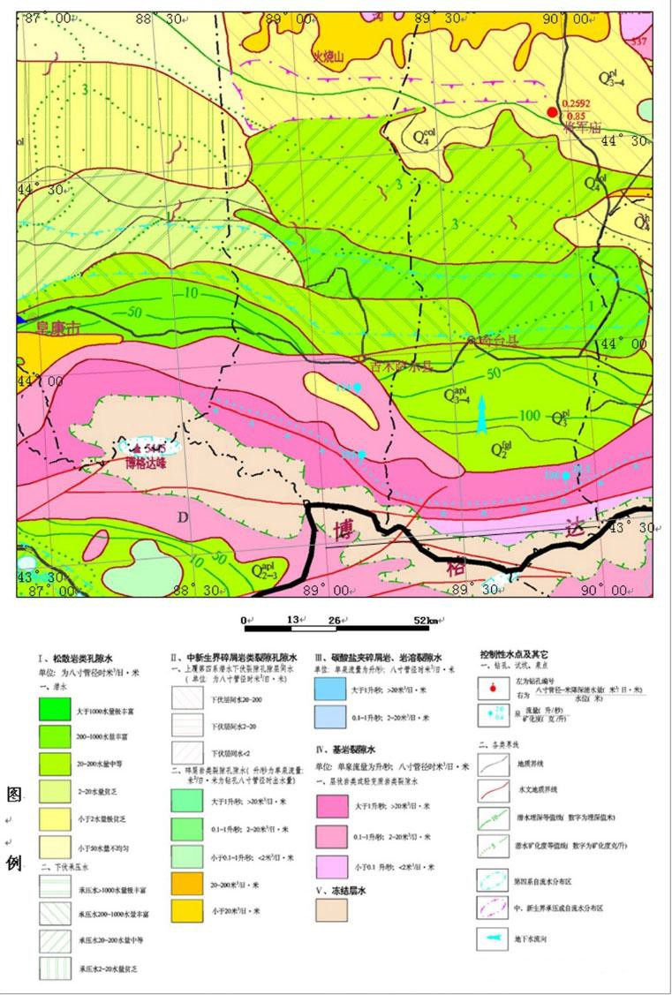

项目区位置

图5.2-1 项目区水文地质示意图
（3）事故状态下对地下水的影响
①井喷对地下水的影响分析
井喷事故主要在井下作业过程中发生。井喷随油藏地层压力的不同，其发生概率和强度有所不同，大多数情况下是难以估计的。据国内油田资料统计，井喷事故发生的概率为0.1%—0.3%，根据现场调查，油区采用抽油机进行开采，随着开采年限的增加，区块地层压力逐渐减小，加上油井自喷能力弱，采取了严格的井控制度和井控措施，发生井喷的概率较小。
井喷事故一旦发生，大量的油气喷出井口，散落于井场周围，除造成重大经济损失外，还会造成严重的环境污染。井喷事故发生时对地下水环境的影响主要是原油以面源的形式渗漏进入包气带土壤并污染地下水。污染物迁移途径为地表以下的包气带和含水层，然后随地下水流动而污染地下水。类比新疆境内多个油田的环境影响评价报告，石油类污染物主要聚积在土壤表层1m以内，一般很难渗入到2m以下。同时油田区域气候干旱少雨，不存在大量降水的淋滤作用。因此，井喷事故中的泄漏原油不会进入地下含水层污染地下水。
②井漏、油水窜层对地下水环境影响分析
1）地下水污染途径分析
※采油井固井质量不合格，油井套管破裂，发生井漏，石油类污染物有可能通过破裂的套管附近的孔隙、裂隙径流渗漏进入地下含水层，对地下水造成污染影响。
※预测情景设定
考虑最不利情况，考虑采油井/注水井发生泄漏，污染物连续排放，发生窜层后，工程区内的污染物通过孔隙、裂隙径流至地下水含水层。
※影响分析
采油井/注水井套管发生泄漏后，采出液中的石油类/净化后的注水井中的石油类、悬浮物在含水层中的迁移。随着时间、距离增加，污染物污染范围也呈增加趋势。由于项目区地下水影响范围内无集中式饮用水源和分散式饮用水源地等地下水环境保护目标，流经的孔隙、裂隙对石油类的拦截作用，进入含水层的石油类量是有限的。为防止井漏有水窜层污染地下水，表层套管严格封闭含水层，定期维护，定期检查固井质量，保证其合格，若发现固井质量不合格以及套管破损的情况后，及时进行修复，尽量避免窜层污染到泄漏点周边区域内的地下水。
③井下作业收集罐泄漏对地下水环境影响分析
井下作业定期进行，在井下作业过程时及时检查废水收集罐，确保收集罐完好再进行井下作业，且井下作业时间较短，废水收集罐发生泄漏的可能性较低，不会对区域地下水产生明显不利影响。
④管线泄漏对地下水的影响
1）地下水污染途径分析
非正常状况下，单井采油管线破裂导致原油泄漏，泄漏的原油可能通过包气带土层渗漏进入地下含水层，对地下水造成污染影响。
2）预测情景设定
根据《建设项目环境风险评价技术导则》（HJ169-2018）中附录E可知，单井采油管线发生孔径为10%的泄漏事故泄漏频率为2.40×10⁻⁶/（m▪a），发生全管径泄漏的泄漏频率为1.0×10⁻⁷/（m▪a），根据《建设项目环境风险评价技术导则》（HJ169-2018）规定：“发生频率小于10⁻⁶/年的事件是极小概率事件，可作为代表性事故情形中最大可信事故设定的参考”。根据各泄漏事故的泄漏频率可知，本次选取单井采油管线发生孔径（DN50）为10%的泄漏对地下水产生的影响进行预测。
3）泄漏量预测
按最不利情况考虑假设条件，假设单井采油管线发生孔径10mm泄漏，泄漏速度Q_{L}用伯努利方程计算：
式中：
Q_{L}——液体泄漏速度，kg/s；
C_{d}——液体泄漏系数，取0.65；
A——裂口面积，m²；
ρ——泄漏液体密度；
P——容器内介质压力，Pa；
P₀——环境压力，Pa；
g——重力加速度，9.8m/s²；
h——裂口之上液位高度，m。
经计算，在设定事故条件下泄漏速率见表5.2-6。

表5.2-6 设定事故条件下泄漏速率计算结果
类别 | 泄漏口面积（m²） | 泄漏口之上液位高度（m） | 管道内压力（MPa） | 环境压力（MPa） | 液体密度（kg/m^{3）} | 泄漏速度（kg/s）
单井采油管线 | 0.00002 | 0 | 2.5 | 0.101 | 941 | 0.87
由表5.2-6可知，单井采油管线泄漏速率为0.87kg/s（采出液中平均含水率为50%），单井采油管线假定发现泄漏后30min处理完毕，切断事故阀门，则单井采油管线原油泄漏量为0.783t。结合项目可研报告提供相关数据可知，单井采油管线的最大输送油量为0.04kg/s，由伯努利方程计算的泄漏量大于实际泄漏量，则本次按照实际泄漏量进行核算，单井采油管线假定发现泄漏后30min处理完毕，切断事故阀门，则单井采油管线的泄漏量为0.072t。按照土壤表层对污染物截留率90%计算，集油干线泄漏后可能进入含水层的物料为0.0072t。
4）影响预测
预测因子为石油类，根据《环境影响评价技术导则 地下水环境》（HJ610-2016），采用解析法进行预测，预测模型选择导则推荐的地下水溶质运移解析法中的一维稳定流动二维弥散点源模型进行预测。
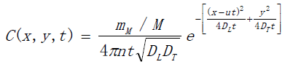

式中：
x、y—计算点处的位置坐标；
t—时间（d）；
C(x,y,t)—t时刻点x,y处的示踪剂浓度（g/L）；
M—含水层厚度（m）；
m_{M}—瞬时注入的质量（kg）；
U—水流速度（m/d）；
n_{e}—孔隙度，无量纲；
D_{L}—纵向弥散系数（m²/d）；
D_{t}—横向y方向的弥散系数（m²/d）；
Π—圆周率；
模型中所需参数及来源见表5.2-7。
表5.2-7 模型所需参数一览表
序号 | 参数符号 | 参数名称 | 参考数值 | 参数来源
1 | m_{M} | 瞬时注入的质量 | 0.0072t | 泄漏量计算
2 | t | 时间 | 100d、1000d | HJ610-2016预测时段要求
3 | M | 含水层厚度 | 50m | 根据项目所在区域含水层特征
4 | u | 水流速度 | 0.33m/d | u=KI/n，根据项目所在区域含水层特征，参考前人研究成果确定水流速度为0.33m/d
5 | D_{L} | 纵向弥散系数 | 0.12m²/d | D_{L}=a_{L}u，a_{L}为纵向弥散度，根据项目所在区域含水层特征，参考前人研究成果确定D_{L}为0.12m²/d
6 | D_{T} | 横向y方向的弥散系数 | 0.012m²/d | 根据项目所在区域含水层特征，参考前人研究成果确定D_{T}为0.012m²/d
7 | n_{e} | 有效孔隙度 | 0.12 | 根据所在区域含水层特征，确定有效孔隙度为0.12
当单井采油管线发生泄漏时，石油类物质经过100d和1000d后在地下水中的扩散结果见表5.2-8。
表5.2-8 地下水影响预测结果一览表
泄漏点名称 | 污染物 | 预测时间d | 最大浓度  (mg/L) | 下游最大浓度对应距离（m） | 下游达标浓度  (mg/L) | 下游达标浓度对应距离（m） | Ⅲ类标准  (mg/L)
单井采油管线 | 石油类 | 100 | 25.16 | 33 | 0.029 | 51 | ≤0.05
单井采油管线 | 石油类 | 1000 | 2.516 | 330 | 0.045 | 374 | ≤0.05
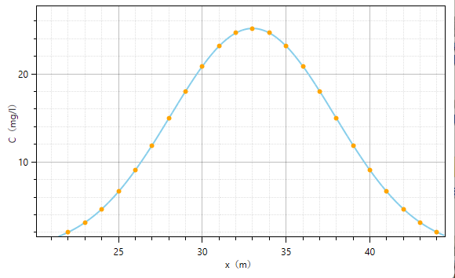
单井采油管线泄漏100d后地下水中石油类浓度在距泄漏点不同距离处的分布情况
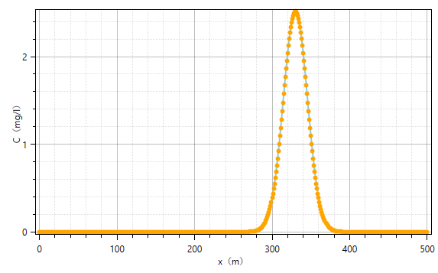
单井采油管线泄漏1000d后地下水中石油类浓度在距泄漏点不同距离处的分布情况
图5.2-2 单井采油管线地下水预测成果图
从预测结果可知：随着时间的增加，污染范围有所增加，单井采油管线发生泄漏后100d和1000d下游石油类达标时对应的距离分别为51m和374m。项目区土壤在消除土体裂隙和根孔影响的试验条件下，石油类下渗下移的深度不会超过30cm，承压水顶板埋深在50m—100m以下，泄漏的原油进入地下水的可能性很小，并定期对设备进行检修，将事故发生的概率降至最低，发生泄漏后做到及时发现、及时处理，彻底清除泄漏油品及被污染的土壤。因此，发生泄漏后采取相应的措施后不会对地下水环境产生大的影响。
⑤套管泄漏预测
若采油井固井质量不合格，油井套管破裂，发生井漏，石油类污染物有可能通过破裂的套管附近的孔隙、裂隙径流渗漏进入地下含水层，对地下水造成污染影响。
※地下水污染途径分析
井漏油水窜层污染的主要原因一般是由于表层套管和油气层套管的固井效果变差导致窜层使地下水受污染。井漏油水窜层而污染到地下水的现象，在开发前期不会发生，待井开发到中后期时，套管被腐蚀破坏，可能会对地下水有影响。本次地下水环境影响评价主要考虑最不利的极端情况下，油水窜层后对项目区承压水含水层水质的影响，针对污染物进入承压水含水层后的运移进行重点预测、评价。
※预测情景设定
考虑最不利情况，当发生油水窜层时，污染物进入含水层中，对地下水产生的影响进行预测。
※泄漏量和影响预测
考虑最不利情况，污染物泄漏为连续排放，发生油水窜层后，工程区内的污染物通过孔隙、裂隙径流至下游含水层的水质。因此污染物在含水层中的迁移，可将预测情形概化为一维连续泄漏点源的水动力弥散问题。采用解析法对地下水环境影响进行预测。本次选取石油类作为预测特征因子。本次按照《环境影响评价技术导则地下水环境》（HJ610-2016）附录D 中一维无限长多孔介质柱体，一端为定浓度边界预测模型进行预测，计算公式如下：
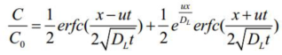
式中：x—距注入点的距离，m；
t—时间，d；
C（x，t）—t时刻x处的示踪剂浓度，g/L；
C₀——注入的示踪剂浓度，g/L；参照美国石油协会石油烃标准化工作组TPHCWG（1997）中关于石油类污染物的溶解度等相关文献，本次取18mg/L为石油类可溶态污染物的最高浓度值，作为本次预测的源强。
u——水流速度，m/d；
n——有效孔隙度，无量纲；
D_{L}—纵向弥散系数，m²/d；
erfc（）—余误差函数。
模型中所需参数及来源见表5.2-9。

表5.2-9 模型所需参数一览表
序号 | 参数符号 | 参数名称 | 参考数值
1 | C₀ | 污染物浓度 | 18mg/L[参照美国石油协会石油烃标准化工作组TPHCWG（1997）中关于石油类污染物的溶解度等相关文献]
2 | t | 时间 | 100d、1000d
3 | u | 水流速度 | 0.33m/d
4 | D_{L} | 纵向弥散系数 | 0.12m²/d
5 | n_{e} | 有效孔隙度 | 0.12
当油水窜层发生泄漏时，石油类物质经过100d和1000d后在地下水中的扩散结果见表5.2-10和图5.2-3。
表5.2-10 地下水影响预测结果一览表
泄漏点名称 | 污染物 | 预测时间d | 下游达标浓度  (mg/L) | 下游达标浓度对应距离（m） | Ⅲ类标准  (mg/L)
油水窜层 | 石油类 | 100 | 0.038 | 36 | ≤0.05
油水窜层 | 石油类 | 1000 | 0.0496 | 263 | ≤0.05
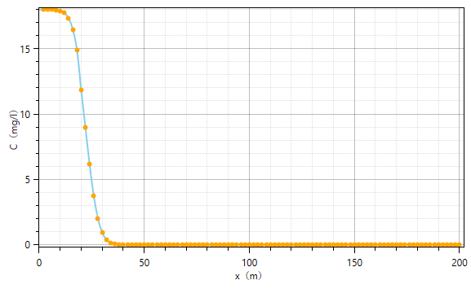
油水窜层泄漏100d后地下水中石油类浓度在距泄漏点不同距离处的分布情况
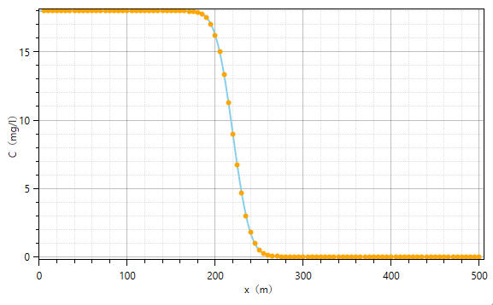
油水窜层泄漏1000d后地下水中石油类浓度在距泄漏点不同距离处的分布情况
图5.2-3 油水窜层地下水预测成果图
从预测结果可知：随着时间的增加，污染范围有所增加，油水窜层发生泄漏后100d和1000d下游石油类达标时对应的距离分别为36m和263m。油井套管发生泄漏后，采出液中的石油类在含水层中的迁移随着时间、距离增加，污染物污染范围也呈增加趋势。由于项目区地下水影响范围内无集中式饮用水源和分散式饮用水源地等地下水环境保护目标，流经的孔隙、裂隙对石油类的拦截作用，进入含水层的石油类量是有限的。为防止套管破损污染地下水，表层套管严格封闭含水层，定期维护，定期检查固井质量，保证其合格，若发现固井质量不合格以及套管破损的情况后，及时进行修复，尽量避免窜层污染到泄漏点周边区域内的地下水。
（3）回注井对地下水环境影响分析
JD8399A和JD8664A均采用定向井井身结构，回注层位固井质量合格，采用表层套管和油层套管，井筒无套损、套变、严重腐蚀，能够承受设计回注压力和防腐，采用水泥固井，对含水层进行了固封处理。
本项目部署2口注水井回注层位为吉7井区二叠系梧桐沟组油藏，主要包括3个断块，分别为吉7井区吉006井断块P₃wt₂²⁻³层、吉7井区吉006井断块P₃wt₁²层和吉7井区吉8井断块P₃wt₂²⁻³层。具体如下：
吉7井区吉006井断块P₃wt₂²⁻³层油藏顶面构造为向东南抬升的单斜，倾角约10º，东南方向受吉7井断裂控制，东北、西南方向受吉006井北断裂和吉006井南断裂切割。吉006井断块P₃wt₂²层油藏类型为局部受岩性控制的构造油藏，其中P₃wt₂²⁻²层受岩性控制，P₃wt₂²⁻¹、P₃wt₂²⁻³层受构造控制；吉006井断块二叠系梧桐沟组（P₃wt）油藏顶面构造为向东南抬升的单斜，倾角约10º，东南方向受吉7井断裂控制，东北、西南方向受吉006井北断裂和吉18井东断裂切割。吉006井断块P₃wt₁层油藏类型为构造油藏，油层厚度0.6—25.1m，平均13.5m。吉006井断块梧桐沟组储层以砂砾岩、中砂岩为主，其次为砾岩、细砂岩，沉积体系属辫状河入湖形成的辫状河三角洲-湖泊沉积。
吉7井区吉8井断块二叠系梧桐沟组（P₃wt）油藏顶面构造为向东南抬升的单斜，倾角约4º—7º，西北、西南方向受吉7井断裂、吉004井北断裂控制，东南、东北方向受吉003井北断裂和吉007井东断裂切割。主要岩性为砂砾岩、含砾砂岩、中砂岩。沉积体系属辫状河入湖形成的辫状河三角洲－湖泊沉积，物源来自东南方向。吉8井断块P₃wt₁¹层油藏类型为构造油藏，油层厚度5.0—17.5m平均14.8m。
吉7井区二叠系梧桐沟组砂体连续稳定分布，封闭性均较好且地层压力系数低。分析认为断裂侧向及纵向封闭性均较好。回注量影响范围内无地表露头或出露点，回注不会对潜水含水层造成影响。注水水质满足《碎屑岩油藏注水水质指标技术要求及分析方法》（SY/T5329-2022）相关标准要求，不会形成二次沉淀堵塞地层，回注层有足够的储集空间，能满足油气田生产期内的回注要求。
综上所述，拟部署的回注井不会对区域地下水环境产生明显不利影响。

运营期声环境影响分析
（1）预测模式
采油井场和注水井场井下作业时产噪设备均位于室外，本次只考虑传播距离引起的衰减，鉴于声源到厂界预测点的传播距离远大于声源长度，各噪声源均按点源计。计算模式采用《环境影响评价技术导则—声环境》（HJ2.4-2021）中所推荐的预测模式，计算式如下：
L_{A}（r）=L_{A}（r₀）-20lg（r/r₀）
式中：L_{A}（r）—距声源r处的A声级；
L_{A}（r₀）—参考位置r₀处的A声级；
r—预测点距声源距离，m；
r₀—参考位置距离声源距离，m。
设第i个室外声源在预测点产生的A声级为L_{Ain,i}，在T时间内该声源工作时间为t_{in,i}；第j个等效室外声源在预测点产生的A声级为L_{Aout,j}，在T时间内该声源工作时间为t_{out,j}，则预测点的总等效声级按照下列公式进行计算：
式中：
T——计算等效声级的时间；
N——为室外声源个数；
M——为等效室外声源个数。
（2）噪声源源强及分布
噪声源强主要为井场内的各类机泵，噪声源强在85～90dB（A）之间，设备选用低噪设备，并采取基础减振等措施，衰减量按15dB（A）计，噪声源强见表3.3-10。
（3）预测结果
本项目声环境评价范围内不涉及声环境保护目标，根据《环境影响评价技术导则—声环境》（HJ2.4-2021）8.5.2章节相关规定，本次仅预测和评价新建井场运营期厂界噪声贡献值，评价其超标和达标情况。根据以上公式，预测运营期各井场厂界四周噪声贡献值，详见表5.2-11。
表5.2-11 厂界噪声贡献值预测结果
位置 |  | 昼间[dB（A）] |  |  | 夜间[dB（A）]
 |  | 贡献值 | 标准值 | 达标情况 | 预测值 | 标准值 | 达标情况
平台-1（JD6110、JD6089） | 东厂界 | 45 | 60 | 达标 | 45 | 50 | 达标
平台-1（JD6110、JD6089） | 南厂界 | 44 | 60 | 达标 | 44 | 50 | 达标
平台-1（JD6110、JD6089） | 西厂界 | 45 | 60 | 达标 | 45 | 50 | 达标
平台-1（JD6110、JD6089） | 北厂界 | 44 | 60 | 达标 | 44 | 50 | 达标
平台-2（JD6167、JD6186） | 东厂界 | 36 | 60 | 达标 | 36 | 50 | 达标
平台-2（JD6167、JD6186） | 南厂界 | 43 | 60 | 达标 | 43 | 50 | 达标
平台-2（JD6167、JD6186） | 西厂界 | 36 | 60 | 达标 | 36 | 50 | 达标
平台-2（JD6167、JD6186） | 北厂界 | 34 | 60 | 达标 | 34 | 50 | 达标
平台-3（仅J9100A参与核算，JD8399A为注水井，无噪声） | 东厂界 | 42 | 60 | 达标 | 42 | 50 | 达标
平台-3（仅J9100A参与核算，JD8399A为注水井，无噪声） | 南厂界 | 41 | 60 | 达标 | 41 | 50 | 达标
平台-3（仅J9100A参与核算，JD8399A为注水井，无噪声） | 西厂界 | 42 | 60 | 达标 | 42 | 50 | 达标
平台-3（仅J9100A参与核算，JD8399A为注水井，无噪声） | 北厂界 | 40 | 60 | 达标 | 40 | 50 | 达标
单井采油井（J6093A） | 东厂界 | 47 | 60 | 达标 | 47 | 50 | 达标
单井采油井（J6093A） | 南厂界 | 48 | 60 | 达标 | 48 | 50 | 达标
单井采油井（J6093A） | 西厂界 | 47 | 60 | 达标 | 47 | 50 | 达标
单井采油井（J6093A） | 北厂界 | 48 | 60 | 达标 | 48 | 50 | 达标
由预测结果可知：2井式平台井场、单井采油井场厂界四周噪声值均满足《工业企业厂界环境噪声排放标准》（GB12348-2008）2类标准限值要求。声环境评价范围内无声环境敏感点，不会出现扰民现象，不会对周围声环境产生明显的影响。

运营期固体废物环境影响分析
运营期固体废物主要为危险废物——废润滑油、废润滑油桶、沾油废防渗材料、废含油抹布和劳保用品。
废润滑油、废润滑油桶、沾油废防渗膜属于《国家危险废物名录（2025年版）》HW08废矿物油与含矿物油废物，废含油抹布和劳保用品属于《国家危险废物名录（2025年版）》HW49其他废物，危险废物均临时贮存在吉祥联合站危险废物临时贮存点，分类暂存，最终交由有相应危险废物处置资质的单位处置。吉庆油田作业区已与克拉玛依市博达生态环保科技有限责任公司签订了危险废物处置协议，产生的危险废物可得到妥善处置。综上所述，固体废物均得到妥善处理，不会对周围环境造成不利影响。

运营期土壤环境影响分析
（1）污染影响型
①管线泄漏对土壤环境的影响分析
正常工况下无废水及固废等污染物外排，不会造成土壤环境污染。事故状态下可能对土壤环境产生一定的影响，根据《环境影响评价技术导则 土壤环境（试行）》（HJ 964-2018），事故状态下对土壤环境的影响主要为污染影响型，对土壤环境的影响主要为单井采油管线发生破裂泄漏的原油垂直入渗对土壤的影响，运营期土壤环境影响源及影响因子识别详见表5.2-12。
表5.2-12 运营期土壤环境影响源及影响因子识别表
污染源 | 工艺流程/节点 | 污染途径 | 全部污染物指标 | 特征因子
单井采油管线 | 管道破损发生泄漏 | 垂直入渗 | 石油烃 | 石油烃
根据《环境影响评价技术导则 土壤环境（试行）》（HJ964-02018）8.7.3污染影响型——评价工作等级为一级的建设项目，预测方法可参见附录E或类比分析进行预测。本次评价采用类比分析法预测项目运行后单井采油管线破裂发生泄漏对土壤环境的影响。
本项目新建单井采油管线输送的介质为采出液（含水率为75%的原油），管线破裂发生泄漏后，泄漏的采出液通过垂直入渗的方式进入管线下方及周边土壤，使受浸染的土壤理化性状发生变化，对土壤产生一定的影响。
本次评价收集的《石西油田作业区石南4原油转输管线安全隐患治理工程》发生过原油泄漏并进行过应急处置的管段土壤环境质量现状监测数据来进行类比分析说明本项目单井采油管线发生泄漏对土壤环境的影响。监测数据详见表5.2-13。
表5.2-13 《石西油田作业区石南4原油转输管线安全隐患治理工程》土壤监测结果一览表
点位编号 | 监测因子 | （柱状样）检测值（mg/kg） |  |  |  |  |  | 达标情况
点位编号 | 监测因子 | 0～0.5m |  | 0.5～1.5m |  | 1.5～3m |  | 达标情况
点位编号 | 监测因子 | 监测值 | 标准指数 | 监测值 | 标准指数 | 监测值 | 标准指数 | 达标情况
S1 | pH | 8.37 | / | 8.39 | / | 8.45 | / | 达标
S1 | 石油烃（C₁₀～C_{40）} | 63 | 0.0140 | 35 | 0.0078 | 10 | 0.0022 | 达标
S1 | 镉 | 0.07 | 0.0011 | 0.05 | 0.0008 | 0.05 | 0.0008 | 达标
S1 | 镍 | 13 | 0.0144 | 15 | 0.0167 | 13 | 0.0144 | 达标
S1 | 铬 | 0.5L | / | 0.5L | / | 0.5L | / | 达标
S1 | 铜 | 24 | 0.0013 | 25 | 0.0014 | 25 | 0.0014 | 达标
S1 | 铅 | 33 | 0.0413 | 34 | 0.0425 | 26 | 0.0325 | 达标
S1 | 汞 | 0.062 | 0.0016 | 0.062 | 0.0016 | 0.058 | 0.0015 | 达标
S1 | 砷 | 6.13 | 0.1022 | 6.22 | 0.1037 | 6.22 | 0.1037 | 达标
S2 | pH | 8.49 | / | 8.54 | / | 8.62 | / | 达标
S2 | 石油烃（C₁₀～C_{40）} | 44 | 0.0098 | 15 | 0.0033 | 10 | 0.0022 | 达标
S2 | 镉 | 0.06 | 0.0009 | 0.05 | 0.0008 | 0.05 | 0.0008 | 达标
S2 | 镍 | 14 | 0.0156 | 12 | 0.0133 | 13 | 0.0144 | 达标
S2 | 铬 | 0.5L | / | 0.5L | / | 0.5L | / | 达标
S2 | 铜 | 25 | 0.0014 | 23 | 0.0013 | 25 | 0.0014 | 达标
S2 | 铅 | 36 | 0.0450 | 34 | 0.0425 | 41 | 0.0513 | 达标
S2 | 汞 | 0.055 | 0.0014 | 0.06 | 0.0016 | 0.083 | 0.0022 | 达标
S2 | 砷 | 6.45 | 0.1075 | 6.42 | 0.1070 | 6.43 | 0.1072 | 达标
S3 | pH | 8.65 | / | 8.92 | / | 8.95 | / | 达标
S3 | 石油烃（C₁₀～C_{40）} | 31 | 0.0069 | 18 | 0.0040 | 9 | 0.0020 | 达标
S3 | 镉 | 0.04 | 0.0006 | 0.04 | 0.0006 | 0.05 | 0.0008 | 达标
S3 | 镍 | 14 | 0.0156 | 15 | 0.0167 | 14 | 0.0156 | 达标
S3 | 铬 | 0.5L | / | 0.5L | / | 0.5L | / | 达标
S3 | 铜 | 25 | 0.0014 | 25 | 0.0014 | 25 | 0.0014 | 达标
S3 | 铅 | 37 | 0.0463 | 34 | 0.0425 | 37 | 0.0463 | 达标
S3 | 汞 | 0.121 | 0.0032 | 0.121 | 0.0032 | 0.129 | 0.0034 | 达标
S3 | 砷 | 5.97 | 0.0995 | 5.86 | 0.0977 | 5.97 | 0.0995 | 达标
本次类比的石西油田作业区石南4原油转输管线输送介质为含水率30%的原油，该管段已发生过数次泄漏事故，管线发生泄漏后石西油田作业区采取的应急处置措施具体如下：当发生管线泄漏后，快速做出响应，关闭采油管线物料来源，挖出管线破点，可回收原油回收至处理站原油处理系统；采用管卡对管线破点进行修复，挖出的含油污泥全部清理，交由具有相应危废处置资质的单位负责接收、转运和处置。应急处理完成后，用外购砂土回填管沟。
表5.2-13中3个监测点均位于发生过原油泄漏并进行过应急处置的管段沿线的土壤柱状样监测点，监测数据表明，发生过泄漏事件的管段在采取有效的应急处置措施后，土壤环境质量监测的柱状样点石油烃（C₁₀～C_{40）}均满足《土壤环境质量 建设用地土壤污染风险管控标准（试行）》（GB36600-2018）中第二类用地筛选值要求，不会对管线沿线土壤造成污染。
本项目采油井井口设有紧急截断阀，单井采油管线发生泄漏事故后采取的应急措施为：快速作出响应，通过紧急截断阀关闭单井采油管线物料来源，挖出管线破点，可回收原油回收至处理站原油处理系统；采用管卡或者更换管段的方式对管线破点进行修复，挖出的含油污泥全部清理，交由具有相应危废处置资质的单位负责接收、转运和处置。应急处理完成后，用外购砂土回填管沟。
通过类比分析可知，本项目管线输送的介质与石南4井区已经完成原油泄漏事故治理的管段类似，均为含水原油，对土壤的污染途径均为垂直入渗，采取的应急处置措施基本相同，选用《石西油田作业区石南4原油转输管线安全隐患治理工程》类比单井采油管线发生泄漏事故后对管线沿线土壤环境的影响具有一定的可比性。
综上所述，即使本项目运营期发生了单井采油管线等泄漏事故，在继续落实吉庆油田作业区现有应急管理要求，及时响应，采取应急处置措施封堵泄漏点，并将泄漏污油和含油污泥全部清理的情况下，不会对项目区土壤环境产生不良影响。
②套管破损泄漏对土壤环境的影响分析
若采油井、注水井固井质量不合格，套管破裂，发生井漏，石油类、悬浮物等污染物有可能通过破裂的套管附近的孔隙、裂隙径流渗漏对周围土壤环境产生一定的影响。为防止套管破损污染周围土壤，对采油井、注水井的套管进行定期维护，定期检查固井质量，保证其合格，若发现固井质量不合格以及套管破损的情况后，及时进行修复，尽量避免套管破损对周围土壤环境产生影响。
（2）生态影响型
正常工况下采出液通过管线转输至吉祥联合站，运营期无废水及固废等污染物外排，不会造成土壤环境污染。事故状态下单井注水管线破裂后，泄漏的净化后的中的采出水进入土壤中，单井注水管线沿线设有压力和远传信号，当发生管道破裂时，可在30min内切断最近阀门，并在2h内排查到泄漏点并进行紧急封堵。初步估算，发生泄漏到封堵，预计从单井注水管线中泄漏的净化后的采出水量为0.3125m³，根据前文表3.2-7可知，采出水中氯离子含量为5324mg/L，则估算进入土壤中的盐分含量为=0.3125×5324×58.5÷35.5=2742g。
本次预测采用HJ964-2018附录E.1.3中预测方法，预测公式如下：
①单位质量土壤中某种物质的增量
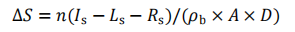
式中：△S-单位质量表层土壤中某种物质的增量，g/kg；
I_{s}-预测评价范围内单位年份表层土壤中某种物质的输入量，g；
L_{s}-预测评价范围内单位年份表层土壤中某种物质经淋溶排出的量，g；
R_{s}-预测评价范围内单位年份表层土壤中某种物质经径流排出的量，g；
ρ_{b－}表层土壤容重，kg/m³；
A－预测评价范围，m²；
D－表层土壤深度，一般取0.2m，可根据实际情况适当调整；
n－持续年份，a。
②单位质量土壤中某种物质的预测值
S=S_{b}+△S
式中：S-单位质量土壤中某种物质的预测值，g/kg；
S_{b}-单位质量土壤中某种物质的现状值，g/kg。
项目所处区域气候干燥，年降雨量较小，项目考虑最不利情况，Ls和Rs取值均为0，预测评价范围为以泄漏点为中心100m×100m范围，表层土壤容重根据区域土壤理化特性调查取值为1.2×10³kg/m³，根据项目区土壤盐分监测结果，单位质量土壤中某种物质的现状值为28.8g/kg。预测年份为1a（365天）。
根据上述计算结果，在1年内，单位质量土壤中盐分含量的增量为0.0011g/kg，叠加现状值后的预测值为28.8011g/kg。
从预测结果可知，发生泄漏后，导致泄漏点周边区域土壤中盐分含量有所升高，但在发生泄漏后，吉庆油田作业区按照要求将泄漏点周围区域土壤进行清理，且随着雨水淋溶，区域土壤中增加的盐分含量将逐渐降低直至恢复至平均水平。

运营期生态环境影响分析
运营期不新增占地，临时占地正在进行自然恢复。随着施工人员撤离作业区域，人类活动和占地都将减少，野生动物对新环境适应后的活动和分布范围将恢复。运营期正常的巡检等活动也会对野生动物的生存及栖息造成影响，但是由于作业区加强对环境保护的宣传工作、员工的环保意识，特别是对野生动物的保护意识不断加强，对野生动物不会产生太大影响。

温室气体影响分析
温室气体排放会加剧温室效应，导致气候异常、破坏生态环境，进而影响农、林、牧、渔等方方面面，对人类生存环境造成威胁。本工程涉及温室气体排放环节为原油开采过程中CH₄逃逸排放量和净购入电力隐含的CO₂排放。项目运营期在工艺技术、节能设备及碳排放管理等方面均采取了较为完善的减污降碳措施，有利于减少二氧化碳排放，对比同类企业碳排放水平，本工程CO₂排放强度相对较低，温室气体排放对环境的影响不大。

退役期影响分析
退役期内，各种机械设备停用，工作人员陆续撤离，大气污染物、废水、噪声及固体废物等对环境的影响将会逐步消失。
退役期的清理工作包括地面设施拆除、井筒用水泥灌注封井、设水泥标桩、井场清理、管线封堵等。项目封井水泥全部由混凝土供应商提供，现场不设置搅拌点。在此过程中，将会产生少量扬尘、部分废弃管线和废弃建筑残渣等固体废物，对这些废弃管线、残渣等进行集中清理收集，管线外运经清洗后可回收再利用，废弃建筑残渣收集后交由环卫部门统一处置。地面设施拆除、井场清理等工作过程中被原油污染的防渗膜以及落地油等危险废物，交由有资质的单位进行无害化处置，不会对周围环境产生影响。固体废物均妥善处理，可以有效控制对区域环境的影响。
井场经过清理后，永久性占地范围内的水泥平台或砂砾石铺垫被清理，随后根据周边区域的自然现状对其进行恢复，使井场恢复到相对自然的一种状态。油田设施退役后，人员撤离，区域内没有了人为的扰动，井场范围内的自然植被会逐渐得以恢复，有助于区域生态环境的改善。

环境风险分析

评价依据
本项目施工期涉及的危险物质为柴油、危险废物（废润滑油、废润滑油桶、沾油废防渗材料和废危化品包装材料）。施工期涉及的主要风险单元为钻井井场。
运营期危险物质原油、伴生气（甲烷）、废润滑油、废润滑油桶、沾油废防渗材料和废弃的含油抹布、劳保用品。运营期涉及的主要风险单元为井场和单井采油管线。危险物质与临界量的比值（Q值）计算结果详见表2.6-11，其中施工期Q=0.028，运营期Q=0.0016，均小于1，判断风险潜势为Ⅰ。根据《建设项目环境风险评价技术导则》（HJ169-2018）相关要求，本次评价仅对可能存在的环境风险进行简单分析。

环境敏感目标
简单分析不设评价范围，项目区周围无环境风险敏感目标。

环境风险识别
（1）物质危险性识别
本项目涉及的风险物质为柴油、原油、伴生气、废润滑油、废润滑油桶、沾油废防渗材料。柴油、原油、废润滑油、沾油废防渗材料其理化性质均与原油类似，原油和伴生气的主要物化、毒理性质、危险等级划分见表5.4-1。
表5.4-1 原油、伴生气的理化性质及危险级别分类情况
序号 | 名称 | 组分 | 危险性 | 燃烧爆炸特性  参数 | 危险  级别 | 影响  途径
1 | 原油 | 各种烃类和非烃类化合物所组成的复杂混合物 | 原油本身无明显毒性。遇热分解出有毒烟雾，人体大量吸入可引起危害：有刺激和麻痹作用，急性中毒者有上呼吸道刺激症状。 | 热值：41870kJ/kg；沸点：300～325℃；闪点：23.5℃；爆炸极限：1.1%～6.4%（V）；自燃点：380～530℃ | 高闪点液体 | 大气、地下水、土壤
2 | 伴生气 | 主要成分包括甲烷、乙烷等 | 伴生气主要成分为天然气。天然气中含有的甲烷，是一种无毒气体，当空气中大量弥漫这种气体时会使人因氧气不足而呼吸困难，进而失去知觉、昏迷甚至残废。 | 热值：50009kJ/kg；爆炸极限：5%～14%（V）；自燃点：482～632℃ | 易燃气体 | 大气
3 | 柴油 | 复杂烃类（碳原子数约10～22）混合物 | 柴油的毒性类似于煤油，但由于添加剂（如硫化酯类）的影响，毒性比煤油略大，主要有麻醉和刺激作用。柴油的雾滴吸入后可致吸入性肺炎，皮肤接触柴油可致接触性皮炎。 | 热值：3.3×10⁴kJ/L；沸点范围：180～370℃和350～410℃；两类闪点：38℃ | 高闪点液体 | 大气、地下水、土壤
4 | CO | CO | 危险特性：是一种易燃易爆气体。与空气混合能形成爆炸性混合物，遇明火、高热能引起燃烧爆炸。  健康危害：一氧化碳在血中与血红蛋白结合而造成组织缺氧。急性中毒：轻度中毒者出现头痛、耳鸣、心悸、呕吐、无力，血液碳氧血红蛋白浓度可高于10%；中度中毒者除上述症状外，还有皮肤黏膜呈樱红色、脉快、烦躁、步态不稳、浅至中度昏迷，血液碳氧血红蛋白浓度可高于30%；重度患者深度昏迷、瞳孔缩小、肌张力增强、频繁抽搐、大小便失禁、休克、严重心肌损害等，血液碳氧血红蛋白可高于50%。慢性影响：能否造成慢性中毒及对心血管影响无定论。 | 常温下为无色无味气体；沸点：-191.5℃，难溶于水，爆炸极限（V%）：12.5～74.2，燃烧产物为二氧化碳。 | 易燃气体 | 大气
（2）生产设施危险性识别
①井漏、井喷事故
单井井场主要发生的风险事故为井喷、井漏及钻井期柴油储罐泄漏。井喷主要是在钻井或井下作业中发生的事故。本项目中，在钻井和井下作业过程中由于地层压力不稳、封井不严或者井控设备失灵，均可能发生井喷事故；发生井喷事故时，伴生气、原油和地层水一同冲出井口，很容易发生爆炸和火灾事故。井漏主要由于生产井固井质量不好，井下作业时可能引发油水窜层，污染地下水。钻井期柴油储罐因质量、操作运行和管理等环节存在缺陷和失误，可能会发生泄漏，对周围地下水、土壤、大气等环境造成污染。
②施工期各类储罐危险性识别
施工期柴油储罐发生泄漏后，柴油中的油类物质挥发产生的非甲烷总烃进入环境空气可能会对周围环境空气产生影响。若遇明火，可发生火灾、爆炸，且火灾、爆炸产生的伴生、次生污染物也会对环境空气产生一定影响。
泄漏的油类物质可使土壤透气性下降、土壤理化性状发生变化，导致土壤中石油类污染物增加，造成土地肥力下降、改变土壤的理化性质，从而影响土壤的正常结构和功能。
当泄漏事故不可控时，泄漏的油品经土层渗漏，通过包气带进入含水层，发生渗漏污染地下水的风险事故。
③管线危险性识别
单井采油管线、单井掺热水管线和单井注水管线等因管线本身的设计、管材制造、施工、操作运行和管理等各环节都可能存在着缺陷和失误，所有这些因素都可能导致事故的发生。发生的事故主要为管线破裂造成的原油、伴生气和净化后的采出水泄漏，对周围土壤环境、地下水环境和大气环境造成直接污染。
④压裂液泄漏事故识别
井下作业时，压裂液配置完成后由罐车拉运至井场，罐体可能因腐蚀过薄甚至穿孔、焊缝开裂、密封损坏、附件失灵等原因造成酸化液和压裂液泄漏。
（3）风险类型识别
环境风险类型主要为柴油、原油、伴生气和危险废物泄漏，火灾、爆炸等引发的伴生/次生污染物排放。
（4）危险物质向环境转移的可能途径和影响方式
施工期柴油储罐发生泄漏或发生井喷事故，泄漏的柴油中的油品对大气、土壤和地下水环境产生一定的影响。
运营期井场内设备和管线发生破损造成原油、伴生气和净化后的采出水发生泄漏，污染土壤和大气，泄漏原油可能通过包气带渗漏进入地下含水层，污染地下水；泄漏的油气若遇明火，发生火灾、爆炸，污染大气环境。

环境风险分析
（1）施工期环境风险分析
施工期环境风险主要为钻井期井喷、井漏和柴油储罐泄漏。
①井喷事故环境影响分析
井场左右两侧各设置1条放喷管线。钻井过程中钻遇油气层，少量的油气排出，在井口液气分离器分离后，伴生气随着排气管线充分燃烧后放空，分离出的液相，排至应急放喷池。
一旦发生井喷突发事件，立即启动相应的突发事件专项应急预案。在套压超过最大允许关井压力应考虑井口装置额定工作压力、套管抗内压强度的80%和薄弱地层破裂压力所允许的关井压力的情况下才进行放喷。通过放喷管线排放至应急放喷池内，待事故结束后，对放喷液进行集中收集处理，将泄漏的采出液最大限度地回收，对少量确实无法回收的油以及受污染的土壤形成的落地油，采用铲除油泥层等有效方法，落地油集中收集后不在井场贮存，直接交由具有相应危废处置资质的单位进行接收、转运和处置，以降低残油对生态环境的污染程度；由于钻井井口设置有井控系统，在井场一侧预留应急放喷池位置。应急放喷池仅在事故状态下开挖，井场旁有一辆挖机随时待命，一旦发生井喷，挖机可立即开挖放喷池，快速开挖至规定尺寸后，立刻采用人工防渗层进行防渗，防渗材料为HDPE防渗膜，防渗材料存放在井场内，渗透系数≤10⁻⁷cm/s。
井喷事故不可控的情况，可能导致大量的油气喷出井口、散落于井场周围，根据类比资料，井喷范围内土壤表层可见有蜡状的原油喷散物，井喷的影响范围主要集中在以井眼为圆心、半径200m的区域，由于本项目井喷影响范围无居民等大气保护目标，则井喷对人员的伤害有限，对项目区及周边土壤环境、大气环境、地下水环境产生一定影响，尤其对耕地中的土壤和农作物产生一定的影响。
1）对土壤环境影响分析
井喷是油田开发过程中的意外事故，一次井喷可抛洒大量的伴生气和原油，其中的轻组分挥发，而重组分油对土壤有一定的影响。井喷会造成大量原油覆盖在土壤表层，使土壤表层的土壤透气性下降，理化性状发生变化，对影响范围内的土壤表层造成严重的污染。井喷持续时间越长，对土壤造成的污染越严重。但根据已有的相关资料，井喷事故主要影响事故区域内的表层土壤，对地表20cm以下深度的土壤影响不大。
井喷事故一旦发生，大量的油气喷出井口，散落于井场周围，据类比资料，井喷范围内土壤表层可见有蜡状的原油喷散物，井喷事故状态下，油气泄漏事故可使井喷影响范围内的土壤理化性质发生变化，破坏土壤结构，影响土壤的通透性、降低土壤质量和耕地肥力；事故发生后应及时清理现场，对原油进行回收，受污染的土壤集中收集后由有相应危险废物处置资质的单位进行回收处置，将井喷事故对周边植被的影响降至最低。井场进行了分区防渗，井口采取重点防渗，一旦发生事故，可减缓对地表土壤环境的影响。
2）对地下水环境影响分析
井喷事故一旦发生，大量的油气喷出井口，散落于井场周围，除造成重大经济损失外，还会造成严重的环境污染。根据测算，井喷发生后，喷出的液量较大，一般需要1—2d才能得以控制。据类比资料，井喷污染范围在半径200m左右时，井喷持续时间2d，井喷范围内土壤表层可见有蜡状的喷散物，井喷的影响范围及影响程度较大。但从事故井区土壤剖面分析，井喷事故后石油类污染物主要聚集在土壤剖面1m以内，石油类污染物很难下渗到2m以下，对地下水体的影响概率不大，及时采取有效措施治理污染，井喷不会造成地下水污染。
3）对植被的影响分析
井喷事故发生后，喷出的油类物质可能对周围自然植被和农作物产生一定的影响，井场周围半径200m范围内的植被将全部由于石油类污染而使其呼吸受阻，不能进行正常光合作用而死亡；原油进入土壤后与土壤结合，渗入土壤孔隙，使土壤透气性和呼吸作用减弱，改变了土壤质地和结构，影响到土壤的生物功能，进而造成生长其上的植物和土壤动物的死亡，这种影响会导致污染地段多年无法生长植物或长势减弱，甚至使这一区域变为裸地。由于这一影响使土壤结构受石油类污染而发生变化，因此，被污染区域的植被不易恢复。若井喷时发生火灾，结果将使燃烧范围内的植被全部死亡。必须采取严格有效的风险防范措施，防止、降低井喷事故风险发生。事故发生后应及时清理现场，及时清理沾染油污的植被，对落地油进行回收，受污染的土壤集中收集后由有相应危险废物处置资质的单位进行回收处置，将井喷事故对周边植被的影响降至最低。
4）对大气环境影响分析
发生井喷失控事故后，伴生气和原油挥发产生的非甲烷总烃进入环境空气，可能会对周围环境空气产生影响。若遇明火可能发生火灾、爆炸，随之产生的伴生、次生污染物会对环境空气产生一定的影响，并对环境和施工人员产生一定危害，主要危害包括：遇明火可能发生火灾或爆炸事故，造成人员伤亡；烃类气体以及火灾或爆炸事故次生污染物CO对人体的毒性危害，对周围的大气环境及施工人员造成影响。伴生气中的甲烷进入大气后，可能会造成中毒事件。
由于地域空旷，扩散条件较好，发生事故后，及时采取相应的措施，不会对周围环境空气产生明显影响。
②柴油储罐泄漏环境影响分析
钻井过程中会在井场布置柴油储罐，一旦储罐发生泄漏，泄漏的柴油对大气环境产生一定的影响，若防渗膜破损，泄漏的柴油对土壤环境和地下水环境可能产生一定的影响。
1）对大气环境影响分析
柴油储罐出现泄漏后，油品进入环境空气，其中的非甲烷总烃可能会对周围环境空气产生影响，若遇明火，可发生火灾、爆炸，火灾、爆炸产生的伴生/次生污染物可能对环境空气产生一定的影响。由于本项目周边无居民区等大气保护目标，火灾、爆炸产生的伴生/次生污染物对周围的大气环境影响有限，且项目区地域空旷，扩散条件较好，发生事故后，及时采取相应的措施，不会对周围环境空气产生明显影响。
2）对土壤环境影响分析
泄漏的油品可使土壤透气性下降、土壤理化性状发生变化。泄漏的油品如果进入土壤，从而使土壤质地、结构发生改变，影响到土地功能。
储罐发生泄漏时，泄漏的油品进入土壤中后，渗入土壤孔隙，则使土壤透气性和呼吸作用减弱，影响土壤中的微生物生存，造成土壤盐碱化，破坏土壤结构，增加土壤中石油类污染物，造成土地肥力下降，改变土壤的理化性质，影响土壤正常的结构和功能。
柴油储罐底部铺设防渗膜，储罐发生泄漏后，及时清理，不能回收的油品以及受污染的土壤应集中收集后交由有相应处置资质的单位进行回收处置；发生事故后，及时采取相应的措施，不会对周围土壤环境产生明显影响。
3）对植被影响分析
油品泄漏对植被的影响主要分为三种途径，一是泄漏物直接黏附于植物体阻断植物的光合作用，使植物枯萎、死亡；二是油品污染土壤造成的土壤理性化性状变化间接影响植物生长，严重时会导致植物死亡；三是泄漏的油品中的轻组分挥发，在对空气环境产生影响的同时，也对周围植物产生影响。发生事故后，及时采取相应的措施，不会对周围植被产生明显影响。
4）对地下水环境影响分析
柴油储罐泄漏的油品下渗而可能导致地下水污染风险的发生。发生泄漏事故后，及时维修处理，即使有少量的污染物泄漏，也很难通过防渗层渗入包气带。储罐底部铺设防渗膜，采取钢制储罐，发生泄漏的概率极小，同时一旦发生泄漏会在较短时间内发现并采取堵漏措施，出现长期连续性泄漏的可能性很低，发生渗漏污染地下水的风险事故概率较低。
③井漏环境影响分析
井漏事故对地下水的污染途径主要是钻井液漏失于地下水含水层中，造成地下含水层水质污染。钻井液漏失于地下含水层其径流型污染的范围不大，主要发生在局部且持续时间较短；使用清洁无害的非磺化水基钻井液，严格控制使用有毒有害钻井液；同时严格要求套管下入深度、确保固井质量等措施，可有效控制钻井液在含水层中的漏失。因此，井漏事故对地下水环境的影响在可接受范围内。
④柴油拉运过程中泄漏风险分析
柴油拉运过程中的风险主要为罐车上的储罐发生泄漏、火灾、爆炸等事故对周围环境的影响，其影响与储罐泄漏影响相同，具体影响见储罐泄漏影响分析。
（2）运营期环境风险分析
原油、伴生气发生泄漏后，可能对周围土壤环境、大气环境、地下水环境产生一定的影响，具体影响分析如下：
①井喷事故环境影响分析
1）对土壤环境影响分析
井喷是油田开发过程中的意外事故，一次井喷可抛洒大量的天然气和原油，其中的轻组分挥发，而重组分油对土壤有一定的影响。井喷会造成大量原油覆盖在土壤表层，使土壤表层的土壤透气性下降，理化性状发生变化，对影响范围内的土壤表层造成严重的污染。井喷持续时间越长，对土壤造成的污染越严重。但根据已有的相关资料，井喷事故主要影响事故区域内的表层土壤，对地表20cm以下深度的土壤影响不大。
井喷事故一旦发生，大量的油气喷出井口，散落于井场周围，据类比资料，井喷范围内土壤表层可见有蜡状的原油喷散物，井喷的影响范围主要集中在以井眼为圆心、半径200m的区域，所以井喷对人员的伤害有限，对项目区及周边土壤环境、水环境产生一定影响。井场进行了分区防渗，一旦发生事故，可减缓对地表土壤环境的影响。
2）对水环境影响分析
井喷事故一旦发生，大量的油气喷出井口，散落于井场周围，除造成重大经济损失外，还会造成严重的环境污染。根据测算，井喷发生后，喷出的液量较大，一般需要1～2d才能得以控制。据类比资料，井喷污染范围在半径200m左右时，井喷持续时间2d，井喷范围内土壤表层可见有蜡状的喷散物，井喷的影响范围及影响程度较大。但从事故井区土壤剖面分析，井喷事故后石油类污染物主要聚集在土壤剖面1m以内，石油类污染物很难下渗到2m以下，对地下水体的影响概率不大，及时采取有效措施治理污染，井喷不会造成地下水污染。
3）对草地、农田和园地的影响分析
井喷发生时，原油中的轻组分挥发，在对空气环境产生影响的同时，也对周围农田、园地及草地产生影响，井场周围半径200m范围内的农田（一般耕地和永久基本农田）、草地（天然牧草地）、其他园地中的植被将全部由于石油类污染而使其呼吸受阻，不能进行正常光合作用而死亡；原油进入土壤后与土壤结合，渗入土壤孔隙，使土壤透气性和呼吸作用减弱，改变了土壤质地和结构，影响到土壤的生物功能，进而造成生长其上的植物和土壤动物的死亡，这种影响会导致污染地段多年无法生长植物或长势减弱，甚至使这一区域变为裸地。由于这一影响使土壤结构受石油类污染而发生变化，因此，被污染区域的植被不易恢复。若井喷时发生火灾，结果将使燃烧范围内的植被全部死亡。必须采取严格有效的风险防范措施，防止、降低井喷事故风险发生。事故发生后应及时清理现场，对原油进行回收，受污染的土壤集中收集后由有相应危废处置资质的单位进行回收处置，将井喷事故对周边植被和农作物的影响降至最低。
②井漏事故影响分析
本项目井漏事故一般发生在井下作业修井过程中，通常是由于套管破损或者固井质量不好，导致修井液漏入地层。漏层的类型、井漏的严重程度，因漏失层位各不相同，变化很大，一旦发生井漏，使大量修井液漏失，除造成经济损失外，还可能对地下含水层和油层造成一定的污染和危害。本次拟部署钻井表层套管下入深度为400m，超出本区域地下水含水层深度，在钻井过程中采用下套管注水泥固井、完井方式进行水泥固井，对含水层进行了固封处理，发生井漏的可能性较小，不会对地下水环境产生明显影响。
③管线、设备泄漏事故影响分析
1）对土壤的影响分析
采油井场内设备和单井采油管线发生泄漏后相当于向土壤中直接注入油品，油品渗入土壤孔隙，则使土壤透气性和呼吸作用减弱，影响土壤中的微生物生存，造成土壤盐碱化，破坏土壤结构，增加土壤中石油类污染物，造成土地肥力下降，改变土壤的理化性质，影响土壤正常的结构和功能，进而影响荒漠植被的生长（尤其是对农田农作物的影响），并可影响局部的生态环境。根据类比调查结果可知，油品泄漏事故发生后，在非渗透性的基岩及粘重土壤上污染（扩展）面积较大，而疏松土质上影响的扩展范围较小，在泄漏事故发生的最初，原油在土壤中下渗至一定深度，随泄漏历时的延长，下渗深度增加不大（落地油一般在土壤表层20cm以上深度内积聚）。根据非正常工况下土壤环境影响分析结果可知，站内设备和管线等事故发生后及时采取措施并将受污染的土壤清理，不会对土壤环境产生明显不利影响。
2）对植被的影响
原油泄漏对植被的影响主要分为三种途径，一是泄漏油品直接粘附于植物体阻断植物的光合作用，使植物枯萎、死亡；二是原油污染土壤造成的土壤理性化性状变化间接影响植物生长，严重时会导致植物死亡；三是泄漏的油品中的轻组分挥发，在对空气环境产生影响的同时，也对周围植物产生影响。发生事故后，及时采取相应的措施，不会对周围植被产生明显影响。
3）对地下水环境的影响
井场内设备和管线发生泄漏后，泄漏的油品下渗，进而导致地下水污染风险的发生。发生泄漏事故后，及时发现、及时维修处理，即使有少量的污染物泄漏，也很难通过防渗层渗入包气带。故在正常工况下，加大检修力度，发生泄漏事故及时找到泄漏点，及时维修，并将受污染的土壤全部回收，交由有相应危险废物处置资质的单位进行回收处置，污染物从源头和末端均得到控制，没有污染地下水的通道，污染物不会渗入地下污染地下水体。当泄漏事故不可控时，泄漏的油品经土层渗漏，通过包气带进入含水层。根据《采油废水中石油类污染物在土壤中的迁移规律研究》（岳占林文）中结论：土壤尽管颗粒较粗、结构较松散、孔隙比较大，但对石油类物质的截留作用是非常显著的，石油类很难在土壤剖面中随水下渗迁移，基本上被截留在0～10cm或0～20cm表层土壤中，其中表层0～5cm土壤截留了90%以上的泄漏原油。
根据事故状态下对地下的预测可知，单井采油管线发生泄漏后100d和1000d下游石油类达标时对应的距离分别为50m和154m。项目区土壤在消除土体裂隙和根孔影响的试验条件下，石油类下渗下移的深度不会超过30cm，承压水顶板埋深在50～100m以下，泄漏的原油进入地下水的可能性很小，并定期对设备进行检修，将事故发生的概率降至最低，发生泄漏后做到及时发现、及时处理，彻底清除泄漏油品及被污染的土壤。因此，发生泄漏后采取相应的措施后不会对地下水环境产生大的影响。
4）对大气环境的影响分析
管线埋地敷设，管线发生泄漏后，油气很难透过土壤扩散到大气环境中，泄漏物对大气环境影响较小；井场和站场内设备发生泄漏事故后，油气进入环境空气，其中的NMHC可能会对周围环境空气产生影响，若遇明火，可发生火灾、爆炸，火灾、爆炸产生的伴生/次生污染物可能对环境空气产生一定的影响。由于项目区周围无环境敏感目标，且地域空旷，扩散条件较好，发生事故后，及时采取相应的措施，不会对周围环境空气产生明显影响。
④事故状态下对大气环境敏感目标的影响分析
事故状态下泄漏的油气及火灾、爆炸产生废伴生/次生污染物可能对—张家庄子村、张家庄子中村、张家庄子上村的居民产生一定的影响，运营过程中应加强各类设备巡检、检修，项目区设置禁止烟火标识，事故发生概率较低；由于项目区地域空旷，扩散条件较好，项目实施不会对上述大气环境敏感目标产生明显不利影响。

环境保护措施及其可行性论证

施工期环境保护措施及其可行性论证

施工期大气污染防治措施
（1）合理规划运输道路线路，尽量利用油田现有的公路网，施工车辆严格按照规定线路行驶，严禁乱碾乱压。运输车辆应加盖篷布，不能超载过量；严禁车辆在行驶中沿途振漏建筑材料及建筑废料。
（2）粉状材料及临时土方等在施工区堆放应采取覆盖防尘布，采用覆盖措施时，在非作业情况下覆盖率须达到100%。逸散性材料运输采用苫布遮盖。
（3）优化施工组织，道路和管线分段施工，缩短施工时间。场地平整时，禁止利用挖掘机进行抛撒土石方的作业。严禁在大风天气进行土方作业。
（4）施工结束后尽快对施工场地进行整理和平整，减少风蚀量。
（5）加强对施工人员的环保教育，增强全体施工人员的环保意识，坚持文明施工、科学施工，减少施工期的大气污染。
（6）运输车辆及施工机械采用符合国家标准的油品，定期对施工机械及运输车辆保养维护。
（7）管线焊接时，使用国家合格的焊条产品。
（8）使用高质量柴油机、柴油发电机和硫含量≤10ppm的低硫清洁柴油，并定期对设备进行保养维护。
（9）柴油储罐采用固定顶罐，井场内柴油罐容积为30m³，小于75m³，且柴油真实蒸汽压小于27.6kPa，按照《挥发性有机物无组织排放控制标准》（GB37822-2019）中要求可不采取油罐烃蒸气回收措施。施工期应加强储罐的检修和维护，柴油储罐罐体应保持完好，不应有孔洞；储罐附件开口（孔），除采样、计量和例行检查、维护和其他正常活动外，应密闭；定期监测呼吸阀的定压是否符合设定要求。
（10）废弃水基钻井液、非磺化水基钻井岩屑暂存于罐中，及时转运。

施工期废水污染防治措施
（1）管道试压采用清水试压，管道试压废水产生量较小，主要污染物为悬浮物，试压结束后，用于项目区洒水抑尘。
（2）混凝土养护废水污染物为悬浮物，用于项目区洒水抑尘。
（3）压裂返排液由罐车拉运至吉祥联合站采出水处理系统处理后回注油藏。
（4）施工期间钻井井场分为重点防渗区、一般防渗区和简单防渗区。
施工期间钻井井场分为重点防渗区、一般防渗区和简单防渗区。其中柴油储罐、发电房、废料场、不落地系统、钻井液储罐区、岩屑储罐区、钻井井口、危险废物贮存点和应急放喷池（应急放喷池仅在事故状态下开挖）区域为重点防渗区，采用防渗膜进行防渗，防渗层防渗性能不应低于6.0m厚渗透系数不大于10⁻¹⁰cm/s的黏土的防渗性能；化工爬犁、材料爬犁和材料房区域为一般防渗区，防渗层防渗性能不应低于1.5m厚渗透系数不大于10⁻⁷cm/s的黏土的防渗性能；水罐区、地质房、录井房和值班房等其他区域为简单防渗区。
分区防渗情况详见表6.1-1和图6.1-1。
表6.1-1 项目分区防渗表
时期 | 防渗分区 | 生产单元 | 防渗性能要求
钻井井场 | 一般防渗区 | 化工爬犁、材料爬犁、材料房 | 等效黏土防渗层MB≥1.5m，K≤1.0×10⁻⁷cm/s
钻井井场 | 重点防渗区 | 柴油储罐、发电房、废料场、不落地系统、钻井液储罐区、岩屑储罐区、钻井井口、危险废物贮存点、应急放喷池（应急放喷池仅在事故状态下开挖） | 铺设2mm厚的HDPE防渗膜（渗透系数不大于10—¹⁰cm/s）或者采取铺设渗透系数不大于10—¹⁰cm/s、至少2mm厚的其他人工材料的防渗措施
钻井井场 | 简单防渗区 | 水罐区、地质房、录井房、值班房、化验房、远控台、消防房、管线盒、过桥、配电房、钳工房 | 一般地面硬化
建设单位应监督施工单位严格按照表6.1-1的分区防渗要求执行，以确保防渗措施的落实和有效性。
（5）钻井时采用套管与地层隔离开、并在套管与地层之间注入水泥进行固井，水泥浆返至地面，封隔疏松地层和水层。
（6）本项目钻井过程中采用下套管注水泥固井的完井方式进行水泥固井，将含水层与井筒分隔开，一开、二开环空水泥浆均返至地面，对含水层进行了固封处理，同时严格要求套管下入深度、确保固井质量等措施，可有效控制钻井液在含水层中的漏失。钻井时严格落实套管下入深度合格和固井质量合格，同时定期检查固井质量，发现固井质量不合格应及时采取措施，保证固井质量合格，可有效防止地下水污染。
（7）对产生的压裂返排液、废弃水基钻井液、水基钻井岩屑、沾油废防渗材料、废润滑油、废润滑油桶和废危化品包装材料严格管理，禁止乱排。
图6.1-1 钻井期井场分区防渗示意图
（8）本项目部署的采油井设计、建造和改造应满足SY/T 6596-2016中的相关要求，以满足采油井的完整性。具体如下：
①油井套管技术状况合格，按《套管柱试压规范》（SY/T5467-2007）的要求进行套管试压。
②表层套管、技术套管、生产套管固井水泥应返至地面，固井质量合格。
③井口装置结构完整、密封良好，压力级别满足要求，材质满足防腐要求。

施工期噪声污染防治措施
（1）在设备选型上要求采用低噪声的设备，施工设备要经常检查维修，对噪声较大的设备采取基础减振措施。
（2）加强施工场地管理，合理疏导进入施工区的车辆，禁止运输车辆随意高声鸣笛。
采取以上措施后，施工边界噪声符合《建筑施工噪声排放标准》（GB12523-2025）中的相关要求。

施工期固体废物防治措施
（1）钻井岩屑和废弃钻井液
本项目新钻井一开和二开均采用非磺化水基钻井液，非磺化水基钻井岩屑经不落地系统进行固液分离，分离出的液相（钻井液）排入钻井液储罐，循环使用，完井后拉运至下一口井再利用，钻井过程中钻井液的循环利用率约为95%，剩余未利用的约为5%沾到钻井岩屑上未完全分离，作为废弃钻井液同钻井岩屑一同处置。不落地系统分离出的固相即为废弃钻井液和钻井岩屑。其中分离出的非磺化水基钻井岩屑和废弃非磺化水基钻井液属于一般工业固体废物，固体废物代码为071-001-S12，进钻井井场专用储罐暂存，本项目钻井工程拟由中国石油集团西部钻探工程有限公司克拉玛依钻井公司实施，分离出的水基钻井岩屑和废弃水基钻井液最终委托新疆盛洁环境技术有限责任公司拉运处置（处置协议详见附件11），经处置检测满足《油气田钻井固体废物综合利用污染控制要求》（DB65/T3997-2017）中限值要求，石油烃满足《土壤环境质量 建设用地土壤污染风险管控标准（试行）》（GB36600-2018）中表2第二类用地筛选值后用于铺垫油区内的井场、道路等。若不满足《油气田钻井固体废物综合利用污染控制要求》（DB6/T3997-2017）和《土壤环境质量 建设用地土壤污染风险管控标准（试行）》（GB36600-2018）相关标准限值要求，则由岩屑处置单位进行进一步处置，直至各污染物浓度上述标准后综合利用。水基钻井岩屑处理工艺流程如图6.1-2所示。
图6.1-2 水基钻井岩屑处理工艺流程图
废弃钻井液
不落地系统
暂存于井场右侧地面（底部铺设防渗膜）后委外拉运处置
回用于钻井液配置
液相
水基钻井岩屑
钻井液及岩屑

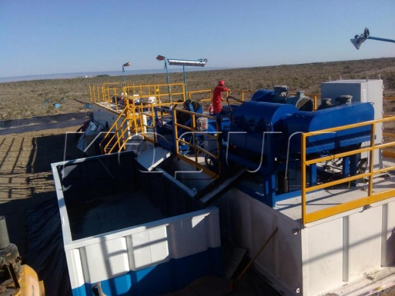 | 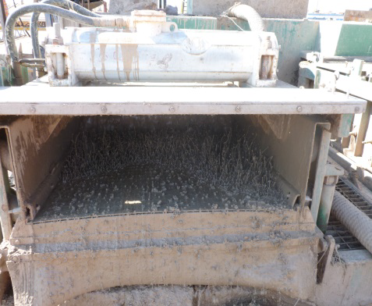
不落地设备 | 大颗粒筛分器
本次评价采用新疆油田某井的水基钻井岩屑监测数据（见表6.1-2）来说明水基钻井岩屑处置的可行性和合理性。
表6.1-2 水基钻井岩屑检测结果
检测项 | 单位 | 某井检测值 |  | 标准限值 | 判定结果
检测项 | 单位 | 一开、二开 | 三开 | 标准限值 | 判定结果
pH | 无量纲 | 7.31 | 7.53 | 2.0-12.5 | 达标
六价铬 | mg/kg | ＜2.0 | 9.40 | ≤13 | 达标
铜 | mg/kg | 51.9 | 89.2 | ≤600 | 达标
锌 | mg/kg | 15.9 | 26.0 | ≤1500 | 达标
镍 | mg/kg | 41.3 | 27.5 | ≤150 | 达标
铅 | mg/kg | 1.8 | 1.5 | ≤600 | 达标
镉 | mg/kg | 0.1 | ＜0.1 | ≤20 | 达标
砷 | mg/kg | 0.00687 | 0.00783 | ≤80 | 达标
苯并[a]芘 | mg/kg | 0.318 | 0.293 | ≤0.7 | 达标
含油率 | % | 0.003 | 0.003 | ≤2 | 达标
含水率 | % | 2 | 3 | ≤60 | 达标
化学需氧量 | mg/L | 131 | 132 | ≤150 | 达标
由表6.1-2可知，水基钻井岩屑中的各项检测项目均满足《油气田钻井固体废弃物综合利用污染物控制要求》（DB65/T3997-2017）限值要求。
（2）废润滑油、废润滑油桶和沾油废防渗材料
施工期产生的废润滑油、废润滑油桶和沾油废防渗材料属于《国家危险废物名录（2025年版）》HW08废矿物油与含矿物油类危险废物，集中收集后交由有相应危险废物处置资质的单位进行回收处置。
（3）废危化品包装材料
施工期产生的废危化品包装材料，属于《国家危险废物名录》（2025年版）危险废物（HW49其他废物 900-041-49 含有或沾染毒性、感染性危险废物的废弃包装物、容器、过滤吸附介质），最终委托危险废物处置资质的单位处置。
（4）建筑垃圾
建筑垃圾集中收集后交由环卫部门统一处置。施工单位应严格按照《中华人民共和国固体废物污染环境防治法》的要求对建筑垃圾进行妥善处置，具体措施如下：
①编制建筑垃圾处理方案，采取污染防治措施，并报相关人民政府环境卫生主管部门备案。
②及时清运工程施工过程中产生的建筑垃圾等固体废物，并按照当地环境卫生主管部门的规定进行利用或者处置。施工建筑垃圾中的一部分如建筑废模块、建筑材料下脚料、废管材、断残钢筋头等可以回收利用的优先回收利用；另一部分无法回收利用的，由施工单位集中收集后交由环卫部门统一处置。
③不得擅自倾倒、抛撒或者堆放工程施工过程中产生的建筑垃圾，做到及时处置，避免占用土地对城市景观造成不良影响。
（5）各种物料尤其是逸散性物料运输过程中，运输车辆均加盖篷布，以防止行驶过程中固体废物的散落。
（6）施工结束后，站场废物全部进行清理，对可回收物优先回收处理，做到“工完、料尽、场地清”。
（7）新建管线施工产生的土方在管线施工结束后回填在管堤上，并实施压实平整水土保持措施，不产生集中弃土。
（8）危险废物贮存点管理要求
施工期在每座钻井井场内设置1座临时危险废物贮存点，约15m³，分区暂存各类危险废物；选址区域不属于滑坡、泥石流等不良地段。周围无地下矿产采掘坑道、矿井通道，其选址符合《危险废物贮存污染控制标准》（GB18597-2023）的选址要求，建设过程中应严格按照《危险废物贮存污染控制标准》（GB18597-2023）中的相关要求建设，具体要求如下：
①贮存设施应根据危险废物的形态、物理化学性质、包装形式和污染物迁移途径，采取必要的防风、防晒、防雨、防漏、防渗、防腐以及其他环境污染防治措施，不应露天堆放危险废物。
②贮存设施应根据危险废物的类别、数量、形态、物理化学性质和污染防治等要求设置必要的贮存分区，避免不相容的危险废物接触、混合。
③贮存设施地面与裙脚应采取表面防渗措施；表面防渗材料应与所接触的物料或污染物相容，可采用抗渗混凝土、高密度聚乙烯膜、钠基膨润土防水毯或其他防渗性能等效的材料。
④同一贮存设施采用相同的防渗、防腐工艺（包括防渗、防腐结构或材料），防渗、防腐材料应覆盖所有可能与废物及其渗滤液、渗漏液等接触的构筑物表面；贮存设施应采取技术和管理措施防止无关人员进入。
⑤容器和包装物污染控制要求
废润滑油采用桶装，容器材质、内衬应与盛装的危险废物相容；容器满足相应的防渗、防漏、防腐和强度等要求；容器内部应留有适当的空间，以适应因温度变化等可能引发的收缩和膨胀，防止其导致容器渗漏或永久变形；容器外表面应保持清洁。
⑥贮存过程污染控制要求
废润滑油、废润滑油桶、废弃含油抹布及劳保用品和沾油废防渗材料分类堆放贮存，废润滑油装入桶内贮存，桶顶部带盖。
⑦环境管理要求
危险废物存入贮存设施前应对危险废物类别和特性与危险废物标签等危险废物识别标志的一致性进行核验，不一致的或类别、特性不明的不应存入；应定期检查危险废物的贮存状况，及时清理贮存设施地面，更换破损泄漏的危险废物贮存容器，保证堆存危险废物的防雨、防风、防扬尘等设施功能完好；贮存设施所有者或运营者应建立贮存设施环境管理制度、管理人员岗位职责制度、设施运行操作制度、人员岗位培训制度等。
⑧钻井工程结束后，井场临时危险废物贮存点拆除，拆除过程中产生的各种固体废物按照其属性，分类妥善处置。
（9）危险废物环境管理要求
废润滑油、废润滑油桶、沾油的废防渗材料和废危化品包装材料按照《危险废物环境管理指南 陆上石油天然气开采》中的危险废物环境管理要求进行管理，具体如下：
①落实污染环境防治责任制度，建立健全工业危险废物产生、收集、贮存、运输、利用、处置全过程的污染环境防治责任制度。
②落实危险废物识别标志制度，按照《环境保护图形标志 固体废物贮存（处置）场》（GB15562.2）和《危险废物识别标志设置技术规范》（HJ1276-2022）等有关规定，对危险废物的容器和收集、贮存、危险废物的场所设置危险废物识别标志。
③落实危险废物管理计划制度，按照《危险废物管理计划和管理台账制定技术导则》（HJ1259-2022）等有关要求制定危险废物管理计划，并报所在地生态环境主管部门备案。
④落实危险废物管理台账及申报制度，建立危险废物管理台账，如实记录有关信息，并通过国家危险废物信息管理系统向所在地生态环境主管部门申报危险废物的种类、产生量、流向、贮存、处置等有关资料。
⑤落实危险废物转移联单制度，转移危险废物的，应当按照《危险废物转移管理办法》的有关规定填写、运行危险废物转移联单。
⑥施工期非磺化水基钻井岩屑收集、运输和处置须同时满足《石油天然气开采业固体废物污染控制技术规范（试行）》（HJ 1461-2026）的相关要求。
钻井采用不落地设备，钻井期分离出的钻井液循环利用，不外排。废弃水基钻井液和非磺化水基钻井岩屑暂存于罐中，及时转运，最终交由岩屑处置单位处理。非磺化水基钻井岩屑和废弃钻井液收集、贮存、转移过程中应遵循国家和地方安全生产、职业健康、交通运输、消防等方面相关法律法规及标准的要求。
（10）管线施工过程中会产生少量的焊接废渣，在每个焊接作业点配备铁桶或纸箱，焊接废渣直接放入容器中，施工结束后由施工队集中回收处置。

施工期土壤污染防治措施
（1）严格控制施工期占地面积，按设计及规划的施工范围进行施工作业，减少土壤扰动。
（2）施工机械及运输车辆应按规定的道路行驶，减少对土壤的碾压，减少碾压造成的土壤紧实度增加及养分流失。
（3）施工产生的建筑垃圾不得随意抛洒，应集中收集并及时清运，防止污染物进入土壤环境造成污染。
（4）表层土壤单独堆放，妥善保存，用于临时占地复垦；管沟开挖，做到土壤的分层堆放，分类回填，在施工完毕后回铺于地表，减轻对土壤的破坏，以利于植被的恢复和生长。
（5）对井场和巡检道路永久占地地表进行砾石压盖，防止由于地表扰动造成的水土流失。

施工期生态环境保护措施
（1）避让措施：合理规划永久占地和临时占地。单井采油井场、2井式平台井场和注水井场选址、单井采油井场/单井掺热水管线、单井注水管线、输电线路和巡检道路选线过程中在满足设计需求的前提下，尽量避开植被密集区域，平台井尽可能距各井口距离较短。评价范围内无国家和地方保护植物，选线过程中尽量避开梭梭、白梭梭等固沙植物，根据管径大小确定施工作业带宽度。合理布置施工场地内的设备和设施；在保证正常施工和安全的前提下，严格控制临时占地面积。施工过程中尽量避免破坏野生植物，最大限度避免破坏野生动物的活动场所和生存环境。
（2）减缓措施：
①施工过程中严格规定车辆和各类工作人员的活动范围，使之限于在施工区范围内活动，不随意踩踏砍伐野生植被，尽量不侵扰野生动物的栖息地；严格控制施工范围，严禁施工机械及车辆进入、占用占地范围外区域。
②合理安排施工布局，临时占地尽可能位于永久占地范围内。
③施工单位应根据确定的施工用地范围，将施工便道、材料堆场、机械堆场、施工作业带等施工用地用彩条旗方式进行圈定，施工过程中严格按照圈定范围进行作业，不得超出圈定范围。施工过程中采取绿色施工工艺，各设备均为撬装设备，可减少地表开挖。
④合理规划永久占地，井场尽量采用平台井方式布置，在保证正常施工和安全的前提下，严格控制2井式平台井场、单井采油井场、注水井场占地面积，减少工程占地面积。严禁超范围施工。
⑤尽可能缩小一般耕地和永久基本农田附近的管线施工作业带宽度，采用人工施工方式避免大型机械设备施工对一般耕地和永久基本农田农作物和土壤的影响。
（3）井场永久占地采用砾石铺垫或地面硬化处理。
（4）优化施工组织，缩短施工时间，避免在大风天气进行土方作业。管沟应分层开挖、分层堆放、分层回填，特别是表层土壤分层堆放，以保护植被生长层，降低对土壤养分的影响，尽快使土壤恢复生产力，同时减少水土流失；土石方不得随意堆放，应集中堆置于管沟一侧，且不影响施工安全的距离内，施工完毕后全部用于回填并分层压实。严格控制施工作业带宽度，管线施工作业带宽度应在12m范围内；新建巡检道路临时占地位于永久占地范围内，以减少占地，道路施工作业带宽度不得超过4.5m。
由于各类管线施工过程中，不设置临时材料堆放场地和废料场，管线施工材料和废料放置在管沟一侧，另一侧堆放管沟开挖产生的土方，为不影响施工安全，本项目管线施工作业带宽度应为12m。管线开挖过程中采取边开挖边回填措施，开挖土方堆放于管沟一侧的临时堆土区并用防尘网苫盖，不得随意堆放。
施工中要做到分段施工，随挖、随运、随铺、随压，不留疏松地面，提高施工效率，尽可能缩短施工工期。
（5）恢复措施：施工结束后，及时对施工场地进行平整，做到“工完、料净、场地清”，以便后期植被自然恢复；尽量利用施工时产生的表层土对临时占地进行覆盖，覆盖厚度根据植被恢复类型和场地用途决定；采用自然恢复的方式对区域植被进行恢复。施工为分段施工，建议“边施工、边修复”。恢复后的野生植被覆盖率不应低于区域范围内同类型土地野生植被覆盖率，植被类型应与原有类型相似，并与周边自然景观协调，不得使用外来有害物种进行占地范围内的植被恢复。
（6）补偿措施：建设单位应按照《中华人民共和国土地管理法》和《新疆维吾尔自治区实施〈中华人民共和国土地管理法〉办法》中的有关规定，依法办理占地手续，足额缴纳生态补偿费。因项目占地造成的植被损失应按规定进行经济补偿，专款用于植被恢复。本工程经济补偿费用由建设单位按规定向林业和草原主管部门负责实施缴纳，具体补种及植被恢复由林业和草原主管部门负责实施。
（7）环境管理措施
①确保各环保设施正常运行，避免各种污染物对土壤环境的影响，并进一步影响其上部生长的荒漠植被；避免强噪声环境的出现，避免对野生动物的惊扰。
②加强野生动物尤其是国家二级保护动物鹅喉羚的保护，对施工人员和职工的教育，强化保护野生动植物的观念，严禁捕杀任何野生动物。
③加强施工期环境监理，监理的重点内容：2井式平台井场、采油井场、注水井场、管线等工程施工情况、施工结束后的植被恢复，野生动物保护，以及材料堆放、施工方式等环境保护内容。
④按照相关要求，制定并严格落实生态环境保护和恢复治理方案，按照“边开发边治理”原则实施各项生态恢复措施。
（8）天然牧草地、园地保护措施
①管线选线过程中尽量避开植被茂密区，减少破坏天然牧草地和园地中的植被。
②项目建设过程中，应当不占或者少占草地和园地；依照有关土地管理的法律、行政法规办理建设用地审批手续。
③施工过程中严格规定各类工作人员活动范围，最大限度减少对地表植被生存环境的踩踏破坏。
④管线设计时应尽量避免植被密集区域，减少天然牧草地和园地的占用。管线敷设施工宽度应控制在设计标准范围内，并尽量沿已有道路纵向平行布设。在满足有关安全规范的基础上，减少占用土地。
⑤划定施工活动范围，严格控制和管理车辆及重型机械的运行范围。施工过程中，加强施工人员的管理，禁止施工人员对草地植被进行乱砍滥伐，严格限制人员的活动范围，使之限于在各施工区域范围内活动，最大限度减少对地表植被生境的破坏。
（9）对周围农田（一般耕地和永久基本农田）的保护措施
①本项目不占用一般耕地和永久基本农田，JD8664A井占用其他园地，项目区周边分布有一般耕地和永久基本农田。施工过程中严格规定各类工作人员和车辆及重型机械活动范围，最大限度减少对地表植被生存环境的踩踏破坏。施工期间不得在一般耕地及永久基本农田范围内堆放固体废弃物或者进行其他破坏活动。因地制宜地选择施工时段，避免大风天气施工，减少因施工产生的扬尘对农田土壤影响，从而造成当季农作物减产。
②因发生事故或者其他突然性事件，造成或者可能造成基本农田环境污染事故的，当事人必须立即采取措施处理，并向当地生态环境主管部门和农业主管部门报告。
③施工期间施工车辆及人员不得进入周边的永久基本农田和一般耕地，禁止将废水和固体废物排至一般耕地和永久基本农田里。因地制宜地选择施工时段，避免大风天气施工，减少因施工产生的扬尘对农田土壤影响，从而造成当季农作物减产。
④施工机械及车辆停放须位于用彩条旗方式圈定的施工用地内，且尽可能远离一般耕地和永久基本农田停放，并对施工材料进行必要的围挡、加盖篷布等，防止运输车辆或者施工材料滑落破坏永久基本农田的农作物和土壤。

水土流失防治措施
（1）严格控制各项工程作业面积，井场范围采取彩条旗限界措施，控制施工边界减少扰动地表面积；严禁毁坏占地范围外的自然植被和农作物。
（2）井场永久占地范围内采用砾石铺垫，管线管沟开挖时产生的临时土方临时堆放管沟旁，采用防尘布（或网）进行苫盖。
（3）严格控制和管理运输车辆的运行范围，不得离开运输道路及随意驾驶。由专人监督负责，以防破坏土壤和植被。
（4）建设单位自行或委托有资质的单位编制水土保持方案，并报相关部门审批；并根据相关技术规范进行水土保持监测，并将监测情况定期上报当地水行政主管部门。
（5）管沟开挖土方全部回填，管沟回填应分层回填，以利施工带土壤和植被的尽早恢复。回填后应予以平整、压实，以免发生水土流失。
（6）工程主管部门积极主动，加强水土保护管理，对工作人员进行培训和教育，自觉保持水土，保护植被，不随意乱采乱挖沿线植被。
（7）施工区域设置水土保持宣传警示牌，切实增强保护生态环境的意识。
（8）优化施工组织，避免大风、雨天气下施工，特别是管线管沟开挖和回填作业；合理安排施工进度与时序，缩小裸露面积和减少裸露时间，减少施工过程中因降水和风等水土流失影响因素可能产生的水土流失。
（9）管线施工作业结束后，对现场进行回填平整，并尽可能覆土压实，以防水土流失。

防沙治沙措施
在防沙、治沙方面，要坚持“因地制宜、因害设防、保护优先、综合治理”的原则，坚持宜乔则乔、宜灌则灌、宜草则草，采取以林草植被建设为主的综合措施，加强地表覆盖，减少尘源。建设单位应严格按照《中华人民共和国防沙治沙法》《关于加强沙区建设项目环境影响评价工作的通知》（新环环评发〔2020〕138号）中有关规定，执行以下防沙治沙防治措施：
（1）大力宣传《中华人民共和国防沙治沙法》，使施工人员知法、懂法、守法，自觉保护林草植被，自觉履行防治义务。禁止随意砍挖灌木、药材及其他固沙植物。
（2）施工结束后对占地进行平整，清运现场遗留的污染物，按照正式征地文件的规定对占地进行经济补偿。
（3）严格控制各项工程作业面积，井场永久占地范围内用砾石铺垫，道路采用砂石路面结构，所有车辆尽量走统一车辙，避免开辟新路，以减少风沙活动。
（4）加强对野生植物的保护，严禁破坏梭梭、柽柳等优良固沙植被；加强运营期管理，严禁随意开设巡检道路，防止因人为扰动而加剧项目区沙化程度。
（5）优化施工组织，避免在大风天气进行土方作业。缩短施工时间，管线施工作业时应分段作业，开挖的土方应分层开挖、分层堆放、分层回填，挖方全部回填，管廊上方土方平整压实；管线施工产生的临时堆土采用防尘网苫盖。
（6）新建2井式平台井场、单井采油井场、注水井场、各类集输管线、架空线路及道路在选址选线阶段尽量选择在植被稀少或荒漠的区域布点，尽可能避开植物分布密集区域，不占用、不破坏。采取少占地、少破坏植被的原则，缩小施工范围；工程施工结束后采取自然恢复的方式对区域植被进行恢复。
（7）严格控制和管理运输车辆及重型机械的运行线路和范围，不得离开运输道路随意行驶，由专人负责，以防破坏土壤和植被，造成土地沙化。
（8）粉状材料及临时土方等在堆场应采取覆盖防尘布，逸散性材料运输采用篷布遮盖，减少施工扬尘产生量和起沙量。
（9）加强工作人员的培训和教育，不随意采挖沿线植被；施工结束后对井场等临时占地进行清理、平整。

运营期环境保护措施

运营期大气污染防治措施
根据《陆上石油天然气开采工业大气污染物排放标准》（GB39728—2020）中相关要求中的相关要求，针对废气提出如下防治措施：
（1）油气集输采用密闭集输工艺，井口密封并设有紧急截断阀，可有效减少无组织挥发性有机物的产生。
（2）选用质量可靠的设备、仪表、阀门等；定期对井场内各设备、阀门等检查、检修，以防止跑、冒、漏、漏现象的发生。
（3）建设单位应建立台账，记录VOCs原辅材料及含VOCs产品的名称、使用量、回收量、去向及VOCs含量等信息，台账保存期限不少于3年；载有VOCs物料的设备及其管道在开停工、检维修和清洗时，应在退料阶段将残存物料退净，并用密闭容器盛装。
在采取上述措施后，除单井注水井场外的其他各井场厂界无组织非甲烷总烃排放浓度满足《陆上石油天然气开采工业大气污染物排放标准》（GB39728-2020）的场界标准限值（4mg/m³）要求，硫化氢排放浓度满足《恶臭污染物排放标准》（GB14554-93）表1二级新改扩建浓度。

运营期废水污染防治措施
（1）废水处理方案
①洗井废水、井下作业废液（压裂返排液和废洗井液）由罐车拉运至吉祥联合站采出水处理系统处理后回注油藏，不外排。
②对洗井废水、井下作业废液转移车辆全程GPS定位，并保存相关影像资料。井下作业过程需建立完善的运行台账，严禁废水随意倾倒。
（2）地下水污染防治措施
①采取源头控制措施，使用先进、成熟、可靠的工艺技术，良好合格的防渗材料，尽可能从源头上减少污染物泄漏风险；同时，严格按照施工规范施工，保证施工质量。
②定期做好井场内设备、阀门、管线等巡检，定期对采油井固井质量进行检查，一旦发现异常，及时采取措施，防止“跑、冒、滴、漏”的发生。
- 分区防渗
项目主要污染物为石油类，根据《环境影响评价技术导则－地下水环境》（HJ610-2016）中表5污染控制难易程度分级参照表、表6天然包气带防污性能分级参照表、表7地下水污染防渗分区参照表，将单井采油井场、2井式平台井场井口装置区划为重点防渗区，单井采油井场、2井式平台井场其余区域和注水井井场划为一般防渗区，重点防渗区防渗性能不应低于6m厚渗透系数为1.0×10⁻⁷cm/s的黏土层的防渗性能，一般防渗区防渗性能不应低于1.5m厚渗透系数为1.0×10⁻⁷cm/s的黏土层的防渗性能。井场采用砾石铺垫，井下作业时铺设防渗膜，管线采用无缝钢管，管道设计壁厚的腐蚀余量不应小于2mm，管道的连接方式采用焊接，详见图6.2-1至图6.2-3。
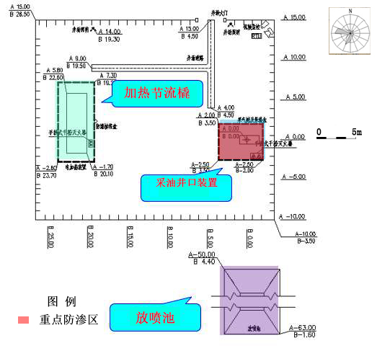
图6.2-1 单井采油井场分区防渗示意图

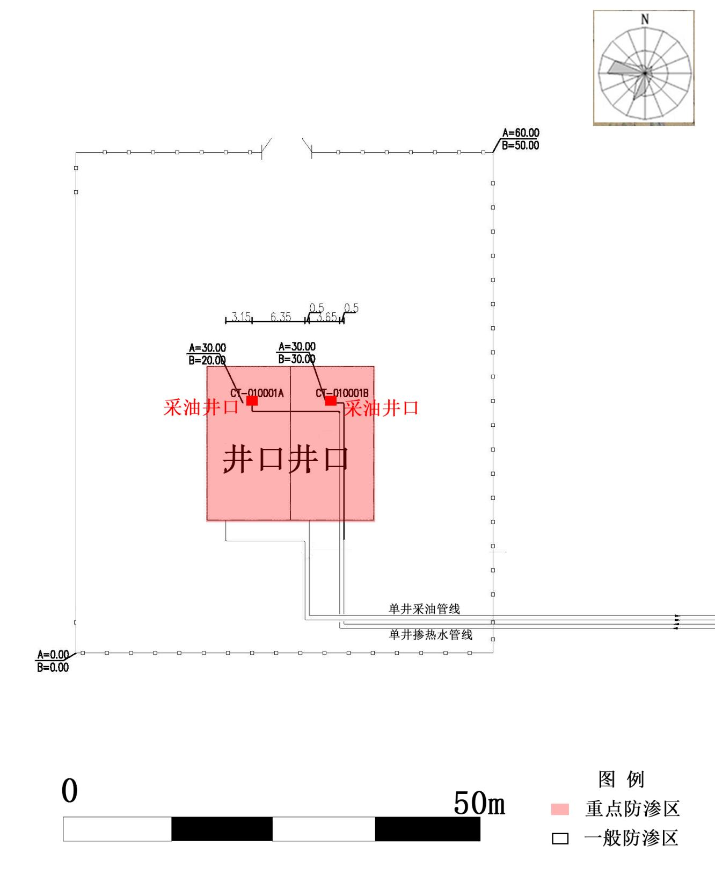
图6.2-2 2井式平台井场（采油井+采油井）分区防渗示意图

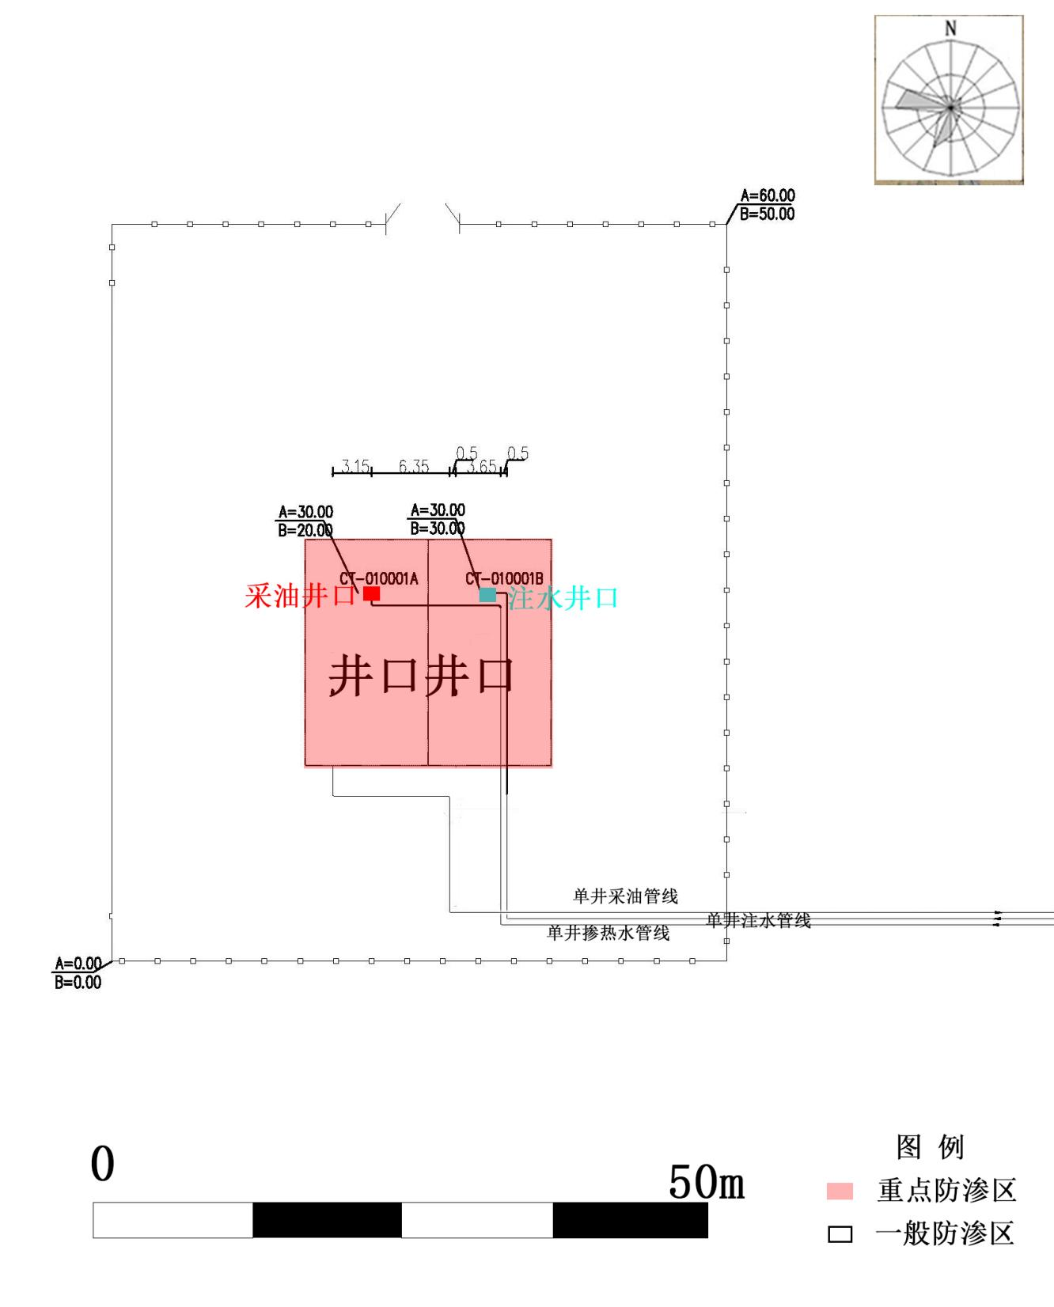
图6.2-3 2井式平台井场（采油井+注水井）分区防渗示意图
④污染监控
按照《环境影响评价技术导则 地下水》（HJ610-2016）中的相关规定并结合工程实际情况，建设单位可利用吉庆油田作业区已有水源井作为地下水监测井，地下水监测点数量应不少于3个，监测因子主要为pH、石油类、砷、六价铬，石油类参照执行《地表水环境质量标准》（GB3838-2002）中Ⅲ类标准。
对跟踪监测点监测结果应按有关规定及时建立档案，并定期向安全环保部门汇报，对于常规监测数据应该进行公开。如发现异常或发生事故，加密监测频次，并分析污染原因，确定泄漏污染源，及时采取应急措施。
⑤应急响应
制定地下水污染应急响应预案，与其他类型事故的应急预案相协调，并纳入作业区应急预案中，组建应急队伍，组织实施演习，协调各级、各专业应急力量支援行动。地下水污染应急响应预案的内容主要包括应急预案的日常协调和指挥机构；各部门在应急预案中的职责和分工；确定地下水环境保护目标和对目标采取的紧急处置措施，评估潜在污染可能性；特大事故应急救援组织状况、人员和装备情况，平常的训练和演习。
在发现异常或者事故状态下，建议采取如下污染治理措施：如发现异常或发生事故，加密监测频次，并分析污染原因，确定泄漏污染源，及时采取应急措施；一旦发生地下水污染事故，应立即启动应急预案；查明并切断污染源；探明地下水污染深度、范围和污染程度。
（3）井筒完整性管理应参照《石油天然气工业套管和油管的维护与使用标准》（GB/T17745-2011）相关要求进行井筒完整性管理，定期开展井筒完整性检查。
为双层套管结构，固井质量合格、井筒材质能够承受设计回注压力和防腐等
（4）回注井运行过程中，应持续对回注井口压力、套管压力、环空压力、回注流体的流量、水质等指标进行监测，注水水质满足《碎屑岩油藏注水水质指标技术要求及分析方法》（SY/T5329-2022）相关标准要求；定期开展套管腐蚀和水泥环状况检测，检测周期不超过3年。新启用或检维修后初次启用的回注井运行前，应进行井筒完整性测试；本项目2口注水井平均注水量约为30m³/d，小于300m³/d，回注井应至少每2年进行1次井筒完整性检测，检测发现井筒完整性失效，应立即停止回注。

运营期噪声污染防治措施
（1）尽量选用低噪声设备，对噪声强度较大的设备进行基础减振等减噪处理。
（2）定期给机泵等设备加润滑油和减振垫，对各种机械设备定期保养。
（3）合理布局使各产噪设备尽可能位于站场中心。
（4）加强噪声防范，做好个人防护工作。
经以上措施，单井采油井场、平台井场、注水井场厂界能够满足《工业企业厂界环境噪声排放标准》（GB12348-2008）2类声功能区环境噪声限值要求。

运营期固体废物污染防治措施
（1）固体废物主要为废润滑油、废润滑油桶、沾油废防渗材料、废含油抹布和劳保用品。废润滑油、废润滑油桶、沾油废防渗膜属于《国家危险废物名录（2025年版）》HW08废矿物油与含矿物油废物，废含油抹布和劳保用品属于《国家危险废物名录（2025年版）》HW49其他废物，危险废物均临时贮存在吉祥联合站危险废物临时贮存点，最终交由有相应危险废物处置资质的单位处置。吉庆油田作业区应根据《危险废物识别标志设置技术规范》（HJ1267-2022）中的相关规定设置吉祥联合站危险废物临时暂存场危险废物贮存分区标志、危险废物标签等；吉庆油田作业区已与克拉玛依市博达生态环保科技有限责任公司签订了危险废物处置协议，产生的危险废物可得到妥善处置。
（2）废润滑油、废润滑油桶、沾油废防渗膜和废含油抹布和劳保用品的收集、贮存、运输须符合《中华人民共和国固体废物污染环境防治法》《危险废物收集 贮存 运输 技术规范》（HJ2025-2012）和《危险废物转移管理办法》（生态环境部、公安部、交通运输部令第23号）要求，相关资料存档备查。具体如下：
①危废收集过程污染防治措施
在危险废物收集过程中应采取以下防治措施：
1）危险废物的收集应根据危险废物产生的工艺特征、排放周期、危险废物特性、废物管理计划等因素制定收集计划。收集计划应包括收集任务概述、收集目标及原则、危险废物特性评估、危险废物收集量估算、收集作业范围和方法、收集设备与包装容器、安全生产与个人防护、工程防护与事故应急、进度安排与组织管理等。
2）危险废物的收集应制定详细的操作规程，内容至少应包括适用范围、操作程序和方法、专用设备和工具、转移和交接、安全保障和应急防护等。
3）危险废物收集和转运作业人员应根据工作需要配备必要的个人防护装备，如手套、防护镜、防护服、防毒面具或口罩等。
4）在危险废物的收集和转运过程中，应采取相应的安全防护和污染防治措施，包括防爆、防火、防中毒、防感染、防泄漏、防飞扬、防雨或其他防止污染环境的措施。
5）危险废物收集时应根据危险废物的种类、数量、危险特性、物理形态、运输要求等因素确定包装形式，具体包装应符合如下要求：各类危险废物使用符合标准的容器盛装，装载危险废物的容器及材质要满足相应的强度要求，容器必须完好无损，材质和衬里要与危险废物相容（不相互反应）；性质类似的废物可收集到同一容器中，性质不相容的危险废物不应混合包装；危险废物包装应能有效隔断危险废物迁移扩散途径，并达到防渗、防漏要求；容器上必须粘贴符合标准的标签，标签信息填写完整翔实；盛装危废后的废包装桶及时转运至处置场所进行处置；盛装过危险废物的包装袋或包装容器破损后应按危险废物进行管理和处置；在危险废物的收集和转运过程中，应采取相应的安全防护和污染防治措施，包括防爆、防火、防中毒、防感染、防泄漏、防飞扬、防雨等其他防治污染环境的措施。
②危险废物的收集作业应满足如下要求：设置作业界限标志和警示牌；收集时应配备必要的收集工具和包装物，以及必要的应急监测设备及应急装备；收集时应填写记录表，并将记录表作为危险废物管理的重要档案妥善保存；收集结束后应清理和恢复收集作业区域，确保作业区域环境整洁安全；收集过危险废物的容器、设备、场所及其他物品转作他用时，应消除污染，确保使用安全。
③危险废物贮存污染防治措施
本项目产生的危险废物集中收集后临时贮存在吉祥联合站现有危险废物临时贮存点，该危险废物临时贮存点满足《危险废物贮存污染控制标准》（GB18597-2023）中的相关要求。该危险废物临时贮存点运营管理要求：危险废物存入危险废物临时贮存点前应对危险废物类别和特性与危险废物标签等危险废物识别标志的一致性进行核验，不一致的或类别、特性不明的不应存入；应定期检查危险废物临时贮存点状况，及时清理暂存场地面，更换破损泄漏的危险废物贮存容器和包装物，保证堆存危险废物的防雨、防风、防扬尘等设施功能完好；作业设备及车辆等结束作业离开危险废物暂存场时，应对其残留的危险废物进行清理，清理的废物或清洗废水应收集处理；贮存设施运行期间，应按国家有关标准和规定建立危险废物管理台账并保存。
④危险废物的运输
危险废物运输应由持有危险废物经营许可证的单位按照其许可证的经营范围组织实施，承担危险废物运输的单位应获得交通运输部门颁发的危险货物运输资质；危险废物公路运输应按照《道路危险货物运输管理规定》（交通运输部令〔2023年〕第13号）、JT617以及JT618执行；运输单位承运危险废物时，应在危险废物包装上按照GB18597附录A设置标志；危险废物公路运输时，运输车辆应按GB13392设置车辆标志；危险废物运输时的中转、装卸过程应遵守如下技术要求：卸载区的工作人员应熟悉废物的危险特性，并配备适当的个人防护装备，装卸剧毒废物应配备特殊的防护装备；卸载区应配备必要的消防设备和设施，并设置明显的指示标志；危险废物装卸区应设置隔离设施，液态废物卸载区应设置收集槽和缓冲罐。
（3）按照《环境保护图形标志固体废物贮存（处置）场》（GB15562.2）等有关规定，对危险废物的容器和包装物设置危险废物识别标志。
（4）吉庆油田作业区已按照年度建立了完善的危险废物管理计划，并定期向生态环境主管部门上报备案，项目建成后总体按照既定计划进行危险废物管理。
（5）吉庆油田作业区已建立了污染环境防治责任制度，建立了危险废物产生、收集、贮存、处置等全过程的污染环境防治责任制度；
（6）吉庆油田作业区已按照《危险废物产生单位管理计划制定指南》有关要求制定，按年度建立了完善的危险废物管理计划，并定期向生态环境主管部门上报备案，项目建成后总体按照既定计划进行危险废物管理。
（7）危险废物环境管理要求
废润滑油、废润滑油桶、沾油废防渗材料、废弃含油抹布及劳保用品按照《危险废物环境管理指南 陆上石油天然气开采》《排污许可证申请与核发技术规范 工业固体废物和危险废物治理》（HJ1033-2019）中的危险废物环境管理要求进行管理，具体如下：
①落实污染环境防治责任制度，建立健全工业危险废物产生、收集、贮存、运输、利用、处置全过程的污染环境防治责任制度。
②落实危险废物识别标志制度，按照《环境保护图形标志 固体废物贮存（处置）场》（GB15562.2）和《危险废物识别标志设置技术规范》（HJ1276-2022）等有关规定，对危险废物的容器和收集、贮存、危险废物的场所设置危险废物识别标志。
③落实危险废物管理计划制度，按照《危险废物管理计划和管理台账制定技术导则》（HJ1259-2022）等有关要求制定危险废物管理计划，并报所在地生态环境主管部门备案。
④落实危险废物管理台账及申报制度，建立危险废物管理台账，如实记录有关信息，并通过国家危险废物信息管理系统向所在地生态环境主管部门申报危险废物的种类、产生量、流向、贮存、处置等有关资料。
在运营过程中吉庆油田作业区应根据《危险废物管理计划和管理台账制定技术导则》（HJ1259-2022）建立危险废物管理台账。危险废物产生环节应按照每个容器、包装物如实记录产生批次编码、产生时间、危险废物名称、危险废物类别、危险废物代码、产生量、计量单位、容器/包装编码、容器/包装类型、容器/包装数量、产生危险服务设施编码等；危险废物入库环节，应记录入库批次编码、入库时间、容器/包装编码、容器/包装类型、容器/包装数量、危险废物名称、危险废物类别、危险废物代码、入库量、计量单位、贮存设施编码、贮存设施类型、运送部门经办人、贮存部门经办人、产生批次编码等。危险废物出库环节，应记录出库批次编码、出库时间、容器/包装编码、容器/包装类型、容器/包装数量、危险废物名称、危险废物类别、危险废物代码、出库量、计量单位、贮存设施编码、贮存设施类型、出库部门经办人、运送部门经办人、入库批次编码、去向等。危险废物委外处置环节，应记录委外处置批次编码、出库时间、容器/包装编码、容器/包装类型、容器/包装数量、危险废物名称、危险废物类别、危险废物代码、委外利用/处置量、计量单位、处置方式、接收单位类型、利用/处置单位名称、许可证编码/出口核准通知单编号、产生批次编码/出库批次编码等。记录保存时间原则上应存档5年以上。并通过国家危险废物信息管理系统向所在地生态环境主管部门申报危险废物的种类、产生量、流向、贮存、处置等有关资料。
⑤落实危险废物转移联单制度，转移危险废物的，应当按照《危险废物转移管理办法》的有关规定填写、运行危险废物转移联单。
⑥落实环境管理台账记录的责任部门和责任人，明确工作职责，包括台账的记录、整理、维护和管理等。台账应当按照电子化储存和纸质储存两种形式同步管理。
（8）运营单位应建立危险废物转移联单制度，转移危险废物的，应当按照《危险废物转移管理办法》（生态环境部、公安部、交通运输部令第23号）的有关规定填写、运行危险废物转移联单。
（9）运营单位应按照国家有关规定和环境保护标准要求贮存、利用、处置危险废物，不得将其擅自倾倒处置；禁止混合收集、贮存、运输、处置性质不相容或未经安全性处置的危险废物；危险废物收集、贮存应当按照其特性分类进行，禁止将危险废物混入非危险废物中贮存。
（10）建设单位应与有相应危险废物处置资质的单位签订处置协议，协议中要明确双方的义务和责任，约定处置方应依法合规处置危险废物，处置完毕后报告委托方。
以上措施符合固体废物处置“减量化、资源化、无害化”原则。

运营期土壤污染防治措施
（1）源头控制
洗井废水、井下作业废液（压裂返排液和废洗井液）由罐车拉运至吉祥联合站采出水处理系统处理后回注油藏；各类危险废物集中收集后交由有相应危险废物处置资质的单位回收处置；建设单位应参照《石油天然气工业套管和油管的维护与使用》（GB/T17745-2011）要求进行井筒完整性管理，定期开展井筒完整性检查；产生的各类废物均可得到妥善处置，从源头减少了污染物的产生。
（2）防渗措施
防渗措施见“6.2.2运营期废水污染防治措施”章节。
- 选择耐腐蚀性能好、抗老化性能、耐热性能好、抗冻性能好的管材。
- 加强井场及管线巡检，避免因“跑、冒、滴、漏”或泄漏事故发生造成油品进入土壤，发生泄漏事故时应及时清理落地油，受污染的土壤应交由具有相应危险废物处置资质的单位负责接收、转运和处置，降低对土壤环境质量的影响程度。
- 定期开展土壤跟踪监测。

运营期生态环境保护措施
（1）定期检查管线，如发现管线刺漏，需采取补救措施，并对受污染土壤回收处理。
（2）定时巡查井场和管线，日常巡检时应控制车速，减少对野生动物的惊扰。
（4）加强作业人员宣传教育工作，严禁捕杀野生动物，在道路边和井区内，设置“保护生态环境、保护野生动植物”等环境保护警示牌。
（5）永久占地采取砾石覆盖，减少风蚀量。
（6）提高车辆拉运驾驶人员技术素质、加强责任心，贯彻安全驾驶机动车辆的行为规定，严格遵守交通法规。
（7）地表要及时进行植被恢复工作，防止水土流失。管道维修二次开挖回填时，尽量按原有土壤层次进行回填。
（8）巡检车辆严格按照现有道路行驶，不得驶入农田中。

温室气体管控措施
（1）原油采用密闭集输工艺，减少温室气体甲烷的产生。
（2）根据项目用电性质、用电容量等选择合理的供电电压和供电方式，有效减少电能损耗。配电网设置无功补偿装置，线路功率因数不低于0.85，功率因数不低于0.95。选用节能型干式变压器，能效等级为1级。选用节能型电力设备，能效等级为1级，实际功率和负荷相适应。减少电能消耗。
（3）新建井场采用无人值守井场，实现全自动过程。加强各设备、阀门、法兰、管线等巡检、维护，及时更换存在故障的阀门、法兰等部件，减少无组织泄漏量。
（4）吉庆油田作业区应将碳排放管理工作作为重要事项纳入日常管理，制定能源及碳排放管理制度，对各类能源的购入、贮存、使用、加工转换、输送分配以及最终使用等环节进行详细的规定，尽可能从管理上做到对各类能源高效使用，同时对碳排放情况进行有效管理，定期开展能源及碳排放管理培训。

环境风险事故防范措施

施工期环境风险防范措施
（1）管理措施
建设单位以及施工钻井队结合行业作业规范，设置有专职安全环保管理人员，把安全、环境管理纳入生产管理的各个环节，为防止事故的发生起到非常积极的作用。现场作业严格按照《健康、安全与环境管理体系 第1部分：规范》（Q/SY 1002.1-2013）；《健康、安全与环境管理体系 第2部分：实施指南》（Q/SY 1002.2-2014）；《健康、安全与环境管理体系 第3部分：审核指南》（Q/SY 1002.3-2015）；《石油天然气钻井作业健康、安全与环境管理导则》（Q/SY 08053-2017）的要求执行。
建设单位依托项目管理部门负责指导本项目的环境保护和安全工作，建立事故应急领导小组，设置抢险组、消防组、救护组、警戒组和环境保护组，负责整个工程的环境风险管理，建立与地方政府的环境风险应急联动机制。本项目按照二级井控要求落实好环境风险防范、应急措施以及管理措施。
（2）井喷失控风险防范措施
①设有井控装置，钻井工程中各岗位必须严格分工，定期对井控装置进行维护、保养、检查，保证井控装置及工具灵活可用、始终处于待命状态；落实溢流监测岗位、关井操作岗位和钻井队干部值班制度。
②钻井工程中确保钻井液密度及其它性能符合设计要求，并按设计要求储备压井液、加重剂、堵漏材料和其他处理剂，储备加重钻井液定期循环处理，防止沉淀；准备一根防喷单根或防喷立柱（上端接旋塞），防喷单根（防喷立柱）在提下钻铤前，应置于坡道或便于快速取用的位置；各岗位必须按分工规定，对井控装置进行维护、保养、检查，保证井控装置及工具灵活好用，始终处于待命状态；落实溢流监测岗位、关井操作岗和钻井队干部24h值班制度；严格执行钻开油气层前的申报、审批制度以及程序。
③钻进油藏后：落实专人坐岗观察井口和循环池液面变化，发现溢流立即关井，加强溢流预兆显示的观察，及时发现溢流。坐岗人员发现溢流、井漏及气体显示等异常情况，应立即报告司钻；钻开气层后，每次起下钻（活动时间间隔超过5d）对闸板防喷器及手动锁紧装置开关活动一次，定期对井控装置进行试压；起钻杆时每3～5柱向环空灌满钻井液，起钻铤要连续灌浆，做好记录、校对，若灌入钻井液量大于或小于灌入量，均应停止起钻作业，进行观察。如有溢流，应及时关井。如有井漏，应及时采取相应措施。起完钻要及时下钻，检修设备时应保持井内有一定数量的钻具，并安排专人观察出口罐钻井液返出情况。严禁在空井情况下检修设备；钻开油气层后，所有车辆应停放在距井口30m以外，必须进入距井口30m以内的车辆，应安装阻火器，车头朝外停放。
④井喷事件发生时，通过放喷管线将井喷液体排放至应急放喷池内，待事故结束后，对应急放喷池内物体进行清理，污染的土壤由有相应处置资质单位转运、处理。
⑤溢流处理和压井措施：最大允许关井套压不得超过井口装置额定工作压力、套管抗内压强度的80%和薄弱地层破裂压力所允许关井套压三者中的最小值。在允许关井套压内严禁放喷。在等候加重材料或加重过程中，视情况间隔一段时间向井内灌注加重钻井液，同时用节流管汇控制回压，保持井底压力要略大于地层压力，排放井口附近含气钻井液。若等候时间长，应及时实施司钻法第一时间排除溢流，防止井口压力过高。空井溢流关井后，根据溢流的严重程度，可采用强行下钻分段压井法、置换法、压回法等方法进行处置。
⑥测井、固井、完井等作业时，要严格执行安全操作规程和井控措施，避免发生井下复杂情况和井喷失控事故。
⑦一旦发生井喷突发事件，应立即启动相应的环境突发事件专项应急预案，立即关闭井口切断污染源，根据需要建设应急放喷池（20m×10m），控制原油污染面积，对放喷液进行集中收集处理。同时及时通知可能受影响的人员进行疏散；切断一切可能扩大污染范围的环节，严防污染区域的扩大。采取围、堵等措施限制固体废弃物和溢油扩散范围；将溢油最大限度地回收，对少量确实无法回收的油，采用铲除油泥层等有效方法，以降低残油对生态环境的污染程度；迅速布点监测，在第一时间确定污染物种类和浓度，出具监测数据，评估污染物转移、扩散速率；对污染状况进行跟踪调查，根据监测数据分析，预测污染迁移强度、速度和影响范围，及时调整对策。
（3）柴油储罐环境风险防范措施
①选用质量、防腐措施合格的储罐。安装过程中焊接要经过100%的探伤，安装时应选择刚性不燃的坚固基础作为罐体基础。储罐在投用前，必须严格按照《压力容器安全技术监察规程》进行强度和气密性试验。
②储罐区应严格用火管理，采用有效的避雷装置和接地装置等防止雷电的措施。
③加强储罐和管线接口的检查工作，防止腐蚀穿孔。定期进行壁厚检测，腐蚀余量低于规定的允许值时，要及时进行检修和更换。
④井场各类储罐，特别是柴油储罐底部均应铺设符合要求的防渗材料，一旦发生泄漏须及时发现并采取有效的堵漏措施，同时对产生的落地油集中收集，不在井场贮存，直接交由具有相应危险废物处置资质的单位进行接收、转运和处置；加强储罐运输环节的管理，避免出现储罐泄漏风险事故发生。
⑤加强消防安全管理
定期进行消防培训与实战演练，要求岗位工作人员具有较强的消防安全意识，加强巡检，确保无异常情况出现。
⑥储罐泄漏事故应急处置措施
发生柴油泄漏事故时，根据泄漏情形采取应急处置措施，如关闭阀门、封堵泄漏点等措施；若罐体破裂，无法封堵，则利用围堰拦截泄漏油品，及时采取油品回收措施；发生火灾、爆炸事故时，应及时疏散人员，根据现场指挥确定紧急集合点（一般选择事故发生时的上风向）。
（4）井漏防范措施
①建立、健全各项安全管理制度以及配套的工艺、设备安全操作规程并严格执行，确保施工质量，防漏、防窜，做好防腐工作。
②操作人员应密切注意设备运行状况，发现管件破裂刺漏等问题及时处理；作业现场应配备消防设备以备应急救援。
③严格要求套管下入深度、确保固井质量。
④工程施工单位须具备相应资质，加强对施工现场的安全组织管理和监督。
（5）硫化氢防范措施
①在钻井和储层改造过程中配备便携式硫化氢监测仪，做好硫化氢监测预警工作，并制定防硫化氢应急预案。当监测到硫化氢浓度大于75mg/m³（50ppm）时，按照含硫油气井作业规程执行。
②钻井期在作业现场显著位置设置5处风向标；试油期设置2处风向标，并在不同方向上划定2个紧急集合点，并规划撤离路线，发生紧急情况时向上风向撤离。
（6）柴油贮存和运输环境风险防范措施
加强柴油等物料运输过程中的管理，各类物料运输过程中应尽量避免出现泄漏风险事故发生。危险废物运输过程中应严格执行《危险废物转移管理办法》（部令第23号）并制定内部转移、转运制度。确保危险废物的运输安全可靠，减少或避免运输过程中的二次污染和可能造成的环境风险。
柴油储存区下部铺防渗膜，四周设置围堰，顶部应满足防风、防晒、防雨的要求。施工期柴油在存放或者运输过程中发生泄漏后，应将泄漏的物料和受污染土壤全部进行清理，最终交由具有相应危险废物处置资质的单位进行接收、转运和处置。
（7）环境风险应急预案
钻井施工队应制定《井喷及井喷失控应急预案》，主要包括针对井喷失控的应急监测、抢险、救援、疏散及消除、减缓、控制技术方法和设施等相关内容。应急演练应定期开展，通过演练掌握应急人员在应急抢险中对预案的熟悉程度和能力，同时加强抢险应急设备的维护保养，检查是否备足所需应急材料。

钻井、井下作业及井喷事故防范措施
（1）井场井控严格执行《新疆油田钻井井控实施细则》，防止井喷、井喷失控和井喷着火，设计、施工和生产各单位严格遵守《石油天然气工程设计防火规范》（GB50183-2015）、《石油化工企业设计防火规范》（GB 50160-2008）、《石油和天然气钻井、开发、储运防火防爆安全生产管理规定》（SY/T5225-2019）。
（2）设置专职安全环保管理人员，在设计、生产中采取有效的预防措施，在生产中采取有效预防措施，严格遵守钻井的安全规定，在井口安装防喷器和控制装置，杜绝井喷的发生。
（3）井控操作实行持证上岗，各岗位的钻井人员有明确的分工，并且应经过井控专业培训。
（4）井场设置明显的禁止烟火标志；井场钻井设备及电气设备、照明灯具符合防火防爆的安全要求，井场安装探照灯，以备井喷时钻台照明。
（5）在井架、井场路口等处设风向标，发生事故时人员迅速向上风向疏散。
（6）按消防规定配备灭火器、消防铁锹和其他消防器材。井场设置明显的禁止烟火标志。
井下作业时要求带罐操作，最大限度避免落地油产生，而泄漏物料和落地油应及时回收、妥善处置。
（7）一旦发生井喷，绝大多数井都通过防喷器关闭，再采取压井措施控制井喷；最后还可采用向事故井打定位斜井等方法尽快采取措施回收原油；事故处理中要有专人负责，管好电源、火源，以免火灾发生。井喷时，泄漏的落地油100%进行回收，可收集的原油运至吉祥联合站处理。不可回收的落地油交由具有相应危险废物处置资质单位收集、转运、处置。
（8）硫化氢防范措施：钻井和井下作业时应至少配备1套便携式硫化氢监测仪做好硫化氢检测工作，制定防硫化氢应急预案；在井场大门口、坐岗房、防喷器液控房等处设立风向标（风袋、风飘带、风旗或其他适用的装置），并在不同方向上划定两个紧急集合点，一旦发生紧急情况，作业人员可向上风方向疏散。

井场环境风险事故防范措施
（1）平面布置中尽量将火灾危险性相近的设施集中布置，并保持规定的防火距离；将全场内的明火点控制到最小，并布置在油气生产区场地边缘部位。
（2）按规定配置齐全各类消防设施，并定期进行检查，保持有效性及完好可用。
（3）加强设计单位相互间的配合，做好衔接，减少设计失误；站场内的装置区等均为爆炸火灾危险区域，区域内的配电设备均应采用防爆型；根据各建筑物的不同防爆等级采取相应的防爆措施。
（4）加强对职工的教育培训，实行上岗证制度，增强职工风险意识，提高事故自救能力，制定和强化各种安全管理、安全生产的规程，减少人为风险事故（如误操作）的发生。
（5）井场设置风向标，以便发生事故时人员能迅速向上风向疏散。
（6）在油气可能泄漏和积聚的区域设置可燃气体浓度检测报警装置。
（7）井下作业时采用防渗膜铺垫井场，严禁产生落地油。

居民点风险防范措施
（1）加强井场内的设备、阀门、法兰和管线等巡检、检维修，防止跑冒滴漏。
（2）井场设硫化氢检测仪。
（3）发生泄漏事故后，及时疏散张家庄子村、张家庄子中村、张家庄子上村的居民。
（4）危险废物运输车辆运输路线尽可能避让张家庄子村、张家庄子中村、张家庄子上村等居民点。

油气集输事故风险防范措施
（1）定期对管线进行巡检，严格按照管道施工、验收等规范进行设计、施工和验收。管线敷设前，应加强对管材和焊接质量的检查，严禁使用不合格产品。对焊接质量严格检验，防止焊接缺陷造成泄漏事故的发生。
（2）建立施工质量保证体系，提高施工检验人员水平，加强检验手段。选择有丰富经验的单位进行施工，并对其施工质量进行监理。
（3）加强自动控制系统的管理和控制，严格控制压力平衡；定期对管线进行超声波检查，对壁厚低于规定要求的管段应及时更换，消除爆管的隐患；定期对单井采油管线、单井注水管线、单井掺热水管线上的安全保护设施，如截断阀、安全阀、放空系统等进行检查，使管道在超压时能够得到安全处理，在管道破裂时能够及时截断上下游管段，以减少事故时油气的释放量，使危害影响范围减小到最低程度。
（4）严禁在管线两侧各5m范围内修筑工程，在管线上方及近旁严禁动土开挖和修建超过管道负荷的建筑物。
（5）泄漏环境应急处置
管线泄漏发生后，迅速关闭截断阀，并及时封堵泄漏源；泄漏的原油尽可能回收至吉祥联合站，产生的落地油集中收集后交由有相应危险废物处置资质的单位回收处置；泄漏油品环境应急处置过程需要注意安全防爆，防止次生爆炸等安全事故发生。
（6）泄漏预防
原油管道的工艺、设备运行规程参照《原油管道运行规范》（SY/T5536-2016）中的相关要求执行；建议对外腐蚀控制，定期检测管地电位，识别、测试杂散电流对管道的影响，并采取措施减缓杂散电流对管道的影响；建议对内腐蚀进行控制，对输送采出液的腐蚀性进行分析；建议定期对监控与数据采集系统进行维护，定期对管道的腐蚀情况和防腐保护系统进行检验、监测；管道在停运工况下，阴极保护系统不宜停止运行；当管道出现局部管壁减薄，建议对局部管道进行更换或降压运行，降压运行宜经管道压力评定。
（7）建议开展突发环境事件隐患排查，明确排查频次、排查规模、排查项目等，对排查出的隐患根据可能造成的危害程度、治理难度等实施分级管理，并建立隐患排查治理档案。突发环境事件隐患排查内容宜包括环境应急管理、环境风险防控措施、管段与环境风险受体之间的通道等；建立管道环境风险信息管理系统。

一般耕地、永久基本农田、园地及天然牧草地环境风险防范措施
（1）选用质量合格的管线、设备，管线敷设前，应加强对管材和焊接质量的检查。
（2）加强对单井采油管线、单井掺热水管线和单井注水管线的巡检，定期对管线进行超声波检查，对壁厚低于规定要求的管段应及时更换，消除爆管的隐患。
（3）井场设备设施、管线泄漏发生后，迅速关闭截断阀，并及时封堵泄漏源；将泄漏的原油尽可能回收至吉祥联合站原油处理系统处理，无法收集的泄漏原油及被污染的土壤集中收集后交由有相应危险废物处置资质的单位回收处置。
（4）洗井废水、井下作业废液和危险废物运输车辆禁止驶入永久基本农田和一般耕地中，禁止将废水和固体废物倾倒入永久基本农田和一般耕地中。危险废物运输过程中应严格执行《危险废物转移管理办法》（部令第23号）并制定内部转移、转运制度。确保危险废物的运输安全可靠，减少或避免运输过程中的二次污染和可能造成的环境风险。
（5）井下作业时安装防喷器，严格按照井下作业操作规程操作。
（6）当事故发生后污染了永久基本农田，应根据《基本农田保护条例》立即采取措施处理，对农田造成质量降低的，应进行治理；对农户造成财产损失的，应按规定进行赔偿。

洗井废水及井下作业废水（液）运输风险防范措施
洗井废水及井下作业废水（液）运输风险防范措施：罐车运输的驾驶员和押运员必须经过专门培训才能上岗作业。出车前必须对车辆的安全技术状况进行认真检查，发现故障排除后方可投入运行。要特别注意检查罐车罐体的安全性能，逐个部位检查液位计、压力表、阀门、温度表、紧急切断阀、导静电装置等安全装置是否安全可靠，杜绝“跑、冒、滴、漏”。保持驾驶室干净，不得有发火用具。参照《汽车运输危险货物规则》（JT617-2004）配装表中进行，车辆排气管应安装隔热和熄灭火星装置，并配装符合JT230规定的导静电橡胶拖地带装置。行车要遵守交通、消防、治安等法律法规。控制车速，保持与前车安全距离，严禁违法超车，不能疲劳驾驶。

采出水回注环境风险防范措施
（1）运营期加强注水水质的管理，保证回注水水质满足《碎屑岩油藏注水水质指标技术要求及分析方法》（SY/T5329-2022）相关标准要求。
（2）参照《石油天然气工业套管和油管的维护与使用标准》（GB/T17745-2011）相关要求进行井筒完整性管理，定期开展井筒完整性检查。
（3）回注井运行过程中，应持续对回注井口压力、套管压力、环空压力、回注流体的流量、水质等指标进行监测，定期开展套管腐蚀和水泥环状况检测，检测周期不超过3年。新启用或检维修后初次启用的回注井运行前，应进行井筒完整性测试；回注井应至少每2年进行1次井筒完整性检测，检测发现井筒完整性失效，应立即停止回注。

环境风险应急措施
（1）应急处置措施
发生事故时，如管线、设备发生泄漏事故时，上层能收集的原油回收送吉祥联合站处理，无法收集的原油和受浸染的土壤等含油污泥属于《国家危险废物名录（2025年版）》HW08废矿物油与含矿物油废物，交由具有相应危险废物处置资质的单位进行回收、处置。若发生不可控风险事故，应立即启动《中国石油新疆油田分公司吉庆油田作业区突发环境污染事件应急预案》，由应急领导小组对事故进行处理。
（2）应急预案
项目投产后应纳入《中国石油新疆油田分公司吉庆油田作业区突发环境污染事件应急预案》，从而对环境风险进行有效防治。项目实施后建设单位应根据实际建设情况对应急预案中的环境风险源基本情况、环境风险源识别、装置风险识别进行修改完善，其余与现有应急预案保持一致，专项编制针对永久基本农田、一般耕地和居民的现场应急处置方案，并根据风险等级要求对现有应急预案进行修订。
环境风险简单分析内容详见表6.4-1。
表6.4-1 环境风险简单分析一览表
建设项目  名称 | 吉7井区梧桐沟组油藏2026年更新补钻产能建设项目
建设地点 | 本项目行政上隶属于新疆维吾尔自治区昌吉回族自治州吉木萨尔县
地理坐标 | E 89°16′12.097”，N 44°06′52.061”
主要危险物质及分布 | 施工期风险物质为柴油、废润滑油、废润滑油桶、沾油废防渗材料和废危化品包装材料，施工期柴油和危险废物主要分布在井场；运营期涉及的危险物质主要为原油、伴生气（甲烷）、废润滑油、废润滑油桶、沾油废防渗材料、废弃的含油抹布、劳保用品、次生污染物CO；运营期危险物质主要分布在各井场和单井采油管线。
环境影响途径及危害后果 | 施工期柴油储罐或者危险废物发生泄漏或发生井喷事故，泄漏的柴油或者危险废物对大气、土壤和地下水环境产生一定的影响；运营期2井式平台井场、单井采油井场、注水井场的设备、管线发生破损造成原油和伴生气发生泄漏，污染土壤和大气，泄漏原油可能通过包气带渗漏进入地下含水层，污染地下水；泄漏的油气若遇明火，发生火灾、爆炸，污染大气环境。事故发生概率较低，发生事故后，及时采取相应的应急措施，不会对周围环境产生明显影响。
环境风险防范措施要求 | （1）严格遵守钻井的安全规定，在井口安装防喷器和控制装置；井场设置明显的禁止烟火标志；井场钻井设备及电气设备、照明灯具符合防火防爆的安全要求，井场安装探照灯，以备井喷时钻台照明；在井架、井场路口等处设置风向标，发生事故时人员迅速向上风向疏散；按消防规定配备灭火器、消防铁锹和其他消防器材。井场设置明显的禁止烟火标志；井下作业时要求带罐操作，最大限度避免落地油产生，而泄漏物料和落地油应及时回收、妥善处置。  （2）平面布置中尽量将火灾危险性相近的设施集中布置，并保持规定的防火距离；将全场内的明火点控制到最小，并布置在油气生产区场地边缘部位；按规定配置齐全各类消防设施，并定期进行检查，保持有效性及完好可用；站场内的装置区等均为爆炸火灾危险区域，区域内的配电设备均应采用防爆型；加强对职工的教育培训，实行上岗证制度，增强职工风险意识；在井场设置风向标；在油气可能泄漏和积聚的区域设置可燃气体浓度检测报警装置。  （3）定期对管线进行巡检，严格按照管道施工、验收等规范进行设计、施工和验收。管线敷设前，应加强对管材和焊接质量的检查，严禁使用不合格产品；定期对管线进行超声波检查，对壁厚低于规定要求的管段应及时更换，消除爆管的隐患；定期对管线上的安全保护设施，如截断阀、安全阀、放空系统等进行检查；严禁在管线两侧各5m范围内修筑工程，在管线上方及近旁严禁动土开挖和修建超过管道负荷的建筑物。  （4）项目投产后应纳入《中国石油新疆油田分公司吉庆油田作业区突发环境污染事件应急预案》，从而对环境风险进行有效防治。项目实施后建设单位应根据实际建设情况对应急预案中的环境风险源基本情况、环境风险源识别、装置风险识别进行修改完善，其余与现有应急预案保持一致，专项编制针对永久基本农田、一般耕地和居民的现场应急处置方案，并根据风险等级要求对现有应急预案进行修订。

退役期环境保护措施

退役期大气环境保护措施
（1）运输车辆使用符合国家标准的油品。
（2）在施工操作中应做到文明施工，防止水泥等的洒落与飘散；尽量避开大风天气进行作业。

退役期水环境保护措施
对完成采油和注水的废弃井应封堵，拆除井口装置，截去地下1m内管头，废弃井应根据《废弃井封井回填技术指南（试行）》中的相关要求进行封井回填；单井采油管线、单井注水管线和单井掺热水管线清扫确保管线内无残留物，管线两端使用盲板封堵。清扫的废水集中收集后送至吉祥联合站采出水处理系统处理。

退役期噪声污染防治措施
（1）选用低噪声机械和车辆。
（2）加强设备检查维修，保证其正常运行。
（3）加强运输车辆管理，合理规划运输路线，禁止运输车辆随意高声鸣笛。

退役期固废及土壤污染防治措施
（1）地面设施拆除、清理等工作中会产生废弃管线、废弃建筑残渣，应集中清理收集。管线外运清洗后可回收利用，废弃建筑残渣收集后交由环卫部门统一处置，不得遗留在场地内影响土壤环境质量。
（2）运输过程中，运输车辆均加盖篷布，以防止行驶过程中固体废物的散落。
（3）对完成采油的废弃井应封堵，拆除井口装置，截去地下1m内管头，最后清理场地，清除各种固体废弃物，植被靠自然恢复。

退役期生态环境保护措施
退役期对完成采油和注水的废弃井应封堵，拆除井口装置及其他设施，截去地下1m内管头；对永久性占地范围内的水泥平台或砂砾石铺垫应进行清理，并清除各种固体废弃物，确保无环境遗留问题；挖松固化地面，对2井式平台井场、单井采油井场和注水井场进行平整、覆土，植被主要靠自然恢复，使井场恢复到相对自然的一种状态。

生态恢复治理方案
（1）生态环境保护与恢复治理的一般要求
根据《矿山生态环境保护与恢复治理技术规范（试行）》（HJ651-2013）、《废弃井封井回填技术指南（试行）》的相关要求，制定生态环境保护与恢复治理方案时需遵循以下要求：
①禁止在依法划定的饮用水水源保护区内进行开采。
②采取有效预防和保护措施，避免或减轻矿产资源开发活动造成的生态破坏和环境污染。
③坚持“预防为主、防治结合、过程控制”的原则，将生态环境保护与恢复治理贯穿开采的全过程。
④贯彻“边开采，边治理，边恢复”的原则，及时治理恢复生态环境。
⑤遵循矿区油气资源赋存状况、生态环境特征等条件，科学合理地确定开发方案，选择与油气藏类型相适应的先进开采技术和工艺，推广使用成熟、先进的技术装备，严禁使用国家明文规定的限制和淘汰的技术工艺及装备。
（2）井口封井
油田停采后将进行一系列清理工作，包括地面设施拆除、地下截去至少1m的井筒并用水泥灌注封井、井场清理等，封井过程中严格按照《废弃井封井回填技术指南（试行）》中要求进行封井回填，要求如下：
①对管鞋封隔：采取顶替法，水泥塞在套管鞋上下的长度至少应各为30m；也可采取水泥承留器法，在套管鞋以上位置放置一个水泥承留器，向该器下方挤水泥进行封堵，水泥浆的量应填满水泥承留器以下30m的裸眼井段，且留在水泥承留器上部的水泥塞长度应大于15m。
②裸眼井段内的封隔：裸眼井段悬空水泥塞应封堵封层上下30m；裸眼井段井壁垮塌，施工管柱无法下至待封井段的井，可在井壁垮塌位置以上裸眼井段挤注打水泥塞。垮塌深度较浅的井，从垮塌部位开始采取全井灌注水泥至井口进行封井。
③对套管井的封隔：套管被切割后，当余留套管下部地层没有产液运移或漏失时，可用顶替法来封堵余留套管；若在余留套管中地层有产液或有漏失时，则应采用挤水泥法。
（3）2井式平台井场、单井采油井场、注水井场和道路生态恢复治理
拆除井场各项生产设施，清除2井式平台井场、单井采油井场、注水井场和道路地面硬化、砾石铺垫，释放永久占地。最后进行场地清理，清除各种固体废物，并对占地进行平整，避免影响植被自然恢复。
（4）管线生态恢复
单井采油管线、单井注水管线和单井掺热水管线维持现状，避免因开挖管线对区域生态环境造成二次破坏。管线内物质应清空干净，并按要求进行吹扫，确保管线内无残留采出物，管线两端使用盲板封堵，吹扫废水由罐车拉运至吉祥联合站采出水处理系统处理。
（5）植被恢复措施及恢复要求
工程施工结束后，应对临时占地内的土地进行平整，做到“工完、料净、场地清”。经治理后应做到不漏油、不漏气、不漏电，无油污、无垃圾。各种机动车辆固定线路，禁止随意开路。
采用自然恢复的方式对区域植被进行恢复，植被类型应与原有类型相似，并与周边自然景观协调，不得使用外来有害物种进行植被恢复。

环境保护措施可行性分析
本次评价类比中国石油新疆油田分公司吉庆油田作业区同类项目来说明采取的环境保护措施的技术可行性、经济合理性、长期稳定运行和达标排放的可靠性。中国石油新疆油田分公司吉庆油田作业区开发多年来，油气集输大部分采用密闭集输工艺，且近年来实际生产运行过程均未发生环境风险事故，各类油气生产和储存设备、设施运转、维护基本正常。
根据《吉7井区梧桐沟组、八道湾组油藏2023年水平井开发建设工程竣工环境保护验收调查表》（2024年10月）结论可知，2井式采油平台井场和单井采油井场厂界非甲烷总烃《陆上石油天然气开采工业大气污染物排放标准》（GB39728-2020）的场界标准限值（4mg/m³）要求，H₂S满足《恶臭污染物排放标准》（GB14554-1993）标准限值；2井式采油平台井场和单井采油井场厂界昼间、夜间噪声值均满足《工业企业厂界环境噪声排放标准》（GB12348－2008）2类标准限值；采出水、井下作业废液送至吉祥联合站采出水处理系统处理；产生的危险废物均交由有相应危险废物处置资质的单位回收处置，没有对周围环境产生重大不利影响；永久性占地地面均进行了硬化处理，临时性占地范围内草本植被正在恢复。
综上所述，本次采取的环境保护措施与中国石油新疆油田分公司吉庆油田作业区现有的环境保护措施基本相同，均为技术可行、经济合理、稳定可靠、便于实施的成熟措施，在油田开发过程中得到广泛应用。综上所述，本次采取的环境保护措施为技术可行、经济合理、可以达到长期稳定运行和达标排放。

环保投资分析
项目总投资925.37万元，环保投资约123万元，占总投资的13.29%，见表6.7-1。
表6.7-1 环境保护投资估算一览表
阶段 | 环境  要素 | 类别 | 环保措施 | 投资  （万元）
施  工  期 | 生态  环境 | 临时占地 | 完工后迹地清理并平整压实、临时占地释放后植被和土壤的恢复 | 10
施  工  期 | 生态  环境 | 临时占地和永久占地 | 按照正式征地文件的规定对占地进行经济补偿，对永久占地进行地面硬化 | 10
施  工  期 | 废气 | 施工扬尘 | 运输车辆应加盖篷布，临时土方覆盖，防尘布（或网），逸散性材料运输采用苫布遮盖 | 2
施  工  期 | 废气 | 施工机械和施工车辆尾气、焊接废气 | 使用达标油品，加强设备维护；使用符合国家标准的焊条 | 2
施  工  期 | 废水 | 压裂返排液 | 送至吉祥联合站采出水处理系统处理 | 4
施  工  期 | 噪声 | 噪声 | 采用低噪声设备、基础减振，加强维修 | 4
施  工  期 | 固体  废物 | 水基钻井岩屑和废弃钻井液 | 采用不落地系统处理，分离出的水基钻井岩屑和废弃钻井液交由岩屑处置单位处理 | 22
施  工  期 | 固体  废物 | 废润滑油、废润滑油桶和沾油废防渗材料 | 单座钻井井场内设置1座临时危险废物贮存点，各类危险废物均交由有相应危险废物处置资质的单位处置 | 8.5
施  工  期 | 固体  废物 | 建筑垃圾 | 建筑垃圾收集后交由环卫部门统一处置 | 2
运  营  期 | 废气 | 无组织挥发烃类、无组织硫化氢 | 选用技术质量可靠的设备、仪表控制、阀门，加强巡检 | 4
运  营  期 | 废水 | 洗井废水和井下作业废液 | 送至吉祥联合站采出水处理系统处理 | 4
运  营  期 | 噪声 | 站场噪声 | 采用低噪声设备、基础减振 | 4
运  营  期 | 固体  废物 | 废润滑油、废润滑油桶、沾油废防渗材料及含油废抹布、劳保用品 | 集中收集后交由有相应危险废物处置资质的单位回收处置 | 2
退役期 | 固体  废物 | 站场及管线拆除的建筑垃圾 | 建筑垃圾收集后交由环卫部门统一处置 | 1
退役期 | 废水 | 管线吹扫废水 | 送至吉祥联合站采出水处理系统处理 | 0.5
退役期 | 生态  恢复 | 临时占地和永久占地 | 完工后迹地清理并平整压实、施工临时占地和永久占地释放后植被和土壤的恢复 | 4
环境风险 |  | 井控装置 | 井场设置防喷器，防止井喷；井场左右两侧各设置1条放喷管线和应急放喷池 | 34
 |  | 硫化氢监测 | 对硫化氢气体浓度进行检测。 | 4
环境管理 |  | 环境监理 | 防渗措施落实情况；严格监督各项环保措施落实情况，确保各项污染防治措施有效实施； | 5
 |  | 环境监测 | 废气、噪声、生态环境、土壤和地下水跟踪监测 | 5
地下水保护措施 |  | 井场的防渗措施 |  | 1
合计 |  | / |  | 123

环境管理与监测计划

环境管理机构
本项目依托吉庆油田作业区在环境管理上建立的健康、安全与环境管理体系（HSE管理体系），减少建设期和运营期对周围环境的影响，落实各项环保和安全措施，作业区编制有《吉庆油田作业区质量、健康、安全与环境管理体系管理手册》（版本号A/O，2020年6月8日实施）。
作业区在环境管理机构设置上实行逐级负责制，作业区管理体系最高管理者负责制定环境方针和环境目标，为环境管理方案的执行提供必要的支持和物质保障等；日常环境管理工作由安全环保科负责，在环境管理中行使职权，监督体系的建立和实施等；作业区安全环保科负责环境标准的贯彻实施，确保所有有关管理体系方面要求和管理文件能正确、完全地执行；各单位安全环保负责人负责解决油田开发过程中出现的各类环境问题以及发生污染事故的处理等。

生产区环境管理

施工期环境管理
建设单位在施工期应加强对施工单位环境保护工作的监督与管理，施工单位应遵守相关环境保护法律法规，并严格落实本报告以及环评批复中提出的施工期环境保护要求；建立环境保护档案，对施工期采取的环境保护工作进行记录，保留施工前后施工区域的影像资料，便于建设单位进行监督检查。施工期相关的施工期环境保护行动计划见表7.2-1。
表7.2-1 施工期环境保护行动计划
序号 | 影响  因素 | 环保措施 | 实施  单位 | 监督  单位
1 | 生态  环境 | 施工过程中严格控制占地面积，规定施工活动范围，减少临时占地和对地表的扰动。施工结束后，施工单位应负责及时清理现场，使之尽快自然恢复，将施工期对生态环境影响降到最低。严禁施工人员踩踏植被和猎捕野生动物。 | 施工单位 | 新疆维吾尔自治区生态环境厅、昌吉回族自治州生态环境局及吉木萨尔县分局
2 | 水环境 | 管线试压废水用于施工洒水抑尘，混凝土养护废水自然蒸发处理，压裂返排液送至吉祥联合站采出水处理系统处理。 | 施工单位 | 新疆维吾尔自治区生态环境厅、昌吉回族自治州生态环境局及吉木萨尔县分局
3 | 土壤  环境 | 按规定的施工范围进行作业，可有效减少土壤扰动，施工产生的建筑垃圾及时清运，可避免污染物进入土壤环境造成污染。 | 施工单位 | 新疆维吾尔自治区生态环境厅、昌吉回族自治州生态环境局及吉木萨尔县分局
4 | 声环境 | 选用低噪声设备，并注意设备的正确使用和经常性维护，保持较低噪声水平。运输车辆限速、尽量减少鸣笛。 | 施工单位 | 新疆维吾尔自治区生态环境厅、昌吉回族自治州生态环境局及吉木萨尔县分局
5 | 大气  环境 | 逸散性材料运输、装卸和堆放过程中采取加盖苫布等抑尘措施，严禁散落和尘土飞扬。施工期各机械设备应使用符合国家标准的油品，加强设备的维护，减少大气污染物的排放量。 | 施工单位 | 新疆维吾尔自治区生态环境厅、昌吉回族自治州生态环境局及吉木萨尔县分局
6 | 水土  流失 | 严格按规划的施工范围进行施工作业，不得随意开辟施工便道。施工后期，及时做好施工迹地的清理工作。做好施工后期的迹地恢复工作，包括土地平整，创造局部小环境以利于植被的恢复等，防止水土流失。 | 施工单位 | 新疆维吾尔自治区生态环境厅、昌吉回族自治州生态环境局及吉木萨尔县分局
7 | 固体  废物 | 水基钻井岩屑和废弃钻井液交由岩屑处置单位处理，废润滑油、废润滑油桶和沾油废防渗材料交由有相应危险废物处置资质的单位回收处置，建筑垃圾集中收集后交由环卫部门统一处置。 | 施工单位 | 新疆维吾尔自治区生态环境厅、昌吉回族自治州生态环境局及吉木萨尔县分局

运营期环境管理
（1）建立和实施运营期的健康、安全与环境（HSE）管理体系。
（2）贯彻执行国家、地方及上级部门有关环境保护方针、政策、法律及法规。
（3）加强环保管理人员的培训、教育，学习先进的环保管理理念，提高管理人员的技术水平与业务能力，定期对运营期环境保护工作进行总结和分析，根据环保水平的发展进步持续改进、强化运营期的环境保护与管理要求。
（4）组织开展环境保护宣传教育、技术和经验交流活动，推广先进技术和科研成果；参加调查、分析、处理环境污染事故，并负责统计上报事故的基本情况及处理结果，协同有关部门制定防治污染事故措施，并监督实施。
（5）项目运行后3至5年内，须组织开展环境影响后评价工作，对实际产生的环境影响以及污染防治、生态保护和风险防范措施的有效性进行跟踪监测和验证评价，对存在问题提出补救方案或者改进措施，不断完善和提高建设项目环境影响评价的有效性，切实落实各项环境保护措施。
（6）运营期各环境要素的污染防治措施见表7.2-2。

表7.2-2 运营期环境保护行动计划
序号 | 影响因素 | 环保措施 | 实施单位 | 监督  单位
1 | 大气环境 | 选用质量可靠的设备、仪表、阀门等；定期对站场内各设备、阀门、各类管线等检查、检修。 | 中国石油新疆油田分公司吉庆油田作业区 | 新疆维吾尔自治区生态环境厅、昌吉回族自治州生态环境局及吉木萨尔县分局
2 | 水环境 | 洗井废水和井下作业废液由罐车拉运至吉祥联合站采出水处理系统处理，出水水质达标后油藏。 | 中国石油新疆油田分公司吉庆油田作业区 | 新疆维吾尔自治区生态环境厅、昌吉回族自治州生态环境局及吉木萨尔县分局
3 | 声环境 | 选用低噪声设备，定期对设备进行检修和维护，使其处于运行良好的状态。 | 中国石油新疆油田分公司吉庆油田作业区 | 新疆维吾尔自治区生态环境厅、昌吉回族自治州生态环境局及吉木萨尔县分局
4 | 固体废物处置 | 废润滑油、废润滑油桶、沾油废防渗材料和含油废抹布、劳保用品集中收集后交由有相应危险废物处置资质的单位回收处置 | 中国石油新疆油田分公司吉庆油田作业区 | 新疆维吾尔自治区生态环境厅、昌吉回族自治州生态环境局及吉木萨尔县分局
5 | 生态环境 | 继续做好施工地的地表恢复工作，培训巡检人员相关环境保护知识，更好地保护沿线植被；对管道设施定期巡查，及时维修保养 | 中国石油新疆油田分公司吉庆油田作业区 | 新疆维吾尔自治区生态环境厅、昌吉回族自治州生态环境局及吉木萨尔县分局
6 | 风险防范措施 | 制定事故应急预案，对重大隐患和重大事故能够快速做出反应并及时处理 | 中国石油新疆油田分公司吉庆油田作业区 | 新疆维吾尔自治区生态环境厅、昌吉回族自治州生态环境局及吉木萨尔县分局
7 | 环境管理 | 建立环境管理体系和事故应急体系，实施环境监测计划 | 中国石油新疆油田分公司吉庆油田作业区 | 新疆维吾尔自治区生态环境厅、昌吉回族自治州生态环境局及吉木萨尔县分局

排污许可管理
《固定污染源排污许可分类管理名录》（2019年版）第六条规定：“属于本名录第1至107类行业的排污单位，按照本名录第109至112类规定的锅炉、工业炉窑、表面处理、水处理等通用工序实施重点管理或者简化管理的，只需对其涉及的通用工序申请取得排污许可证，不需要对其他生产设施和相应的排放口等申请取得排污许可证”。本项目不涉及锅炉、工业炉窑、表面处理和水处理等通用工序，不申领排污许可证。

退役期环境管理
退役期环境管理的主要内容见表7.2-3。
表7.2-3 退役期的环境保护行动计划
序号 | 影响因素 | 环保措施 | 实施单位 | 监督单位
1 | 生态环境 | 做好退役期的地表恢复工作，拆卸、迁移设备，恢复地貌。 | 中国石油新疆油田分公司吉庆油田作业区 | 新疆维吾尔自治区生态环境厅、昌吉回族自治州生态环境局及吉木萨尔县分局
2 | 声环境 | 退役期间加强施工设备维护保养，合理安排施工时间。 | 中国石油新疆油田分公司吉庆油田作业区 | 新疆维吾尔自治区生态环境厅、昌吉回族自治州生态环境局及吉木萨尔县分局
3 | 大气环境 | 在对原有的设备拆卸、转移过程中会产生一定的扬尘，闭井工作避开大风等恶劣天气，避免对周围空气造成影响。 | 中国石油新疆油田分公司吉庆油田作业区 | 新疆维吾尔自治区生态环境厅、昌吉回族自治州生态环境局及吉木萨尔县分局
4 | 水环境 | 管线进行清扫封堵，产生的废液送至吉祥联合站采出水处理系统处理。 | 中国石油新疆油田分公司吉庆油田作业区 | 新疆维吾尔自治区生态环境厅、昌吉回族自治州生态环境局及吉木萨尔县分局
5 | 固体废物 | 固体废弃物分类收集，及时清运。 | 中国石油新疆油田分公司吉庆油田作业区 | 新疆维吾尔自治区生态环境厅、昌吉回族自治州生态环境局及吉木萨尔县分局

污染物排放的管理要求
污染物排放清单及管理要求见表7.3-1、表7.3-2。

企业环境信息公开
中国石油新疆油田分公司吉庆油田作业区应根据《企业环境信息依法披露管理办法》（生态环境部 部令第24号）、《企业环境信息依法披露格式准则》（环办综合〔2021〕32号）规定，并结合新疆维吾尔自治区的相关要求，可通过政府网站、报刊、广播、电视等便于公众知晓的方式公布。公司应公开以下内容：
（1）企业基本信息，包括中文名称、法定代表人、注册地址、生产地址、行业类别、企业联系人及联系方式、企业性质，以及属于重点排污单位、实施强制性清洁生产审核的企业等情况，还包括主要产品与服务、生产工艺的名称，以及生产工艺属于国家、地方等公布的鼓励类、限制类或淘汰类目录（名录）的情况；
（2）环境管理信息，主要为有效期内或正在申请核发或变更的全部生态环境行政许可（包括但不限于排污许可、建设项目环境影响评价等）的相关信息；还包括环境保护税缴纳信息、依法投保环境污染责任保险信息、环保信用评价等级等情况；
（3）污染物产生、治理与排放信息，包括主要污染防治设施的名称、对应的产污环节、处理的污染物、对应排污口的名称、编号、年度非正常运行的设施名称、排放的污染物、次数、日期及时长、主要原因；污染防治设施由第三方负责运行维护的应当提供运维方信息；
（4）企业应当就排污许可、建设项目环境影响评价等生态环境行政许可新获得、变更、撤销等情况，披露变更事项、批复机关、批复文件文号、批复时间、批复原文内容等信息；
（5）突发环境事件应急预案；
（6）其他应当公开的环境信息。

表7.3-1 无组织废气污染物排放清单
序号 | 污染源 | 污染物 | 产生量 | 治理措施 | 实际排放量（t/a） | 厂界浓度（mg/m³）
1 | 采油井场 | NMHC | 0.4062t/a | 选用质量可靠的设备、仪表、阀门等；定期对设备、阀门等检查 | 0.4062t/a | 4
1 | 采油井场 | 硫化氢 | 0.0653g/a | 选用质量可靠的设备、仪表、阀门等；定期对设备、阀门等检查 | 0.0653g/a | 0.06
表7.3-2 噪声、废水及固废等污染物排放清单
类别 |  | 环保措施 | 运行参数 | 污染物种类 | 排放标准
噪声 | 设备噪声 | 选用低噪声设备+加防振垫+基础减震等 | 85～90dB(A) | 噪声 | 昼60dB（A）、夜50dB（A）
废水 | 洗井废水 | 罐车拉运至吉祥联合站采出水处理系统处理 | 608m³/a | 化学需氧量、石油类 | /
废水 | 压裂返排液 | 罐车拉运至吉祥联合站采出水处理系统处理 | 959.52m³/a | 石油类、悬浮物 | /
废水 | 废洗井液 | 罐车拉运至吉祥联合站采出水处理系统处理 | 202.32t/a | 石油类、悬浮物 | /
固体  废物 | 废润滑油 | 集中收集后交由有相应危险废物处置资质的单位回收处置 | 0.4t/a | 石油类 | /
固体  废物 | 废润滑油桶 | 集中收集后交由有相应危险废物处置资质的单位回收处置 | 0.04t/a | 石油类 | /
固体  废物 | 废含油抹布和劳保用品 | 集中收集后交由有相应危险废物处置资质的单位回收处置 | 0.42t/a | 石油类 | /
固体  废物 | 沾油废防渗材料 | 集中收集后交由有相应危险废物处置资质的单位回收处置 | 0.04t/a | 石油类 | /

环境监测与监控

施工期开展环境工程现场监理建议
为减轻对环境的影响，将环境管理制度从事后管理转变为全过程管理，建议实施环境监理。
由于建设单位聘请相关环境监理机构对施工单位、承包商、供应商和中国石油新疆油田分公司环保法律法规、制度、标准、规范的情况依法进行监督检查，特别是加强施工现场的环境监理检查工作，目的是协助建设单位落实施工期间的各项环境保护要求和施工合同中的环保规定，确保项目建设符合有关相关要求。因此建议建设单位外聘环保专业人员，对各作业阶段进行环境监理工作。
（1）环境监理人员要求
①环境监理人员必须具备环保专业知识，精通国家环境保护相关法律法规、标准和政策，了解当地生态环境行政主管部门的环保要求。
②必须接受过HSE专门培训，有较长的从事环保工作经历。
③具有一定的油气田开发和输油气管道建设的现场施工经验。
（2）环境监理人员主要职责
①监督施工现场对“环境管理方案”的落实。
②协助HSE部门负责人汇报环境管理现状，并根据发现的问题提出合理化建议。
③协助HSE部门负责人宣传贯彻国家和当地政府有关环境方面的法律法规和政策。
④对HSE工作的真实性、合法性、效益性进行审查，评价其责任，并提出改进意见。
环境监理工作计划及重点见表7.5-1。
表7.5-1 现场环境监理工作计划
序号 | 场地 | 监督内容 | 监理要求
1 | 井场建设现场 | 1）施工作业是否超越了限定范围，施工结束后，施工现场是否进行了及时清理；  2）废气、噪声是否达标排放，废水、固体废物是否妥善处理；  3）防渗措施是否满足要求 | 环评中环保措施落实到位
2 | 管线敷设建设现场 | 1）管线选线是否满足环评要求。  2）管线施工作业是否超越了施工宽度；  3）施工人员是否按操作规程及相关规定作业；  4）施工完成后是否进行了清理、临时占地是否恢复植被 | 环评中环保措施落实到位
3 | 其他 | 1）施工结束后是否及时清理现场、恢复地貌，是否及时采取了生态恢复和水土保持措施；  2）有无砍伐、破坏施工区以外的植被，有无伤害野生动物等行为 | 环评中环保措施落实到位
（3）开展施工期生态监测，重点监测施工活动干扰下植物群落变化、重要物种的分布变化、生态质量变化等。

运营期环境监测计划
根据《排污单位自行监测技术指南 总则》（HJ819-2017）相关规定需定期对污染源和环境质量进行监测。《排污单位自行监测技术指南 陆上石油天然气开采业》（HJ1248-2022）中规定：“①对油气集中处理站、涉及凝析油或天然气凝液的天然气处理厂、储油库、海上油气田陆岸终端的企业边界进行非甲烷总烃、硫化氢的监测；②对重点地区的油气集中处理、天然气处理厂、储油库、载有气态VOCs物料、液态VOCs物料或者质量占比≥10%的天然气的设备与管线组件，密封点数量≥2000个的，应开展设备与管线组件密封点泄漏检测；③采油气井场、配气站、集气站（输气站）、计量站、转油站、污水处理站、配注站、放水站、注水站（回注站）、脱水站等场站内声源装置稳定运行且厂界环境噪声远低于标准限值的小型场站可不开展厂界环境噪声监测；④周边2km范围内无噪声敏感建筑物的场站，可不开展厂界环境噪声监测”。
本项目建设内容不涉及油气集中处理站、天然气处理站、储油库、海上油气田，且周围2km范围内无噪声敏感建筑物，故运营期不对井场、开展无组织废气和噪声的监测，监测计划见表7.5-2。
表7.5-2 生态环境监测计划一览表
监测对象 | 类别 | 监测点 | 监测因子 | 监测频率 | 执行标准
地下水环境 | 环境质量 | 利用下游已有水源井进行监测，一般不少于3个监测点，利用环境质量现状监测中的W2、W3和W4点作为地下水跟踪监测点 | pH、石油类、石油烃（C₆-C₉）、石油烃（C₁₀-C₄₀）、砷、六价铬 | 1次/半年 | GB/T14843-2017Ⅲ和GB3838-2002Ⅲ类
土壤环境 | 环境质量 | 耕地附近的J9100A、JD8664A井场和典型的2井式平台井井场布设1个表层样 | 石油类、石油烃（C₆-C₉）、石油烃（C₁₀-C₄₀）、砷、六价铬 | 1次/年 | GB36600-2018 第二类用地筛选值
生态环境 | 污染源 | 临时占地范围内 | 施工期临时占地的植被恢复情况，包括植被覆盖率及植物多样性组成 | 1次/5年 | /
生态环境 | 环境质量 | 管线临时占地范围外300m范围内，井场临时占地50m范围内 | 植被覆盖率、植物多样性组成以及运营期对耕地、农作物、野生植物和动物（尤其是国家二级保护动物）的实际影响，生态保护对策措施的有效性及生态修复效果等 | 1次/5年 | /
注：当地下水监测指标出现异常时，可按照HJ164的附录F中石油和天然气开采业特征项目开展监测；当土壤监测指标出现异常时，可按照GB36600的表1中的污染物项目开展监测。由于目前《地下水质量标准》（GB/T14848-2017）和参照执行的《地表水环境质量标准》（GB3838-2002）中均未对石油烃（C₆-C₉）和石油烃（C₁₀-C₄₀）两个监测因子的标准限值作出规定，《土壤环境质量建设用地土壤污染风险管控标准（试行）》（GB36600-2018）中未对石油烃（C₆-C₉）的标准限值做出规定，在新的质量标准发布前，运营期监测计划中地下水环境监测可先不开展石油烃（C₆-C₉）和石油烃（C₁₀-C₄₀）这两个监测因子的环境质量现状监测工作，土壤环境监测可先不开展石油烃（C₆-C₉）的环境质量现状监测工作，待石油烃（C₆-C₉）和石油烃（C₁₀-C₄₀）相应的新环境质量标准发布后，应严格按照表中所列监测因子进行运营期监测。吉庆油田作业区可根据现有工程及其他在建、拟建工程统筹考虑进行地下水监测点位的布设，但须满足本项目监测计划要求。

环境设施验收建议
（1）验收范围
①与项目有关的各项环保设施，包括为防治污染和保护环境所配套建成的治理工程、设备、装置和监测手段，以及各项生态保护设施等。
②环境影响报告书及批复文件和有关设计文件规定应采取的环保措施。
（2）验收内容
按照《建设项目竣工环境保护验收技术规范 石油天然气开采》中有关规定开展验收，根据建设进度分期开展自主环保竣工验收并应当依法向社会公开验收报告。环保验收建议清单见表7.5-3。
表7.5-3 工程“三同时”竣工验收调查建议清单
污染源 |  | 时段 | 污染因子 | 位置 | 防治措施 | 治理要求 | 验收标准
废气 | 无组织  挥发性废气 | 运营期 | NMHC、硫化氢 | 单井采油井场、2井式平台井场 | 选用质量可靠的设备、仪表、阀门等；定期对井场内各设备、阀门和管线等检查、检修 | 达标排放 | 《陆上石油天然气开采工业大气污染物排放标准》（GB39728-2020）中企业边界污染控制要求  《恶臭污染物排放标准》（GB14554-93）表1二级新改扩建
废水 | 洗井废水和井下作业废液 | 运营期 | 石油类、COD | 单井采油井场、2井式平台井场、注水井场 | 送至吉祥联合站采出水处理系统处理 | 处理达标后回注油藏 | 出水水质《碎屑岩油藏注水水质指标技术要求及分析方法》（SY/T5329-2022）相关标准要求后，回注油藏
废水 | 压裂返排液 | 施工期 | 石油类、SS | 钻井井场 | 送至吉祥联合站采出水处理系统处理 | 处理达标后回注油藏 | 出水水质《碎屑岩油藏注水水质指标技术要求及分析方法》（SY/T5329-2022）相关标准要求后，回注油藏
噪声 | 各类机泵 | 运营期 | 噪声 | 单井采油井场、2井式平台井场 | 隔声、基础减振，采用低噪声设备 | 厂界噪声达标排放 | 《工业企业厂界环境噪声排放标准》（GB12348-2008）2类
固体废物 | 废润滑油、废润滑油桶、沾油废防渗材料和废含油抹布、劳保用品 | 施工期 | 石油类 | 钻井井场 | 单座钻井井场设置1座临时危险废物贮存点，施工过程中产生的沾油废防渗材料、废弃含油抹布及劳保用品、设备检修与维护过程中产生的废润滑油及废润滑油桶分区暂存在井场设置的危险废物贮存点，定期由具有相应危险废物处置资质的单位进行接收、转运和处置。 |  | 钻井井场临时危险废物贮存点设置情况；签订处置协议，落实危险废物转移联单；
固体废物 | 废润滑油、废润滑油桶、沾油废防渗材料和废含油抹布、劳保用品 | 运营期 | 石油类 | 单井采油井场、2井式平台井场、注水井场 | 运营期沾油废防渗材料、废润滑油和废弃的含油抹布、劳保用品集中收集后分类暂存在吉祥联合站危险废物贮存点，最终委托有危废处置资质的单位进行无害化处置。 |  | 签订处置协议，落实危险废物转移联单；
固体废物 | 水基钻井岩屑和废弃水基钻井液 | 施工期 | / | 钻井井场 | 每座钻井井场设置1套钻井液不落地设备，钻井过程中分离出的水基钻井岩屑和废弃水基钻井液暂存于岩屑储罐区的岩屑储罐中，最终委托岩屑处置单位进行处置。 |  | 水基钻井岩屑和废弃水基钻井液清运记录和处置协议
固体废物 | 建筑垃圾 | 施工期 | / | 施工场地 | 建筑垃圾集中收集后交由环卫部门统一处置 |  | 清运记录及处置协议
生态环境 | 工程占地 | 施工期 | 植被破坏  土壤压覆  地表扰动  水土流失 | 单井采油井场、2井式平台井场、注水井场、单井采油管线、单井掺水管线、单井注水管线等 | 严格控制占地范围，单井采油井场、2井式平台井场、注水井场砾石铺垫或地面硬化 |  | 井场永久占地采用砾石铺垫或地面硬化
 |  |  |  |  | 管线管沟开挖时产生的土方，采用防尘布（或网）进行苫盖。 |  | 临时土方苫盖情况，管沟开挖表层土单独堆放情况
 |  |  |  |  | 施工结束后对场地进行清理、平整 |  | 井场、管线沿线平整情况
 |  |  |  |  | 按正式征地文件进行经济补偿 |  | 是否按征地文件进行经济补偿
 |  |  |  |  | 临时占地范围的植被主要依靠自然恢复 |  | 井场、管线和输电线路占地范围内及周边自然植被恢复情况
防渗措施 | 单井采油井场、2井式平台井场采用重点防渗区，其余区域为一般防渗区；井场的防渗措施：采油井井口处为重点防渗区，重点防渗区的防渗性能不应低于6m厚渗透系数为1.0×10⁻⁷cm/s的黏土层的防渗性能。将井场除采油井口处的其他生产区域划分为一般防渗区，一般防渗区防渗性能不应低于1.5m厚渗透系数为1.0×10⁻⁷cm/s的黏土层的防渗性能。采油井场井口处井下作业时防渗措施为铺设防渗膜。
环境风险防范措施 | 修订现有突发环境事件应急预案，项目投产后应纳入《中国石油新疆油田分公司吉庆油田作业区突发环境污染事件应急预案》。
环境管理 | 环境管理制度是否建立并完善，环保机构及人员是否设置到位；施工期是否有环境监理报告或施工环保检查记录，是否保留必要的影像资料

环境影响经济损益分析

环境社会效益分析

环境效益分析
项目开发建设对环境造成的损失主要表现在：工程占地造成的环境损失，突发事故污染造成的环境损失和其他环境损失。
占地主要为井场、巡检道路、管线和架空线路等工程占地，对生态环境的影响包括破坏原有地表构造，使地表裸露，加剧水土流失。但在加强施工管理和采取生态恢复措施后，对生态环境的影响是可以接受的。
本项目施工期较短，施工“三废”和噪声影响较小；在初期的3～5年内，植被破坏后不易恢复，当临时性占地的植被得到初步恢复后，这种损失将会逐渐减少；施工期的各种污染物排放均属于短期污染，会随着施工期的结束而消失，不会对周边环境产生影响。运营期废气、噪声均可实现达标排放，废水及固体废物均可实现妥善处置，正常情况下不会对周围环境产生明显影响。
本项目建成投产后，对该地区的资源开发、经济结构的优化及其它相关产业的带动发展都具有非常重要的意义。

社会经济效益分析
本项目开发的社会效益主要体现在油田开发对当地工业和经济的发展以及人民生活水平的提高具有明显的促进作用，能够带动一批相关工业、第三产业的发展，给当地经济发展注入新的活力。油田开发是支持当地经济发展的一项重大举措，对于提供就业机会，增加部分人员收入，提高当地的GDP，提高当地税收有着积极的作用。

环境经济损益分析结论
综上所述，在建设过程中，由于工程占地会带来一定的环境损失。因而在油田开发过程中，需要投入必要的资金用于污染防治和生态恢复等，实施相应的环保措施后，不但能够起到保护环境的效果，同时节约经济开支，为企业带来双赢。

环境影响评价结论

建设项目概况
在吉7井区拟部署采油井6口，2口注水井，钻井总进尺14411m，新建采油井口装置6座，新建单井采油井场1座，2井式平台井场3座（其中2井式采油平台井场2座，注水井、采油井合建2井式平台井场1座），注水井场1座，新建单井采油管线1.82km，单井掺热水管道1.82km，单井注水管线1.92km。配套建设给排水、供电等公用工程，井口采出液就近接入已建计量站。本次新建产能0.64×10⁴t/a。项目总投资925.37万元，环保投资约123万元，占总投资的13.29%。

环境质量现状
（1）环境空气
项目区环境空气质量基本污染物中除了PM_{2.5}、PM₁₀超标外，其余监测因子均满足《环境空气质量标准》（GB3095-2026）中过渡阶段二级标准限值要求，超标原因主要与当地风沙季有一定的原因；NMHC满足《〈大气污染物综合排放标准〉详解》中推荐值2.0mg/m³要求，H₂S监测浓度满足《环境影响评价技术导则大气环境》（HJ2.2-2018）附录D中推荐值要求。
（2）地下水
地下水各监测因子中石油类满足《地表水环境质量标准》（GB3838-2002）中的Ⅲ类标准限值，其余各点、各监测因子均可满足《地下水质量标准》（GB/T14848-2017）Ⅲ类标准。
（3）声环境
各噪声监测点位均满足《声环境质量标准》（GB3096-2008）2类声功能区标准限值。
（4）土壤
占地范围内土壤各监测因子和占地范围外石油烃监测浓度均满足《土壤环境质量 建设用地土壤污染风险管控标准（试行）》（GB36600-2018）中第二类用地筛选值要求，占地范围外其余监测因子监测浓度满足《土壤环境质量 农用地土壤污染风险管控标准（试行）》（GB15618-2018）。

主要环境影响及环保措施

主要环境影响
（1）生态环境
对生态环境的影响主要表现在工程占地，施工活动和工程占地对植物、野生动物、生态系统功能和结构等各生态要素产生不同程度的影响，同时也对原有景观结构和生态系统产生一定程度影响。油田开发的大部分区域地表植被稀疏，由工程造成的生物量损失较小，不会造成区域的生物多样性下降。由于本区域的野生动物种类少，项目建设对野生动物的影响较小。因此总体上对生态环境影响较小。
（2）大气环境
施工废气主要为柴油机、发电机燃料燃烧烟气、施工机械及施工车辆尾气、施工扬尘、柴油储存卸车无组织废气、水基钻井岩屑暂存扬尘、焊接烟尘和储层改造过程中的无组织废气。施工期短暂，施工期的废气污染随施工的结束而消失。运营期废气主要为无组织挥发烃类和硫化氢，各井场厂界无组织非甲烷总烃排放浓度满足《陆上石油天然气开采工业大气污染物排放标准》（GB39728-2020）中企业边界污染控制要求，硫化氢排放浓度满足《恶臭污染物排放标准》（GB14554-93）表1二级新改扩建浓度；项目区地域空旷，各污染物预测贡献值较低，运营期对区域大气环境的影响可以保持在环境可接受的范围之内。
（3）水环境
施工期废水主要为管道试压废水、混凝土养护废水和压裂返排液。管道试压采用清水试压，管道试压废水产生量较小，主要污染物为悬浮物，试压结束后，用于项目区洒水抑尘，混凝土养护废水自然蒸发处理。压裂返排液由罐车拉运至吉祥联合站采出水处理系统处理达标后回注油藏；运营期洗井废水和井下作业废液由罐车拉运至吉祥联合站采出水处理系统处理达标后回注油藏；各类废水均得到妥善处置，正常情况下不会对周围水环境产生明显影响。
事故状态下对地下水的污染主要为单井采油管线泄漏，泄漏是以点源形式污染地下水，其污染迁移途径为地表以下的包气带和含水层。事故发生后，及时采取相应的措施，不会对地下水环境产生明显影响。
（4）噪声
施工期噪声源主要为施工机械和施工车辆，施工短暂，只对局部环境造成影响，待施工结束后这种影响也随之消失，施工期噪声仅对施工人员产生影响；运营期噪声主要为各类机泵及巡检车辆等，源强80～95dB（A），根据预测各井场厂界昼夜噪声均能满足《工业企业厂界环境噪声排放标准》（GB12348-2008）中的2类区标准要求。评价范围内无声环境敏感目标，不会出现扰民影响，对声环境质量影响不大。
（5）固体废物
施工期固体废物主要为建筑垃圾，集中收集后交由环卫部门统一处置。施工过程中产生的沾油废防渗材料、废弃含油抹布及劳保用品、设备检修与维护过程中产生的废润滑油及废润滑油桶均属于危险废物，分区暂存在井场设置的临时危险废物贮存点，最终交由具有相应危险废物处置资质的单位进行接收、转运和处置。运营期固体废物主要为废润滑油、废润滑油桶、废含油抹布、劳保用品，均属于危险废物，集中收集后分类暂存在吉祥联合站危险废物贮存点，最终由有相应危险废物处置资质的单位回收处置；固体废物得到妥善处置，不会对区域环境造成不利影响。
（6）土壤环境
施工期按规定的施工范围进行作业，可有效减少土壤扰动，建筑垃圾及时清运，可避免污染物进入土壤环境造成污染。运营期加强废水和固体废物管理，井场采用砾石铺垫，加强井场设备、阀门、法兰、管线的巡检，避免因“跑、冒、滴、漏”或泄漏事故发生造成原油进入土壤，发生泄漏事故时应及时清理落地油，受浸染的土壤交由具备相应危废处置资质的单位进行回收处置，可降低对土壤环境质量的影响程度。
（7）环境风险
项目涉及的危险物质为原油和伴生气，风险潜势为Ⅰ，可能发生的风险事故类型主要包括原油泄漏事故和火灾、爆炸等引发的伴生/次生污染物排放。发生泄漏时，泄漏的油气对周围大气环境产生一定的影响，对土壤、地下水及植被影响较小，泄漏的原油对土壤、植被、地下水会产生一定的影响；包气带对石油类污染物的截留能力较强，泄漏事故发生时，及时、彻底清除泄漏油品、被污染的土壤，污染物不会进入地下水中，对地下水水质没有不良影响。发生事故后，在严格落实本报告提出的风险防范措施的前提下，不会对周围环境产生明显影响。

环境保护措施
（1）生态环境
合理规划永久占地和临时占地，井场尽量采用平台井方式布置，在保证正常施工和安全的前提下，严格控制临时占地面积，减少工程占地面积。单井采油管线和集油干支线选线过程中在满足设计需求的前提下，尽量避开植被密集区域；施工过程中尽量避免破坏野生植物，最大限度避免破坏野生动物的活动场所和生存环境；施工结束后，站场采用砾石铺垫；管沟开挖分层开挖、分层堆放和分层回填；施工过程中严格规定车辆和各类工作人员的活动范围，使之限于在施工区范围内活动，不随意踩踏砍伐野生植被，尽量不侵扰野生动物的栖息地；施工结束后，及时对施工场地进行平整，以便后期自然恢复，并按相关规定对植被损失进行生态经济补偿；加强施工期环境监理。
（2）大气环境
定期对设备进行保养维护；合理规划运输道路线路，尽量利用油田现有的公路网，施工车辆严格按照规定线路行驶，严禁乱碾乱压。严禁在大风天气进行土方作业；逸散性材料运输采用苫布遮盖；优化施工组织，管线分段施工，缩短施工时间；施工结束后尽快对施工场地进行整理和平整，减少风蚀量。
选用质量可靠的设备、仪表、阀门等，定期巡检，对站场的设备、阀门、法兰、管线等检查、检修，以防止跑、冒、漏现象的发生。
（3）水环境
施工期废水主要为管道试压废水、混凝土养护废水和压裂返排液。管道试压采用清水试压，管道试压废水产生量较小，主要污染物为悬浮物，试压结束后，用于项目区洒水抑尘，混凝土养护废水用于项目区洒水抑尘。压裂返排液由罐车拉运至吉祥联合站采出水处理系统处理达标后回注油藏；运营期洗井废水和井下作业废液由罐车拉运至吉祥联合站采出水处理系统处理达标后回注油藏。
（4）噪声
施工期设备选型上采用低噪声的设备，施工设备要经常检查维修，对噪声较大的设备采取基础减振措施；加强施工场地管理，合理疏导进入施工区的车辆，禁止运输车辆随意鸣笛。
运营期尽量选用低噪声设备，对噪声强度较大的设备进行减噪处理；定期给机泵等设备加润滑油和减振垫，对各种机械设备定期保养；加强噪声防范，做好个人防护工作。
（5）固体废物
施工期固体废物主要为建筑垃圾，集中收集后交由环卫部门统一处置。施工过程中产生的沾油废防渗材料、废弃含油抹布及劳保用品、设备检修与维护过程中产生的废润滑油及废润滑油桶均属于危险废物，分区暂存在井场设置的临时危险废物贮存点，最终交由具有相应危险废物处置资质的单位进行接收、转运和处置。
运营期固体废物主要为废润滑油、废润滑油桶、废含油抹布、劳保用品，均属于危险废物，集中收集后分类暂存在吉祥联合站危险废物贮存点，最终由有相应危险废物处置资质的单位回收处置。
（6）土壤环境
施工期应严格控制施工期临时占地面积，按设计及规划的施工范围进行施工作业，减少土壤扰动；施工机械及运输车辆应按规定的道路行驶，减少对土壤的碾压，减少碾压造成的土壤紧实度增加及养分流失；施工产生的建筑垃圾不得随意抛洒，应集中收集并及时清运，防止污染物进入土壤环境造成污染。
运营期加强废水和固体废物管理，井场采用砾石铺垫，加强井场设备、阀门、法兰、管线的巡检，避免因“跑、冒、滴、漏”或泄漏事故发生造成原油进入土壤，发生泄漏事故时应及时清理落地油，受浸染的土壤交由具备相应危废处置资质的单位进行回收处置。
（7）环境风险
井场井控严格执行《新疆油田钻井井控实施细则》，防止井喷、井喷失控和井喷着火；井控操作实行持证上岗，各岗位的钻井人员有明确的分工，并且应经过井控专业培训；井场设置明显的禁止烟火标志；在井架、井场路口等处设置风向标，发生事故时人员迅速向上风向疏散；按消防规定配备灭火器、消防铁锹和其他消防器材。井场设置明显的禁止烟火标志；井下作业时应至少配备1套便携式硫化氢监测仪做好硫化氢检测工作，制定防硫化氢应急预案；定期对管线进行巡检，严格按照管道施工、验收等规范进行设计、施工和验收；管线敷设前，应加强对管材和焊接质量的检查，严禁使用不合格产品；严禁在管线两侧各5m范围内修筑工程，在管线上方及近旁严禁动土开挖和修建超过管道负荷的建筑物；项目投产后应纳入《中国石油新疆油田分公司吉庆油田作业区突发环境污染事件应急预案》。

经济损益性分析结论
本项目在建设过程中，由于井场、管线都占用一定量的土地，因此带来一定的环境损失。因而在油田开发过程中，需要投入必要的资金用于污染防治和生态恢复等，实施相应的环保措施后，不但能够起到保护环境的效果，同时节约经济开支，为企业带来双赢。

环境管理与监测计划结论
本次评价根据工程的特点，提出了相关的环境管理要求和监测计划，要求建设单位务必按照环评要求落实各项措施。

公众参与
建设单位根据《环境影响评价公众参与办法》的要求，项目进行了三次网上公示、1次张贴公告、2次报纸公示，公示期间均未收到公众反馈意见。

总结论
项目符合国家相关规划、环保政策及“三线一单”的要求，选址选线合理。运营期废气能实现“达标排放”，工业废水零排放，固体废物实现“无害化”处置；建成后区域环境质量仍可以满足相应功能区要求；开发活动对生态环境的影响较小，不会对区域生态系统或生物多样性产生较大影响；项目在运行过程中存在一定的环境风险，但采取相应的环境风险防范措施后，其影响是可防可控的；项目进行了三次网上公示、1次张贴公告、2次报纸公示，公示期间均未收到公众反馈意见。从环境保护角度论证建设可行。

附件1 环评委托书
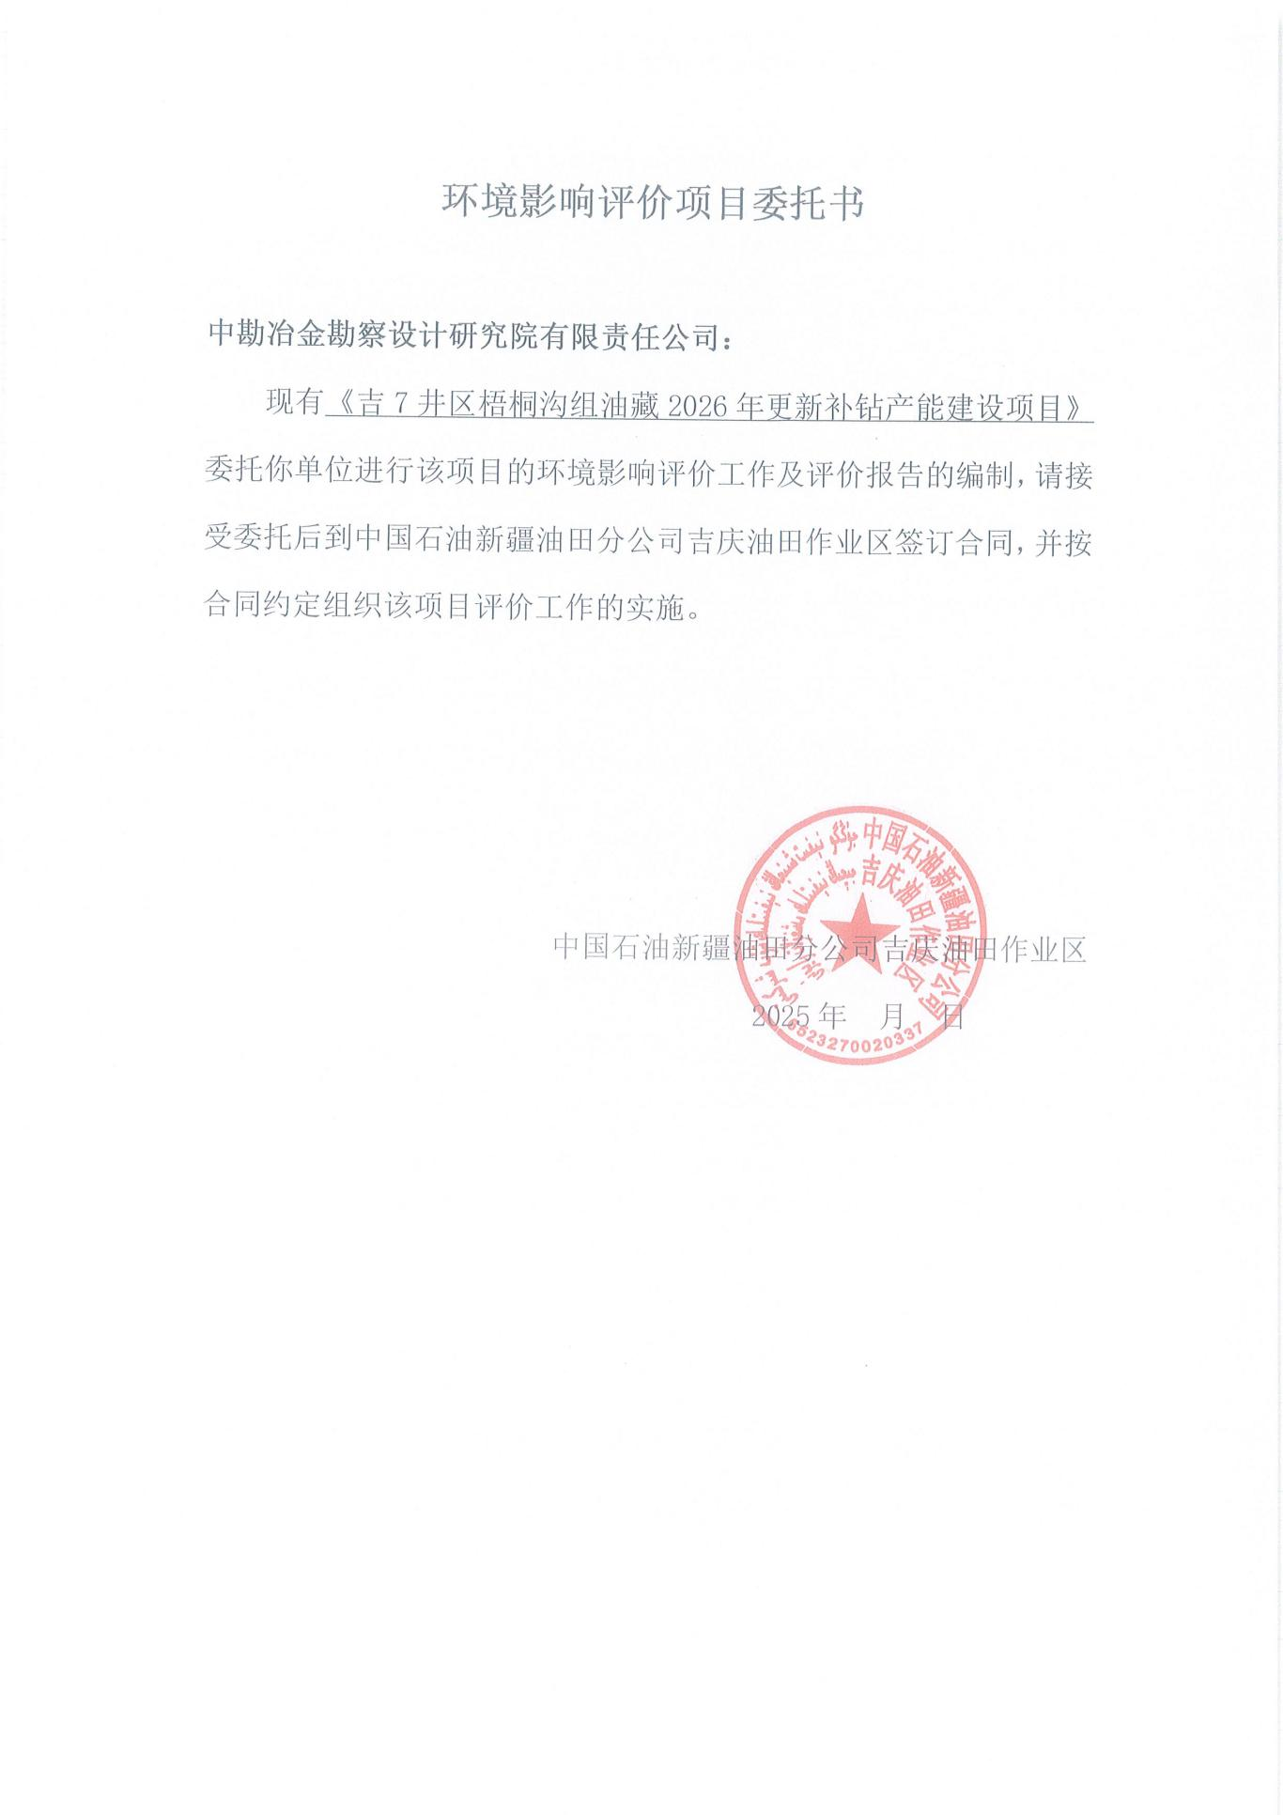

附件2 现有工程环保手续
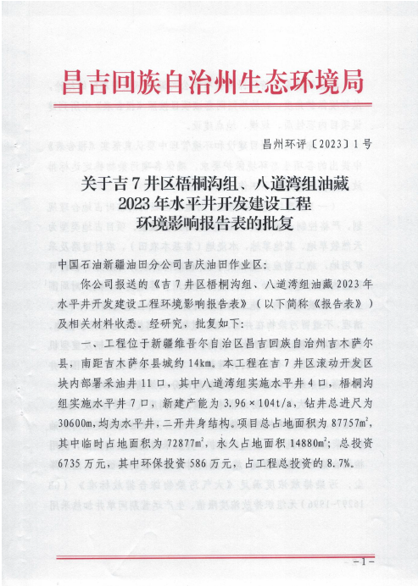

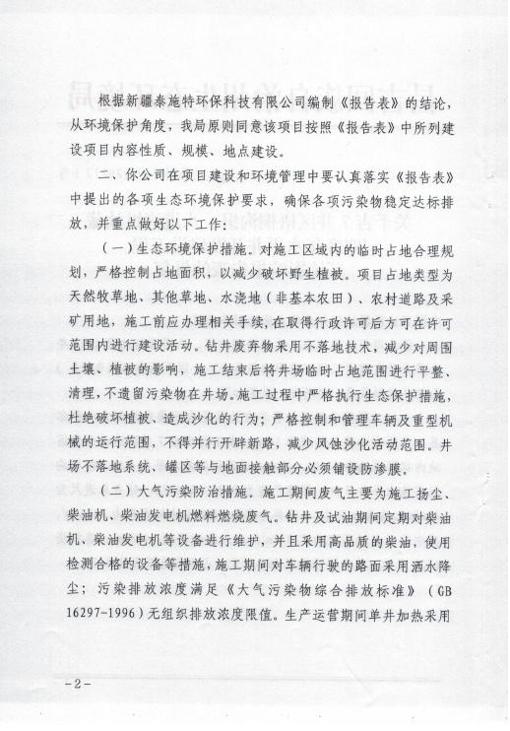

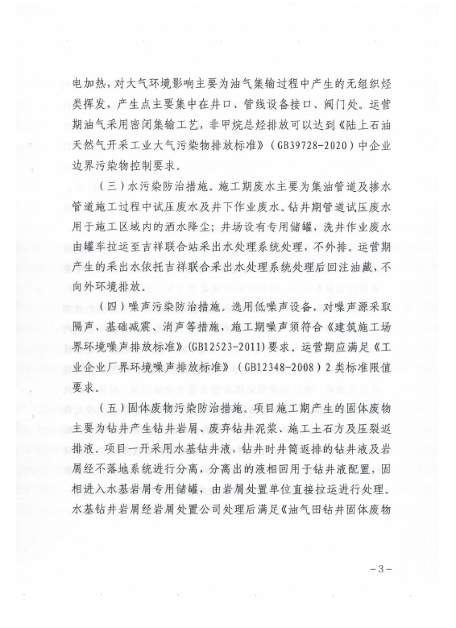

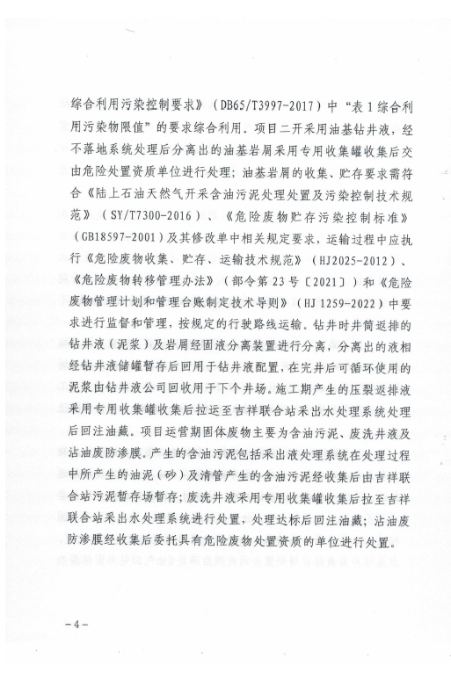

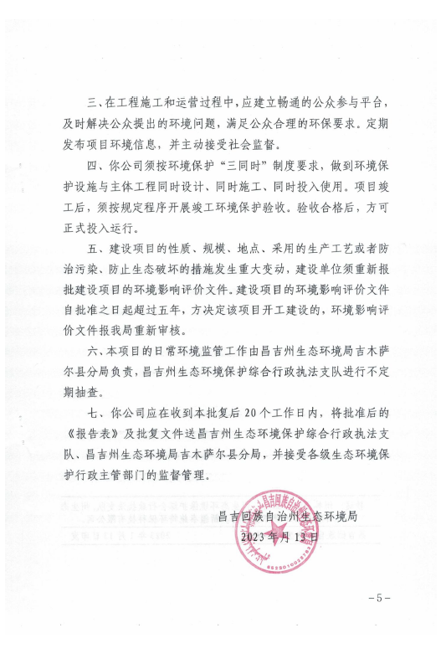

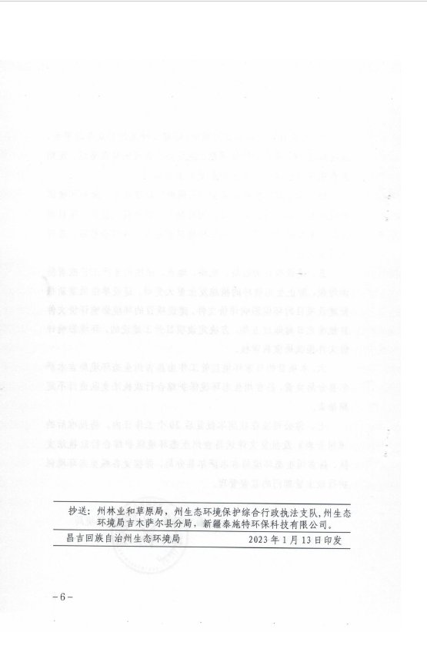

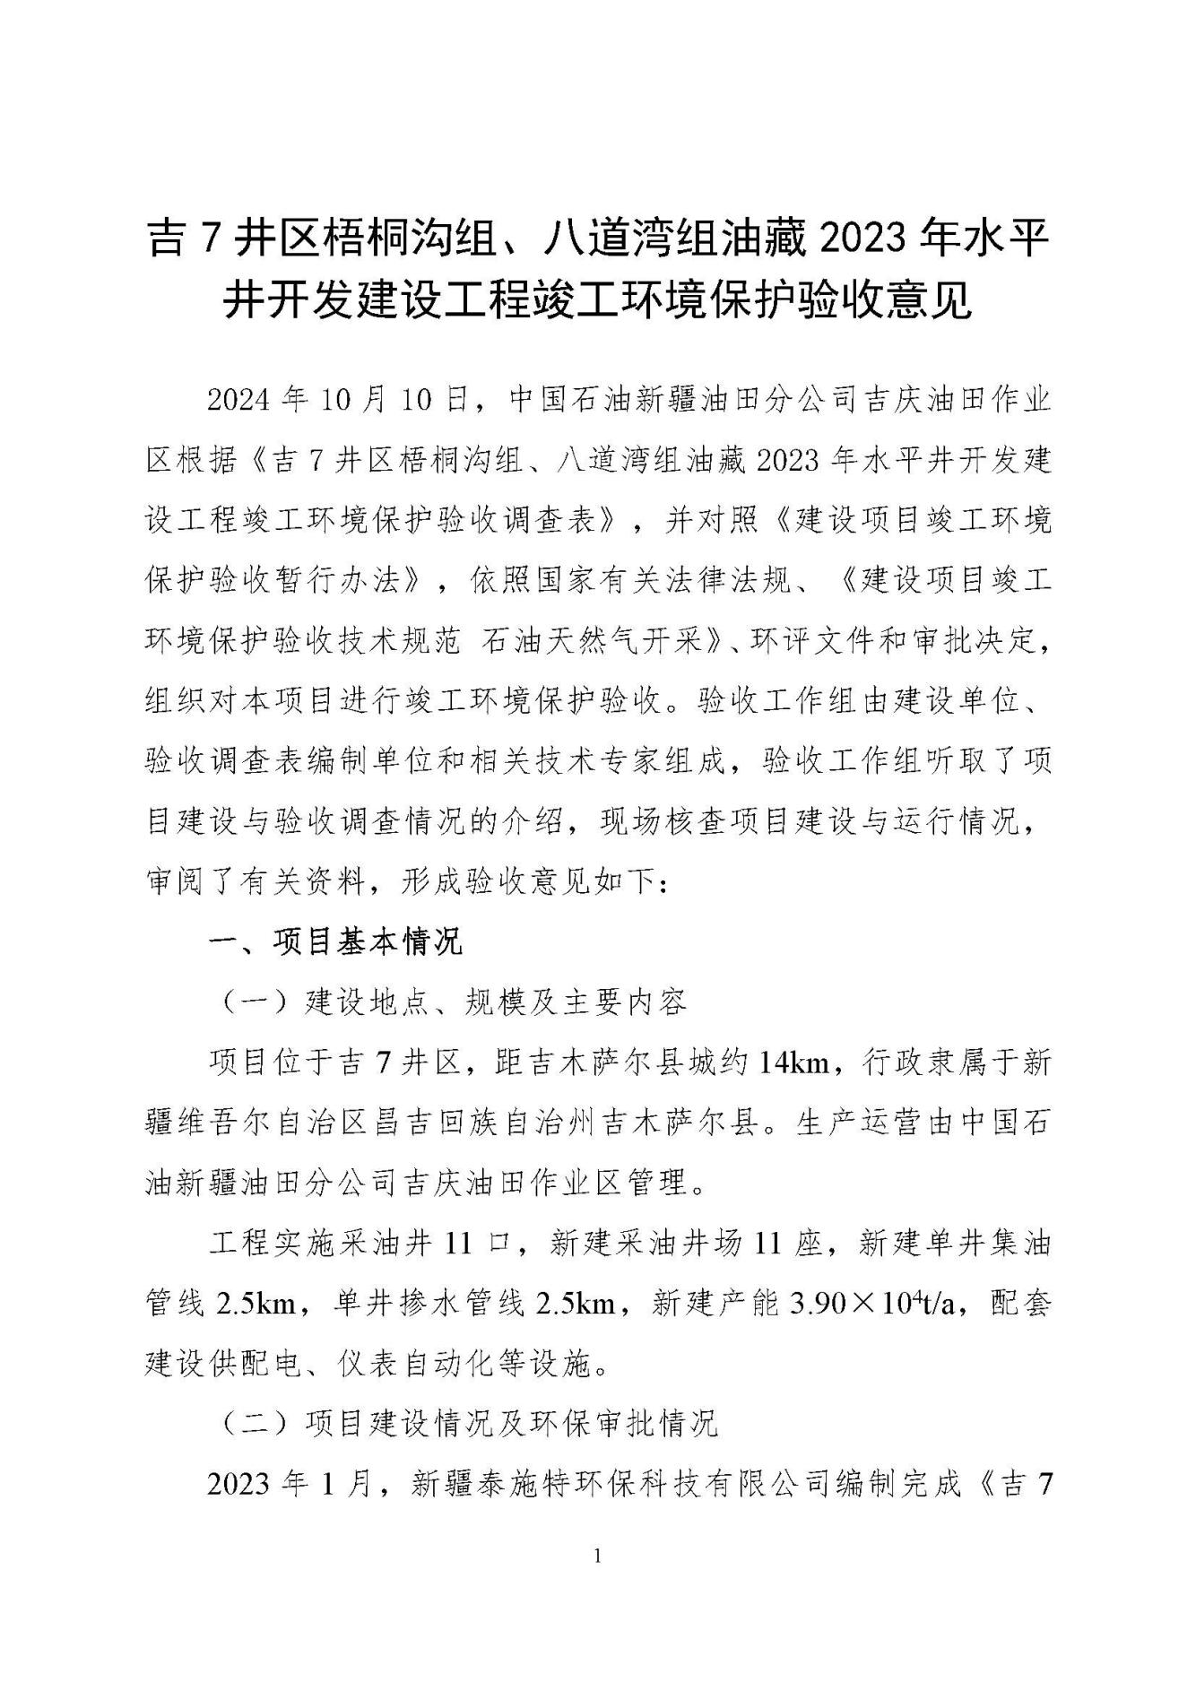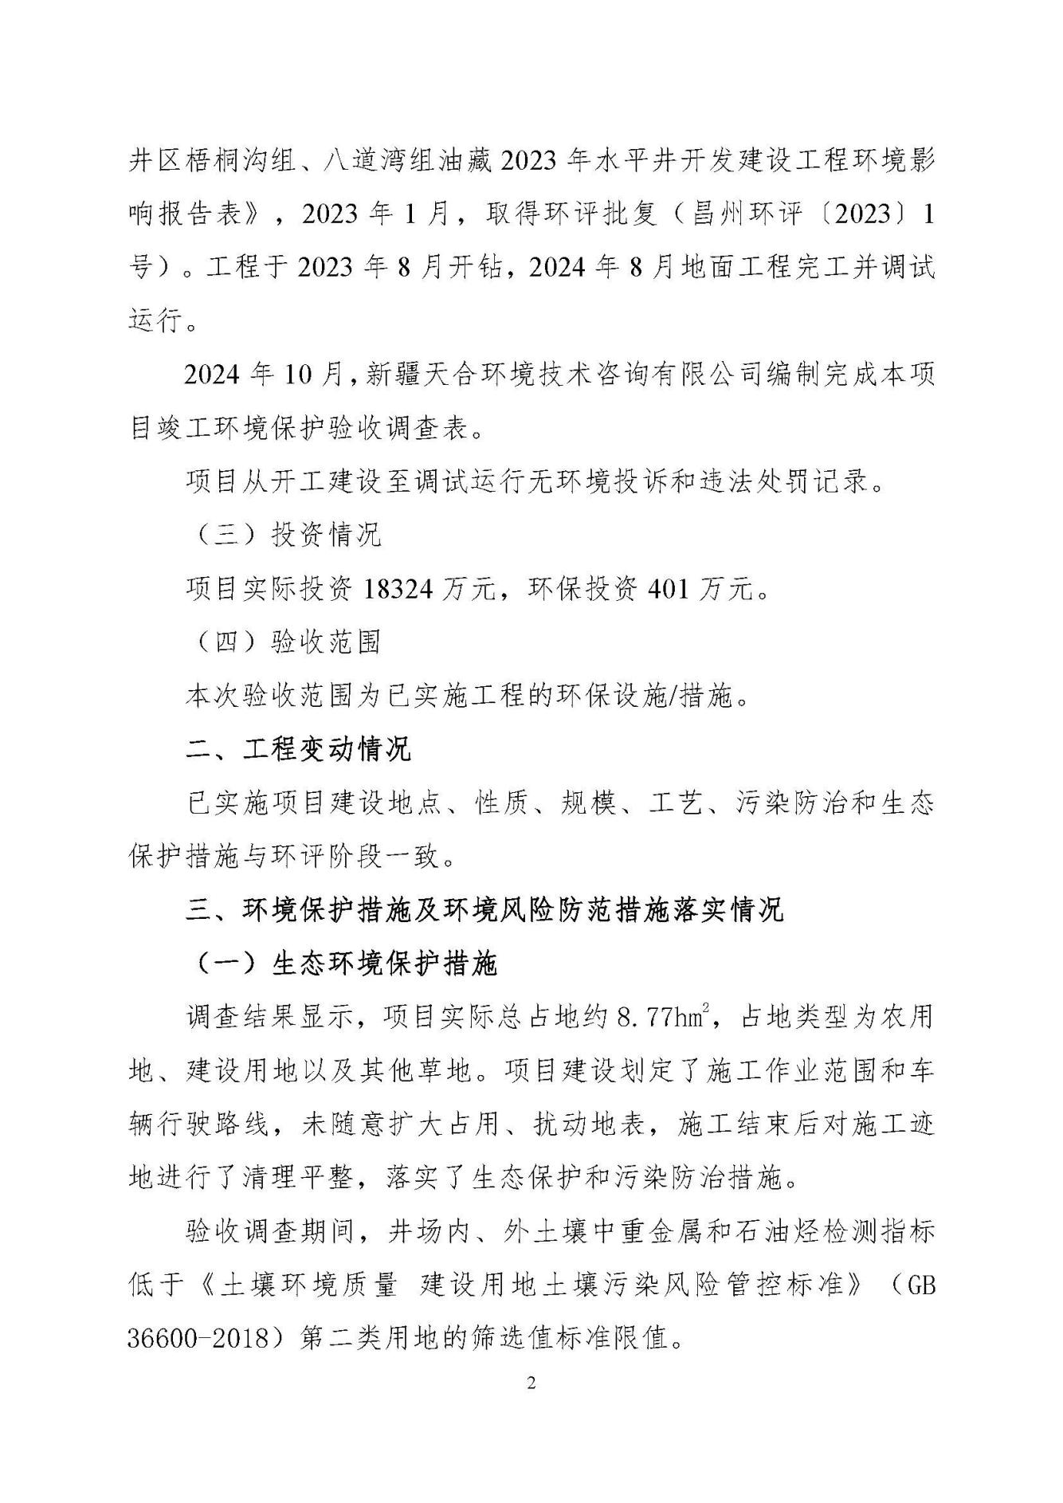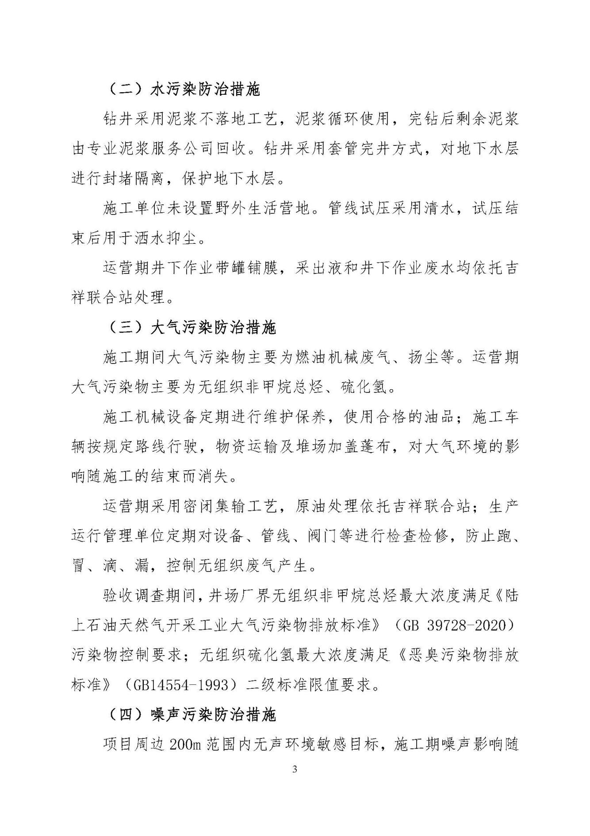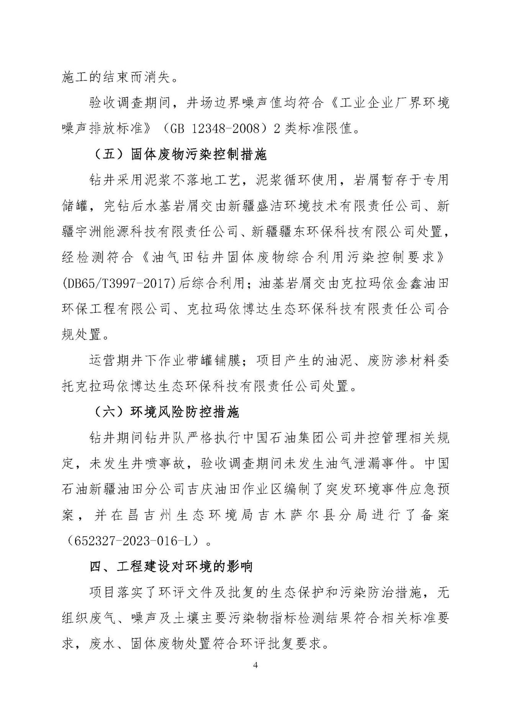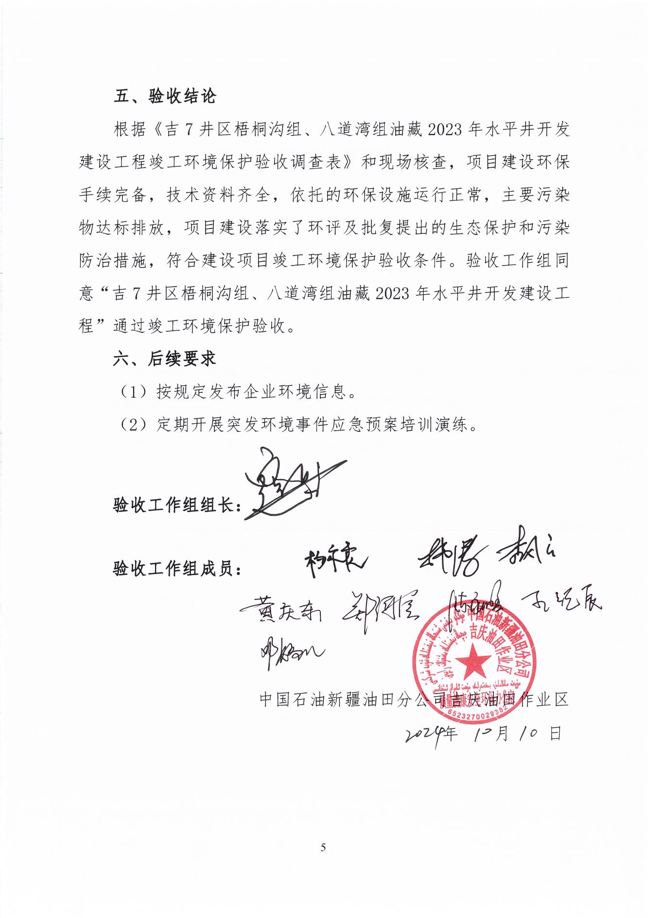

附件3 排污许可登记回执及应急预案备案意见
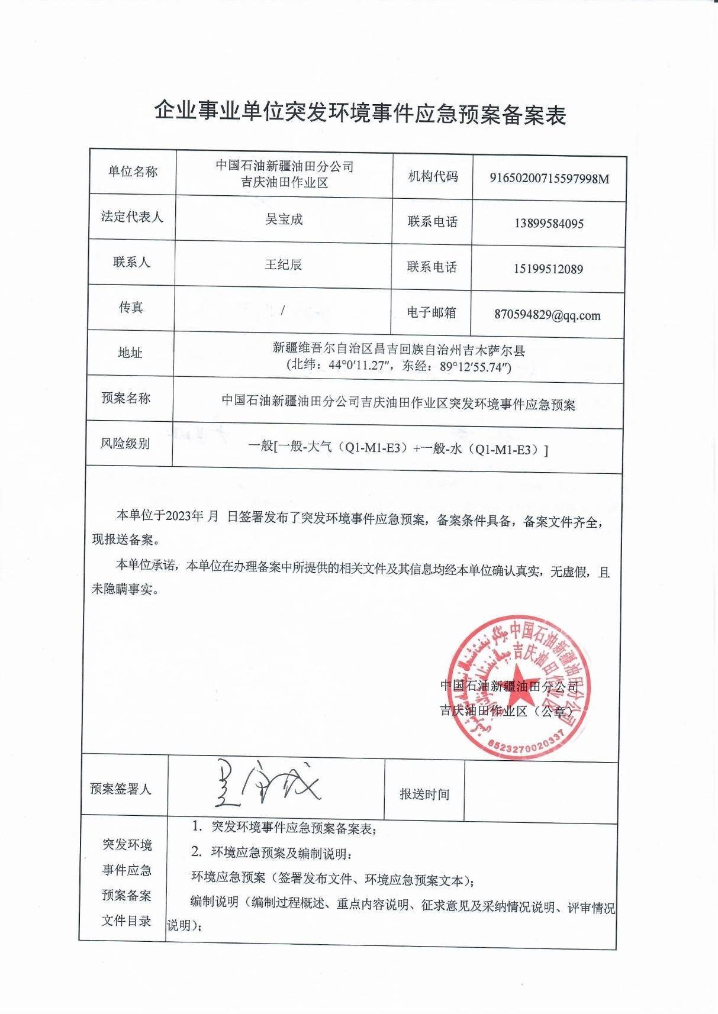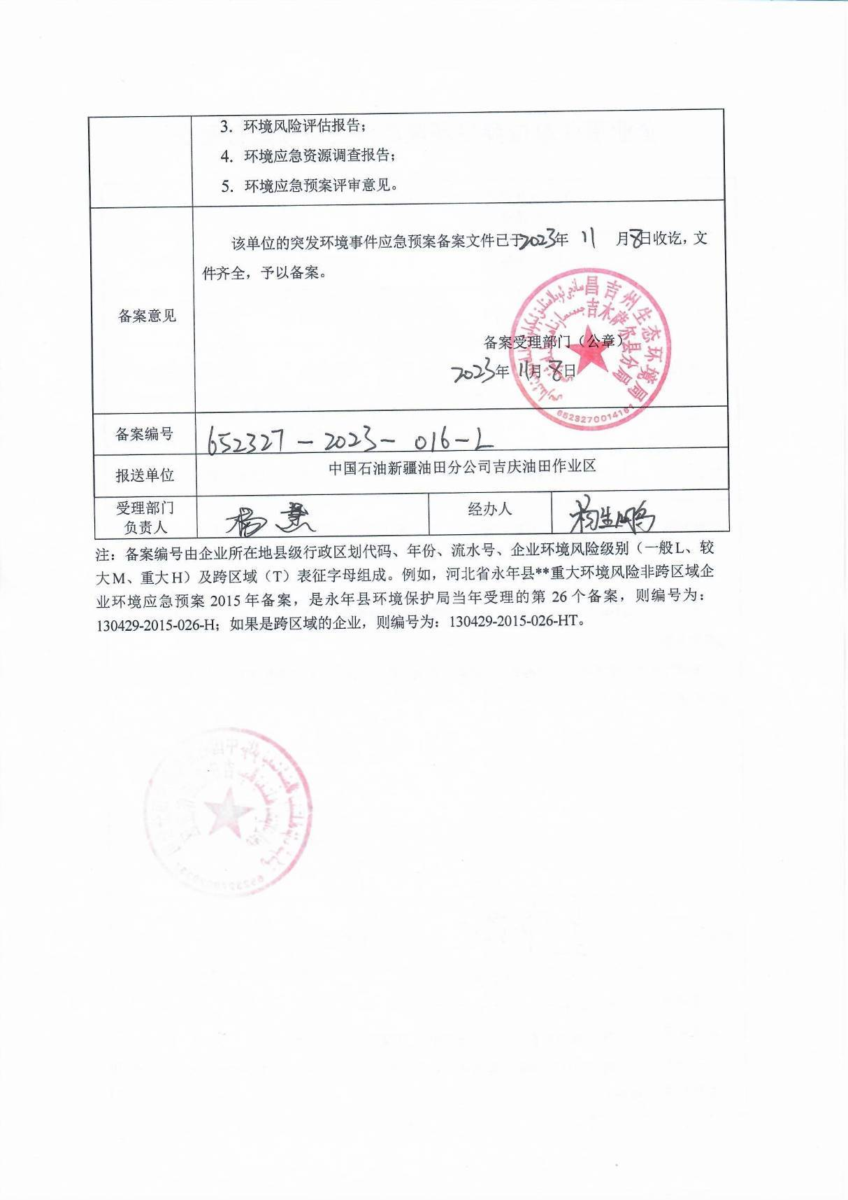

附件4 环境质量现状监测报告
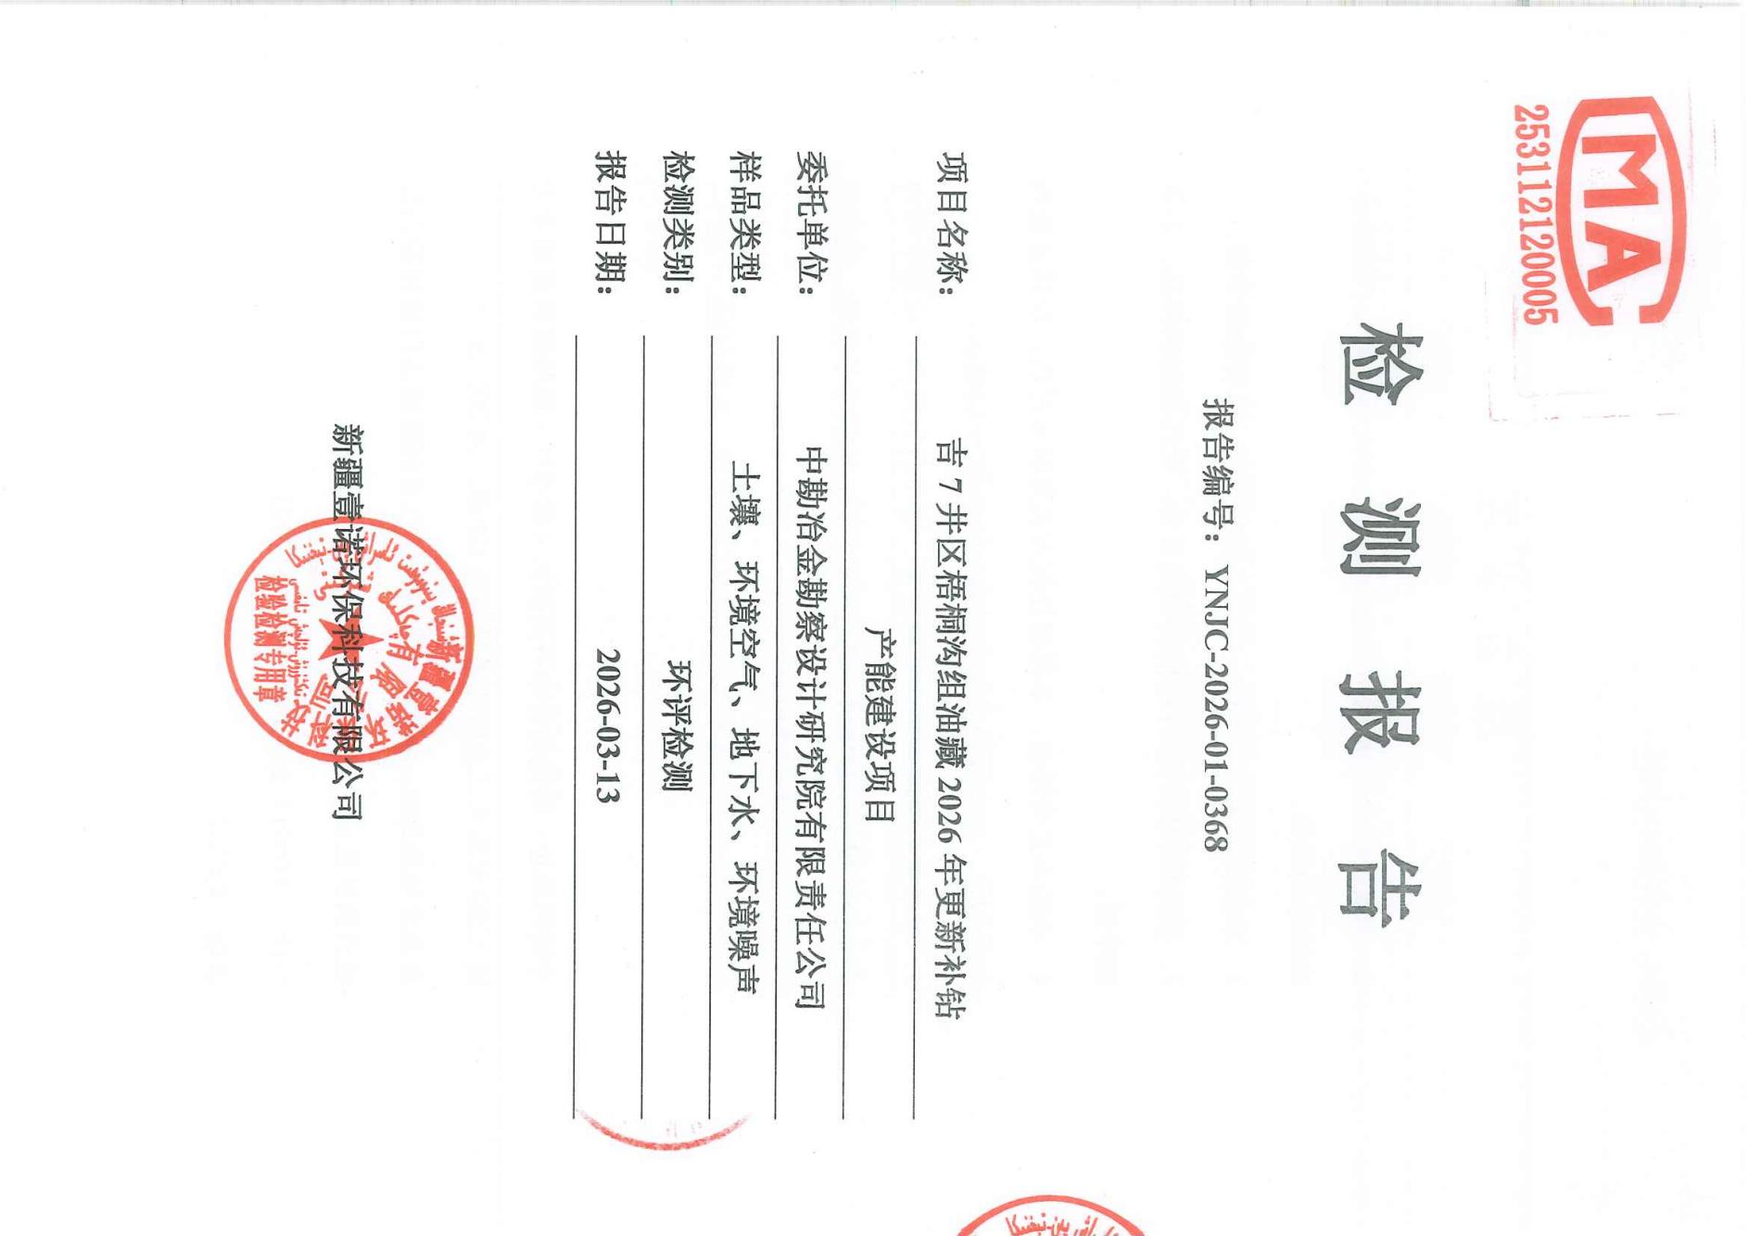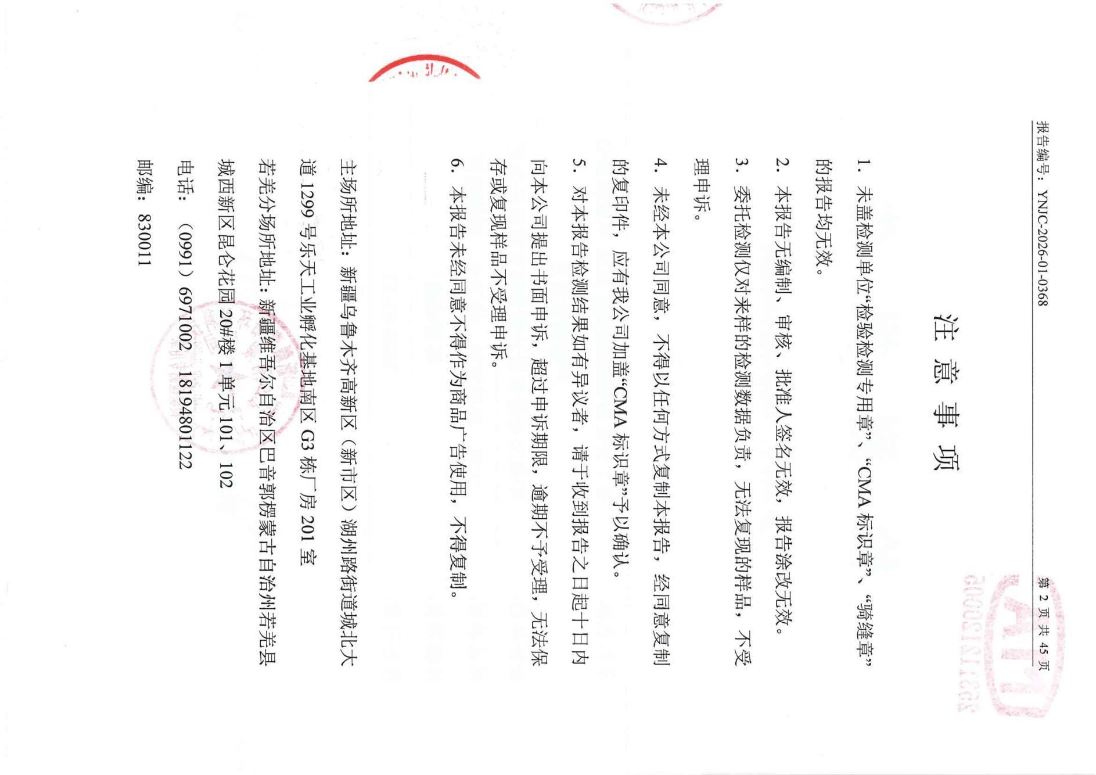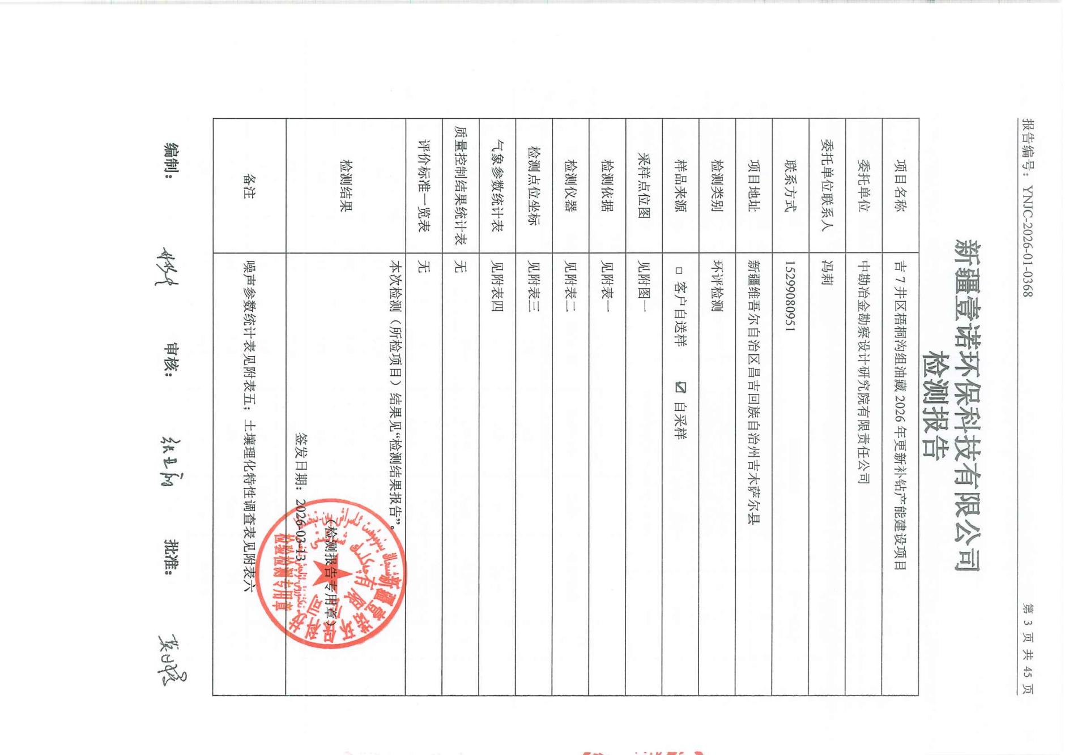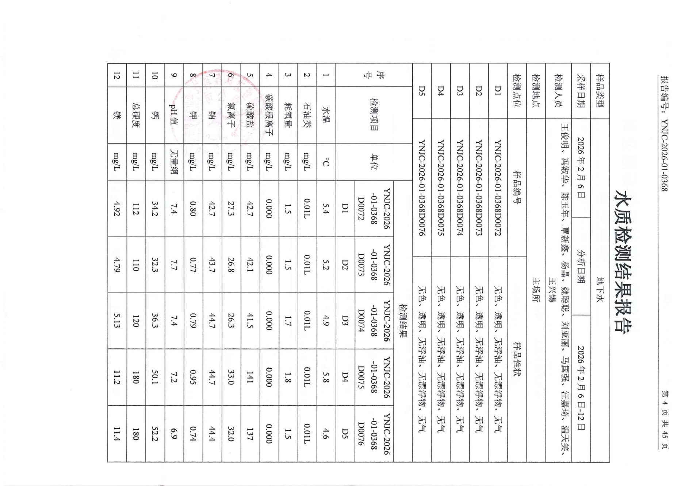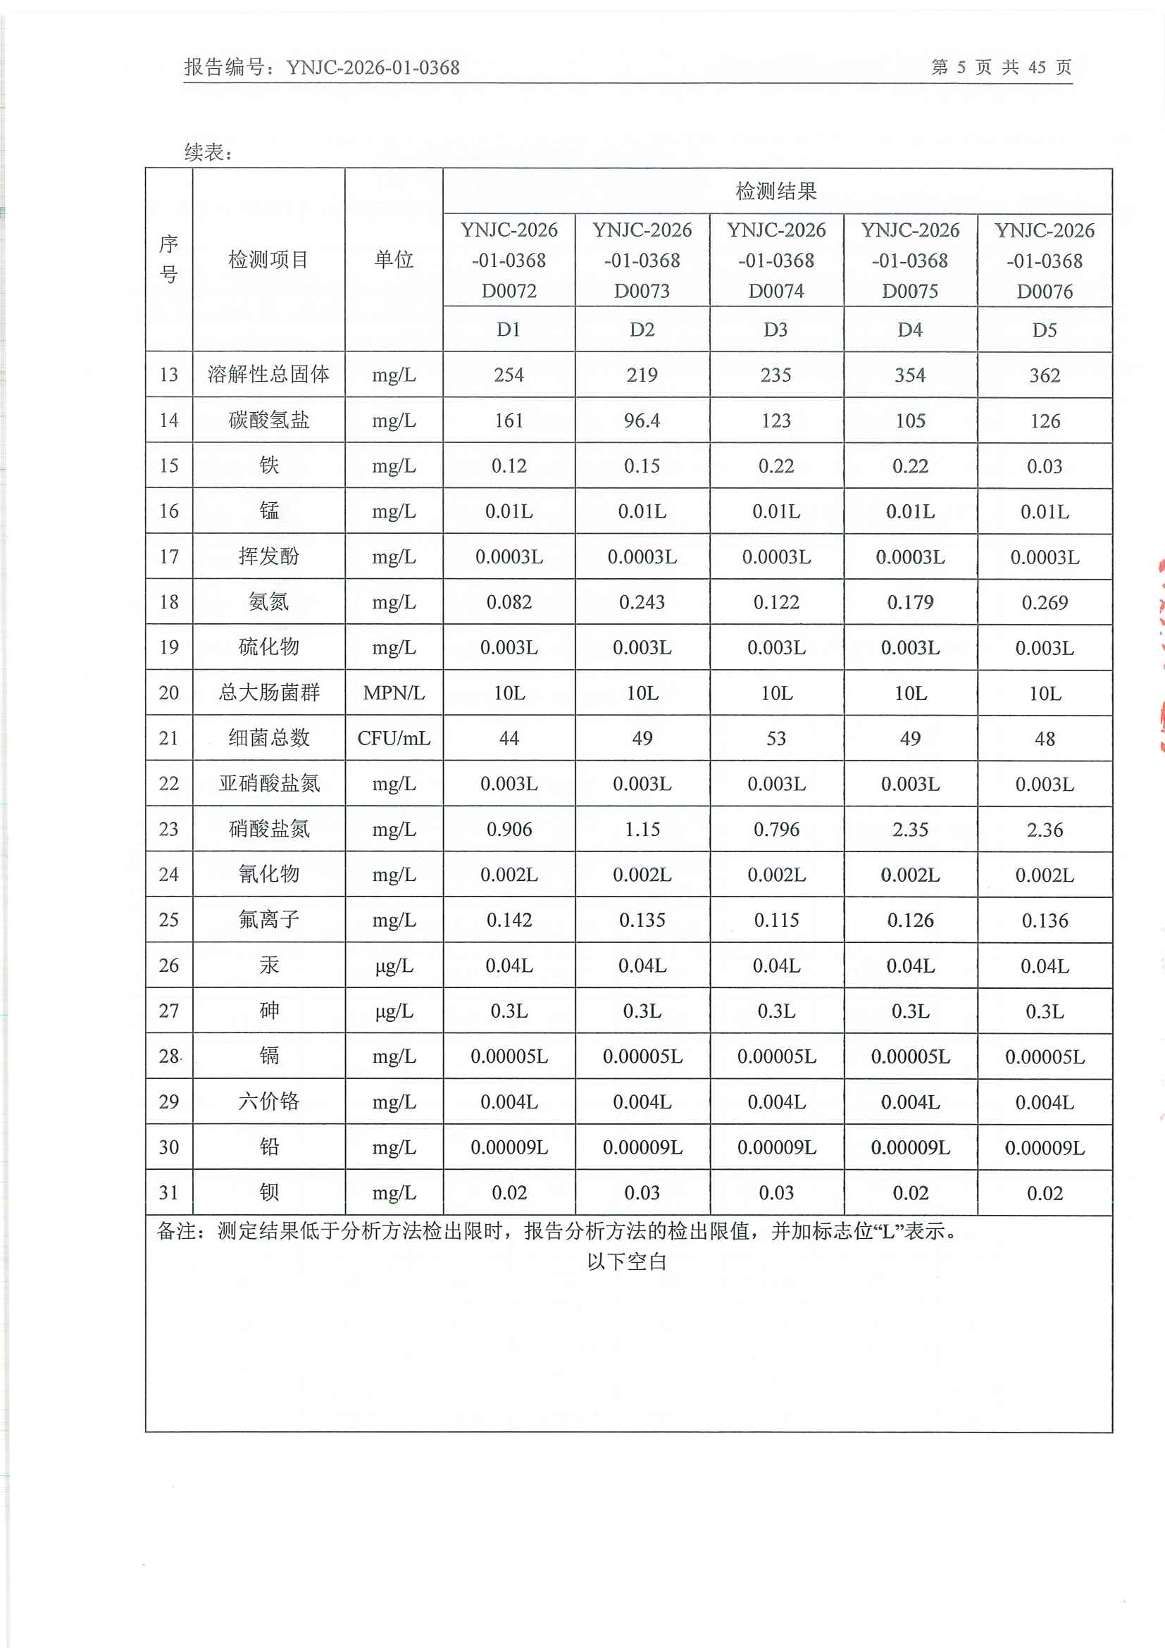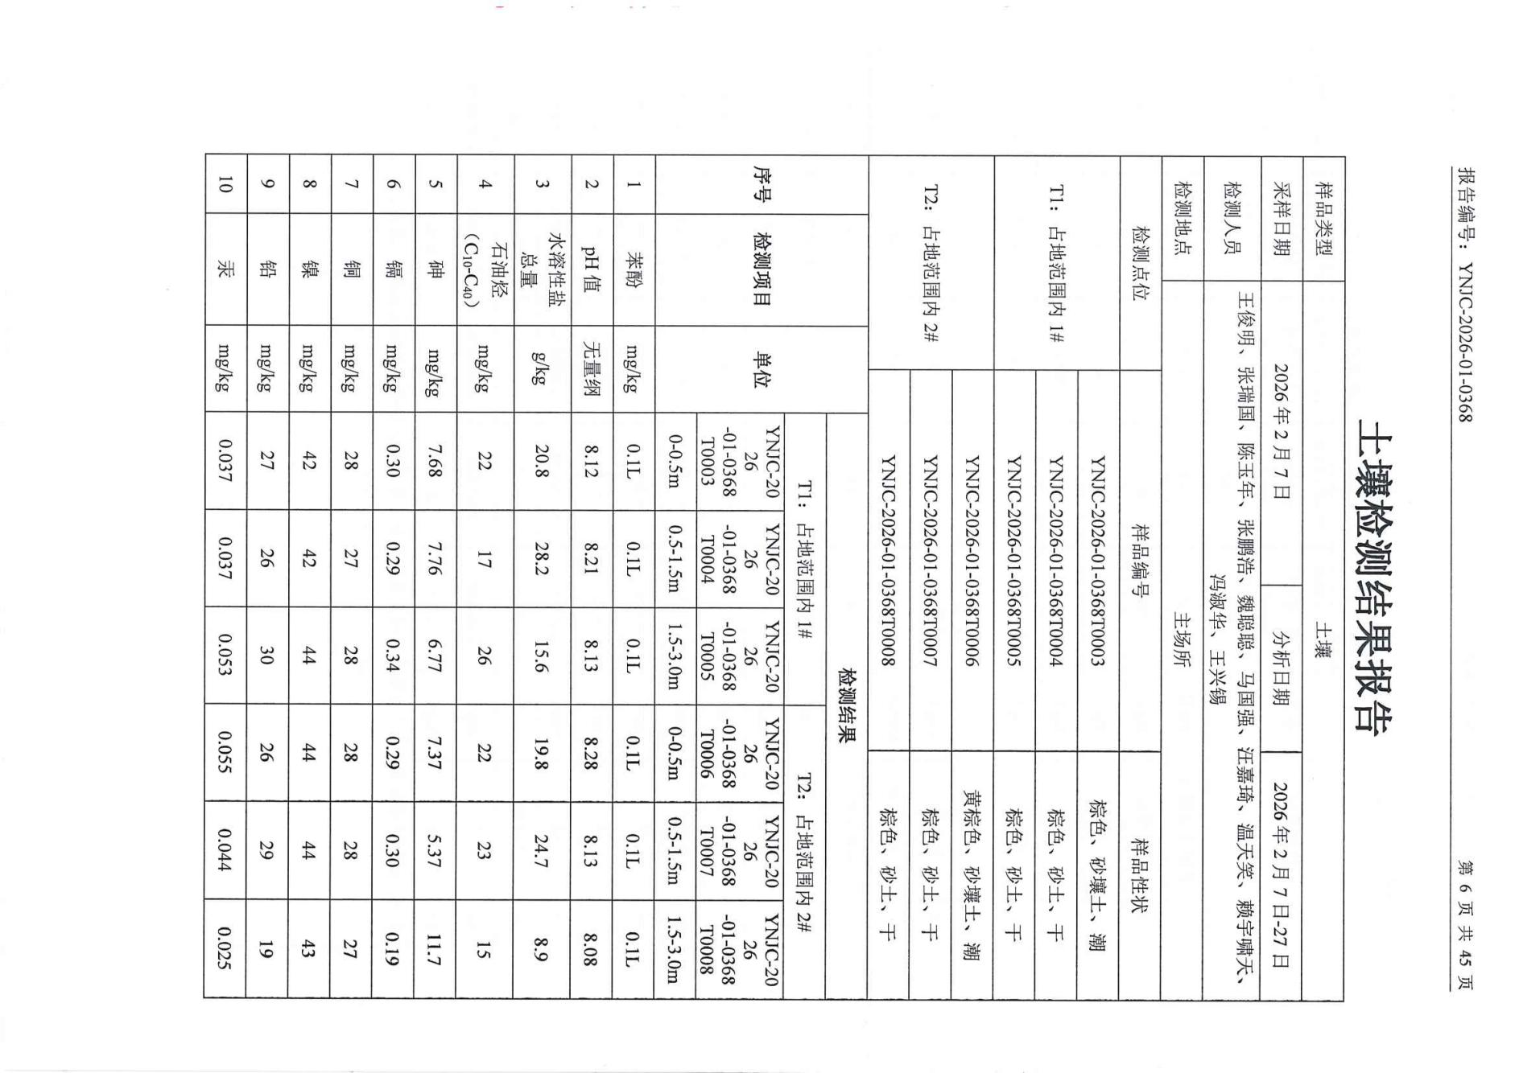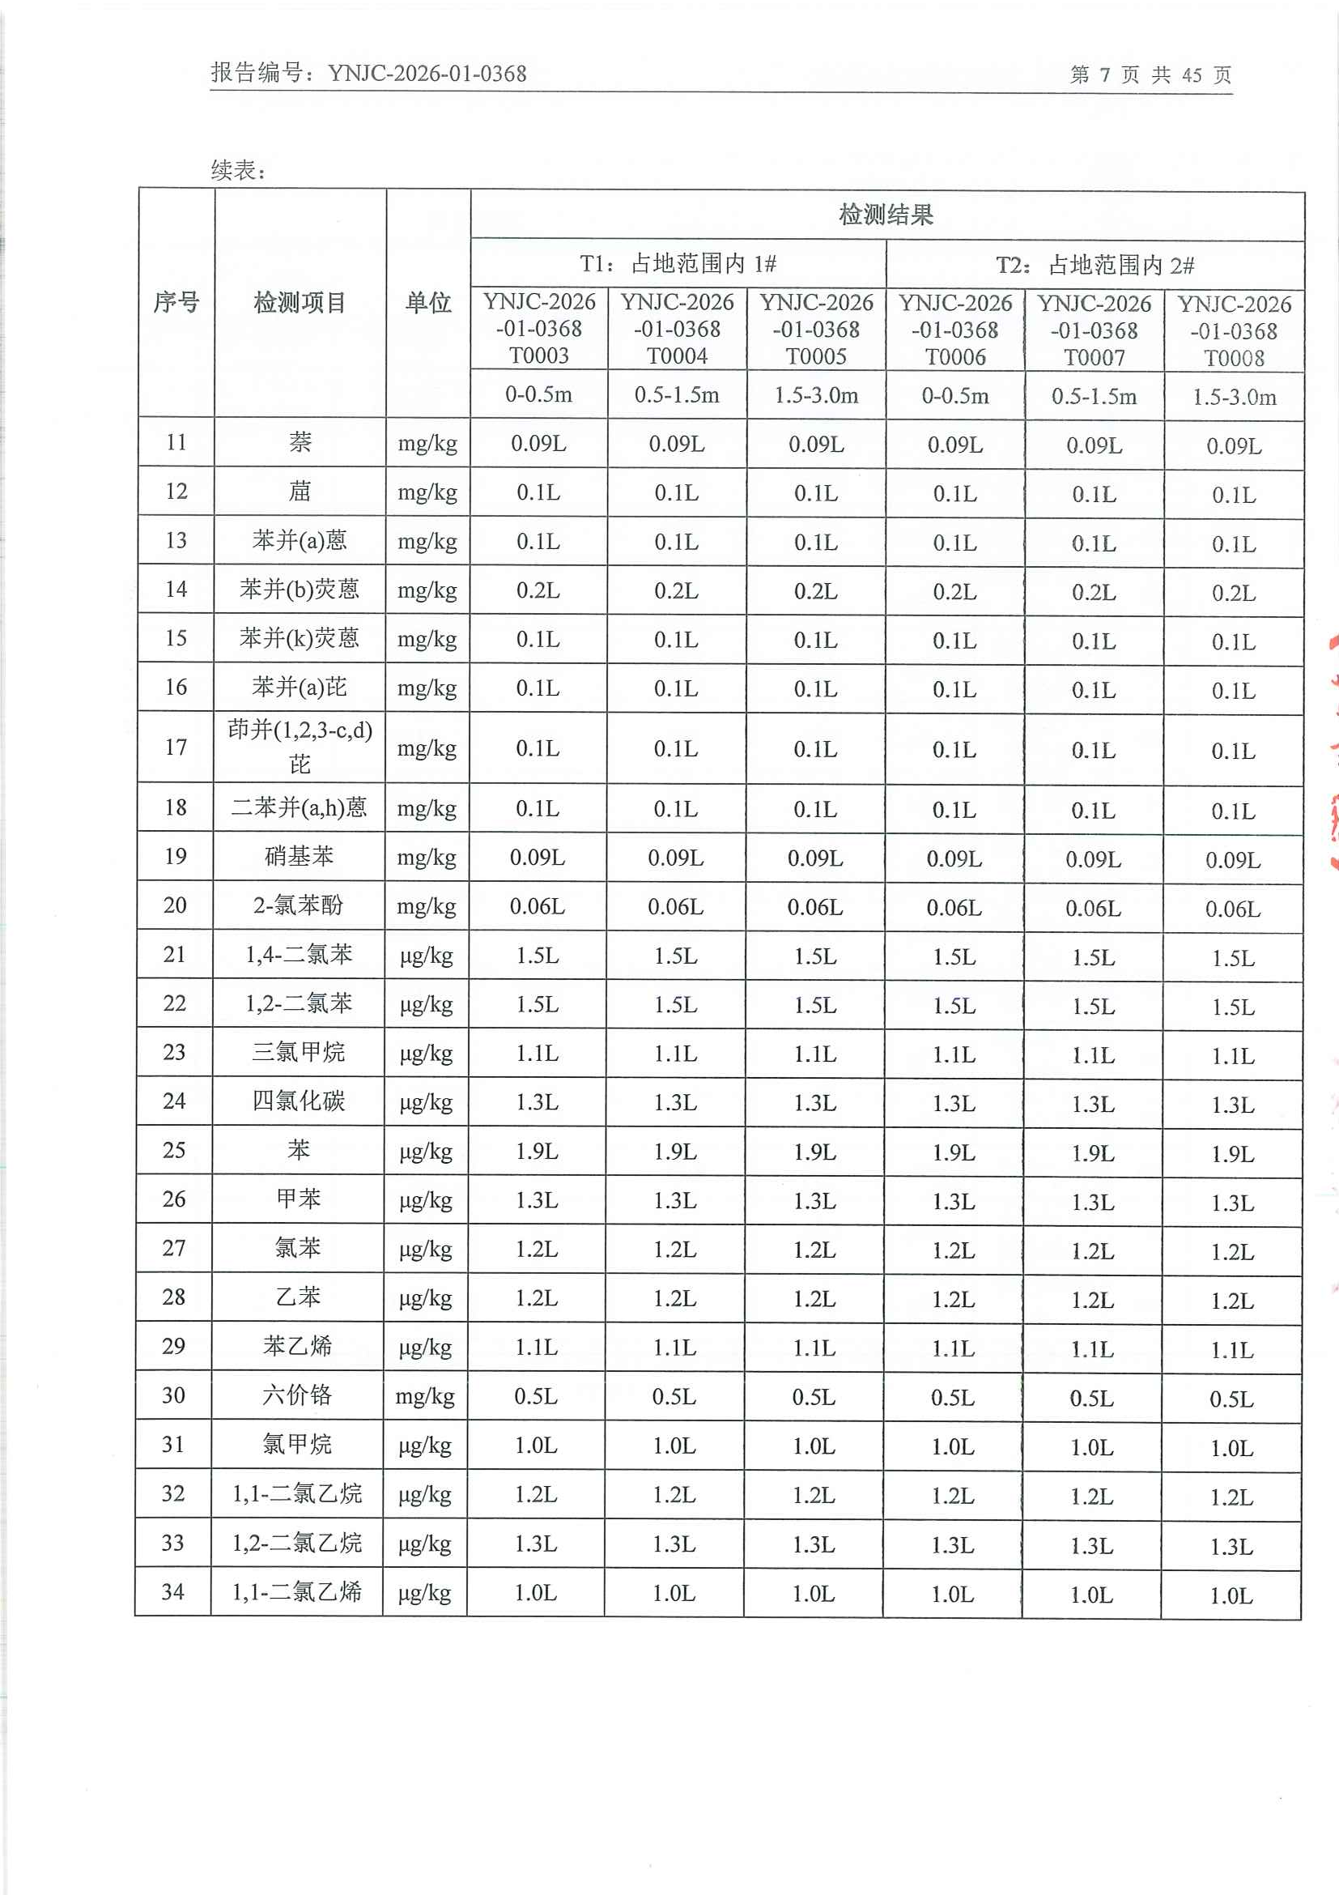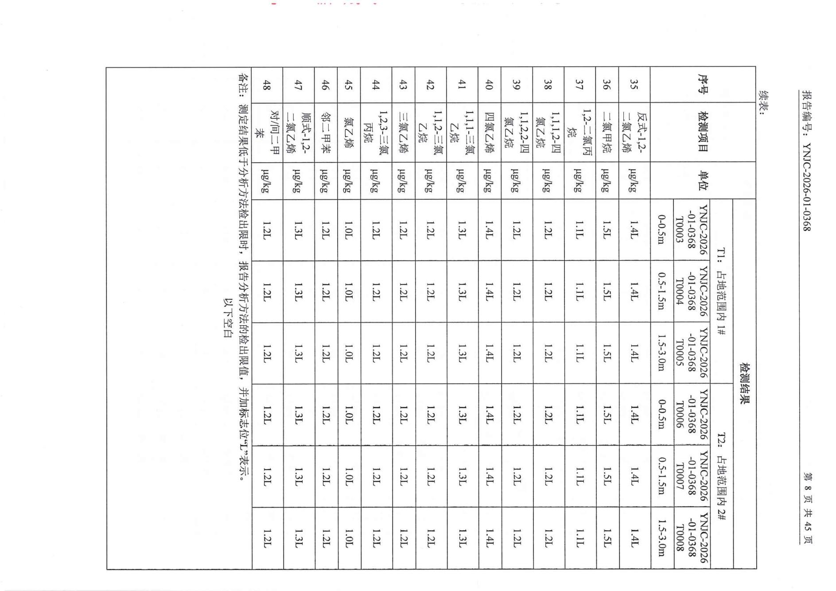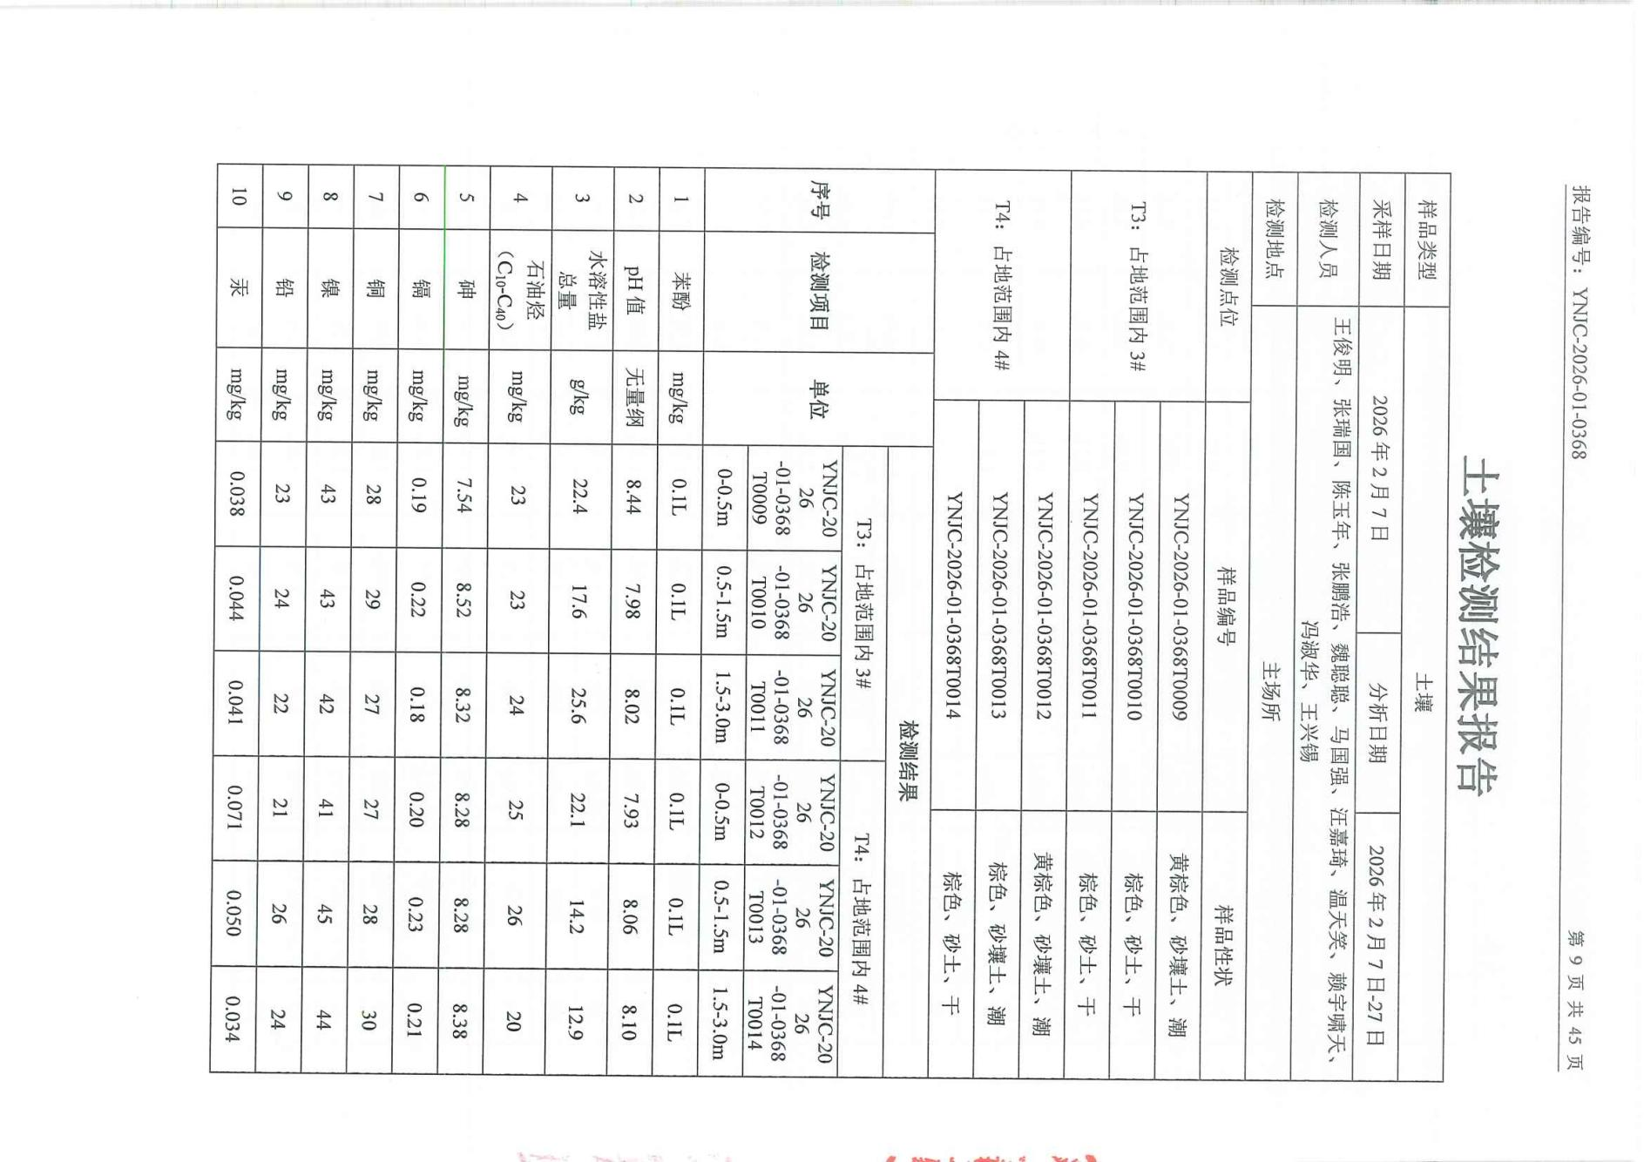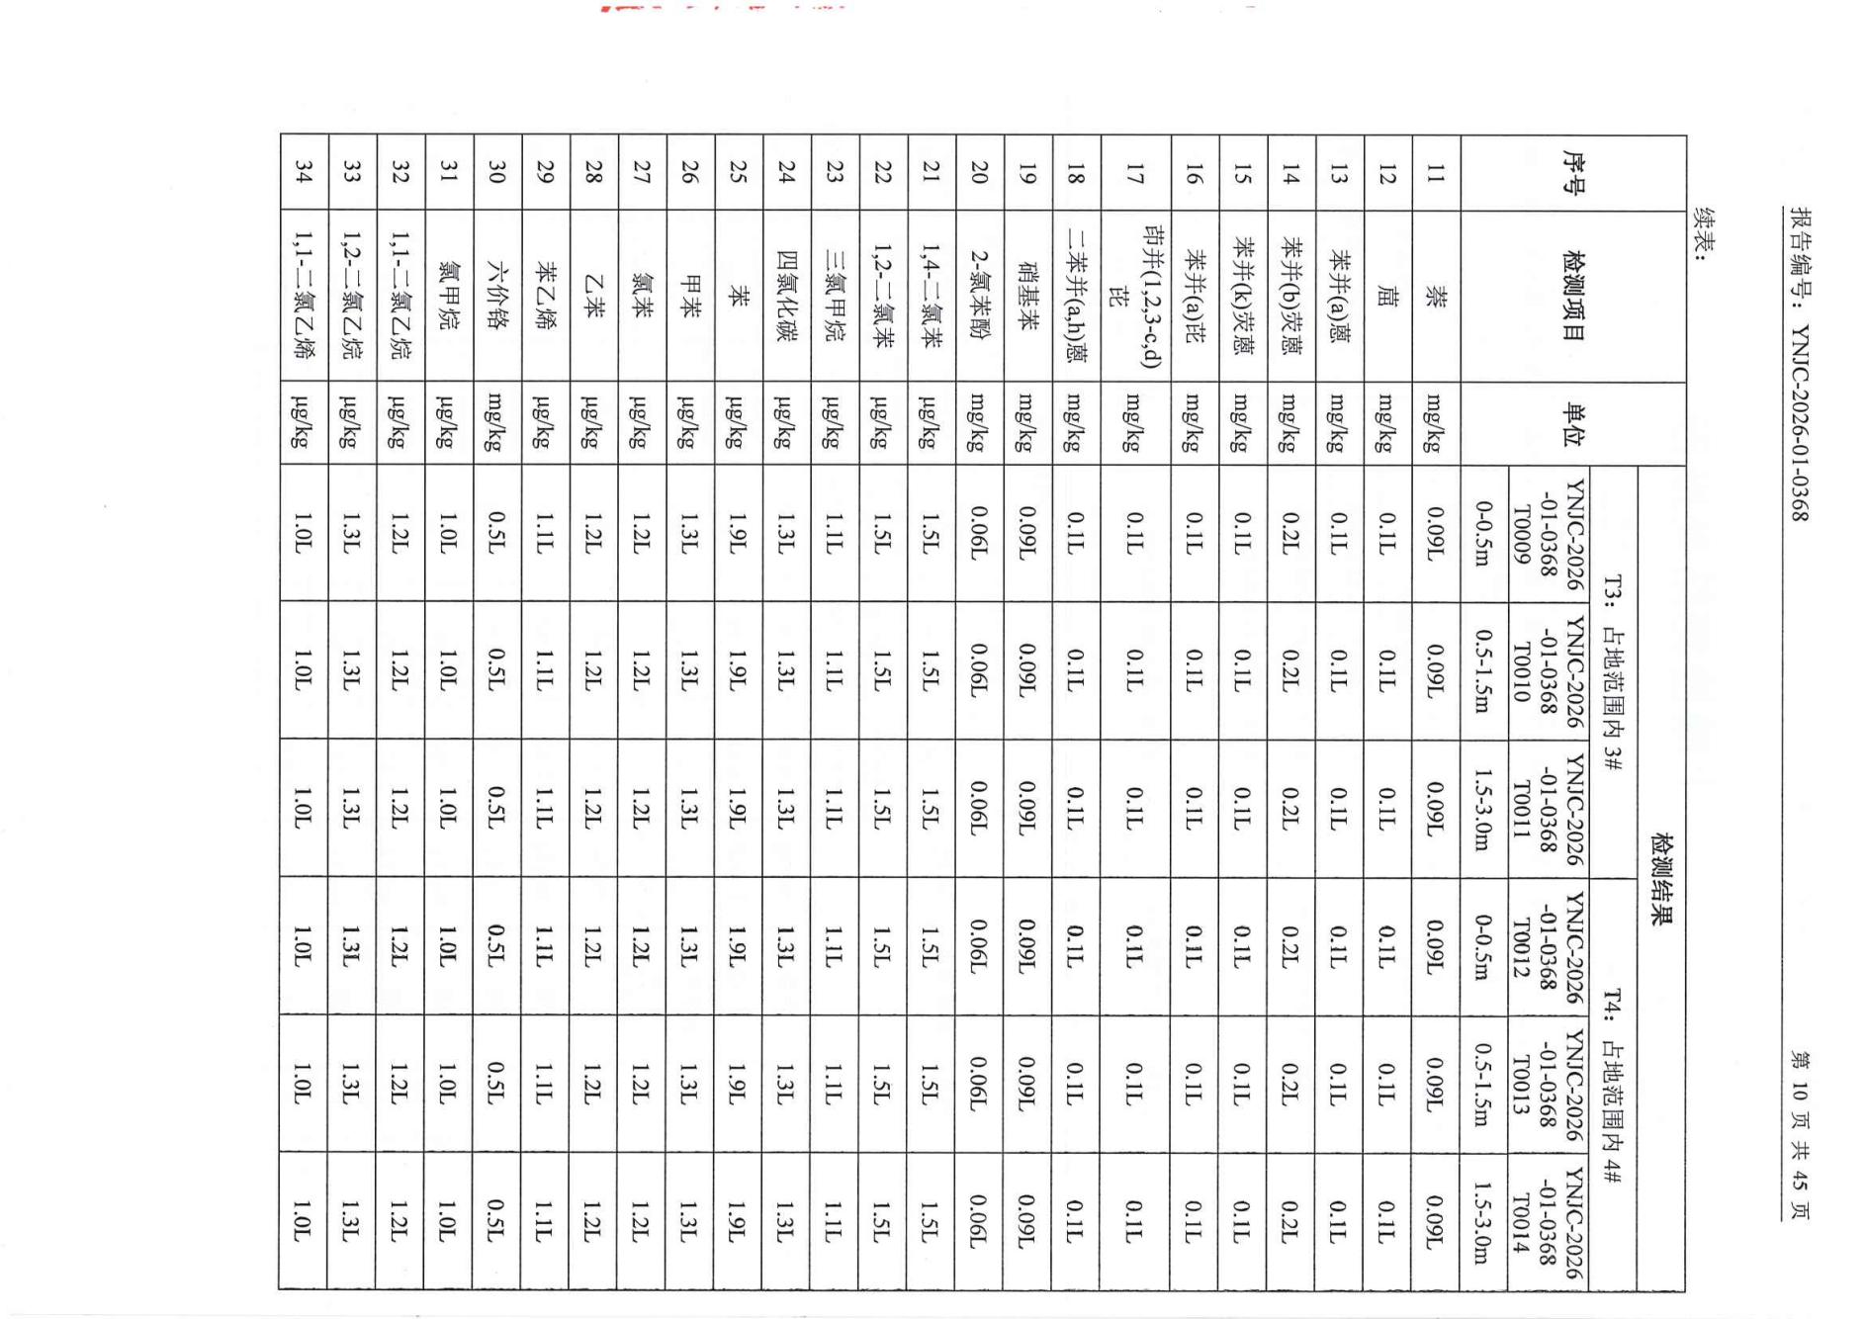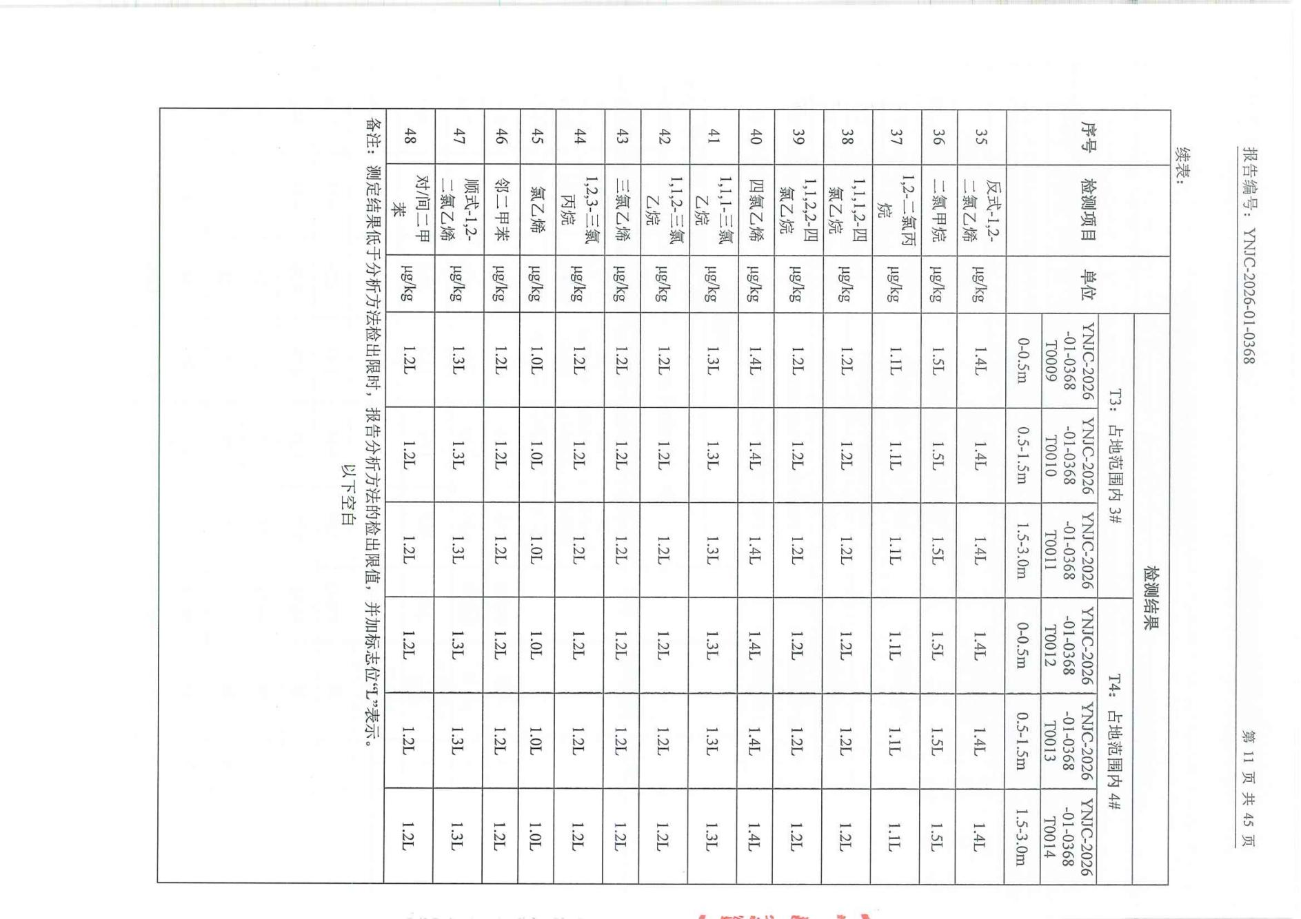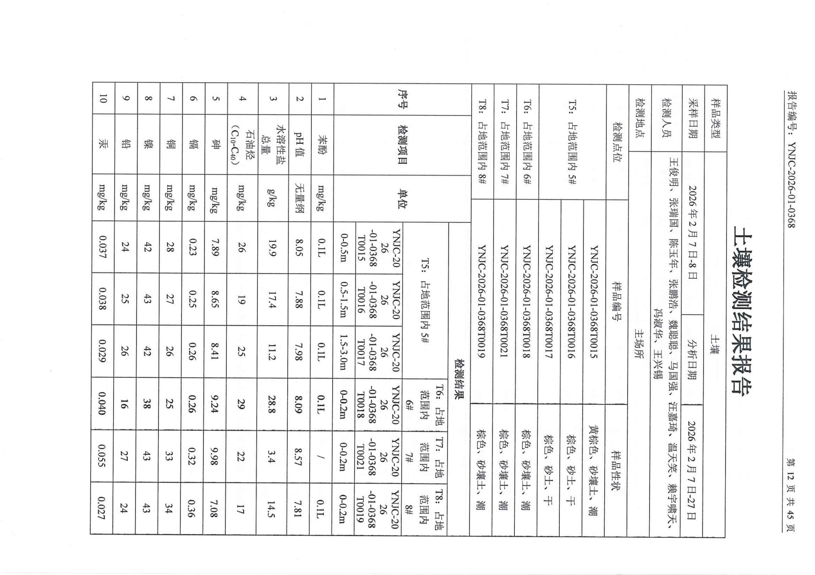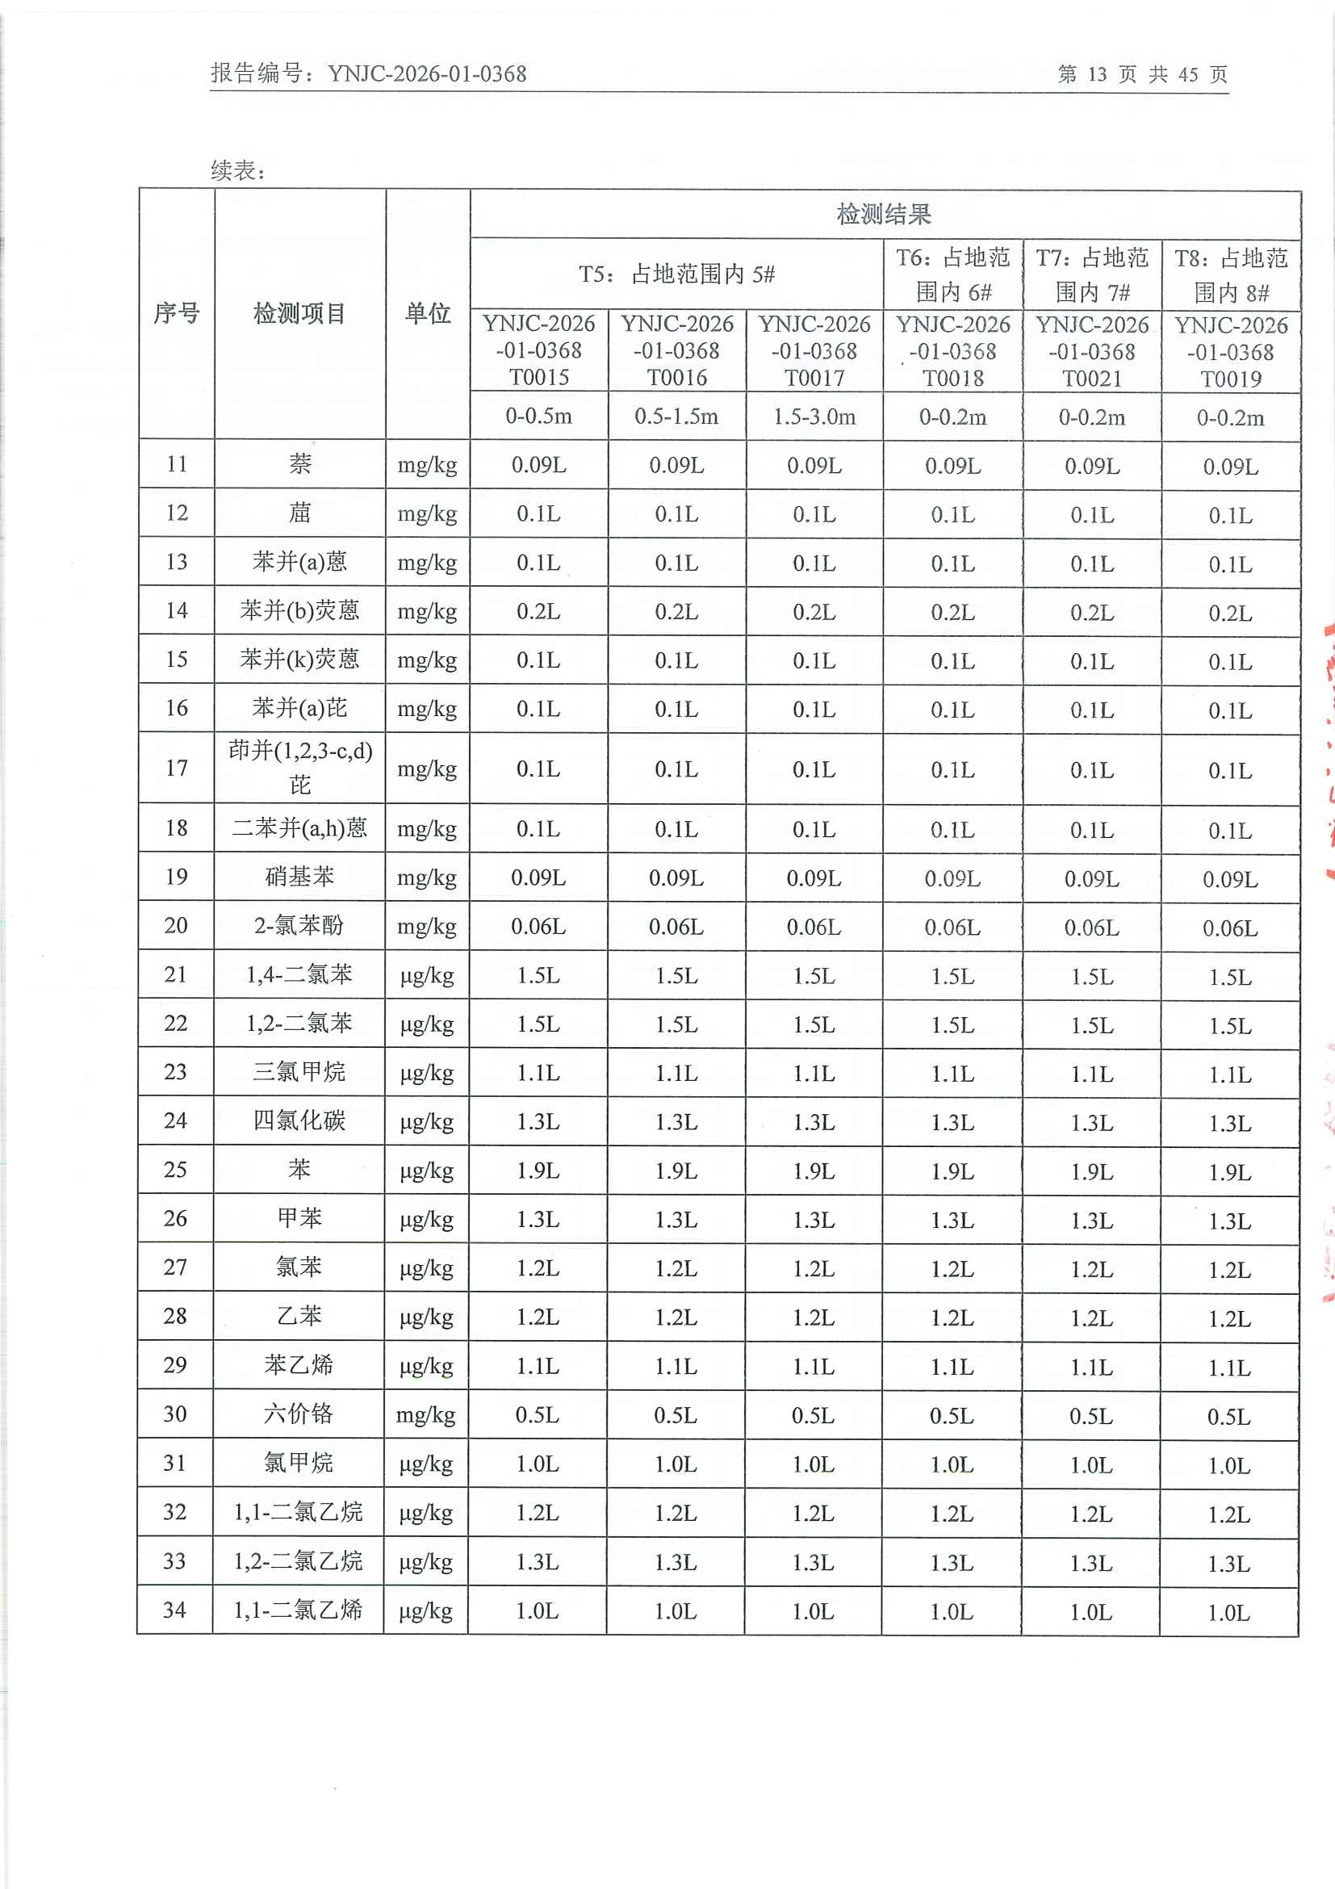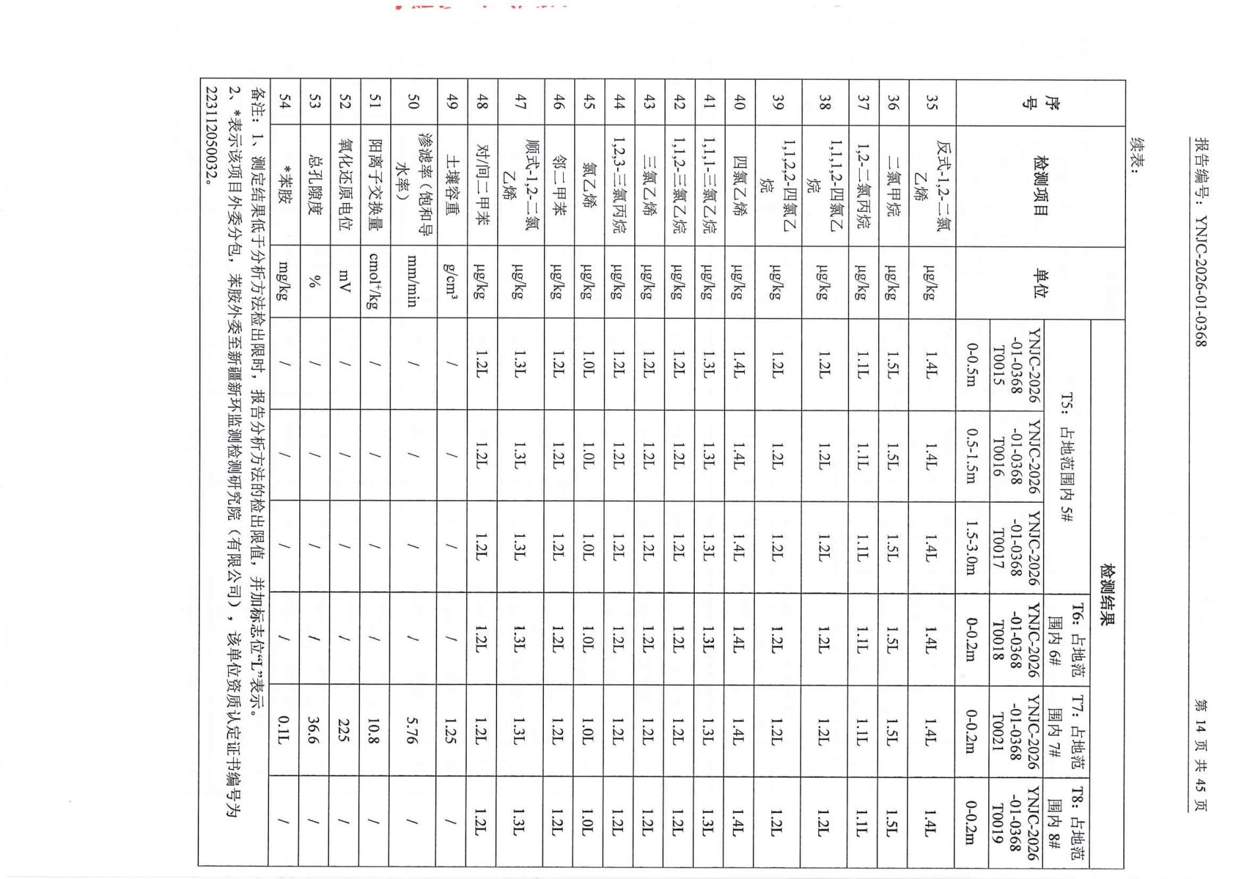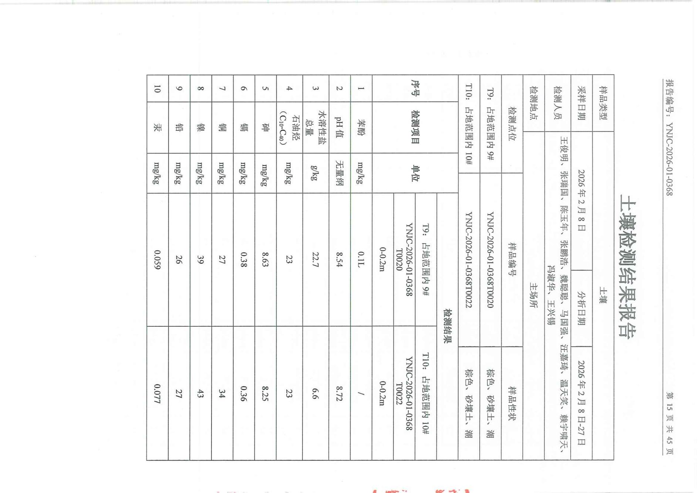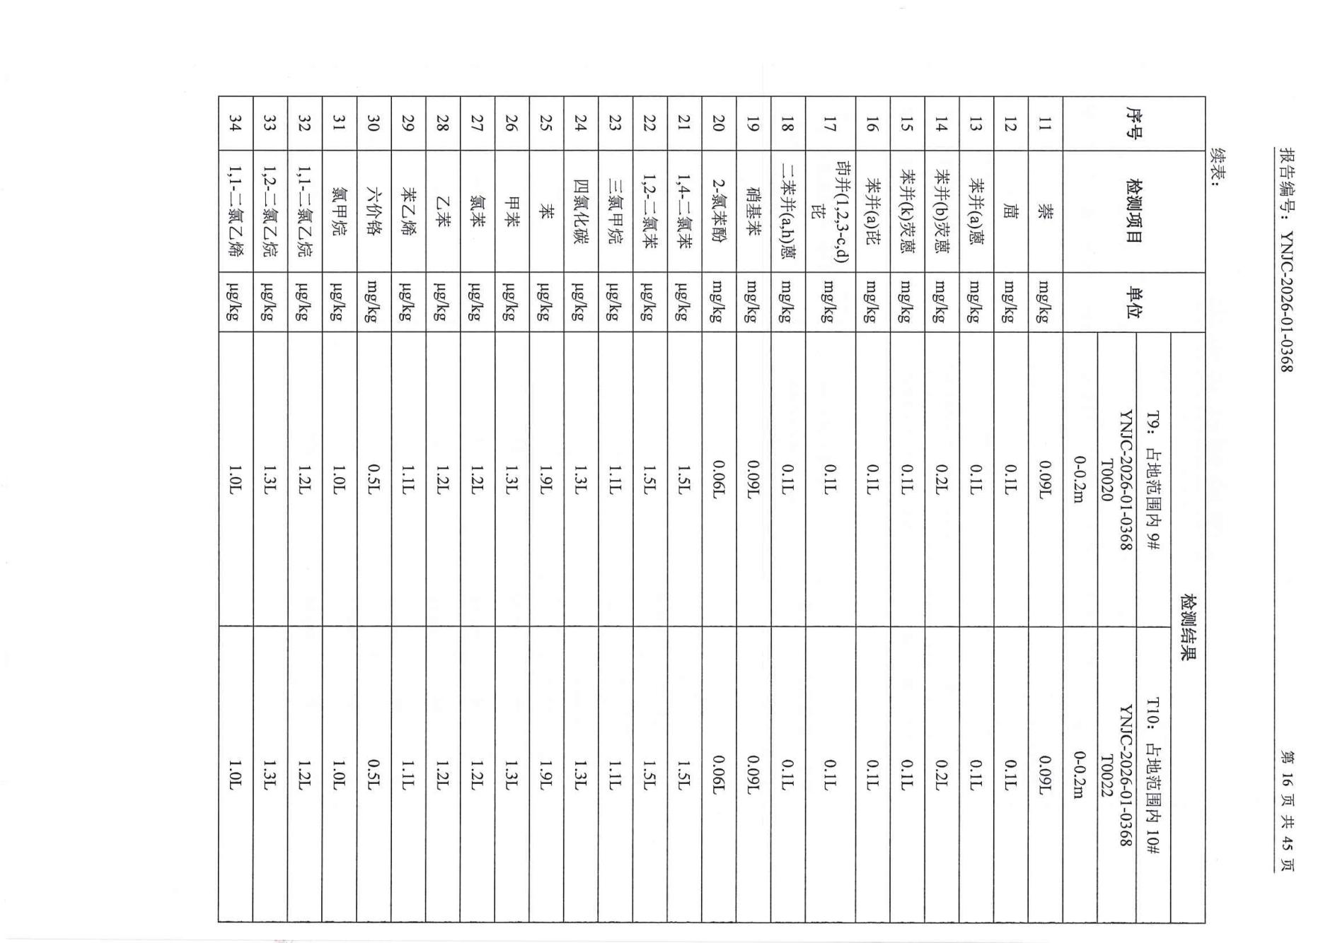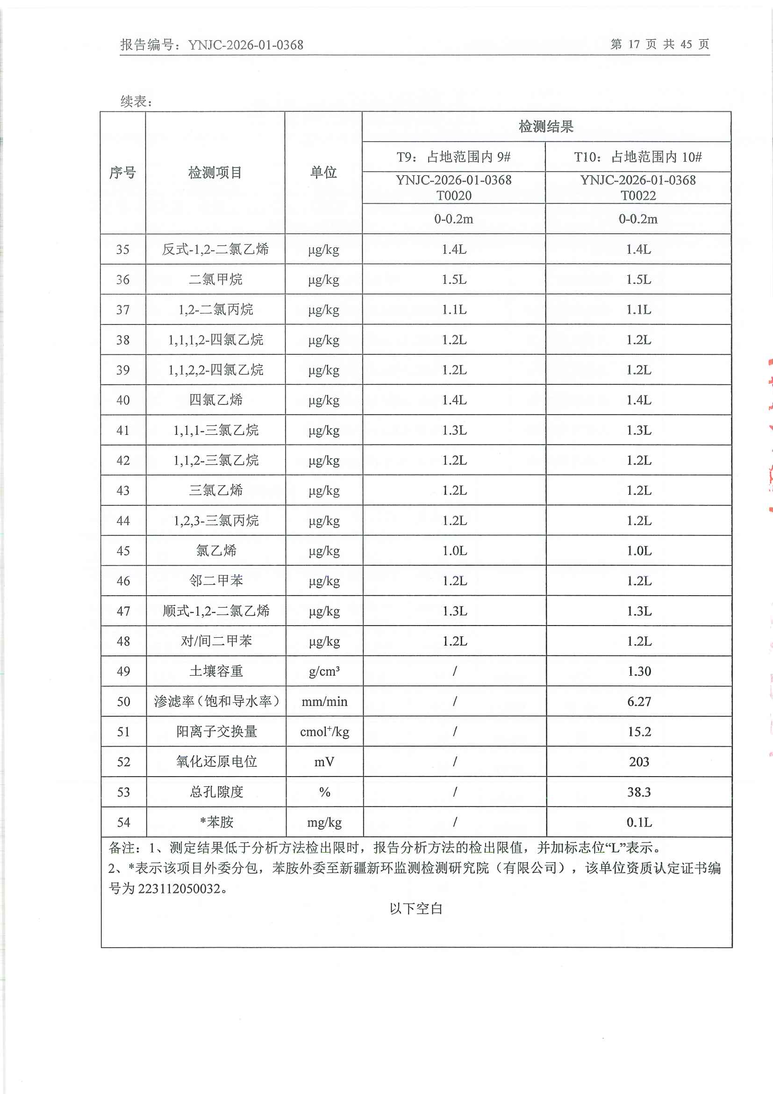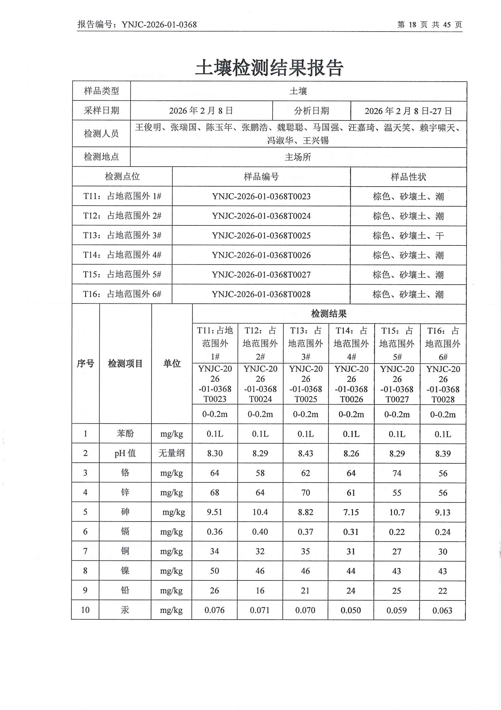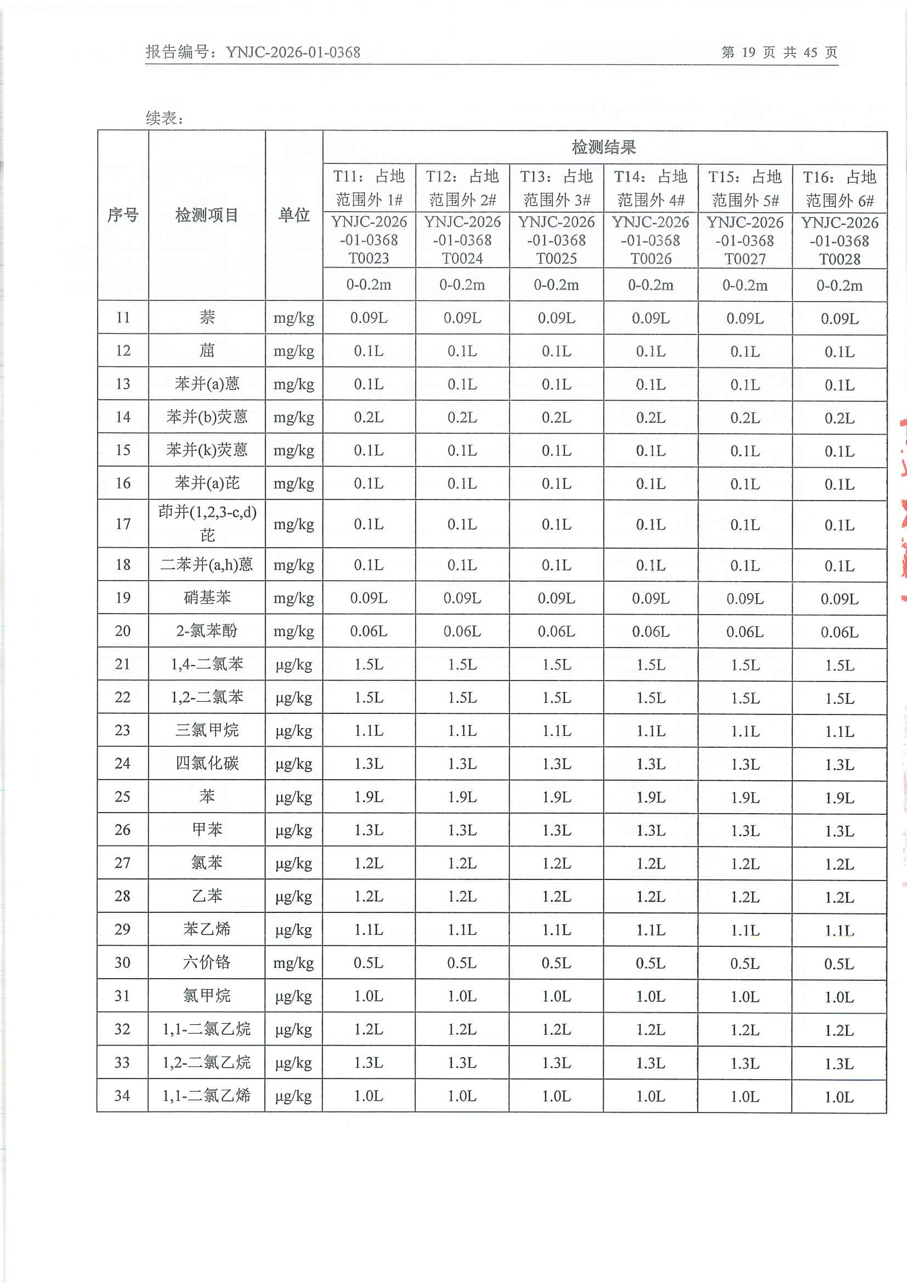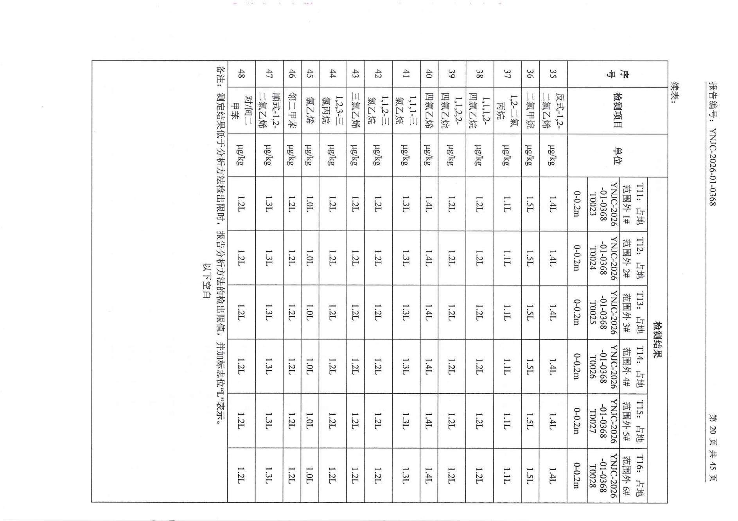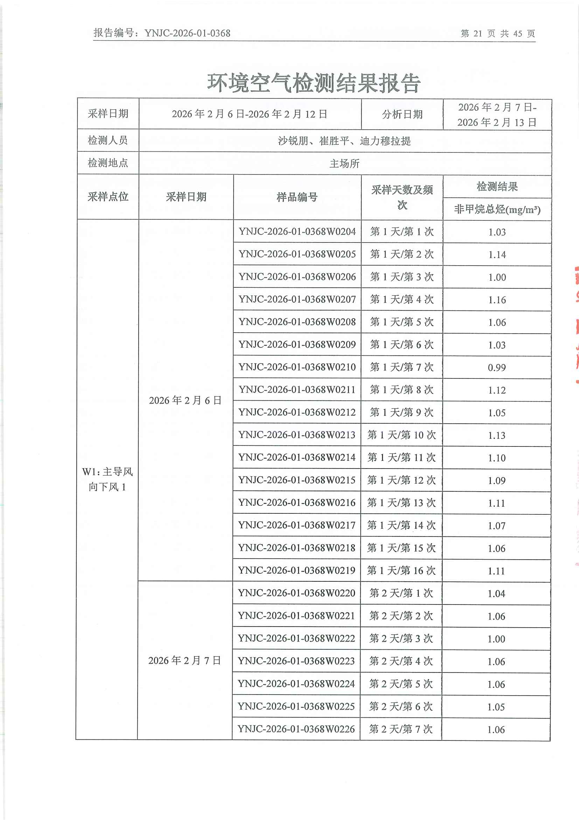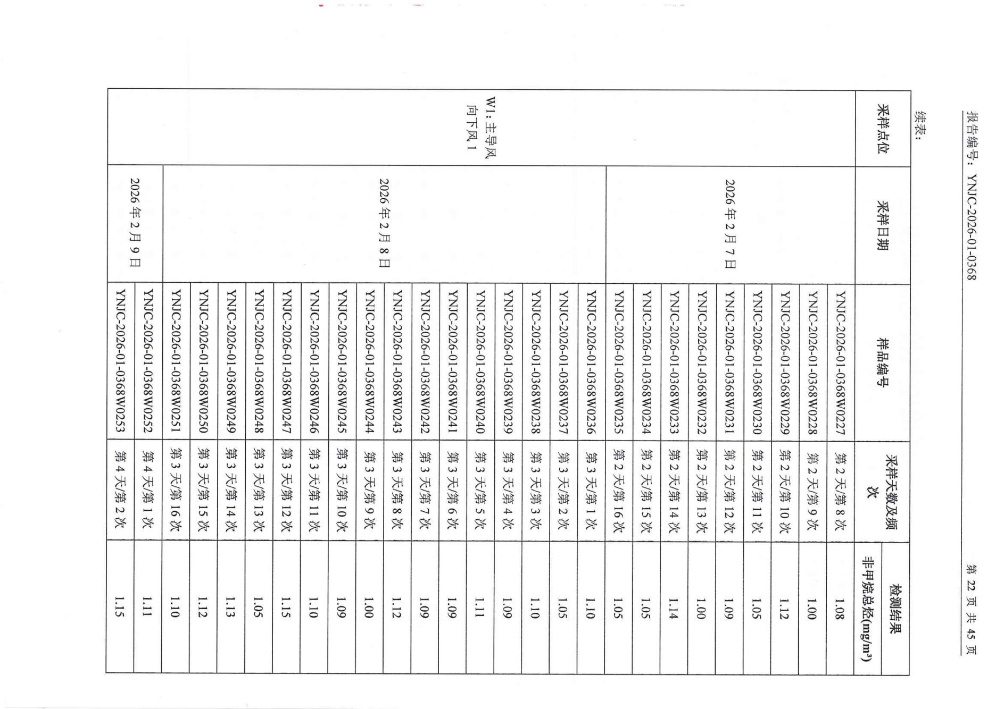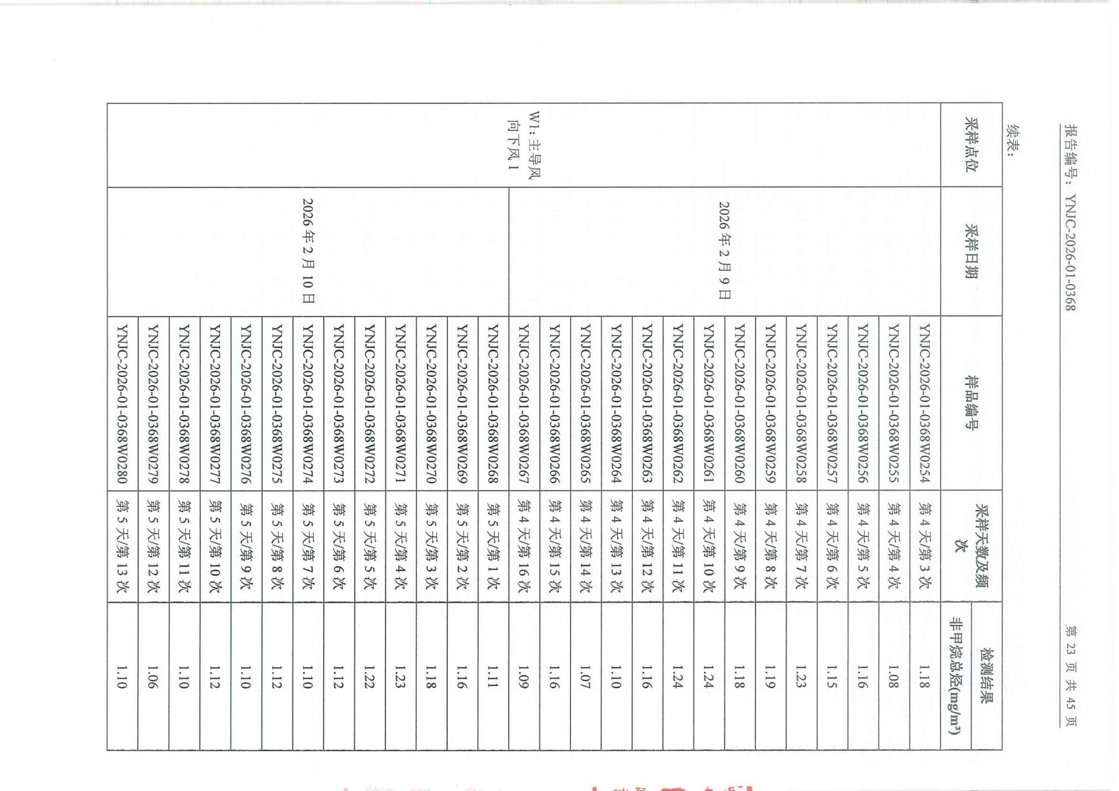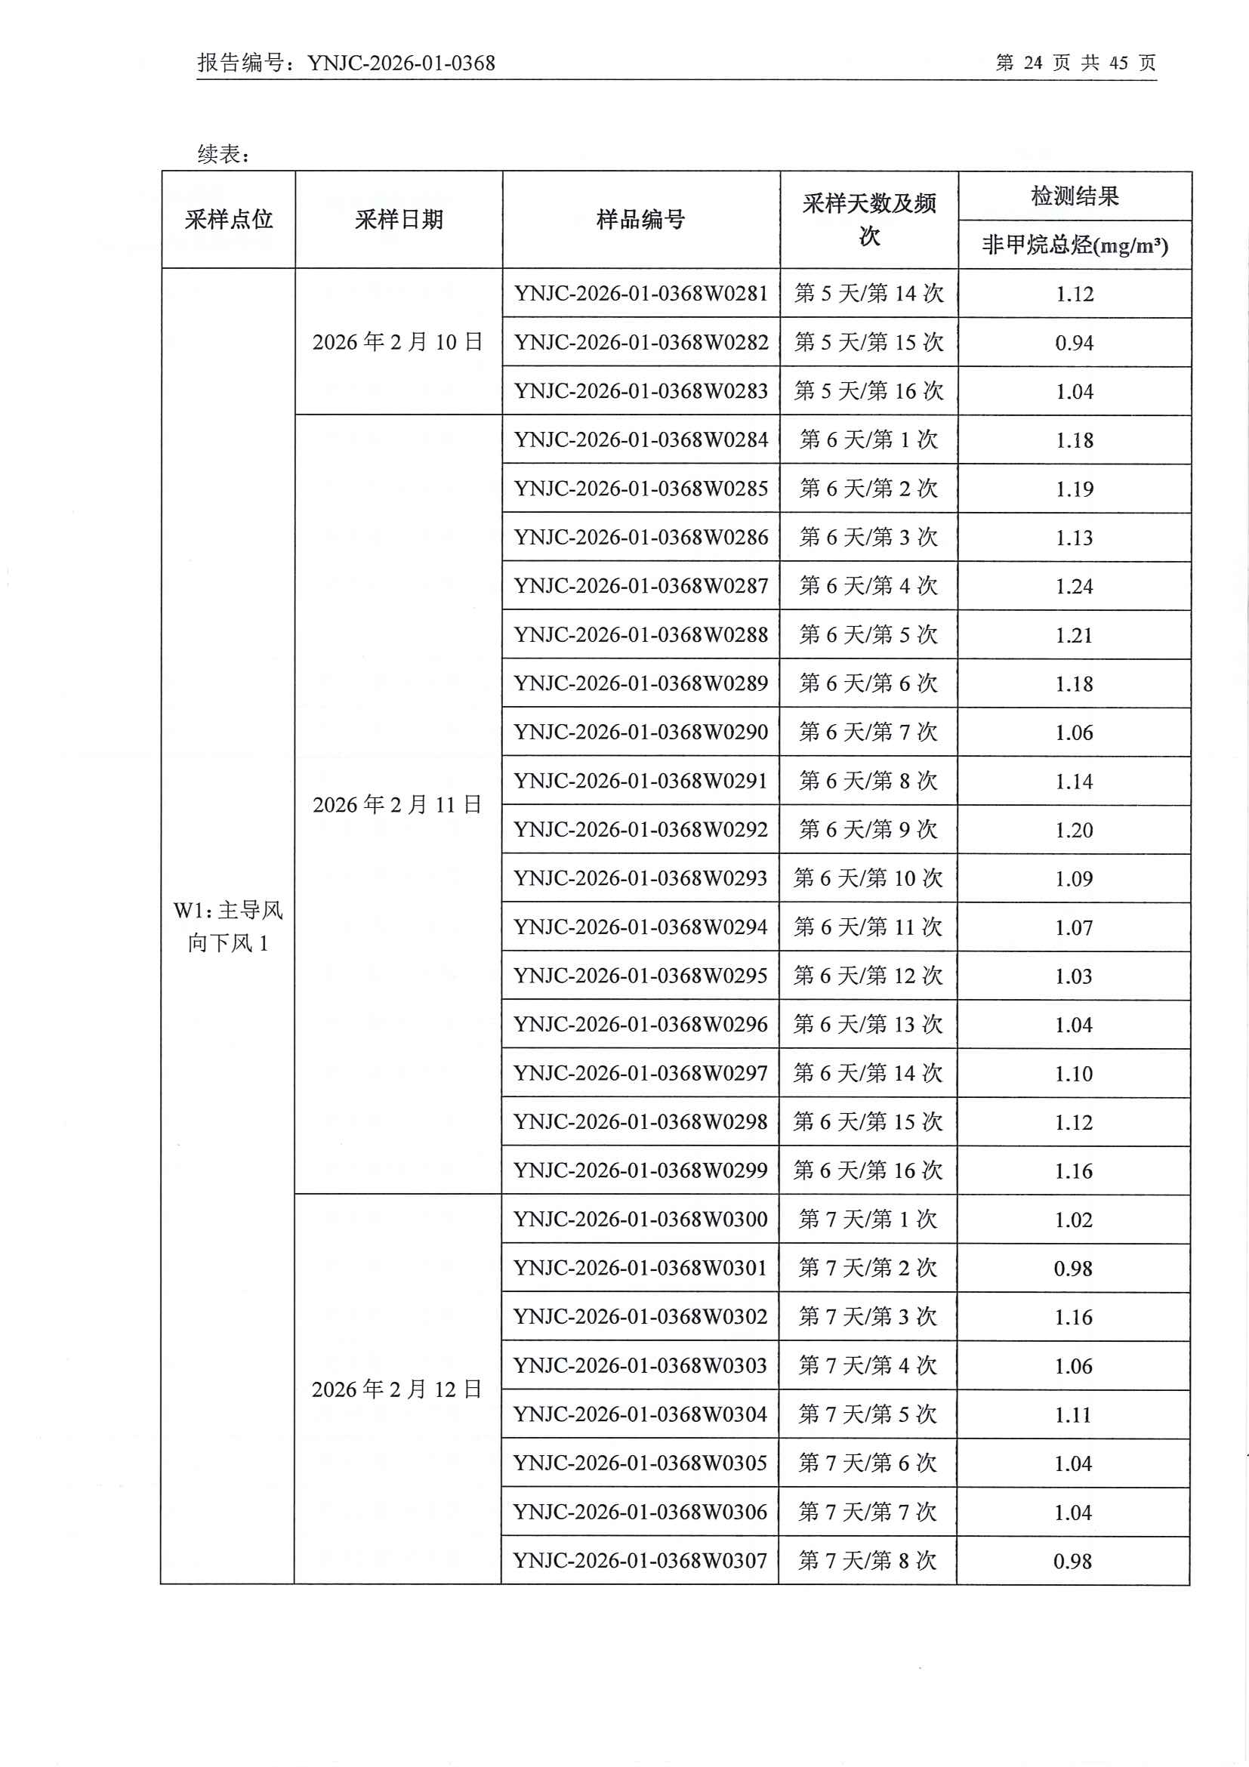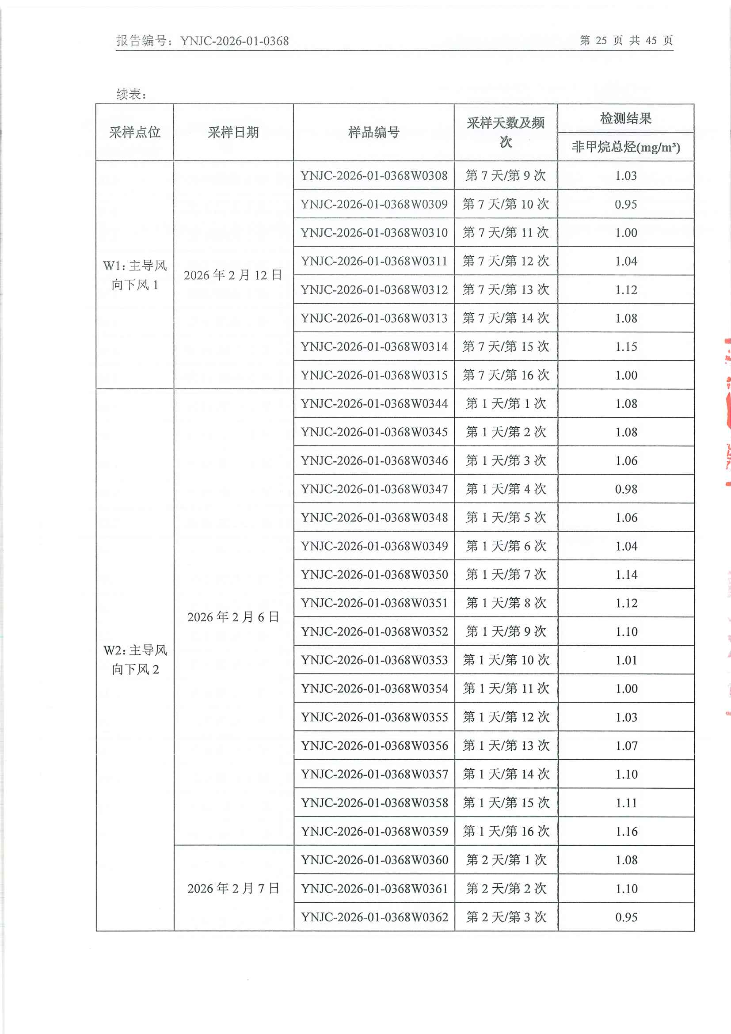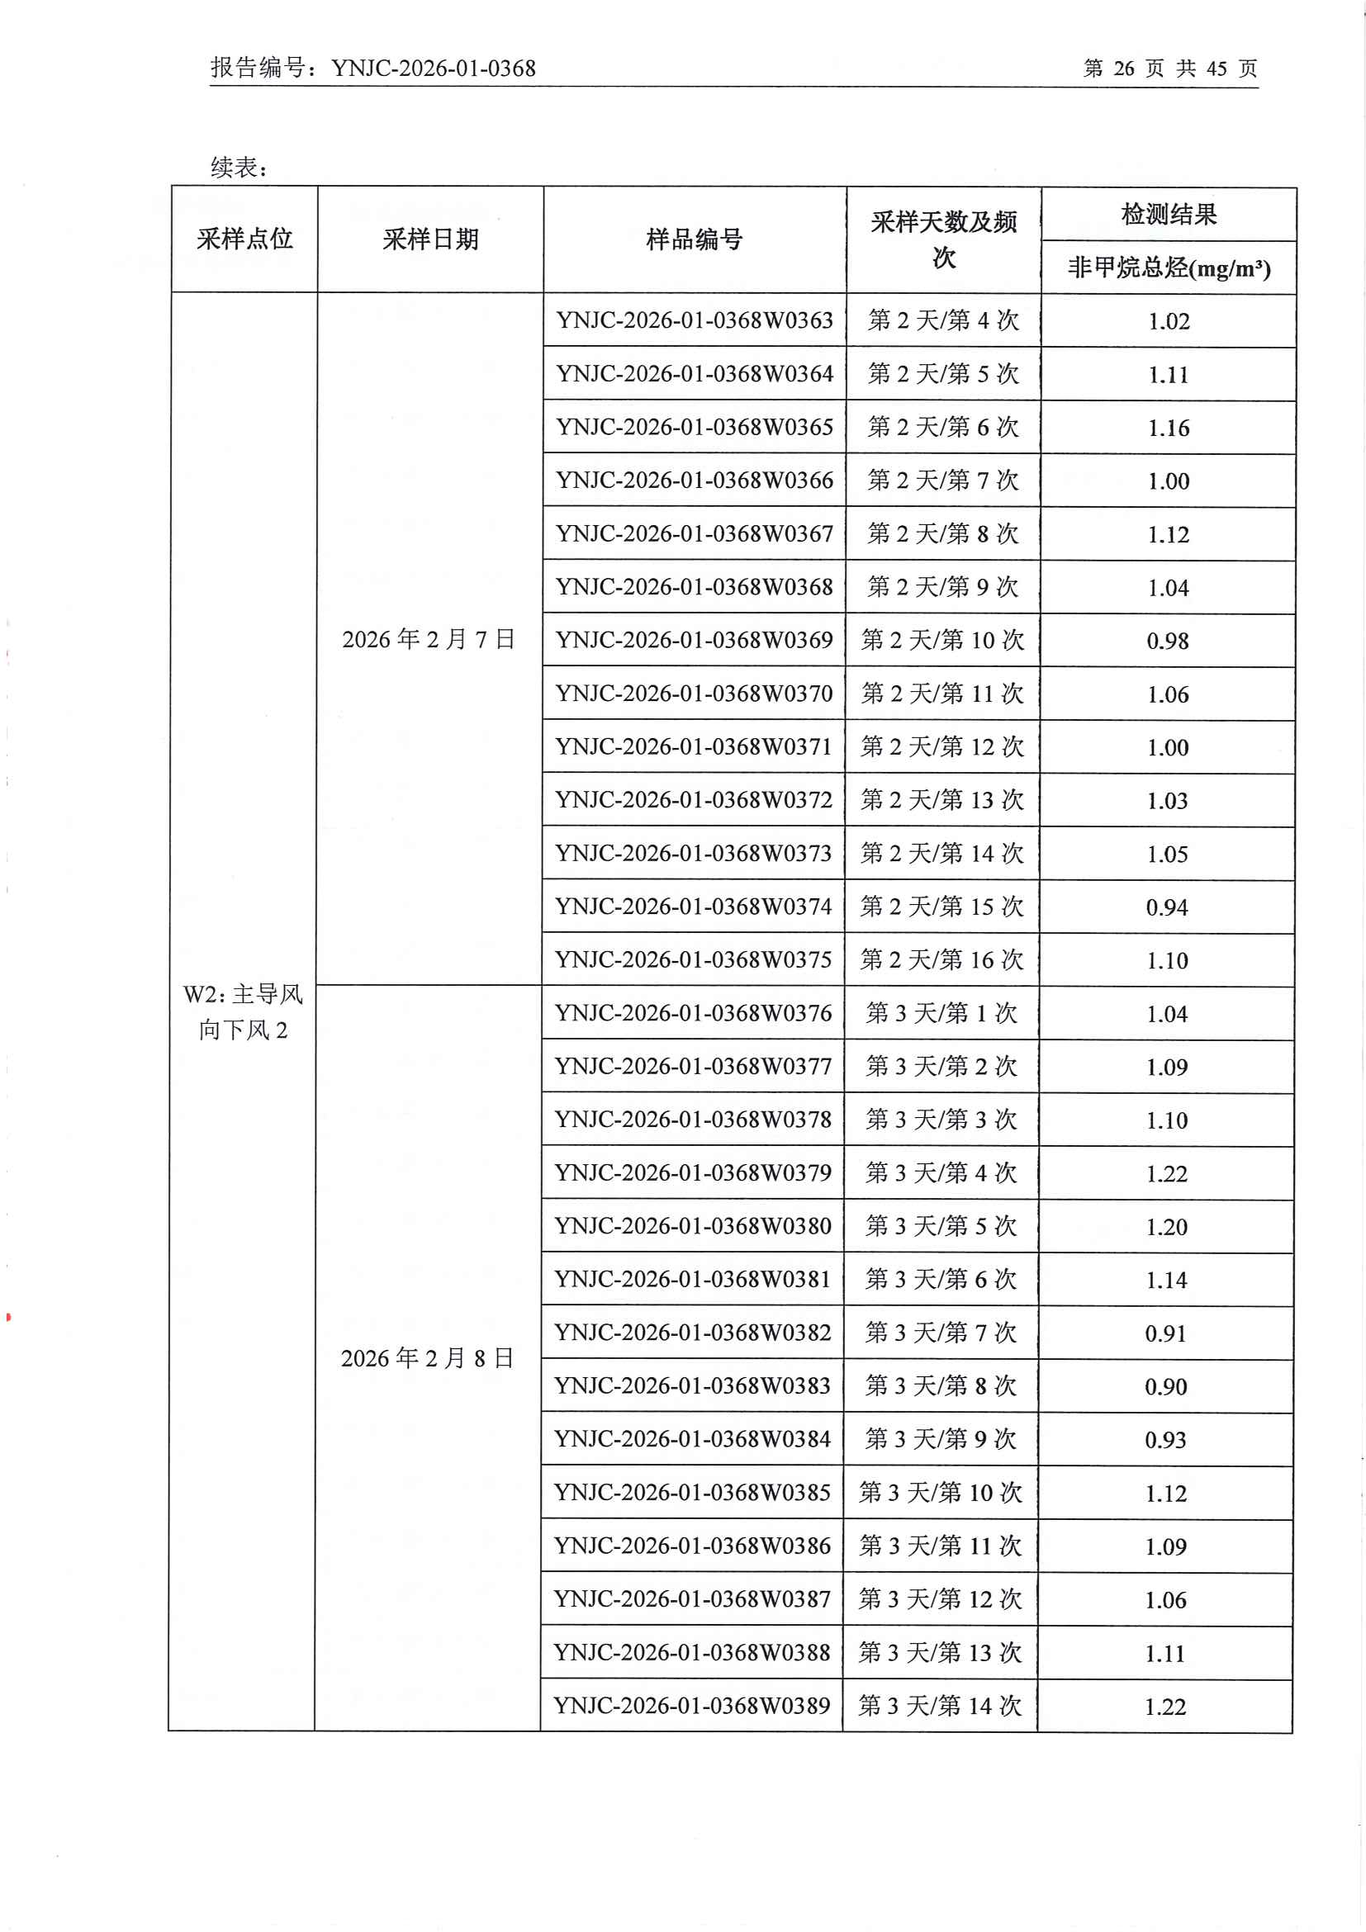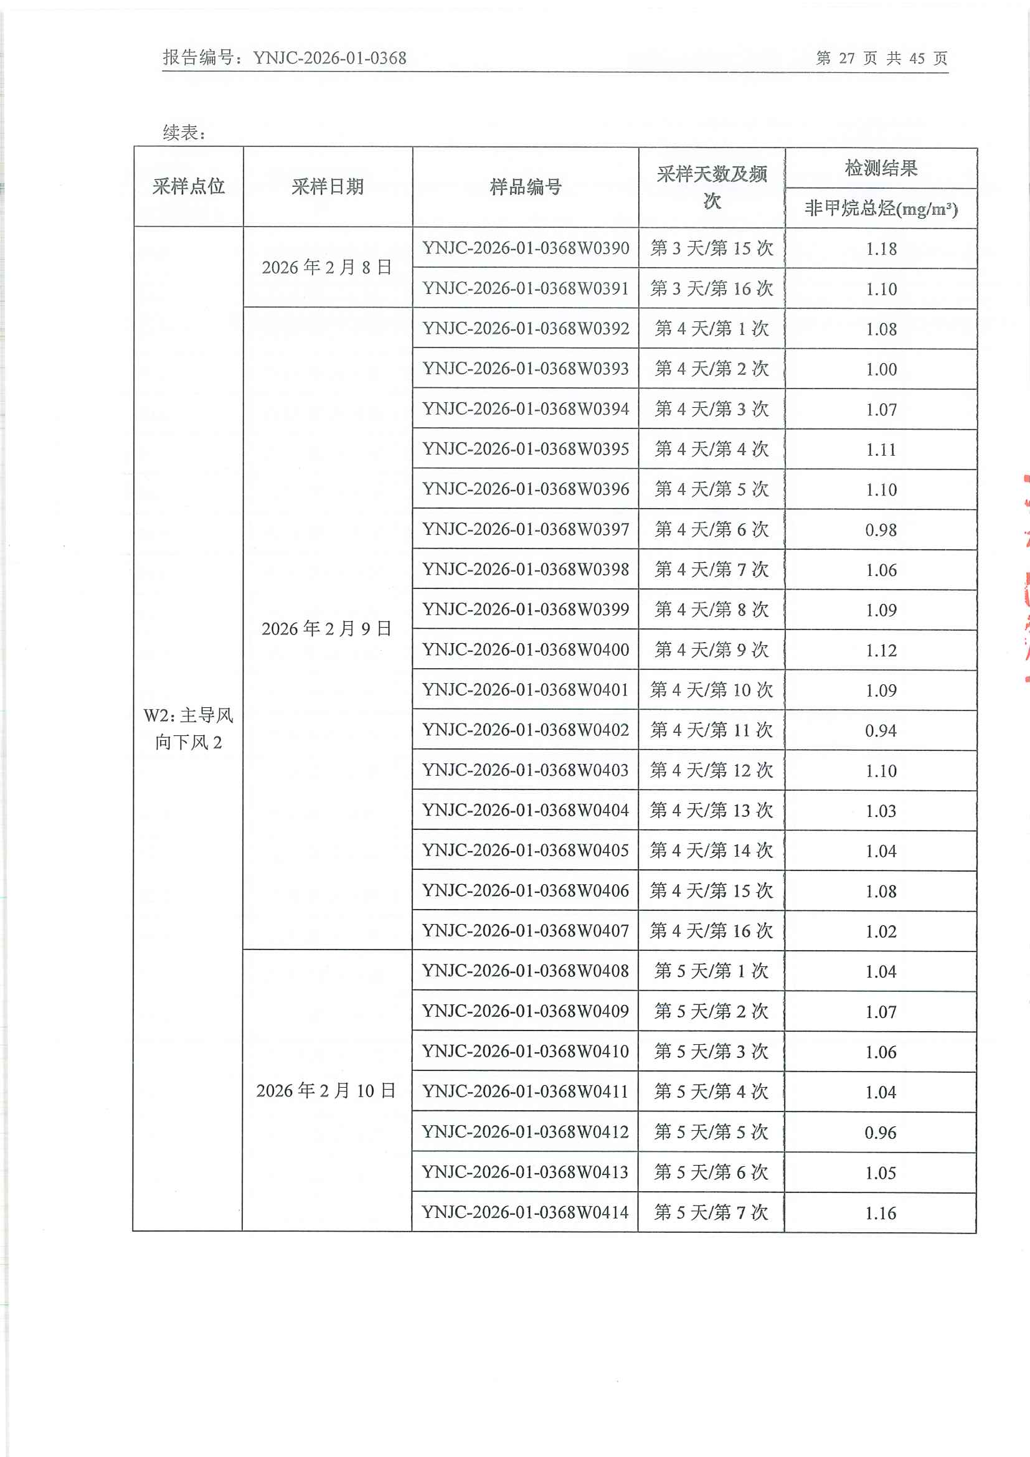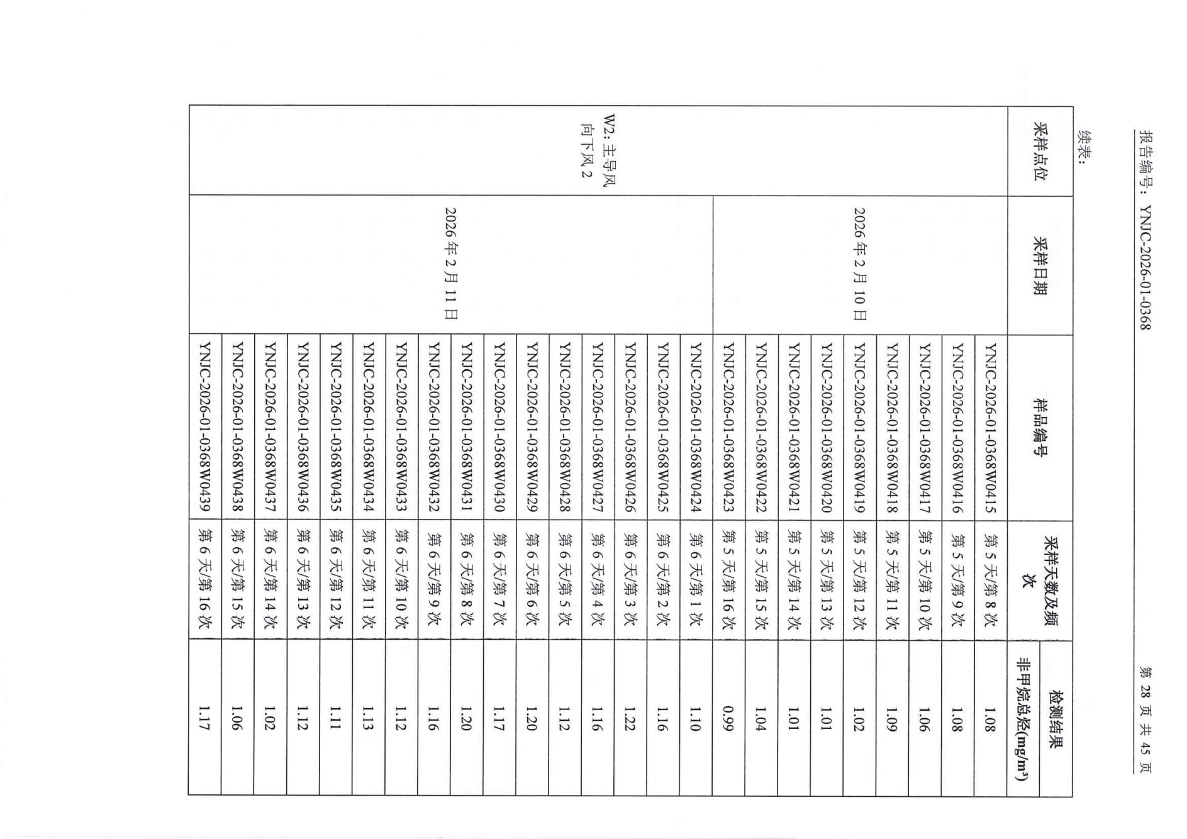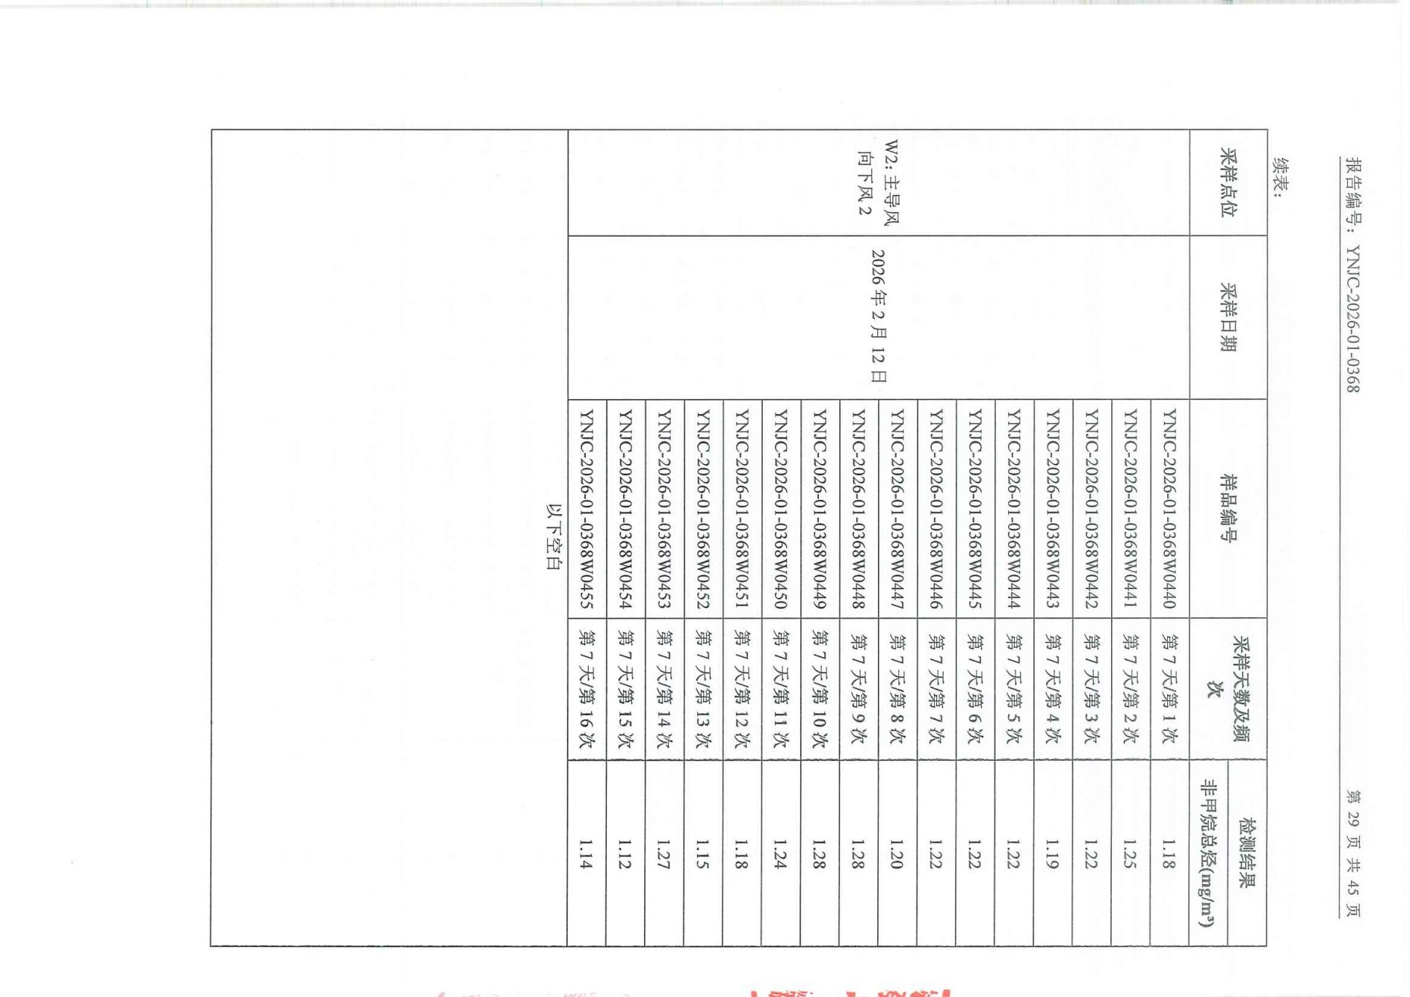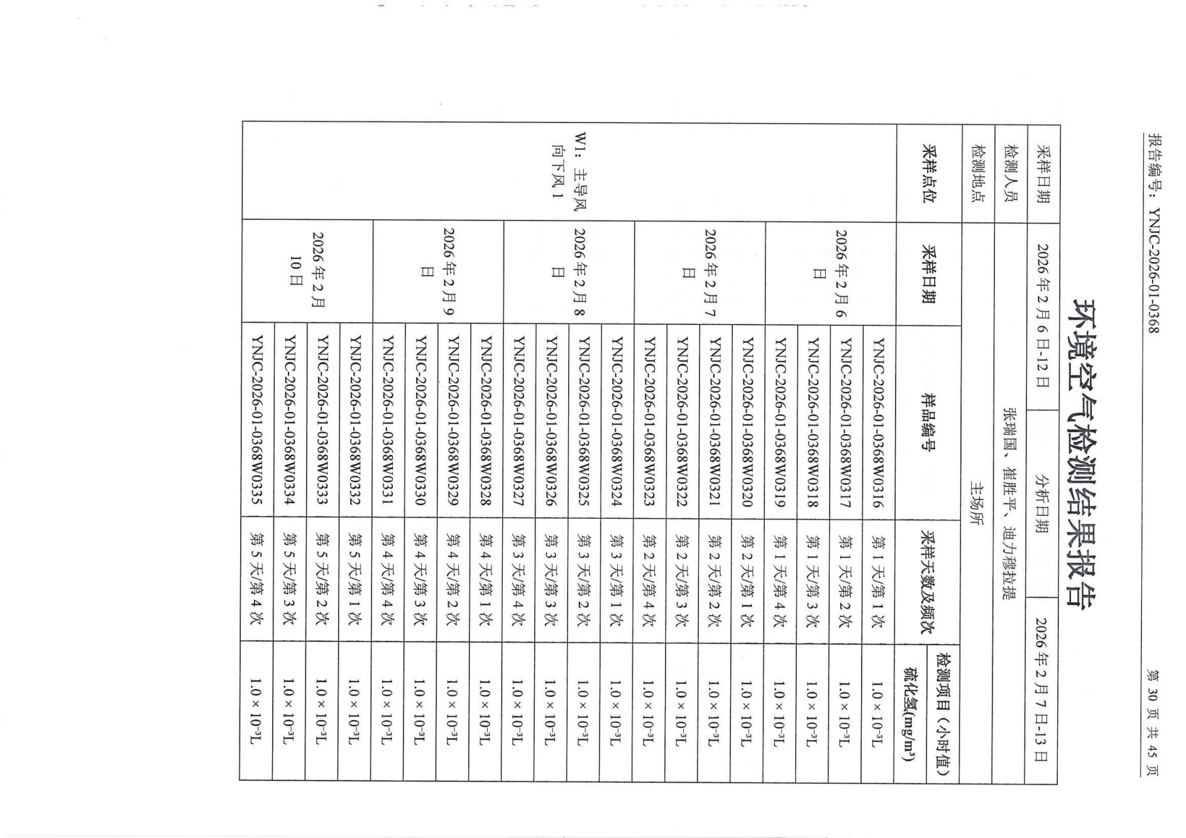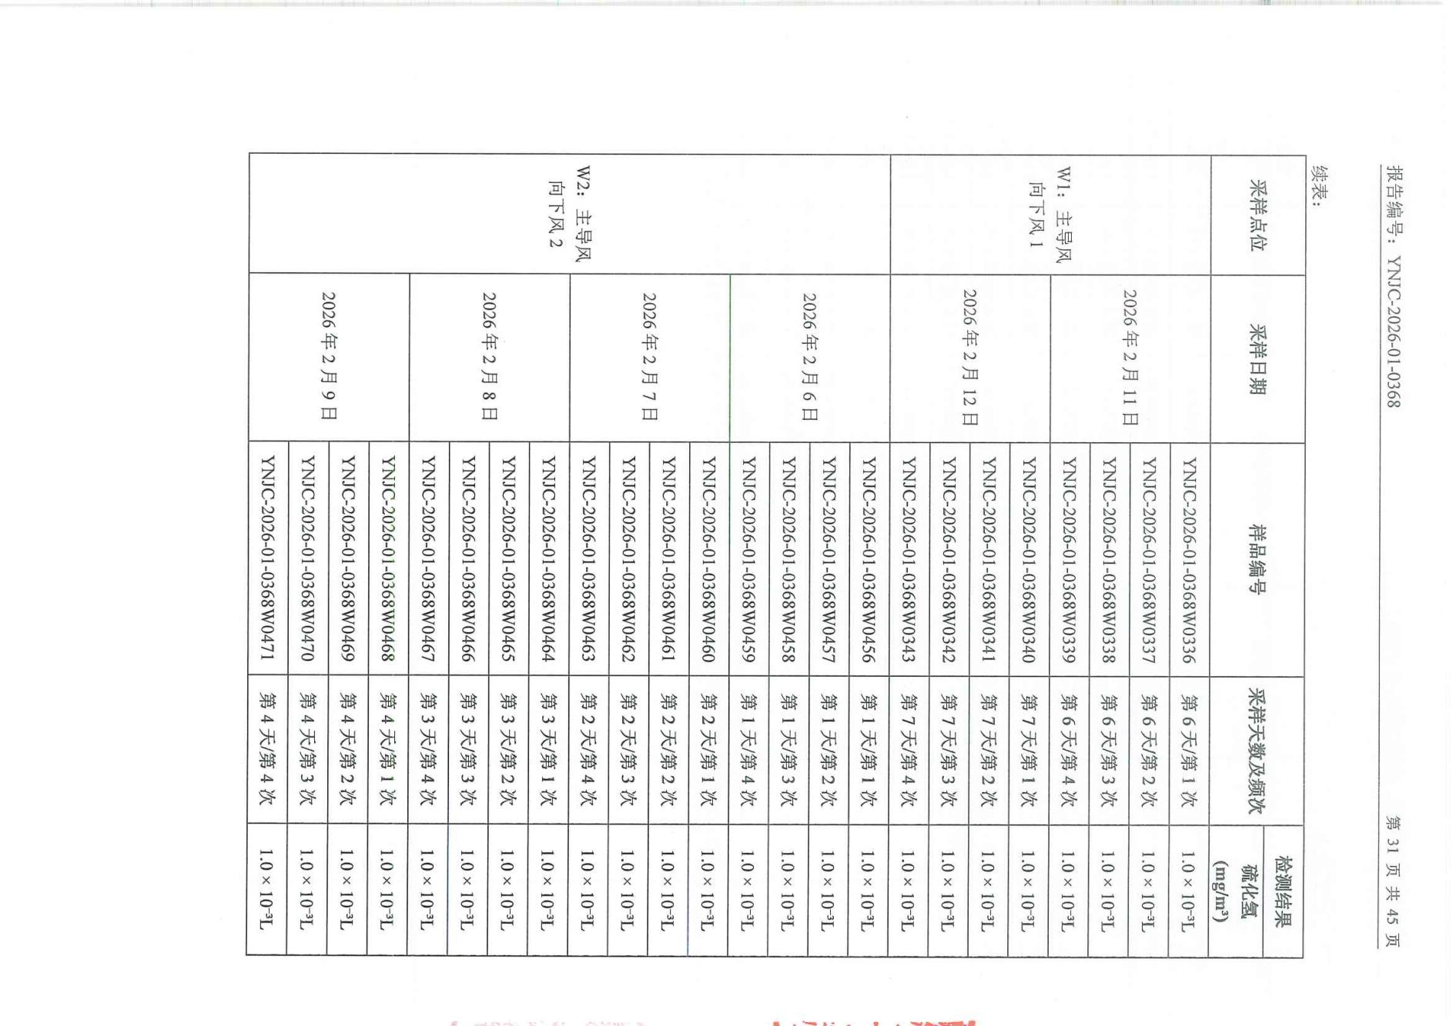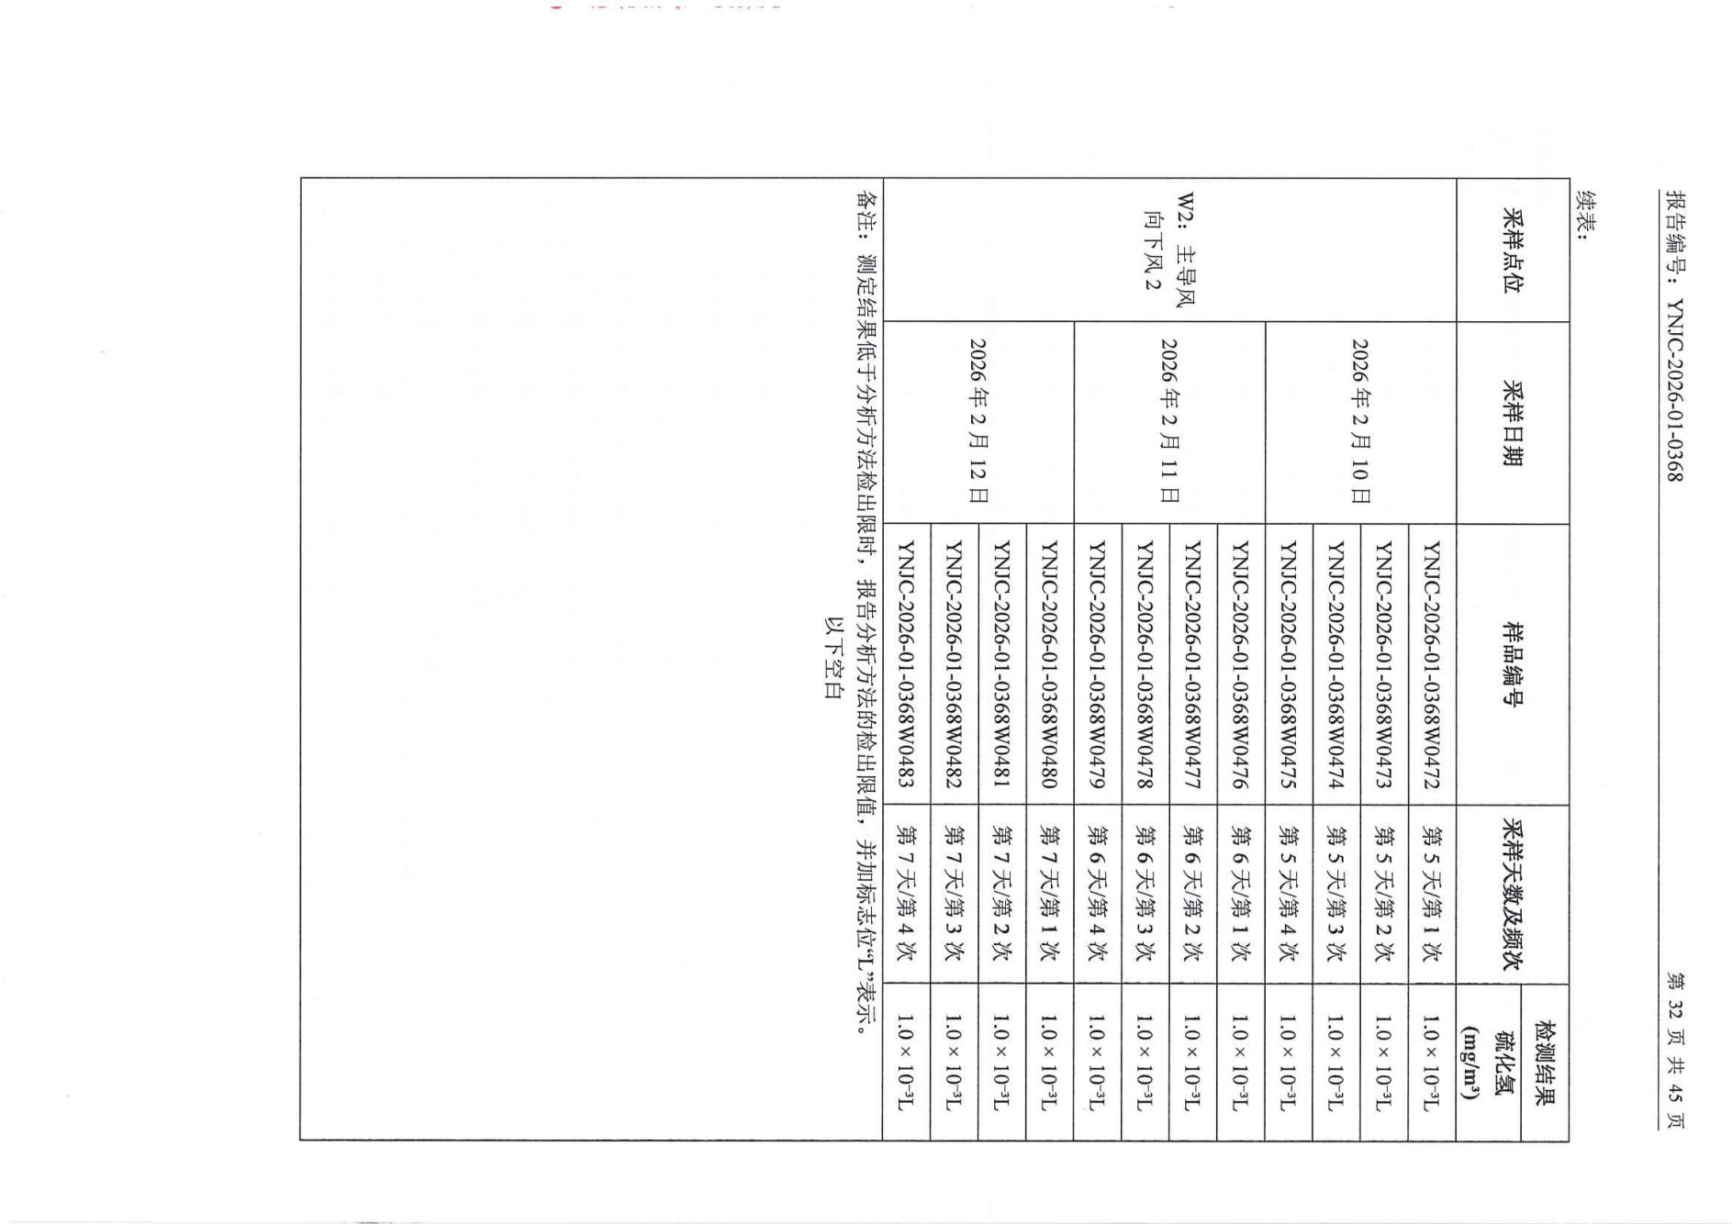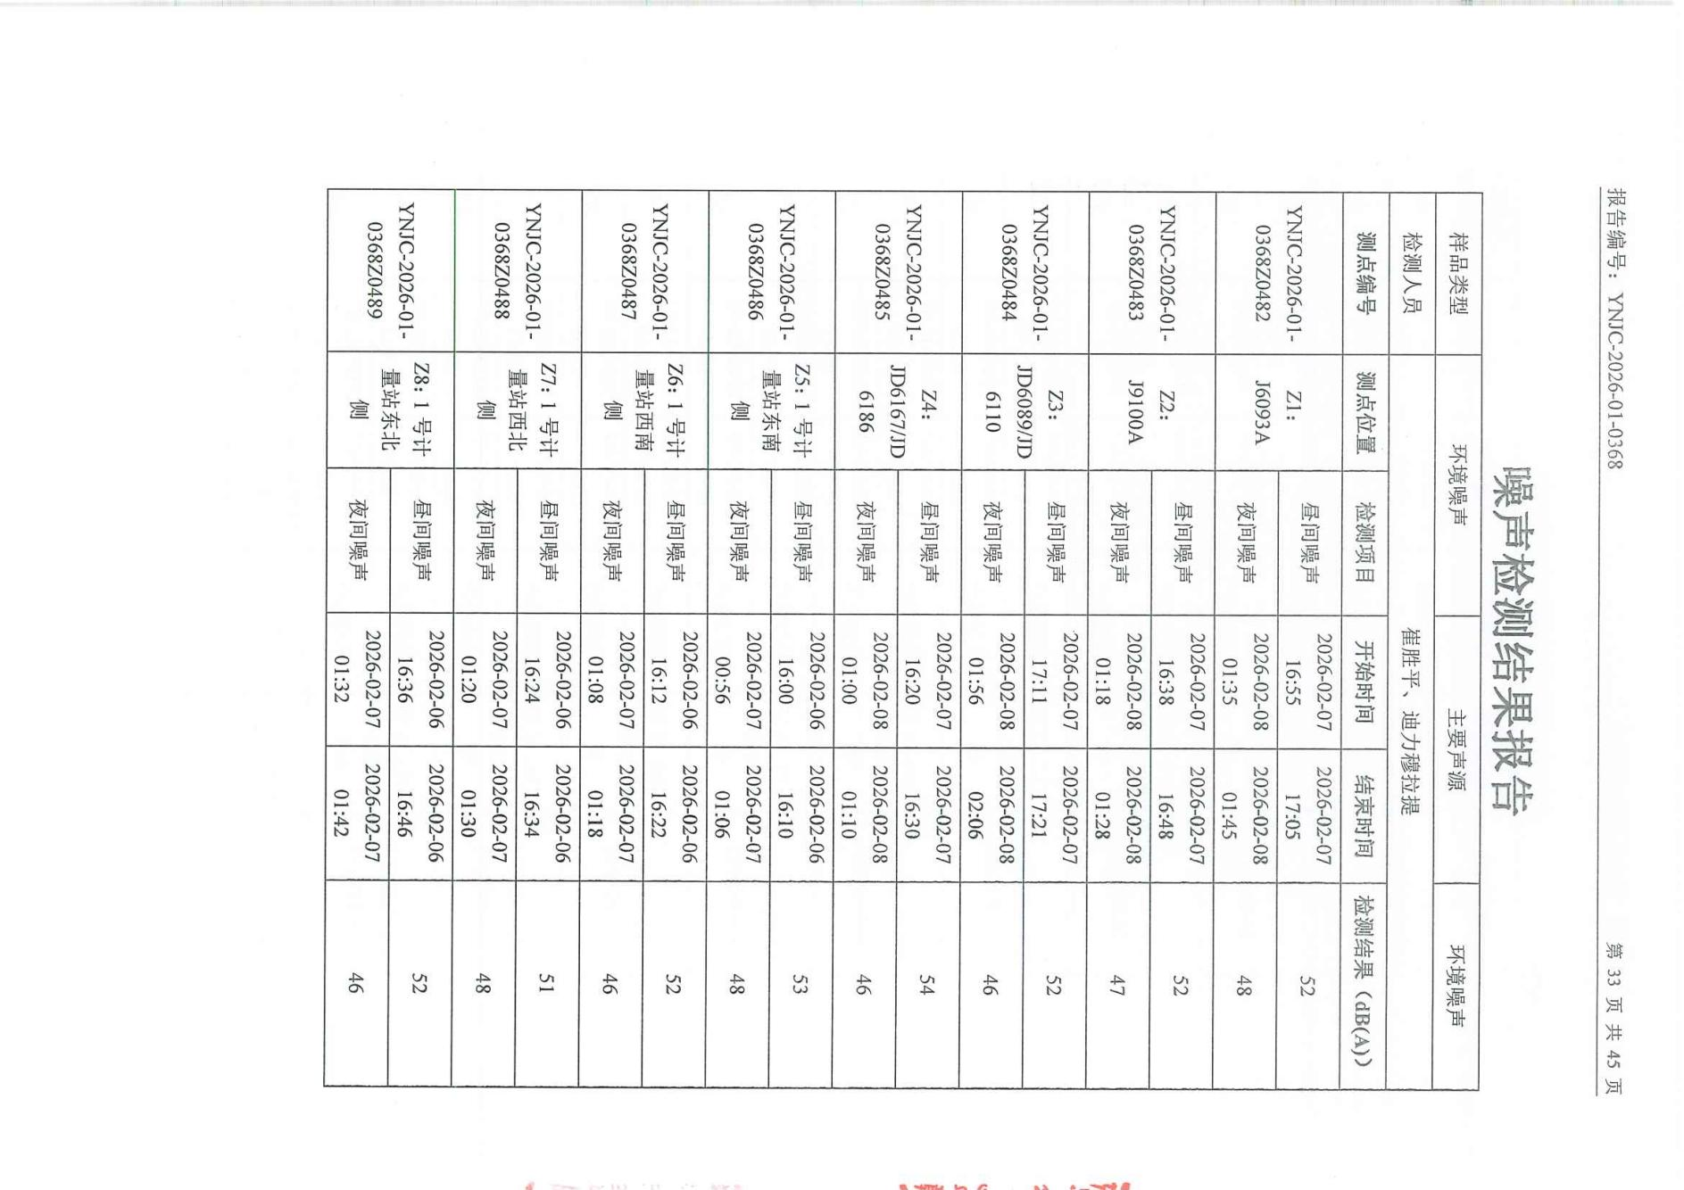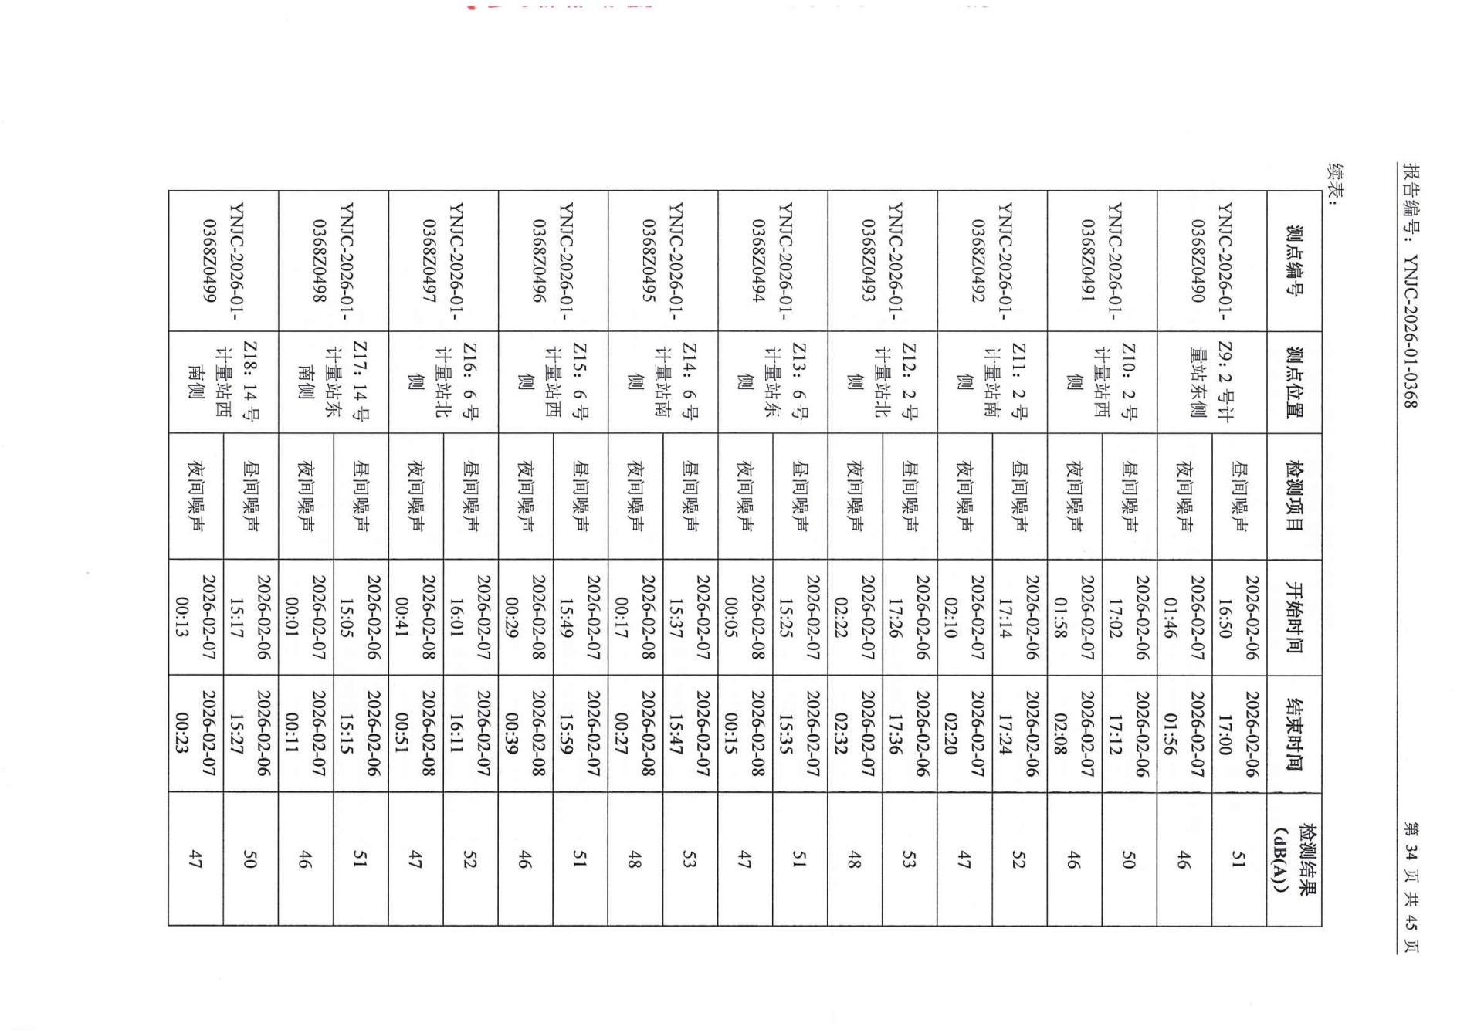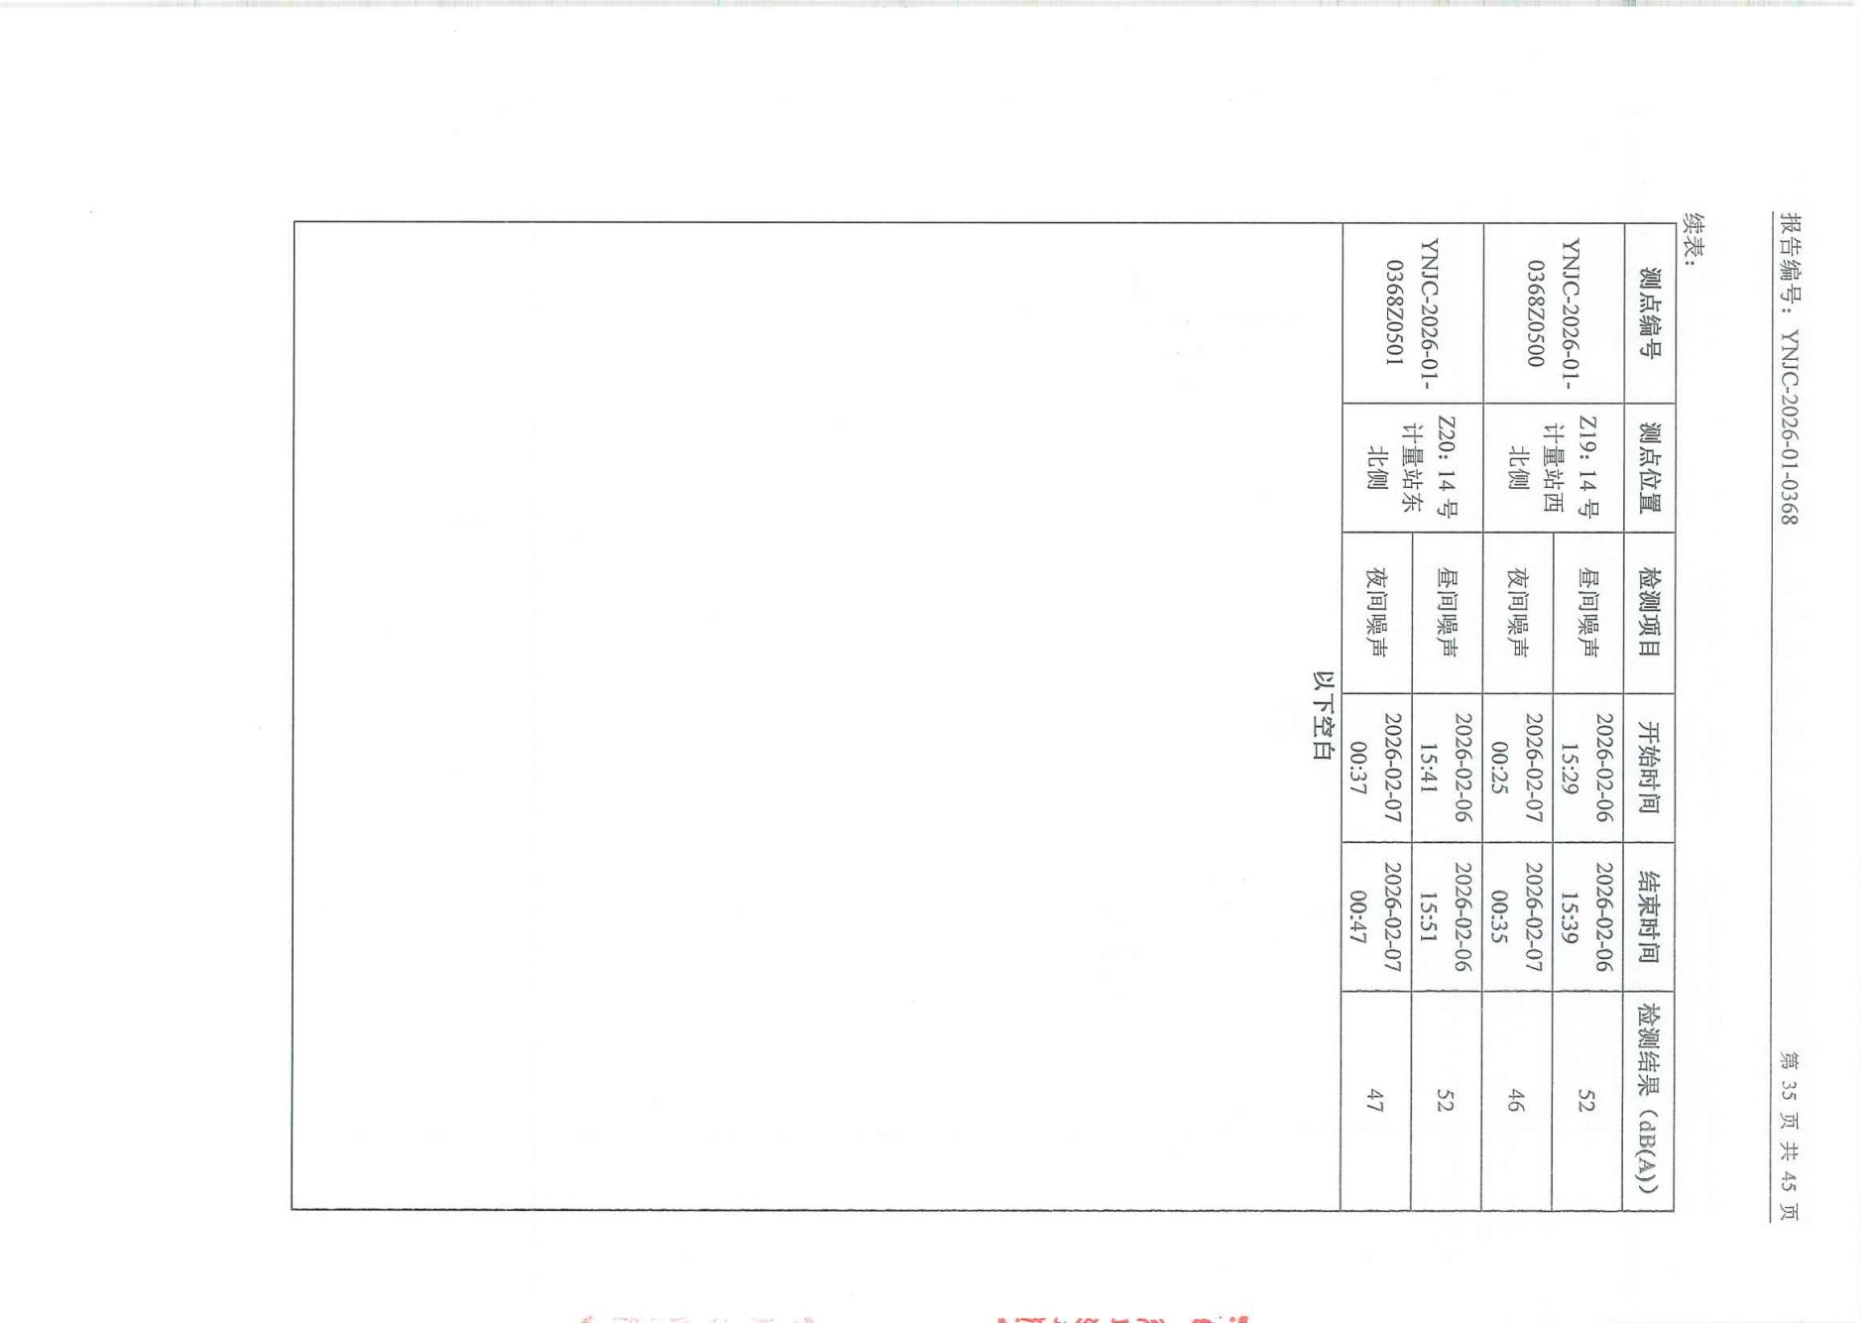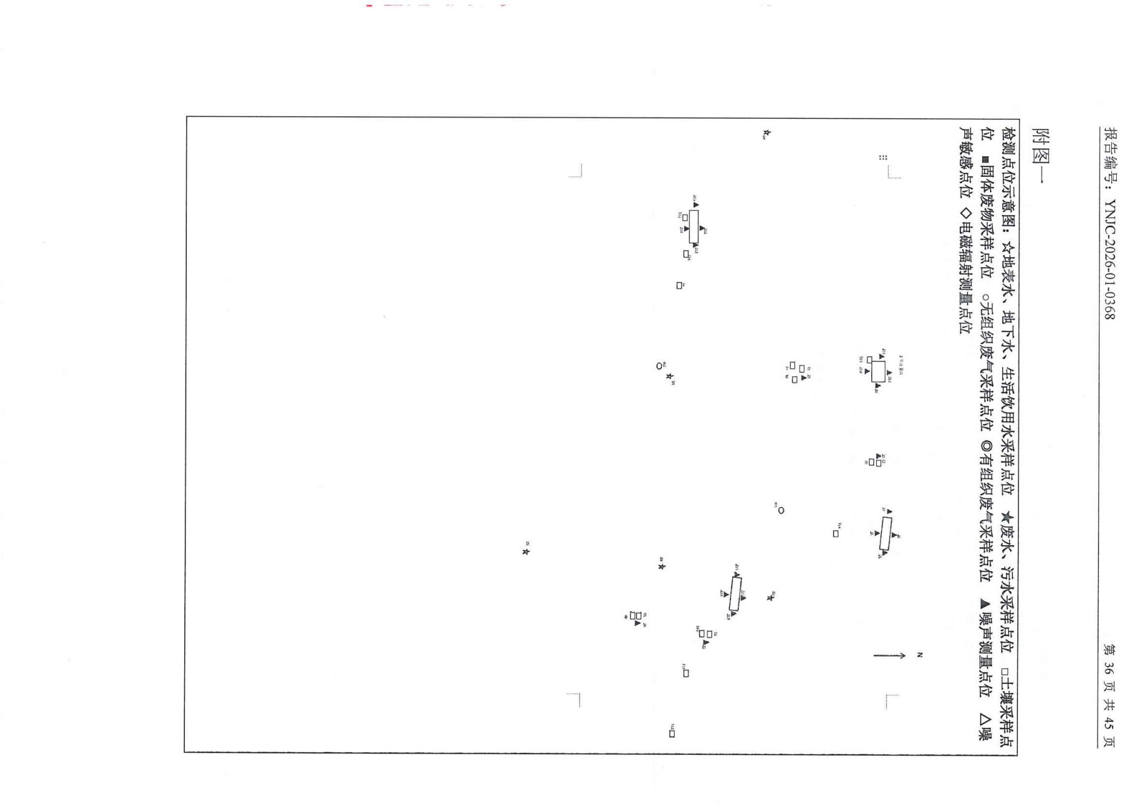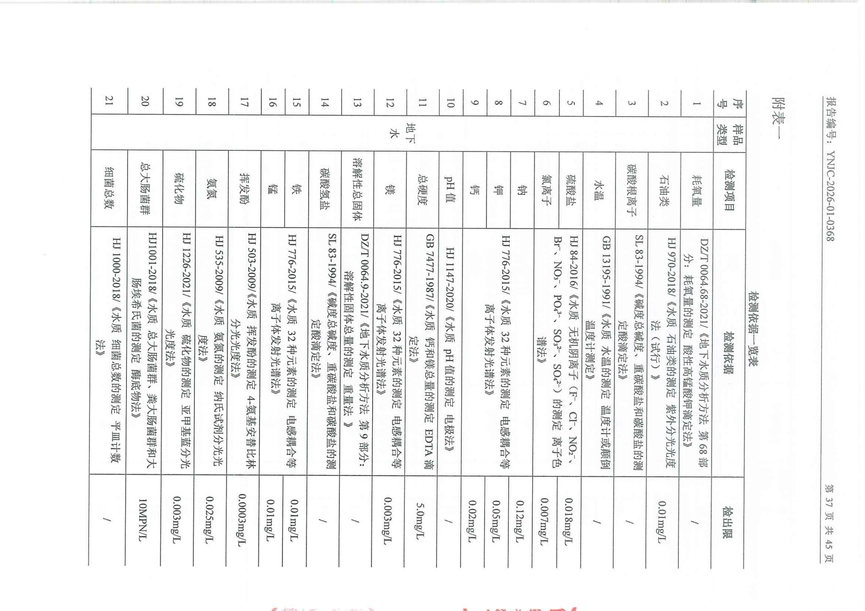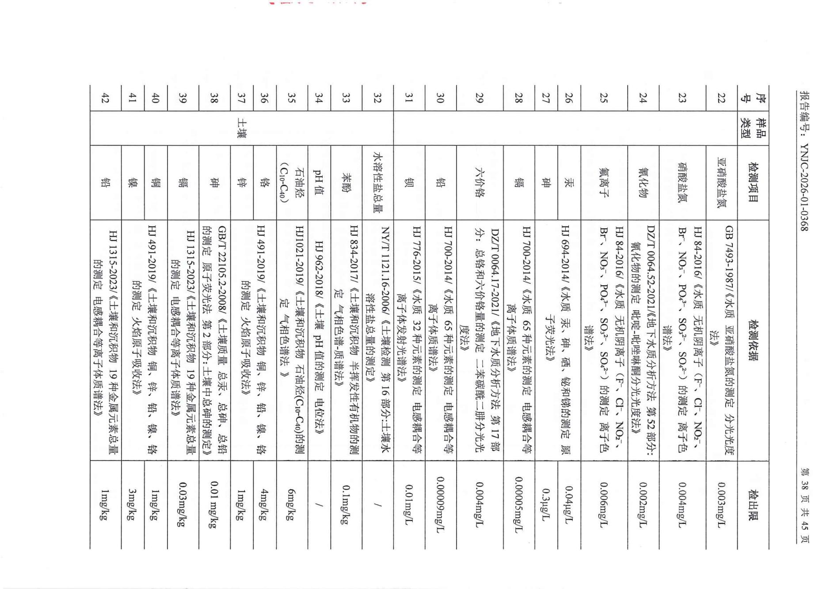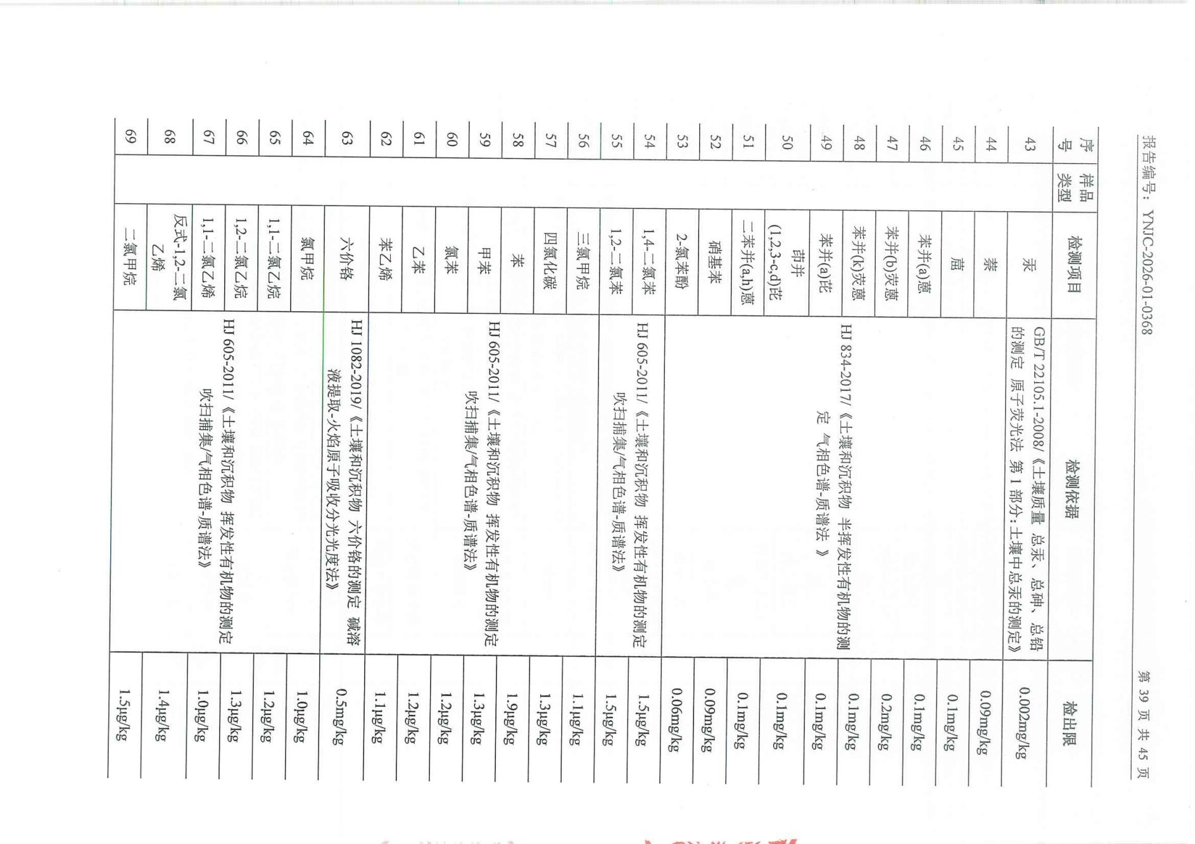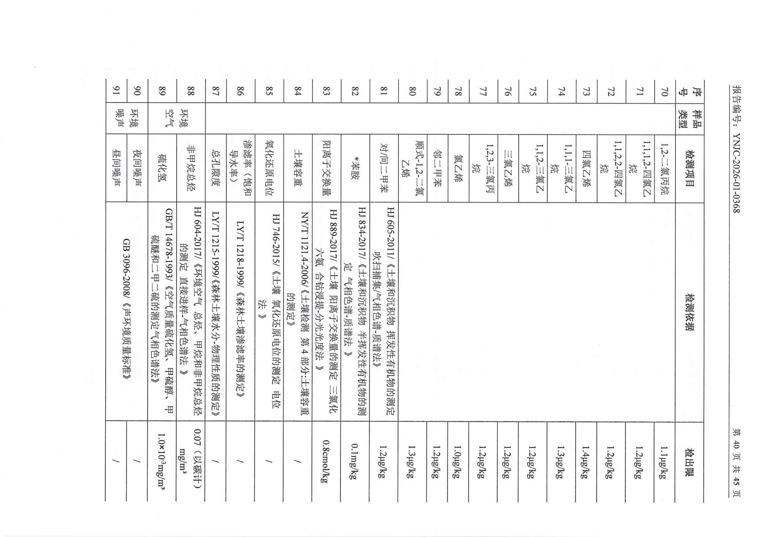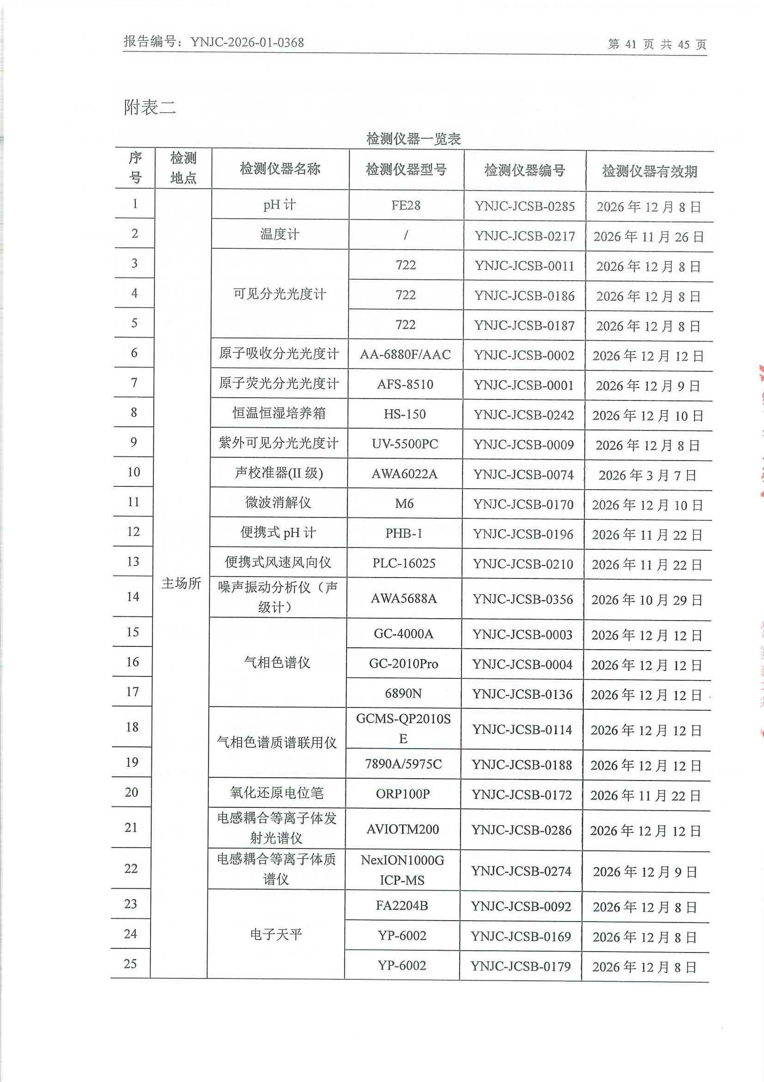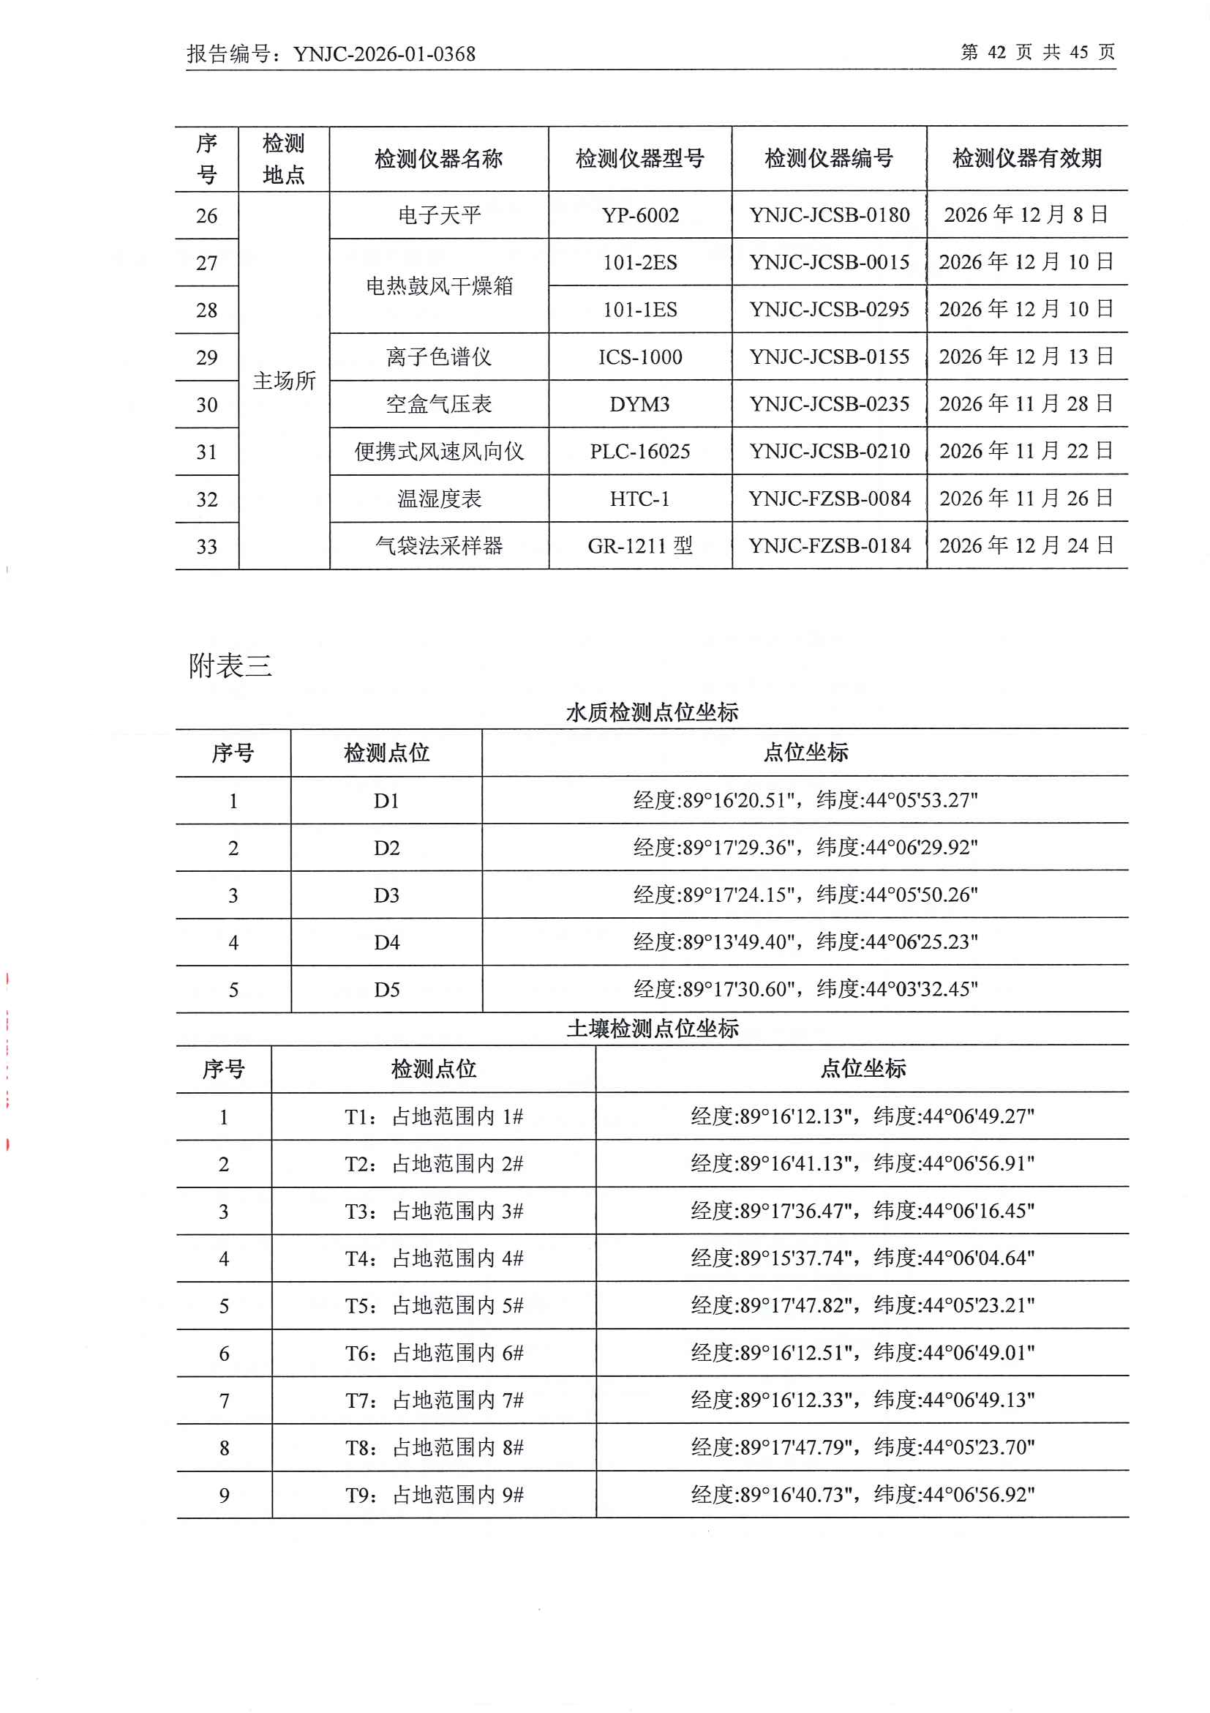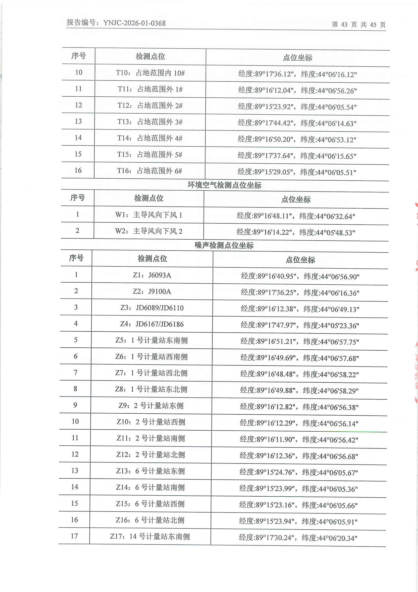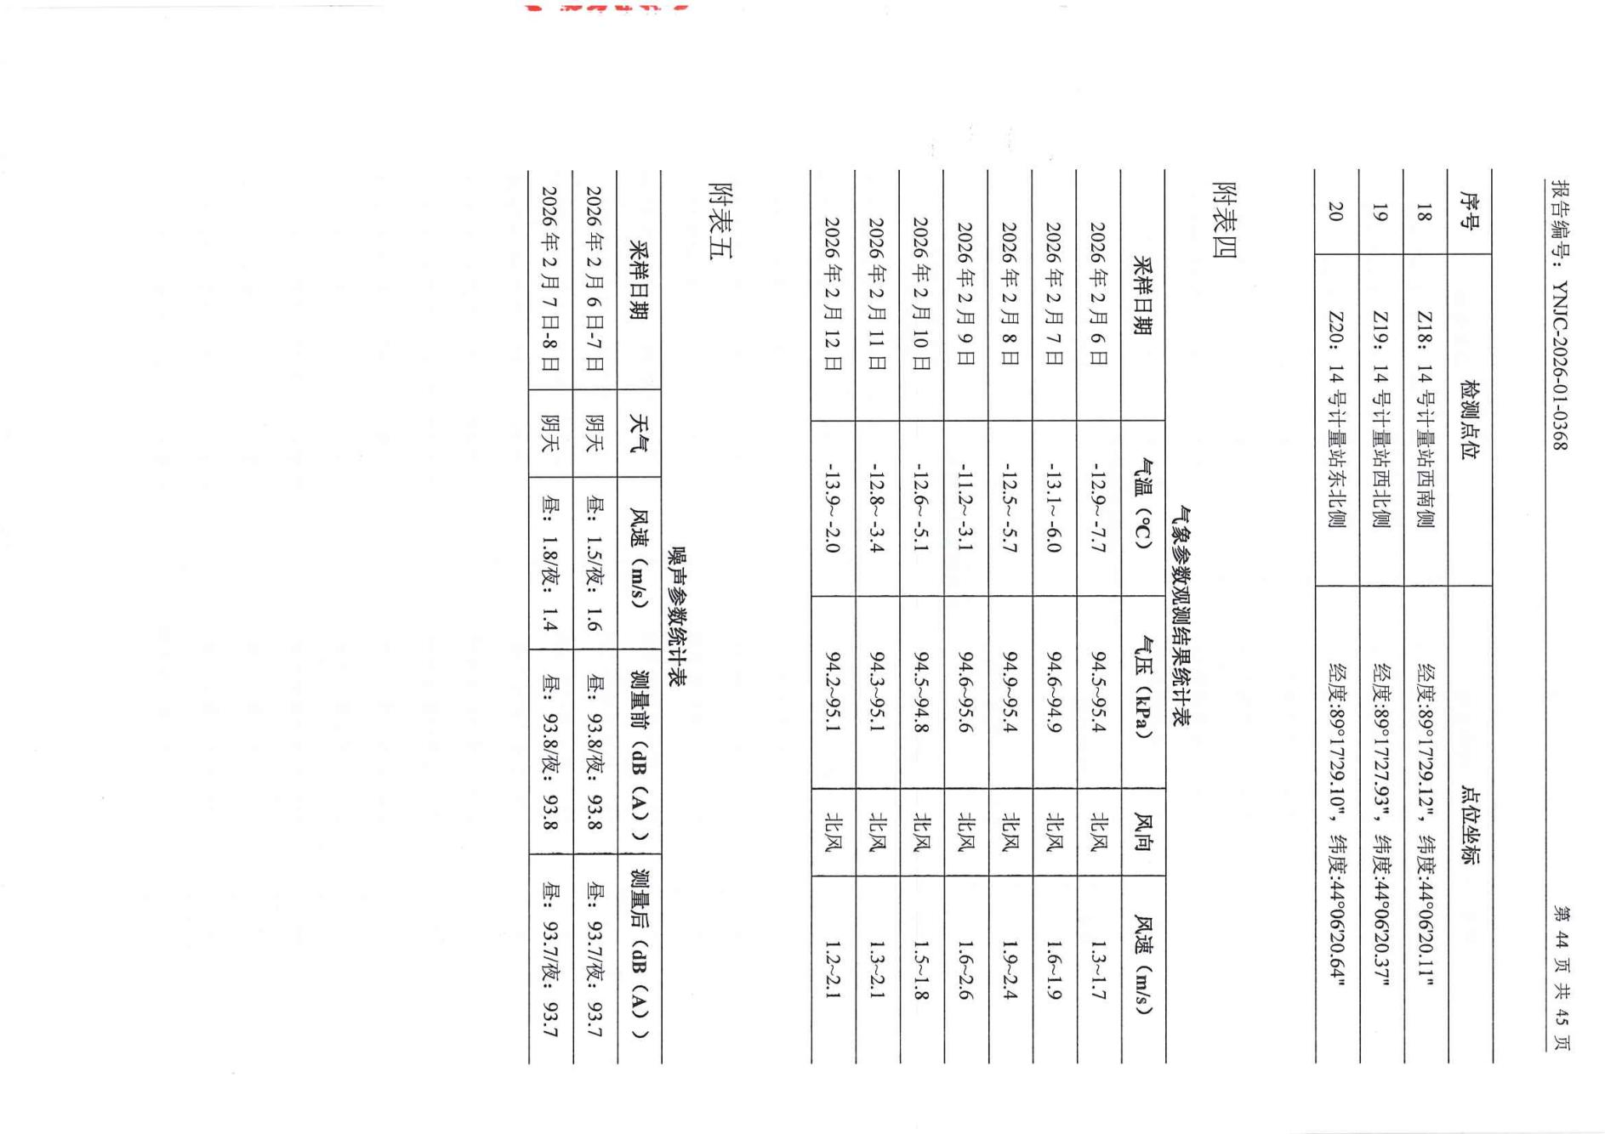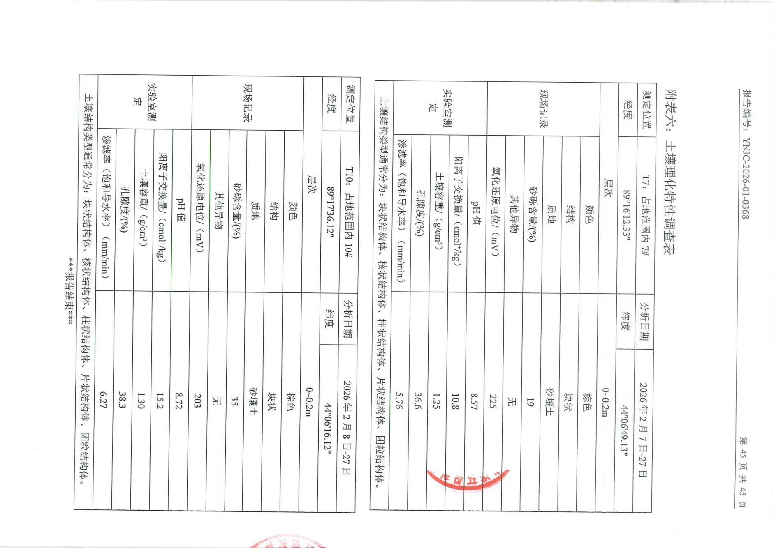

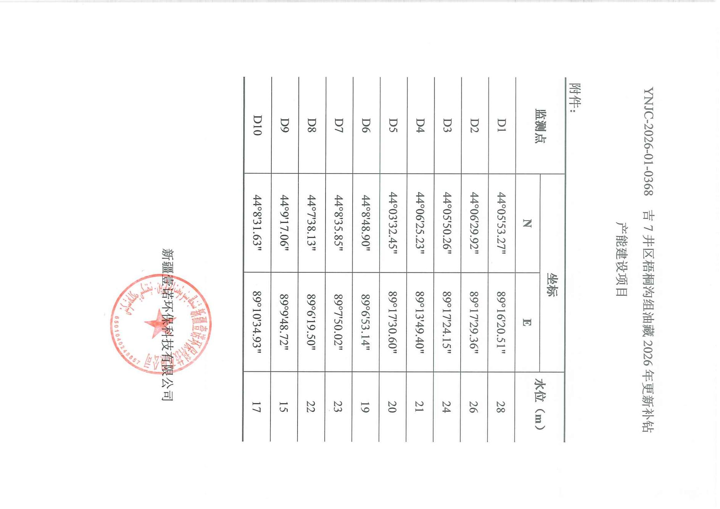

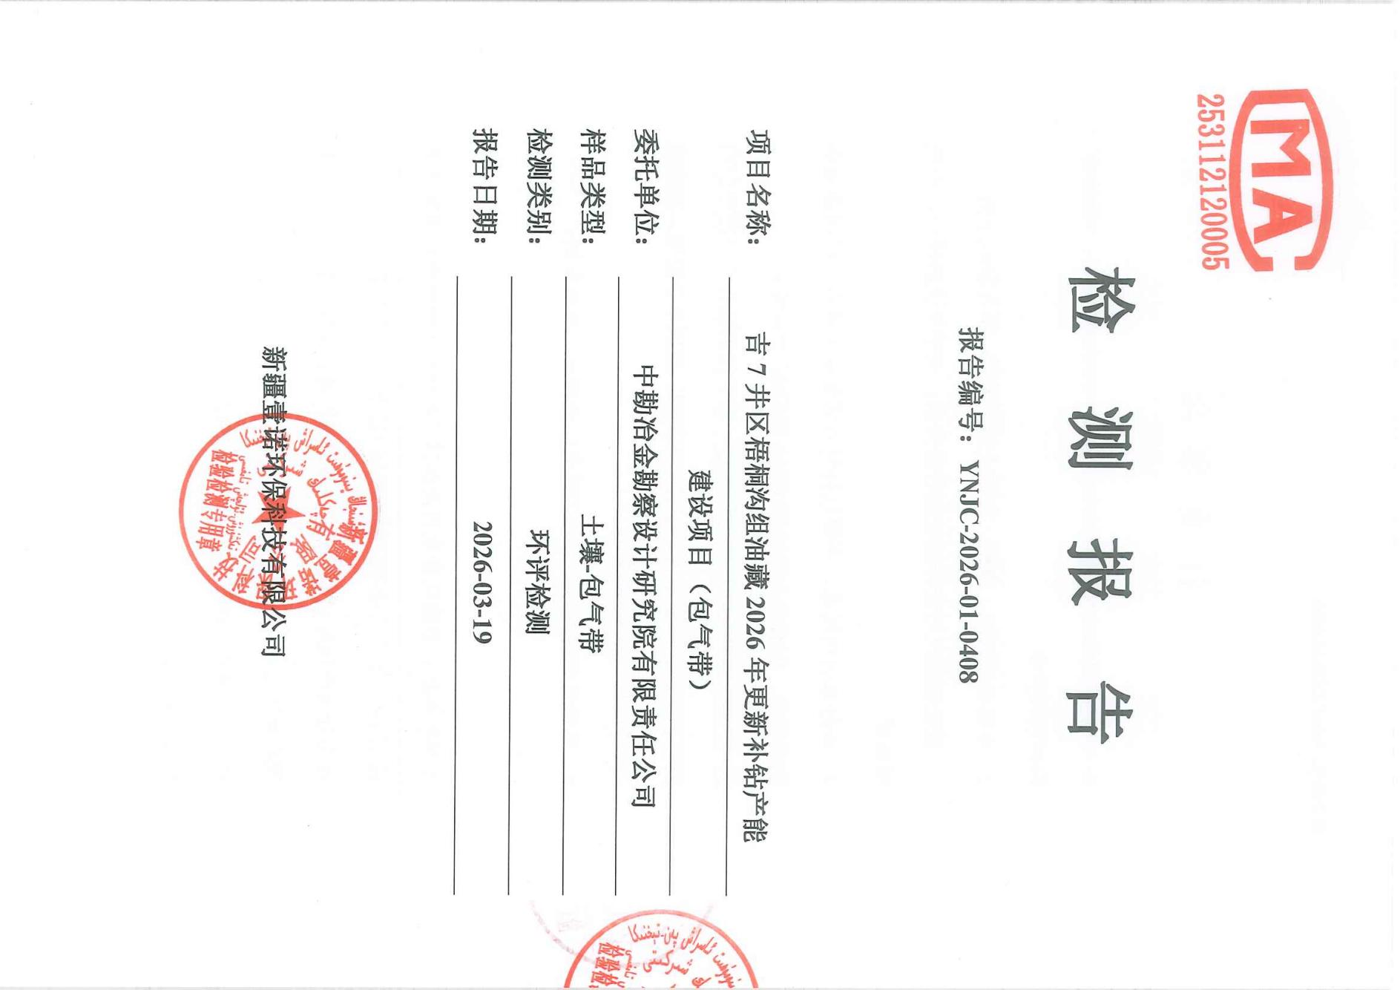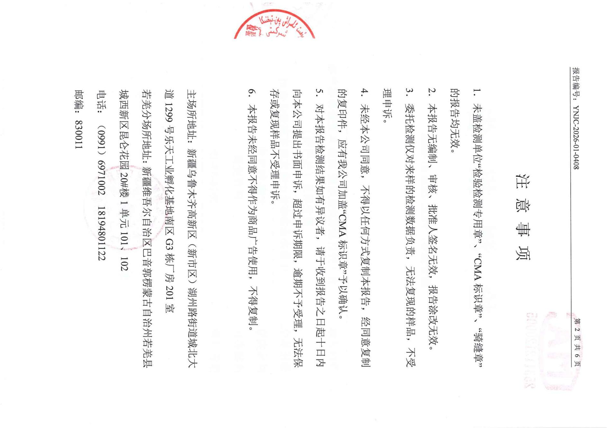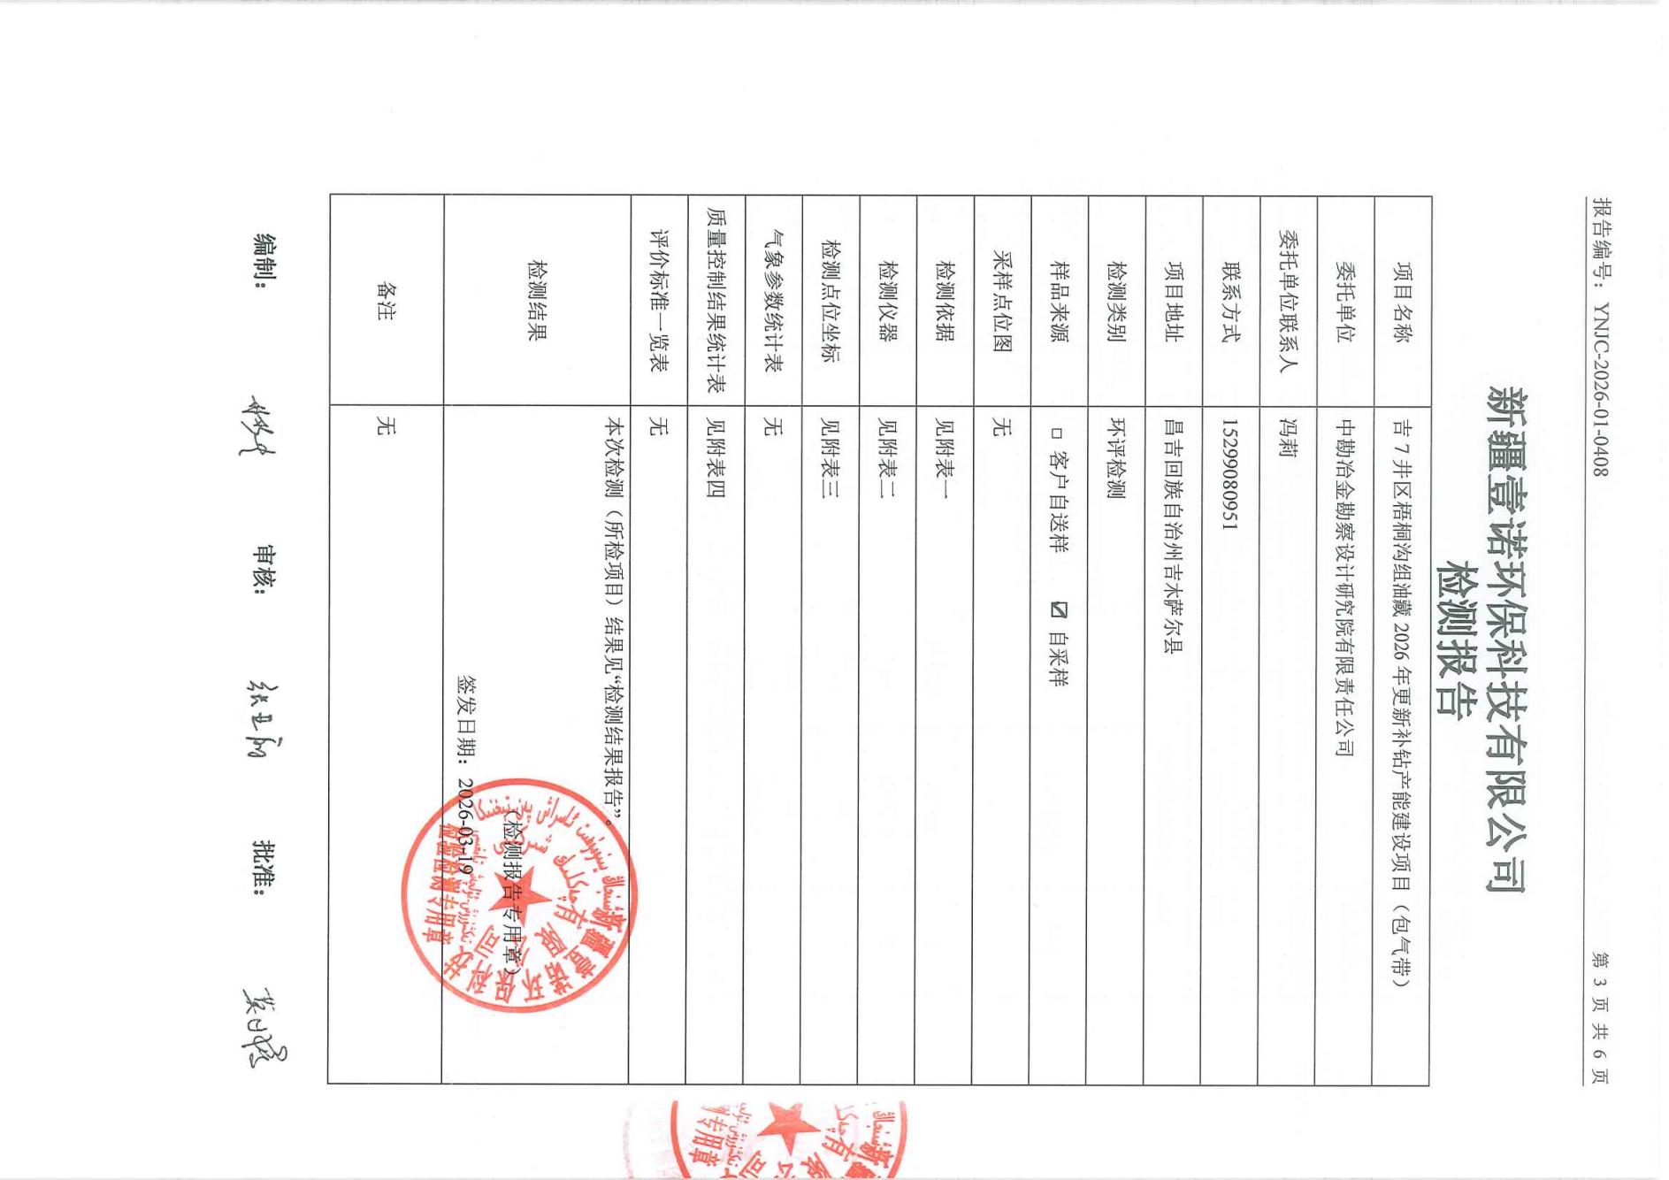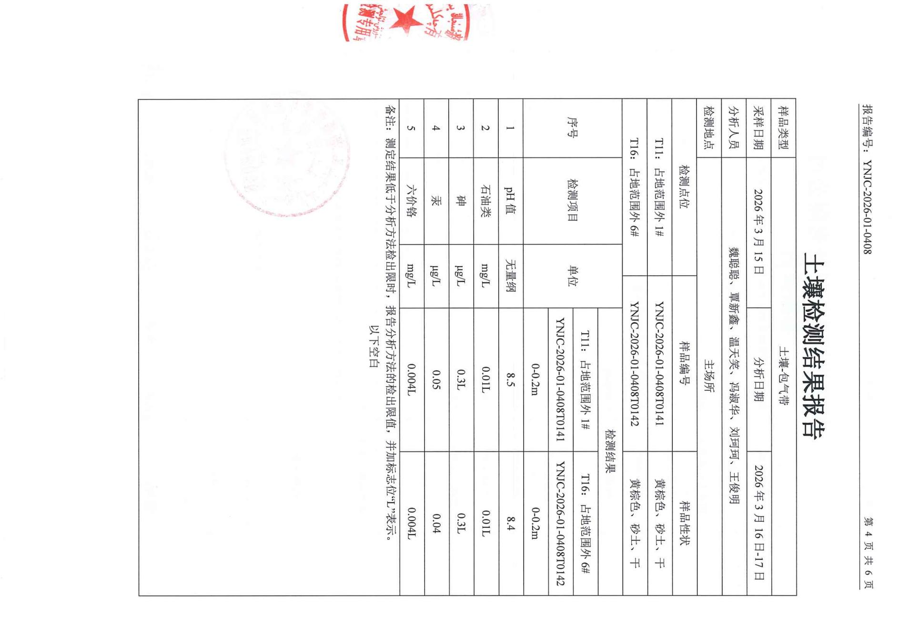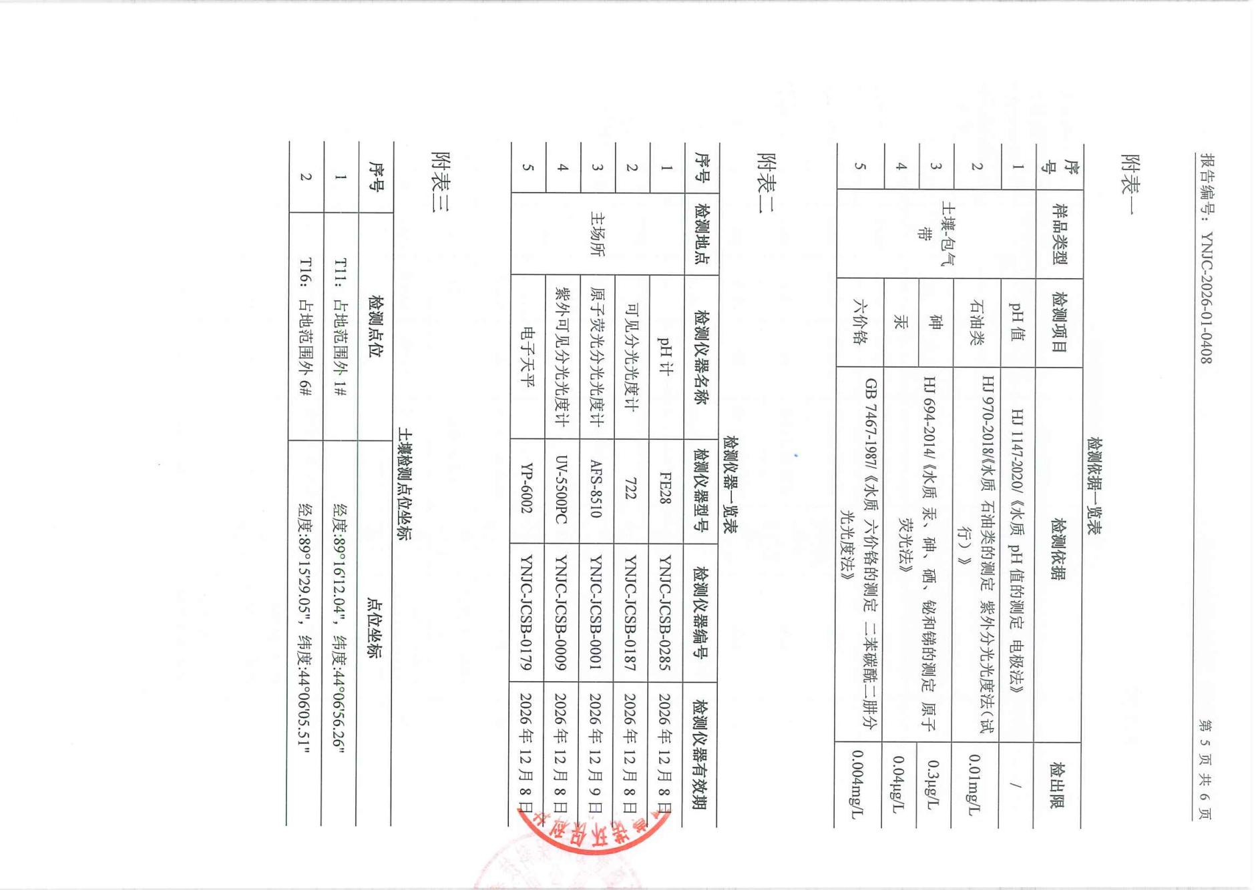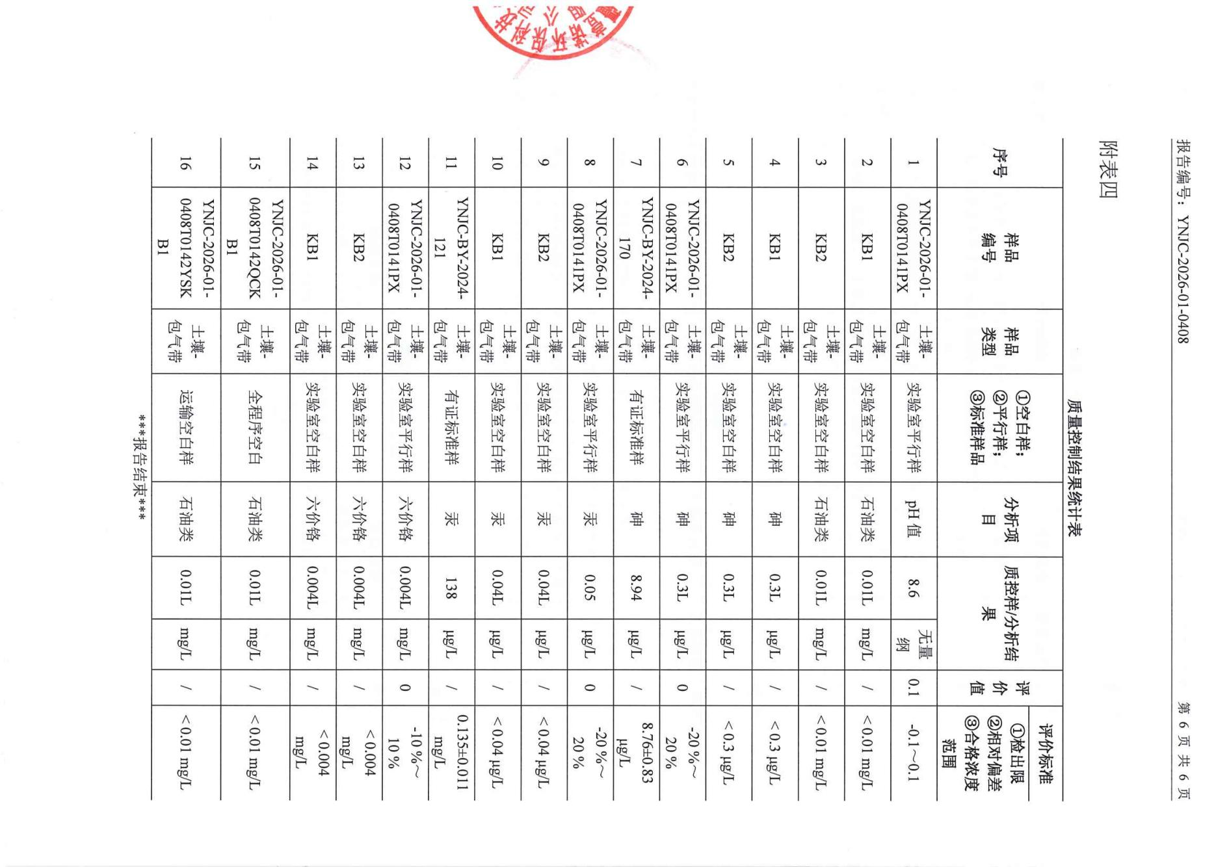

附件5 大气环境影响自查表
工作内容 |  | 自查项目
评价等级与范围 | 评价等级 | 一级□ |  |  |  | 二级 |  |  |  |  |  |  | 三级□
评价等级与范围 | 评价范围 | 边长=50km□ |  |  |  | 边长5～50km□ |  |  |  |  |  |  | 边长=5km
评价因子 | SO₂+NO_{x}排放量 | ≥2000t/a□ |  |  |  | 500～2000t/a□ |  |  |  |  |  |  | ＜500t/a□
评价因子 | 评价因子 | 基本污染物（SO₂、NO₂、O₃、CO、PM₁₀、PM_{2.5}）  其他污染物（NMHC和H₂S） |  |  |  |  |  |  |  |  | 包括二次PM2.5□  不包括二次PM2.5
评价标准 | 评价标准 | 国家标准 |  |  | 地方标准□ |  |  |  |  | 附录D□ |  |  |  |  |  | 其他标准
现状评价 | 环境功能区 | 一类区□ |  |  |  | 二类区 |  |  |  |  |  |  | 一类区和二类区□
现状评价 | 评价基准年 | （2024）年
现状评价 | 环境空气质量现状调查数据来源 | 长期例行监测数据□ |  |  |  | 主管部门发布的数据 |  |  |  |  |  |  | 现状补充监测
现状评价 | 现状评价 | 达标区□ |  |  |  |  |  |  |  | 不达标区
污染源  调查 | 调查内容 | 本工程正常排放源  本工程非正常排放源□  现有污染源□ |  |  | 拟替代的污染源□ |  |  |  |  | 其他在建、拟建项目污染源□ |  |  |  |  |  | 区域污染源□
大气环境影响预测与评价 | 预测模型 | AERMOD□ | ADMS  □ | AUSTAL2000□ |  |  | EDMS/AEDT□ |  |  | CALPUFF□ |  |  |  | 网格模型□ |  |  |  | 其他
大气环境影响预测与评价 | 预测范围 | 边长≥50km□ |  | 边长5～50km□ |  |  |  |  |  |  | 边长=5km
大气环境影响预测与评价 | 预测因子 | 预测因子（NMHC） |  |  |  |  |  |  |  |  | 包括二次PM_{2.5}□  不包括二次PM_{2.5}
大气环境影响预测与评价 | 正常排放短期浓度贡献值 | C_{本工程}最大占标率≤100% |  |  |  |  |  |  |  |  | C_{本工程}最大占标率＞100%□
大气环境影响预测与评价 | 正常排放年均浓度贡献值 | 一类区 | C_{本工程}最大占标率≤10%□ |  |  |  |  |  |  |  | C_{本工程}最大占标率＞10%□
大气环境影响预测与评价 | 正常排放年均浓度贡献值 | 二类区 | C_{本工程}最大占标率≤30%□ |  |  |  |  |  |  |  | C_{本工程}最大占标率＞30%□
大气环境影响预测与评价 | 非正常排放1h浓度贡献值 | 非正常持续时长  （）h |  | c_{非正常}占标率≤100%□ |  |  |  |  |  |  | c_{非正常}占标率＞100%□
大气环境影响预测与评价 | 保证率日平均浓度和年平均浓度叠加值 | C_{叠加}达标□ |  |  |  |  |  |  |  |  | C_{叠加}不达标□
大气环境影响预测与评价 | 区域环境质量整体变化情况 | k≤-20%□ |  |  |  |  |  |  |  |  | k＞-20%□
环境监测计划 | 污染源监测 | 监测因子：（NMHC和H²S） |  |  |  |  |  |  | 有组织废气监测□  无组织废气监测 |  |  |  |  |  | 无监测□
环境监测计划 | 环境质量监测 | 监测因子：（ ） |  |  |  |  |  |  | 监测点位数（ ） |  |  |  |  |  | 无监测
评价结论 | 环境影响 | 可以接受 不可以接受□
评价结论 | 大气环境防护距离 | 距厂界最远（0）m
评价结论 | 污染源  年排放量 | SO₂：（0）t/a |  | NO_{x}：（0）t/a |  |  |  | 颗粒物：（0）t/a |  |  |  | VOCs：（0.4062）t/a |  |  |  |  | H₂S：（0.0653）kg/a

附件6 声环境影响自查表
工作内容 |  |  | 自查项目
评价等级与范围 | 评价等级 |  | 一级□ 二级☑ 三级□
评价等级与范围 | 评价范围 |  | 200m☑ 大于200m□ 小于200m□
评价因子 | 评价因子 |  | 等效连续A声级☑ 最大A声级□ 计权等效连续感觉噪声级□
评价标准 | 评价标准 |  | 国家标准☑ 地方标准□ 国外标准□
现状评价 | 环境功能区 |  | 0类区□ | 1类区□ |  |  | 2类区☑ | 3类区□ |  | 4a类区□ |  | 4b类区□
现状评价 | 评价年度 |  | 初期□ |  | 近期☑ |  |  | 中期□ |  |  | 远期□
现状评价 | 现状调查方法 |  | 现场实测法☑ 现场实测加模型计算法□ 收集资料□
现状评价 | 现状评价 |  | 达标百分比 |  |  | 100
噪声源  调查 |  | 噪声源调查方法 | 现场实测□ 已有资料☑ 研究成果□
声环境影响预测与评价 |  | 预测模型 | 导则推荐模型□ 其他□
 |  | 预测范围 | 200m☑ 大于200m□ 小于200m□
 |  | 预测因子 | 等效连续A声级☑ 最大A声级□ 计权等效连续感觉噪声级□
 |  | 厂界噪声贡献值 | 达标☑ 不达标□
 |  | 声环境保护目标处噪声值 | 达标□ 不达标□
环境监测计划 |  | 排放监测 | 厂界监测☑固定位置监测□ 自动监测□ 手动监测□ 无监测□
 |  | 声环境保护目标处噪声监测 | 监测因子：（） |  |  |  |  |  | 监测点位数（） |  |  |  | 无监测□
评价结论 |  | 环境影响 | 可行☑ 不可行□
注：“□”为勾选项，可√；“()”为内容填写项。

附件7 土壤环境影响自查表
工作内容 |  | 完成情况 |  |  |  |  |  | 备注
影  响  识  别 | 影响类型 | 污染影响型□；生态影响型□；两种兼有
影  响  识  别 | 土地利用类型 | 建设用地；农用地□；未利用地
影  响  识  别 | 占地规模 | (1.25)hm²
影  响  识  别 | 敏感目标信息 | 敏感目标（无）、方位（）、距离（0m）
影  响  识  别 | 影响途径 | 大气沉降□；地面漫流□垂直入渗；地下水位□；其他（）
影  响  识  别 | 全部污染物 | 石油烃
影  响  识  别 | 特征因子 | 石油烃
影  响  识  别 | 所属土壤环境影响评价项目类别 | Ⅰ类；Ⅱ类；Ⅲ类□；Ⅳ类□
影  响  识  别 | 敏感程度 | 敏感；较敏感□；不敏感□
评价工作等级 |  | 一级；二级；三级□
现状调查内容 | 资料收集 | a)；b)；c)；d)□
现状调查内容 | 理化特性 | 土壤构型、结构、质地、阳离子交换量、氧化还原电位、饱和导水率、土壤容重、孔隙度等
现状调查内容 | 现状监测点位 |  | 占地范围内 |  | 占地范围外 |  | 深度 | 有监测点位分布图
现状调查内容 | 现状监测点位 | 表层样点数 | 5 |  | 6 |  | 0-0.2m | 有监测点位分布图
现状调查内容 | 现状监测点位 | 柱状样点数 | 5 |  | 0 |  | 0-0.5m、0.5—1.5m、1.5—3m | 有监测点位分布图
现状调查内容 | 现状监测因子 | GB36600中表1中的45项基本项目、石油烃、pH、土壤盐分含量和GB15618-2018表1中的基本项目
现状评价 | 评价因子 | GB36600中表1中的45项基本项目、石油烃、pH、土壤盐分含量和GB15618-2018表1中的基本项目
现状评价 | 评价标准 | GB15618；GB36600；表D.1□；表D.2□；其他（）
现状评价 | 现状评价结论 | 土壤环境质量基本项目和特征因子石油烃的含量均满足《土壤环境质量 建设用地土壤污染风险管控标准（试行）》（GB36600-2018）中筛选值第二类标准限值要求。
影响预测 | 预测因子 | 石油烃、土壤盐分含量
影响预测 | 预测方法 | 附录E□；附录F□；其他
影响预测 | 预测分析内容 | 影响范围（ ）  影响程度（ ）
影响预测 | 预测结论 | 达标结论：a）；b）□；c）□  不达标结论：a）□；b）□
防治措施 | 防控措施 | 土壤环境质量现状保障□；源头控制；过程防控；其他（）
防治措施 | 跟踪监测 | 监测点数 |  | 监测指标 |  | 监测频次
防治措施 | 跟踪监测 | 3 |  | 石油烃 |  | 1次/年
防治措施 | 信息公开指标 | 石油烃
评价结论 |  | 土壤环境影响可以接受，项目区土壤环境质量不因本项目的建设而产生恶化。

附件8 生态环境影响自查表
工作内容 |  | 自查项目
生态影响识别 | 生态保护目标 | 重要物种□；国家公园□；自然保护区□自然公园□；世界自然遗产□；生态保护红线□；重要生境□；其他具有重要生态功能、对保护生物多样性具有重要意义的区域□；其他□
生态影响识别 | 影响方式 | 工程占用☑；施工活动干扰☑；改变环境条件□；其他□
生态影响识别 | 评价因子 | 物种□( )  生境□( )  生物群落□( )  生态系统☑（植被覆盖度、生产力、生物量、生态系统功能）  生物多样性□( )  生态敏感区□( )  自然景观□（景观多样性、完整性）  自然遗迹□( )
评价等级 |  | 一级□ 二级☑ 三级□ 生态影响简单分析□
评价范围 |  | 陆域面积：（0.09）km²；水域面积：（0）km²
生态现状调查与  评价 | 调查方法 | 资料收集☑；遥感调查□；调查样方、样线☑；调查点位、断面□；专家和公众咨询法□；其他□
生态现状调查与  评价 | 调查时间 | 春季□；夏季☑；秋季□；冬季□  丰水期□；枯水期□；平水期□
生态现状调查与  评价 | 所在区域的生态  问题 | 水土流失☑；沙漠化☑；石漠化□；盐渍化□；生物入侵□；重要物种□；生态敏感区□；其他□
生态现状调查与评价 | 评价内容 | 植被/植物群落☑；土地利用☑；生态系统☑；生物多样性☑；重要物种□；生态敏感区☑；其他□
生态影响预测与  评价 | 评价方法 | 定性☑；定性和定量□
生态影响预测与  评价 | 评价内容 | 植被/植物群落☑；土地利用☑；生态系统☑；生物多样性□；重要物种□；生态敏感区□；生物入侵风险□；其他□
生态保护对策措施 | 对策措施 | 避让☑；减缓☑；生态修复□；生态补偿☑；科研□；其他☑
生态保护对策措施 | 生态监测计划 | 全生命周期☑；长期跟踪□；常规□；无□
生态保护对策措施 | 环境管理 | 环境监理☑；环境影响后评价☑；其他□
评价结论 | 生态影响 | 可行☑；不可行□
注：“□”为勾选项，可√；“（ ）”为内容填写项。

附件9 环境风险影响自查表
工作内容 |  | 完成情况
风险  调查 | 危险物质 | 名称 | 原油 |  |  |  | 伴生气
风险  调查 | 危险物质 | 存在总量/t | 3.36 |  |  |  | 0.0032
风险  调查 | 环境敏感性 | 大气 | 500m范围内人口数0人 |  |  |  |  |  | 5km范围内人口数297人
风险  调查 | 环境敏感性 | 大气 | 每公里管段周边200m范围内人口数（最大） |  |  |  |  |  |  |  |  |  | 0人
风险  调查 | 环境敏感性 | 地表水 | 地表水功能敏感性 |  |  |  | F1□ |  | F2□ |  |  |  | F3□
风险  调查 | 环境敏感性 | 地表水 | 环境敏感目标分级 |  |  |  | S1□ |  | S2□ |  |  |  | S3□
风险  调查 | 环境敏感性 | 地下水 | 地下水功能敏感性 |  |  |  | G1□ |  | G2□ |  |  |  | G3□
风险  调查 | 环境敏感性 | 地下水 | 包气带防污性能 |  |  |  | D1□ |  | D2□ |  |  |  | D3□
物质及工艺系统危险性 |  | Q值 | Q＜1 |  |  |  | 1≤Q＜10□ |  | 10≤Q＜100□ |  |  |  | Q＞100□
 |  | M值 | M1□ |  |  |  | M2□ |  | M3□ |  |  |  | M4□
 |  | P值 | P1□ |  |  |  | P2□ |  | P3□ |  |  |  | P4□
环境敏感程度 |  | 大气 |  |  | E1□ |  |  | E2□ |  |  |  | E3□
 |  | 地表水 |  |  | E1□ |  |  | E2□ |  |  |  | E3□
 |  | 地下水 |  |  | E1□ |  |  | E2□ |  |  |  | E3□
环境风险潜势 |  | IV+□ |  | IV□ |  |  | Ⅲ□ |  | II□ |  |  |  |  | I
评价等级 |  | 一级□ |  |  | 二级□ |  |  | 三级□ |  |  |  | 简单分析
风险  识别 | 物质危险性 | 有毒有害 |  |  |  |  |  | 易燃易爆
风险  识别 | 环境风险类型 | 泄漏 |  |  |  |  |  | 火灾、爆炸引发伴生/次生污染物排放
风险  识别 | 影响途径 | 大气 |  |  |  | 地表水□ |  |  |  |  | 地下水
事故情形分析 |  | 源强设定方法 |  |  | 计算法□ |  |  | 经验估算法□ |  |  | 其他估算法□
风险预测与评价 | 大气 | 预测模型 |  |  | SLAB□ |  |  | AFTOX□ |  | 其他□
风险预测与评价 | 大气 | 预测结果 |  |  | 大气毒性终点浓度-1 最大影响范围___m
风险预测与评价 | 大气 |  |  |  | 大气毒性终点浓度-2 最大影响范围___m
风险预测与评价 | 地表水 | 最近环境敏感目标_____，到达时间______h
风险预测与评价 | 地下水 | 下游厂区边界到达时间_____d
风险预测与评价 | 地下水 | 最近环境敏感目标_____，到达时间______d
重点风险防范措施 | 在井口安装防喷器和控制装置；井场设置明显的禁止烟火标志；井下作业时要求带罐操作；按规定配置齐全各类消防设施；在油气可能泄漏和积聚的区域设置可燃气体浓度检测报警装置；定期对管线进行巡检；加强对管材和焊接质量的检查；定期对管线进行超声波检查；严禁在管线两侧各5m范围内修筑工程；项目投产后应纳入《中国石油新疆油田分公司吉庆油田作业区突发环境污染事件应急预案》。
评价结论与建议 | 项目在运行过程中的环境风险较小，通过采取相应的环境风险防范措施后，其影响和风险是可以接受的。

附件10 突发环境事件应急预案备案表
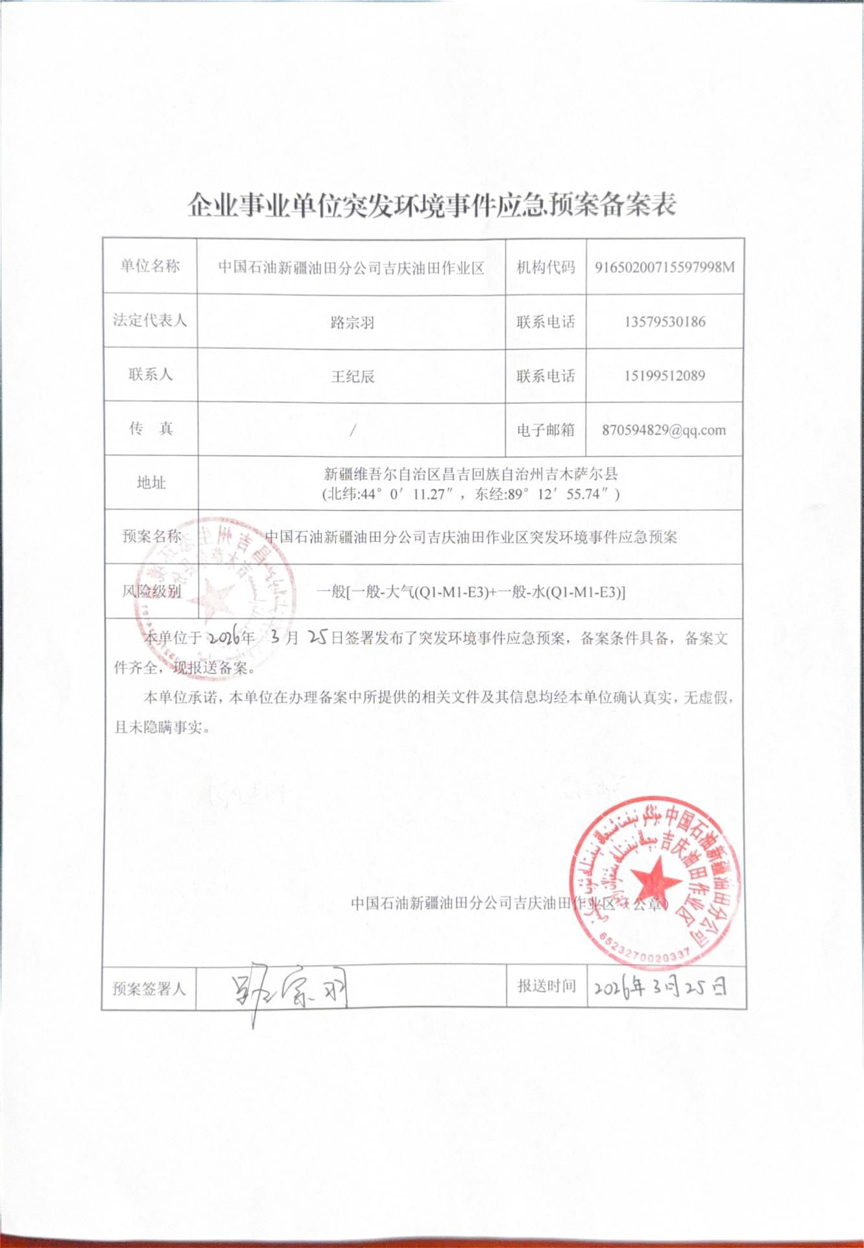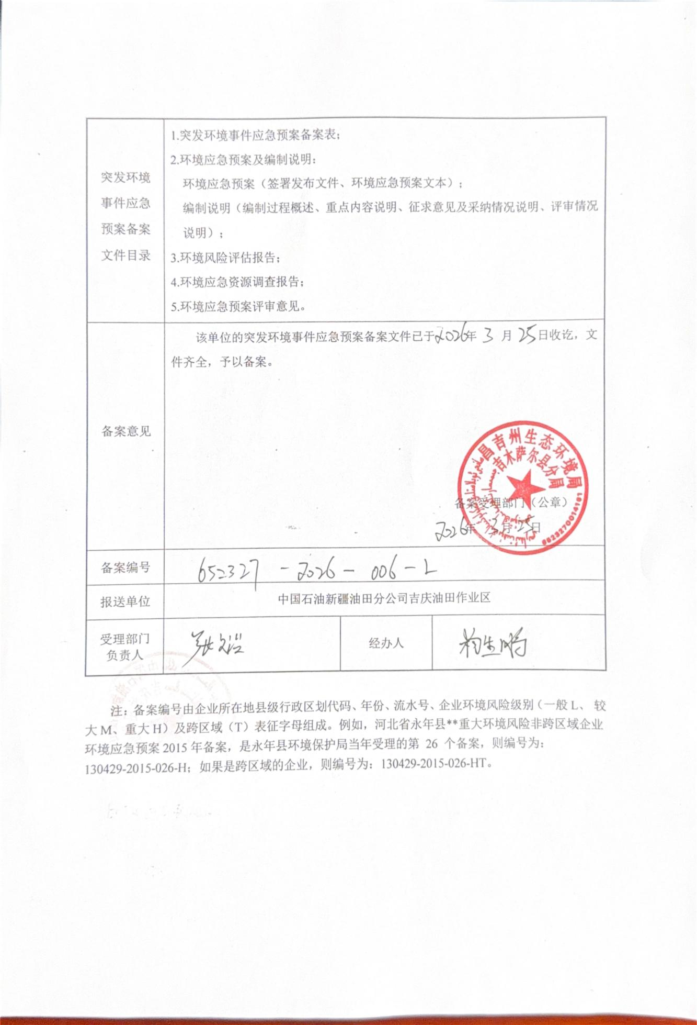

附件11 伴生气组分分析报告
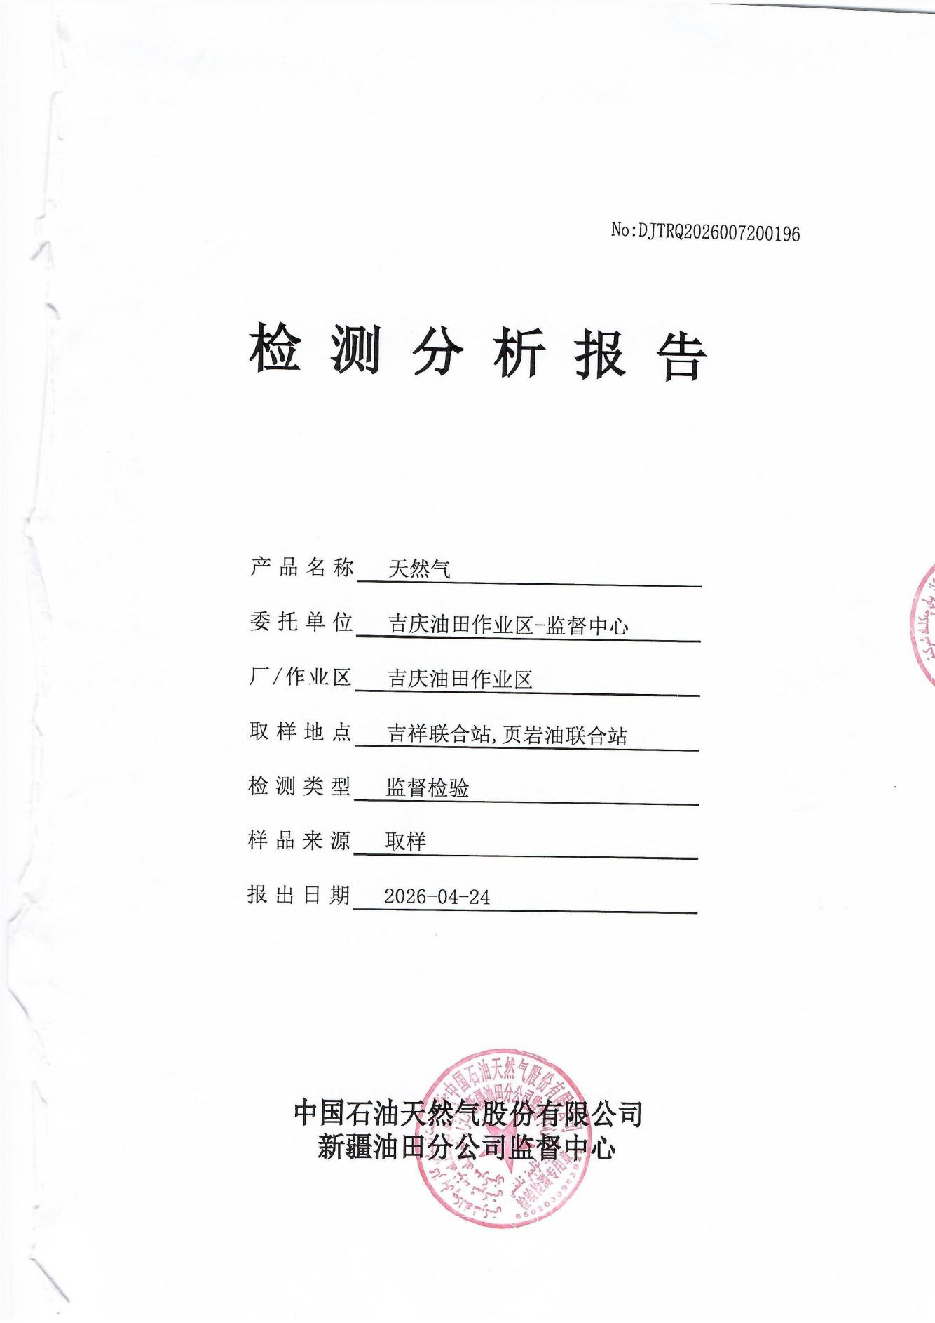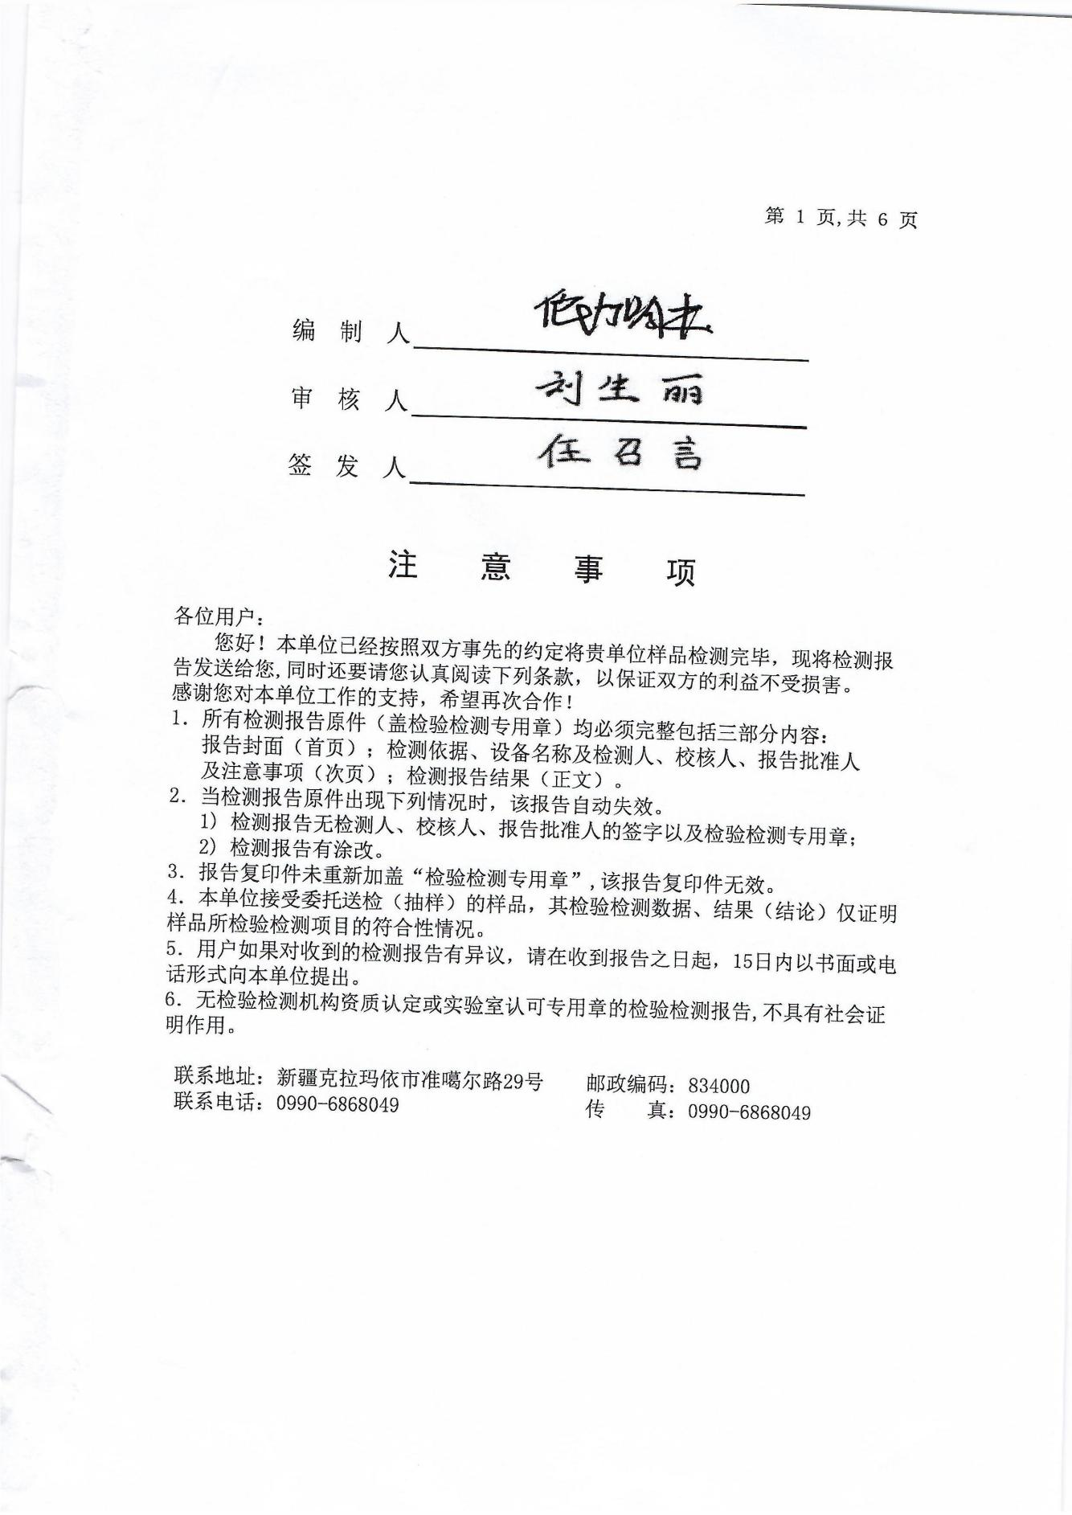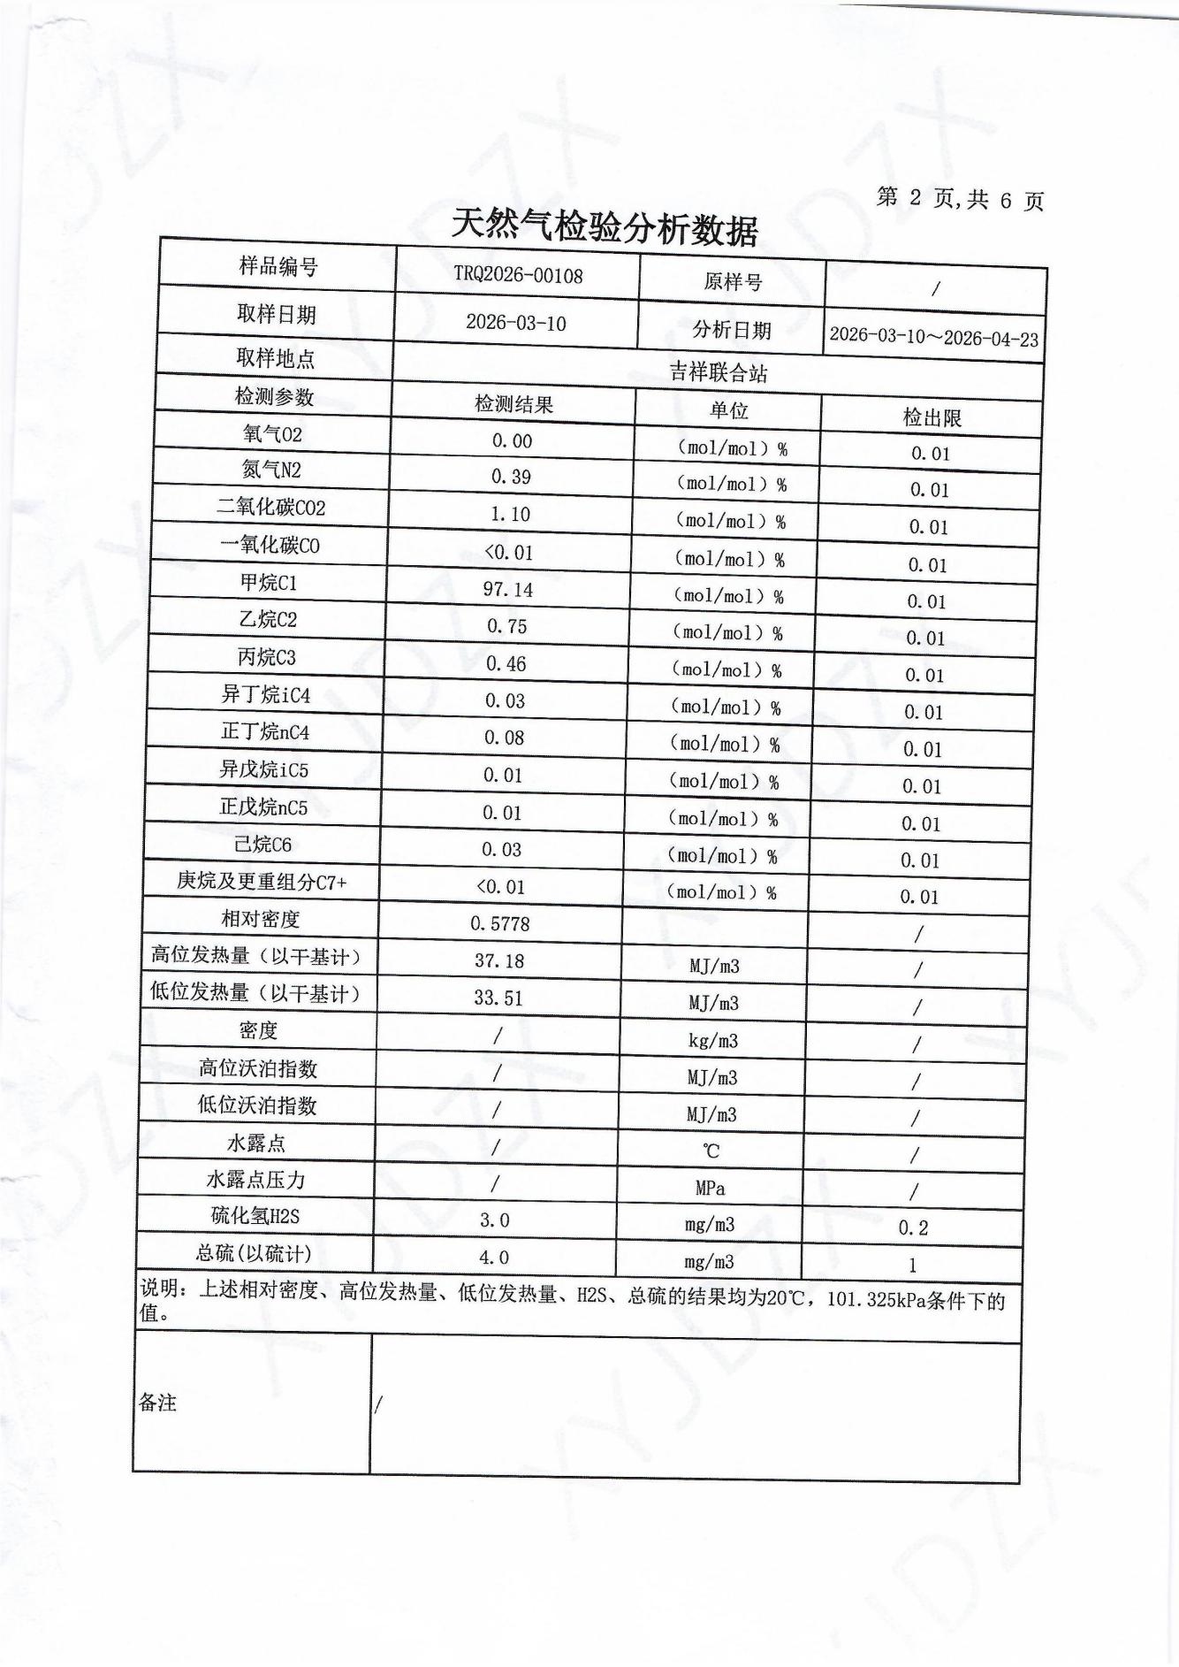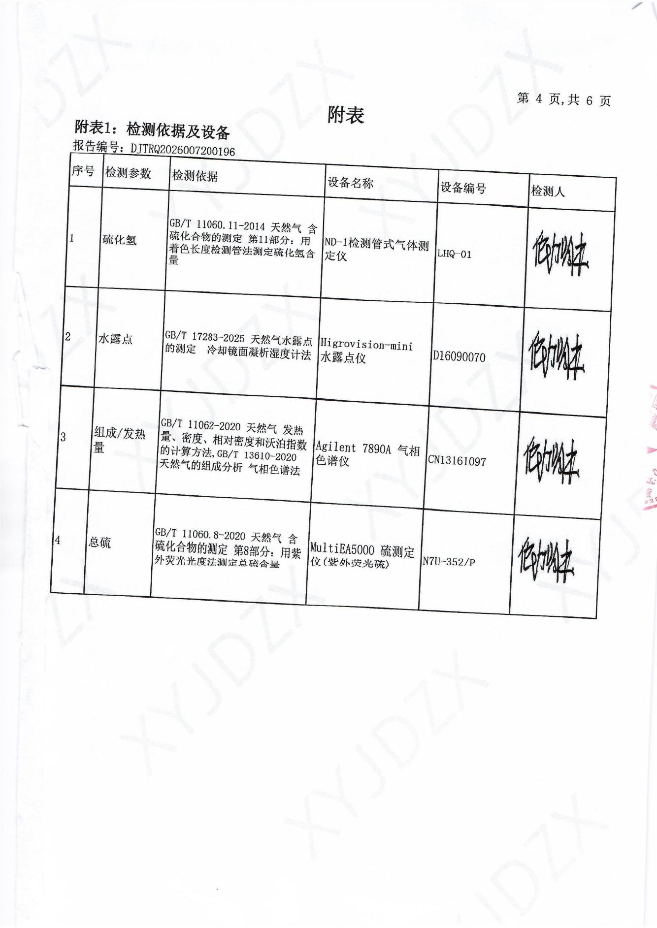

附件12 危险废物处置协议（节选）
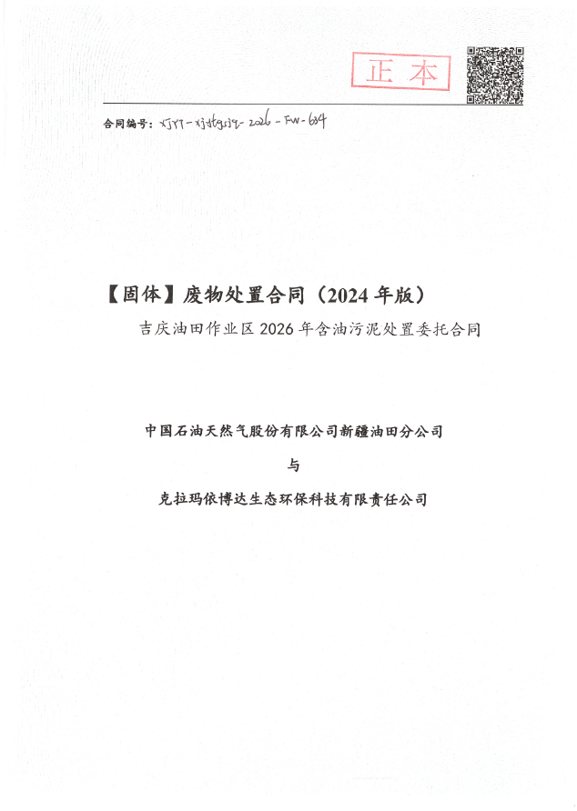

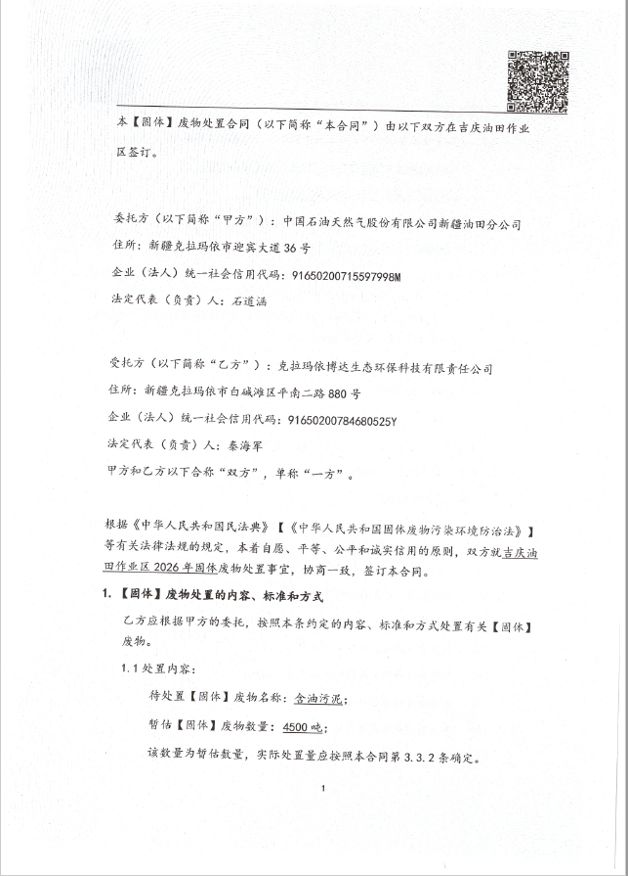

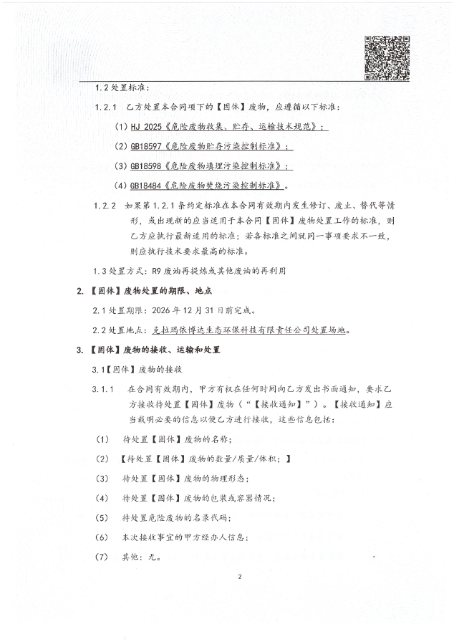

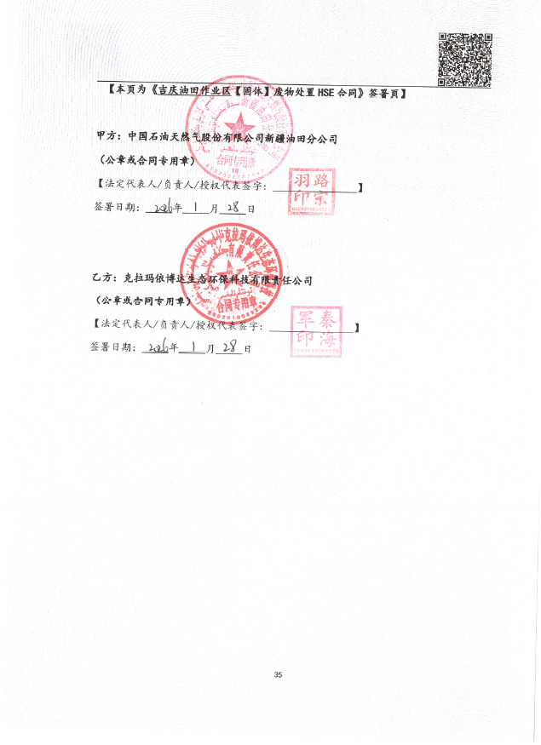

附件13 水基钻井岩屑处置协议（节选）
